Утвержден «26» января 2017 г. | Дата присвоения  идентификационного  номера программе «___» ______ 2017 г.  Идентификационный номер
Советом директоров

ПАО «ВОЛГА Капитал»
(орган эмитента, утвердивший проспект ценных бумаг)
Протокол № 26-01-17/СД
от «26» января 2017 г.
Протокол № 26-01-17/СД  от «26» января 2017 г. | (идентификационный номер, присвоенный программе облигаций)
Протокол № 26-01-17/СД  от «26» января 2017 г. | ПАО Московская Биржа
Протокол № 26-01-17/СД  от «26» января 2017 г. | (наименование биржи, присвоившей идентификационный номер программе облигаций)
Протокол № 26-01-17/СД  от «26» января 2017 г. | (наименование должности и подпись уполномоченного лица биржи, присвоившей идентификационный номер программе облигаций)  Печать
ПРОСПЕКТ ЦЕННЫХ БУМАГ
Публичное акционерное общество
«ВОЛГА Капитал»

(полное фирменное наименование эмитента (наименование для некоммерческой организации))

биржевые процентные и/или дисконтные неконвертируемые документарные облигации на предъявителя с обязательным централизованным хранением, размещаемые по открытой подписке, общей номинальной стоимостью всех выпусков биржевых облигаций серии 001Р, размещаемых в рамках программы биржевых облигаций, до 5 000 000 000 (Пяти миллиардов) российских рублей включительно или эквивалента этой суммы в иностранной валюте со сроком погашения до 3 640-го (Три тысячи шестьсот сорокового) дня включительно с даты начала размещения выпуска биржевых облигаций в рамках программы биржевых облигаций серии 001Р, размещаемые по открытой подписке

(вид, категория (тип), форма ценных бумаг и их иные идентификационные признаки)
(номинальная стоимость (если имеется) и количество ценных бумаг, для облигаций и опционов эмитента также указывается срок погашения)

Серия Программы биржевых облигаций: 001Р
Срок действия Программы биржевых облигаций серии 001Р:
20 лет с даты присвоения ей идентификационного номера.

Информация, содержащаяся в настоящем проспекте ценных бумаг, подлежит раскрытию в соответствии с законодательством Российской Федерации о ценных бумагах

БИРЖА, ПРИНЯВШАЯ РЕШЕНИЕ О ПРИСВОЕНИИ ИДЕНТИФИКАЦИОННОГО НОМЕРА ПРОГРАММЕ БИРЖЕВЫХ ОБЛИГАЦИЙ, НЕ ОТВЕЧАЕТ ЗА ДОСТОВЕРНОСТЬ ИНФОРМАЦИИ, СОДЕРЖАЩЕЙСЯ В ДАННОМ ПРОСПЕКТЕ ЦЕННЫХ БУМАГ, И ФАКТОМ ПРИСВОЕНИЯ ИДЕНТИФИКАЦИОННОГО НОМЕРА ПРОГРАММЕ БИРЖЕВЫХ ОБЛИГАЦИЙ НЕ ВЫРАЖАЕТ СВОЕГО ОТНОШЕНИЯ К РАЗМЕЩАЕМЫМ ЦЕННЫМ БУМАГАМ

 | Генеральный директор Публичного акционерного общества «ВОЛГА Капитал» |  |  |  |  |  |  |  |  |  |  | С.О. Машагин
 | (наименование должности руководителя эмитента) |  |  |  |  |  |  |  |  | (подпись) |  | (И.О. Фамилия)
Дата “ |  | 21 | ” | марта | 20 | 17 | г.
 | Главный бухгалтер Публичного акционерного общества «ВОЛГА Капитал» |  |  |  |  |  |  |  |  |  |  | Р.Р. Якупова
 | (наименование должности лица, осуществляющего функции главного бухгалтера эмитента) |  |  |  |  |  |  |  | (подпись)  М.П. |  |  | (И.О. Фамилия)
Дата “ |  | 21 | ” | марта | 20 | 17 | г.

ОГЛАВЛЕНИЕ

Введение 7
Раздел I. Сведения о банковских счетах, об аудиторе (аудиторской организации), оценщике и о финансовом консультанте эмитента, а также об иных лицах, подписавших проспект ценных бумаг 11
1.1. Сведения о банковских счетах эмитента 11
1.2. Сведения об аудиторе (аудиторской организации) эмитента 15
1.3. Сведения об оценщике эмитента 20
1.4. Сведения о консультантах эмитента 20
1.5. Сведения об иных лицах, подписавших проспект ценных бумаг 20
Раздел II. Основная информация о финансово-экономическом состоянии эмитента 21
2.1. Показатели финансово-экономической деятельности эмитента 21
2.2. Рыночная капитализация эмитента 22
2.3. Обязательства эмитента 23
2.3.1. Заемные средства и кредиторская задолженность 23
2.3.2. Кредитная история эмитента 25
2.3.3. Обязательства эмитента из предоставленного им обеспечения 34
2.3.4. Прочие обязательства эмитента 34
2.4. Цели эмиссии и направления использования средств, полученных в результате размещения эмиссионных ценных бумаг 35
2.5. Риски, связанные с приобретением размещаемых эмиссионных ценных бумаг 35
2.5.1. Отраслевые риски 36
2.5.2. Страновые и региональные риски 37
2.5.3. Финансовые риски 40
2.5.4. Правовые риски 41
2.5.5. Риск потери деловой репутации (репутационный риск) 43
2.5.6. Стратегический риск 44
2.5.7. Риски, связанные с деятельностью эмитента 44
2.5.8. Банковские риски 45
Раздел III. Подробная информация об эмитенте 45
3.1. История создания и развитие эмитента 45
3.1.1. Данные о фирменном наименовании (наименовании) эмитента 45
3.1.2. Сведения о государственной регистрации эмитента 46
3.1.3. Сведения о создании и развитии эмитента 46
3.1.4. Контактная информация 46
3.1.5. Идентификационный номер налогоплательщика 47
3.1.6. Филиалы и представительства эмитента 47
3.2. Основная хозяйственная деятельность эмитента 47
3.2.1. Основные виды экономической деятельности эмитента 47
3.2.2. Основная хозяйственная деятельность эмитента 48
3.2.3. Материалы, товары (сырье) и поставщики эмитента 50
3.2.4. Рынки сбыта продукции (работ, услуг) эмитента 51
3.2.5. Сведения о наличии у эмитента разрешений (лицензий) или допусков к отдельным видам работ 51
3.2.6. Сведения о деятельности отдельных категорий эмитентов эмиссионных ценных бумаг 52
3.2.7. Дополнительные сведения об эмитентах, основной деятельностью которых является добыча полезных ископаемых 52
3.2.8. Дополнительные сведения об эмитентах, основной деятельностью которых является оказание услуг связи 52
3.3. Планы будущей деятельности эмитента 52
3.4. Участие эмитента в банковских группах, банковских холдингах, холдингах и ассоциациях 53
3.5. Дочерние и зависимые хозяйственные общества эмитента 53
3.6. Состав, структура и стоимость основных средств эмитента, информация о планах по приобретению, замене, выбытию основных средств, а также обо всех фактах обременения основных средств эмитента 54
3.7. Подконтрольные эмитенту организации, имеющие для него существенное значение 54
Раздел IV. Сведения о финансово-хозяйственной деятельности эмитента 55
4.1. Результаты финансово-хозяйственной деятельности эмитента 55
4.2. Ликвидность эмитента, достаточность капитала и оборотных средств 57
4.3. Размер и структура капитала и оборотных средств эмитента 58
4.3.1. Размер и структура капитала и оборотных средств эмитента 58
4.3.2. Финансовые вложения эмитента 60
4.3.3. Нематериальные активы эмитента 61
4.4. Сведения о политике и расходах эмитента в области научно-технического развития, в отношении лицензий и патентов, новых разработок и исследований 61
4.5. Анализ тенденций развития в сфере основной деятельности эмитента 62
4.6. Анализ факторов и условий, влияющих на деятельность эмитента 63
4.7. Конкуренты эмитента 65
Раздел V. Подробные сведения о лицах, входящих в состав органов управления эмитента, органов эмитента по контролю за его финансово-хозяйственной деятельностью, и краткие сведения о сотрудниках (работниках) эмитента 65
5.1. Сведения о структуре и компетенции органов управления эмитента 65
5.2. Информация о лицах, входящих в состав органов управления эмитента 68
Состав совета директоров (наблюдательного совета) эмитента 68
Информация о единоличном исполнительном органе эмитента 72
5.3. Сведения о размере вознаграждения, льгот и (или) компенсации расходов по каждому органу управления эмитента 72
5.4. Сведения о структуре и компетенции органов контроля за финансово-хозяйственной деятельностью эмитента, а также об организации системы управления рисками и внутреннего контроля 73
5.5. Информация о лицах, входящих в состав органов контроля за финансово-хозяйственной деятельностью эмитента 74
5.6. Сведения о размере вознаграждения и (или) компенсации расходов по органу контроля за финансово-хозяйственной деятельностью эмитента 75
5.7. Данные о численности и обобщенные данные о составе сотрудников (работников) эмитента, а также об изменении численности сотрудников (работников) эмитента 75
5.8. Сведения о любых обязательствах эмитента перед сотрудниками (работниками), касающихся возможности их участия в уставном капитале эмитента 76
Раздел VI. Сведения об участниках (акционерах) эмитента и о совершенных эмитентом сделках, в совершении которых имелась заинтересованность 76
6.1. Сведения об общем количестве акционеров (участников) эмитента 76
6.2. Сведения об участниках (акционерах) эмитента, владеющих не менее чем пятью процентами его уставного капитала или не менее чем пятью процентами его обыкновенных акций, а также сведения о контролирующих их лицах, а в случае отсутствия таких лиц - об участниках (акционерах), владеющих не менее чем 20 процентами уставного капитала или не менее чем 20 процентами их обыкновенных акций таких участников (акционеров) эмитента 77
6.3. Сведения о доле участия государства или муниципального образования в уставном капитале эмитента, наличии специального права ("золотой акции") 77
6.4. Сведения об ограничениях на участие в уставном капитале эмитента 77
6.5. Сведения об изменениях в составе и размере участия участников (акционеров) эмитента, владеющих не менее чем пятью процентами его уставного капитала или не менее чем пятью процентами его обыкновенных акций 77
6.6. Сведения о совершенных эмитентом сделках, в совершении которых имелась заинтересованность 78
6.7. Сведения о размере дебиторской задолженности 84
Раздел VII. Бухгалтерская (финансовая) отчетность эмитента и иная финансовая информация 86
7.1. Годовая бухгалтерская (финансовая) отчетность эмитента 86
7.2. Промежуточная бухгалтерская (финансовая) отчетность эмитента 87
7.3. Консолидированная финансовая отчетность эмитента 88
7.4. Сведения об учетной политике эмитента 89
7.5. Сведения об общей сумме экспорта, а также о доле, которую составляет экспорт в общем объеме продаж 89
7.6. Сведения о существенных изменениях, произошедших в составе имущества эмитента после даты окончания последнего завершенного отчетного года 89
7.7. Сведения об участии эмитента в судебных процессах в случае, если такое участие может существенно отразиться на финансово-хозяйственной деятельности эмитента 89
Раздел VIII. Сведения о размещаемых эмиссионных ценных бумагах, а также об объеме, о сроке, об условиях и о порядке их размещения 90
8.1. Вид, категория (тип) ценных бумаг 90
8.2. Форма ценных бумаг 90
8.3. Указание на обязательное централизованное хранение 90
8.4. Номинальная стоимость каждой ценной бумаги выпуска 92
8.5. Количество ценных бумаг выпуска 92
8.6. Общее количество ценных бумаг данного выпуска, размещенных ранее 93
8.7. Права владельца каждой ценной бумаги выпуска 93
8.8. Условия и порядок размещения ценных бумаг выпуска 94
8.8.1. Способ размещения ценных бумаг 94
8.8.2. Срок размещения ценных бумаг 94
8.8.3. Порядок размещения ценных бумаг 95
8.8.4. Цена (цены) или порядок определения цены размещения ценных бумаг 104
8.8.5. Порядок осуществления преимущественного права приобретения размещаемых ценных бумаг 104
8.8.6. Условия и порядок оплаты ценных бумаг 104
8.8.7. Сведения о документе, содержащем фактические итоги размещения ценных бумаг, который представляется после завершения размещения ценных бумаг 105
8.9. Порядок и условия погашения и выплаты доходов по облигациям 105
8.9.1. Форма погашения облигаций 105
8.9.2. Порядок и условия погашения облигаций 106
8.9.3. Порядок определения дохода, выплачиваемого по каждой облигации 107
8.9.4. Порядок и срок выплаты дохода по облигациям 113
8.9.5. Порядок и условия досрочного погашения облигаций 115
8.9.6. Сведения о платежных агентах по облигациям 127
8.9.7. Сведения о действиях владельцев Биржевых облигаций и порядке раскрытия информации в случае дефолта по Биржевым облигациям 128
8.10. Сведения о приобретении облигаций, которые могут быть размещены в рамках программы облигаций 130
8.10.1 Приобретение эмитентом облигаций по требованию их владельца (владельцев) 131
8.10.2 Приобретение эмитентом облигаций по соглашению с их владельцами (владельцем) 133
8.10.3. В случае если в дату приобретения Биржевые облигации не обращаются на торгах Биржи, Эмитент приобретает Биржевые облигации на следующих условиях и в следующем порядке 135
8.11. Порядок раскрытия эмитентом информации о выпуске (дополнительном выпуске) ценных бумаг 137
8.12. Сведения об обеспечении исполнения обязательств по облигациям выпуска 151
8.13. Сведения о представителе владельцев облигаций 151
8.14. Сведения об отнесении приобретения облигаций к категории инвестиций с повышенным риском 151
8.15. Дополнительные сведения о размещаемых российских депозитарных расписках 151
8.16. Наличие ограничений на приобретение и обращение размещаемых эмиссионных ценных бумаг 151
8.17. Сведения о динамике изменения цен на эмиссионные ценные бумаги эмитента 152
8.18. Сведения об организаторах торговли, на которых предполагается размещение и (или) обращение размещаемых эмиссионных ценных бумаг 152
8.19. Иные сведения о размещаемых ценных бумагах 153
Раздел IX. Дополнительные сведения об эмитенте и о размещенных им эмиссионных ценных бумагах 155
9.1. Дополнительные сведения об эмитенте 155
9.1.1. Сведения о размере, структуре уставного капитала эмитента 155
9.1.2. Сведения об изменении размера уставного капитала эмитента 155
9.1.3. Сведения о порядке созыва и проведения собрания (заседания) высшего органа управления эмитента 156
9.1.4. Сведения о коммерческих организациях, в которых эмитент владеет не менее чем пятью процентами уставного капитала либо не менее чем пятью процентами обыкновенных акций 164
9.1.5. Сведения о существенных сделках, совершенных эмитентом 165
9.1.6. Сведения о кредитных рейтингах эмитента 179
9.2. Сведения о каждой категории (типе) акций эмитента 179
9.3. Сведения о предыдущих выпусках ценных бумаг эмитента, за исключением акций эмитента 182
9.3.1. Сведения о выпусках, все ценные бумаги которых погашены 183
9.3.2. Сведения о выпусках, ценные бумаги которых не являются погашенными 183
9.4. Сведения о лице (лицах), предоставившем (предоставивших) обеспечение по облигациям эмитента с обеспечением, а также об обеспечении, предоставленном по облигациям эмитента с обеспечением 183
9.4.1. Дополнительные сведения об ипотечном покрытии по облигациям эмитента с ипотечным покрытием 183
9.4.2. Дополнительные сведения о залоговом обеспечении денежными требованиями по облигациям эмитента с залоговым обеспечением денежными требованиями 183
9.5. Сведения об организациях, осуществляющих учет прав на эмиссионные ценные бумаги эмитента 183
9.6. Сведения о законодательных актах, регулирующих вопросы импорта и экспорта капитала, которые могут повлиять на выплату дивидендов, процентов и других платежей нерезидентам 184
9.7. Сведения об объявленных (начисленных) и о выплаченных дивидендах по акциям эмитента, а также о доходах по облигациям эмитента 184
9.7.1. Сведения об объявленных и о выплаченных дивидендах по акциям эмитента 184
9.7.2. Сведения о начисленных и выплаченных доходах по облигациям эмитента 184
9.8. Иные сведения 185
Приложение № 1. Бухгалтерская (финансовая) отчетность, подготовленная в соответствии с требованиями законодательства Российской Федерации в части подготовки бухгалтерской (финансовой) отчетности, за отчетные годы, закончившиеся 31 декабря 2014 г., 31 декабря 2015 г. 186
Приложение № 2. Бухгалтерская (финансовая) отчетность, подготовленная в соответствии с требованиями законодательства Российской Федерации в части подготовки бухгалтерской (финансовой) отчетности, за 9 месяцев 2016 г. 364
Приложение № 3. Консолидированная финансовая отчетность Эмитента, подготовленная в соответствии с Международными стандартами финансовой отчетности, за отчетные годы, закончившиеся 31 декабря 2014 г., 31 декабря 2015 г. 377

Введение

Краткая основная информация, приведенная далее в проспекте ценных бумаг, а именно:

а) основные сведения об эмитенте:
Полное фирменное наименование: Публичное акционерное общество «ВОЛГА Капитал»
Сокращенное фирменное наименование: ПАО «ВОЛГА Капитал»
Полное фирменное наименование Общества на английском языке: PАО VOLGA Capital (Public Joint Stock Company)
Сокращенное фирменное наименование Общества на английском языке: PАО VOLGA Capital
ИНН: 7704854435
Место нахождения: 119121, город Москва, переулок Вражский 2-й, дом 7

Данные о регистрации юридического лица:
Основной государственный регистрационный номер юридического лица: 1147746015394
Дата государственной регистрации (дата внесения записи о создании юридического лица в единый государственный реестр юридических лиц): 15.01.2014
Наименование регистрирующего органа: Межрайонная инспекция Федеральной налоговой службы №46 по г. Москве

Цели создания эмитента:
Публичное акционерное общество «ВОЛГА Капитал» (далее также – ПАО «ВОЛГА Капитал», Эмитент, Общество) является коммерческой организацией и преследует извлечение прибыли в качестве основной цели своей деятельности.

Основные виды хозяйственной деятельности эмитента:
- Капиталовложения в ценные бумаги;
- Деятельность холдинг-компаний в области финансового посредничества;
- Деятельность по управлению холдинг-компаниями;
- Финансовый лизинг;
- Деятельность по управлению финансово-промышленными группами;
- Предоставление брокерских услуг по ипотечным операциям:
- Предоставление услуг пунктами по обмену валют;
- Предоставление услуг по упаковыванию денег;
- Консультирование но вопросам финансового посредничества:
- Предоставление услуг по хранению ценностей;
- Консультирование по вопросам коммерческой деятельности и управления:
- Консультирование по вопросам финансового посредничества;
- Покупка и продажа собственного недвижимого имущества;
- Управление недвижимым имуществом;
- Предоставление посреднических услуг при покупке, продаже и аренде недвижимого имущества;
- Сдача внаем собственного недвижимого имущества;
- Покупка и продажа собственных нежилых зданий и помещений;
- Консультирование по вопросам коммерческой деятельности и управления;
- Предоставление прочих услуг;
- Финансовое посредничество, не включенное в другие группировки,
А также, сделки кредитования, займа, в том числе займа ценных бумаг, репо, купли-продажи ценных бумаг и производных инструментов (деривативов), в том числе своп опцион, фьючерс, форвард, и их комбинаций, в том числе сплит позиции и структурные ноты

Миссия Эмитента:
Эмитент, основываясь на лучших международных практиках и используя современные финансовые инструменты, стремится создавать дополнительные возможности для устойчивого наращивания активов и роста их стоимости.

Основные сведения о ценных бумагах, находящихся в обращении:
Обыкновенные именные акции
Номинальная стоимость каждой акции: 1 000 (одна тысяча) рублей
Количество акций, находящихся в обращении (количество акций, которые не являются погашенными или аннулированными): 400 000 (четыреста тысяч) штук

Дата государственной регистрации | Государственный регистрационный номер выпуска
02.04.2014 | 1-01-15790-А

Акции привилегированные именные бездокументарные типа А
Номинальная стоимость каждой акции: 1 000 (одна тысяча) рублей
Количество акций, находящихся в обращении (количество акций, которые не являются погашенными или аннулированными): 100 000 (сто тысяч) штук

Дата государственной регистрации | Государственный регистрационный номер выпуска
02.04.2014 | 2-01-15790-А

б) основные сведения о размещаемых эмитентом ценных бумагах, в отношении которых осуществляется регистрация проспекта:
вид: биржевые облигации на предъявителя
серия (для облигаций): будет предусмотрена Условиями выпуска (как этот термин определен ниже)
иные идентификационные признаки ценных бумаг: биржевые облигации процентные и/или дисконтные неконвертируемые документарные на предъявителя с обязательным централизованным хранением (далее по тексту именуются совокупно «Биржевые облигации» и по отдельности - «Биржевая облигация» или «Биржевая облигация выпуска») Публичного акционерное общество «ВОЛГА Капитал».
В рамках Программы облигаций могут быть размещены как процентные, так и дисконтные биржевые облигации.
Указанный идентификационный признак указывается в Условиях выпуска Биржевых облигаций.
Далее в настоящем документе будут использоваться следующие термины:
Программа или Программа облигаций – программа биржевых облигаций серии 001Р, первая часть решения о выпуске ценных бумаг, содержащая определяемые общим образом права владельцев биржевых облигаций и иные общие условия для одного или нескольких выпусков биржевых облигаций;
Условия выпуска, Условия отдельного выпуска - Условия выпуска биржевых облигаций в рамках программы биржевых облигаций, вторая часть решения о выпуске ценных бумаг, содержащая конкретные условия отдельного выпуска Биржевых облигаций;
Выпуск – отдельный выпуск биржевых облигаций, размещаемых в рамках Программы;
Биржевая облигация или Биржевая облигация выпуска – биржевая облигация, размещаемая в рамках Выпуска.

В рамках Программы могут быть размещены Биржевые облигации, предусматривающие получение одного из указанных видов доходов: (1) купонного дохода, (2) купонного дохода и дополнительного дохода, (3) дисконта либо (4) купонного дохода, дополнительного дохода и дисконта.

Количество размещаемых ценных бумаг:
Минимальное и максимальное количество Биржевых облигаций отдельного выпуска в Программе не определяется.
Количество Биржевых облигаций отдельного выпуска, размещаемого в рамках Программы облигаций, будет установлено в соответствующих Условиях выпуска.

Номинальная стоимость (в случае, если наличие номинальной стоимости предусмотрено законодательством Российской Федерации):
Минимальная и максимальная номинальная стоимость каждой Биржевой облигации в условиях Программы не определяется.
Номинальная стоимость каждой Биржевой облигации выпуска будет установлена в соответствующих Условиях выпуска.
Максимальная сумма номинальных стоимостей (максимальный объем по номинальной стоимости) Биржевых облигаций, которые могут быть размещены в рамках Программы облигаций, составляет 5 000 000 000 (Пять миллиардов) российских рублей включительно или эквивалент этой суммы в иностранной валюте, рассчитываемый по курсу Банка России на дату принятия уполномоченным органом управления Эмитента решения об утверждении Условий выпуска.

Порядок и сроки размещения (дата начала, дата окончания размещения или порядок их определения):
Размещение Биржевых облигаций проводится путём заключения сделок купли-продажи по цене размещения Биржевых облигаций, установленной в соответствии с п. 8.4. Условий выпуска (далее – Цена размещения).
Сделки при размещении Биржевых облигаций заключаются в Публичном акционерном обществе "Московская Биржа ММВБ-РТС" (далее – «Биржа», «ПАО Московская Биржа») путём удовлетворения адресных заявок на покупку Биржевых облигаций, поданных с использованием системы торгов Биржи (далее – Система торгов) в соответствии с Правилами проведения торгов по ценным бумагам в Публичном акционерном обществе "Московская Биржа ММВБ-РТС" (далее – «Правила торгов Биржи», «Правила Биржи»).
Адресные заявки на покупку Биржевых облигаций и встречные адресные заявки на продажу Биржевых облигаций подаются с использованием системы торгов ПАО Московская Биржа в электронном виде, при этом простая письменная форма договора считается соблюденной. Моментом заключения сделки по размещению Биржевых облигаций считается момент ее регистрации в системе торгов ПАО Московская Биржа.
Отдельные письменные уведомления (сообщения) об удовлетворении (об отказе в удовлетворении) заявок, Участникам торгов не направляются.
Иные условия размещения Биржевых облигаций указаны в п. 8.8.3. Проспекта.

Порядок определения даты начала размещения облигаций:
Срок (порядок определения срока) размещения Биржевых облигаций, дата (порядок определения даты), не ранее которой допускается размещение Биржевых облигаций и дата (порядок определения даты), не позднее которой допускается размещение Биржевых облигаций) условиями Программы облигаций не определяется.
Эмитент Биржевых облигаций и биржа, осуществившая их допуск к организованным торгам, обязаны обеспечить доступ к информации, содержащейся в Проспекте ценных бумаг (далее – Проспект), любым заинтересованным в этом лицам независимо от целей получения такой информации не позднее даты начала размещения первого выпуска Биржевых облигаций, осуществляемого в рамках данной Программы.
Сообщение о присвоении идентификационного номера Программе и порядке доступа к информации, содержащейся в Программе и Проспекте ценных бумаг (далее также – Проспект), публикуется Эмитентом в порядке и сроки, указанные в п. 11 Программы.
Сообщение о допуске Биржевых облигаций к торгам в процессе их размещения (о включении Биржевых облигаций в Список ценных бумаг, допущенных к торгам в ПАО Московская Биржа, (далее - Список)) и порядке доступа к информации, содержащейся в Условиях выпуска, публикуется Эмитентом в порядке и сроки, указанные в п. 11 Программы.
Дата начала размещения Биржевых облигаций определяется уполномоченным органом управления Эмитента. Информация об определенной Эмитентом дате начала размещения Биржевых облигаций публикуется Эмитентом в порядке и сроки, указанные в п. 11 Программы. При этом дата начала размещения Биржевых облигаций устанавливается Эмитентом в соответствии с действующим федеральным законодательством.
Об определенной дате начала размещения Эмитент уведомляет Биржу и НРД в согласованном порядке.
Дата начала размещения Биржевых облигаций может быть перенесена (изменена) решением уполномоченного органа управления Эмитента, при условии соблюдения требований к порядку раскрытия информации об изменении даты начала размещения Биржевых облигаций, определенному законодательством Российской Федерации.
В случае принятия Эмитентом решения о переносе (об изменении) даты начала размещения ценных бумаг, раскрытой в порядке, предусмотренном выше, Эмитент обязан опубликовать сообщение об изменении даты начала размещения ценных бумаг в порядке, указанном в п. 11 Программы.
Об изменении даты начала размещения Биржевых облигаций Эмитент уведомляет Биржу и НРД не позднее, чем за 1 (один) день до наступления соответствующей даты.

Дата окончания размещения, или порядок ее определения:
Дата окончания размещения Биржевых облигаций (или порядок определения срока их размещения) будет установлена в соответствующих Условиях выпуска.

Цена размещения или порядок ее определения:
Цена размещения Биржевых облигаций определяется в порядке, установленном Условиями выпуска Биржевых облигаций.

Условия обеспечения (для облигаций с обеспечением): размещаемые ценные бумаги не являются облигациями с обеспечением

Условия конвертации (для конвертируемых ценных бумаг): размещаемые ценные бумаги не являются конвертируемыми.

в) основные сведения о размещенных эмитентом ценных бумагах, в отношении которых осуществляется регистрация проспекта (в случае регистрации проспекта ценных бумаг впоследствии (после государственной регистрации отчета (представления уведомления) об итогах выпуска (дополнительного выпуска) ценных бумаг): вид, категория (тип), серия (для облигаций) и иные идентификационные признаки ценных бумаг, количество размещенных ценных бумаг, номинальная стоимость (в случае если наличие номинальной стоимости предусмотрено законодательством Российской Федерации), условия обеспечения (для облигаций с обеспечением), условия конвертации (для конвертируемых ценных бумаг): указанные ценные бумаги отсутствуют.

г) основные цели эмиссии и направления использования средств, полученных в результате размещения ценных бумаг, в случае если регистрация проспекта осуществляется в отношении ценных бумаг, размещаемых путем открытой или закрытой подписки:
Основными целями эмиссии Биржевых облигаций являются:
- общекорпоративные цели;
- рефинансирование текущих долговых обязательств Эмитента.

Размещение Биржевых облигаций не осуществляется с целью финансирования определенной сделки (взаимосвязанных сделок) или иной операции.

д) иная информация:
Преимущественное право приобретения размещаемых ценных бумаг не предусмотрено.

"Настоящий проспект ценных бумаг содержит оценки и прогнозы уполномоченных органов управления эмитента касательно будущих событий и (или) действий, перспектив развития отрасли экономики, в которой эмитент осуществляет основную деятельность, и результатов деятельности эмитента, в том числе его (их) планов, вероятности наступления определенных событий и совершения определенных действий. Инвесторы не должны полностью полагаться на оценки и прогнозы органов управления эмитента, так как фактические результаты деятельности эмитента в будущем могут отличаться от прогнозируемых результатов по многим причинам. Приобретение ценных бумаг эмитента связано с рисками, описанными в настоящем проспекте ценных бумаг."

Раздел I. Сведения о банковских счетах, об аудиторе (аудиторской организации), оценщике и о финансовом консультанте эмитента, а также об иных лицах, подписавших проспект ценных бумаг

1.1. Сведения о банковских счетах эмитента
Сведения о кредитной организации
Полное фирменное наименование: Публичное акционерное общество Банк «Финансовая Корпорация Открытие»
Сокращенное фирменное наименование: ПАО Банк «ФК Открытие»
Место нахождения: 115114, г. Москва, ул. Летниковская, д. 2, стр. 4
ИНН: 7706092528
БИК: 044525985
Номер счета: 40701810801700000298
Корр. счет: 30101810300000000985
Тип счета: расчетный
Сведения о кредитной организации
Полное фирменное наименование: Публичное акционерное общество Банк «Финансовая Корпорация Открытие»
Сокращенное фирменное наименование: ПАО Банк «ФК Открытие»
Место нахождения: 115114, г. Москва, ул. Летниковская, д. 2, стр. 4
ИНН: 7706092528
БИК: 044525985
Номер счета: 40701978401700000064
Корр. счет: 30101810300000000985
Тип счета: текущий в ЕВРО
Сведения о кредитной организации
Полное фирменное наименование: Публичное акционерное общество Банк «Финансовая Корпорация Открытие»
Сокращенное фирменное наименование: ПАО Банк «ФК Открытие»
Место нахождения: 115114, г. Москва, ул. Летниковская, д. 2, стр. 4
ИНН: 7706092528
БИК: 044525985
Номер счета: 40701978701701000064
Корр. счет: 30101810300000000985
Тип счета: транзитный
Сведения о кредитной организации
Полное фирменное наименование: Публичное акционерное общество Банк «Финансовая Корпорация Открытие»
Сокращенное фирменное наименование: ПАО Банк «ФК Открытие»
Место нахождения: 115114, г. Москва, ул. Летниковская, д. 2, стр. 4
ИНН: 7706092528
БИК: 044525985
Номер счета: 40701840601700000099
Корр. счет: 30101810300000000985
Тип счета: текущий в долларах СЩА
Сведения о кредитной организации
Полное фирменное наименование: Публичное акционерное общество Банк «Финансовая Корпорация Открытие»
Сокращенное фирменное наименование: ПАО Банк «ФК Открытие»
Место нахождения: 115114, г. Москва, ул. Летниковская, д. 2, стр. 4
ИНН: 7706092528
БИК: 044525985
Номер счета: 40701840901701000099
Корр. счет: 30101810300000000985
Тип счета: транзитный
Сведения о кредитной организации
Полное фирменное наименование: Публичное акционерное общество «Бест Эффортс Банк»
Сокращенное фирменное наименование: ПАО «Бест Эффортс Банк»
Место нахождения: 127006, г. Москва, ул. Долгоруковская, д. 38, стр. 1
ИНН: 7831000034
БИК: 044525186
Номер счета: 40701810700100000073
Корр. счет: 30101810400000000186
Тип счета: расчетный
Сведения о кредитной организации
Полное фирменное наименование: Публичное акционерное общество «Бест Эффортс Банк»
Сокращенное фирменное наименование: ПАО «Бест Эффортс Банк»
Место нахождения: 127006, г. Москва, ул. Долгоруковская, д. 38, стр. 1
ИНН: 7831000034
БИК: 044525186
Номер счета: 40701978600100000073
Корр. счет: 30101810400000000186
Тип счета: текущий в ЕВРО
Сведения о кредитной организации
Полное фирменное наименование: Публичное акционерное общество «Бест Эффортс Банк»
Сокращенное фирменное наименование: ПАО «Бест Эффортс Банк»
Место нахождения: 127006, г. Москва, ул. Долгоруковская, д. 38, стр. 1
ИНН: 7831000034
БИК: 044525186
Номер счета: 40701978600100000073
Корр. счет: 30101810400000000186
Тип счета: транзитный в ЕВРО

Сведения о кредитной организации
Полное фирменное наименование: Акционерный коммерческий банк «Абсолют Банк» (публичное акционерное общество)
Сокращенное фирменное наименование: АКБ «Абсолют Банк» (ПАО)
Место нахождения: 127051, г. Москва, Цветной бульвар, д. 18
ИНН: 7736046991
БИК: 044525976
Номер счета: 40701810822000048584
Корр. счет: 30101810500000000976
Тип счета: расчетный

Сведения о кредитной организации
Полное фирменное наименование: Акционерный коммерческий банк «Абсолют Банк» (публичное акционерное общество)
Сокращенное фирменное наименование: АКБ «Абсолют Банк» (ПАО)
Место нахождения: 127051, г. Москва, Цветной бульвар, д. 18
ИНН: 7736046991
БИК: 044525976
Номер счета: 40701978322000048586
Корр. счет: 30101810500000000976
Тип счета: текущий в ЕВРО

Сведения о кредитной организации
Полное фирменное наименование: Акционерный коммерческий банк «Абсолют Банк» (публичное акционерное общество)
Сокращенное фирменное наименование: АКБ «Абсолют Банк» (ПАО)
Место нахождения: 127051, г. Москва, Цветной бульвар, д. 18
ИНН: 7736046991
БИК: 044525976
Номер счета: 40701978524000000005
Корр. счет: 30101810500000000976
Тип счета: транзитный в ЕВРО

Сведения о кредитной организации
Полное фирменное наименование: Акционерный коммерческий банк «Абсолют Банк» (публичное акционерное общество)
Сокращенное фирменное наименование: АКБ «Абсолют Банк» (ПАО)
Место нахождения: 127051, г. Москва, Цветной бульвар, д. 18
ИНН: 7736046991
БИК: 044525976
Номер счета: 40701840422000048585
Корр. счет: 30101810500000000976
Тип счета: текущий в долларах США

Сведения о кредитной организации
Полное фирменное наименование: Акционерный коммерческий банк «Абсолют Банк» (публичное акционерное общество)
Сокращенное фирменное наименование: АКБ «Абсолют Банк» (ПАО)
Место нахождения: 127051, г. Москва, Цветной бульвар, д. 18
ИНН: 7736046991
БИК: 044525976
Номер счета: 40701840624000000004
Корр. счет: 30101810500000000976
Тип счета: транзитный в долларах США
Сведения о кредитной организации
Полное фирменное наименование: "Акционерный коммерческий банк "Держава" публичное акционерное общество"
Сокращенное фирменное наименование: АКБ «ДЕРЖАВА» ПАО
Место нахождения: 119435, город Москва, Большой Саввинский переулок, дом 2, строение 9
ИНН: 7729003482
БИК: 044525675
Номер счета: 40702810400000002673
Корр. счет: 30101810745250000675
Тип счета: расчетный
Сведения о кредитной организации
Полное фирменное наименование: Коммерческий банк «РОСЭНЕРГОБАНК» (акционерное общество)
Сокращенное фирменное наименование: КБ «РЭБ» (АО)
Место нахождения: 105062, г. Москва, Подсосенский пер., д.30, стр.3
ИНН: 6167007639
БИК: 044525783
Номер счета: 40701810600000008560
Корр. счет: 30101810145250000783
Тип счета: расчетный

Сведения о кредитной организации
Полное фирменное наименование: Акционерный коммерческий банк «РосЕвроБанк» (акционерное общество)
Сокращенное фирменное наименование: АКБ «РосЕвроБанк» (АО)
Место нахождения: 119991, Москва, ул. Вавилова, д. 24
ИНН: 7701219266
БИК: 044525836
Номер счета: 40701810600000008560
Корр. счет: 30101810445250000836
Тип счета: расчетный

Сведения о кредитной организации
Полное фирменное наименование: VTB Bank (Deutschland) AG
Сокращенное фирменное наименование: VTB Bank (Deutschland) AG
Место нахождения: Rüsterstraße, 7-9, D-60325, Frankfurt am Main
ИНН: отсутствует
БИК: нет
SWIFT: OWHBDEFF
Номер счета: DE07503200000206402414
Корр. счет: нет
Тип счета: расчетный

Сведения о кредитной организации
Полное фирменное наименование: VTB Bank (Deutschland) AG
Сокращенное фирменное наименование: VTB Bank (Deutschland) AG
Место нахождения: Rüsterstraße, 7-9, D-60325, Frankfurt am Main
ИНН: отсутствует
БИК: нет
SWIFT: OWHBDEFF
Номер счета: DE29503200000206402018
Корр. счет: нет
Тип счета: расчетный

Сведения о кредитной организации
Полное фирменное наименование: VTB Bank (Deutschland) AG
Сокращенное фирменное наименование: VTB Bank (Deutschland) AG
Место нахождения: Rüsterstraße, 7-9, D-60325, Frankfurt am Main
ИНН: отсутствует
БИК: нет
SWIFT: OWHBDEFF
Номер счета: DE82503200000206402422
Корр. счет: нет
Тип счета: расчетный

Сведения о кредитной организации
Полное фирменное наименование: Акционерное общество Банк «Национальный стандарт»
Сокращенное фирменное наименование: АО Банк «Национальный стандарт»
Место нахождения: 115093, г. Москва, Партийный переулок., д.1, корп. 57, стр. 2,3
ИНН: 7750056688
БИК: 044525498
Номер счета: 40702810200000003341
Корр. счет: 30101810045250000498
Тип счета: расчетный

Сведения о кредитной организации
Полное фирменное наименование: Акционерное общество Банк «Национальный стандарт»
Сокращенное фирменное наименование: АО Банк «Национальный стандарт»
Место нахождения: 115093, г. Москва, Партийный переулок., д.1, корп. 57, стр. 2,3
ИНН: 7750056688
БИК: 044525498
Номер счета: 40702978100000003341
Корр. счет: 30101810045250000498
Тип счета: текущий в Евро

Сведения о кредитной организации
Полное фирменное наименование: Акционерное общество Банк «Национальный стандарт»
Сокращенное фирменное наименование: АО Банк «Национальный стандарт»
Место нахождения: 115093, г. Москва, Партийный переулок., д.1, корп. 57, стр. 2,3
ИНН: 7750056688
БИК: 044525498
Номер счета: 40702978400001003341
Корр. счет: 30101810045250000498
Тип счета: транзитный в Евро

Сведения о кредитной организации
Полное фирменное наименование: Акционерное общество Банк «Национальный стандарт»
Сокращенное фирменное наименование: АО Банк «Национальный стандарт»
Место нахождения: 115093, г. Москва, Партийный переулок., д.1, корп. 57, стр. 2,3
ИНН: 7750056688
БИК: 044525498
Номер счета: 40702840500000003341
Корр. счет: 30101810045250000498
Тип счета: текущий в Долларах США

Сведения о кредитной организации
Полное фирменное наименование: Акционерное общество Банк «Национальный стандарт»
Сокращенное фирменное наименование: АО Банк «Национальный стандарт»
Место нахождения: 115093, г. Москва, Партийный переулок., д.1, корп. 57, стр. 2,3
ИНН: 7750056688
БИК: 044525498
Номер счета: 40702840800001003341
Корр. счет: 30101810045250000498
Тип счета: транзитный в Долларах США

1.2. Сведения об аудиторе (аудиторской организации) эмитента

В отношении аудитора (аудиторской организации), осуществившего (осуществившей) независимую проверку бухгалтерской (финансовой) отчетности эмитента, а также консолидированной финансовой отчетности эмитента, входящей в состав проспекта ценных бумаг, за три последних завершенных отчетных года или за каждый завершенный отчетный год, если эмитент осуществляет свою деятельность менее трех лет, а в случае, если срок представления бухгалтерской (финансовой) отчетности эмитента за первый отчетный год еще не истек, - осуществившего независимую проверку вступительной бухгалтерской (финансовой) отчетности эмитента или квартальной бухгалтерской (финансовой) отчетности эмитента (если на дату утверждения проспекта ценных бумаг истек установленный срок представления квартальной бухгалтерской (финансовой) отчетности эмитента либо такая квартальная бухгалтерская (финансовая) отчетность эмитента составлена до истечения указанного срока), и составившего (составившей) соответствующие аудиторские заключения, содержащиеся в проспекте ценных бумаг, указываются:

Полное фирменное наименование: Закрытое акционерное общество Аудиторско-консультационная фирма «Современные бизнес-технологии»
Сокращенное фирменное наименование: ЗАО АКФ «СБТ»
Место нахождения:107066, г. Москва, ул. Ольховская, д. 16, стр. 6,
ИНН: 7701203192
ОГРН: 1027739087441
Телефон: +7 (495) 663-73-90
Факс: +7 (495) 663-73-90
Адрес электронной почты: sbt@sbt.ru
Данные о членстве аудитора (аудиторской организации) в саморегулируемых организациях аудиторов:
Полное наименование: Саморегулируемая организация аудиторов «Российский Союз аудиторов»
Место нахождения: 107031 Москва, Петровский пер., д. 8, стр. 2
Основной регистрационный номер записи в государственном реестре аудиторов и аудиторских организаций 11603071258

Вид бухгалтерской (финансовой) отчетности эмитента, в отношении которой аудитором (аудиторской организацией) проводилась независимая проверка (бухгалтерская (финансовая) отчетность, вступительная бухгалтерская (финансовая) отчетность, сводная бухгалтерская отчетность, консолидированная финансовая отчетность) и отчетный год (годы) из числа последних трех завершенных отчетных лет или иной отчетный период, за который (за которые) аудитором (аудиторской организацией) проводилась независимая проверка отчетности эмитента:

Аудит проведен в отношении бухгалтерской отчетности Эмитента за 2014 и 2015 годы, составленной в соответствии с Российскими стандартами бухгалтерского учета (далее – «РСБУ»,

Описываются факторы, которые могут оказать влияние на независимость аудитора (аудиторской организации) от эмитента, в том числе указывается информация о наличии существенных интересов, связывающих аудитора (лиц, занимающих должности в органах управления и органах контроля за финансово-хозяйственной деятельностью аудиторской организации) с эмитентом (лицами, занимающими должности в органах управления и органах контроля за финансово-хозяйственной деятельностью эмитента):
Факторов, которые могут оказать влияние на независимость аудитора (аудиторской организации) от Эмитента, в том числе информации о наличии существенных интересов, связывающих аудитора (лиц, занимающих должности в органах управления и органах контроля за финансово-хозяйственной деятельностью аудиторской организации) с эмитентом (лицами, занимающими должности в органах управления и органах контроля за финансово-хозяйственной деятельностью эмитента), нет.

- наличие долей участия аудитора (лиц, занимающих должности в органах управления и органах контроля за финансово-хозяйственной деятельностью аудиторской организации) в уставном капитале эмитента: долей участия в уставном капитале нет;
- предоставление эмитентом заемных средств аудитору (лицам, занимающим должности в органах управления и органах контроля за финансово-хозяйственной деятельностью аудиторской организации): заемные средства не предоставлялись;
- наличие тесных деловых взаимоотношений (участие в продвижении продукции (услуг) эмитента, участие в совместной предпринимательской деятельности и т.д.), а также родственных связей: тесные деловые взаимоотношения и родственные связи отсутствуют;
- сведения о лицах, занимающих должности в органах управления и (или) органах контроля за финансово-хозяйственной деятельностью эмитента, которые одновременно занимают должности в органах управления и (или) органах контроля за финансово-хозяйственной деятельностью аудиторской организации: такие лица отсутствуют.

Указываются меры, предпринятые эмитентом и аудитором (аудиторской организацией) для снижения указанных факторов:
Поскольку факторы, которые могут оказать влияние на независимость аудитора от Эмитента на момент утверждения настоящего Проспекта ценных бумаг отсутствуют, сведения о предпринятых Эмитентом и аудитором мерах для снижения влияния указанных факторов в настоящем пункте Проспекта ценных бумаг не приводятся.
В будущем основной мерой, направленной на снижение влияния указанных факторов, будет являться процесс тщательного рассмотрения Эмитентом кандидатуры аудитора на предмет его независимости от Эмитента и отсутствия факторов, которые могут оказать влияние на независимость аудитора от эмитента.
Аудитор является полностью независимым от органов управления Эмитента в соответствии с требованиями статьи 8 Федерального закона «Об аудиторской деятельности» №307-ФЗ от 30.12.2008; размер вознаграждения аудитора не ставился в зависимость от результатов проведенной проверки.

Порядок выбора аудитора (аудиторской организации) эмитента:
Процедура выбора аудитора (аудиторской организации), и его основные условия:
Аудиторская фирма, которая предложит наиболее приемлемые для Эмитента подходы и условия (по усмотрению Эмитента) приглашается (при условии утверждения Общим собранием акционеров Эмитента) провести аудит финансовой отчётности Эмитента за соответствующие периоды.

Требования:
Аудиторские фирмы должны отвечать следующим требованиям, чтобы рассматриваться в качестве кандидата на обслуживание Эмитента:
- Признанная бухгалтерская и аудиторская фирма, осуществляющая деятельность в Российской Федерации с локальной критической массой, достаточной, чтобы выполнить и превзойти требования Эмитента.
- Соответствие применимым требованиям закона к аудиторским фирмам (если таковые требования имеются);
- Отзывчивость всех членов рабочей группы;
- Конкурентная стоимость услуг.

Аудитор был выбран в 2014 году и утвержден Общим собранием акционеров в 2015 году. В последующие годы смена аудитора не проводилась. В настоящий момент смена аудитора не планируется.

В соответствии с Уставом утверждение аудитора Общества отнесено к компетенции Общего собрания акционеров.

Процедура выдвижения кандидатуры аудитора (аудиторской организации) для утверждения общим собранием акционеров (участников), в том числе орган управления, принимающий соответствующее решение: процедура выдвижения кандидатуры аудитора осуществляется в соответствии с законодательством Российской Федерации.

Описывается порядок определения размера вознаграждения аудитора (аудиторской организации), указывается фактический размер вознаграждения, выплаченного эмитентом аудитору (аудиторской организации) по итогам последнего завершенного отчетного года, за который аудитором (аудиторской организацией) проводилась независимая проверка годовой бухгалтерской (финансовой) отчетности и (или) годовой консолидированной финансовой отчетности эмитента:

В соответствии с пп.10 п.11.3 Устава Эмитента определение размера оплаты услуг аудитора относится к компетенции Совета директоров Общества;

Вознаграждение за проведение аудиторской проверки по РСБУ за 2015 г.:
283 000 (двести восемьдесят три тысячи) рублей, включая НДС в размере 43 169 (сорок три тысячи сто шестьдесят девять) рублей.

Информация о наличии отсроченных и просроченных платежей за оказанные аудитором (аудиторской организацией) услуги: Отсроченных и просроченных платежей за оказанные аудитором услуги нет.

Полное фирменное наименование: Общество с ограниченной ответственностью Аудиторско-консалтинговая группа «Бизнес-КРУГ»
Сокращенное фирменное наименование: ООО АКГ «Бизнес-КРУГ»
Место нахождения: 119021, г. Москва, Зубовский бульвар, д. 22/39
ИНН: 7707668317
ОГРН: 1087746773036
Телефон: 8-495-648-91-79
Факс: (499) 995-01-78
Адрес электронной почты: www.bkrug.ru
Данные о членстве аудитора (аудиторской организации) в саморегулируемых организациях аудиторов: является членом саморегулируемой организации аудиторов некоммерческого партнерства «Московская аудиторская палата» (МоАП)
Полное наименование: некоммерческое партнерство «Московская аудиторская палата» (МоАП)
Место нахождения: 107031 Москва, Петровский пер., д. 8, стр. 2
Основной регистрационный номер записи в государственном реестре аудиторов и аудиторских организаций: 11003010750

Вид бухгалтерской (финансовой) отчетности эмитента, в отношении которой аудитором (аудиторской организацией) проводилась независимая проверка (бухгалтерская (финансовая) отчетность, вступительная бухгалтерская (финансовая) отчетность, сводная бухгалтерская отчетность, консолидированная финансовая отчетность) и отчетный год (годы) из числа последних трех завершенных отчетных лет или иной отчетный период, за который (за которые) аудитором (аудиторской организацией) проводилась независимая проверка отчетности эмитента:

Аудит проведен в отношении бухгалтерской отчетности Эмитента за 2014 и 2015 годы, составленной в соответствии с Международными стандартами финансовой отчетности (далее – «МСФО)»,

Описываются факторы, которые могут оказать влияние на независимость аудитора (аудиторской организации) от эмитента, в том числе указывается информация о наличии существенных интересов, связывающих аудитора (лиц, занимающих должности в органах управления и органах контроля за финансово-хозяйственной деятельностью аудиторской организации) с эмитентом (лицами, занимающими должности в органах управления и органах контроля за финансово-хозяйственной деятельностью эмитента):
Факторов, которые могут оказать влияние на независимость аудитора (аудиторской организации) от Эмитента, в том числе информации о наличии существенных интересов, связывающих аудитора (лиц, занимающих должности в органах управления и органах контроля за финансово-хозяйственной деятельностью аудиторской организации) с эмитентом (лицами, занимающими должности в органах управления и органах контроля за финансово-хозяйственной деятельностью эмитента), нет.

- наличие долей участия аудитора (лиц, занимающих должности в органах управления и органах контроля за финансово-хозяйственной деятельностью аудиторской организации) в уставном капитале эмитента: долей участия в уставном капитале нет;
- предоставление эмитентом заемных средств аудитору (лицам, занимающим должности в органах управления и органах контроля за финансово-хозяйственной деятельностью аудиторской организации): заемные средства не предоставлялись;
- наличие тесных деловых взаимоотношений (участие в продвижении продукции (услуг) эмитента, участие в совместной предпринимательской деятельности и т.д.), а также родственных связей: тесные деловые взаимоотношения и родственные связи отсутствуют;
- сведения о лицах, занимающих должности в органах управления и (или) органах контроля за финансово-хозяйственной деятельностью эмитента, которые одновременно занимают должности в органах управления и (или) органах контроля за финансово-хозяйственной деятельностью аудиторской организации: такие лица отсутствуют.

Указываются меры, предпринятые эмитентом и аудитором (аудиторской организацией) для снижения указанных факторов:
Поскольку факторы, которые могут оказать влияние на независимость аудитора от Эмитента на момент утверждения настоящего Проспекта ценных бумаг отсутствуют, сведения о предпринятых Эмитентом и аудитором мерах для снижения влияния указанных факторов в настоящем пункте Проспекта ценных бумаг не приводятся.
В будущем основной мерой, направленной на снижение влияния указанных факторов, будет являться процесс тщательного рассмотрения Эмитентом кандидатуры аудитора на предмет его независимости от Эмитента и отсутствия факторов, которые могут оказать влияние на независимость аудитора от эмитента.
Аудитор является полностью независимым от органов управления Эмитента в соответствии с требованиями статьи 8 Федерального закона «Об аудиторской деятельности» №307-ФЗ от 30.12.2008; размер вознаграждения аудитора не ставился в зависимость от результатов проведенной проверки.

Порядок выбора аудитора (аудиторской организации) эмитента:

Процедура тендера, связанного с выбором аудитора (аудиторской организации), и его основные условия:
Аудиторская фирма, которая предложит наиболее приемлемые для Эмитента подходы и условия (по усмотрению Эмитента) приглашается (при условии утверждения Общим собранием акционеров Эмитента) провести аудит финансовой отчётности Эмитента за соответствующие периоды.

Требования:
Аудиторские фирмы должны отвечать следующим требованиям, чтобы рассматриваться в качестве кандидата на обслуживание Эмитента:
- Признанная бухгалтерская и аудиторская фирма, осуществляющая деятельность в Российской Федерации с локальной критической массой, достаточной, чтобы выполнить и превзойти требования Эмитента.
- Соответствие применимым требованиям закона к аудиторским фирмам (если таковые требования имеются);
- Отзывчивость всех членов рабочей группы,
- Конкурентная стоимость услуг.

Аудитор был выбран в 2016 году. Смена аудитора не проводилась. В настоящий момент смена аудитора не планируется.

В соответствии с Уставом утверждение аудитора Общества отнесено к компетенции Общего собрания акционеров.

Процедура выдвижения кандидатуры аудитора (аудиторской организации) для утверждения общим собранием акционеров (участников), в том числе орган управления, принимающий соответствующее решение: процедура выдвижения кандидатуры аудитора осуществляется в соответствии с законодательством Российской Федерации.

Описывается порядок определения размера вознаграждения аудитора (аудиторской организации), указывается фактический размер вознаграждения, выплаченного эмитентом аудитору (аудиторской организации) по итогам последнего завершенного отчетного года, за который аудитором (аудиторской организацией) проводилась независимая проверка годовой бухгалтерской (финансовой) отчетности и (или) годовой консолидированной финансовой отчетности эмитента:
В соответствии с пп.10 п.11.3 Устава Эмитента определение размера оплаты услуг аудитора относится к компетенции Совета директоров Общества;

Вознаграждение за проведение аудиторской проверки по МСФО за год, закончившийся 31 декабря (по состоянию на 31.12.2015, 31.12.2014):
1 000 000 (один миллион) рублей, включая НДС в размере 152 542,37 (сто пятьдесят две тысячи пятьсот сорок два рубля 37 копеек.

Информация о наличии отсроченных и просроченных платежей за оказанные аудитором (аудиторской организацией) услуги: отсроченных и просроченных платежей за оказанные аудитором услуги нет.

1.3. Сведения об оценщике эмитента

В отношении оценщика (оценщиков), привлеченного (привлеченных) эмитентом на основании заключенного договора на проведение оценки для определения рыночной стоимости:

размещаемых ценных бумаг: не привлекался;
имущества, которым могут оплачиваться размещаемые ценные бумаги: не привлекался;
имущества, являющегося предметом залога по облигациям эмитента с залоговым обеспечением: не привлекался;
имущества, являющегося предметом крупных сделок, иных сделок, на совершение которых в соответствии с уставом эмитента распространяется порядок одобрения крупных сделок, а также сделок, в совершении которых имеется заинтересованность, при условии, что с даты проведения оценки прошло не более 12 месяцев: не привлекался.

1.4. Сведения о консультантах эмитента

Финансовый консультант на рынке ценных бумаг, а также иные лица, оказывающие Эмитенту консультационные услуги, связанные с осуществлением эмиссии ценных бумаг, и подписавшие проспект ценных бумаг, не привлекались.

1.5. Сведения об иных лицах, подписавших проспект ценных бумаг

В отношении лица, предоставившего обеспечение по облигациям выпуска, и иных лиц, подписавших проспект ценных бумаг, указываются:

ФИО: Машагин Станислав Олегович,
Год рождения: 1980
Сведения об основном месте работы:
Организация: Публичное акционерное общество «ВОЛГА Капитал»
Должность: Генеральный директор

ФИО: Якупова Резида Ринатовна
Год рождения: 1981
Сведения об основном месте работы:
Организация: Публичное акционерное общество «ВОЛГА Капитал»
Должность: Главный бухгалтер

Иные лица, подписавшие Проспект ценных бумаг и не указанные в предыдущих пунктах настоящего раздела, отсутствуют.

Раздел II. Основная информация о финансово-экономическом состоянии эмитента

2.1. Показатели финансово-экономической деятельности эмитента

Приводится динамика показателей, характеризующих финансово-экономическую деятельность эмитента, за пять последних завершенных отчетных лет либо за каждый завершенный отчетный год, если эмитент осуществляет свою деятельность менее пяти лет, а также за последний завершенный отчетный период до даты утверждения проспекта ценных бумаг (информация приводится в виде таблицы, показатели рассчитываются на дату окончания каждого завершенного отчетного года и на дату окончания последнего завершенного отчетного периода до даты утверждения проспекта ценных бумаг).

Наименование показателя* | 2014 | 2015 | 9 месяцев 2016
Производительность труда, тыс. руб./чел. | 183 620,11 | 91 058,82 | 163 467,67
Отношение размера задолженности к собственному капиталу | 0,17 | 0,67 | 0,30
Отношение размера долгосрочной задолженности к сумме долгосрочной задолженности и собственного капитала | не рассчитывался** | не рассчитывался** | 0,00
Степень покрытия долгов текущими доходами (прибылью) | 4,03 | -1,26 | -5,17
Уровень просроченной задолженности, % | 0 | 0 | 0

* - значения показателей приведены по состоянию на дату окончания соответствующего отчетного периода.

** - в указанные периоды показатель не рассчитывался ввиду отсутствия долгосрочной задолженности у Эмитента

Все показатели рассчитаны на основе рекомендуемых методик.

Анализ финансово-экономической деятельности эмитента на основе экономического анализа динамики приведенных показателей.
Показатель производительности труда характеризует эффективность финансово-хозяйственной деятельности и показывает величину выручки от реализации, которая приходится на одного работника Эмитента. Основной деятельностью Эмитента является вложения в ценные бумаги, выручка от операций, с которыми отражается в составе выручки Эмитента, при этом Компанией, помимо операций с ценными бумагами осуществляются активные операции с иными финансовыми инструментами, включая фьючерсы и опционы, доходы и выручка от операций, с которыми отражается в составе прочих доходов Эмитента. Так, по итогам первого года существования Эмитента производительность труда составила 183 620.11 тыс. руб., а по итогам 2015 года производительность труда снизилась в два раза, что было связано с перераспределением доходов в пользу доходов от операций с иными финансовыми инструментами, которые отражаются в составе прочих доходов и не участвуют в расчете производительности труда. По итогам 9 месяцев 2016 года производительность труда составила 163 467,67 тыс. руб.
Показатели отношение размера задолженности к собственному капиталу и отношение размера долгосрочной задолженности к сумме долгосрочной задолженности и собственного капитала являются индикаторами финансовой зависимости Эмитента от заемных средств - чем меньше эти показатели, тем меньше финансовый рычаг компании.
По итогам 2014 года низкое значение показателя финансового рычага в виде отношения размера задолженности к собственному капиталу было обусловлено стартовым этапом в развитии Компании. По итогам 2015 года данный показатель вырос в 2,94 раза, что было вызвано ростом заемных средств по мере развития Компании и снижением капитала Эмитента, за счет собственных акций, учитываемых на казначейском счете Эмитента. При этом, в целом, на протяжении 2014 и 2015 гг. отношение размера задолженности находилось на достаточно низком уровне, что свидетельствует о консервативной политике в сфере внешних заимствований. По итогам 9 месяцев 2016 года данный показатель снизился до 0,30, прежде всего, вследствие роста собственного капитала Эмитента за счет акций, размещенных на казначейском счете Эмитента и накопленной чистой прибыли.
По итогам 2014 и 2015 гг. отношение размера долгосрочной задолженности к сумме долгосрочной задолженности и собственного капитала не рассчитывалось ввиду отсутствия долгосрочной задолженности Эмитента. По итогам 9 месяцев 2016 года у Эмитента появились несущественные долгосрочные обязательства в виде отложенных налоговых обязательств и данный показатель составил 0,00011.
Показатель степень покрытия долгов текущими доходами (прибылью) отражает способность предприятия погашать обязательства в соответствии с соглашениями о привлеченных займах и кредитах за счет полученной прибыли и амортизации как источников выплат.
Учитывая специфику отражения существенной части доходов от операций с финансовыми инструментами в составе прочих доходов, которые не принимаются в расчеты при определении степени покрытия долгов текущими доходами, то данный показатель не в полной мере отражает способность Эмитента обслуживать финансовую задолженность. По итогам 2014 года данный показатель составил 4,03, а по итогам 2015 года и 9 месяцев 2016 года перешел в отрицательную область, что было вызвано отрицательным операционным результатом, который не учитывает финансового результата от производных финансовых инструментов. При этом, как видно на протяжении всей своей деятельности, Компания была прибыльной, что позволяло ей обслуживать обязательства своевременно и в полном объёме.
В 2014-2015 гг. и по итогам 9 месяцев 2016 года Эмитент не имел просроченной кредиторской задолженности.

2.2. Рыночная капитализация эмитента

Для эмитентов, являющихся акционерными обществами, обыкновенные акции которых допущены к организованным торгам, указывается информация о рыночной капитализации эмитента за пять последних завершенных отчетных лет или за каждый завершенный отчетный год, если эмитент осуществляет свою деятельность менее пяти лет, с указанием соответствующего организатора торговли и сведений о рыночной капитализации на дату завершения каждого отчетного года и на дату окончания последнего завершенного отчетного периода до даты утверждения проспекта ценных бумаг.
В рассматриваемом периоде (2014-2015 гг., а также 9 месяцев 2016 г.) обыкновенные акции Эмитента не были допущены к организованным торгам, в связи с чем информация о рыночной капитализации Эмитента не приводится.

2.3. Обязательства эмитента

2.3.1. Заемные средства и кредиторская задолженность

Раскрывается информация об общей сумме заемных средств эмитента с отдельным указанием общей суммы просроченной задолженности по заемным средствам за пять последних завершенных отчетных лет либо за каждый завершенный отчетный год, если эмитент осуществляет свою деятельность менее пяти лет.

 | 2014 | 2015
Общая сумма заемных средств, тыс. рублей* | 33 565 | 169 555
Общая сумма просроченной задолженности по заемным средствам, тыс. рублей | 0 | 0

* - значения показателей приведены по состоянию на дату окончания соответствующего отчетного периода.

Структура заемных средств эмитента за последний завершенный отчетный год и последний завершенный отчетный период до даты утверждения Проспекта ценных бумаг:

За 2015 год.
Единица измерения: тыс. руб.

Наименование показателя | Значение показателя
Долгосрочные заемные средства | 0
в том числе:
Кредиты | 0
займы, за исключением облигационных | 0
облигационные займы | 0
Краткосрочные заемные средства | 169 555
в том числе:
Кредиты | 100 230
займы, за исключением облигационных | 69 325
облигационные займы
Общий размер просроченной задолженности по заемным средствам | 0
в том числе:
по кредитам | 0
по займам, за исключением облигационных | 0
по облигационным займам | 0

За 9 месяцев 2016 года.
Единица измерения: тыс. руб.

Наименование показателя | Значение показателя
Долгосрочные заемные средства | 0
в том числе:
Кредиты | 0
займы, за исключением облигационных | 0
облигационные займы | 0
Краткосрочные заемные средства | 53 022
в том числе:
Кредиты | 0
займы, за исключением облигационных | 53 022
облигационные займы | 0
Общий размер просроченной задолженности по заемным средствам | 0
в том числе:
по кредитам | 0
по займам, за исключением облигационных | 0
по облигационным займам | 0

 | 2014 | 2015
Общая сумма кредиторской задолженности, тыс. рублей* | 61 503 | 58 347
Общая сумма просроченной кредиторской задолженности, тыс. рублей | 0 | 0

* - значения показателей приведены по состоянию на дату окончания соответствующего отчетного периода.

Структура кредиторской задолженности эмитента за последний завершенный отчетный год и последний завершенный отчетный период до даты утверждения Проспекта ценных бумаг:

За 2015 год.
Единица измерения: тыс. руб.
Наименование показателя | Значение показателя
Общий размер кредиторской задолженности | 58 347
из нее просроченная | -
в том числе
перед бюджетом и государственными внебюджетными фондами | 1 067
из нее просроченная | -
перед поставщиками и подрядчиками | 267
из нее просроченная | -
перед персоналом организации | -
из нее просроченная | -
прочая | 57 013
из нее просроченная | -

За 9 месяцев 2016 год.
Единица измерения: тыс. руб.
Наименование показателя | Значение показателя
Общий размер кредиторской задолженности | 121 807
из нее просроченная | -
в том числе
перед бюджетом и государственными внебюджетными фондами | 1 690
из нее просроченная | -
перед поставщиками и подрядчиками | 569
из нее просроченная | -
перед персоналом организации | 878
из нее просроченная | -
прочая | 118 671
из нее просроченная | -

При наличии просроченной кредиторской задолженности, в том числе по заемным средствам, указываются причины неисполнения соответствующих обязательств и последствия, которые наступили или могут наступить в будущем для эмитента вследствие неисполнения соответствующих обязательств, в том числе санкции, налагаемые на эмитента, и срок (предполагаемый срок) погашения просроченной кредиторской задолженности.
У Эмитента по итогам 2014 и 2015 гг. и 9 месяцев 2016 года просроченная кредиторская задолженность отсутствовала

В случае наличия в составе кредиторской задолженности эмитента за последний завершенный отчетный период до даты утверждения проспекта ценных бумаг кредиторов, на долю которых приходится не менее 10 процентов от общей суммы кредиторской задолженности или не менее 10 процентов от общего размера заемных (долгосрочных и краткосрочных) средств, по каждому такому кредитору указываются:

9 месяцев 2016 года:

Полное фирменное наименование: ООО "БИЗНЕС-КОМФОРТ"
Сокращенное фирменное наименование: БИЗНЕС-КОМФОРТ ООО
Место нахождения: 107076, Москва г, Стромынка ул., дом № 15, офис 67
ИНН: 9718000067
ОГРН: 1167746328562
Сумма задолженности: 53 022 286,46 руб.
Размер и условия просроченной задолженности (процентная ставка, штрафные санкции, пени): задолженность не является просроченной
Аффилированность Эмитента с кредитором: Кредитор не является аффилированным лицом Эмитента.

Полное фирменное наименование: АО КБ "АССОЦИАЦИЯ"
Сокращенное фирменное наименование: АССОЦИАЦИЯ АО КБ
Место нахождения: 603000, Нижегородская обл., Нижний Новгород г, Максима Горького ул., дом № 61
ИНН: 5253004326
ОГРН: 1025200000352
Сумма задолженности: 117 657 718,49 руб.
Размер и условия просроченной задолженности (процентная ставка, штрафные санкции, пени): задолженность не является просроченной
Аффилированность Эмитента с кредитором: Кредитор не является аффилированным лицом Эмитента.

2.3.2. Кредитная история эмитента

Описывается исполнение эмитентом обязательств по действовавшим в течение пяти последних завершенных отчетных лет либо с даты государственной регистрации эмитента в случае, если эмитент осуществляет свою деятельность менее пяти лет, и в течение последнего завершенного отчетного периода до даты утверждения проспекта ценных бумаг кредитным договорам и (или) договорам займа, в том числе заключенным путем выпуска и продажи облигаций, сумма основного долга по которым составляла пять и более процентов балансовой стоимости активов эмитента на дату окончания последнего завершенного отчетного периода (квартала, года), предшествовавшего заключению соответствующего договора, в отношении которого истек установленный срок представления бухгалтерской (финансовой) отчетности, а также иным кредитным договорам и (или) договорам займа, которые эмитент считает для себя существенными.

Вид и идентификационные признаки обязательства
- Займ. Договор процентного займа №10L от 09.04.2015 г.
Условия обязательства и сведения о его исполнении
Наименование и место нахождения или фамилия, имя, отчество (если имеется) кредитора (займодавца) | WHITE GEMSTONE CAPITAL LTD, Spyrou Kyprianou, 6, 3070, Limassol, Cyprus
Сумма основного долга на момент возникновения обязательства, руб./иностр. валюта | 680 000,00 €
Сумма основного долга на дату окончания последнего завершенного отчетного периода до даты утверждения проспекта ценных бумаг, руб./иностр. валюта | -
Срок кредита (займа), лет | 1
Средний размер процентов по кредиту (займу), % годовых | 3
Количество процентных (купонных) периодов | 1
Наличие просрочек при выплате процентов по кредиту (займу), а в случае их наличия - общее число указанных просрочек и их размер в днях | нет
Плановый срок (дата) погашения кредита (займа) | 11.04.2016
Фактический срок (дата) погашения кредита (займа) | 15.07.2015
Иные сведения об обязательстве, указываемые эмитентом по собственному усмотрению | отсутствуют

Вид и идентификационные признаки обязательства
- Кредит. Кредитный договор №029/15-ЛЮ-001 от 24.06.2015 г.
Условия обязательства и сведения о его исполнении
Наименование и место нахождения или фамилия, имя, отчество (если имеется) кредитора (займодавца) | ПРОМРЕГИОНБАНК (ООО), 634009, Томская обл., Томск г, Войкова пер, дом № 2, корпус А
Сумма основного долга на момент возникновения обязательства, руб./иностр. валюта | 100 000 000,00р.
Сумма основного долга на дату окончания последнего завершенного отчетного периода до даты утверждения проспекта ценных бумаг, руб./иностр. валюта | 50 000 000,00р.
Срок кредита (займа), лет | 1
Средний размер процентов по кредиту (займу), % годовых | 14
Количество процентных (купонных) периодов | 12
Наличие просрочек при выплате процентов по кредиту (займу), а в случае их наличия - общее число указанных просрочек и их размер в днях | -
Плановый срок (дата) погашения кредита (займа) | 31.12.2016
Фактический срок (дата) погашения кредита (займа) | 25.11.2016
Иные сведения об обязательстве, указываемые эмитентом по собственному усмотрению | отсутствуют

Вид и идентификационные признаки обязательства
3. Займ. Договор процентного займа №02-02-05 от 02.02.2016 г.
Условия обязательства и сведения о его исполнении
Наименование и место нахождения или фамилия, имя, отчество (если имеется) кредитора (займодавца) | УК ПЕРСОНАЛЬНЫЕ СТРАТЕГИИ ООО, 119121, Москва г, Вражский 2-й пер, дом № 7
Сумма основного долга на момент возникновения обязательства, руб./иностр. валюта | 59 700 000,00р.
Сумма основного долга на дату окончания последнего завершенного отчетного периода до даты утверждения проспекта ценных бумаг, руб./иностр. валюта | -
Срок кредита (займа), лет | 0,17 (2 месяца)
Средний размер процентов по кредиту (займу), % годовых | 11
Количество процентных (купонных) периодов | 1
Наличие просрочек при выплате процентов по кредиту (займу), а в случае их наличия - общее число указанных просрочек и их размер в днях | нет
Плановый срок (дата) погашения кредита (займа) | 02.04.2016
Фактический срок (дата) погашения кредита (займа) | 29.02.2016
Иные сведения об обязательстве, указываемые эмитентом по собственному усмотрению | отсутствуют

Вид и идентификационные признаки обязательства
4. Займ. Договор процентного займа №02-03-12 от 02.03.2016 г.
Условия обязательства и сведения о его исполнении
Наименование и место нахождения или фамилия, имя, отчество (если имеется) кредитора (займодавца) | УК ПЕРСОНАЛЬНЫЕ СТРАТЕГИИ ООО, 119121, Москва г, Вражский 2-й пер, дом № 7
Сумма основного долга на момент возникновения обязательства, руб./иностр. валюта | 59 900 000,00р.
Сумма основного долга на дату окончания последнего завершенного отчетного периода до даты утверждения проспекта ценных бумаг, руб./иностр. валюта | -
Срок кредита (займа), лет | 0,08 (1 месяц)
Средний размер процентов по кредиту (займу), % годовых | 11
Количество процентных (купонных) периодов | 1
Наличие просрочек при выплате процентов по кредиту (займу), а в случае их наличия - общее число указанных просрочек и их размер в днях | нет
Плановый срок (дата) погашения кредита (займа) | 31.03.2016
Фактический срок (дата) погашения кредита (займа) | 31.03.2016
Иные сведения об обязательстве, указываемые эмитентом по собственному усмотрению | отсутствуют

Вид и идентификационные признаки обязательства
5. Займ. Договор процентного займа №01-04-16 от 01.04.2016 г.
Условия обязательства и сведения о его исполнении
Наименование и место нахождения или фамилия, имя, отчество (если имеется) кредитора (займодавца) | УК ПЕРСОНАЛЬНЫЕ СТРАТЕГИИ ООО, 119121, Москва г, Вражский 2-Й пер, дом № 7
Сумма основного долга на момент возникновения обязательства, руб./иностр. валюта | 59 700 000,00р.
Сумма основного долга на дату окончания последнего завершенного отчетного периода до даты утверждения проспекта ценных бумаг, руб./иностр. валюта | -
Срок кредита (займа), лет | 0,25 (3 месяца)
Средний размер процентов по кредиту (займу), % годовых | 11
Количество процентных (купонных) периодов | 1
Наличие просрочек при выплате процентов по кредиту (займу), а в случае их наличия - общее число указанных просрочек и их размер в днях | нет
Плановый срок (дата) погашения кредита (займа) | 30.06.2016
Фактический срок (дата) погашения кредита (займа) | 30.06.2016
Иные сведения об обязательстве, указываемые эмитентом по собственному усмотрению | отсутствуют

Вид и идентификационные признаки обязательства
6. Займ. Договор процентного займа №0505161 от 05.05.2016 г.
Условия обязательства и сведения о его исполнении
Наименование и место нахождения или фамилия, имя, отчество (если имеется) кредитора (займодавца) | УК ПЕРСОНАЛЬНЫЕ СТРАТЕГИИ ООО, 119121, Москва г, Вражский 2-й пер, дом № 7
Сумма основного долга на момент возникновения обязательства, руб./иностр. валюта | 60 100 000,00р.
Сумма основного долга на дату окончания последнего завершенного отчетного периода до даты утверждения проспекта ценных бумаг, руб./иностр. валюта | -
Срок кредита (займа), лет | 0,08 (1 месяц)
Средний размер процентов по кредиту (займу), % годовых | 11,5
Количество процентных (купонных) периодов | 1
Наличие просрочек при выплате процентов по кредиту (займу), а в случае их наличия - общее число указанных просрочек и их размер в днях | нет
Плановый срок (дата) погашения кредита (займа) | 05.06.2016
Фактический срок (дата) погашения кредита (займа) | 30.05.2016
Иные сведения об обязательстве, указываемые эмитентом по собственному усмотрению | отсутствуют

Вид и идентификационные признаки обязательства
7. Займ. Договор процентного займа №2405163 от 24.05.2016 г.
Условия обязательства и сведения о его исполнении
Наименование и место нахождения или фамилия, имя, отчество (если имеется) кредитора (займодавца) | СИБИРЬ ИНВЕСТ МЕНЕДЖМЕНТ ООО, 125252, Москва г, Березовой Рощи проезд, дом № 12, офис 56
Сумма основного долга на момент возникновения обязательства, руб./иностр. валюта | 20 000 000,00р.
Сумма основного долга на дату окончания последнего завершенного отчетного периода до даты утверждения проспекта ценных бумаг, руб./иностр. валюта | -
Срок кредита (займа), лет | 0,08 (1 месяц)
Средний размер процентов по кредиту (займу), % годовых | 12
Количество процентных (купонных) периодов | 1
Наличие просрочек при выплате процентов по кредиту (займу), а в случае их наличия - общее число указанных просрочек и их размер в днях | нет
Плановый срок (дата) погашения кредита (займа) | 23.06.2016
Фактический срок (дата) погашения кредита (займа) | 23.06.2016
Иные сведения об обязательстве, указываемые эмитентом по собственному усмотрению | отсутствуют

Вид и идентификационные признаки обязательства
8. Займ. Договор процентного займа №0106161 от 01.06.2016 г.
Условия обязательства и сведения о его исполнении
Наименование и место нахождения или фамилия, имя, отчество (если имеется) кредитора (займодавца) | УК ПЕРСОНАЛЬНЫЕ СТРАТЕГИИ ООО, 119121, Москва г, Вражский 2-й пер, дом № 7
Сумма основного долга на момент возникновения обязательства, руб./иностр. валюта | 59 650 000,00р.
Сумма основного долга на дату окончания последнего завершенного отчетного периода до даты утверждения проспекта ценных бумаг, руб./иностр. валюта | -
Срок кредита (займа), лет | 0,08 (1 месяц)
Средний размер процентов по кредиту (займу), % годовых | 11,5
Количество процентных (купонных) периодов | 1
Наличие просрочек при выплате процентов по кредиту (займу), а в случае их наличия - общее число указанных просрочек и их размер в днях | нет
Плановый срок (дата) погашения кредита (займа) | 01.07.2016
Фактический срок (дата) погашения кредита (займа) | 30.06.2016
Иные сведения об обязательстве, указываемые эмитентом по собственному усмотрению | отсутствуют

Вид и идентификационные признаки обязательства
9. Займ. Соглашение о порядке взаимодействия при предоставлении заемных денежных средств и об условиях их предоставления №0107162 от 01.07.2016 г., Заявка №1 от 01.07.2016 г.
Условия обязательства и сведения о его исполнении
Наименование и место нахождения или фамилия, имя, отчество (если имеется) кредитора (займодавца) | УК ПЕРСОНАЛЬНЫЕ СТРАТЕГИИ ООО, 119121, Москва г, Вражский 2-й пер, дом № 7
Сумма основного долга на момент возникновения обязательства, руб./иностр. валюта | 59 800 000,00р.
Сумма основного долга на дату окончания последнего завершенного отчетного периода до даты утверждения проспекта ценных бумаг, руб./иностр. валюта | -
Срок кредита (займа), лет | 0,08 (1 месяц)
Средний размер процентов по кредиту (займу), % годовых | 12
Количество процентных (купонных) периодов | 1
Наличие просрочек при выплате процентов по кредиту (займу), а в случае их наличия - общее число указанных просрочек и их размер в днях | нет
Плановый срок (дата) погашения кредита (займа) | 29.07.2016
Фактический срок (дата) погашения кредита (займа) | 28.07.2016
Иные сведения об обязательстве, указываемые эмитентом по собственному усмотрению | отсутствуют

Вид и идентификационные признаки обязательства
10. Займ. Соглашение о прядке взаимодействия при предоставлении заемных денежных средств и об условиях их предоставления №0107162 от 01.07.2016 г., Заявка №3 от 01.08.2016 г.
Условия обязательства и сведения о его исполнении
Наименование и место нахождения или фамилия, имя, отчество (если имеется) кредитора (займодавца) | УК ПЕРСОНАЛЬНЫЕ СТРАТЕГИИ ООО, 119121, Москва г, Вражский 2-й пер, дом № 7
Сумма основного долга на момент возникновения обязательства, руб./иностр. валюта | 59 050 000,00р.
Сумма основного долга на дату окончания последнего завершенного отчетного периода до даты утверждения проспекта ценных бумаг, руб./иностр. валюта | -
Срок кредита (займа), лет | 0,08 (1 месяц)
Средний размер процентов по кредиту (займу), % годовых | 12
Количество процентных (купонных) периодов | 1
Наличие просрочек при выплате процентов по кредиту (займу), а в случае их наличия - общее число указанных просрочек и их размер в днях | нет
Плановый срок (дата) погашения кредита (займа) | 31.08.2016
Фактический срок (дата) погашения кредита (займа) | 31.08.2016
Иные сведения об обязательстве, указываемые эмитентом по собственному усмотрению | отсутствуют

Вид и идентификационные признаки обязательства
11. Кредит. Кредитный договор №2015/КД-0217 от 28.01.2015 г.
Условия обязательства и сведения о его исполнении
Наименование и место нахождения или фамилия, имя, отчество (если имеется) кредитора (займодавца) | ЕДИНЫЙ СТРОИТЕЛЬНЫЙ БАНК (ООО), 644043, Омская обл, Омск г, Фрунзе ул, дом № 1, корпус 4
Сумма основного долга на момент возникновения обязательства, руб./иностр. валюта | 97 000 000,00р.
Сумма основного долга на дату окончания последнего завершенного отчетного периода до даты утверждения проспекта ценных бумаг, руб./иностр. валюта | 0р..
Срок кредита (займа), лет | 1 год
Средний размер процентов по кредиту (займу), % годовых | 16
Количество процентных (купонных) периодов | 4
Наличие просрочек при выплате процентов по кредиту (займу), а в случае их наличия - общее число указанных просрочек и их размер в днях | нет
Плановый срок (дата) погашения кредита (займа) | 30.06.2017
Фактический срок (дата) погашения кредита (займа) | 08.07.2016
Иные сведения об обязательстве, указываемые эмитентом по собственному усмотрению | Перешел по Договору о переводе долга б/н от 30.06.2016 г., Договор был расторгнут 08.07.2016 г. с согласия Кредитора.

Вид и идентификационные признаки обязательства
12. Займ. Соглашение о прядке взаимодействия при предоставлении заемных денежных средств и об условиях их предоставления №0107162 от 01.07.2016 г., Заявка №4 от 05.09.2016 г.
Условия обязательства и сведения о его исполнении
Наименование и место нахождения или фамилия, имя, отчество (если имеется) кредитора (займодавца) | УК ПЕРСОНАЛЬНЫЕ СТРАТЕГИИ ООО, 119121, Москва г, Вражский 2-й пер, дом № 7
Сумма основного долга на момент возникновения обязательства, руб./иностр. валюта | 27 300 000,00р.
Сумма основного долга на дату окончания последнего завершенного отчетного периода до даты утверждения проспекта ценных бумаг, руб./иностр. валюта | -
Срок кредита (займа), лет | 0,08 (1 месяц)
Средний размер процентов по кредиту (займу), % годовых | 12
Количество процентных (купонных) периодов | 1
Наличие просрочек при выплате процентов по кредиту (займу), а в случае их наличия - общее число указанных просрочек и их размер в днях | нет
Плановый срок (дата) погашения кредита (займа) | 30.09.2016
Фактический срок (дата) погашения кредита (займа) | 29.09.2016
Иные сведения об обязательстве, указываемые эмитентом по собственному усмотрению | отсутствуют

Вид и идентификационные признаки обязательства
13. Займ. Соглашение о прядке взаимодействия при предоставлении заемных денежных средств и об условиях их предоставления №0107162 от 01.07.2016 г., Заявка №5 от 04.10.2016 г.
Условия обязательства и сведения о его исполнении
Наименование и место нахождения или фамилия, имя, отчество (если имеется) кредитора (займодавца) | УК ПЕРСОНАЛЬНЫЕ СТРАТЕГИИ ООО, 119121, Москва г, Вражский 2-й пер, дом № 7
Сумма основного долга на момент возникновения обязательства, руб./иностр. валюта | 27 065 000,00р.
Сумма основного долга на дату окончания последнего завершенного отчетного периода до даты утверждения проспекта ценных бумаг, руб./иностр. валюта | -
Срок кредита (займа), лет | 0,08 (1 месяц)
Средний размер процентов по кредиту (займу), % годовых | 12
Количество процентных (купонных) периодов | 1
Наличие просрочек при выплате процентов по кредиту (займу), а в случае их наличия - общее число указанных просрочек и их размер в днях | нет
Плановый срок (дата) погашения кредита (займа) | 31.10.2016
Фактический срок (дата) погашения кредита (займа) | 28.10.2016
Иные сведения об обязательстве, указываемые эмитентом по собственному усмотрению | отсутствуют

Вид и идентификационные признаки обязательства
14. Займ. Соглашение о прядке взаимодействия при предоставлении заемных денежных средств и об условиях их предоставления №0107162 от 01.07.2016 г., Заявка №6 от 03.11.2016 г.
Условия обязательства и сведения о его исполнении
Наименование и место нахождения или фамилия, имя, отчество (если имеется) кредитора (займодавца) | УК ПЕРСОНАЛЬНЫЕ СТРАТЕГИИ ООО, 119121, Москва г, Вражский 2-й пер, дом № 7
Сумма основного долга на момент возникновения обязательства, руб./иностр. валюта | 29 700 000,00р.
Сумма основного долга на дату окончания последнего завершенного отчетного периода до даты утверждения проспекта ценных бумаг, руб./иностр. валюта | -
Срок кредита (займа), лет | 0,08 (1 месяц)
Средний размер процентов по кредиту (займу), % годовых | 12
Количество процентных (купонных) периодов | 1
Наличие просрочек при выплате процентов по кредиту (займу), а в случае их наличия - общее число указанных просрочек и их размер в днях | нет
Плановый срок (дата) погашения кредита (займа) | 30.11.2016
Фактический срок (дата) погашения кредита (займа) | 29.11.2016
Иные сведения об обязательстве, указываемые эмитентом по собственному усмотрению | отсутствуют

Вид и идентификационные признаки обязательства
15. Займ. Соглашение о прядке взаимодействия при предоставлении заемных денежных средств и об условиях их предоставления №0107162 от 01.07.2016 г., Заявка №7 от 16.11.2016 г.
Условия обязательства и сведения о его исполнении
Наименование и место нахождения или фамилия, имя, отчество (если имеется) кредитора (займодавца) | УК ПЕРСОНАЛЬНЫЕ СТРАТЕГИИ ООО, 119121, Москва г, Вражский 2-й пер, дом № 7
Сумма основного долга на момент возникновения обязательства, руб./иностр. валюта | 30 200 000,00р.
Сумма основного долга на дату окончания последнего завершенного отчетного периода до даты утверждения проспекта ценных бумаг, руб./иностр. валюта | -
Срок кредита (займа), лет | 0,08 (1 месяц)
Средний размер процентов по кредиту (займу), % годовых | 12
Количество процентных (купонных) периодов | 1
Наличие просрочек при выплате процентов по кредиту (займу), а в случае их наличия - общее число указанных просрочек и их размер в днях | нет
Плановый срок (дата) погашения кредита (займа) | 16.12.2016
Фактический срок (дата) погашения кредита (займа) | 29.11.2016
Иные сведения об обязательстве, указываемые эмитентом по собственному усмотрению | отсутствуют

2.3.3. Обязательства эмитента из предоставленного им обеспечения

Раскрывается информация об общем размере предоставленного эмитентом обеспечения (размере (сумме) неисполненных обязательств, в отношении которых эмитентом предоставлено обеспечение, в случае, если в соответствии с условиями предоставленного обеспечения исполнение соответствующих обязательств обеспечивается в полном объеме) с отдельным указанием размера обеспечения, которое предоставлено эмитентом по обязательствам третьих лиц.

Единица измерения: тыс. руб.
Наименование показателя | На 31.12.2014 г. | На 31.12.2015 г. | На 30.09.2016 г.
Общий размер предоставленного эмитентом обеспечения (размер (сумма) неисполненных обязательств, в отношении которых эмитентом предоставлено обеспечение, если в соответствии с условиями предоставленного обеспечения исполнение соответствующих обязательств обеспечивается в полном объеме) | отсутствуют | отсутствуют | отсутствуют
в том числе по обязательствам третьих лиц | - | - | -
Размер предоставленного эмитентом обеспечения (размер (сумма) неисполненных обязательств, в отношении которых эмитентом предоставлено обеспечение, если в соответствии с условиями предоставленного обеспечения исполнение соответствующих обязательств обеспечивается в полном объеме) в форме залога | - | - | -
в том числе по обязательствам третьих лиц | отсутствуют | отсутствуют | отсутствуют
Размер предоставленного эмитентом обеспечения (размер (сумма) неисполненных обязательств, в отношении которых эмитентом предоставлено обеспечение, если в соответствии с условиями предоставленного обеспечения исполнение соответствующих обязательств обеспечивается в полном объеме) в форме поручительства | - | - | -
в том числе по обязательствам третьих лиц | - | - | -

Отдельно раскрывается информация о каждом случае предоставления обеспечения, размер которого составляет пять или более процентов балансовой стоимости активов эмитента на дату окончания последнего завершенного отчетного периода (квартала, года), предшествующего предоставлению обеспечения:
По состоянию на 31.12.2014, 31.12.2015 и 30.09.2016 отсутствовали случаи предоставления обеспечения, размер которого составляет пять или более процентов балансовой стоимости активов эмитента на дату окончания последнего завершенного отчетного периода (квартала, года), предшествующего предоставлению обеспечения.

2.3.4. Прочие обязательства эмитента

Указываются любые соглашения эмитента, включая срочные сделки, не отраженные в его бухгалтерской (финансовой) отчетности, которые могут существенным образом отразиться на финансовом состоянии эмитента, его ликвидности, источниках финансирования и условиях их использования, результатах деятельности и расходах.
Иных обязательств, не отраженных в бухгалтерской отчетности, которые могут существенно отразиться на финансовом состоянии Эмитента, его ликвидности, источниках финансирования и условиях их использования, результатах деятельности и расходов, Эмитент не имеет.

2.4. Цели эмиссии и направления использования средств, полученных в результате размещения эмиссионных ценных бумаг

В случае размещения ценных бумаг путем подписки указываются цели эмиссии и направления использования средств, полученных в результате размещения ценных бумаг.

Основными целями эмиссии Биржевых облигаций являются:
- общекорпоративные цели;
- рефинансирование текущих долговых обязательств Эмитента.

Финансирование какой-либо определенной сделки (взаимосвязанных сделок) или иной операции (приобретение активов, необходимых для производства определенной продукции (товаров, работ, услуг); приобретение долей участия в уставном (складочном) капитале (акций) иной организации) с использованием денежных средств, полученных в результате размещения биржевых облигаций Эмитентом, не планируется.

2.5. Риски, связанные с приобретением размещаемых эмиссионных ценных бумаг

Подробный анализ факторов риска, связанных с приобретением размещаемых эмиссионных ценных бумаг, в отношении которых подготовлен настоящий проспект ценных бумаг, в частности:
− отраслевые риски;
− страновые и региональные риски;
− финансовые риски;
− правовые риски;
− риски потери деловой репутации (репутационные риски);
− стратегический риск;
− риски, связанные с деятельностью эмитента.

Инвестиции в Биржевые облигации связаны с определенной степенью риска. В связи с этим потенциальные инвесторы, прежде чем принимать любое инвестиционное решение, должны тщательно изучить нижеприведенные факторы риска. Каждый из этих факторов может оказать неблагоприятное воздействие на финансовое положение Эмитента.

Политика эмитента в области управления рисками:
Политика Эмитента в области управления рисками предполагает постоянный мониторинг конъюнктуры и областей возникновения потенциальных рисков, а также выполнение комплекса превентивных мер (в том числе контрольных), направленных на предупреждение и минимизацию последствий негативного влияния рисков на деятельность Эмитента.
В случае возникновения одного или нескольких перечисленных ниже рисков, Эмитент предпримет все возможные меры по ограничению их негативного влияния. Параметры проводимых мероприятий будут зависеть от особенностей создавшейся ситуации в каждом конкретном случае. Эмитент не может гарантировать, что действия, направленные на преодоление возникших негативных изменений, приведут к существенному изменению ситуации, поскольку большинство приведенных рисков находится вне контроля Эмитента.
Потенциальным приобретателям Биржевых облигаций рекомендуется обратить особое внимание на приведенную ниже информацию о рисках, связанных с приобретением Биржевых облигаций. Тем не менее, перечень рисков, приведенный ниже в настоящем Проспекте ценных бумаг, не является исчерпывающим.
Таким образом, инвесторам не рекомендуется принимать решения об инвестировании средств в Биржевые облигации исключительно на основании приведенной в данном пункте информации о рисках, поскольку она не может служить полноценной заменой независимых и относящихся к конкретной ситуации рекомендаций, специально подготовленных исходя из требований инвесторов, инвестиционных целей, опыта, знаний и иных существенных для инвесторов обстоятельств.

2.5.1. Отраслевые риски

Влияние возможного ухудшения ситуации в отрасли эмитента на его деятельность. Приводятся наиболее значимые, по мнению эмитента, возможные изменения в отрасли (отдельно на внутреннем и внешнем рынках), а также предполагаемые действия эмитента в этом случае:
Влияние возможного ухудшения ситуации в отрасли эмитента на его деятельность и исполнение обязательств по ценным бумагам, наиболее значимые, по мнению эмитента, возможные изменения в отрасли (отдельно на внутреннем и внешнем рынках), а также предполагаемые действия эмитента в этом случае:
Основным видом деятельности Эмитента является вложения в ценные бумаги и иные финансовые инструменты на основании арбитражных стратегий. Эмитент осуществляет инвестиционную деятельность от своего имени и за свой счет.

На внутреннем рынке:
Учитывая, что арбитражные стратегии, используемые Эмитентом, выигрывают во времена возрастания волатильности на рынках, то стандартные негативные факторы, скорее, положительно влияют на Эмитента. Основными рисками (наиболее значимыми изменениями в отрасли), которые могут негативно сказаться на деятельности Эмитента и его способности исполнять свои обязательства по Облигациям, являются:
- ужесточение требований законодательства к компаниям, осуществляющим подобную деятельность;
- консолидация рынка, усиление влияния крупных участников;
- ужесточение конкуренции;
- преобладающая стабильность на рынках, которая может привести к снижению арбитражных доходностей.
Возможное ухудшение ситуации в отрасли Эмитента в результате указанных возможных изменений может оказать существенное влияние на деятельность Эмитента и исполнение обязательств по ценным бумагам.
Эмитент оценивает риск изменения законодательства, регулирующего деятельность компаний, осуществляющих арбитражную торговлю финансовыми инструментами за свой счет и от своего имени, в сторону ужесточения, как незначительный.
Консолидация рынка, усиление влияния крупных участников и ужесточение конкуренции вероятно, однако, Эмитент предполагает, что алгоритм, выработанный командой финансистов и программистов, является существенным ноу-хау, который позволяет поддерживать конкурентоспособность Эмитента.
Преобладающая стабильность на внутреннем рынке может оказать влияние на доходность Эмитента, так как затухание волатильности обычно сглаживает доходности, который арбитражер может зарабатывать. Тем не менее, историческая динамика показывает, что полосы стабильности очень быстро сменяются периодам турбулентности на рынках, что позволяет арбитражным стратегиям в среднесрочной перспективе показывать привлекательную доходность.

На внешнем рынке:
Риски, присущие деятельности Эмитента на внешнем рынке, аналогичны рискам на внутреннем рынке.
Предполагаемые действия эмитента в случае наступления указанных рисков (на внутреннем и на внешнем рынках):
В случае изменения регулирования деятельности и возникновения у Эмитента обязанности по получению лицензии Эмитент предполагает осуществить все необходимые действия для соответствия новым требованиям и получения необходимых лицензий. В настоящий момент деятельность Эмитента не подлежит лицензированию
В части алгоритма торговли, который является существенным конкурентным преимуществом, Эмитент на постоянной основе работает над его усовершенствованием как с точки зрения вводных параметров и факторов, используемых для анализа, так и со стороны технического превосходства алгоритма, что должно позволить Эмитенту зарабатывать при укрупнении рынка и при затухании волатильности.
Эмитент предполагает осуществлять необходимые действия, направленные на обеспечение исполнения обязательств, в зависимости от конкретной ситуации.
Риски, связанные с возможным изменением цен на сырье, услуги, используемые Эмитентом в своей деятельности, и их влияние на деятельность Эмитента и исполнение обязательств по ценным бумагам:

На внутреннем рынке:
Эмитент не осуществляет производственную деятельность и не использует в своей деятельности сырье. Эмитент периодически использует в своей деятельности услуги сторонних организаций, привлекает консультантов по некоторым проектам. По мнению Эмитента, возможное изменение цен на данные услуги маловероятно, в связи с их широкой доступностью. В связи с этим Эмитент оценивает данный риск и его влияние на деятельность Эмитента и на исполнение Эмитентом своих обязательств по Биржевым облигациям Эмитента как минимальный.

На внешнем рынке:
Аналогично внутреннему рынку. Эмитент не осуществляет производственную деятельность и не использует в своей деятельности сырье. Эмитент периодически использует в своей деятельности услуги сторонних организаций, привлекает консультантов по некоторым проектам. По мнению Эмитента, возможное изменение цен на данные услуги маловероятно, в связи с их широкой доступностью. В связи с этим Эмитент оценивает данный риск и его влияние на деятельность Эмитента и на исполнение Эмитентом своих обязательств по Облигациям Эмитента как минимальный.

Риски, связанные с возможным изменением цен на продукцию и/или услуги эмитента, их влияние на деятельность эмитента и исполнение обязательств по ценным бумагам:

На внутреннем рынке:
Эмитент осуществляет инвестиционную деятельность за свой счет и от своего лица и не оказывает услуги третьим лицам, в связи с чем данный риск не применим.

На внешнем рынке:
Эмитент осуществляет инвестиционную деятельность за свой счет и от своего лица и не оказывает услуги третьим лицам, в связи с чем данный риск не применим.

2.5.2. Страновые и региональные риски

Риски, связанные с политической и экономической ситуацией в стране (странах) и регионе, в которых эмитент зарегистрирован в качестве налогоплательщика и/или осуществляет основную деятельность при условии, что основная деятельность эмитента в такой стране (регионе) приносит 10 и более процентов доходов за последний завершенный отчетный период до даты утверждения проспекта ценных бумаг. Предполагаемые действия эмитента на случай отрицательного влияния изменения ситуации в стране (странах) и регионе на его деятельность:
Эмитент осуществляет свою основную деятельность в Российской Федерации. По версии рейтингового агентства Standard&Poors Российской Федерации присвоен долгосрочный кредитный рейтинг по обязательствам в иностранной валюте BB+ (прогноз «Стабильный»), по версии рейтингового агентства Fitch – BBB- (долгосрочный кредитный рейтинг в иностранной валюте, прогноз «Стабильный»). Международное агентство Moody's Investors Service присвоило рейтинг России на уровне Ba1 (прогноз «Стабильный»).
У Эмитента нет представительств и филиалов, зарегистрированных на территории иностранных государств, поэтому для него наиболее существенное значение имеют риски Российской Федерации.
Ухудшение экономической ситуации в России, рецессия или финансовый кризис могут негативно сказаться на экономической стабильности, потребительском спросе на различные продукты и услуги, и тем самым, оказать негативное влияние на бизнес Эмитента и реализацию его инвестиционных планов. Кризисные колебания мировой экономики могут оказывать негативное влияние на экономику России и бизнес Эмитента. Поскольку Россия производит и экспортирует большое количество нефти, газа и других природных ресурсов, то российская экономика в особенности уязвима по отношению к ценам на сырьё на мировых рынках. Снижение цен или введение ограничений на продукцию из России основными странами-импортёрами может затормозить развитие или оказать негативное влияние на российскую экономику.
По итогам 2015 года в ВВП по расходам произошли следующие структурные сдвиги: доля потребительского и инвестиционного спроса сократилась на 0,6 и 0,7 п. пункта соответственно, в то время как доля чистого экспорта выросла на 1,3 п. пункта (экспорт товаров и услуг вырос на 1,1 п. пункта на фоне снижения доли импорта на 0,2 п. пункта).
2016 год характеризовался улучшением макроэкономической ситуации и постепенным выходом страны из кризиса. Так, падение ВВП в постоянных ценах в 2016 году по сравнению с 2015 составило всего 0,2%, в то время как в кризисном 2015 году сокращение составило 2,8% по сравнению с 2014 годом. К основным факторам торможения инвестиционных процессов можно отнести снижение потребительского спроса, вызванное падением реальных доходов населения и ограничения источников финансирования (ограничения возможности заимствования российскими компаниями кредитных ресурсов за рубежом и высокие процентные ставки по кредитам отечественных банков).
Ухудшение делового климата в сфере услуг в 2015-2016 годах связано, в первую очередь, с сокращением платежеспособного спроса со стороны населения. Торможение роста доходов, обесценение рубля на фоне сохраняющейся неопределенности в оценке экономической ситуации вынуждают потенциальных потребителей услуг экономить и тратить деньги лишь на самое необходимое. В результате сокращается объем бизнеса компаний и их прибыль. Предприятия сферы услуг сокращают персонал и теряют свой конкурентный потенциал.
Приведенные выше факторы оказывают влияние и на деятельность Эмитента.

Эмитент зарегистрирован в качестве налогоплательщика в г. Москва.
г. Москва является финансовым центром Российской Федерации, где сосредоточены основные элементы инфраструктуры фондового рынка в лице Московской биржи, центрального депозитария – АО НРД и банков, инвестиционных компаний, управляющих компаний и пенсионных фондов.
В настоящее время, по мнению Эмитента, социально-политическая ситуация в стране и регионе стабильная. В России продолжается реализация реформ, направленных на создание банковской, судебной, налоговой и законодательной систем, существующих в странах с более развитыми рыночными отношениями. Тем не менее, хозяйственная деятельность в России связана с определенными рисками, которые, как правило, отсутствуют в странах с более развитыми рыночными отношениями. В экономике России присутствуют следующие негативные явления: нестабильность национальной валюты; уклонение от уплаты налогов; утечка капитала; административные барьеры; несовершенство законодательной базы и другие. Данные факторы негативно влияют на инвестиционный климат в России. Однако, учитывая динамику развития экономики в последние годы, а также наметившуюся тенденцию к повышению политической стабильности, можно говорить о снижении рисков данной группы.
Российская Федерация является одним из крупнейших производителей и экспортеров нефти в мире, при этом экономика страны существенно зависит от мировых цен на нефть, снижение которых может привести к замедлению темпов или прерыванию экономического роста в Российской Федерации. В связи с обострением международной обстановки в 2014 г. и введением экономических санкций, присутствует риск дальнейшего падения доходов населения и, как следствие, снижение инвестиционного и потребительского спроса, свертывание программ розничного кредитования. Введение в отношении России экономических санкций негативным образом влияет на перспективы экономического роста, оказывает давление на экономику и блокирует доступ российских компаний к внешнему рынку капитала.
Москва является одними из наиболее благополучных регионов России.
По мнению Эмитента, текущий уровень указанных рисков средний. В целом, основные страновые риски Российской Федерации определяются структурными проблемами российской экономики, а также наличием существенной зависимости рыночной стабильности от внешних факторов. По мнению российских экспертов, при низком уровне государственной задолженности текущие кредитные рейтинги Российской Федерации отражают, прежде всего, высокий внешний политический риск и не имеют экономической мотивации. Тем не менее, основными факторами, препятствующими повышению конкурентоспособности российской экономики и негативно влияющими на инвестиционный климат в стране, по-прежнему остаются: сильная зависимость от углеводородов и иных сырьевых ресурсов, слабость политических и экономических институтов. Финансовые и политические проблемы могут негативно повлиять на финансовое положение Эмитента, настоящие и будущие результаты его деятельности, а, следовательно, и на возможность обслуживать долговые обязательства.
По мнению Эмитента, политическое и экономическое положение России и Москвы стабильное.
Политическая ситуация в стране, в том числе в регионе присутствия Эмитента, оценивается как стабильная.
В случае возникновения рисков, связанных с политической, экономической и социальной ситуацией в России, а также рисков, связанных с колебаниями мировой экономики, Эмитент предпримет все возможные меры по ограничению их негативного влияния. Параметры проводимых мероприятий будут зависеть от особенностей создавшейся ситуации в каждом конкретном случае.
В случае отрицательного влияния страновых и региональных изменений на свою деятельность Эмитент планирует осуществить следующие общие мероприятия, направленные на поддержание деятельности Эмитента:
- осуществить все возможные действия, направленные на поддержание проектов, которые уже разрабатываются при поддержке Эмитента;
- осуществлять тесное взаимодействие с исполнительными органами власти Российской Федерации, субъектов Российской Федерации, а также муниципальными органами власти;
- оптимизировать и ограничить затраты.

Риски, связанные с возможными военными конфликтами, введением чрезвычайного положения и забастовками в стране (странах) и регионе, в которых эмитент зарегистрирован в качестве налогоплательщика и/или осуществляет основную деятельность:
Военные конфликты, введение чрезвычайного положения, забастовки, стихийные бедствия могут привести к ухудшению положения всей национальной экономики и тем самым привести к ухудшению финансового положения Эмитента.
Этническая и социальная напряженность в регионе присутствия Эмитента невелика, регион удален от зон вооруженных конфликтов.
Тем не менее, в случае наступления таких событий, Компания предпримет все необходимые меры, предписываемые действующим законодательством.
Риск возникновения военных конфликтов, введения чрезвычайного положения и забастовок ничтожен и не скажется существенно на изменении деятельности Эмитента и выполнении обязательств по ценным бумагам.

Риски, связанные с географическими особенностями страны (стран) и региона, в которых эмитент зарегистрирован в качестве налогоплательщика и/или осуществляет основную деятельность, в том числе повышенная опасность стихийных бедствий, возможное прекращение транспортного сообщения в связи с удаленностью и/или труднодоступностью и т.п.:
Регионы деятельности Эмитента имеют устойчивый климат и, в основном, не подвержены природным катаклизмам и стихийным бедствиям.
Изменения ситуации в стране и регионах, характер и частота таких изменений и риски, с ними связанные, мало предсказуемы, также, как и их влияние на будущую деятельность Эмитента. В случае возникновения таких изменений, которые могут негативно сказаться на деятельности Эмитента, возможных военных конфликтов, забастовок, стихийных бедствий, введения чрезвычайного положения, прекращения транспортного сообщения, Эмитент предпримет все возможное для снижения их негативных последствий.

Большинство из указанных в настоящем разделе рисков экономического и политического характера, ввиду глобальности их масштаба, находятся вне контроля Эмитента. В случае долгосрочных негативных тенденций в экономике, Эмитент предполагает предпринять ряд мер по антикризисному управлению с целью мобилизации бизнеса и максимального снижения возможного негативного воздействия ситуации на бизнес Эмитента.

2.5.3. Финансовые риски

Подверженность Эмитента рискам, связанным с изменением процентных ставок, курса обмена иностранных валют, в связи с деятельностью Эмитента либо в связи с хеджированием, осуществляемым Эмитентом в целях снижения неблагоприятных последствий влияния вышеуказанных рисков:
Эмитент, как и иные хозяйствующие субъекты, может быть подвержен влиянию в той или иной степени следующих финансовых рисков:
- валютных рисков;
- рисков изменения процентных ставок;
- рисков инфляции;
- рисков ликвидности.

Эмитент, реализуя арбитражные стратегии, осуществляет естественное хеджирование своих рисков, заключая сделки на СПОТ рынке и на срочном рынке, что позволяет Эмитенту фактически не нести финансовых рисков.

Негативные изменения денежно-кредитной политики в стране, повышение процентных ставок, а также значительный рост темпов инфляции могут привести к росту затрат Эмитента, в том числе на обслуживание привлекаемых средств и, следовательно, отрицательно сказаться на финансовых результатах деятельности Эмитента. При этом, реализация финансовых рисков обычно приводит к росту волатильности, вследствие чего основная деятельность Эмитента в виде арбитражных стратегий существенно выигрывает и минимизирует негативный эффект.
Подверженность финансового состояния Эмитента, его ликвидности, источников финансирования, результатов деятельности и т.п. изменению валютного курса (валютные риски):
Валютный кредитный портфель у эмитента отсутствует. Эмитент планирует рассматривать валютные заимствования только в случае возможности вложения привлеченных средств в долларовые активы, что позволит избежать Эмитенту валютных рисков.
Эмитент имеет минимальные валютные риски, а его торговые алгоритмы дают возможность приносить больший объем прибыли в случаях увеличения волатильности на финансовом рынке, в том числе и на валютном. Таким образом, напрямую Эмитент не подвержен существенным рискам, связанным с колебанием валютных курсов и, в то же время, такое колебание позволяет увеличить финансовый результат деятельности.
Таким образом, риск финансовых потерь от изменений курсов валют оценивается Эмитентом как минимальный.
Услуги оказываются на внутреннем рынке, менее зависимом от колебаний курсов валют.
Финансовое состояние Эмитента, его ликвидность и результаты деятельности подвержены изменению курса валют только в рамках изменения макроэкономической ситуации.

Процентный риск
Процентный риск – вероятность уменьшения прибыли при увеличении процентной ставки по кредитным средствам.
Основной задачей управления процентным риском является минимизация отрицательного воздействия колебаний рыночных процентных ставок на финансовый результат Эмитента.
Предполагаемые действия эмитента на случай отрицательного влияния изменения валютного курса и процентных ставок на деятельность эмитента: оптимизация финансовых потоков в соответствии с новыми условиями.
По мнению Эмитента, умеренные колебания валютного курса не окажут существенного отрицательного влияния на его деятельность.

Кредитный риск
Кредитный риск – возможность получения финансовых убытков в результате неспособности выполнения контрагентами договорных обязательств.
Эффективное управление кредитными риском является одной из основных задач Эмитента.
С целью минимизации финансовых убытков, связанных с неплатежеспособностью контрагентов, Эмитент стремится:
- заключать договоры с надежными контрагентами, избегая сотрудничества с контрагентами испытывающие серьезные финансовые трудности;
- осуществлять постоянный мониторинг просроченных платежей контрагентов с целью недопущения образования своевременно непогашенных обязательств контрагентов.

Влияние инфляции на выплаты по ценным бумагам, критические, по мнению Эмитента, значения инфляции, а также предполагаемые действия эмитента по уменьшению указанного риска:
Изменение индекса потребительских цен оказывает влияние на уровень рентабельности эмитента, и, как следствие, на финансовое состояние и возможность выполнения своих обязательств по выплатам по ценным бумагам. С целью уменьшения влияния указанного риска Эмитент проводит мониторинг индекса потребительских цен и при осуществлении своей деятельности учитывает среди прочих и этот фактор.

Критические, по мнению Эмитента, значения инфляции.
Поскольку Биржевые облигации Эмитента номинированы в рублях Российской Федерации, реальный доход по Биржевым облигациям подвержен влиянию инфляции. По мнению Эмитента, умеренная инфляция не окажет влияния на способность осуществлять обслуживание размещаемых Биржевых облигаций. По мнению Эмитента, критическим значением инфляции для него является 30%.

Указывается, какие из показателей финансовой отчетности эмитента наиболее подвержены изменению в результате влияния указанных финансовых рисков. В том числе указываются риски, вероятность их возникновения и характер изменений в отчетности:

Название риска | Вероятность возникновения | Показатели финансовой отчетности,  подверженные влиянию риска и характер  изменения в отчетности
Риск изменения процентных ставок | высокая | Снижение показателя чистой прибыли  увеличение краткосрочных обязательств
Валютный риск | высокая | Увеличения показателя чистой прибыли за счет возрастания волатильности
Инфляционный риск | высокая | Снижение показателя чистой прибыли, рост  кредиторской и дебиторской задолженности

В случае возникновения одного из перечисленных ниже рисков Эмитент предпримет меры, адекватные сложившейся ситуации, по минимизации негативных последствий. Проводимые мероприятия будут зависеть от особенностей создавшейся ситуации в каждом конкретном случае.

2.5.4. Правовые риски

Правовые риски, связанные с деятельностью эмитента (отдельно для внутреннего и внешнего рынков):

Внутренний рынок
Порядок осуществления валютного регулирования и валютного контроля установлен Федеральным закон от 10 декабря 2003 г. № 173-ФЗ «О валютном регулировании и валютном контроле».
Существуют риски изменения порядка регулирования осуществления ряда валютных операций. Существенные изменения в законодательстве о валютном регулировании и валютном контроле могут привести к затруднению исполнения обязательств по договорам с контрагентами. При этом данные риски влияют на Эмитента так же как и на остальных субъектов рынка.
Эмитент осуществляет постоянный мониторинг изменения нормативной базы в области валютного регулирования и контроля, следует установленным правилам.

Внешний рынок
Правовые риски являются минимальными, т.к. оказывают влияние на Эмитента в той же степени, что и на остальных участников рынка.
Риски, связанные с изменением налогового законодательства:

Внутренний рынок.
Как и любой иной субъект хозяйственной деятельности, Эмитент является участником налоговых отношений. В настоящее время в Российской Федерации действует Налоговый кодекс и ряд законов, регулирующих различные налоги и сборы, устанавливаемые на федеральном уровне, уровне субъектов федерации и местном уровне.
В России продолжается проведение реформы налоговой системы, которая в целом способствует определенному оздоровлению налогового климата. Необходимо отметить, что в настоящее время совершенствование налогового администрирования реализуется в рамках утвержденного Плана мероприятий («дорожная карта») «Совершенствование налогового администрирования», утверждённого Распоряжением Правительства РФ от 10.02.2014 № 162-р (далее – дорожная карта). Целями «дорожной карты» являются, в том числе, сокращение временных и материальных затрат предпринимателей на подготовку и представление налоговой отчетности, уплату налогов; улучшение взаимоотношений между налогоплательщиками в лице предпринимательского сообщества и налоговыми органами с учетом лучших международных практик; сближение правил налогового и бухгалтерского учета. При этом, согласно Основным направлениям налоговой политики Российской Федерации на 2016 и на плановый период 2017 и 2018 годов приоритетом Правительства Российской Федерации названо недопущение какого-либо увеличения налоговой нагрузки на экономику.
Риски, связанные с изменением налогового законодательства, присутствуют, однако являются стандартными для любой организации, осуществляющей деятельность в Российской Федерации. Дополнительных налоговых рисков, связанных с деятельностью Эмитента, не наблюдается. Существующее налоговое законодательство допускает неоднозначное толкование его норм. Кроме того, увеличение налоговых ставок и/или введение новых налогов может отрицательно сказаться на деятельности Эмитента. В настоящее время в Российской Федерации проводится политика упрощения системы налогообложения и снижения налоговой нагрузки. Риск изменения налогового законодательства в сторону ужесточения, незначителен.

Внешний рынок
Риски, связанные с изменением налогового законодательства, являются минимальными. Указанные риски оказывают влияние на Эмитента в той же степени, что и на остальных участников рынка.

Риски, связанные с изменением валютного и таможенного регулирования:

Внутренний рынок
Эмитент не осуществляет внешнеэкономической деятельности, поэтому риски, связанные с изменением правил таможенного контроля и пошлин для Эмитента, отсутствуют

Внешний рынок
Эмитент не осуществляет экспорт продукции и услуг, в связи с чем у Эмитента риски, связанные с изменением правил таможенного контроля и пошлин на внешнем рынке, отсутствуют.

Риски, связанные с изменением требований по лицензированию основной деятельности эмитента либо лицензированию прав пользования объектами, нахождение которых в обороте ограничено (включая природные ресурсы):

Внутренний рынок
Риски, связанные с изменением требований по лицензированию основной деятельности Эмитента либо лицензированию прав пользования объектами, нахождение которых в обороте ограничено (включая природные ресурсы) отсутствуют, поскольку основная деятельность Эмитента не подлежит лицензированию, у Эмитента отсутствуют объекты, нахождение которых в обороте ограничено.

Внешний рынок
Эмитент оценивает риски, связанные с изменением требований по лицензированию основной деятельности, как незначительные в связи с тем, что не осуществляет деятельность за пределами Российской Федерации.

Риски, связанные с изменением судебной практики по вопросам, связанным с деятельностью эмитента (в том числе по вопросам лицензирования), которые могут негативно сказаться на результатах его деятельности, а также на результатах текущих судебных процессов, в которых участвует эмитент:

Внутренний рынок
Риски, связанные с противоречивостью судебной практики, а также отсутствием единообразной сформировавшейся судебной практики правоприменения действующего законодательства в сфере регулирования создания сетей связи путем приобретения права на линии связи, а также в сфере легализации линий связи, могут оказать неблагоприятное воздействие на деятельность Эмитента. Данные риски подлежат минимизации путем обобщения и применения опыта операторов связи, многостороннего анализа договорной практики Эмитента, а также путем совместного формирования всеми операторами связи единой правовой позиции по вопросам приобретения прав на линии связи, легализации линий связи.

Внешний рынок
Эмитент осуществляет свою основную деятельность на территории Российской Федерации, в связи с чем риски на внешних рынках не рассматриваются.

2.5.5. Риск потери деловой репутации (репутационный риск)

Возникновение риска потери деловой репутации может быть обусловлено следующими внутренними и внешними факторами:
- Несоблюдением Эмитентом законодательства Российской Федерации, учредительных и внутренних документов Эмитента, неисполнение договорных обязательств перед контрагентами;
- Опубликованием негативной информации об Эмитенте, ее сотрудниках, членах органов управления в средствах массовой информации.

Управление риском потери деловой репутации Эмитента осуществляется различными подразделениями по следующим направлениям:
- Взаимодействие со СМИ (формирование бренда Эмитента);
- Развитие внутренних коммуникаций и формирование репутации работодателя;
- Взаимодействие с органами власти;
- Регулярный мониторинг мнения клиентов о качестве предоставляемых услуг.

2.5.6. Стратегический риск

Данный вид риска определяется Эмитентом как риск возникновения у Эмитента убытков в результате ошибок (недостатков), допущенных при принятии решений, определяющих стратегию деятельности и развития Эмитента (стратегическое управление) и выражающихся в не учете или недостаточном учете возможных опасностей, которые могут угрожать деятельности Эмитента, неправильном или недостаточно обоснованном определении перспективных направлений деятельности, в которых Эмитент может достичь преимущества перед конкурентами, отсутствии или обеспечении в неполном объеме необходимых ресурсов (финансовых, материально-технических, людских) и организационных мер (управленческих решений), которые должны обеспечить достижение стратегических целей деятельности Эмитента.
Целью управления стратегическим риском является поддержание принимаемого на себя Эмитентом риска на уровне, определенном Эмитентом в соответствии с собственными стратегическими задачами. Управление стратегическим риском осуществляется Эмитентом в рамках системы внутреннего контроля. Субъектами, осуществляющими контроль, являются Совет директоров и Генеральный директор, решения которых влияют на уровень стратегического риска. При принятии стратегически важных решений Эмитент привлекает высококвалифицированных специалистов и внешних консультантов, которые помогают выявить все возможные опасности и риски, а также помогают определить наиболее перспективные направления деятельности, в которых Эмитент может достичь максимальных преимуществ перед конкурентами. При принятии стратегических решений Эмитент оценивает все существующие у него ресурсы, а также прогнозирует возможность перераспределения ресурсов в случае возникновения неблагоприятных обстоятельств.

2.5.7. Риски, связанные с деятельностью эмитента

Риски, свойственные исключительно эмитенту, в том числе:

Риски, связанные с возможностью потери потребителей, на оборот с которыми приходится не менее чем 10 процентов общей выручки от продажи продукции (работ, услуг) эмитента:

Отсутствуют. Эмитент стремится постоянно поддерживать благоприятный имидж для привлечения новых и сохранения существующих клиентов, при этом основная деятельность Эмитента связан с осуществлением инвестиций от своего имени и за свой счет, в связи с чем потеря клиентов не может оказать существенное влияние на деятельность Эмитента.

Риски, связанные с возможной ответственностью эмитента по долгам третьих лиц, в том числе дочерних обществ эмитента:
В настоящий момент у Эмитент отсутствуют обязательства по долгам третьих лиц, в связи с чем данные риски отсутствуют.

Риски, связанные с отсутствием возможности продлить действие лицензии Эмитента на ведение определенного вида деятельности либо на использование объектов, нахождение которых в обороте ограничено (включая природные ресурсы):
Основная деятельность Эмитента, согласно действующему законодательству, не подлежит лицензированию. В случае изменения требований законодательства в отношении обязательного лицензирования основной деятельности Эмитента – вложения в ценные бумаги и финансовые инструменты от своего имени и за свой счет - Эмитент намерен осуществить все необходимые действия, направленные на получение необходимого разрешения(лицензии)

Риски, связанные с текущими судебными процессами, в которых участвует эмитент:
В настоящее время Эмитент не участвует в судебных процессах, которые могут существенным образом отразиться на его финансово-хозяйственной деятельности.
Таким образом, риски, связанные с текущими судебными процессами, отсутствуют, поскольку Эмитент не участвует в судебных процессах.

2.5.8. Банковские риски

Эмитент не является кредитной организацией.

Раздел III. Подробная информация об эмитенте

3.1. История создания и развитие эмитента

3.1.1. Данные о фирменном наименовании (наименовании) эмитента

Полное фирменное наименование эмитента: Публичное акционерное общество «ВОЛГА Капитал»
Дата введения действующего полного фирменного наименования: 09.04.2015
Сокращенное фирменное наименование эмитента: ПАО «ВОЛГА Капитал»
Дата введения действующего сокращенного фирменного наименования: 09.04.2015
Полное фирменное наименование Общества на английском языке: PАО VOLGA Capital (Public Joint Stock Company)
Дата введения действующего полного фирменного наименования: 09.04.2015
Сокращенное фирменное наименование Общества на английском языке: PАО VOLGA Capital
Дата введения действующего сокращенного фирменного наименования: 09.04.2015

Полное или сокращенное фирменное наименование Эмитента является схожим с наименованием других юридических лиц:
1. Общество с ограниченной ответственностью «Волга-Капитал» / ООО «Волга-Капитал», ОГРН 1024201478465;
2. Общество с ограниченной ответственностью «Волга Капитал» / ООО «Волга Капитал», ОГРН 1137327000062;
3. Общество с ограниченной ответственностью «Волга-Капитал» / ООО «Волга-Капитал», ОГРН 1051641102798;
4. Общество с ограниченной ответственностью «Волга Капитал» / ООО «Волга Капитал», ОГРН 1053443067237;
5. Общество с ограниченной ответственностью «Волга Капитал» / ООО «Волга Капитал», ОГРН 1057748674521;
6. Общество с ограниченной ответственностью «Волга-Капитал» / ООО «Волга-Капитал», ОГРН 1167847256312;
7. Акционерное общество «Негосударственный пенсионный фонд «Волга-Капитал» / АО «НПФ «Волга-Капитал», ОГРН 1151600000980
Во избежание смешения указанных наименований Эмитент для собственной идентификации в официальных договорах и документах использует место нахождения, ИНН и ОГРН.
Фирменное наименование Эмитента не зарегистрировано как товарный знак или знак обслуживания.
Все предшествующие наименования эмитента в течение времени его существования
Полное фирменное наименование: Открытое акционерное общество «ВОЛГА Капитал»
Сокращенное фирменное наименование: ОАО «ВОЛГА Капитал»
Дата и основание изменений: 09.04.2015 г., на основании Протокола внеочередного собрания акционеров Открытого акционерного общества «ВОЛГА Капитал» от 04.03.2015 г.

3.1.2. Сведения о государственной регистрации эмитента

Основной государственный регистрационный номер юридического лица: 1147746015394
Дата государственной регистрации (дата внесения записи о создании юридического лица в единый государственный реестр юридических лиц): 15.01.2014
Наименование регистрирующего органа: Межрайонная инспекция Федеральной налоговой службы №46 по г. Москве

3.1.3. Сведения о создании и развитии эмитента

Срок, до которого эмитент будет существовать: срок деятельности (существования) Эмитента не ограничен.

Дается краткое описание истории создания и развития эмитента. Указываются цели создания эмитента, миссия эмитента (при наличии) и иная информация о деятельности эмитента, имеющая значение для принятия решения о приобретении ценных бумаг эмитента.

Эмитент был зарегистрирован в январе 2014 года и сразу же приступил к осуществлению инвестиций в ценные бумаги и иные финансовые инструменты на основании уникального алгоритма арбитражной (безрисковой) торговли, который позволяет использовать диспропорции рынка для целей заработка арбитражной прибыли.
По мере развития деятельности Эмитент в 2015 году расширил спектр инструментов, в отношении которых применяет арбитражную стратегию и осуществляет торговые операции от своего имени и за свой счет, а также существенно нарастил объем операций, что позволило Эмитенту, осуществляющему свою деятельность через брокера, занять одну из лидирующих позиций на Московской Бирже.

Цели создания эмитента:
Эмитент является коммерческой организацией и преследует извлечение прибыли в качестве основной цели своей деятельности. Для этой цели Общество вправе осуществлять любые виды деятельности, не запрещенные федеральными законами, иметь соответствующие гражданские права и нести обязанности.

Миссия эмитента:
Компания ВОЛГА Капитал, основываясь на лучших международных практиках и используя современные финансовые инструменты, стремится создавать дополнительные возможности для устойчивого наращивания активов и роста их стоимости.

Основные виды хозяйственной деятельности эмитента:
Вложения в ценные бумаги и иные финансовые инструменты

3.1.4. Контактная информация

Место нахождения эмитента: г. Москва, 2-й Вражский пер., 7
Адрес эмитента, указанный в едином государственном реестре юридических лиц, иной адрес для направления эмитенту почтовой корреспонденции (в случае его наличия): г. Москва, 2-й Вражский пер., 7.
Телефон: +7 495 374 74 71,
Факс: +7 495 374 74 71
Адрес электронной почты: info@volgac.com

На дату утверждения Проспекта Эмитент не осуществлял публичное размещение облигаций и иных ценных бумаг Общества. Соответственно, на дату утверждения Проспекта нет обязанности раскрывать информацию об Эмитенте, выпущенных и/или выпускаемых им ценных бумагах.

Адрес страницы (страниц) в сети Интернет, на которой (на которых) будет доступна информация об эмитенте, выпущенных и/или выпускаемых им ценных бумагах:
http://www.disclosure.ru/issuer/7704854435

Наименование специального подразделения эмитента по работе с акционерами и инвесторами эмитента: Департамент маркетинга и рекламы
Адрес нахождения подразделения: г. Москва, 2-й Вражский пер., 7
Телефон: +7 495 374 74 71
Факс: +7 495 374 74 71
Адрес электронной почты: info@volgac.com
Адрес страницы в сети Интернет: https://volgac.com

3.1.5. Идентификационный номер налогоплательщика

7704854435

3.1.6. Филиалы и представительства эмитента

Указываются наименования, даты открытия, места нахождения всех филиалов и представительств эмитента, а также фамилии, имена и отчества (если имеются) руководителей всех филиалов и представительств эмитента, а также сроки действия выданных им эмитентом доверенностей.
У Эмитента отсутствует филиалы и представительства

3.2. Основная хозяйственная деятельность эмитента

3.2.1. Основные виды экономической деятельности эмитента
Код вида экономической деятельности, которая является для эмитента основной: 64.99.1 Вложения в ценные бумаги

Дополнительные:

Коды ОКВЭД | 68.10 | Покупка и продажа собственного недвижимого имущества
Коды ОКВЭД | 66.19.4 | Деятельность по предоставлению консультационных услуг по вопросам финансового посредничества
Коды ОКВЭД | 68.31.1 | Предоставление посреднических услуг при купле-продаже недвижимого имущества за вознаграждение или на договорной основе
Коды ОКВЭД | 68.20 | Аренда и управление собственным или арендованным недвижимым имуществом
Коды ОКВЭД | 68.10.22 | Покупка и продажа собственных нежилых зданий и помещений
Коды ОКВЭД | 70.22 | Консультирование по вопросам коммерческой деятельности и управления
Коды ОКВЭД | 82.99 | Деятельность по предоставлению прочих вспомогательных услуг для бизнеса, не включенная в другие группировки
Коды ОКВЭД | 64.99 | Предоставление прочих финансовых услуг, кроме услуг по страхованию и пенсионному обеспечению, не включенных в другие группировки
Коды ОКВЭД | 68.31.2 | Предоставление посреднических услуг по аренде недвижимого имущества за вознаграждение или на договорной основе
Коды ОКВЭД | 68.31.4 | Предоставление консультационных услуг по аренде недвижимого имущества за вознаграждение или на договорной основе
Коды ОКВЭД | 68.31.3 | Предоставление консультационных услуг при купле-продаже недвижимого имущества за вознаграждение или на договорной основе
Коды ОКВЭД | 64.20 | Деятельность холдинговых компаний
Коды ОКВЭД | 70.10.2 | Деятельность по управлению холдинг-компаниями
Коды ОКВЭД | 64.91 | Деятельность по финансовой аренде (лизингу/сублизингу)
Коды ОКВЭД | 70.10.1 | Деятельность по управлению финансово-промышленными группами
Коды ОКВЭД | 66.19 | Деятельность вспомогательная прочая в сфере финансовых услуг, кроме страхования и пенсионного обеспечения
Коды ОКВЭД | 68.32 | Управление недвижимым имуществом за вознаграждение или на договорной основе

3.2.2. Основная хозяйственная деятельность эмитента

Указываются основные виды хозяйственной деятельности (виды деятельности, виды продукции (работ, услуг), обеспечившие не менее 10 процентов выручки от продаж (объема продаж) эмитента за пять последних завершенных отчетных лет либо за каждый завершенный отчетный год, если эмитент осуществляет свою деятельность менее пяти лет, а также за последний завершенный отчетный период до даты утверждения проспекта ценных бумаг.

Наименование показателя | 31.12.2014 | 31.12.2015 | 30.09.2016
Вид (виды) хозяйственной деятельности: | Вложения в ценные бумаги
Объем выручки от продаж (объем продаж) по данному виду хозяйственной деятельности, руб. | 1 652 062 156,37 | 1 547 678 300,60 | 2 941 032 026,18
Доля выручки от продаж (объема продаж) от данного вида хозяйственной деятельности в общем объеме выручки от продаж (объеме продаж) эмитента, % | 99,97 | 99,98 | 99,95

Описываются изменения размера выручки от продаж (объема продаж) эмитента от основной хозяйственной деятельности на 10 и более процентов по сравнению с соответствующим предыдущим отчетным периодом и причины таких изменений*:
Снижение выручки по итогам 2015 года по сравнению с 2014 годом было связано с перераспределением доходов в пользу доходов от операций с иными финансовыми инструментами, которые отражаются в составе прочих доходов и не включаются в выручку. По итогам 9 месяцев 2016 года выручка Эмитента выросла в два раза по сравнению с 9 месяцами 2015 года вследствие динамичного развития Эмитента и увеличения активности в своей основной деятельности.

Общая структура себестоимости эмитента за последний завершенный отчетный год, а также за последний завершенный отчетный период до даты утверждения проспекта ценных бумаг по указанным статьям в процентах от общей себестоимости:

Наименование статьи затрат | 31.12.2015 | 30.09.2016
Сырье и материалы, % | 3,33 | 2,14
Приобретенные комплектующие изделия, полуфабрикаты, % | - | -
Работы и услуги, выполненные сторонними организациями, % | 22,53 | 19,86
Топливо, % | - | -
Энергия, % | - | -
Затраты на оплату труда, % | 44,09 | 51,46
Проценты по кредитам, % | - | -
Арендная плата, % | 13,54 | 7,70
Отчисления на социальные нужды, % | - | -
Амортизация основных средств, % | 0,67 | 2,20
Имущественные налоги, % | 0,01 | -
Прочие затраты (реклама), % | 4,71 | 0,51
Амортизация по нематериальным активам, % | -
Вознаграждения за рационализаторские предложения, % | -
Обязательные страховые платежи, % | 10,78 | 13,96
Представительские расходы, % | 0,28 | 0,17
иное, % | 0,06 | 2,00
Итого: затраты на производство и продажу продукции (работ, услуг) (себестоимость), % | 100,00 | 100,00
Справочно: выручка от продажи продукции (работ, услуг), % от себестоимости | 92,20 | 100,08

Указываются имеющие существенное значение новые виды продукции (работ, услуг), предлагаемые эмитентом на рынке его основной деятельности, в той степени, насколько это соответствует общедоступной информации о таких видах продукции (работ, услуг):
Имеющих существенное значение новых видов продукции (работ, услуг) нет.

Стандарты (правила), в соответствии с которыми подготовлена бухгалтерская (финансовая) отчетность эмитента и произведены расчеты, отраженные в настоящем подпункте:
Бухгалтерская (финансовая) отчетность и расчеты, отраженные в данном пункте, подготовлены в соответствии с Положениями по ведению бухгалтерского учета и бухгалтерской отчетности Российской Федерации: Положение по бухгалтерскому учету «Учетная политика организации» ПБУ 1/2008, Положение по бухгалтерскому учету «Учет активов и обязательств, стоимость которых выражена в иностранной валюте» ПБУ 3/2006, Положение по бухгалтерскому учету «Бухгалтерская отчетность организации» ПБУ 4/99, Положение по бухгалтерскому учету «Учет материально-производственных запасов» ПБУ 5/01, Положение по бухгалтерскому учету «Учет основных средств» ПБУ 6/01, Положение по бухгалтерскому учету «События после отчетной даты» ПБУ 7/98, Положение по бухгалтерскому учету «Оценочные обязательства, условные обязательства и условные активы» ПБУ 8/2010, Положение по бухгалтерскому учету «Доходы организации» ПБУ 9/99, Положение по бухгалтерскому учету «Расходы организации» ПБУ 10/99, Положение по бухгалтерскому учету «Информация о связанных сторонах» ПБУ 11/2008, Положение по бухгалтерскому учету «Информация по сегментам» ПБУ 12/2010, Положение по бухгалтерскому учету «Учет нематериальных активов» ПБУ 14/2007, Положение по бухгалтерскому учету «Учет расходов по займам и кредитам» ПБУ 15/2008, Положение по бухгалтерскому учету «Учет расходов на научно-исследовательские, опытно-конструкторские и технологические работы» ПБУ 17/02, Положение по бухгалтерскому учету «Учет расчетов по налогу на прибыль» ПБУ 18/02, Положение по бухгалтерскому учету «Информация об участии в совместной деятельности» ПБУ 20/03, Положение по бухгалтерскому учету «Изменения оценочных значений» ПБУ 21/2008, Положение по бухгалтерскому учету «Исправление ошибок в бухгалтерском учете и отчетности» ПБУ 22/2010, Положение по бухгалтерскому учету «Отчет о движении денежных средств» ПБУ 23/2011.

3.2.3. Материалы, товары (сырье) и поставщики эмитента

За 2015 г.

Поставщики эмитента, на которых приходится не менее 10 процентов всех поставок материалов и товаров (сырья)

Наименование: Общество с ограниченной ответственностью «КРОНАР»
Место нахождения: 107207, Москва г, Щелковское ш, дом № 77, корпус 1
ИНН: 7718979307
ОГРН: 1147746461422
Доля в общем объеме поставок, %: 27

Наименование: Общество с ограниченной ответственностью «ЦЕНТР ОПЕРАТИВНОЙ ПЕЧАТИ»
Место нахождения: 603000, Нижегородская обл., Нижний Новгород г, Новая ул., дом № 36
ИНН: 52622351757
ОГРН: 1085262013286
Доля в общем объеме поставок, %: 13

За 9 месяцев 2016 г.

Поставщики эмитента, на которых приходится не менее 10 процентов всех поставок материалов и товаров (сырья)

Наименование: Общество с ограниченной ответственностью «КРОНАР»
Место нахождения: 107207, Москва г, Щелковское ш, дом № 77, корпус 1
ИНН: 7718979307
ОГРН: 1147746461422
Доля в общем объеме поставок, %: 31,75

Наименование: Общество с ограниченной ответственностью «ГАРАНТ»
Место нахождения: 117042, Москва г, Чечерский пр, дом № 24, квартира I комн. 5
ИНН: 7727048417
ОГРН: 1157746047535
Доля в общем объеме поставок, %: 25.31

Наименование: Общество с ограниченной ответственностью «ТЦ КОМУС»
Место нахождения: 119017, Москва г, Старомонетный пер., дом № 9, корпус Стр.1
ИНН: 7706202481
ОГРН: 1027700432650
Доля в общем объеме поставок, %: 14,49

Информация об изменении цен на основные материалы и товары или об отсутствии такого изменения за последний завершенный отчетный год, а также за последний завершенный отчетный период да даты утверждения проспекта ценных бумаг:
Основными товарами являются канцтовары, закупаемые Эмитентом. При этом, изменения цен на канцтовары в 2015 году и 9 месяцев 2016 находились на уровне инфляции в размере 11% и 7,2% процента годовых соответственно.

Доля импортных поставок в поставках эмитента за указанные периоды, прогноз эмитента в отношении доступности источников импорта в будущем и возможные альтернативные источники:
Импортные поставки отсутствуют, в связи с чем оценка их доступности и возможных альтернативных источников не приводится.

3.2.4. Рынки сбыта продукции (работ, услуг) эмитента

Основные рынки, на которых эмитент осуществляет свою деятельность:
Основная деятельность Эмитента связана с осуществлением инвестиций в ценные бумаги и/или иные финансовые инструменты от своего имени и за свой счет, в связи с чем понятие рынков сбыта продукции, работ и услуг не применимо к Эмитенту.

Факторы, которые могут негативно повлиять на сбыт эмитентом его продукции (работ, услуг), и возможные действия эмитента по уменьшению такого влияния:
Основная деятельность Эмитента связана с осуществлением инвестиций в ценные бумаги и/или иные финансовые инструменты от своего имени и за свой счет, в связи с чем понятие рынков сбыта продукции, работ и услуг не применимо к Эмитенту и соответственно Эмитент, осуществляя основную деятельность, не оказывает услуги и не осуществляет реализацию продукции, работ, услуг третьим лицам, в связи с чем данные факторы и возможные действия по уменьшению данных факторов не приводятся.

3.2.5. Сведения о наличии у эмитента разрешений (лицензий) или допусков к отдельным видам работ

Основной деятельностью Эмитента является осуществление вложений в ценные бумаги и финансовые инструменты от своего имени и за свой счет. Данная деятельность не требует получения лицензий и/или разрешений.
У Эмитента отсутствуют лицензии на осуществление банковских операций, страховой деятельности, на осуществление деятельности профессионального участника рынка ценных бумаг, на осуществление деятельности акционерного инвестиционного фонда.

Сведения о наличии у Эмитента разрешений (лицензий) на осуществление видов деятельности, имеющих стратегическое значение для обеспечения обороны страны и безопасности государства в соответствии с законодательством Российской Федерации об осуществлении иностранных инвестиций в хозяйственные общества, имеющие стратегическое значение для обеспечения обороны страны и безопасности государства:
У Эмитента отсутствуют разрешения (лицензии) на осуществление видов деятельности, имеющих стратегическое значение для обеспечения обороны страны и безопасности государства в соответствии с законодательством Российской Федерации об осуществлении иностранных инвестиций в хозяйственные общества, имеющие стратегическое значение для обеспечения обороны страны и безопасности государства:

Сведения о наличии у эмитента разрешений (лицензий) на осуществление иных видов деятельности, имеющих для эмитента существенное финансово-хозяйственное значение:
У Эмитента отсутствуют разрешения (лицензии) на осуществление иных видов деятельности, имеющих для эмитента существенное финансово-хозяйственное значение:

В случае если для проведения отдельных видов работ, имеющих для эмитента существенное финансово-хозяйственное значение, в соответствии с законодательством Российской Федерации требуется получение специальных допусков, указываются сведения о наличии у эмитента таких допусков:
У Эмитента отсутствуют специальные допуски.

В случае если основным видом деятельности эмитента является добыча полезных ископаемых или оказание услуг связи, сведения о соответствующих лицензиях указываются в пунктах, содержащих дополнительные сведения об эмитентах, осуществляющих указанные виды деятельности.
Добыча полезных ископаемых, включая добычу драгоценных металлов и драгоценных камней не является основной деятельностью Эмитента. Эмитент не имеет подконтрольных ему организаций, которые ведут деятельность по добыче указанных полезных ископаемых.

3.2.6. Сведения о деятельности отдельных категорий эмитентов эмиссионных ценных бумаг

Эмитент не является акционерным инвестиционным фондом, страховой или кредитной организацией, ипотечным агентом.

3.2.7. Дополнительные сведения об эмитентах, основной деятельностью которых является добыча полезных ископаемых

Добыча полезных ископаемых, включая добычу драгоценных металлов и драгоценных камней не является основной деятельностью Эмитента. Эмитент не имеет подконтрольных ему организаций, которые ведут деятельность по добыче указанных полезных ископаемых.

3.2.8. Дополнительные сведения об эмитентах, основной деятельностью которых является оказание услуг связи

Оказание услуг связи не является основной деятельностью Эмитента

3.3. Планы будущей деятельности эмитента

Дается краткое описание планов эмитента в отношении будущей деятельности и источников будущих доходов, в том числе планов, касающихся организации нового производства, расширения или сокращения производства, разработки новых видов продукции, модернизации и реконструкции основных средств, возможного изменения основной деятельности.

Эмитент на постоянной основе осуществляет совершенствования алгоритма арбитражной торговли, который является несомненным конкурентным преимуществом Эмитента. Эмитент планирует:
- расширять спектр финансовых инструментов, используемых им при реализации арбитражных стратегий, что позволит обеспечить большую устойчивость доходной базы Эмитента;
- совершенствовать технологическую составную алгоритма, что позволит повысить его эффективность;
- осуществлять заимствования на рынке капитала, что позволит увеличить объеме операций и расширить спектр инструментов.

Эмитент планирует фокусироваться на осуществления инвестиции в ценные бумаги и финансовые инструменты на территории Российской Федерации и полагает, что именно вложения в данные инструменты на основе арбитражных стратегий будут являться источником основных доходов Эмитента

Изменение основной деятельности Эмитента не планируется.

3.4. Участие эмитента в банковских группах, банковских холдингах, холдингах и ассоциациях

Эмитент не участвует в банковских группах, банковских холдингах, холдингах и ассоциациях.

3.5. Дочерние и зависимые хозяйственные общества эмитента

1. Полное фирменное наименование: Общество с ограниченной ответственностью ВОЛГА Мультибанко Фиксинг;
Сокращенное фирменное наименование: ООО Мультибанко Фиксинг
ИНН: 7705061774
ОГРН: 1037700216894
Место нахождения: г. Москва, пер. Серпуховский, д. 5, корп. 3

Основания признания общества дочерним или зависимым по отношению к эмитенту: в силу преобладающего участия в уставном капитале.

Размер доли участия эмитента в уставном капитале дочернего и (или) зависимого общества, а в случае, когда дочернее или зависимое общество является акционерным обществом, - также доли обыкновенных акций дочернего или зависимого общества, принадлежащих эмитенту: 99,99% (девяносто девять целых и девяносто девять сотых процентов) уставного капитала общества

Размер доли участия дочернего и (или) зависимого общества в уставном капитале эмитента, а в случае, когда эмитент является акционерным обществом, - также доли обыкновенных акций эмитента, принадлежащих дочернему и (или) зависимому обществу: 0% обыкновенных акций, 0% уставного капитала

2. Полное фирменное наименование: Общество с ограниченной ответственностью «ЛиЛу продакшн»
Сокращенное фирменное наименование: ООО «ЛиЛу продакшн»
ИНН: 7708618608
ОГРН: 1067759620851
Место нахождения: г. Москва, 2-й Вражский пер., 7
Основания признания общества дочерним или зависимым по отношению к эмитенту: в силу участия в уставном капитале.

Размер доли участия эмитента в уставном капитале дочернего и (или) зависимого общества, а в случае, когда дочернее или зависимое общество является акционерным обществом, - также доли обыкновенных акций дочернего или зависимого общества, принадлежащих эмитенту: 50% (процентов) уставного капитала общества

Размер доли участия дочернего и (или) зависимого общества в уставном капитале эмитента, а в случае, когда эмитент является акционерным обществом, - также доли обыкновенных акций эмитента, принадлежащих дочернему и (или) зависимому обществу: 0% обыкновенных акций, 0% уставного капитала

3.6. Состав, структура и стоимость основных средств эмитента, информация о планах по приобретению, замене, выбытию основных средств, а также обо всех фактах обременения основных средств эмитента

В табличной форме раскрывается информация о первоначальной (восстановительной) стоимости основных средств и сумме начисленной амортизации. Указанная информация приводится за пять последних завершенных отчетных лет либо за каждый завершенный отчетный год, если эмитент осуществляет свою деятельность менее пяти лет. При этом значения показателей приводятся на дату окончания соответствующего завершенного отчетного года, а группировка объектов основных средств производится по данным бухгалтерского учета.

Наименование группы объектов основных средств | Первоначальная (восстановительная) стоимость, тыс. руб. | Сумма начисленной амортизации, тыс. руб.
Отчетная дата: 31.12.2014
Офисное оборудование | 206,1 | 27,0
ИТОГО: | 206,1 | 27,0
Отчетная дата: 31.12.2015
Офисное оборудование | 705,7 | 162,4
Транспортные средства | 4 209,0 | 198,1
ИТОГО: | 4 914,7 | 360,5

Указываются сведения о способах начисления амортизационных отчислений по группам объектов основных средств: Согласно п.18 Положения по бухгалтерскому учету «Учет основных средств» ПБУ 6/01 начисление амортизации объектов основных средств производится линейным способом.

Раскрываются результаты последней переоценки основных средств и долгосрочно арендуемых основных средств, осуществленной в течение пяти последних завершенных отчетных лет либо с даты государственной регистрации эмитента, если эмитент осуществляет свою деятельность менее пяти лет, с указанием даты проведения переоценки, полной и остаточной (за вычетом амортизации) балансовой стоимости основных средств до переоценки и полной и остаточной (за вычетом амортизации) восстановительной стоимости основных средств с учетом этой переоценки. Указанная информация приводится по группам объектов основных средств.

Переоценка основных средств за указанный период не проводилась.

Сведения о планах по приобретению, замене, выбытию основных средств, стоимость которых составляет 10 и более процентов стоимости основных средств эмитента, и иных основных средств по усмотрению эмитента, а также сведения обо всех фактах обременения основных средств эмитента (с указанием характера обременения, даты возникновения обременения, срока его действия и иных условий по усмотрению эмитента): планы по приобретению отсутствуют.
На дату утверждения проспекта факты обременения основных средств Эмитента нет.

3.7. Подконтрольные эмитенту организации, имеющие для него существенное значение

1. Полное фирменное наименование: Общество с ограниченной ответственностью ВОЛГА Мультибанко Фиксинг
Сокращенное фирменное наименование: ООО Мультибанко Фиксинг
Место нахождения: г. Москва, пер. Серпуховский, д. 5, корп. 3
ИНН: 7705061774
ОГРН: 1037700216894
Признак осуществления эмитентом контроля над организацией, в отношении которой он является контролирующим лицом: право распоряжаться более 50 процентов голосов в высшем органе управления подконтрольной эмитенту организации
Вид контроля: прямой контроль
Доля эмитента в уставном капитале подконтрольной организации: 99,99% (девяносто девять целых и девяносто девять сотых процентов) уставного капитала общества
Доля обыкновенных акций, принадлежащих эмитенту: Подконтрольная организация не является акционерным обществом
Доля подконтрольной организации в уставном капитале эмитента: 0%
Доля обыкновенных акций эмитента, принадлежащих подконтрольной организации: 0%
Описание основного вида деятельности общества: вложения в ценные бумаги.
Состав совета директоров (наблюдательного совета) общества: Совет директоров не избран и не сформирован

Единоличный исполнительный орган общества:
ФИО | Доля участия лица в уставном капитале эмитента, % | Доля принадлежащих лицу обыкновенных акций эмитента, %
Чистяков Антон Станиславович | 0,00 | 0

Раздел IV. Сведения о финансово-хозяйственной деятельности эмитента

4.1. Результаты финансово-хозяйственной деятельности эмитента

Раскрывается динамика показателей, характеризующих результаты финансово-хозяйственной деятельности эмитента, в том числе ее прибыльность или убыточность, за пять последних завершенных отчетных лет либо за каждый завершенный отчетный год, если эмитент осуществляет свою деятельность менее пяти лет. Указанная информация приводится в виде таблицы за каждый отчетный период.

Наименование показателя* | 2014 | 2015
Норма чистой прибыли, % | 3,58% | 0,89%
Коэффициент оборачиваемости активов, раз | 2,52 | 2,71
Рентабельность активов, % | 9,04% | 2,40%
Рентабельность  собственного капитала, % | 10,58% | 3,99%
Сумма непокрытого убытка на отчетную дату, тыс. руб. | 0 | 0
Соотношение непокрытого убытка на отчетную дату и балансовой стоимости активов, % | 0 | 0

* - значения показателей приведены по состоянию на дату окончания соответствующего отчетного периода.

Все показатели рассчитаны на основе рекомендуемых методик.

Экономический анализ прибыльности/убыточности эмитента исходя из динамики приведенных показателей. Раскрывается информация о причинах, которые, по мнению органов управления эмитента, привели к убыткам/прибыли эмитента, отраженным в бухгалтерской (финансовой) отчетности за пять завершенных отчетных лет, предшествующих дате утверждения проспекта ценных бумаг, либо за каждый завершенный отчетный год, если эмитент осуществляет свою деятельность менее пяти лет.

Показатель нормы чистой прибыли характеризует уровень доходности хозяйственной деятельности. В период 2014-2015 гг. значение данного показателя имело положительную величину. Невысокое значение показателя нормы чистой прибыли отражает специфику деятельности Эмитента, который осуществляет большое количество арбитражных сделок. Снижение нормы прибыльности в 2015 году обусловлено затуханием волатильности в 2015 году по сравнению с 2014 году, что влияет на доходность арбитражных сделок.
Коэффициент оборачиваемости активов - финансовый показатель, рассчитываемый как отношение оборота компании к среднегодовой величине суммарных активов. В период 2014-2015 гг. данный показатель имел тенденцию к росту по мере развития деятельности Эмитента (в 2015 году показатель увеличился по сравнению с 2014 годом на 7,5%, достигнув значения 2,71 раза). Рентабельность активов отражает способность Эмитента получать прибыль на собственный капитал и имеющиеся активы. Несмотря на стартовый этап в развитии Компании, в 2014-2015 гг. рентабельность активов находилась на положительном и достаточно высоком уровне (9,04% и 2,40% соответственно). Снижение рентабельности по итогам 2015 года обусловлено затуханием волатильности в 2015 году по сравнению с 2014 году, что влияет на доходность арбитражных сделок.
Рентабельность собственного капитала – показатель чистой прибыли в сравнении с собственным капиталом организации. Несмотря на стартовый этап в развитии Компании, в 2014-2015 гг. рентабельность собственного капитала находилась на положительном и достаточно высоком уровне (10,58% и 3,99% соответственно). Снижение рентабельности по итогам 2015 года обусловлено затуханием волатильности в 2015 году по сравнению с 2014 годом, что влияет на доходность арбитражных сделок. Непокрытый убыток - это отражаемая в бухгалтерском балансе сумма убытков, не покрытых в установленном законодательством порядке за счет собственных источников. По итогам 2014г. и 2015г. непокрытый убыток отсутствует, в связи с чем значение показателя «Соотношение непокрытого убытка на отчетную дату и балансовой стоимости активов» равно 0.
В случае если мнения органов управления эмитента относительно упомянутых причин и (или) степени их влияния на результаты финансово-хозяйственной деятельности эмитента не совпадают, указывается мнение каждого из таких органов управления эмитента и аргументация, объясняющая их позицию.

Мнения органов управления Эмитента относительно представленного анализа совпадают.

В случае если член совета директоров (наблюдательного совета) эмитента или член коллегиального исполнительного органа эмитента имеет особое мнение относительно упомянутых причин и (или) степени их влияния на результаты финансово-хозяйственной деятельности эмитента, отраженное в протоколе собрания (заседания) совета директоров (наблюдательного совета) эмитента или коллегиального исполнительного органа, на котором рассматривались соответствующие вопросы, и настаивает на отражении такого мнения в проспекте ценных бумаг, указывается такое особое мнение и аргументация члена органа управления эмитента, объясняющая его позицию.

Члены совета директоров Эмитента не имеют особого мнения относительно упомянутых причин и (или) степени их влияния на результаты финансово-хозяйственной деятельности эмитента.

4.2. Ликвидность эмитента, достаточность капитала и оборотных средств

Указывается динамика показателей, характеризующих ликвидность эмитента, за пять последних завершенных отчетных лет либо за каждый завершенный отчетный год, если эмитент осуществляет свою деятельность менее пяти лет.

Наименование показателя* | 2014 | 2015
Чистый оборотный капитал, тыс. руб. | 558 978 | 76 671
Коэффициент текущей ликвидности | 6,86 | 1,34
Коэффициент быстрой ликвидности | 6,85 | 1,33

* - значения показателей приведены по состоянию на дату окончания соответствующего отчетного периода.

Все показатели рассчитаны на основе рекомендуемых методик.

Экономический анализ ликвидности и платежеспособности эмитента, достаточности собственного капитала эмитента для исполнения краткосрочных обязательств и покрытия текущих операционных расходов эмитента на основе экономического анализа динамики приведенных показателей с описанием факторов, которые, по мнению органов управления эмитента, оказали наиболее существенное влияние на ликвидность и платежеспособность эмитента в отчетном периоде.
«Чистый оборотный капитал» показывает, какая доля оборотных активов финансируется за счет собственного оборотного капитала Эмитента. Величина «Чистого оборотного капитала» характеризует степень ликвидности предприятия и является одним из показателей финансовой устойчивости, что придает данному показателю особую важность. На протяжении 2014-2015 гг. данный показатель находился в положительной зоне, что подтверждает высокую ликвидность Эмитента и способность финансировать оборотный капитал за счет собственных средств. При этом, являясь финансовой компанией, Эмитент предпринимает меры, направленные на оптимальное использование финансового рычага и собственного капитала, вследствие чего по итогам 2015 года данный показатель снизился с 558 978 тыс. руб. по итогам 2014 года до 76 671 тыс. руб. по итогам 2015 года (в 7,3 раза).
Коэффициент текущей ликвидности характеризует общую обеспеченность краткосрочной задолженности Эмитента оборотными средствами для ведения хозяйственной деятельности и своевременного погашения его срочных обязательств. По итогам 2014 года (фактически стартового года в деятельности компании) данный показатель составил 6,86, что подтверждает излишнюю ликвидность Эмитента. При этом, в 2015 году вследствие развития деятельности Эмитента данный показатель снизился до 1,34 (в 5,12 раза), что с точки зрения текущей ликвидности Эмитента, является приемлемым уровнем, который подтверждает правильную структуру капитала и необходимый запас ликвидности для исполнения текущих обязательств.
Коэффициент быстрой ликвидности – это более жесткая оценка ликвидности Эмитента. Этот показатель помогает оценить, какую долю краткосрочных текущих обязательств может погасить Эмитент, если его положение станет действительно критическим; при этом исходя из предположения, что товарно-материальные запасы вообще не имеют никакой ликвидационной стоимости. По итогам 2014 года (фактически стартового года в деятельности компании) данный показатель составил 6,85, что подтверждает излишнюю ликвидность Эмитента. При этом, в 2015 году вследствие развития деятельности Эмитента данный показатель снизился до 1,33 (в 5,12 раза), что с точки зрения быстрой ликвидности Эмитента является приемлемым уровнем, который подтверждает правильную структуру капитала и необходимый запас краткосрочной ликвидности для исполнения краткосрочных обязательств.

В случае если мнения указанных органов управления эмитента относительно упомянутых факторов и (или) степени их влияния на показатели финансово-хозяйственной деятельности эмитента не совпадают, указывается мнение каждого из таких органов управления эмитента и аргументация, объясняющая их позицию.
В случае если член совета директоров (наблюдательного совета) эмитента или член коллегиального исполнительного органа эмитента имеет особое мнение относительно упомянутых факторов и (или) степени их влияния на показатели финансово-хозяйственной деятельности эмитента, отраженное в протоколе собрания (заседания) совета директоров (наблюдательного совета) эмитента или коллегиального исполнительного органа, на котором рассматривались соответствующие вопросы, и настаивает на отражении такого мнения в проспекте ценных бумаг, указывается такое особое мнение и аргументация члена органа управления эмитента, объясняющая его позицию.
Мнения органов управления Эмитента относительно упомянутых факторов и/или степени их влияния на показатели ликвидности и платежеспособности деятельности Эмитента совпадают.
Ни один из членов совета директоров Эмитент не имеет особого мнения относительно упомянутых факторов и/или степени их влияния на показатели ликвидности и платежеспособности деятельности Эмитента.

4.3. Размер и структура капитала и оборотных средств эмитента

4.3.1. Размер и структура капитала и оборотных средств эмитента

Эмитенты, не являющиеся кредитными организациями, приводят за пять последних завершенных отчетных лет или за каждый завершенный отчетный год, если эмитент осуществляет свою деятельность менее пяти лет, следующую информацию:

В тыс. руб.
Наименование показателя* | 2014 | 2015
размер уставного капитала эмитента, а также соответствие размера уставного капитала эмитента, приведенного в настоящем пункте, учредительным документам эмитента | 500 000, соответствует | 500 000, соответствует
для эмитента, являющегося хозяйственным обществом, - общая стоимость акций (долей) эмитента, выкупленных эмитентом для последующей перепродажи (передачи), с указанием процента таких акций (долей) от размещенных акций (уставного капитала) эмитента | - | 230 000/46%
размер резервного капитала эмитента, формируемого за счет отчислений из прибыли эмитента | - | 2 958
размер добавочного капитала эмитента, отражающий прирост стоимости активов, выявляемый по результатам переоценки, а также сумму разницы между продажной ценой (ценой размещения) и номинальной стоимостью акций (долей) общества за счет продажи акций (долей) по цене, превышающей номинальную стоимость** | - | -
размер нераспределенной чистой прибыли эмитента | 59 157 | 70 431
общая сумма капитала эмитента | 559 157 | 343 389

* - значения показателей приведены по состоянию на дату окончания соответствующего отчетного периода.

** - Согласно Учетной политики эмитента переоценка основных средств не производится. Данная сумма представляет собой сумму разницы между продажной ценой (ценой размещения) и номинальной стоимостью акций общества за счет продажи акций по цене, превышающей номинальную стоимость.
Структура и размер оборотных средств эмитента в соответствии с бухгалтерской (финансовой) отчетностью эмитента:

В тыс.руб.*
Оборотные средства | 31.12.2014 | 31.12.2015
Запасы | 231 | 10
Налог на добавленную стоимость по приобретенным ценностям | - | 50
Дебиторская задолженность | 285 435 | 92 636
Финансовые вложения (за исключением денежных эквивалентов) | 304 549 | 212 682
Денежные средства и денежные эквиваленты | 64 208 | 1 154
Прочие оборотные активы
Итого оборотные активы | 654 423 | 306 532

* - значения показателей приведены по состоянию на дату окончания соответствующего отчетного периода.

Структура оборотных средств эмитента в соответствии с бухгалтерской отчетностью:

В процентах
Оборотные средства | 31.12.2014 | 31.12.2015
Запасы | 0,04% | 0,00%
Налог на добавленную стоимость по приобретенным ценностям |  | 0,02%
Дебиторская задолженность | 43,62% | 30,22%
Финансовые вложения (за исключением денежных эквивалентов) | 46,54% | 69,38%
Денежные средства и денежные эквиваленты | 9,81% | 0,38%
Прочие оборотные активы | 0,00% | 0,00%
Итого оборотные активы | 100,00% | 100,00%

Источники финансирования оборотных средств эмитента (собственные источники, займы, кредиты): источниками финансирования оборотных средств Эмитента являются собственные средства Эмитента и привлеченные ресурсы.

Политика эмитента по финансированию оборотных средств:
Политика Эмитента по финансированию оборотных средств основана на использовании собственных источников и заемных средств в оптимальном сочетании. В составе оборотных средств Эмитента достаточно ликвидных активов, позволяющих своевременно выполнять платежи по обязательствам Эмитента и покрывать текущие расходы Эмитента.
Положительная кредитная история Эмитента и долгосрочное сотрудничество с рядом крупных коммерческих банков позволяют Эмитенту успешно сочетать собственную политику финансирования оборотных средств с возможностью дальнейшего рефинансирования и удешевления заимствований.

Факторы, которые могут повлечь изменение в политике финансирования оборотных средств, и оценка вероятности их появления:
Политика финансирования оборотных средств Эмитента может изменяться в зависимости от потребностей в финансировании, конъюнктуры рынка капитала, оптимального соотношения структуры капитала.
На изменение политики финансирования оборотных средств могут повлиять следующие факторы:
1. Значительное сокращение или увеличение объема оборотных средств, требуемого для обеспечения деятельности Эмитента. Низкая вероятность;
2. Изменение процентных ставок на заемные финансовые ресурсы, как на рынке публичных заимствований, так и банковского кредитования. Низкая вероятность;
3. Появление срочных потребностей в привлечении дополнительных оборотных средств, связанных с оперативной реализацией каких-либо проектов компании. Низкая вероятность;
4. Изменения приоритета источников финансирования оборотных средств. Низкая вероятность.
Эмитент проводит консервативную политику управления пассивами для финансирования оборотных средств, заключающуюся в привлечении долгосрочных источников финансирования.

4.3.2. Финансовые вложения эмитента

Принимая во внимание, что на дату утверждения Проспекта срок составления отчетности за 2016 год еще не наступил, Эмитент не может привести перечень финансовых вложений Эмитента, которые составляют 10 и более процентов всех его финансовых вложений, на 31.12.2016 г.
Эмитент приводит сведения на 31.12.2015 года:

Перечень финансовых вложений эмитента, которые составляют 10 и более процентов всех его финансовых вложений, на 31.12.2015 г.:

Вложения в эмиссионные ценные бумаги:
Финансовые вложения в эмиссионные ценные бумаги отсутствовали на 31.12.2015 г.

Вложения в неэмиссионные ценные бумаги:
вид ценных бумаг: простые векселя
полное и сокращенное фирменные наименования (для некоммерческой организации - наименование) эмитента: Акционерное общество "СТРОИТЕЛЬНОЕ УПРАВЛЕНИЕ №155" /(АО "СУ-155")
место нахождения: 119261, г. Москва, Ленинский пр-кт, д.81
ИНН 7736003162
ОГРН 1027739218154
количество ценных бумаг, находящихся в собственности эмитента: 5 шт.
общая номинальная стоимость ценных бумаг, находящихся в собственности эмитента, для облигаций и иных долговых эмиссионных ценных бумаг, а для опционов эмитента - также срок погашения: 100 000 000 руб., срок погашения: 19.12.2015 г.
общая балансовая стоимость ценных бумаг, находящихся в собственности эмитента: 109 528 765,27 руб.
сумма основного долга и начисленных (выплаченных) процентов по векселям:
сумма основного долга по векселям 100 000 000 руб. и сумма начисленных процентов 9 528 765,27 руб. срок погашения: 19.12.2015 г. На 31.12.2015 вексель не был предъявлен к погашению.

Иные финансовые вложения:
Объект финансового вложения: вклад в уставный капитал
Полное фирменное наименование: Общество с ограниченной ответственностью "ЛИЛУ ПРОДАКШН"
Сокращенное фирменное наименование: ООО "ЛИЛУ ПРОДАКШН"
Место нахождения: 119121, Москва г, Вражский 2-Й пер, дом № 7
ИНН 7708618608,
ОГРН 1067759620851
Размер вложения в денежном выражении: 186 972 931 руб.
Размер вложения в процентах от уставного капитала такой организации: 99,9947%
Размер дохода от объекта финансового вложения или порядок его определения, срок выплаты:
В 2015 году решение о распределении чистой прибыли не принималось
В 2016 году решение о распределении чистой прибыли не принималось.
информация о созданных резервах под обесценение ценных бумаг. В случае создания резерва под обесценение ценных бумаг указывается величина резерва на начало и конец последнего завершенного отчетного года до даты утверждения проспекта ценных бумаг.
Резервы под обесценение не создавались.

Информация о созданных резервах под обесценение ценных бумаг. В случае создания резерва под обесценение ценных бумаг указывается величина резерва на начало и конец последнего завершенного отчетного года до даты утверждения проспекта ценных бумаг.
Резервы под обесценение не создавались.

Информация о величине потенциальных убытков, связанных с банкротством организаций (предприятий), в которые были произведены инвестиции, по каждому виду указанных инвестиций:
Величина потенциальных убытков эмитента, связанных с банкротством организаций (предприятий) в которые были произведены инвестиции, равнозначна величине произведенных инвестиций.

Стандарты (правила) бухгалтерской отчетности, в соответствии с которыми эмитент произвел расчеты, отраженные в настоящем пункте Проспекта ценных бумаг: Положение по ведению бухгалтерского учета и бухгалтерской отчетности в РФ, утвержденное приказом Минфина России № 34н (в редакции от 24.12.2010); ПБУ 1/2008 «Учетная политика организации», утвержденные Приказом Минфина РФ от 06.10.2008 №106н; ПБУ 9/99 «Доходы организации», утвержденные Приказом Минфина РФ от 06.05.1999 №32н; ПБУ 10/99 «Расходы организации», утвержденные Приказом Минфина РФ от 06.05.1999 №33н; ПБУ 19/02 «Учет финансовых вложений», утвержденные Приказом Минфина РФ от 10.12.2002 № 126н.

4.3.3. Нематериальные активы эмитента

При наличии нематериальных активов эмитент раскрывает информацию об их составе, о первоначальной (восстановительной) стоимости нематериальных активов и величине начисленной амортизации за пять последних завершенных отчетных лет или за каждый завершенный отчетный год, если эмитент осуществляет свою деятельность менее пяти лет, если данные сведения не были отражены в бухгалтерской (финансовой) отчетности эмитента за соответствующий период.
Нематериальные активы по состоянию на 31.12.2014 и 31.12.2015 отсутствовали у Эмитента.
В случае взноса нематериальных активов в уставный складочный капитал или их поступления в безвозмездном порядке раскрывается информация о методах оценки нематериальных активов и их оценочной стоимости: не имело места.

Стандарты (правила) бухгалтерского учета, в соответствии с которыми эмитент представляет информацию о своих нематериальных активах.
Положение по бухгалтерскому учету «Учет нематериальных активов» (ПБУ 14/2007) в редакции от 24.12.2010 г.

4.4. Сведения о политике и расходах эмитента в области научно-технического развития, в отношении лицензий и патентов, новых разработок и исследований

Информация о политике эмитента в области научно-технического развития за 5 последних
завершенных финансовых лет, включая раскрытие затрат на осуществление научно-технической деятельности за счет собственных средств эмитента за каждый из отчетных периодов:
Эмитент не осуществлял научно-техническую деятельность. Политика в области научно-технического развития у Эмитента не разработана. Затраты на НИОКР не осуществлялись.

Сведения о создании и получении эмитентом правовой охраны основных объектов интеллектуальной собственности (включая сведения о дате выдачи и сроках действия патентов на изобретение, на полезную модель и на промышленный образец, о государственной регистрации товарных знаков и знаков обслуживания, наименования места происхождения товара):
Эмитент не создавал и не получал правовой охраны основных объектов интеллектуальной собственности. Эмитент не владеет патентами на изобретение, на полезную модель и на промышленный образец. Эмитент не осуществлял государственную регистрацию товарных знаков, знаков обслуживания и наименование мест происхождения товара.

Факторы риска, связанные с возможностью истечения сроков действия основных для эмитента патентов, лицензий на использование товарных знаков: Эмитент не имеет патентов, лицензий на использование товарных знаков, в связи с чем данные факторы риска отсутствуют.

4.5. Анализ тенденций развития в сфере основной деятельности эмитента

Указываются основные тенденции развития отрасли экономики, в которой эмитент осуществляет основную деятельность, за пять последних завершенных отчетных лет либо за каждый завершенный отчетный год, если эмитент осуществляет свою деятельность менее пяти лет, а также основные факторы, оказывающие влияние на состояние отрасли.

Приводится общая оценка результатов деятельности эмитента в данной отрасли. Приводится оценка соответствия результатов деятельности эмитента тенденциям развития отрасли. Указываются причины, обосновывающие полученные результаты деятельности (удовлетворительные и неудовлетворительные, по мнению эмитента, результаты).

Основной деятельностью Эмитента является осуществление инвестиций в ценные бумаги и иные финансовые инструменты от своего имени, и за свой счет на территории Российской Федерации.

Основные тенденции, преобладающие на финансовом рынке РФ в 2014-2016 гг.:
- повышенная волатильность Российского рынка, вызванная падением цен на энергоносители и геополитической нестабильностью;
- введение санкционного режима, что существенного ограничило приток капитала в Россию, и в свою очередь заставило российскую финансовую систему существовать в относительно автономном режиме и в условиях ограниченной ликвидности;
- нестабильность валютного курса как вследствие вышеуказанных факторов, так и перехода Банка России к плавающему курса;
- увеличения роли Банка России и локальных финансовых институтов;
- улучшение и совершенствования инфраструктуры локального рынка;
- переориентация населения с банковских услуг и продуктов на операции с ценными бумагами и иными инструментами на финансовом рынке.

Факторы, которые оказывают и будут оказывать влияние на Российский финансовый рынок:
- макроэкономическая ситуация в стране;
- санкционный режим или приспособленность экономики России функционировать в режиме ограничений;
- политика Банка России в сфере монетарного регулирования;
- цены на энергоносители;
- ситуация на мировых финансовых рынках;
- неопределенность политической обстановки в мире в связи с проведением выборов в ряде стран

Приводится общая оценка результатов деятельности эмитента в данной отрасли. Приводится оценка соответствия результатов деятельности эмитента тенденциям развития отрасли.

Принимая во внимание, что Эмитент реализовывает арбитражные стратегии, которые приносят более высокий доход именно в случаях преобладающей волатильности на рынке, то результаты Эмитента полностью соответствуют тенденциям, наблюдаемым в отрасли. Полученные результаты оцениваются Эмитентом как удовлетворительные.

Причины, обосновывающие полученные результаты деятельности (удовлетворительные и неудовлетворительные, по мнению эмитента, результаты).

Принимая во внимание, что Эмитент реализовывает арбитражные стратегии, которые приносят более высокий доход именно в случаях преобладающей волатильности на рынке, то результаты Эмитента полностью соответствуют тенденциям, наблюдаемым в отрасли.
Так в 2014 году (несмотря на стартовый этап в развитии деятельности Эмитента) Компания заработала чистую прибыль в размере 59 млн руб.
По итогам 2015 года, несмотря на рост объеме операций Эмитент заработал меньшую прибыль в объеме13,7 млн, что было вызвано затуханием волатильности на рынках.

В случае если мнения органов управления эмитента относительно представленной информации не совпадают, указывается мнение каждого из таких органов управления эмитента и аргументация, объясняющая их позицию.
Мнения органов управления Эмитента относительно представленной информации совпадают.

В случае если член совета директоров (наблюдательного совета) эмитента или член коллегиального исполнительного органа эмитента имеет особое мнение относительно представленной информации, отраженное в протоколе собрания (заседания) совета директоров (наблюдательного совета) эмитента или коллегиального исполнительного органа, на котором рассматривались соответствующие вопросы, и настаивает на отражении такого мнения в проспекте ценных бумаг, указываются такое особое мнение и аргументация члена органа управления эмитента, объясняющая его позицию.

Ни один из членов органов управления Эмитента не имеет особого мнения относительно представленной информации.

4.6. Анализ факторов и условий, влияющих на деятельность эмитента

Указываются факторы и условия (влияние инфляции, изменение курсов иностранных валют, решения государственных органов, иные экономические, финансовые, политические и другие факторы), влияющие на деятельность эмитента и оказавшие влияние на изменение размера выручки от продажи эмитентом товаров, продукции, работ, услуг и прибыли (убытков) эмитента от основной деятельности. Дается прогноз в отношении продолжительности действия указанных факторов и условий. Описываются действия, предпринимаемые эмитентом, и действия, которые эмитент планирует предпринять в будущем для эффективного использования данных факторов и условий. Указываются способы, применяемые эмитентом, и способы, которые эмитент планирует использовать в будущем для снижения негативного эффекта факторов и условий, влияющих на деятельность эмитента. Описываются существенные события/факторы, которые могут в наибольшей степени негативно повлиять на возможность получения эмитентом в будущем таких же или более высоких результатов, по сравнению с результатами, полученными за последний завершенный отчетный период до даты утверждения проспекта ценных бумаг, а также вероятность наступления таких событий (возникновения факторов). Описываются существенные события/факторы, которые могут улучшить результаты деятельности эмитента, и вероятность их наступления, а также продолжительность их действия.

Основными факторами и условиями, влияющими на деятельность Эмитента и результаты его деятельности, являются:
- общая макроэкономическая ситуация в стране;
- ситуация на рынке капитала РФ и уровень волатильности на фондовом рынке;
- уровень ликвидности и процентных ставок;
- уровни изменений курсов основных иностранных валют;
- состояние инфраструктуры фондового рынка и спектр инструментов, активно использующихся на нем;
- решения государственных органов в части регулирования инвестиционной деятельности от своего имени и за свой счет.

Конкурентными преимуществами являются:
- опытная команда, как финансистов, профессиональных трейдеров, так и IT-специалистов;
- уникальный алгоритм арбитражной торговли;
- эффективная система риск-менеджмента.

Прогноз в отношении продолжительности действия указанных факторов и условий: долгосрочный.

Действия, предпринимаемые эмитентом, и действия, которые эмитент планирует предпринять в будущем для эффективного использования данных факторов и условий:

Эмитент осуществляет ряд мероприятий, которые оказывают существенное позитивное влияние:
- развивает современную инфраструктуру фондового рынка за счет совершенствования механизма алгоритмической торговли;
- расширяет спектр финансовых инструментов, что позволяет искать больше точек возникновения рыночных дисбалансов;
- поддерживает систему эффективных мер менеджмента для оперативного реагирования на влияние негативных факторов.

Эмитент планирует и в дальнейшей придерживаться приведенных выше мероприятий. В случае необходимости, данные действия будут скорректированы с учетом сложившихся обстоятельств для нивелирования негативного эффекта.

Способы, применяемые эмитентом, и способы, которые эмитент планирует использовать в будущем для снижения негативного эффекта факторов и условий, влияющих на деятельность эмитента:
Эмитент осуществляет следующие действия для повышения эффективности своей деятельности и минимизации воздействия ниженазванных негативных факторов, а именно:
- расширение спектра используемых инструментов;
- постоянное совершенствование технической составляющей алгоритма, что должно позволить повысить скорость реагирования;
- высококвалифицированный персонал; контроль за низкими транзакционными издержками.

Существенные события/факторы, которые могут в наибольшей степени негативно повлиять на возможность получения эмитентом в будущем таких же или более высоких результатов, по сравнению с результатами, полученными за последний завершенный отчетный период до даты утверждения проспекта ценных бумаг, а также вероятность наступления таких событий (возникновения факторов):
К существенным событиям/ факторам, которые могут в наибольшей степени негативно повлиять на возможность получения Эмитентом в будущем таких же или более высоких результатов относятся:
- сокращение ликвидности на фондовом и валютном рынке России;
- затухание волатильности.

Вероятность наступления вышеуказанных факторов оценивается Эмитентом в среднесрочной перспективе как средняя, в связи с применением санкций против Российской Федерации в условиях большой зависимости российского рынка капитала от Запада, снижения цен на нефть и значительного снижения курса национальной валюты по отношению к основным мировым валютам.

Существенные события/факторы, которые могут улучшить результаты деятельности эмитента, и вероятность их наступления, а также продолжительность их действия:
Событие | Вероятность  наступления | Продолжительность  действия
Увеличение ликвидности рынка капитала в России | средняя | долгосрочная
Расширение спектра инструментов | высокая | долгосрочная
Повышение эффективности бизнеса Эмитентом | высокая | долгосрочная

4.7. Конкуренты эмитента

Указываются основные существующие и предполагаемые конкуренты эмитента по основным видам деятельности, включая конкурентов за рубежом. Приводится перечень факторов конкурентоспособности эмитента с описанием степени их влияния на конкурентоспособность производимой продукции (работ, услуг).

Основная деятельность Эмитента связана с осуществлением инвестиций в ценные бумаги и/или иные финансовые инструменты от своего имени и за свой счет, в связи с чем прямые конкуренты у Эмитента отсутствуют. При этом, акционеры Эмитента могут быть не удовлетворены доходностью на капитал, которую зарабатывает Эмитент по сравнению с альтернативными вложениями (банковский депозит, акции, облигации).
Основным фактором конкурентоспособности Эмитента является его арбитражная стратегия. Степень влияния фактора на конкурентоспособность Эмитента определяется как высокая.

Перечень факторов конкурентоспособности эмитента с описанием степени их влияния на конкурентоспособность производимой продукции (работ, услуг):
Эмитент не производит продукции и не оказывает услуги, при этом основным фактором конкурентоспособности Эмитента является защита от волатильности и способность зарабатывать на крайне волатильном или падающем рынке, что реализовывается через уникальную арбитражную стратегию. Соответственно исключительно эффективность арбитражной стратегии оказывает влияние на конкурентоспособность Эмитента или точнее на способность зарабатывать привлекательную доходность на вложенный капитал.

Раздел V. Подробные сведения о лицах, входящих в состав органов управления эмитента, органов эмитента по контролю за его финансово-хозяйственной деятельностью, и краткие сведения о сотрудниках (работниках) эмитента

5.1. Сведения о структуре и компетенции органов управления эмитента

Органами управления Обществом являются: Общее собрание акционеров, Совет директоров, Генеральный директор.

Высшим органом управления Общества является Общее собрание акционеров.

К компетенции Общего собрания акционеров относятся следующие вопросы:
- внесение изменений и дополнений в Устав Общества или утверждение Устава в новой редакции;
- реорганизация Общества;
- ликвидация Общества, назначение ликвидационной комиссии и утверждение промежуточного и окончательного ликвидационных балансов:
- определение количественного состава Совета директоров Общества, избрание его членов и досрочное прекращение их полномочий;
- определение количества, номинальной стоимости, категории (типа) объявленных акции и прав, предоставляемых этими акциями;
- увеличение уставного капитала Общества путем увеличения номинальной стоимости акций;
- уменьшение уставного капитала Общества путем уменьшения номинальной стоимости акций, путем приобретения Обществом части акций в целях сокращения их общего количества, а также путем погашения приобретенных или выкупленных Обществом акций;
- избрание членов Ревизионной комиссии (Ревизора) Общества и досрочное прекращение их полномочий;
- утверждение аудитора Общества;
- выплата (объявление) дивидендов по результатам первого квартала, полугодия, девяти месяцев финансового года;
- утверждение годовых отчетов, годовой бухгалтерской отчетности, в том числе отчетов о прибылях и убытках Общества, а также распределение прибыли, в том числе выплата (объявление) дивидендов, за исключением прибыли, распределенной в качестве дивидендов по результатам первого квартала, полугодия, девяти месяцев финансового гола и убытков Общества по результатам финансового года;
- определение порядка ведения Общего собрания акционеров;
- избрание членов счетной комиссии и досрочное прекращение их полномочий;
- дробление и консолидация акций;
- принятие решений об одобрении сделок, в совершении которых имеется заинтересованность (в соответствии со статьей 83 Федерального закона «Об акционерных обществах»);
- принятие решений об одобрении крупных сделок в случаях, предусмотренных статьей 79 Федерального закона «Об акционерных обществах»;
- приобретение Обществом размещенных акций в случаях, предусмотренных Федеральным законом «Об акционерных обществах»;
- принятие решения об участии в финансово-промышленных группах, ассоциациях и иных объединениях коммерческих организаций;
- принятие решения об обращении с заявлением о листинге акций Общества и (или) эмиссионных ценных бумаг Общества, конвертируемых в акции Общества, если Уставом Общества решение указанного вопроса не отнесено к компетенции Совета директоров Общества;
- принятие решения об обращении с заявлением о делистинге акций Общества и (или) эмиссионных ценных бумаг Общества, конвертируемых в его акции;
- утверждение внутренних документов Общества, регулирующих деятельность органов управления Общества;
- решение иных вопросов, предусмотренных Федеральным законом «Об акционерных обществах» и Уставом Общества.

Совет директоров Общества осуществляет общее руководство деятельностью Общества, за исключением решения вопросов, отнесенных Уставом к компетенции Общего собрания акционеров.
К компетенции Совета директоров Общества относятся следующие вопросы:
- определение приоритетных направлений деятельности Общества;
- созыв годового и внеочередного общих собраний акционеров, за исключением случаев, предусмотренных пунктом 8 статьи 55 Федерального закона «Об акционерных обществах»;
- утверждение повестки дня Общего собрания акционеров;
- определение даты составления списка лиц, имеющих право на участие в Общем собрании акционеров, и другие вопросы, отнесенные к компетенции Совета директоров Общества, связанные с подготовкой и проведением Общего собрания акционеров;
- увеличение уставного капитала Общества путем размещения Обществом дополнительных акций в пределах количества и категорий (типов) объявленных акций:
- размещение Обществом дополнительных акций, в которые конвертируются размешенные Обществом привилегированные акции определенного типа, конвертируемые н обыкновенные акции или привилегированные акции иных типов, сели такое размещение не связано с увеличением уставного капитала Общества, а также размещение Обществом облигаций или иных эмиссионных ценных бумаг, за исключением акций;
- определение цены (денежной оценки) имущества, цены размещения или порядка ее определения и цены выкупа эмиссионных ценных бумаг в случаях, предусмотренных Федеральным законом;
- приобретение размещенных Обществом акций, облигаций и иных цепных бумаг в случаях, предусмотренных Федеральным законом «Об акционерных обществах»;
- образование исполнительного органа Общества и досрочное прекращение его полномочий;
- рекомендации по размеру выплачиваемых Ревизионной комиссии (Ревизор) Общества вознаграждений и компенсаций и определение размера оплаты услуг аудитора;
- рекомендации по размеру дивидендов по акциям и порядку его выплаты;
- использование резервного фонда и иных фондов Общества;
- утверждение внутренних документов Общества, за исключением внутренних документов, утверждение которых отнесено Федеральным законом «Об акционерных обществах» к компетенции Общего собрания акционеров, а также иных внутренних документов Общества, утверждение которых отнесено Уставом Общества к компетенции единоличного исполнительного органа Общества;
- создание филиалов и открытие представительств Общества;
- внесение в Устав Общества изменений, связанных с созданием филиалов, открытием представительств Общества и их ликвидацией;
- одобрение крупных сделок в случаях, предусмотренных Федеральным законом «Об акционерных обществах»;
- одобрение сделок, в отношении которых имеется заинтересованность в случаях, предусмотренных Федеральным законом «Об акционерных обществах»;
- утверждение регистратора Общества и условий договора с ним, а также расторжение договора с ним;
- обращение с заявлением о листинге акций Общества и (или) эмиссионных цепных бумаг Общества, конвертируемых в акции Общества;
- иные вопросы, предусмотренные Федеральным законом «Об акционерных обществах».

К компетенции единоличного исполнительного органа Общества относятся все вопросы руководства текущей деятельностью Общества, за исключением вопросов, отнесенных к исключительной компетенции Общего собрания акционеров и Совета директоров Общества.
Единоличный исполнительный орган Общества организует выполнение решений Общего собрания акционеров и Совета директоров Общества.
Генеральный директор Общества без доверенности действует от имени Общества, в том числе представляет его интересы, совершает сделки от имени Общества, утверждает штаты, издает приказы и дает указания, обязательные для исполнения всеми работниками Общества.
Генеральный директор Общества вправе самостоятельно принимать решения об участии и о прекращении участия Общества в других организациях (за исключением организации, указанных в подпункте 18 пункта 1 статьи 48 Федерального закона «Об акционерных обществах»).

Указываются сведения о наличии кодекса корпоративного управления эмитента либо иного аналогичного документа. Указываются сведения о наличии внутренних документов эмитента, регулирующих деятельность его органов управления.

Сведения о наличии внутренних документов эмитента, регулирующих деятельность его органов управления:
Положение о Совете директоров утверждено решением единственного акционера Машагина С.О. от 16.01.2017 № 16-01-17/ЕА;
Кодекс корпоративного управления Эмитента либо иной аналогичный документ на дату утверждения Проспекта отсутствует.

На дату утверждения Проспекта Эмитент не осуществлял публичное размещение облигаций и иных ценных бумаг Общества, соответственно, на дату утверждения Проспекта нет обязанности раскрывать такие документы.

Адрес страницы в сети Интернет, на которой в свободном доступе будут размещены полный текст действующей редакции устава эмитента и внутренних документов, регулирующих деятельность органов эмитента, а также кодекса корпоративного управления эмитента в случае его наличия:
Полный текст действующей редакции устава эмитента:

http://www.disclosure.ru/issuer/7704854435

Полный текст внутренних документов, регулирующих деятельность органов эмитента:

http://www.disclosure.ru/issuer/7704854435

5.2. Информация о лицах, входящих в состав органов управления эмитента

Состав совета директоров (наблюдательного совета) эмитента

Машагин Станислав Олегович
Год рождения: 1980
Образование: высшее
Все должности, занимаемые таким лицом в эмитенте и других организациях за последние пять лет и в настоящее время в хронологическом порядке, в том числе по совместительству:

Период |  | Наименование организации | Должность
с | по
С мая 2010 | По январь2013 | ООО «Урса Капитал» | Заместитель генерального директора
С января2014 | По настоящее время | ОАО «ВОЛГА Капитал» | Генеральный директор
С января 2014 | Настоящее время | ПАО «ВОЛГА Капитал» | Член совета директоров

Доля участия лица в уставном капитале эмитента, %: 100%
Доля принадлежащих лицу обыкновенных акций эмитента, %: 100%
Количество акций эмитента каждой категории (типа), которые могут быть приобретены таким лицом в результате осуществления прав по принадлежащим ему опционам эмитента, %: 0
Доля участия такого лица в уставном капитале дочерних и зависимых обществ эмитента, а для тех дочерних и зависимых обществ эмитента, которые являются акционерными обществами, - также доли принадлежащих такому лицу обыкновенных акций дочернего или зависимого общества эмитента и количества акций дочернего или зависимого общества эмитента каждой категории (типа), которые могут быть приобретены таким лицом в результате осуществления прав по принадлежащим ему опционам дочернего или зависимого общества эмитента: Указанные доли (акции) отсутствуют.
Характер любых родственных связей с лицами, входящими в состав органов управления эмитента и (или) органов контроля за финансово-хозяйственной деятельностью эмитента: Машагин С.О является супругом Члена Совета директоров Эмитента Шулеповой Юлии Александровны,
Сведения о привлечении к административной ответственности за правонарушения в области финансов, налогов и сборов, рынка ценных бумаг или уголовной ответственности (наличии судимости) за преступления в сфере экономики и (или) за преступления против государственной власти: Лицо к указанным видам ответственности не привлекалось
Сведения о занятии должностей в органах управления коммерческих организаций в период, когда в отношении указанных организаций было возбуждено дело о банкротстве и (или) введена одна из процедур банкротства, предусмотренных законодательством Российской Федерации о несостоятельности (банкротстве): Лицо указанных должностей не занимало
Сведения об участии (член комитета, председатель комитета) в работе комитетов совета директоров (наблюдательного совета) с указанием названия комитета (комитетов): не участвует.

Шулепова Юлия Александровна
Год рождения: 1980
Образование: высшее
Все должности, занимаемые таким лицом в эмитенте и других организациях за последние пять лет и в настоящее время в хронологическом порядке, в том числе по совместительству:

Период |  | Наименование организации | Должность
с | по
С сентября 2011 | По настоящее время | ЗАО «Лореаль» | Руководитель отдела маркетинговых исследований.
С июня 2016 | По настоящее время | ПАО «ВОЛГА Капитал» | Член совета директоров

Доля участия лица в уставном капитале эмитента, %: 0
Доля принадлежащих лицу обыкновенных акций эмитента, %: 0
Количество акций эмитента каждой категории (типа), которые могут быть приобретены таким лицом в результате осуществления прав по принадлежащим ему опционам эмитента, %: 0
Доля участия такого лица в уставном капитале дочерних и зависимых обществ эмитента, а для тех дочерних и зависимых обществ эмитента, которые являются акционерными обществами, - также доли принадлежащих такому лицу обыкновенных акций дочернего или зависимого общества эмитента и количества акций дочернего или зависимого общества эмитента каждой категории (типа), которые могут быть приобретены таким лицом в результате осуществления прав по принадлежащим ему опционам дочернего или зависимого общества эмитента: Указанные доли (акции) отсутствуют.
Характер любых родственных связей с лицами, входящими в состав органов управления эмитента и (или) органов контроля за финансово-хозяйственной деятельностью эмитента: является супругой Члена Совета директоров и Генерального директора Эмитента Машагина С.О.,
Сведения о привлечении к административной ответственности за правонарушения в области финансов, налогов и сборов, рынка ценных бумаг или уголовной ответственности (наличии судимости) за преступления в сфере экономики и (или) за преступления против государственной власти: Лицо к указанным видам ответственности не привлекалось
Сведения о занятии должностей в органах управления коммерческих организаций в период, когда в отношении указанных организаций было возбуждено дело о банкротстве и (или) введена одна из процедур банкротства, предусмотренных законодательством Российской Федерации о несостоятельности (банкротстве): Лицо указанных должностей не занимало
Сведения об участии (член комитета, председатель комитета) в работе комитетов совета директоров (наблюдательного совета) с указанием названия комитета (комитетов): не участвует.

Дьяченко Юлия Александровна
Год рождения: 1985
Образование: высшее
Все должности, занимаемые таким лицом в эмитенте и других организациях за последние пять лет и в настоящее время в хронологическом порядке, в том числе по совместительству:

Период |  | Наименование организации | Должность
с | по
С мая 2009 | По апрель 2015 | ООО «Бетонные технологии» | Главный бухгалтер
С мая 2015 | По настоящее время | ПАО «ВОЛГА Капитал» | Финансовый директор
С июня 2015 | Настоящее время | ПАО «ВОЛГА Капитал» | Член совета директоров

Доля участия лица в уставном капитале эмитента, %: 0
Доля принадлежащих лицу обыкновенных акций эмитента, %: 0
Количество акций эмитента каждой категории (типа), которые могут быть приобретены таким лицом в результате осуществления прав по принадлежащим ему опционам эмитента, %: 0
Доля участия такого лица в уставном капитале дочерних и зависимых обществ эмитента, а для тех дочерних и зависимых обществ эмитента, которые являются акционерными обществами, - также доли принадлежащих такому лицу обыкновенных акций дочернего или зависимого общества эмитента и количества акций дочернего или зависимого общества эмитента каждой категории (типа), которые могут быть приобретены таким лицом в результате осуществления прав по принадлежащим ему опционам дочернего или зависимого общества эмитента: Указанные доли (акции) отсутствуют.
Характер любых родственных связей с лицами, входящими в состав органов управления эмитента и (или) органов контроля за финансово-хозяйственной деятельностью эмитента: Указанные родственные связи отсутствуют
Сведения о привлечении к административной ответственности за правонарушения в области финансов, налогов и сборов, рынка ценных бумаг или уголовной ответственности (наличии судимости) за преступления в сфере экономики и (или) за преступления против государственной власти: Лицо к указанным видам ответственности не привлекалось
Сведения о занятии должностей в органах управления коммерческих организаций в период, когда в отношении указанных организаций было возбуждено дело о банкротстве и (или) введена одна из процедур банкротства, предусмотренных законодательством Российской Федерации о несостоятельности (банкротстве): Лицо указанных должностей не занимало
Сведения об участии (член комитета, председатель комитета) в работе комитетов совета директоров (наблюдательного совета) с указанием названия комитета (комитетов): в комитетах не участвует

Мухортов Михаил Вячеславович
Год рождения:1981
Образование: высшее
Все должности, занимаемые таким лицом в эмитенте и других организациях за последние пять лет и в настоящее время в хронологическом порядке, в том числе по совместительству:

Период |  | Наименование организации |  |  | Должность
с | по
С апреля 2012 | По август 2014 | ОАО «Альфа-Банк», филиал «Нижегородский» |  | Начальника кредитного управления Блока «Корпоративно-Инвестиционный Банк»
С августа 2014 | По декабрь 2015 | ОАО «Банк Москвы», Нижегородский филиал |  | Заместитель директора по корпоративному бизнесу
С декабря 2015 | По март 2016 | Филиал Банка ВТБ (ПАО) в г. Чебоксары |  | Руководитель дирекции по Чувашской Республике
С мая 2016 | По настоящее время | ПАО «ВОЛГА Капитал» |  | Директор по работе с клиентами
2016 | Настоящее время | ПАО «ВОЛГА Капитал» |  | Член совета директоров

Доля участия лица в уставном капитале эмитента, %: 0
Доля принадлежащих лицу обыкновенных акций эмитента, %: 0
Количество акций эмитента каждой категории (типа), которые могут быть приобретены таким лицом в результате осуществления прав по принадлежащим ему опционам эмитента, %: 0
Доля участия такого лица в уставном капитале дочерних и зависимых обществ эмитента, а для тех дочерних и зависимых обществ эмитента, которые являются акционерными обществами, - также доли принадлежащих такому лицу обыкновенных акций дочернего или зависимого общества эмитента и количества акций дочернего или зависимого общества эмитента каждой категории (типа), которые могут быть приобретены таким лицом в результате осуществления прав по принадлежащим ему опционам дочернего или зависимого общества эмитента: Указанные доли (акции) отсутствуют.
Характер любых родственных связей с лицами, входящими в состав органов управления эмитента и (или) органов контроля за финансово-хозяйственной деятельностью эмитента: Указанные родственные связи отсутствуют
Сведения о привлечении к административной ответственности за правонарушения в области финансов, налогов и сборов, рынка ценных бумаг или уголовной ответственности (наличии судимости) за преступления в сфере экономики и (или) за преступления против государственной власти: Лицо к указанным видам ответственности не привлекалось
Сведения о занятии должностей в органах управления коммерческих организаций в период, когда в отношении указанных организаций было возбуждено дело о банкротстве и (или) введена одна из процедур банкротства, предусмотренных законодательством Российской Федерации о несостоятельности (банкротстве): Лицо указанных должностей не занимало
Сведения об участии (член комитета, председатель комитета) в работе комитетов совета директоров (наблюдательного совета) с указанием названия комитета (комитетов): не участвует

Татауров Александр Витальевич, независимый член Совета директоров
Год рождения: 1967
Образование: высшее
Все должности, занимаемые таким лицом в эмитенте и других организациях за последние пять лет и в настоящее время в хронологическом порядке, в том числе по совместительству:

Период |  | Наименование организации | Должность
с | по
С 2008 | По настоящее время | АКБ «РосЕвроБанк» (АО) | советник Президента, Председателя Правления
С 2011 | По 2011 | ОАО «АКБ «Российский капитал» | советник Председателя Правления, Директор Департамента финансовых рынков
2017 | Настоящее время | ПАО «ВОЛГА Капитал» | Член совета директоров

Доля участия лица в уставном капитале эмитента, %: 0
Доля принадлежащих лицу обыкновенных акций эмитента, %: 0
Количество акций эмитента каждой категории (типа), которые могут быть приобретены таким лицом в результате осуществления прав по принадлежащим ему опционам эмитента, %: 0
Доля участия такого лица в уставном капитале дочерних и зависимых обществ эмитента, а для тех дочерних и зависимых обществ эмитента, которые являются акционерными обществами, - также доли принадлежащих такому лицу обыкновенных акций дочернего или зависимого общества эмитента и количества акций дочернего или зависимого общества эмитента каждой категории (типа), которые могут быть приобретены таким лицом в результате осуществления прав по принадлежащим ему опционам дочернего или зависимого общества эмитента: Указанные доли (акции) отсутствуют.
Характер любых родственных связей с лицами, входящими в состав органов управления эмитента и (или) органов контроля за финансово-хозяйственной деятельностью эмитента: Указанные родственные связи отсутствуют
Сведения о привлечении к административной ответственности за правонарушения в области финансов, налогов и сборов, рынка ценных бумаг или уголовной ответственности (наличии судимости) за преступления в сфере экономики и (или) за преступления против государственной власти: Лицо к указанным видам ответственности не привлекалось
Сведения о занятии должностей в органах управления коммерческих организаций в период, когда в отношении указанных организаций было возбуждено дело о банкротстве и (или) введена одна из процедур банкротства, предусмотренных законодательством Российской Федерации о несостоятельности (банкротстве): Лицо указанных должностей не занимало
Сведения об участии (член комитета, председатель комитета) в работе комитетов совета директоров (наблюдательного совета) с указанием названия комитета (комитетов): не участвует

Информация о единоличном исполнительном органе эмитента

Генеральный директор
Машагин Станислав Олегович Год рождения: 1980
Образование: высшее
Все должности, занимаемые таким лицом в эмитенте и других организациях за последние пять лет и в настоящее время в хронологическом порядке, в том числе по совместительству:

Период |  | Наименование организации | Должность
с | по
С мая 2010 | По январь 2013 | ООО «Урса Капитал» | Заместитель генерального директора
С января 2014 | По настоящее время | ОАО «ВОЛГА Капитал» | Генеральный директор
С января 2014 | Настоящее время | ПАО «ВОЛГА Капитал» | Член совета директоров

Доля участия лица в уставном капитале эмитента, %: 100
Доля принадлежащих лицу обыкновенных акций эмитента, %: 100
Количество акций эмитента каждой категории (типа), которые могут быть приобретены таким лицом в результате осуществления прав по принадлежащим ему опционам эмитента, %: 0
Доля участия такого лица в уставном капитале дочерних и зависимых обществ эмитента, а для тех дочерних и зависимых обществ эмитента, которые являются акционерными обществами, - также доли принадлежащих такому лицу обыкновенных акций дочернего или зависимого общества эмитента и количества акций дочернего или зависимого общества эмитента каждой категории (типа), которые могут быть приобретены таким лицом в результате осуществления прав по принадлежащим ему опционам дочернего или зависимого общества эмитента: Указанные доли (акции) отсутствуют.
Характер любых родственных связей с лицами, входящими в состав органов управления эмитента и (или) органов контроля за финансово-хозяйственной деятельностью эмитента: Машагин С.О является супругом Члена Совета директоров Эмитента Шулеповой Юлии Александровны,
Сведения о привлечении к административной ответственности за правонарушения в области финансов, налогов и сборов, рынка ценных бумаг или уголовной ответственности (наличии судимости) за преступления в сфере экономики и (или) за преступления против государственной власти: Лицо к указанным видам ответственности не привлекалось
Сведения о занятии должностей в органах управления коммерческих организаций в период, когда в отношении указанных организаций было возбуждено дело о банкротстве и (или) введена одна из процедур банкротства, предусмотренных законодательством Российской Федерации о несостоятельности (банкротстве): Лицо указанных должностей не занимало

5.3. Сведения о размере вознаграждения, льгот и (или) компенсации расходов по каждому органу управления эмитента

Сведения о размере вознаграждения по каждому из органов управления (за исключением физического лица, осуществляющего функции единоличного исполнительного органа управления эмитента). Указываются все виды вознаграждения, в том числе заработная плата, премии, комиссионные, льготы и (или) компенсации расходов, а также иные имущественные представления:

Вознаграждения
Совет директоров

Единица измерения: тыс. руб.
Наименование показателя | 2015 | 9 месяцев 2016
Вознаграждение за участие в работе органа управления | 0 | 0
Заработная плата | 0 | 0
Премии | 0 | 0
Комиссионные | 0 | 0
Иные виды вознаграждений | 0 | 0
ИТОГО | 0 | 0

Cведения о существующих соглашениях относительно таких выплат в текущем финансовом году: Соглашений относительно таких выплат в текущем финансовом году нет

Компенсации
Единица измерения: тыс. руб.

Наименование органа управления | 2015 | 9 месяцев 2016
Совет директоров | 0 | 0

5.4. Сведения о структуре и компетенции органов контроля за финансово-хозяйственной деятельностью эмитента, а также об организации системы управления рисками и внутреннего контроля

В соответствии с п.14.1 Устава Эмитента для осуществления контроля за финансово-хозяйственной деятельностью Общества Общим собранием акционеров избирается Ревизионная комиссия (Ревизор) Общества. Количественный состав Ревизионной комиссии или избрание Ревизора определяются Общим собранием акционеров. В период выполнения членами Ревизионной комиссии (Ревизором) своих обязанностей им может выплачиваться вознаграждение в размере, установленном решением Общего собрания акционеров.
В соответствии с разделом 14 Устава к компетенции Ревизионной комиссии (Ревизора) относится
- Проверка (ревизия) финансово-хозяйственной деятельности Общества осуществляется по итогам деятельности Общества за год, а также во всякое время по инициативе Ревизионной комиссии (Ревизора) Общества, решению Общего собрания акционеров, требованию акционера (акционеров) Общества, владеющего в совокупности не менее чем 10 процентами голосующих акций Общества.
- Подтверждение достоверности данных, содержащихся в годовом отчете Общества общему собранию акционеров, годовой бухгалтерской отчетности, в том числе в отчетах о прибылях и убытках (счетах прибылей и убытков) должна быть подтверждена Ревизионной комиссией (Ревизором) Общества.
Порядок деятельности Ревизионной комиссии (Ревизора) Общества и ее права определяется Федеральным законом «Об акционерных обществах».

Информация о наличии комитета по аудиту совета директоров (наблюдательного совета) эмитента, его функциях, персональном и количественном составе:
На дату утверждения настоящего Проспекта ценных бумаг у Эмитента не сформирован и не действует Комитет по аудиту при Совете директоров Эмитента.

Информация о наличии отдельного структурного подразделения (подразделений) эмитента по управлению рисками и внутреннему контролю (иного, отличного от ревизионной комиссии (ревизора), органа (структурного подразделения), осуществляющего внутренний контроль за финансово-хозяйственной деятельностью эмитента), его задачах и функциях:
Отдельное структурное подразделение (подразделений) эмитента по управлению рисками и внутреннему контролю (иного, отличного от ревизионной комиссии (ревизора), органа (структурного подразделения), осуществляющего внутренний контроль за финансово-хозяйственной деятельностью эмитента) не предусмотрено Уставом, внутренними документами Эмитента и соответственно не сформированы.

Информация о наличии у Эмитента отдельного структурного подразделения (службы) внутреннего аудита, его задачах и функциях: Отдельное структурное подразделение внутреннего аудита отсутствует у Эмитента

Политика эмитента в области управления рисками и внутреннего контроля:
Эмитент стремится эффективно управлять рисками, обеспечивая тем самым стабильность финансового положения, поддержание стратегии развития бизнеса и реализацию миссии Эмитента в соответствии с современными стандартами при максимальном учете интересов всех заинтересованных сторон.
В своей деятельности Эмитент учитывает коммерческие риски и факторы неопределенности как внутреннего, так и внешнего характера, которые могут оказать влияние на будущие результаты Эмитента.
Управление рисками способствует краткосрочной и долгосрочной прогнозируемости деятельности Эмитента и минимизации потенциальных потерь. Эмитент относит отдельные риски к несущественным, однако, понимает, что они могут стать существенными в будущих периодах.

Сведения о наличии внутреннего документа Эмитента, устанавливающего правила по предотвращению неправомерного использования конфиденциальной и инсайдерской информации:

  - Такой документ на дату утверждения проспекта ценных бумаг отсутствует у Эмитента

5.5. Информация о лицах, входящих в состав органов контроля за финансово-хозяйственной деятельностью эмитента

Наименование органа контроля за финансово-хозяйственной деятельностью эмитента: Ревизор

Кудрявцева Елена Михайловна,
Год рождения: 1957
Образование: высшее
Все должности, занимаемые таким лицом в эмитенте и других организациях за последние пять лет и в настоящее время в хронологическом порядке, в том числе по совместительству:

Период |  | Наименование организации | Должность
с | по
С ноября 2004 | По настоящее время | ООО Фирма "СТРИТ" | Финансовый директор

Доля участия лица в уставном капитале эмитента, %: 0
Доля принадлежащих лицу обыкновенных акций эмитента, %: 0
Количество акций эмитента каждой категории (типа), которые могут быть приобретены таким лицом в результате осуществления прав по принадлежащим ему опционам эмитента, %: 0
Доля участия такого лица в уставном капитале дочерних и зависимых обществ эмитента, а для тех дочерних и зависимых обществ эмитента, которые являются акционерными обществами, - также доли принадлежащих такому лицу обыкновенных акций дочернего или зависимого общества эмитента и количества акций дочернего или зависимого общества эмитента каждой категории (типа), которые могут быть приобретены таким лицом в результате осуществления прав по принадлежащим ему опционам дочернего или зависимого общества эмитента: Указанные доли (акции) отсутствуют.
Характер любых родственных связей с лицами, входящими в состав органов управления эмитента и (или) органов контроля за финансово-хозяйственной деятельностью эмитента: Указанные родственные связи отсутствуют
Сведения о привлечении к административной ответственности за правонарушения в области финансов, налогов и сборов, рынка ценных бумаг или уголовной ответственности (наличии судимости) за преступления в сфере экономики и (или) за преступления против государственной власти: Лицо к указанным видам ответственности не привлекалось
Сведения о занятии должностей в органах управления коммерческих организаций в период, когда в отношении указанных организаций было возбуждено дело о банкротстве и (или) введена одна из процедур банкротства, предусмотренных законодательством Российской Федерации о несостоятельности (банкротстве): Лицо указанных должностей не занимало

5.6. Сведения о размере вознаграждения и (или) компенсации расходов по органу контроля за финансово-хозяйственной деятельностью эмитента

По каждому органу контроля за финансово-хозяйственной деятельностью эмитента (за исключением физического лица, занимающего должность (осуществляющего функции) ревизора эмитента) описываются с указанием размера все виды вознаграждения, включая заработную плату членов органов контроля за финансово-хозяйственной деятельностью эмитента, являющихся (являвшихся) его работниками, в том числе работающих (работавших) по совместительству, премии, комиссионные, вознаграждения, отдельно выплачиваемые за участие в работе соответствующего органа контроля за финансово-хозяйственной деятельностью эмитента, иные виды вознаграждения, которые были выплачены эмитентом в течение последнего завершенного отчетного года и последнего завершенного отчетного периода до даты утверждения проспекта ценных бумаг, а также описываются с указанием размера расходы, связанные с исполнением функций членов органов контроля за финансово-хозяйственной деятельностью эмитента, компенсированные эмитентом в течение последнего завершенного отчетного года и последнего завершенного отчетного периода до даты утверждения проспекта ценных бумаг:
Принимая во внимание, что у Эмитента физическое лицо занимает должность ревизора, информация о вознаграждении такого физического лица, не указывается.

Сведения о принятых уполномоченными органами управления эмитента решениях и (или) существующих соглашениях относительно размера такого вознаграждения, подлежащего выплате, и (или) размера таких расходов, подлежащих компенсации: указанные решения и (или) соглашения отсутствуют.

5.7. Данные о численности и обобщенные данные о составе сотрудников (работников) эмитента, а также об изменении численности сотрудников (работников) эмитента

Средняя численность работников (сотрудников) эмитента, включая работников (сотрудников), работающих в его филиалах и представительствах, а также размер начисленной заработной платы и выплат социального характера за пять последних завершенных отчетных лет либо за каждый завершенный отчетный год, если эмитент осуществляет свою деятельность менее пяти лет.

Наименование показателя | 2014 | 2015
Средняя численность работников, чел. | 9 | 17
Фонд начисленной заработной платы работников за отчетный период, тыс. руб. | 8 397 | 21 980
Выплаты социального характера работников за отчетный период, тыс. руб. | 1 862 | 5 675

В случае если изменение численности сотрудников (работников) эмитента за раскрываемый период является для эмитента существенным, указываются факторы, которые, по мнению эмитента, послужили причиной для таких изменений, а также последствия таких изменений для финансово-хозяйственной деятельности эмитента:
Существенное увеличение численности сотрудников связано, прежде всего, с активным развитием компании, наращиванием видов количества операций.

В случае если в состав сотрудников (работников) эмитента входят сотрудники, оказывающие существенное влияние на финансово-хозяйственную деятельность эмитента (ключевые сотрудники), дополнительно указываются сведения о таких ключевых сотрудниках эмитента.
Сотрудником, оказывающим существенное влияние на финансово-хозяйственную деятельность Эмитента, являются члены органов управления Эмитента: Совета директоров и Единоличный исполнительный орган, сведения о которых приведены п.5.2. настоящего Проспекта ценных бумаг.

В случае если сотрудниками (работниками) эмитента создан профсоюзный орган, указывается на это обстоятельство.
Указанный орган не создавался.

5.8. Сведения о любых обязательствах эмитента перед сотрудниками (работниками), касающихся возможности их участия в уставном капитале эмитента

Эмитент не имеет обязательств перед сотрудниками (работниками), касающихся возможности их участия в уставном капитале Эмитента.

Раздел VI. Сведения об участниках (акционерах) эмитента и о совершенных эмитентом сделках, в совершении которых имелась заинтересованность

6.1. Сведения об общем количестве акционеров (участников) эмитента

Для эмитентов, являющихся акционерными обществами, указывается общее количество лиц с ненулевыми остатками на лицевых счетах, зарегистрированных в реестре акционеров эмитента на дату утверждения проспекта ценных бумаг: 1
В случае если в состав лиц, зарегистрированных в реестре акционеров эмитента, входят номинальные держатели акций эмитента, дополнительно указывается общее количество номинальных держателей акций эмитента: 0
Общее количество лиц, включенных в составленный последним список лиц, имевших (имеющих) право на участие в общем собрании акционеров эмитента (иной список лиц, составленный в целях осуществления (реализации) прав по акциям эмитента и для составления которого номинальные держатели акций эмитента представляли данные о лицах, в интересах которых они владели (владеют) акциями эмитента), с указанием категорий (типов) акций эмитента, владельцы которых подлежали включению в такой список, и даты составления такого списка:
Общее количество лиц - 1, владельцы обыкновенных именных акций
Дата составления списка – список лиц не составляется, поскольку у Эмитента единственный акционер.
Эмитентами, являющимися акционерными обществами, указывается информация о количестве собственных акций, находящихся на балансе эмитента: 0 шт.
Эмитентами, являющимися акционерными обществами, указывается известная им информация о количестве акций эмитента, принадлежащих подконтрольным им организациям, отдельно по каждой категории (типу) акций: 0 шт.

6.2. Сведения об участниках (акционерах) эмитента, владеющих не менее чем пятью процентами его уставного капитала или не менее чем пятью процентами его обыкновенных акций, а также сведения о контролирующих их лицах, а в случае отсутствия таких лиц - об участниках (акционерах), владеющих не менее чем 20 процентами уставного капитала или не менее чем 20 процентами их обыкновенных акций таких участников (акционеров) эмитента

Участники (акционеры) эмитента, владеющие не менее чем пятью процентами его уставного капитала или не менее чем пятью процентами его обыкновенных акций

Фамилия имя отчество: Машагин Станислав Олегович
ИНН: 525903072844
Доля участия лица в уставном капитале эмитента: 100%
Доля принадлежащих лицу обыкновенных акций эмитента: 100%

6.3. Сведения о доле участия государства или муниципального образования в уставном капитале эмитента, наличии специального права ("золотой акции")

Сведения об управляющих государственными, муниципальными пакетами акций: Указанных лиц нет
Лица, которые от имени Российской Федерации, субъекта Российской Федерации или муниципального образования осуществляют функции участника (акционера) эмитента: Указанных лиц нет
Наличие специального права на участие Российской Федерации, субъектов Российской Федерации, муниципальных образований в управлении эмитентом - акционерным обществом ('золотой акции'), срок действия специального права ('золотой акции'): Указанное право не предусмотрено

6.4. Сведения об ограничениях на участие в уставном капитале эмитента

Ограничения, предусмотренные уставом Эмитента, отсутствуют.
Иные ограничения отсутствуют.

6.5. Сведения об изменениях в составе и размере участия участников (акционеров) эмитента, владеющих не менее чем пятью процентами его уставного капитала или не менее чем пятью процентами его обыкновенных акций

Указываются составы участников (акционеров) эмитента, владевших не менее чем пятью процентами уставного капитала эмитента, а для эмитентов, являющихся акционерными обществами, - также не менее чем пятью процентами обыкновенных акций эмитента, определенные на дату составления списка лиц, имевших право на участие в каждом общем собрании участников (акционеров) эмитента, проведенном за пять последних завершенных отчетных лет, предшествующих дате утверждения проспекта ценных бумаг, или за каждый завершенный отчетный год, предшествующий дате утверждения проспекта ценных бумаг, если эмитент осуществляет свою деятельность менее пяти лет, по данным списка лиц, имевших право на участие в каждом из таких собраний.

Отчетный год | Дата составления списка лиц, имеющих право на участие в каждом общем собрании акционеров | Состав акционеров эмитента, владевших не менее чем пятью процентами уставного капитала эмитента, | Состав акционеров эмитента, владевших не менее пятью процентами обыкновенных акций эмитента
2014 | Общие собрания акционеров не проводились
2015 | 03.03.2015 | Машагин Станислав Олегович (55% уставного капитала) и Увяткин Павел Валерьевич (45% уставного капитала); | Машагин Станислав Олегович (55% обыкновенных акций) и Увяткин Павел Валерьевич (45% обыкновенных акций);
2015 | 24.06.2015 | Машагин Станислав Олегович (55% уставного капитала). Остальные акции выкуплены Эмитентом и находятся на казначейском счету Эмитента | Машагин Станислав Олегович (55% обыкновенных акций). Остальные акции выкуплены Эмитентом и находятся на казначейском счету Эмитента

6.6. Сведения о совершенных эмитентом сделках, в совершении которых имелась заинтересованность

Указываются сведения о количестве и объеме в денежном выражении совершенных эмитентом сделок, признаваемых в соответствии с законодательством Российской Федерации сделками, в совершении которых имелась заинтересованность, требовавших одобрения уполномоченным органом управления эмитента, по итогам каждого завершенного отчетного года за пять последних завершенных отчетных лет либо за каждый завершенный отчетный год, если эмитент осуществляет свою деятельность менее пяти лет.

Наименование показателя | 2014 | 2015
Общее количество и общий объем в денежном выражении совершенных эмитентом за отчетный период сделок, в совершении которых имелась заинтересованность и которые требовали одобрения уполномоченным органом управления эмитента, штук/тыс. руб. | 22 шт. / 622 946 тыс. руб. | 21 шт. / 103 297 тыс.  руб.
Количество и объем в денежном выражении совершенных эмитентом за отчетный период сделок, в совершении которых имелась заинтересованность и которые были одобрены общим собранием участников (акционеров) эмитента, штук/тыс. руб. | 22 шт. / 622 946 тыс. руб. | 20 шт. / 102 297 тыс.  руб.
Количество и объем в денежном выражении совершенных эмитентом за отчетный период сделок, в совершении которых имелась заинтересованность и которые были одобрены советом директоров (наблюдательным советом) эмитента, штук/тыс. руб. | - | 1 шт. / 1 000 тыс.  руб.
Количество и объем в денежном выражении совершенных эмитентом за отчетный период сделок, в совершении которых имелась заинтересованность и которые требовали одобрения, но не были одобрены уполномоченным органом управления эмитента, штук/тыс. руб. | - | -

По каждой сделке (группе взаимосвязанных сделок), цена которой составляет пять и более процентов балансовой стоимости активов эмитента, определенной по данным его бухгалтерской отчетности на последнюю отчетную дату перед совершением сделки, совершенной эмитентом за пять последних завершенных отчетных лет, либо за каждый завершенный отчетный год, если эмитент осуществляет свою деятельность менее пяти лет, а также за период до даты утверждения проспекта ценных бумаг, указываются:

Дата совершения сделки | 01.09.2014
предмет сделки и иные существенные условия сделки | Купля-продажа векселей
Стороны сделки | ОАО "ВОЛГА Капитал" - Покупатель, Машагин С.О. – Продавец
полное и сокращенное фирменные наименования (для некоммерческой организации - наименование) юридического лица или фамилия, имя, отчество (если имеется) физического лица, признанного в соответствии с законодательством Российской Федерации лицом, заинтересованным в совершении сделки | Машагин Станислав Олегович
основание (основания), по которому (которым) такое лицо признано заинтересованным в совершении указанной сделки | Машагин С.О. является акционером Общества с долей более 20%, исполнительным органом Общества
размер сделки (указывается в денежном выражении) | 69 680 000,00 рублей
размер сделки (в процентах от балансовой стоимости активов эмитента на дату окончания последнего завершенного отчетного периода, предшествующего дате совершения сделки | 11,87%
Срок исполнения обязательств | 01.09.2014
Сведения об исполнении обязательств | Обязательства обеих сторон исполнены
Орган управления эмитента, принявший решение об одобрении сделки, дата принятия соответствующего решения (дата составления и номер протокола); | Общее собрание акционеров
Дата принятия соответствующего решения об одобрении | 29.08.2014
Дата составления и номер протокола | 29.08.2014, № 29-08-14/ОСА
иные сведения о сделке, указываемые эмитентом по собственному усмотрению. | отсутствуют

Дата совершения сделки | 25.02.2014
предмет сделки и иные существенные условия сделки | Выдача займа
Стороны сделки | ОАО "ВОЛГА Капитал" - Заимодавец, Машагин С.О. - Заемщик
полное и сокращенное фирменные наименования (для некоммерческой организации - наименование) юридического лица или фамилия, имя, отчество (если имеется) физического лица, признанного в соответствии с законодательством Российской Федерации лицом, заинтересованным в совершении сделки | Машагин Станислав Олегович
основание (основания), по которому (которым) такое лицо признано заинтересованным в совершении указанной сделки | Машагин С.О. является акционером Общества с долей более 20%, исполнительным органом Общества
размер сделки (указывается в денежном выражении) | 300 140 740,00 рублей, включая сумму основного долга в размере 270 001 300,00 рублей
размер сделки (в процентах от балансовой стоимости активов эмитента на дату окончания последнего завершенного отчетного периода, предшествующего дате совершения сделки | 60,03%
Срок исполнения обязательств | 28.09.2016
Сведения об исполнении обязательств | Обязательства обеих сторон исполнены
Орган управления эмитента, принявший решение об одобрении сделки, дата принятия соответствующего решения (дата составления и номер протокола); | Общее собрание акционеров
Дата принятия соответствующего решения об одобрении | 03.02.2014
Дата составления и номер протокола | 03.02.2014, № 03-02-14/ОСА
иные сведения о сделке, указываемые эмитентом по собственному усмотрению. | отсутствуют

Дата совершения сделки | 03.12.2014
предмет сделки и иные существенные условия сделки | Увеличение доли в уставном капитале дочернего общества
Стороны сделки | ОАО "ВОЛГА Капитал" - Заимодавец, ООО "ЛиЛу продакшн" - Заемщик
полное и сокращенное фирменные наименования (для некоммерческой организации - наименование) юридического лица или фамилия, имя, отчество (если имеется) физического лица, признанного в соответствии с законодательством Российской Федерации лицом, заинтересованным в совершении сделки | Общество с ограниченной ответственностью "ЛиЛу продакшн"
основание (основания), по которому (которым) такое лицо признано заинтересованным в совершении указанной сделки | Машагин С.О. является акционером Общества с долей более 20%, исполнительным органом Общества. ОАО "ВОЛГА Капитал" является участником с долей более 20% в ООО "ЛиЛу продакшн"
размер сделки (указывается в денежном выражении) | 166 277 000,00 рублей
размер сделки (в процентах от балансовой стоимости активов эмитента на дату окончания последнего завершенного отчетного периода, предшествующего дате совершения сделки | 23,97%
Срок исполнения обязательств | 03.12.2014
Сведения об исполнении обязательств | Обязательства сторон исполнены
Орган управления эмитента, принявший решение об одобрении сделки, дата принятия соответствующего решения (дата составления и номер протокола); | Общее собрание акционеров
Дата принятия соответствующего решения об одобрении | 02.12.2014
Дата составления и номер протокола | 02.12.2014, № 02-12-14/ОСА
иные сведения о сделке, указываемые эмитентом по собственному усмотрению. | отсутствуют

Дата совершения сделки | 03.12.2014
предмет сделки и иные существенные условия сделки | Соглашение о перемене лиц в обязательстве
Стороны сделки | ОАО "ВОЛГА Капитал", ООО "ЛиЛу продакшн", Машагин С.О.
полное и сокращенное фирменные наименования (для некоммерческой организации - наименование) юридического лица или фамилия, имя, отчество (если имеется) физического лица, признанного в соответствии с законодательством Российской Федерации лицом, заинтересованным в совершении сделки | Общество с ограниченной ответственностью "ЛиЛу продакшн"
основание (основания), по которому (которым) такое лицо признано заинтересованным в совершении указанной сделки | Машагин С.О. является акционером Общества с долей более 20%, исполнительным органом Общества. ОАО "ВОЛГА Капитал" является участником с долей более 20% в ООО "ЛиЛу продакшн"
размер сделки (указывается в денежном выражении) | 166 277 000,00 рублей
размер сделки (в процентах от балансовой стоимости активов эмитента на дату окончания последнего завершенного отчетного периода, предшествующего дате совершения сделки | 23,97%
Срок исполнения обязательств | 03.12.2014
Сведения об исполнении обязательств | Обязательства сторон исполнены
Орган управления эмитента, принявший решение об одобрении сделки, дата принятия соответствующего решения (дата составления и номер протокола); | Общее собрание акционеров
Дата принятия соответствующего решения об одобрении | 02.12.2014
Дата составления и номер протокола | 02.12.2014, № 02-12-14/ОСА
иные сведения о сделке, указываемые эмитентом по собственному усмотрению. | отсутствуют

Дата совершения сделки | 01.02.2016
предмет сделки и иные существенные условия сделки | Купля-продажа акций
Стороны сделки | ПАО "ВОЛГА Капитал" - Продавец, Машагин С.О. - Покупатель
полное и сокращенное фирменные наименования (для некоммерческой организации - наименование) юридического лица или фамилия, имя, отчество (если имеется) физического лица, признанного в соответствии с законодательством Российской Федерации лицом, заинтересованным в совершении сделки | Машагин Станислав Олегович
основание (основания), по которому (которым) такое лицо признано заинтересованным в совершении указанной сделки | Машагин С.О. является акционером Общества с долей более 20%, исполнительным органом Общества
размер сделки (указывается в денежном выражении) | 230 000 000,00 рублей
размер сделки (в процентах от балансовой стоимости активов эмитента на дату окончания последнего завершенного отчетного периода, предшествующего дате совершения сделки | 40,20%
Срок исполнения обязательств | 05.02.2016
Сведения об исполнении обязательств | Обязательства обеих сторон исполнены
Орган управления эмитента, принявший решение об одобрении сделки, дата принятия соответствующего решения (дата составления и номер протокола); | Совет директоров
Дата принятия соответствующего решения об одобрении | 21.01.2016
Дата составления и номер протокола | 21.01.2016, № 21-01-16/1
иные сведения о сделке, указываемые эмитентом по собственному усмотрению. | отсутствуют

Дата совершения сделки | 02.02.2016
предмет сделки и иные существенные условия сделки | Выдача займа
Стороны сделки | ПАО "ВОЛГА Капитал" - Заимодавец, Машагин С.О - Заемщик.
полное и сокращенное фирменные наименования (для некоммерческой организации - наименование) юридического лица или фамилия, имя, отчество (если имеется) физического лица, признанного в соответствии с законодательством Российской Федерации лицом, заинтересованным в совершении сделки | Машагин Станислав Олегович
основание (основания), по которому (которым) такое лицо признано заинтересованным в совершении указанной сделки | Машагин С.О. является акционером Общества с долей более 20%, исполнительным органом Общества
размер сделки (указывается в денежном выражении) | 350 000 000,00 рублей (включая основной долг в размере 250 000 000,00 рублей)
размер сделки (в процентах от балансовой стоимости активов эмитента на дату окончания последнего завершенного отчетного периода, предшествующего дате совершения сделки | 61,17%
Срок исполнения обязательств | 28.09.2016
Сведения об исполнении обязательств | Обязательства обеих сторон исполнены
Орган управления эмитента, принявший решение об одобрении сделки, дата принятия соответствующего решения (дата составления и номер протокола); | Общее собрание акционеров
Дата принятия соответствующего решения об одобрении | 03.02.2015
Дата составления и номер протокола | 03.02.2015, № 03-02-15/ОСА
Иные сведения о сделке, указываемые эмитентом по собственному усмотрению. | отсутствуют

По каждой сделке (группе взаимосвязанных сделок), в совершении которой имелась заинтересованность и решение об одобрении которой советом директоров (наблюдательным советом) или общим собранием акционеров (участников) эмитента не принималось в случаях, когда такое одобрение является обязательным в соответствии с законодательством Российской Федерации, указываются:

Указанные сделки в рассматриваемом периоде не совершались.

6.7. Сведения о размере дебиторской задолженности

Информация об общей сумме дебиторской задолженности эмитента с отдельным указанием общей суммы просроченной дебиторской задолженности за пять последних завершенных отчетных лет либо за каждый завершенный отчетный год, если эмитент осуществляет свою деятельность менее пяти лет.

Наименование показателя* | 2014 | 2015
Общая сумма дебиторской задолженности, тыс. руб. | 285 435 | 92 636
Сумма просроченной дебиторской задолженности, тыс. руб. | - | 325

* - значения показателей приведены по состоянию на дату окончания соответствующего отчетного периода.

Структура дебиторской задолженности эмитента за последний завершенный отчетный год и последний завершенный отчетный период до даты утверждения проспекта ценных бумаг.

Наименование показателя | 2015 год | 9 месяцев 2016 года
Дебиторская задолженность покупателей и заказчиков, тыс. руб. | 0 | 1
в том числе просроченная, тыс. руб. | 0 | -
Дебиторская задолженность по векселям к получению, тыс. руб. | 0 | -
в том числе просроченная, тыс. руб. | 0 | -
Дебиторская задолженность участников (учредителей) по взносам в уставный капитал, тыс. руб. | 0 | -
в том числе просроченная, тыс. руб. | 0 | -
Прочая дебиторская задолженность, тыс. руб. | 92 636 | 77 044
в том числе просроченная, тыс. руб. | 325 | 570
Общий размер дебиторской задолженности, тыс. руб. | 92 636 | 77 045
в том числе общий размер просроченной дебиторской задолженности, тыс. руб. | 325 | 570

В случае наличия в составе дебиторской задолженности эмитента за пять последних завершенных отчетных лет либо за каждый завершенный отчетный год, если эмитент осуществляет свою деятельность менее пяти лет, дебиторов, на долю которых приходится не менее 10 процентов от общей суммы дебиторской задолженности, по каждому такому дебитору указываются:

2014 г.

Фамилия имя отчество: Увяткин Павел Валерьевич
Место нахождения: Россия, г. Нижний Новгород
ИНН: 525900543799
Сумма дебиторской задолженности: 230 000 000,00 рублей
Размер и условия просроченной дебиторской задолженности (процентная ставка, штрафные санкции, пени): задолженность не являлась просроченной. Дебитор является аффилированным лицом Эмитента
Доля участия лица в уставном капитале эмитента, %: 46
Доля принадлежащих лицу обыкновенных акций эмитента, %: 46

Полное фирменное наименование: ОБЩЕСТВО С ОГРАНИЧЕННОЙ ОТВЕТСТВЕННОСТЬЮ "СОЛЛЕР"
Сокращенное фирменное наименование: ООО "СОЛЛЕР"
Место нахождения: 350066, Краснодарский край, Краснодар г, Сормовская ул, дом № 7
ИНН: 2130144871
ОГРН: 1142130014069
Сумма дебиторской задолженности: 33 564 731,00 рублей
Размер и условия просроченной дебиторской задолженности (процентная ставка, штрафные санкции, пени): задолженность не являлась просроченной. Дебитор не является аффилированным лицом Эмитента.

Полное фирменное наименование: АКЦИОНЕРНОЕ ОБЩЕСТВО КОММЕРЧЕСКИЙ БАНК "АССОЦИАЦИЯ"
Сокращенное фирменное наименование: АО КБ "АССОЦИАЦИЯ"
Место нахождения: 603000, Нижегородская обл, Нижний Новгород г, Максима Горького ул, дом № 61
ИНН: 5253004326
ОГРН: 1025200000352
Сумма дебиторской задолженности: 44 625 000,00 рублей
Размер и условия просроченной дебиторской задолженности (процентная ставка, штрафные санкции, пени): задолженность не являлась просроченной. Дебитор не является аффилированным лицом Эмитента.

2015 г.

Полное фирменное наименование: Amelvessa Investments Ltd
Сокращенное фирменное наименование: Amelvessa Investments Ltd
Место нахождения: Spyrou Kyprianou, 4, 3070, Limassol, Cyprus
ИНН: не применимо
ОГРН: не применимо
Сумма дебиторской задолженности: 37 012 968,00 рублей
Размер и условия просроченной дебиторской задолженности (процентная ставка, штрафные санкции, пени): задолженность не являлась просроченной. Дебитор не является аффилированным лицом Эмитента.

Полное фирменное наименование: Закрытое акционерное общество Банк "Советский"
Сокращенное фирменное наименование: ЗАО БАНК "СОВЕТСКИЙ"
Место нахождения: 194044, Санкт-Петербург г, Большой Сампсониевский пр-кт, дом № 4-6, корпус Литера А
ИНН: 3525024737
ОГРН: 1027800000040
Сумма дебиторской задолженности: 30 000 000,00 рублей
Размер и условия просроченной дебиторской задолженности (процентная ставка, штрафные санкции, пени): задолженность не являлась просроченной. Дебитор не является аффилированным лицом Эмитента.

Полное фирменное наименование: АКЦИОНЕРНОЕ ОБЩЕСТВО "СТРОИТЕЛЬНОЕ УПРАВЛЕНИЕ №155"
Сокращенное фирменное наименование: АО "СУ-155"
Место нахождения: 119261, Москва г, Ленинский пр-кт, дом № 81
ИНН: 7736003162
ОГРН: 1027739218154
Сумма дебиторской задолженности: 9 528 765,27 рублей
Размер и условия просроченной дебиторской задолженности (процентная ставка, штрафные санкции, пени): задолженность не являлась просроченной. Дебитор не является аффилированным лицом Эмитента.

Раздел VII. Бухгалтерская (финансовая) отчетность эмитента и иная финансовая информация

7.1. Годовая бухгалтерская (финансовая) отчетность эмитента

Указывается состав годовой бухгалтерской (финансовой) отчетности эмитента, прилагаемой к проспекту ценных бумаг:

а) годовая бухгалтерская (финансовая) отчетность эмитента за три последних завершенных отчетных года, предшествующих дате утверждения проспекта ценных бумаг, или за каждый завершенный отчетный год, если эмитент осуществляет свою деятельность менее трех лет, составленная в соответствии с требованиями законодательства Российской Федерации, с приложенным аудиторским заключением в отношении указанной бухгалтерской (финансовой) отчетности.

Годовая бухгалтерская отчетность Эмитента за 2014 год:
Аудиторское заключение по бухгалтерской отчетности за 2014 год.
Бухгалтерский баланс на 31 декабря 2014 г.;
Отчет о финансовых результатах за 2014 г.;
Отчет об изменениях капитала за 2014 г.;
Отчет о движении денежных средств за 2014 г.;
Пояснительная записка к годовой бухгалтерской отчетности Эмитента за 2014 год.

Указанная отчетность приведена в Приложении 1 к настоящему Проспекту ценных бумаг).

Годовая бухгалтерская отчетность Эмитента за 2015 год:
Аудиторское заключение по бухгалтерской отчетности за 2015 год.
Бухгалтерский баланс на 31 декабря 2015 г.;
Отчет о финансовых результатах за 2015 г.;
Отчет об изменениях капитала за 2015 г.;
Отчет о движении денежных средств за 2015 г.;
Пояснительная записка к годовой бухгалтерской отчетности Эмитента за 2015 год.

Указанная отчетность приведена в Приложении 1 к настоящему Проспекту ценных бумаг).

б) при наличии у эмитента годовой финансовой отчетности, составленной в соответствии с Международными стандартами финансовой отчетности (МСФО) либо иными, отличными от МСФО, международно признанными правилами:
Эмитент не составляет индивидуальную годовую финансовую отчетность в соответствии с МСФО либо иными, отличными от МСФО, международно-признанными правилами.

7.2. Промежуточная бухгалтерская (финансовая) отчетность эмитента

Указывается состав промежуточной бухгалтерской (финансовой) отчетности эмитента, прилагаемой к проспекту ценных бумаг:

а) промежуточная бухгалтерская (финансовая) отчетность эмитента за последний завершенный отчетный квартал (отчетный период, состоящий из трех, шести или девяти месяцев отчетного года), предшествующий дате утверждения проспекта ценных бумаг, составленная в соответствии с требованиями законодательства Российской Федерации, а если в отношении нее проведен аудит - вместе с соответствующим аудиторским заключением:
Бухгалтерская отчетность Эмитента за 9 месяцев 2016 года:
Бухгалтерский баланс на 30 сентября 2016 года;
Отчет о финансовых результатах за январь-сентябрь 2016 года.

Указанная отчетность приведена в Приложении 2 к настоящему Проспекту ценных бумаг).

б) при наличии у эмитента промежуточной финансовой отчетности, составленной в соответствии с Международными стандартами финансовой отчетности (МСФО) либо иными, отличными от МСФО, международно признанными правилами, дополнительно прилагается такая промежуточная финансовая отчетность эмитента, а если в отношении нее проведен аудит - вместе с соответствующим аудиторским заключением на русском языке за последний завершенный отчетный квартал (отчетный период, состоящий из трех, шести или девяти месяцев отчетного года), предшествующий дате утверждения проспекта ценных бумаг. При этом отдельно указываются стандарты (правила), в соответствии с которыми составлена такая промежуточная финансовая отчетность.
Эмитент не составляет индивидуальную промежуточную финансовую отчетность в соответствии с МСФО либо иными, отличными от МСФО, международно-признанными правилами.

7.3. Консолидированная финансовая отчетность эмитента

Указывается состав консолидированной финансовой отчетности эмитента, прилагаемой к проспекту ценных бумаг:

а) годовая консолидированная финансовая отчетность эмитента, в отношении которой истек установленный срок ее представления или составленная до истечения такого срока, за три последних завершенных отчетных года, предшествующих дате утверждения проспекта ценных бумаг, либо за каждый завершенный отчетный год, если эмитент осуществляет свою деятельность менее трех лет, составленная в соответствии с требованиями законодательства Российской Федерации, с приложенным аудиторским заключением в отношении указанной годовой консолидированной финансовой отчетности:

В состав консолидированной финансовой отчетности, подготовленной в соответствии с МСФО за год, закончившийся 31 декабря 2015 года, входят:
Заключение независимого аудитора,
Консолидированный отчет о финансовом положении по состоянию на 31.12.2014 и 31.12.2015 гг.,
Консолидированный отчет о прибыли или убытке и прочем совокупном доходе за 2014 и 2015 гг.,
Консолидированный отчет об изменениях в капитале за 2014 и 2015 гг.,
Консолидированный отчет о движении денежных средств за 2014 и 2015 гг.,
Примечания к консолидированной финансовой отчетности.

Указанная отчетность приведена в Приложении 3 к настоящему Проспекту ценных бумаг).
Эмитент создан 15.01.2014. В 2014 году у Эмитента отсутствовала обязанность составлять консолидированную финансовую отчётность в соответствии с требованиями законодательства Российской Федерации.
Финансовая отчетность за год, закончившийся 31 декабря 2015 г., является первой консолидированной финансовой отчетностью Эмитента, подготовленной согласно МСФО.

б) промежуточная консолидированная финансовая отчетность эмитента за отчетный период, состоящий из шести месяцев текущего года, составленная в соответствии с требованиями законодательства Российской Федерации, а если в отношении нее проведен аудит - с приложением соответствующего аудиторского заключения. При этом отдельно указываются стандарты (правила), в соответствии с которыми составлена такая промежуточная консолидированная финансовая отчетность. В случае если эмитент не составляет промежуточную консолидированную финансовую отчетность, указываются основания, в силу которых у эмитента отсутствует обязанность по ее составлению:
Эмитент не составлял консолидированную промежуточную финансовую отчетность в соответствии с МСФО либо иными, отличными от МСФО, международно-признанными правилами, так как отчетный период, состоящий из шести месяцев текущего года, еще не истек.

в) при наличии у эмитента промежуточной консолидированной финансовой отчетности за отчетные периоды, состоящие из трех и девяти месяцев текущего года, дополнительно прилагается такая промежуточная консолидированная финансовая отчетность эмитента за последний завершенный отчетный период, состоящий из трех или девяти месяцев отчетного года, а если в отношении нее проведен аудит - вместе с соответствующим аудиторским заключением. При этом отдельно указываются стандарты (правила), в соответствии с которыми составлена такая промежуточная консолидированная финансовая отчетность:
Эмитент не составлял консолидированную промежуточную финансовую отчетность за периоды, состоящие из трех и девяти месяцев.

7.4. Сведения об учетной политике эмитента

Раскрываются основные положения учетной политики эмитента, самостоятельно определенной эмитентом в соответствии с законодательством Российской Федерации о бухгалтерском учете и утвержденной приказом или распоряжением лица, ответственного за организацию и состояние бухгалтерского учета эмитента.
Эмитент ведет бухгалтерский учет в соответствии с российскими стандартами бухгалтерского учета.

Основные положения учетной политики Эмитента на 2014 - 2016 годы приведены в Приложении 1 к настоящему Проспекту ценных бумаг.

7.5. Сведения об общей сумме экспорта, а также о доле, которую составляет экспорт в общем объеме продаж

В случае если эмитент осуществляет продажу продукции и товаров и (или) выполняет работы, оказывает услуги за пределами Российской Федерации, указывается общая сумма доходов эмитента, полученных от экспорта продукции (товаров, работ, услуг), а также доля таких доходов в выручке от продаж, рассчитанная отдельно за каждый из трех последних завершенных отчетных лет, предшествующих дате утверждения проспекта ценных бумаг, или за каждый завершенный отчетный год, предшествующий дате утверждения проспекта ценных бумаг, если эмитент осуществляет свою деятельность менее трех лет, а также за последний завершенный отчетный период до даты утверждения проспекта ценных бумаг.

В рассматриваемом периоде Эмитент не осуществлял экспорт продукции (товаров, работ, услуг).

7.6. Сведения о существенных изменениях, произошедших в составе имущества эмитента после даты окончания последнего завершенного отчетного года

Указываются сведения о существенных изменениях в составе имущества эмитента, произошедших после даты окончания последнего завершенного отчетного года, годовая бухгалтерская (финансовая) отчетность за который представлена в проспекте ценных бумаг, и до даты утверждения проспекта ценных бумаг.
Существенных изменений в рассматриваемом периоде не имело места.

7.7. Сведения об участии эмитента в судебных процессах в случае, если такое участие может существенно отразиться на финансово-хозяйственной деятельности эмитента

Указываются сведения об участии эмитента в судебных процессах в качестве истца либо ответчика (с указанием наложенных на ответчика судебным органом санкций) в случае, если такое участие может существенно отразиться на финансово-хозяйственной деятельности эмитента. Сведения раскрываются за три последних завершенных отчетных года, предшествующих дате утверждения проспекта ценных бумаг, либо за каждый завершенный отчетный год, если эмитент осуществляет свою деятельность менее трех лет.

В период с даты создания и до даты утверждения настоящего Проспекта ценных бумаг Эмитент не участвовал/не участвует в судебных процессах, которые, по мнению Эмитента, существенно отразились/могут отразиться на финансово-хозяйственной деятельности Эмитента.
Эмитент не ожидает, что какое-либо обязательство, вытекающее из судебных разбирательств, окажет существенное влияние на результаты деятельности, ликвидность, финансовые результаты или финансовое состояние Эмитента. По мнению Эмитента, созданы все необходимые резервы для всех вероятных обязательств, вытекающих из обычного хода деятельности.

Раздел VIII. Сведения о размещаемых эмиссионных ценных бумагах, а также об объеме, о сроке, об условиях и о порядке их размещения

Далее в настоящем разделе будут использоваться следующие термины:
Программа, Программа облигаций или Программа биржевых облигаций – программа биржевых облигаций, первая часть решения о выпуске ценных бумаг, содержащая определяемые общим образом права владельцев биржевых облигаций и иные общие условия для одного или нескольких выпусков биржевых облигаций;
Условия выпуска или Условия отдельного выпуска – условия выпуска биржевых облигаций в рамках Программы биржевых облигаций, вторая часть решения о выпуске ценных бумаг, содержащая конкретные условия отдельного выпуска биржевых облигаций;
Выпуск – отдельный выпуск биржевых облигаций, размещаемых в рамках Программы;
Биржевая облигация или Биржевая облигации выпуска – биржевые облигации, размещаемые в рамках Выпуска;
Эмитент – Публичное акционерное общество «ВОЛГА Капитал».

8.1. Вид, категория (тип) ценных бумаг

Вид ценных бумаг: биржевые облигации на предъявителя
Серия: будет предусмотрена Условиями выпуска Биржевых облигаций
Идентификационные признаки ценных бумаг, размещаемых в рамках программы биржевых облигаций: биржевые процентные и/или дисконтные неконвертируемые документарные облигации на предъявителя с обязательным централизованным хранением, размещаемые по открытой подписке в рамках Программы биржевых облигаций
В рамках Программы облигаций могут быть размещены как процентные, так и дисконтные биржевые облигации. Указанный идентификационный признак указывается в Условиях выпуска Биржевых облигаций.

В рамках Программы могут быть размещены Биржевые облигации, предусматривающие получение одного из указанных видов доходов: (1) купонного дохода, (2) купонного дохода и дополнительного дохода, (3) дисконта либо (4) купонного дохода, дополнительного дохода и дисконта.

8.2. Форма ценных бумаг
документарные

8.3. Указание на обязательное централизованное хранение

Предусмотрено обязательное централизованное хранение Биржевых облигаций.
Депозитарий, осуществляющий централизованное хранение:
Полное фирменное наименование: Небанковская кредитная организация акционерное общество «Национальный расчетный депозитарий»
Сокращенное фирменное наименование: НКО АО НРД
Место нахождения: город Москва, улица Спартаковская, дом 12
Почтовый адрес: 105066, г. Москва, ул. Спартаковская, дом 12
Контактный телефон: (495) 956-27-90, (495) 956-27-91
Факс: (495) 956-09-38
Адрес электронной почты: info@nsd.ru
ОГРН: 1027739132563
ИНН/КПП: 7702165310/770101001.
Номер лицензии профессионального участника рынка ценных бумаг на осуществление депозитарной деятельности: 045-12042-000100
Дата выдачи: 19.02.2009
Срок действия: без ограничения срока действия
Лицензирующий орган: ФСФР России
В случае прекращения деятельности НКО АО НРД в связи с его реорганизацией обязательное централизованное хранение Биржевых облигаций будет осуществляться его правопреемником. В тех случаях, когда в Программе и Условиях выпуска упоминается НКО АО НРД, подразумевается НКО АО НРД или его правопреемник.
Биржевые облигации выпускаются в документарной форме с оформлением единого сертификата (далее – «Сертификат» или «Сертификат Биржевых облигаций») на весь объем отдельного выпуска Биржевых облигаций, размещаемого в рамках Программы. Сертификат подлежит обязательному централизованному хранению в НКО АО НРД (далее также – «НРД»). Выдача отдельных сертификатов на руки владельцам Биржевых облигаций не предусмотрена. Владельцы Биржевых облигаций не вправе требовать выдачи Сертификата на руки.
До даты начала размещения Биржевых облигаций Эмитент передает Сертификат на хранение в НРД.
Образец Сертификата Биржевых облигаций приводится в приложении к соответствующим Условиям выпуска.
Порядок учета и перехода прав на документарные эмиссионные ценные бумаги с обязательным централизованным хранением регулируется Федеральным законом от 22.04.1996 № 39-ФЗ «О рынке ценных бумаг», Положением о депозитарной деятельности в Российской Федерации, утвержденным постановлением ФКЦБ России от 16.10.1997 № 36, а также иными нормативными правовыми актами Российской Федерации и внутренними документами депозитария.
В случае изменения действующего законодательства Российской Федерации и/или нормативных актов в сфере финансовых рынков, порядок учета и перехода прав на Биржевые облигации, а также порядок осуществления выплат по ним будут регулироваться с учетом изменившихся требований законодательства и/или нормативных актов в сфере финансовых рынков.
Учет и удостоверение прав на Биржевые облигации, учет и удостоверение передачи Биржевых облигаций, включая случаи обременения Биржевых облигаций обязательствами, осуществляется в НРД и иных депозитариях, осуществляющих учет прав на Биржевые облигации, за исключением НРД (далее именуемые – «Депозитарии»).
Права собственности на Биржевые облигации подтверждаются выписками по счетам депо, выдаваемыми НРД и Депозитариями держателям Биржевых облигаций. Право собственности на Биржевые облигации переходит от одного лица к другому в момент внесения приходной записи по счету депо приобретателя Биржевых облигаций в НРД и Депозитариях.
Потенциальный приобретатель Биржевых облигаций обязан открыть счет депо в НРД или в Депозитарии. Порядок и сроки открытия счетов депо определяются положениями условий осуществления депозитарной деятельности и иных внутренних документов соответствующих депозитариев.
Приобретатель Биржевых облигаций самостоятельно оценивает и несет риск того, что его личный закон, запрет или иное ограничение, наложенные государственными или иными уполномоченными органами, могут запрещать ему инвестировать денежные средства в Биржевые облигации.
Приобретатель Биржевых облигаций самостоятельно оценивает и несет риск того, что личный закон Депозитария, в котором ему открыт счет депо, предназначенный для учета прав на Биржевые облигации или личный закон Депозитария, по счету депо которого должна пройти операция с Биржевыми облигациями, либо запрет или иное ограничение, наложенные государственными или иными уполномоченными органами, могут запрещать данному Депозитарию содействовать финансированию в Биржевые облигации Эмитента.
Депозитарий, осуществляющий учет прав на эмиссионные ценные бумаги с обязательным централизованным хранением, обязан оказывать депоненту услуги, связанные с получением доходов по таким ценным бумагам в денежной форме и иных причитающихся владельцам таких ценных бумаг денежных выплат.
Владельцы Биржевых облигаций и иные лица, осуществляющие в соответствии с федеральными законами права по Биржевым облигациям, получают выплаты по Биржевым облигациям через депозитарий, осуществляющий учет прав на Биржевые облигации, депонентами которого они являются Депозитарный договор между депозитарием, осуществляющим учет прав на Биржевые облигации, и депонентом должен содержать порядок передачи депоненту выплат по Биржевым облигациям.
Для получения выплат по Биржевым облигациям указанные лица должны иметь банковский счет в российских рублях (в случае если выплаты по Биржевым облигациям будут осуществлены в российских рублях) и банковский счет в соответствующей иностранной валюте (в случае если выплаты по Биржевым облигациям будут осуществлены в иностранной валюте), открываемый в кредитной организации.
Депозитарный договор между Депозитарием, являющимся номинальным держателем и осуществляющим учет прав на Биржевые облигации, и депонентом может содержать обязанность депонента по наличию банковского счета в соответствующей иностранной валюте в той же кредитной организации, в которой открыт банковский счет в соответствующей иностранной валюте такому Депозитарию, осуществляющему учет прав на Биржевые облигации. Клиенты депозитария, осуществляющего обязательное централизованное хранение, для обеспечения проведения денежных расчетов в иностранной валюте могут открыть банковский счет в соответствующей иностранной валюте в таком депозитарии, являющимся кредитной организацией.
Списание Биржевых облигаций со счетов депо при погашении производится после исполнения Эмитентом всех обязательств перед владельцами Биржевых облигаций, установленных условиями выпуска. Снятие Сертификата с хранения производится после списания всех Биржевых облигаций со счетов в НРД.

8.4. Номинальная стоимость каждой ценной бумаги выпуска

Минимальная и максимальная номинальная стоимость каждой Биржевой облигации в условиях Программы не определяется.
Номинальная стоимость каждой Биржевой облигации выпуска будет установлена в соответствующих Условиях выпуска.
Максимальная сумма номинальных стоимостей (максимальный объем по номинальной стоимости) Биржевых облигаций, которые могут быть размещены в рамках Программы облигаций, составляет 5 000 000 000 (Пять миллиардов) российских рублей включительно или эквивалент этой суммы в иностранной валюте, рассчитываемый по курсу Банка России на дату принятия уполномоченным органом управления Эмитента решения об утверждении Условий выпуска.

8.5. Количество ценных бумаг выпуска

Количество размещаемых ценных бумаг выпуска: минимальное и максимальное количество Биржевых облигаций отдельного выпуска в Программе не определяется.
Количество Биржевых облигаций отдельного выпуска, размещаемого в рамках Программы облигаций, будет установлено в соответствующих Условиях выпуска.
Биржевые облигации не предполагается размещать траншами.

8.6. Общее количество ценных бумаг данного выпуска, размещенных ранее
Сведения об общем количестве Биржевых облигаций выпуска, размещенных ранее, или о том, что выпуск таких Биржевых облигаций не является дополнительным, будут приведены в соответствующих Условиях выпуска.

8.7. Права владельца каждой ценной бумаги выпуска

Каждая Биржевая облигация имеет равные объем и сроки осуществления прав внутри одного выпуска вне зависимости от времени приобретения ценной бумаги. Документами, удостоверяющими права, закрепленные Биржевыми облигациями, являются Сертификат Биржевых облигаций, Программа и Условия выпуска.
В случае расхождений между текстом Программы, Условий выпуска и данными, приведенными в Сертификате Биржевых облигаций, владелец имеет право требовать осуществления прав, закрепленных Биржевыми облигациями, в объеме, установленном Сертификатом.
Владелец Биржевой облигации имеет право на получение при погашении Биржевой облигации в предусмотренный ею срок номинальной стоимости Биржевой облигации (непогашенной части номинальной стоимости, в случае если решение о частичном досрочном погашении принято Эмитентом в соответствии с п. 9.5 Программы).
В случае принятия Эмитентом в соответствии с п. 9.5 Программы решения о частичном досрочном погашении Биржевых облигаций, владелец Биржевой облигации имеет право также на получение каждой досрочно погашаемой части номинальной стоимости Биржевой облигации.
Владелец Биржевой облигации имеет право требовать приобретения Биржевых облигаций Эмитентом в случаях и на условиях, указанных в п. 10.1 Программы.
Владелец Биржевых облигаций имеет право требовать досрочного погашения Биржевых облигаций в случаях, предусмотренных законодательством Российской Федерации, а также указанных в п. 9.5.1 Программы.
В случае ликвидации Эмитента владелец Биржевой облигации вправе получить причитающиеся денежные средства в порядке очередности, установленной в соответствии со статьей 64 Гражданского кодекса Российской Федерации.
Все задолженности Эмитента по Биржевым облигациям будут юридически равны и в равной степени обязательны для исполнения.
Эмитент обязуется обеспечить владельцам Биржевых облигаций возврат средств инвестирования в случае признания в соответствии с действующим законодательством Российской Федерации выпуска Биржевых облигаций недействительным.
Владелец Биржевых облигаций имеет право свободно продавать и иным образом отчуждать Биржевые облигации в соответствии с действующим законодательством Российской Федерации.
Владелец Биржевых облигаций вправе осуществлять иные права, предусмотренные законодательством Российской Федерации.
Эмитент обязуется обеспечить права владельцев Биржевых облигаций при соблюдении ими установленного законодательством Российской Федерации порядка осуществления этих прав.
Предоставление обеспечения по Биржевым облигациям не предусмотрено.

Дополнительные права по Биржевым облигациям, предоставляемые владельцам отдельного выпуска, могут быть предусмотрены Условиями выпуска Биржевых облигаций.

В случае если Условиями выпуска будет предусмотрена выплата купонного дохода:

Владелец Биржевой облигации имеет право на получение купонного дохода (процента от непогашенной части номинальной стоимости) по окончании каждого купонного периода, порядок определения размера которого указан в п. 9.3 Программы, а сроки выплаты в п. 9.4 Программы.

В случае если Условиями выпуска будет предусмотрена выплата дополнительного дохода:

Владелец Биржевой облигации имеет право на получение дополнительного дохода, порядок определения размера которого указан в п. 9.3 Программы, а сроки выплаты в п. 9.4 Программы.

8.8. Условия и порядок размещения ценных бумаг выпуска

8.8.1. Способ размещения ценных бумаг

Открытая подписка.

8.8.2. Срок размещения ценных бумаг

Срок (порядок определения срока) размещения облигаций в рамках программы облигаций (дата (порядок определения даты), не ранее которой допускается размещение облигаций в рамках программы облигаций, и дата (порядок определения даты), не позднее которой допускается размещение облигаций в рамках программы облигаций) либо указывается на то, что срок размещения облигаций в условиях программы облигаций не определяется:
Срок (порядок определения срока) размещения Биржевых облигаций (дата (порядок определения даты), не ранее которой допускается размещение Биржевых облигаций и дата (порядок определения даты), не позднее которой допускается размещение Биржевых облигаций) условиями Программы облигаций не определяется.
Эмитент Биржевых облигаций и биржа, осуществившая их допуск к организованным торгам, обязаны обеспечить доступ к информации, содержащейся в Проспекте ценных бумаг (далее – Проспект), любым заинтересованным в этом лицам независимо от целей получения такой информации не позднее даты начала размещения Биржевых облигаций.
Сообщение о присвоении идентификационного номера Программе и порядке доступа к информации, содержащейся в Программе и Проспекте, публикуется Эмитентом в порядке и сроки, указанные в п. 11 Программы и п. 8.11 Проспекта.
Сообщение о присвоении идентификационного номера выпуску Биржевых облигаций и порядке доступа к информации, содержащейся в Условиях выпуска, раскрывается Эмитентом в порядке и сроки, указанные в п. 11 Программы облигаций и п. 8.11 Проспекта.
Сообщение о допуске Биржевых облигаций к торгам в процессе их размещения (о включении Биржевых облигаций в Список ценных бумаг, допущенных к торгам в ПАО Московская Биржа, (далее - Список)) и порядке доступа к информации, содержащейся в Условиях выпуска, публикуется Эмитентом в порядке и сроки, указанные в п. 11 Программы и п. 8.11 Проспекта.
Дата начала размещения Биржевых облигаций определяется уполномоченным органом управления Эмитента. Информация об определенной Эмитентом дате начала размещения Биржевых облигаций публикуется Эмитентом в порядке и сроки, указанные в п. 11 Программы и п. 8.11 Проспекта. При этом дата начала размещения Биржевых облигаций устанавливается Эмитентом в соответствии с действующим федеральным законодательством.
Об определенной дате начала размещения Эмитент уведомляет Биржу и НРД в согласованном порядке.
Дата начала размещения Биржевых облигаций может быть перенесена (изменена) решением уполномоченного органа управления Эмитента, при условии соблюдения требований к порядку раскрытия информации об изменении даты начала размещения Биржевых облигаций, определенному законодательством Российской Федерации.
В случае принятия Эмитентом решения о переносе (об изменении) даты начала размещения ценных бумаг, раскрытой в порядке, предусмотренном выше, Эмитент обязан опубликовать сообщение об изменении даты начала размещения ценных бумаг в порядке, указанном в п. 11 Программы и п. 8.11 Проспекта.
Об изменении даты начала размещения Биржевых облигаций Эмитент уведомляет Биржу и НРД не позднее, чем за 1 (один) день до наступления соответствующей даты.
Дата окончания размещения Биржевых облигаций (или порядок определения срока их размещения) будет установлена в соответствующих Условиях выпуска.

Выпуски Биржевых облигаций не предполагается размещать траншами.

8.8.3. Порядок размещения ценных бумаг

Порядок и условия заключения договоров, направленных на отчуждение ценных бумаг первым владельцам в ходе их размещения (форма и способ заключения договоров, место и момент их заключения, а если заключение договоров осуществляется посредством подачи и удовлетворения заявок - порядок и способ подачи (направления) заявок, требования к содержанию заявок и срок их рассмотрения, способ и срок направления уведомлений (сообщений) об удовлетворении (об отказе в удовлетворении) заявок):
Размещение Биржевых облигаций проводится путём заключения сделок купли-продажи по цене размещения Биржевых облигаций, установленной в соответствии с п. 8.4. Условий выпуска (далее – Цена размещения).
Сделки при размещении Биржевых облигаций заключаются в Публичном акционерном обществе «Московская Биржа ММВБ-РТС»» (далее – «Биржа», ПАО Московская Биржа) путём удовлетворения адресных заявок на покупку Биржевых облигаций, поданных с использованием системы торгов Биржи (далее – Система торгов) в соответствии с Правилами проведения торгов по ценным бумагам в Публичном акционерном обществе «Московская Биржа ММВБ-РТС» (далее – «Правила торгов Биржи», «Правила Биржи»).
Адресные заявки на покупку Биржевых облигаций и встречные адресные заявки на продажу Биржевых облигаций подаются с использованием Системы торгов ПАО Московская Биржа в электронном виде, при этом простая письменная форма договора считается соблюденной. Моментом заключения сделки по размещению Биржевых облигаций считается момент ее регистрации в системе торгов ПАО Московская Биржа.
Отдельные письменные уведомления (сообщения) об удовлетворении (об отказе в удовлетворении) заявок, Участникам торгов не направляются.
Изменение и/или расторжение договоров, заключенных при размещении Биржевых облигаций, осуществляется по основаниям и в порядке, предусмотренном гл. 29 Гражданского кодекса Российской Федерации.

В случае, если ценные бумаги размещаются посредством подписки путем проведения торгов, указывается наименование лица, организующего проведение торгов (эмитент, специализированная организация). Если организация торгов осуществляется специализированной организацией, указываются ее полное и сокращенное фирменные наименования, место нахождения, а если организованные торги проводятся биржей или иным организатором торговли, - также номер, дата выдачи, срок действия лицензии, на основании которой биржа или иной организатор торговли вправе осуществлять деятельность по организации торговли на рынке ценных бумаг, орган, выдавший указанную лицензию:
Торги проводятся в соответствии с правилами Биржи, зарегистрированными в установленном порядке.

Сведения о ПАО Московская Биржа (далее также – Организатор торговли):
Полное фирменное наименование:
Публичное акционерное общество "Московская Биржа ММВБ-РТС"
Сокращенное фирменное наименование: ПАО Московская Биржа
Место нахождения: Российская Федерация, г. Москва, Большой Кисловский переулок, дом 13
Почтовый адрес: Российская Федерация, 125009, г. Москва, Большой Кисловский переулок, дом 13
Дата государственной регистрации: 16.10.2002
Основной государственный регистрационный номер: 1027739387411
Наименование органа, осуществившего государственную регистрацию: Межрайонная инспекция МНС России № 39 по г. Москве
Номер лицензии биржи: 077-001
Дата выдачи: 29.08.2013
Срок действия: без ограничения срока действия
Лицензирующий орган: ФСФР России

В случае прекращения деятельности ПАО Московская Биржа в связи с его реорганизацией функции организатора торговли на рынке ценных бумаг, на торгах которого производится размещение Биржевых облигаций, будут осуществляться его правопреемником. В тех случаях, когда в Программе облигаций упоминается ПАО Московская Биржа, подразумевается ПАО Московская Биржа или его правопреемник.
При смене Организатора торговли, через которого будут заключаться сделки по размещению Биржевых облигаций, Эмитент опубликует сообщение о существенном факте, содержащем сведения о новом организаторе торговли, через которого Эмитент будет заключать сделки по размещению Биржевых облигаций, в порядке, предусмотренном п. 11 Программы облигаций и п.8.11 Проспекта.
В соответствии с Правилами Биржи в торгах по ценным бумагам могут принимать участие только Участники торгов.
В случае если потенциальный покупатель не является участником торгов Биржи (далее – «Участник торгов»), он должен заключить соответствующий договор с любым Участником торгов, и дать ему поручение на приобретение Биржевых облигаций. Потенциальный покупатель Биржевых облигаций, являющийся Участником торгов, действует самостоятельно.
Для совершения сделки купли-продажи Биржевых облигаций при их размещении потенциальный покупатель обязан заранее (до даты начала размещения Биржевых облигаций) открыть соответствующий счёт депо в НРД, осуществляющем централизованное хранение Биржевых облигаций, или в ином Депозитарии. Порядок и сроки открытия счетов депо определяются положениями регламентов соответствующих депозитариев.
Размещение Биржевых облигаций может происходить:
- в форме конкурса по определению ставки купона на первый купонный период (далее – Конкурс) (в случае, если Условиями выпуска будет предусмотрена выплата купонного дохода) либо
- путем сбора адресных заявок со стороны покупателей на приобретение Биржевых облигаций по фиксированной цене и/или ставке купона на первый купонный период и/или значению (значениям) Параметра (Параметров) (как он определен ниже в настоящем пункте), заранее определенных Эмитентом в порядке и на условиях, предусмотренных Программой и Проспектом (далее – Формирование книги заявок).

Решение о порядке размещения Биржевых облигаций принимается уполномоченным органом управления Эмитента. Информация о выбранном порядке размещения будет указана в п. 8.3 Условий выпуска либо раскрыта Эмитентом до даты начала размещения Биржевых облигаций в порядке, предусмотренном п. 11 Программы и п. 8.11 Проспекта.

В этом случае Эмитент информирует Биржу о принятых решениях в согласованном порядке.

Параметры:
Под Параметром (Параметрами) понимается показатель (показатели), от которого (которых) в случае установления в Условиях выпуска возможности получения владельцами Биржевых облигаций дополнительного дохода, рассчитываемого в соответствии с формулой расчёта дополнительного дохода, зависит порядок и/или размер определения дополнительного дохода по Биржевым облигациям. В случае если Условиями выпуска будет предусмотрена выплата дополнительного дохода, формула расчета которого содержит значение (значения) Параметра (Параметров), Эмитент должен определить значение (значения) Параметра (Параметров) до даты начала размещения Биржевых облигаций.
Информация о значении (значениях) Параметра (Параметров) раскрывается Эмитентом в соответствии с п. 11 Программы и п. 8.11 Проспекта до даты начала размещения Биржевых облигаций.

1) Размещение Биржевых облигаций в форме Конкурса:
Уполномоченный орган управления Эмитента принимает до даты начала размещения Биржевых облигаций решение:
– о цене размещения Биржевых облигаций (в случае если Условиями выпуска цена размещения Биржевых облигаций не будет установлена);
– о значении (значениях) Параметра (Параметров) (в случае если Условиями выпуска будет предусмотрена выплата дополнительного дохода, формула расчета которого содержит значение (значения) Параметра (Параметров)).
Информация о цене размещения Биржевых облигаций и/или о значении (значениях) Параметра (Параметров) раскрывается Эмитентом в соответствии с п. 11 Программы и п. 8.11 Проспекта.
Эмитент информирует Биржу и НРД о цене размещения Биржевых облигаций не позднее даты начала размещения Биржевых облигаций.
Заключение сделок по размещению Биржевых облигаций начинается в дату начала размещения Биржевых облигаций после подведения итогов Конкурса и заканчивается в дату окончания размещения Биржевых облигаций. Конкурс начинается и заканчивается в дату начала размещения Биржевых облигаций.
Процентная ставка купона на первый купонный период Биржевых облигаций определяется по итогам проведения Конкурса на Бирже среди потенциальных покупателей Биржевых облигаций в дату начала размещения Биржевых облигаций.
В день проведения Конкурса Участники торгов подают адресные заявки на покупку Биржевых облигаций на Конкурс с использованием Системы торгов как за свой счет, так и за счет и по поручению клиентов. Время и порядок подачи заявок на Конкурс устанавливается Биржей по согласованию с Эмитентом и/или Андеррайтером (как определено ниже).
Заявки на приобретение Биржевых облигаций направляются Участниками торгов в адрес Андеррайтера.
Заявка на приобретение должна содержать следующие значимые условия:
– цена приобретения;
– количество Биржевых облигаций;
– величина процентной ставки купона на первый купонный период;
– код расчетов, используемый при заключении сделки с ценными бумагами, подлежащей включению в клиринговый пул клиринговой организации на условиях многостороннего или простого клиринга, и определяющий, что при совершении сделки проводится процедура контроля обеспечения, а надлежащей датой исполнения сделки с ценными бумагами является дата заключения сделки;
– прочие параметры в соответствии с Правилами Биржи.
В качестве цены приобретения должна быть указана Цена размещения Биржевых облигаций, установленная в соответствии с п. 8.4 Условий выпуска.
В качестве количества Биржевых облигаций должно быть указано то количество Биржевых облигаций, которое потенциальный покупатель хотел бы приобрести, в случае если уполномоченный орган управления Эмитента назначит процентную ставку купона на первый купонный период большую или равную указанной в заявке величине процентной ставки купона на первый купонный период, по определенной до даты начала размещения Цене размещения Биржевых облигаций и по определенному (определенным) до даты начала размещения значению (значениям) Параметра (Параметров) (в случае если Условиями выпуска будет предусмотрена выплата дополнительного дохода, формула расчета которого содержит значение (значения) Параметра (Параметров)).В качестве величины процентной ставки купона на первый купонный период указывается та величина (в числовом выражении с точностью до двух знаков после запятой) процентной ставки купона на первый купонный период, при объявлении которой Эмитентом потенциальный покупатель был бы готов купить количество Биржевых облигаций, указанное в заявке, по Цене размещения Биржевых облигаций, установленной в соответствии с п. 8.4 Условий выпуска.
При этом денежные средства должны быть зарезервированы на торговых счетах Участников торгов в НРД в сумме, достаточной для полной оплаты Биржевых облигаций, указанных в заявках на приобретение Биржевых облигаций, с учётом всех необходимых комиссионных сборов, а, начиная со второго дня размещения, также с учетом накопленного купонного дохода (далее – «НКД»).
Величина НКД в расчете на одну Биржевую облигацию рассчитывается с точностью до второго знака после запятой (округление второго знака после запятой производится по правилам математического округления: в случае, если третий знак после запятой больше или равен 5, второй знак после запятой увеличивается на единицу, в случае, если третий знак после запятой меньше 5, второй знак после запятой не изменяется).
Заявки, не соответствующие изложенным выше требованиям, к участию в Конкурсе не допускаются.
По окончании периода подачи заявок на Конкурс Биржа составляет сводный реестр заявок на покупку ценных бумаг (далее – «Сводный реестр заявок») и передает его Андеррайтеру.
Сводный реестр заявок содержит все значимые условия каждой заявки – цену приобретения, количество ценных бумаг, дату и время поступления заявки, номер заявки, величину приемлемой процентной ставки купона на первый купонный период, а также иные реквизиты в соответствии с Правилами Биржи.
На основании анализа Сводного реестра заявок, полученного от Андеррайтера, уполномоченный орган управления Эмитента принимает решение о величине процентной ставки купона на первый купонный период и сообщает о принятом решении Бирже одновременно с опубликованием такой информации в Ленте новостей (как этот термин определен ниже).
Информация о величине процентной ставки купона на первый купонный период раскрывается Эмитентом в соответствии с п. 11 Программы и п. 8.11 Проспекта.
После опубликования в Ленте новостей сообщения о величине процентной ставки купона на первый купонный период, Эмитент информирует Андеррайтера и НРД о величине процентной ставки купона на первый купонный период.
После получения от Эмитента информации о величине процентной ставки купона на первый купонный период, Андеррайтер заключает в соответствии с Правилами Биржи сделки путем удовлетворения заявок, согласно установленному Программой и Проспектом порядку, при этом удовлетворяются только те заявки, в которых величина процентной ставки меньше либо равна величине установленной процентной ставки купона на первый купонный период.
Приоритет в удовлетворении заявок на покупку Биржевых облигаций, поданных в ходе проводимого Конкурса, имеют заявки с минимальной величиной процентной ставки по купону.
В случае наличия заявок с одинаковой процентной ставкой купона на первый купонный период приоритет в удовлетворении имеют заявки, поданные ранее по времени. Неудовлетворенные заявки Участников торгов отклоняются Андеррайтером. После определения ставки купона на первый купонный период и удовлетворения заявок, поданных в ходе Конкурса, Участники торгов, действующие как за свой счет, так и за счет и по поручению потенциальных покупателей, могут в течение срока размещения подавать адресные заявки на покупку Биржевых облигаций по Цене размещения в адрес Андеррайтера в случае неполного размещения выпуска Биржевых облигаций в ходе проведения Конкурса.
Начиная со второго дня размещения Биржевых облигаций, покупатель при совершении сделки купли-продажи Биржевых облигаций также уплачивает накопленный купонный доход по Биржевым облигациям.
Поданные заявки на покупку Биржевых облигаций удовлетворяются Андеррайтером в полном объеме в случае, если количество Биржевых облигаций в заявке на покупку Биржевых облигаций не превосходит количества недоразмещенных Биржевых облигаций (в пределах общего количества предлагаемых к размещению Биржевых облигаций). В случае если объем заявки на покупку Биржевых облигаций превышает количество Биржевых облигаций, оставшихся неразмещёнными, то данная заявка на покупку Биржевых облигаций удовлетворяется в размере неразмещенного остатка. В случае размещения Андеррайтером всего объёма предлагаемых к размещению Биржевых облигаций, удовлетворение последующих заявок на приобретение Биржевых облигаций не производится.
Приобретение Биржевых облигаций Эмитента в ходе их размещения не может быть осуществлено за счет Эмитента.

2) Размещение Биржевых облигаций путем Формирования книги заявок:
Уполномоченный орган управления Эмитента принимает до даты начала размещения Биржевых облигаций решение:
– о цене размещения Биржевых облигаций (в случае если Условиями выпуска цена размещения Биржевых облигаций не будет установлена);
– о величине процентной ставки купона на первый купонный период (в случае если Условиями выпуска будет предусмотрена выплата купонного дохода);
– о значении (значениях) Параметра (Параметров) (в случае если Условиями выпуска будет предусмотрена выплата дополнительного дохода, формула расчета которого содержит значение (значения) Параметра (Параметров)).
Информация о цене размещения Биржевых облигаций и/или величине процентной ставки купона на первый купонный период и/или о значении (значениях) Параметра (Параметров) раскрывается Эмитентом в соответствии с п. 11 Программы и п. 8.11 Проспекта.
Эмитент информирует Биржу и НРД о цене размещения Биржевых облигаций и/или о ставке купона на первый купонный период и/или о значении (значениях) Параметра (Параметров) не позднее даты начала размещения Биржевых облигаций.
Размещение Биржевых облигаций путем Формирования книги заявок предусматривает адресованное неопределенному кругу лиц приглашение делать предложения (оферты) о приобретении размещаемых ценных бумаг. Адресные заявки со стороны Участников торгов являются офертами Участников торгов на приобретение размещаемых Биржевых облигаций.
В дату начала размещения Биржевых облигаций Участники торгов в течение периода подачи заявок на приобретение Биржевых облигаций подают адресные заявки на покупку Биржевых облигаций с использованием Системы торгов как за свой счет, так и за счет и по поручению клиентов.
Заявка на приобретение должна содержать следующие значимые условия:
– цена приобретения;
– количество Биржевых облигаций;
– код расчетов, используемый при заключении сделки с ценными бумагами, подлежащей включению в клиринговый пул клиринговой организации на условиях многостороннего или простого клиринга, и определяющий, что при совершении сделки проводится процедура контроля обеспечения, а надлежащей датой исполнения сделки с ценными бумагами является дата заключения сделки;
– прочие параметры в соответствии с Правилами Биржи.
В качестве цены приобретения должна быть указана Цена размещения Биржевых облигаций, установленная в соответствии с п. 8.4. Условий выпуска.
В качестве количества Биржевых облигаций должно быть указано то количество Биржевых облигаций, которое потенциальный покупатель хотел бы приобрести по определенным до даты начала размещения Цене размещения Биржевых облигаций и/или ставке купонного дохода (в случае если его выплата будет предусмотрена Условиями выпуска) на первый купонный период и/или значению (значениям) Параметра (Параметров) (в случае, если Условиями выпуска будет предусмотрена выплата дополнительного дохода, формула расчета которого содержит значение (значения) Параметра (Параметров)).
При этом денежные средства должны быть зарезервированы на торговых счетах Участников торгов в НРД в сумме, достаточной для полной оплаты Биржевых облигаций, указанных в заявках на приобретение Биржевых облигаций, с учётом всех необходимых комиссионных сборов.
Заявки, не соответствующие изложенным выше требованиям, не принимаются.
Заявки на приобретение Биржевых облигаций направляются Участниками торгов в адрес Андеррайтера.
Время и порядок подачи адресных заявок в течение периода подачи заявок устанавливается Биржей по согласованию с Эмитентом и/или Андеррайтером.
Ответ о принятии предложений (оферт) о приобретении размещаемых Биржевых облигаций направляется Участникам торгов, определяемым по усмотрению Эмитента из числа Участников торгов, сделавших такие предложения (оферты) путем выставления встречных адресных заявок. При этом Участник торгов соглашается с тем, что его заявка может быть отклонена, акцептована полностью или в части.

По окончании периода подачи заявок на приобретение Биржевых облигаций, Биржа составляет Сводный реестр заявок и передает его Андеррайтеру.
Сводный реестр заявок содержит все значимые условия каждой заявки – цену приобретения, количество ценных бумаг, дату и время поступления заявки, номер заявки, а также иные реквизиты в соответствии с Правилами Биржи.
На основании анализа Сводного реестра заявок, полученного от Андеррайтера, Эмитент определяет приобретателей, которым он намеревается продать Биржевые облигации, а также количество Биржевых облигаций, которые он намеревается продать данным приобретателям и передает данную информацию Андеррайтеру.
После получения от Эмитента информации о приобретателях, которым Эмитент намеревается продать Биржевые облигации и количестве Биржевых облигаций, которое он намеревается продать данным приобретателям, Андеррайтер заключает сделки с приобретателями, которым Эмитент желает продать Биржевые облигации, путем выставления встречных адресных заявок в соответствии с Правилами Биржи с указанием количества бумаг, которое Эмитент желает продать данному приобретателю, согласно установленному Программой и Проспектом порядку. Первоочередному удовлетворению подлежат заявки тех приобретателей, с которыми, либо с клиентами которых (в случае, если приобретатель Биржевых облигаций действует в качестве агента по приобретению Биржевых облигаций в ходе размещения), Андеррайтер заключил Предварительные договоры (как этот термин определен ниже), в соответствии с которыми потенциальный приобретатель и Эмитент через Андеррайтера обязуются заключить в дату начала размещения Биржевых облигаций основные договоры купли-продажи Биржевых облигаций, при условии, что такие заявки поданы указанными приобретателями в исполнение заключенных с ними Предварительных договоров.
После удовлетворения заявок, поданных в течение периода подачи заявок, в случае неполного размещения выпуска Биржевых облигаций по его итогам, Участники торгов, действующие как за свой счет, так и за счет и по поручению потенциальных приобретателей, могут в течение срока размещения подавать адресные заявки на покупку Биржевых облигаций по Цене размещения в адрес Андеррайтера.
Эмитент рассматривает такие заявки и определяет приобретателей, которым он намеревается продать Биржевые облигации, а также количество Биржевых облигаций, которые он намеревается продать данным приобретателям, и передает данную информацию Андеррайтеру.
После получения от Эмитента информации о приобретателях, которым Эмитент намеревается продать Биржевые облигации и количестве Биржевых облигаций, которое он намеревается продать данным приобретателям, Андеррайтер заключает сделки с приобретателями, которым Эмитент желает продать Биржевые облигации, путем выставления встречных адресных заявок в соответствии с Правилами Биржи с указанием количества бумаг, которое Эмитент желает продать данному приобретателю, согласно установленному Программой и Проспектом порядку.
Приобретение Биржевых облигаций Эмитента в ходе их размещения не может быть осуществлено за счет Эмитента.

В случае, если эмитент и (или) уполномоченное им лицо намереваются заключать предварительные договоры, содержащие обязанность заключить в будущем основной договор, направленный на отчуждение размещаемых ценных бумаг первому владельцу, или собирать предварительные заявки на приобретение размещаемых ценных бумаг, указываются порядок заключения таких предварительных договоров или порядок подачи таких предварительных заявок:
При размещении Биржевых облигаций путем Формирования книги заявок Андеррайтер по поручению Эмитента намеревается заключать предварительные договоры с потенциальными приобретателями Биржевых облигаций, содержащие обязанность заключить в будущем с ними или с действующим в их интересах Участником торгов основные договоры, направленные на отчуждение им размещаемых ценных бумаг.
Заключение таких предварительных договоров осуществляется путем акцепта Андеррайтером оферт от потенциальных покупателей на заключение предварительных договоров, в соответствии с которыми потенциальный покупатель и Эмитент через Андеррайтера обязуются заключить в дату начала размещения Биржевых облигаций основные договоры купли-продажи Биржевых облигаций (далее – «Предварительные договоры»). При этом любая оферта с предложением заключить Предварительный договор, по усмотрению Эмитента, может быть отклонена, акцептована полностью или в части.
Акцепт оферт от потенциальных покупателей Биржевых облигаций на заключение Предварительных договоров направляется Андеррайтером способом, указанным в оферте потенциального покупателя Биржевых облигаций, не позднее даты, непосредственно предшествующей дате начала размещения Биржевых облигаций.
Сбор оферт с предложением заключить Предварительные договоры начинается не ранее присвоения Биржей идентификационного номера Программе и заканчивается до даты начала размещения Биржевых облигаций.

Порядок раскрытия информации о сроке для направления оферт от потенциальных приобретателей Биржевых облигаций с предложением заключить Предварительные договоры
Эмитент раскрывает информацию о сроке для направления оферт с предложением заключить Предварительные договоры в порядке и сроки, указанные в п. 11 Программы и п. 8.11 Проспекта.
В направляемых офертах с предложением заключить Предварительный договор потенциальный покупатель указывает максимальную сумму, на которую он готов купить Биржевые облигации, максимальную цену размещения Биржевых облигаций (в случае если Условиями выпуска будет предусмотрено размещение дисконтных ценных бумаг), и/или минимальную ставку купонного дохода (в случае если его выплата будет предусмотрена Условиями выпуска) на первый купонный период по Биржевым облигациям и/или минимальное (максимальное) значение (значения) Параметра (Параметров) (в случае если Условиями выпуска будет предусмотрена выплата дополнительного дохода, формула расчета которого будет содержать значение (значения) Параметра (Параметров)), при которых он готов приобрести Биржевые облигации на указанную максимальную сумму, а также предпочтительный для лица, делающего оферту, способ получения акцепта.
Направляя оферту с предложением заключить Предварительный договор, потенциальный покупатель соглашается с тем, что она может быть отклонена, акцептована полностью или в части.

Прием оферт от потенциальных покупателей с предложением заключить Предварительные договоры допускается только с момента раскрытия Эмитентом в информационном ресурсе, обновляемом в режиме реального времени и предоставляемом информационным агентством (далее - Ленте новостей) информации о направлении оферт от потенциальных покупателей с предложением заключить Предварительные договоры.
Первоначально установленные решением уполномоченного органа управления Эмитента дата и/или время окончания срока для направления оферт от потенциальных покупателей на заключение Предварительных договоров могут быть изменены решением уполномоченного органа управления Эмитента.
Информация об этом раскрывается в порядке и сроки, указанные в п. 11 Программы и п. 8.11. Проспекта.

Порядок раскрытия информации об истечении срока для направления оферт потенциальных приобретателей Биржевых облигаций с предложением заключить Предварительный договор
Информация об истечении срока для направления оферт потенциальных покупателей с предложением заключить Предварительные договоры раскрывается в порядке и сроки, указанные в п. 11 Программы и п. 8.11. Проспекта.
Основные договоры купли-продажи Биржевых облигаций заключаются в порядке, указанном выше в настоящем пункте.
Порядок и условия размещения путем подписки Биржевых облигаций не должны исключать или существенно затруднять приобретателям возможность приобретения этих ценных бумаг.

Для документарных ценных бумаг с обязательным централизованным хранением – порядок, в том числе срок, внесения приходной записи по счету депо первого владельца в депозитарии, осуществляющем учет прав на указанные ценные бумаги:
Размещенные через ПАО Московская Биржа Биржевые облигации зачисляются НРД или Депозитариями на счета депо покупателей Биржевых облигаций в дату совершения операции купли-продажи Биржевых облигаций.
Приходная запись по счету депо первого приобретателя в НРД вносится на основании информации, полученной от клиринговой организации, обслуживающей расчеты по сделкам, оформленным в процессе размещения Биржевых облигаций Организатором торговли (далее – «Клиринговая организация»), размещенные Биржевые облигации зачисляются НРД на счета депо приобретателей Биржевых облигаций в соответствии с условиями осуществления клиринговой деятельности Клиринговой организации и условиями осуществления депозитарной деятельности НРД.
Проданные при размещении Биржевые облигации зачисляются НРД или Депозитариями на счета депо покупателей Биржевых облигаций в соответствии с условиями осуществления депозитарной деятельности НРД и Депозитариев.
Расходы, связанные с внесением приходных записей о зачислении размещаемых Биржевых облигаций на счета депо их первых владельцев (приобретателей), несут первые владельцы Биржевых облигаций.

Размещение ценных бумаг осуществляется эмитентом с привлечением брокеров, оказывающих эмитенту услуги по размещению и по организации размещения ценных бумаг:
Информация об организациях, которые могут оказывать Эмитенту услуги по организации размещения Биржевых облигаций (далее – «Организаторы»), будет указана в Условиях выпуска.

Основные функции Организатора, в том числе:
- разработка параметров, условий выпуска и размещения Биржевых облигаций;
- подготовка проектов документации, необходимой для размещения и обращения Биржевых облигаций;
- подготовка, организация и проведение маркетинговых и презентационных мероприятий перед размещением Биржевых облигаций;
- предоставление консультаций по вопросам, связанным с требованиями действующего законодательства Российской Федерации, предъявляемыми к процедуре выпуска Биржевых облигаций, их размещения, обращения и погашения, в том числе предоставление консультаций при раскрытии информации на этапах процедуры эмиссии ценных бумаг и помощь в подготовке соответствующих информационных сообщений;
- осуществление иных действий, необходимых для размещения Биржевых облигаций.

Организацией, оказывающей Эмитенту услуги по размещению Биржевых облигаций, является посредник при размещении, действующий по поручению и за счёт Эмитента (далее - Андеррайтер).

Лицо, назначенное Андеррайтером, либо перечень возможных Андеррайтеров, которые могут быть привлечены Эмитентом к размещению Биржевых облигаций, будут указаны в соответствующих Условиях выпуска.

Решение о назначении Андеррайтера принимается уполномоченным органом управления Эмитента до даты начала размещения Биржевых облигаций в отношении каждого выпуска Биржевых облигаций, размещаемого в рамках Программы. Информация об этом раскрывается Эмитентом в порядке, предусмотренном в п. 11 Программы и п. 8.11 Проспекта, в случае, если в Условиях выпуска указан перечень возможных Андеррайтеров, или в случае, если решение о назначении Андеррайтера принимается до утверждения Условий выпуска.

Основные функции Андеррайтера, в том числе:
1. прием (сбор) от потенциальных приобретателей письменных предложений (оферт) заключить Предварительные договоры (в случае размещения Биржевых облигаций путем Формирования книги заявок);
2. заключение Предварительных договоров путем направления потенциальным приобретателям, определяемым по усмотрению Эмитента, ответов (акцептов) Эмитента о принятии предложений (оферт) заключить Предварительные договоры (в случае размещения Биржевых облигаций путем Формирования книги заявок);
3. удовлетворение заявок на покупку Биржевых облигаций по поручению и за счет Эмитента в соответствии с условиями договора и процедурой, установленной в соответствии с Программой и Проспектом;
4. информирование Эмитента о количестве фактически размещенных Биржевых облигаций, а также о размере полученных от продажи Биржевых облигаций денежных средств;
5. перечисление денежных средств, получаемых Андеррайтером от приобретателей Биржевых облигаций в счет их оплаты, на расчетный счет Эмитента в соответствии с условиями заключенного договора и поручением Эмитента;
6. осуществление иных действий, необходимых для исполнения своих обязательств по размещению Биржевых облигаций, в соответствии с законодательством Российской Федерации и договором между Эмитентом и Андеррайтером.

Наличие у такого лица обязанностей по приобретению не размещенных в срок ценных бумаг, а при наличии такой обязанности - также количество (порядок определения количества) не размещенных в срок ценных бумаг, которое обязано приобрести указанное лицо, и срок (порядок определения срока), по истечении которого указанное лицо обязано приобрести такое количество ценных бумаг: сведения о наличии такой обязанности у лиц, оказывающих услуги по размещению и/или организации размещения ценных бумаг, будут указаны в Условиях выпуска.

Наличие у такого лица обязанностей, связанных с поддержанием цен на размещаемые ценные бумаги на определенном уровне в течение определенного срока после завершения их размещения (стабилизация), в том числе обязанностей, связанных с оказанием услуг маркет-мейкера, а при наличии такой обязанности - также срок (порядок определения срока), в течение которого указанное лицо обязано осуществлять стабилизацию или оказывать услуги маркет-мейкера: сведения об обязанности у лиц, оказывающих услуги по размещению и/или организации размещения ценных бумаг, связанной с поддержанием цен на Биржевые облигации на определенном уровне в течение определенного срока после завершения их размещения (стабилизация) будут указаны в Условиях выпуска.

Наличие у такого лица права на приобретение дополнительного количества ценных бумаг эмитента из числа размещенных (находящихся в обращении) ценных бумаг эмитента того же вида, категории (типа), что и размещаемые ценные бумаги, которое может быть реализовано или не реализовано в зависимости от результатов размещения ценных бумаг, а при наличии такого права - дополнительное количество (порядок определения количества) ценных бумаг, которое может быть приобретено указанным лицом, и срок (порядок определения срока), в течение которого указанным лицом может быть реализовано право на приобретение дополнительного количества ценных бумаг: право на приобретение дополнительного количества ценных бумаг Эмитента из числа размещенных (находящихся в обращении) ценных бумаг у лиц, оказывающих услуги по размещению и/или организации размещения ценных бумаг, отсутствует.

Размер вознаграждения такого лица, а если указанное вознаграждение (часть вознаграждения) выплачивается такому лицу за оказание услуг, связанных с поддержанием цен на размещаемые ценные бумаги на определенном уровне в течение определенного срока после завершения их размещения (стабилизация), в том числе услуг маркет-мейкера, - также размер указанного вознаграждения: размер вознаграждения лиц, оказывающих услуги по размещению и/или организации размещения ценных бумаг, не превысит 1% (Одного процента) от номинальной стоимости выпуска Биржевых облигаций (включая вознаграждение за оказание услуг, связанных с поддержанием цен на размещаемые ценные бумаги на определенном уровне в течение определенного срока после завершения их размещения (стабилизация), в том числе услуг маркет-мейкера).

В случае если размещение ценных бумаг предполагается осуществлять за пределами Российской Федерации, в том числе посредством размещения соответствующих иностранных ценных бумаг, указывается на это обстоятельство: не планируется.
В случае если одновременно с размещением ценных бумаг планируется предложить к приобретению, в том числе за пределами Российской Федерации посредством размещения соответствующих иностранных ценных бумаг, ранее размещенные (находящиеся в обращении) ценные бумаги эмитента того же вида, категории (типа), указываются: не планируется.
В случае если эмитент в соответствии с Федеральным законом «О порядке осуществления иностранных инвестиций в хозяйственные общества, имеющие стратегическое значение для обеспечения обороны страны и безопасности государства» является хозяйственным обществом, имеющим стратегическое значение для обеспечения обороны страны и безопасности государства, указывается на это обстоятельство: Эмитент не является указанным хозяйственным обществом.
В случае, если заключение договоров, направленных на отчуждение ценных бумаг эмитента, являющегося хозяйственным обществом, имеющим стратегическое значение для обеспечения обороны страны и безопасности государства, первым владельцам в ходе их размещения может потребовать принятия решения о предварительном согласовании указанных договоров в соответствии с Федеральным законом «О порядке осуществления иностранных инвестиций в хозяйственные общества, имеющие стратегическое значение для обеспечения обороны страны и безопасности государства», указывается на это обстоятельство: такое предварительное согласование не требуется.

Дополнительная информация о порядке и условиях размещения Биржевых облигаций, информация о лицах, оказывающих Эмитенту услуги по размещению и по организации размещения Биржевых облигаций, могут быть предусмотрены Условиями выпуска.

8.8.4. Цена (цены) или порядок определения цены размещения ценных бумаг

Цена (цены) или порядок определения цены Биржевых облигаций в условиях Программы облигаций не определяются.
Цена размещения Биржевых облигаций или порядок ее определения определяется в порядке, установленном Условиями выпуска Биржевых облигаций.
В случае размещения процентных Биржевых облигаций (в случае, если размещение будет происходить в течение нескольких дней), начиная со второго дня размещения Биржевых облигаций, покупатель при приобретении Биржевых облигаций уплачивает также к установленной цене размещения накопленный купонный доход по Биржевым облигациям (далее - НКД), определяемый по формуле, которая будет приведена в п. 8.4 соответствующих Условий выпуска.
Величина НКД в расчете на одну Биржевую облигацию рассчитывается с точностью до второго знака после запятой (округление второго знака после запятой производится по правилам математического округления: в случае, если третий знак после запятой больше или равен 5, второй знак после запятой увеличивается на единицу, в случае, если третий знак после запятой меньше 5, второй знак после запятой не изменяется).

8.8.5. Порядок осуществления преимущественного права приобретения размещаемых ценных бумаг

Преимущественное право приобретения размещаемых Биржевых облигаций не предусмотрено.

8.8.6. Условия и порядок оплаты ценных бумаг

Биржевые облигации оплачиваются в соответствии с правилами клиринга Клиринговой организации в денежной форме в безналичном порядке в валюте, установленной Условиями выпуска.
Денежные расчеты по сделкам купли-продажи Биржевых облигаций при их размещении осуществляются на условиях «поставка против платежа» через НРД в соответствии с Правилами осуществления клиринговой деятельности Клиринговой организации на рынке ценных бумаг и условиями осуществления депозитарной деятельности НРД. Денежные расчеты при размещении Биржевых облигаций по заключенным сделкам купли-продажи Биржевых облигаций осуществляются в день заключения соответствующих сделок.
При этом денежные средства должны быть зарезервированы на торговых счетах Участников торгов в Небанковской кредитной организации акционерном обществе «Национальный расчетный депозитарий» в сумме, достаточной для полной оплаты Биржевых облигаций, указанных в заявках на приобретение Биржевых облигаций, с учётом всех необходимых комиссионных сборов.
Денежные средства, полученные от размещения Биржевых облигаций на Бирже, зачисляются на счет Андеррайтера в НРД.

Полное и сокращенное наименование кредитной организации, местонахождение, банковские реквизиты счетов НРД, а также информация о счете Андеррайтера, на который должны перечисляться денежные средства, поступающие в оплату ценных бумаг, будут указаны в Условиях выпуска и/или в сообщении о назначении Андеррайтера, раскрываемом в соответствии с п. 11 Программы и п.8.11 Проспекта.

Оплата ценных бумаг неденежными средствами не предусмотрена.
Возможность рассрочки при оплате ценных бумаг не предусмотрена.
Андеррайтер переводит средства, полученные от размещения Биржевых облигаций, на счет Эмитента в срок, установленный договором о выполнении функций агента по размещению ценных бумаг на Бирже.
Дополнительный порядок и условия оплаты Биржевых облигаций могут быть предусмотрены Условиями выпуска Биржевых облигаций.

8.8.7. Сведения о документе, содержащем фактические итоги размещения ценных бумаг, который представляется после завершения размещения ценных бумаг

Документом, содержащим фактические итоги размещения Биржевых облигаций, является уведомление Биржи об итогах размещения Биржевых облигаций, которое представляется в Банк России Биржей, допустившей Биржевые облигации к организованным торгам и присвоившей их выпуску идентификационный номер.

8.9. Порядок и условия погашения и выплаты доходов по облигациям

8.9.1. Форма погашения облигаций

Погашение Биржевых облигаций производится денежными средствами в валюте, установленной Условиями выпуска, в безналичном порядке.
Возможность выбора владельцами Биржевых облигаций формы погашения Биржевых облигаций не предусмотрена.
Если Условиями выпуска установлено, что погашение Биржевых облигаций производится в иностранной валюте, и вследствие введения запрета или иного ограничения, наложенного нормативным правовым актом, решением, предписанием или иным обязательным к исполнению документом Российской Федерации (ее уполномоченного государственного органа, суда или иного уполномоченного субъекта применения права, в том числе Банка России либо какого-либо уполномоченного органа местного самоуправления), иностранного государства (его уполномоченного государственного органа, суда или иного уполномоченного субъекта применения права, в том числе центрального банка либо органа банковского надзора иностранного государства либо какого-либо уполномоченного органа местного самоуправления) или международной (межгосударственной, межправительственной) организации (ее уполномоченного органа или иного уполномоченного субъекта применения права или межгосударственного объединения), исполнение Эмитентом своих обязательств по выплате сумм дохода и/или номинальной стоимости Биржевых облигаций в иностранной валюте становится незаконным, невыполнимым или существенно затруднительным, то Эмитент вправе осуществить выплату сумм по Биржевым облигациям, причитающихся Владельцам Биржевых облигаций и иным лицам, осуществляющим в соответствии с федеральными законами права по Биржевым облигациям, в российских рублях по курсу, который будет установлен или определён в соответствии с Условиями выпуска.
В этом случае информация о том, что выплата будет осуществлена Эмитентом в российских рублях, раскрывается Эмитентом в порядке, установленном в п. 11 Программы и п.8.11 Проспекта.
Эмитент обязан уведомить НРД о том, что выплата будет осуществлена Эмитентом в российских рублях не позднее, чем за 3 (Три) рабочих дня до даты выплаты.
Не позднее 10-00 по московскому времени рабочего дня, предшествующего дате выплаты, Эмитент обязан направить в НРД информацию:
- о значении курса, по которому будет производиться выплата по Биржевым облигациям;
- о величине выплаты в российских рублях по курсу, по которому будет производиться выплата по Биржевым облигациям, в расчете на одну Биржевую облигацию. При этом величина выплаты определяется с точностью до второго знака после запятой (округление второго знака после запятой производится по правилам математического округления: в случае, если третий знак после запятой больше или равен 5, второй знак после запятой увеличивается на единицу, в случае, если третий знак после запятой меньше 5, второй знак после запятой не изменяется).
В указанном выше случае выплат в российских рублях Владельцы Биржевых облигаций и иные лица, осуществляющие в соответствии с федеральными законами права по Биржевым облигациям, несут риски частичного или полного неполучения или задержки в получении выплат по Биржевым облигациям.

Дополнительная информация о порядке и условиях погашения Биржевых облигаций, а также порядке выплаты сумм погашения по Биржевым облигациям может быть предусмотрена Условиями выпуска Биржевых облигаций.

8.9.2. Порядок и условия погашения облигаций

Максимальный срок (порядок определения максимального срока) погашения облигаций, которые могут быть размещены в рамках программы облигаций:
3 640-й (Три тысячи шестьсот сороковой) день с даты начала размещения Биржевых облигаций (далее также – «Дата погашения»).
Если дата погашения Биржевых облигаций приходится на нерабочий праздничный или выходной день, независимо от того, будет ли это государственный выходной день или выходной день для расчётных операций, то перечисление надлежащей суммы производится в первый рабочий день, следующий за нерабочим праздничным или выходным днем. Владелец Биржевых облигации не имеет права требовать начисления процентов или какой-либо иной компенсации за такую задержку в платеже.

Биржевые облигации погашаются в дату, которая будет определена в соответствии с Условиями выпуска. Даты начала и окончания погашения Биржевых облигаций совпадают.

Порядок и условия погашения облигаций:
Владельцы и иные лица, осуществляющие в соответствии с федеральными законами права по Биржевым облигациям, получают причитающиеся им денежные выплаты в счет погашения Биржевых облигаций через депозитарий, осуществляющий учет прав на ценные бумаги, депонентами которого они являются. Для получения выплат по Биржевым облигациям указанные лица должны иметь банковский счет в российских рублях (в случае, если выплаты по Биржевым облигациям будут осуществлены в российских рублях) и банковский счет в соответствующей иностранной валюте (в случае если выплаты по Биржевым облигациям будут осуществлены в иностранной валюте), открываемый в кредитной организации.
Депозитарный договор между депозитарием, осуществляющим учет прав на ценные бумаги, и депонентом должен содержать порядок передачи депоненту выплат по ценным бумагам.
Депозитарный договор между Депозитарием, являющимся номинальным держателем и осуществляющим учет прав на Биржевые облигации, и депонентом может содержать обязанность депонента по наличию банковского счета в соответствующей иностранной валюте в той же кредитной организации, в которой открыт банковский счет в соответствующей иностранной валюте такому Депозитарию, осуществляющему учет прав на Биржевые облигации. Клиенты депозитария, осуществляющего обязательное централизованное хранение, для обеспечения проведения денежных расчетов в иностранной валюте могут открыть банковский счет в соответствующей иностранной валюте в таком депозитарии, являющимся кредитной организацией.
Эмитент исполняет обязанность по осуществлению денежных выплат в счет погашения по Биржевым облигациям путем перечисления денежных средств НРД. Указанная обязанность считается исполненной Эмитентом с даты поступления денежных средств на счет НРД.
Передача денежных выплат в счет погашения Биржевых облигаций осуществляется депозитарием лицу, являвшемуся его депонентом:
1) на конец операционного дня, предшествующего дате, которая определена в соответствии с документом, удостоверяющим права, закрепленные ценными бумагами, и в которую Биржевые облигации подлежат погашению;
2) на конец операционного дня, следующего за датой, на которую депозитарием, осуществляющим обязательное централизованное хранение ценных бумаг, раскрыта информация о получении им подлежащих передаче денежных выплат в счет погашения Биржевых облигаций в случае, если в установленную дату (установленный срок) обязанность Эмитента по осуществлению денежных выплат в счет погашения Биржевых облигаций не исполнена или исполнена ненадлежащим образом.
Депозитарий передает своим депонентам денежные выплаты по Биржевым облигациям пропорционально количеству Биржевых облигаций, которые учитывались на их счетах депо на конец операционного дня, определенного в соответствии с предшествующим абзацем.
Погашение Биржевых облигаций производится в соответствии с порядком, установленным действующим законодательством Российской Федерации.

Погашение Биржевых облигаций производится по непогашенной части номинальной стоимости. Непогашенная часть номинальной стоимости определяется как разница между номинальной стоимостью одной Биржевой облигации и её частью, погашенной при частичном досрочном погашении Биржевых облигаций (в случае если решение о частичном досрочном погашении принято Эмитентом в соответствии с п. 9.5 Программы) (здесь и далее – непогашенная часть номинальной стоимости Биржевых облигаций).
Списание Биржевых облигаций со счетов депо при погашении производится после исполнения Эмитентом всех обязательств перед владельцами Биржевых облигаций, установленных условиями выпуска. Снятие Сертификата с хранения производится после списания всех Биржевых облигаций со счетов в НРД.
Дополнительная информация о порядке и условиях погашения Биржевых облигаций может быть предусмотрена Условиями выпуска Биржевых облигаций.

В случае если Условиями выпуска будет предусмотрена выплата купонного дохода:

При погашении Биржевых облигаций выплачивается также купонный доход за последний купонный период.

В случае если Условиями выпуска будет предусмотрена выплата дополнительного дохода:

В случае принятия Эмитентом решения о выплате дополнительного дохода при погашении Биржевых облигаций владельцам Биржевых облигаций выплачивается дополнительный доход, порядок определения размера которого определяется в соответствии с п. 9.3 Программы.

8.9.3. Порядок определения дохода, выплачиваемого по каждой облигации

Размер дохода или порядок его определения, в том числе размер дохода, выплачиваемого по каждому купону, или порядок его определения.
В случае если доход по облигациям предполагается выплачивать за определенные периоды (купонные периоды), дополнительно могут указываться такие периоды или порядок их определения, а также размер дохода, выплачиваемого по каждому или отдельному купону, или порядок его определения:

В рамках Программы могут быть размещены Биржевые облигации, предусматривающие получение одного из указанных видов доходов: (1) купонного дохода, (2) купонного дохода и дополнительного дохода, (3) дисконта либо (4) купонного дохода, дополнительного дохода и дисконта. Указанный идентификационный признак указывается в Условиях выпуска Биржевых облигаций.

А) Купонный доход
Купонным доходом по Биржевым облигациям является сумма купонных доходов, начисляемых за каждый купонный период в виде процентов от непогашенной части номинальной стоимости Биржевых облигаций и выплачиваемых в дату окончания соответствующего купонного периода.
Количество купонных периодов устанавливается Условиями выпуска.

Порядок определения купонных периодов:
Дата начала и дата окончания каждого из купонных периодов или порядок их определения по каждому отдельному выпуску указывается в Условиях выпуска.
Купонный доход начисляется на непогашенную часть номинальной стоимости.

Порядок определения размера процента (купонного дохода) по каждому купонному периоду:

8.9.3.1. Порядок определения процентной ставки по первому купону:

Процентная ставка купонного дохода по первому купонному периоду определяется в порядке, описанном в п. 8.3 Программы.
Информация о процентной ставке по первому купону Биржевых облигаций, установленной Эмитентом, раскрывается Эмитентом в порядке и сроки, указанные в п. 11 Программы и п. 8.11. Проспекта.

8.9.3.2. Порядок определения процентной ставки по купонам, начиная со второго купона (в случае, если выпуск Биржевых облигаций, размещаемый в рамках Программы облигаций, имеет более одного купонного периода):

а) До даты начала размещения Биржевых облигаций Эмитент может принять решение о ставках или порядке определения размера ставок купонного дохода в виде формулы с переменными, значения которых не могут изменяться в зависимости от усмотрения Эмитента, по купонным периодам начиная со второго по j-ый купонный период (j=2,…m), где m - количество купонных периодов, определенных Условиями выпуска.
Информация об определенных ставках или порядке определения размера ставок купонного дохода в виде формулы с переменными, значения которых не могут изменяться в зависимости от усмотрения Эмитента, а также о порядковом номере купонного периода, в котором владельцы Биржевых облигаций могут требовать приобретения Биржевых облигаций Эмитентом, публикуется Эмитентом в порядке и сроки, указанные в п. 11 Программы и п. 8.11 Проспекта.
Эмитент информирует Биржу и НРД о принятых решениях, в том числе об определенных ставках, либо порядке определения ставок до даты начала размещения Биржевых облигаций.
До даты начала размещения Биржевых облигаций Эмитент обязан определить процентную ставку или порядок определения процентной ставки в отношении каждого из купонных периодов, следующих за первым, которые начинаются до окончания срока размещения Биржевых облигаций выпуска.

б) В случае, если Эмитентом до даты начала размещения Биржевых облигаций не будет принято решение о процентных ставках в отношении какого-либо купонного периода, начиная со второго, Эмитент будет обязан приобрести Биржевые облигации по требованиям их владельцев, заявленным в течение последних 5 (Пяти) рабочих дней j-го купонного периода (j=1,…,( m -1)), непосредственно предшествующего купонному периоду, по которому размер купона будет определен Эмитентом впервые после раскрытия ПАО Московская Биржа информации об итогах размещения Биржевых облигаций и уведомления об этом Банка России в установленном порядке.
Процентная ставка или порядок определения процентной ставки по каждому купонному периоду, размер (порядок определения размера) которых не был установлен Эмитентом до даты начала размещения Биржевых облигаций, определяется Эмитентом после завершения размещения Биржевых облигаций и уведомления об этом Банка России в установленном порядке не позднее, чем за 5 (Пять) рабочих дней до даты окончания предшествующего купонного периода. Эмитент имеет право определить в дату установления i-го купона ставку любого количества последовательно следующих за i-м купоном неопределенных купонов (при этом k - номер последнего из определяемых купонов).
В случае если после объявления ставок купонов у Биржевых облигаций останутся неопределенными ставки хотя бы одного из последующих купонов ((k+1),…, m), тогда Эмитент обязан обеспечить право владельцев Биржевых облигаций требовать от Эмитента приобретения Биржевых облигаций по требованиям, заявленным владельцами Биржевых облигаций в течение последних 5 (Пяти) рабочих дней k-го купонного периода (в случае если Эмитентом определяется ставка только одного i-го купона, i=k).
Информация о ставках либо порядке определения ставок купонного дохода по Биржевым облигациям, определенных Эмитентом после раскрытия ПАО Московская Биржа информации об итогах размещения Биржевых облигаций и уведомления об этом Банка России, а также о порядковом номере купонного периода, в котором владельцы Биржевых облигаций могут требовать приобретения Биржевых облигаций Эмитентом, определенных Эмитентом после раскрытия ПАО Московская Биржа информации об итогах размещения Биржевых облигаций и уведомления об этом Банка России в установленном порядке публикуется Эмитентом в порядке и сроки, указанные в п. 11Программы и п. 8.11 Проспекта.
Эмитент информирует Биржу и НРД о принятых решениях, в том числе об определенных ставках, либо порядке определения ставок не позднее, чем за 5 (Пять) рабочих дней до даты окончания купонного периода, в котором определяется процентная ставка купонного дохода по последующим купонным периодам.

Расчет суммы выплат купонного дохода по каждому i-му купонному периоду на одну Биржевую облигацию производится по следующей формуле:
КДi= Ci * Nom * (ДОКП(i) - ДНКП(i)) / (365 * 100%),
где
КДi - величина купонного дохода по каждой Биржевой облигации по i-му купонному периоду, в валюте, в которой выражена номинальная стоимость Биржевой облигации;
Nom – непогашенная часть номинальной стоимости одной Биржевой облигации, в валюте, в которой выражена номинальная стоимость Биржевой облигации;
Ci - размер процентной ставки по i-му купонному периоду, проценты годовых;
ДНКП(i) – дата начала i-го купонного периода.
ДОКП(i) – дата окончания i-го купонного периода.
i - порядковый номер купонного периода (i=1,..m);
m - количество купонных периодов, определенных Условиями выпуска.

КДi рассчитывается с точностью до второго знака после запятой (округление второго знака после запятой производится по правилам математического округления: в случае, если третий знак после запятой больше или равен 5, второй знак после запятой увеличивается на единицу, в случае, если третий знак после запятой меньше 5, второй знак после запятой не изменяется).

Б) Дополнительный доход
Дополнительный доход является процентным доходом по Биржевым облигациям, определяемым как процент от номинальной стоимости (непогашенной части номинальной стоимости) Биржевой облигации, рассчитываемый исходя из сложившейся стоимости (или иного значения) Базового актива (Базовых активов) (или иного значения и/или соотношения и/или иного условия, использующего значение стоимости Базового актива (Базовых активов) как один (или несколько) из параметров формулы расчета дополнительного дохода).
Размер дополнительного дохода (процент от номинальной стоимости (непогашенной части номинальной стоимости) Биржевой облигации) рассчитывается по формуле с переменными, значения которых не могут изменяться в зависимости от усмотрения Эмитента. Формула расчета дополнительного дохода будет определена в Условиях выпуска Биржевых облигаций и (или) решением уполномоченного органа управления Эмитента не позднее, чем за 1 (один) рабочий день до даты начала размещения Биржевых облигаций.
Информация о формуле определения дополнительного дохода, а также о сроках его выплаты будет раскрыта Эмитентом в сообщении об установлении формулы расчета дополнительного дохода, публикуемом в порядке и сроки, указанные в п. 11 Программы и п. 8.11 Проспекта (далее – «Сообщение об установлении формулы»).

Сообщение об установлении формулы
В Сообщении об установлении формулы должны быть указаны следующие сведения:
- формула расчета дополнительного дохода;
- дата (даты) (порядок определения даты (дат)), в которую (которые) производится выплата дополнительного дохода;
- порядок определения значения (значений) Базового актива (Базовых активов), которое (которые) используется (-ются) в целях определения размера дополнительного дохода;
- дата (даты) (порядок определения даты (дат)), по состоянию на которую (которые) определяется (-ются) значение (значения) каждого из Базовых активов;

В Сообщении об установлении формулы могут также содержаться следующие сведения (если применимо):
- события, при наступлении которых владельцы Биржевых облигаций приобретают право требовать досрочного погашения Биржевых облигаций в соответствии с п. 9.5.1 Программы (далее - «Барьерное Событие 1»);
- события, при наступлении которых Эмитент может осуществить досрочное погашение Биржевых облигаций в соответствии с п. 9.5.2 Программы (далее - «Барьерное Событие 2»);
- иной порядок определения дополнительного дохода и даты (порядок определения дат), в которые выплачивается дополнительный доход при досрочном погашении Биржевых облигаций по требованию владельцев Биржевых облигаций и (или) по усмотрению Эмитента;
- порядок определения дополнительного дохода и даты (дат) (порядок определения даты (дат)), в которую (которые) выплачивается дополнительный доход после наступления Барьерного События 2;
- события (обстоятельства), при наступлении которых изменяется порядок определения значения (значений) Базового актива (Базовых активов) (далее – «Событие нарушения расчета значения Базового актива»);
- порядок определения значения (значений) Базового актива (Базовых активов) в случае наступления События нарушения расчета значения Базового актива (далее – «Восполнительные процедуры»);
- события (обстоятельства), при наступлении которых изменяется порядок определения дополнительного дохода по Биржевым облигациям;
- иные сведения, раскрытие которых необходимо в соответствии с Программой и Условиями выпуска Биржевых облигаций;
- иная информация, указываемая по усмотрению Эмитента.

Эмитент вправе до начала размещения Биржевых облигаций внести изменения в Сообщение об установлении формулы путем опубликования изменений в такое сообщение в порядке и в сроки, предусмотренные для опубликования Сообщения об установлении формулы. В случаях, когда в соответствии с Программой и Проспектом указывается Сообщение об установлении формулы, подразумевается Сообщение об установлении формулы со всеми изменениями, внесенными в указанном порядке (при их наличии).

Формула расчета дополнительного дохода может содержать в себе следующие значения (переменные):
- одна или несколько переменных, значения которых не зависят от усмотрения Эмитента (выше и ниже по тексту – «Базовый актив» или «Базовые активы») (при этом, в частности, может предусматриваться, что принимается во внимание минимальное и/или максимальное и/или среднее значение среди тех или иных значений Базового актива (Базовых активов) и/или иной порядок выбора из нескольких значений), и/или
- переменные, которые принимают то или иное значение в зависимости от значений, которые будут иметь один или несколько Базовых активов и/или иные переменные, и/или
- отлагательные и/или отменительные условия для начисления дополнительного дохода, и/или
- иные фиксированные значения и/или показатели в числовом выражении.
Сообщением об установлении формулы может быть предусмотрен порядок определения размера дополнительного дохода в случаях погашения Биржевых облигаций, досрочного погашения Биржевых облигаций по требованию их владельцев и (или) досрочного (частичного досрочного) погашения по усмотрению Эмитента.
В отношении различных дат выплаты дополнительного дохода могут устанавливаться различные формулы определения значения (значений) Базового актива (Базовых активов).

Формула расчета дополнительного дохода может предусматривать, в частности, что дополнительный доход будет равен нулю при наступлении или ненаступлении определенных обстоятельств.

Информация о наступлении следующих событий:
- Барьерное Событие 1;
- Барьерное Событие 2;
- Событие нарушения расчета значения Базового актива;
- События (обстоятельства), при наступлении которых изменяется порядок определения дополнительного дохода по Биржевым облигациям;

будет раскрыта Эмитентом в порядке и сроки, указанные в п. 11 Программы и п. 8.11 Проспекта.

Дополнительный доход исчисляется в валюте, в которой выражена номинальная стоимость Биржевой облигации. Величина дополнительного дохода в расчете на одну Биржевую облигацию определяется с точностью до второго знака после запятой. Округление цифр при расчете производится по правилам математического округления. При этом под правилом математического округления следует понимать метод округления, при котором в случае, если третий знак после запятой больше или равен 5, второй знак после запятой увеличивается на единицу, в случае, если третий знак после запятой меньше 5, второй знак после запятой не изменяется.

Базовые активы
При определении размера дополнительного дохода по Биржевым облигациям могут использоваться значения Базового актива (Базовых активов). В качестве Базовых активов могут выступать, в частности, следующие переменные:
- курс обмена определенной валюты по отношению к другой валюте;
- индекс потребительских цен в Российской Федерации или за рубежом;
- цена ценной бумаги, обращающейся на организованных торгах в Российской Федерации и (или) за рубежом;
- цена пая российского или зарубежного паевого инвестиционного фонда, обращающегося на организованных торгах в Российской Федерации и (или) за рубежом;
- цена единицы сырья, металла или иного товара, значение товарного индекса, определенная на организованных торгах в Российской Федерации и (или) за рубежом;
- периодически публикуемая или раскрываемая процентная ставка (Эффективная ставка Федеральной резервной системы США (Federal funds (effective)), Лондонская межбанковская ставка предложения (London Interbank Offered Rate, LIBOR) и т.п.);
- значение фондового индекса;
- иные переменные.

В Сообщении об установлении формулы должен содержаться порядок определения значения (значений) каждого Базового актива, используемого при определении размера дополнительного дохода. Такой порядок, в частности, может предусматривать:
- определение значения (значений) Базового актива в соответствии с определенными публикуемыми и/или раскрываемыми данными;
- определение значения (значений) Базового актива Расчетным агентом (как этот термин определен ниже), действующим независимо от Эмитента;
- определение значения (значений) Базового актива по результатам опроса Расчетным агентом третьих лиц, независимых от Эмитента;
- комбинацию указанных выше способов определения значения (значений) Базового актива;
- иной способ (способы) определения значения Базового актива, при котором (которых) значение Базового актива, используемое для подсчёта результата Формулы расчёта дополнительного дохода, не будет зависеть от усмотрения Эмитента.

В Сообщении об установлении формулы должны содержаться даты (порядок определения дат), по состоянию на которые определяется значение каждого из Базовых активов. В частности, для цели расчета размера дополнительного дохода по Биржевым облигациям может применяться значение Базового актива:
- по состоянию на дату, наступающую до даты начала размещения Биржевых облигаций и (или);
- по состоянию на дату начала размещения Биржевых облигаций и (или);
- по состоянию на дату, наступающую в течение срока обращения Биржевых облигаций и (или);
- по состоянию на иные периоды (моменты) в течение срока обращения Биржевых облигаций и (или);
- определяемое на основе нескольких значений, которые принимает Базовый актив на определенные даты.

Барьерные события
Условиями выпуска и/или Сообщением об установлении формулы могут быть предусмотрены события, составляющие Барьерное Событие 1 и (или) Барьерное Событие 2. Такие события, в частности, могут включать достижение Базовым активом (Базовыми активами) или иным показателем (показателями) определенного значения (возможно указание как на верхнюю границу значений соответствующих показателей, так и на нижнюю, а также иной порядок определения значения, достижение которого составляет Барьерное Событие 1 или Барьерное Событие 2).

Расчетный агент
Порядок определения значения (значений) Базового актива (Базовых активов) и (или) порядок определения дополнительного дохода по Биржевым облигациям может предусматривать привлечение Эмитентом для этих целей третьего лица (далее - «Расчетный агент»). Расчетный агент может также привлекаться для установления наличия обстоятельств, являющихся значимыми при определении размера дополнительного дохода и (или) для иных мероприятий, необходимых в целях определения дополнительного дохода по Биржевым облигациям.
Информация о наименовании Расчетного агента устанавливается Условиями выпуска и/или Сообщением об установлении формулы. При этом в Условиях выпуска или в Сообщении об установлении формулы должно быть указано полное, сокращенное наименование (если применимо), место нахождения, почтовый адрес, ОГРН, ИНН (если применимо).
Информация об отмене назначения Расчетного агента и назначении нового Расчетного агента осуществляется Эмитентом в порядке и сроки, указанные в п. 11 Программы и п. 8.11. Проспекта

Расчетный агент действует на основании договора, заключенного с Эмитентом. Расчетный агент сообщает Эмитенту об определенных Расчетным агентом значениях Базового актива (Базовых активов), значениях иных переменных, дополнительного дохода по Биржевым облигациям и/или о наступлении иных обстоятельств, предусмотренных в Сообщении об установлении формулы.

В) Дисконт
В случае размещения Биржевых облигаций по цене ниже их номинальной стоимости доходом по Биржевым облигациям является разница между номинальной стоимостью Биржевых облигаций и ценой их размещения (дисконт).
Дополнительная информация о порядке и условиях выплаты дохода по Биржевым облигациям может быть предусмотрена Условиями выпуска Биржевых облигаций.

8.9.4. Порядок и срок выплаты дохода по облигациям

Выплата дохода по Биржевым облигациям осуществляется в соответствии с порядком, установленным действующим законодательством Российской Федерации.

А) Купонный доход
Купонный доход по Биржевым облигациям, начисляемый за каждый купонный период, выплачивается в дату окончания соответствующего купонного периода.
Если дата окончания купонного периода по Биржевым облигациям приходится на нерабочий праздничный или выходной день - независимо от того, будет ли это государственный выходной день или выходной день для расчетных операций, - то перечисление надлежащей суммы производится в первый рабочий день, следующий за нерабочим праздничным или выходным днем.
Владелец Биржевых облигаций не имеет права требовать начисления процентов или какой-либо иной компенсации за такую задержку в платеже.
Купонный доход по неразмещенным Биржевым облигациям или по Биржевым облигациям, переведенным на счет Эмитента в НРД, не начисляется и не выплачивается.

Б) Дополнительный доход
Дополнительный доход может выплачиваться в любые даты в течение срока обращения Биржевых облигаций, которые определены Эмитентом (определяются в порядке, установленном Эмитентом) и которые (порядок определения которых) указаны в Условиях выпуска или сообщении об установлении формулы.
Информация о формуле определения дополнительного дохода, а также о сроках его выплаты будет раскрыта Эмитентом в сообщении об установлении формулы расчета дополнительного дохода, публикуемом в порядке и сроки, указанные в п. 11 Программы и п. 8.11. Проспекта.
Эмитент уведомляет Биржу и НРД об определенном размере дополнительного дохода на одну Биржевую облигацию по Биржевым облигациям в течение 1 (Одного) рабочего дня с даты его определения, но не позднее, чем за 2 (Два) рабочих дня до даты выплаты дополнительного дохода.
Информация о величине дополнительного дохода раскрывается Эмитентом в соответствии с п. 11 Программы и п.8.11 Проспекта.
Если дата выплаты дополнительного дохода по Биржевым облигациям приходится на нерабочий праздничный или выходной день - независимо от того, будет ли это государственный выходной день или выходной день для расчетных операций, - то перечисление надлежащей суммы производится в первый рабочий день, следующий за нерабочим праздничным или выходным днем.
Владелец Биржевых облигаций не имеет права требовать начисления процентов или какой-либо иной компенсации за такую задержку в платеже.
Дополнительный доход по неразмещенным Биржевым облигациям или по Биржевым облигациям, переведенным на счет Эмитента в НРД, не начисляется и не выплачивается.

Для документарных облигаций на предъявителя с обязательным централизованным хранением указываются:
Для пп. А) Купонный доход и пп. Б) Дополнительный доход:

Выплата дохода по Биржевым облигациям производится денежными средствами в валюте, установленной Условиями выпуска, в безналичном порядке.

Если Условиями выпуска установлено, что выплата дохода по Биржевым облигациям производится в иностранной валюте, и вследствие введения запрета или иного ограничения, наложенного нормативным правовым актом, решением, предписанием или иным обязательным к исполнению документом Российской Федерации (ее уполномоченного государственного органа, суда или иного уполномоченного субъекта применения права, в том числе Банка России либо какого-либо уполномоченного органа местного самоуправления), иностранного государства (его уполномоченного государственного органа, суда или иного уполномоченного субъекта применения права, в том числе центрального банка либо органа банковского надзора иностранного государства либо какого-либо уполномоченного органа местного самоуправления), или международной (межгосударственной, межправительственной) организации (ее уполномоченного органа или иного уполномоченного субъекта применения права, или межгосударственного объединения), исполнение Эмитентом своих обязательств по выплате сумм дохода Биржевых облигаций в иностранной валюте становится незаконным, невыполнимым или существенно затруднительным, то Эмитент вправе осуществить выплату сумм по Биржевым облигациям, причитающихся Владельцам Биржевых облигаций и иным лицам, осуществляющим в соответствии с федеральными законами права по Биржевым облигациям, в российских рублях по курсу, который будет установлен или определён в соответствии с Условиями выпуска.
Информация о том, что выплата будет осуществлена Эмитентом в российских рублях, раскрывается Эмитентом в порядке, установленном в п. 11 Программы и п.8.11. Проспекта.
Эмитент обязан уведомить НРД о том, что выплата будет осуществлена Эмитентом в российских рублях не позднее, чем за 3 (Три) рабочих дня до даты выплаты.
Не позднее 10-00 по московскому времени рабочего дня, предшествующего дате выплаты, Эмитент обязан направить в НРД информацию о величине выплаты в российских рублях по курсу, по которому будет производиться выплата по Биржевым облигациям, в расчете на одну Биржевую облигацию. При этом величина выплаты определяется с точностью до второго знака после запятой (округление второго знака после запятой производится по правилам математического округления: в случае, если третий знак после запятой больше или равен 5, второй знак после запятой увеличивается на единицу, в случае, если третий знак после запятой меньше 5, второй знак после запятой не изменяется).
В указанном выше случае Владельцы Биржевых облигаций и иные лица, осуществляющие в соответствии с федеральными законами права по Биржевым облигациям, несут риски частичного или полного неполучения или задержки в получении выплат по Биржевым облигациям.

Владельцы и иные лица, осуществляющие в соответствии с федеральными законами права по Биржевым облигациям, получают доходы в денежной форме по Биржевым облигациям через депозитарий, осуществляющий учет прав на ценные бумаги, депонентами которого они являются. Для получения выплат по Биржевым облигациям указанные лица должны иметь банковский счет в российских рублях (в случае, если выплаты по Биржевым облигациям будут осуществлены в российских рублях) и банковский счет в соответствующей иностранной валюте (в случае если выплаты по Биржевым облигациям будут осуществлены в иностранной валюте), открываемый в кредитной организации.
Депозитарный договор между депозитарием, осуществляющим учет прав на ценные бумаги, и депонентом должен содержать порядок передачи депоненту выплат по ценным бумагам.
Депозитарный договор между Депозитарием, являющимся номинальным держателем и осуществляющим учет прав на Биржевые облигации, и депонентом может содержать обязанность депонента по наличию банковского счета в соответствующей иностранной валюте в той же кредитной организации, в которой открыт банковский счет в соответствующей иностранной валюте такому Депозитарию, осуществляющему учет прав на Биржевые облигации. Клиенты депозитария, осуществляющего обязательное централизованное хранение, для обеспечения проведения денежных расчетов в иностранной валюте могут открыть банковский счет в соответствующей иностранной валюте в таком депозитарии, являющимся кредитной организацией.

Эмитент исполняет обязанность по осуществлению денежных выплат по ценным бумагам путем перечисления денежных средств НРД. Указанная обязанность считается исполненной Эмитентом с даты поступления денежных средств на счет НРД.

Передача выплат купонного дохода и дополнительного дохода по Биржевым облигациям в денежной форме осуществляется депозитарием лицу, являвшемуся его депонентом:
1) на конец операционного дня, предшествующего дате, которая определена в соответствии с документом, удостоверяющим права, закрепленные ценными бумагами, и в которую обязанность Эмитента по осуществлению выплат доходов по Биржевым облигациям в денежной форме подлежит исполнению;
2) на конец операционного дня, следующего за датой, на которую НРД в соответствии с действующим законодательством раскрыта информация о получении НРД подлежащих передаче денежных выплат по ценным бумагам в случае, если в установленную дату (установленный срок) обязанность Эмитента по выплате доходов по Биржевым облигациям в денежной форме, которые подлежат выплате одновременно с осуществлением денежных выплат в счет погашения Биржевых облигаций (обязанность Эмитента по осуществлению последней денежной выплаты по Биржевым облигациям), не исполнена или исполнена ненадлежащим образом.
Депозитарий передает своим депонентам денежные выплаты по Биржевым облигациям пропорционально количеству Биржевых облигаций, которые учитывались на их счетах депо на конец операционного дня, определенного в соответствии с предшествующим абзацем.
Передача выплат дополнительного дохода по Биржевым облигациям в денежной форме осуществляется в порядке, определенном для выплат купонного дохода. Дата выплаты дополнительного дохода указывается или определяется в Сообщении об установлении формулы дополнительного дохода.

Порядок выплаты дополнительного дохода при досрочном погашении Биржевых облигаций по требованию их владельцев, досрочном погашении/частичном досрочном погашении Биржевых облигаций, осуществляемом по усмотрению Эмитента.
При досрочном погашении Биржевых облигаций по требованию их владельцев в соответствии с пунктом 9.5.1 Программы, досрочном погашении/частичном досрочном погашении Биржевых облигаций в соответствии с пунктом 9.5.2 Программы, дополнительный доход (в случае, если Эмитентом принято решение о выплате дополнительного дохода при досрочном погашении/частичном досрочном погашении Биржевых облигаций) выплачивается дополнительно к стоимости соответствующего досрочного/частичного досрочного погашения в порядке и на условиях, установленных указанными пунктами Программы.
Дополнительная информация о порядке и условиях выплаты дохода по Биржевым облигациям может быть предусмотрена Условиями выпуска Биржевых облигаций.
В случае, если на момент совершения действий, связанных с исполнением обязательств эмитентом по выплате купонного дохода по Биржевым облигациям, законодательством Российской Федерации и/или нормативными актами в сфере финансовых рынков будут установлены условия, порядок и (или) правила (требования), отличные от тех, которые содержатся в настоящем пункте, исполнение обязательств Эмитентом по выплате купонного дохода по Биржевым облигациям будет осуществляться с учетом требований законодательства Российской Федерации и/или нормативных актов в сфере финансовых рынков, действующих на момент совершения соответствующих действий.

8.9.5. Порядок и условия досрочного погашения облигаций

Предусмотрена возможность досрочного погашения Биржевых облигаций по усмотрению Эмитента и по требованию их владельцев.
Досрочное погашение Биржевых облигаций допускается только после их полной оплаты.
Биржевые облигации, погашенные Эмитентом досрочно, не могут быть вновь выпущены в обращение.
В случае если на момент совершения определенных действий, связанных с досрочным погашением Биржевых облигаций, законодательством Российской Федерации будут установлены условия, порядок и (или) правила (требования), отличные от тех, которые содержатся в настоящем пункте, досрочное погашение Биржевых облигаций будет осуществляться с учетом требований законодательства Российской Федерации и/или нормативных актов в сфере финансовых рынков, действующих на момент совершения соответствующих действий.

8.9.5.1. Досрочное погашение по требованию их владельцев

8.9.5.1.1. Владельцы Биржевых облигаций вправе предъявить их к досрочному погашению в случае делистинга Биржевых облигаций на всех биржах, осуществивших их допуск к организованным торгам.

Владельцы Биржевых облигаций вправе предъявить их к досрочному погашению в случае делистинга Биржевых облигаций на всех биржах, осуществивших их допуск к организованным торгам.

Стоимость (порядок определения стоимости) досрочного погашения:

Досрочное погашение Биржевых облигаций по требованию их владельцев производится по 100% от непогашенной части номинальной стоимости Биржевых облигаций и накопленного купонного дохода (НКД) по ним (в случае, если Условиями выпуска будет предусмотрена выплата купонного дохода), рассчитанного на дату досрочного погашения Биржевых облигаций в соответствии с п. 18 Программы и п. 8.19 Проспекта.

В случае если Условиями выпуска будет предусмотрена выплата дополнительного дохода:
В случае принятия Эмитентом решения о выплате дополнительного дохода при досрочном погашении Биржевых облигаций по требованию их владельцев владельцам Биржевых облигаций также выплачивается дополнительный доход, порядок определения размера которого определяется в соответствии с п. 9.3 Программы.

Срок (порядок определения срока), в течение которого облигации могут быть досрочно погашены эмитентом либо владельцами облигаций могут быть направлены (предъявлены) заявления, содержащие требование о досрочном погашении облигаций:
Владельцами Биржевых облигаций могут быть предъявлены заявления, содержащие требование о досрочном погашении Биржевых облигаций (далее также – Требования (заявления) о досрочном погашении Биржевых облигаций), с момента их делистинга на последней из бирж, допустившей Биржевые облигации к организованным торгам, и до истечения 30 (Тридцати) дней с даты раскрытия информации о возникновении у владельцев Биржевых облигаций права требовать досрочного погашения таких Биржевых облигаций, порядке и условиях их досрочного погашения, а в случае, если Биржевые облигации после их делистинга не допускаются биржей к организованным торгам в 30-дневный срок, - до даты раскрытия информации о допуске биржей таких Биржевых облигаций к организованным торгам либо до даты погашения Биржевых облигаций.
Эмитент обязан погасить Биржевые облигации, предъявленные к досрочному погашению, не позднее 7 (Семи) рабочих дней с даты получения соответствующего Требования (заявления) о досрочном погашении Биржевых облигаций.

Порядок реализации лицами, осуществляющими права по ценным бумагам, права требовать досрочного погашения облигаций:
Лицо, осуществляющее права по ценным бумагам, если его права на ценные бумаги учитываются номинальным держателем, иностранным номинальным держателем, иностранной организацией, имеющей право в соответствии с ее личным законом осуществлять учет и переход прав на ценные бумаги, или лицом, осуществляющим обязательное централизованное хранение ценных бумаг, реализует право требовать погашения принадлежащих ему ценных бумаг путем дачи Требований (заявлений) о досрочном погашении Биржевых облигаций таким организациям.
Требование (заявление) о досрочном погашении Биржевых облигаций должно содержать сведения, позволяющие идентифицировать лицо, осуществляющее права по ценным бумагам, сведения, позволяющие идентифицировать ценные бумаги, права по которым осуществляются, количество принадлежащих такому лицу ценных бумаг, международный код идентификации организации, осуществляющей учет прав на ценные бумаги этого лица.
В Требовании (заявлении) о досрочном погашении Биржевых облигаций помимо указанных выше сведений также указываются иные сведения, предусмотренные законодательством Российской Федерации, а также сведения, необходимые для заполнения встречного поручения депо на перевод Биржевых облигаций со счета депо, открытого в НРД владельцу Биржевых облигаций или его уполномоченному лицу, на эмиссионный счет, открытый в НРД Эмитенту, и платежного поручения на перевод соответствующей суммы денежных средств с банковского счета, открытого в НРД Эмитенту или его уполномоченному лицу на банковский счет, открытый в НРД владельцу Биржевых облигаций или его уполномоченному лицу, по правилам, установленным НРД для осуществления переводов ценных бумаг по встречным поручениям отправителя и получателя с контролем расчетов по денежным средствам.
В дополнение к Требованию (заявлению) о досрочном погашении Биржевых облигаций владелец Биржевых облигаций, либо лицо, уполномоченное владельцем Биржевых облигаций, вправе передать Эмитенту, необходимые документы для применения соответствующих ставок налогообложения при налогообложении доходов, полученных по Биржевым облигациям. В случае непредставления или несвоевременного предоставления таких документов Эмитент не несет ответственности перед владельцами Биржевых облигаций за неприменение соответствующих ставок налогообложения.
Требование (заявление) о досрочном погашении Биржевых облигаций направляется в соответствии с действующим законодательством.
Номинальный держатель направляет лицу, у которого ему открыт лицевой счет (счет депо) номинального держателя, Требование (заявление) о досрочном погашении Биржевых облигаций лица, осуществляющего права по ценным бумагам, права на ценные бумаги которого он учитывает, и Требование (заявление) о досрочном погашении Биржевых облигаций, полученные им от своих депонентов - номинальных держателей и иностранных номинальных держателей.
Волеизъявление лиц, осуществляющих права по ценным бумагам, считается полученным Эмитентом в день получения Требования (заявления) о досрочном погашении Биржевых облигаций НРД.

Порядок и условия досрочного погашения облигаций по требованию их владельцев:
Досрочное погашение Биржевых облигаций производится денежными средствами в безналичном порядке в валюте, установленной Условиями выпуска.
Если Условиями выпуска установлено, что досрочное погашение Биржевых облигаций производится в иностранной валюте, и вследствие введения запрета или иного ограничения, наложенного нормативным правовым актом, решением, предписанием или иным обязательным к исполнению документом Российской Федерации (ее уполномоченного государственного органа, суда или иного уполномоченного субъекта применения права, в том числе Банка России либо какого-либо уполномоченного органа местного самоуправления), иностранного государства (его уполномоченного государственного органа, суда или иного уполномоченного субъекта применения права, в том числе центрального банка либо органа банковского надзора иностранного государства либо какого-либо уполномоченного органа местного самоуправления) или международной (межгосударственной, межправительственной) организации (ее уполномоченного органа или иного уполномоченного субъекта применения права или межгосударственного объединения), исполнение Эмитентом своих обязательств по выплате сумм досрочного погашения по Биржевым облигациям в иностранной валюте становится незаконным, невыполнимым или существенно затруднительным, то Эмитент вправе осуществить выплату сумм по Биржевым облигациям, причитающихся Владельцам Биржевых облигаций и иным лицам, осуществляющим в соответствии с федеральными законами права по Биржевым облигациям, в российских рублях по курсу, который будет установлен в соответствии с Условиями выпуска.

Информация о том, что выплата будет осуществлена Эмитентом в российских рублях, раскрывается Эмитентом в порядке, установленном в п. 11 Программы и п.8.11 Проспекта.
В указанном выше случае Владельцы Биржевых облигаций и иные лица, осуществляющие в соответствии с федеральными законами права по Биржевым облигациям, несут риски частичного или полного неполучения или задержки в получении выплат по Биржевым облигациям.
Возможность выбора владельцами Биржевых облигаций формы погашения Биржевых облигаций не предусмотрена.
Требование (заявление) о досрочном погашении Биржевых облигаций, содержащее положения о выплате наличных денег, не удовлетворяется.
Владельцы Биржевых облигаций соглашаются с тем, что в случае, если дата досрочного погашения Биржевых облигаций по требованию владельца Биржевых облигаций выпадает на дату, наступающую позднее даты окончания срока погашения Биржевых облигаций, то, для целей досрочного погашения выпуска Биржевых облигаций по требованию владельцев применяются все положения в части погашения Биржевых облигаций, предусмотренные в п. 9.2. Программы, п. 8.9.2 Проспекта и Условиями выпуска. В указанном случае после погашения Биржевых облигаций в порядке и сроки, предусмотренные в п. 9.2. Программы, п. 8.9.2 Проспекта и Условиями выпуска права владельцев Биржевых облигаций признаются исполненными Эмитентом, а обязательства Эмитента по досрочному погашению Биржевых облигаций, определенные п. 9.5.1. Программы и п. 8.9.5.1 Проспекта, надлежаще выполненными.
Владельцы Биржевых облигаций соглашаются с тем, что взаиморасчеты при досрочном погашении Биржевых облигаций по требованию их владельцев осуществляются по правилам НРД для переводов ценных бумаг по встречным поручениям отправителя и получателя с контролем расчетов по денежным средствам. Для этих целей у владельца Биржевых облигаций, либо у лица, уполномоченного владельцем Биржевых облигаций получать суммы досрочного погашения по Биржевым облигациям, должен быть открыт банковский счет в российских рублях (в случае если выплаты по Биржевым облигациям будут осуществлены в российских рублях) и банковский счет в соответствующей иностранной валюте в НРД (в случае если выплаты по Биржевым облигациям будут осуществлены в иностранной валюте).
Порядок и сроки открытия банковского счета в НРД регулируются законодательством Российской Федерации, нормативными актами Банка России, а также условиями договора, заключенного с НРД.
При этом владельцы Биржевых облигаций - физические лица соглашаются с тем, что взаиморасчеты при досрочном погашении Биржевых облигаций по требованию их владельцев осуществляются исключительно через банковский счет юридического лица, уполномоченного владельцем Биржевых облигаций - физическим лицом получать суммы досрочного погашения по Биржевым облигациям.
В течение 3 (Трех) рабочих дней с даты получения Требования (заявления) о досрочном погашении Биржевых облигаций Эмитент осуществляет его проверку (далее – срок рассмотрения Требования (заявления) о досрочном погашении).

В случае принятия решения Эмитентом об отказе в удовлетворении Требования (заявления) о досрочном погашении Биржевых облигаций Эмитент не позднее, чем во 2 (Второй) рабочий день с даты истечения срока рассмотрения Требования (заявления) о досрочном погашении Биржевых облигаций уведомляет о принятом решении владельца Биржевых облигаций в электронной форме (в форме электронных документов) в порядке, установленном НРД. Не позднее дня, следующего за днем получения от Эмитента информации о принятом решении об отказе в удовлетворении (с указанием оснований) Требования (заявления) о досрочном погашении Биржевых облигаций, НРД и номинальный держатель, которому открыт лицевой счет, обязаны передать ее своему депоненту.
Обязанность Эмитента по представлению информации о принятом решении об отказе в удовлетворении (с указанием оснований) Требования (заявления) о досрочном погашении Биржевых облигаций считается исполненной с даты ее получения НРД.
Получение уведомления об отказе в удовлетворении Требования (заявления) о досрочном погашении Биржевых облигаций не лишает владельца Биржевых облигаций права обратиться с Требованиями (заявлениями) о досрочном погашении Биржевых облигаций повторно.

В случае принятия решения Эмитентом об удовлетворении Требования (заявления) о досрочном погашении Биржевых облигаций, перевод Биржевых облигаций со счета депо, открытого в НРД владельцу Биржевых облигаций или его уполномоченному лицу, на эмиссионный счет Эмитента, открытый в НРД, и перевод соответствующей суммы денежных средств с банковского счета, открытого в НРД Эмитенту или его уполномоченному лицу, на банковский счет, открытый в НРД владельцу Биржевых облигаций или его уполномоченному лицу, осуществляется по встречным поручениям с контролем расчетов по денежным средствам.
Для осуществления указанного перевода Эмитент не позднее, чем во 2 (Второй) рабочий день с даты истечения срока рассмотрения Требования (заявления) о досрочном погашении Биржевых облигаций уведомляет владельца Биржевых облигаций об удовлетворении Требования (заявления) о досрочном погашении Биржевых облигаций путем передачи соответствующего сообщения в электронной форме (в форме электронных документов) в порядке, установленном НРД и указывает в таком уведомлении реквизиты, необходимые для заполнения поручения депо по форме, установленной для перевода ценных бумаг с контролем расчетов по денежным средствам, а также дату проведения расчетов.
После направления таких уведомлений Эмитент подает в НРД встречное поручение депо на перевод Биржевых облигаций (по форме, установленной для перевода ценных бумаг с контролем расчетов по денежным средствам) со счета депо, открытого в НРД владельцу Биржевых облигаций или его уполномоченному лицу, на свой эмиссионный счет, в соответствии с реквизитами, указанными в Требовании (заявлении) о досрочном погашении Биржевых облигаций, а также Эмитент или его уполномоченное лицо подает в НРД поручение на перевод денежных средств со своего банковского счета на банковский счет владельца Биржевых облигаций или его уполномоченного лица, реквизиты которого указаны в соответствующем Требовании (заявлении) о досрочном погашении Биржевых облигаций.
После получения уведомления об удовлетворении Требования (заявления) о досрочном погашении Биржевых облигаций Владелец Биржевых облигаций или его уполномоченное лицо подает в НРД поручение по форме, установленной для перевода ценных бумаг с контролем расчетов по денежным средствам на перевод Биржевых облигаций счета депо, открытого в НРД владельцу Биржевых облигаций или его уполномоченному лицу, на эмиссионный счет Эмитента в соответствии с реквизитами, указанными в уведомлении об удовлетворении Требования (заявления) о досрочном погашении Биржевых облигаций.
В поручениях депо на перевод ценных бумаг с контролем расчетов по денежным средствам и в платежном поручении на перевод денежных средств стороны должны указать одинаковую дату исполнения в пределах установленного действующим законодательством Российской Федерации срока исполнения Эмитентом обязательства по досрочному погашению Биржевых облигаций (далее – Дата исполнения).
Дата исполнения не должна выпадать на нерабочий день.
Досрочное погашение осуществляется в отношении всех поступивших Требований (заявлений) о досрочном погашении Биржевых облигаций, удовлетворяющих требованиям, указанным выше в данном пункте.
Биржевые облигации, погашенные Эмитентом досрочно, не могут быть выпущены в обращение.

Порядок раскрытия (представления) эмитентом информации о порядке и условиях досрочного погашения облигаций:
Информация о возникновении/прекращении у владельцев Биржевых облигаций права требовать от Эмитента досрочного погашения принадлежащих им Биржевых облигаций раскрывается Эмитентом в соответствии с п. 11 Программы и п. 8.11 Проспекта.
Также Эмитент обязан направить в НРД уведомление о наступлении события, дающего владельцу Биржевых облигаций право требовать возмещения номинальной стоимости (непогашенной части номинальной стоимости) Биржевых облигаций и выплаты причитающегося ему накопленного купонного дохода по Биржевым облигациям, а также о том, что Эмитент принимает заявления, содержащие требование о досрочном погашении Биржевых облигаций.

Порядок раскрытия (предоставления) информации об итогах досрочного погашения облигаций, в том числе о количестве досрочно погашенных облигаций:
Эмитент раскрывает информацию об итогах досрочного погашения Биржевых облигаций (в том числе о количестве досрочно погашенных Биржевых облигаций) в сроки и порядке, предусмотренные п. 11 Программы и п.8. 11 Проспекта.

Иные условия:
Вне зависимости от вышеизложенного, в случае существенного нарушения условий исполнения обязательств по Биржевым облигациям, а также в иных случаях, предусмотренных федеральными законами, владельцы имеют право требовать досрочного погашения Биржевых облигаций до наступления срока их погашения независимо от указания такого права в условиях выпуска Биржевых облигаций.
Если иной срок не предусмотрен федеральными законами, владельцы вправе предъявлять требования о досрочном погашении Биржевых облигаций с момента наступления обстоятельств (событий), с которыми федеральные законы связывают возникновение указанного права, а если такое право возникает в случае существенного нарушения условий исполнения обязательств по облигациям, - с момента наступления обстоятельств, предусмотренных пунктом 5 статьи 17.1 Федерального закона № 39-ФЗ «О рынке ценных бумаг», до даты раскрытия Эмитентом и (или) представителем владельцев Биржевых облигаций (в случае его назначения) информации об устранении нарушения.
Эмитент обязан погасить Биржевые облигации, предъявленные к досрочному погашению в случае существенного нарушения условий исполнения обязательств по ним, а также в иных случаях, предусмотренных федеральными законами, не позднее 7 (Семи) рабочих дней с даты получения соответствующего требования.
В случае принятия общим собранием владельцев Биржевых облигаций решения об отказе от права требовать досрочного погашения Биржевых облигаций досрочное погашение Биржевых облигаций по требованию владельцев не осуществляется.
При досрочном погашении Биржевых облигаций по требованию владельцев Эмитентом должны быть исполнены все обязательства перед владельцем Биржевых облигаций по выплате номинальной стоимости и купонного дохода (в случае, если Условиями выпуска будет предусмотрена выплата купонного дохода) и дополнительного дохода (в случае, если Эмитентом будет принято решение о выплате дополнительного дохода при досрочном погашении по требованию владельцев Биржевых облигаций).

Порядок раскрытия (предоставления) информации об итогах досрочного погашения облигаций, в том числе о количестве досрочно погашенных облигаций:
Эмитент раскрывает информацию об итогах досрочного погашения Биржевых облигаций (в том числе о количестве досрочно погашенных Биржевых облигаций) в сроки и порядке, предусмотренные п. 11 Программы и п. 8.11 Проспекта.

8.9.5.1.2 Владельцы Биржевых облигаций имеют право требовать досрочного погашения Биржевых облигаций в случае наступления Барьерного События 1, если такое право предусмотрено Условиями выпуска и/или Сообщением об установлении формулы
Стоимость (порядок определения стоимости) досрочного погашения:
Досрочное погашение Биржевых облигаций по требованию владельцев производится по цене, равной сумме 100% номинальной стоимости (непогашенной части номинальной стоимости) Биржевых облигаций и накопленного купонного дохода (НКД) по ним (в случае если Условиями выпуска будет предусмотрена выплата купонного дохода), рассчитанного на дату досрочного погашения Биржевых облигаций в соответствии с п. 18.6 Программы и п. 8.19. Проспекта.

В случае если Условиями выпуска будет предусмотрена выплата дополнительного дохода:
В случае принятия Эмитентом решения о выплате дополнительного дохода при досрочном погашении Биржевых облигаций по требованию их владельцев владельцам Биржевых облигаций также выплачивается дополнительный доход, порядок определения размера которого определяется в соответствии с п. 9.3 Программы.
Условиями выпуска может быть предусмотрена выплата дополнительной премии к стоимости досрочного погашения Биржевых облигаций.

Срок (порядок определения срока), в течение которого облигации могут быть досрочно погашены эмитентом либо владельцами облигаций могут быть направлены (предъявлены) заявления, содержащие требование о досрочном погашении облигаций:
В случае наступления Барьерного События 1 владельцами Биржевых облигаций могут быть предъявлены Требования (заявления) о досрочном погашении Биржевых облигаций в течение 15 рабочих дней после дня раскрытия Эмитентом и (или) представителем владельцев Биржевых облигаций (в случае его назначения) информации о возникновении у владельцев Биржевых облигаций такого права.
В указанном случае Эмитент обязан погасить Биржевые облигации, предъявленные к досрочному погашению, не позднее 7 (Семи) рабочих дней после окончания срока предъявления Требований (заявлений) о досрочном погашении Биржевых облигаций, а в случае, если информация о возникновении у владельцев Биржевых облигаций права требовать досрочного погашения таких Биржевых облигаций не раскрывается в течение 3 (Трех) рабочих дней, владельцы Биржевых облигаций вправе предъявлять Требования (заявления) о досрочном погашении Биржевых облигаций, а Эмитент обязан погасить Биржевые облигации не позднее 7 (Семи) рабочих дней после даты получения соответствующего Требования (заявления) о досрочном погашении Биржевых облигаций.

Порядок реализации лицами, осуществляющими права по ценным бумагам, права требовать досрочного погашения облигаций:
Порядок реализации лицами, осуществляющими права по ценным бумагам, права требовать досрочного погашения Биржевых облигаций аналогичен порядку, указанному в п. 9.5.1.1 Программы с учетом особенностей, которые могут быть установлены Условиями выпуска.

Порядок и условия досрочного погашения облигаций по требованию их владельцев:
Порядок и условия досрочного погашения Биржевых облигаций по требованию их владельцев аналогичен порядку, указанному в п. 9.5.1.1 Программы с учетом особенностей, которые могут быть установлены Условиями выпуска.

Порядок раскрытия (представления) эмитентом информации о порядке и условиях досрочного погашения облигаций и об итогах досрочного погашения облигаций, в том числе о количестве досрочно погашенных облигаций:
Эмитент раскрывает информацию о порядке и условиях досрочного погашения Биржевых облигаций и об итогах досрочного погашения Биржевых облигаций, в том числе о количестве досрочно погашенных Биржевых облигаций, в сроки и порядке, предусмотренные п. 11 Программы и п. 8.11 Проспекта.

Иные условия:
В случае принятия общим собранием владельцев Биржевых облигаций решения об отказе от права требовать досрочного погашения Биржевых облигаций досрочное погашение Биржевых облигаций по требованию владельцев не осуществляется.
При досрочном погашении Биржевых облигаций по требованию владельцев Эмитентом должны быть исполнены все обязательства перед владельцем Биржевых облигаций по выплате номинальной стоимости и купонного дохода (в случае, если Условиями выпуска будет предусмотрена выплата купонного дохода) и дополнительного дохода (в случае, если Эмитентом будет принято решение о выплате дополнительного дохода при досрочном погашении по требованию владельцев Биржевых облигаций).
В Условиях выпуска также могут быть установлены дополнительные к случаям, указанным в Программе, случаи досрочного погашения Биржевых облигаций по требованию их владельцев.

8.9.5.2. Досрочное погашение по усмотрению эмитента
Досрочное погашение Биржевых облигаций по усмотрению Эмитента осуществляется в отношении всех Биржевых облигаций выпуска.

8.9.5.2.1. Досрочное погашение Биржевых облигаций по усмотрению Эмитента

Срок (порядок определения срока), в течение которого эмитентом может быть принято решение о возможности досрочного погашения облигаций по его усмотрению:
А) Возможность досрочного погашения Биржевых облигаций в течение периода их обращения по усмотрению Эмитента определяется решением уполномоченного органа управления Эмитента до даты начала размещения Биржевых облигаций. При этом в случае если Эмитентом принято решение о возможности досрочного погашения Биржевых облигаций по его усмотрению, Эмитент в таком решении определяет дату, в которую возможно досрочное погашение Биржевых облигаций по усмотрению Эмитента. Данное решение принимается уполномоченным органом управления Эмитента.

Б) Не позднее рабочего дня, предшествующего дате начала размещения Биржевых облигаций, Эмитент вправе принять решение о событиях, при наступлении которых Эмитент может осуществить досрочное погашение Биржевых облигаций в порядке, определенном настоящим пунктом (Барьерное Событие 2). Такие события, в частности, могут включать достижение Базовым активом (Базовыми активами) или иным показателем (показателями) определенного значения (возможно указание как на верхнюю границу значений соответствующих показателей, так и на нижнюю, а также иной порядок определения значения, достижение которого составляет Барьерное Событие 2).

В случае принятия решения о возможности досрочного погашения Биржевых облигаций по усмотрению Эмитента (решения о событиях, при наступлении которых Эмитент может осуществить досрочное погашение Биржевых облигаций) приобретение Биржевых облигаций будет означать согласие приобретателя Биржевых облигаций с возможностью их досрочного погашения по усмотрению Эмитента.

Порядок раскрытия информации о принятии Эмитентом решения о возможности досрочного погашения облигаций по усмотрению Эмитента:
Сообщение о принятии Эмитентом решения о возможности досрочного погашения Биржевых облигаций по усмотрению Эмитента раскрывается в порядке, указанном в п. 11 Программы и п. 8.11. Проспекта.
Эмитент информирует Биржу и НРД о принятом решении о возможности досрочного погашения, а Биржу также о том, что решение о возможности досрочного погашения не принято, не позднее 2 (второго) рабочего дня после даты принятия соответствующего решения и до даты начала размещения Биржевых облигаций.
Информация о принятом решении о событиях, при наступлении которых Эмитент может осуществить досрочное погашение Биржевых облигаций, должна быть опубликована в Сообщении об установлении формулы, которое раскрывается в соответствии с п. 9.3 и п. 11 Программы и п. 8.11 Проспекта, и/или в Условиях выпуска.
Информация о наступлении Барьерного События 2 раскрывается Эмитентом в порядке, указанном в п. 11 Программы и п. 8.11. Проспекта.
Эмитент информирует Биржу и НРД о принятых решениях, а Биржу также о том, что решение о возможности досрочного погашения (решение о событиях, при наступлении Эмитент может осуществить досрочное погашение Биржевых облигаций) не принято, не позднее 2 (второго) рабочего дня после даты принятия соответствующего решения и до даты начала размещения Биржевых облигаций.

Порядок и условия досрочного погашения облигаций по усмотрению эмитента:
Указаны в п. 9.5.2.4 Программы.
В случае принятия решения о возможности досрочного погашения Биржевых облигаций по усмотрению Эмитента (решения о событиях, при наступлении которых Эмитент может осуществить досрочное погашение Биржевых облигаций), Эмитент может принять решение о досрочном погашении Биржевых облигаций не позднее чем за 14 (Четырнадцать) дней до даты досрочного погашения Биржевых облигаций.
Данное решение принимается уполномоченным органом управления Эмитента.

Порядок раскрытия информации о принятии решения о досрочном погашении облигаций по усмотрению Эмитента:
Сообщение о принятии решения о досрочном погашении Биржевых облигаций по усмотрению Эмитента раскрывается в порядке, указанном п. 11 Программы и п. 8.11. Проспекта.
Эмитент информирует Биржу и НРД о принятых решениях, в том числе о возможности, дате и условиях проведения досрочного погашения Биржевых облигаций по усмотрению Эмитента не позднее 2 (Второго) рабочего дня после даты принятия соответствующего решения.
В случае если Эмитентом не позднее чем за 14 (Четырнадцать) дней до даты досрочного погашения, определенной в решении Эмитента о возможности досрочного погашения Биржевых облигаций по усмотрению Эмитента (в решении о событиях, при наступлении которых Эмитент может осуществить досрочное погашение Биржевых облигаций), не принято решение о досрочном погашении Биржевых облигаций, то считается, что возможность досрочного погашения по усмотрению Эмитента, установленная п. 9.5.2.1 Программы, Эмитентом не используется, и Эмитент не вправе досрочно погасить выпуск Биржевых облигаций в соответствии с п. 9.5.2.1 Программы.

Списание Биржевых облигаций со счетов депо при досрочном погашении производится после исполнения Эмитентом перед владельцами Биржевых облигаций всех обязательств, установленных Условиями выпуска, а именно: по погашению номинальной стоимости Биржевых облигаций и выплате купонного дохода по ним (в случае, если Условиями выпуска будет предусмотрена выплата купонного дохода) и дополнительного дохода (в случае, если Эмитентом будет принято решение о выплате дополнительного дохода при досрочном погашении по усмотрению Эмитента).

Снятие Сертификата с хранения производится после списания всех Биржевых облигаций со счетов в НРД.

Стоимость (порядок определения стоимости) досрочного погашения:
Стоимость досрочного погашения: сумма 100% номинальной стоимости (остатка номинальной стоимости, если ее часть ранее уже была выплачена) Биржевых облигаций и накопленного купонного дохода (НКД) по ним (в случае если Условиями выпуска будет предусмотрена выплата купонного дохода), рассчитанного на дату досрочного погашения Биржевых облигаций в соответствии с п. 18.6 Программы и п. 8.19. Проспекта.

В случае, если Условиями выпуска будет предусмотрена выплата дополнительного дохода:
В случае принятия Эмитентом решения о выплате дополнительного дохода при досрочном погашении Биржевых облигаций по усмотрению Эмитента владельцам Биржевых облигаций выплачивается дополнительный доход, порядок определения размера которого определяется в соответствии с п. 9.3 Программы. Порядок расчета дополнительного дохода может предусматривать, в частности, что дополнительный доход будет равен нулю при наступлении или ненаступлении определенных обстоятельств и/или при досрочном погашении Биржевых облигаций.
Условиями выпуска также может быть предусмотрена выплата дополнительной премии к стоимости досрочного погашения Биржевых облигаций.

Срок, в течение которого облигации могут быть досрочно погашены эмитентом:
В случае принятия Эмитентом решения о досрочном погашении по усмотрению Эмитента Биржевые облигации будут досрочно погашены в дату, которая или порядок определения которой указан Эмитентом в решении Эмитента о возможности досрочного погашения Биржевых облигаций по усмотрению Эмитента (в решении Эмитента о событиях, при наступлении которых Эмитент может осуществить досрочное погашение Биржевых облигаций).

Дата начала досрочного погашения:
В случае принятия Эмитентом решения о досрочном погашении по усмотрению Эмитента Биржевые облигации будут досрочно погашены в дату, определенную Эмитентом в решении Эмитента о возможности досрочного погашения Биржевых облигаций по усмотрению Эмитента. В случае принятия Эмитентом решения о событиях, при наступлении которых Эмитент может осуществить досрочное погашение Биржевых облигаций в порядке, определенном настоящим пунктом (Барьерное Событие 2), в таком решении должна быть определена дата, в которую Эмитент может осуществить досрочное погашение по усмотрению Эмитента, или порядок ее определения.

Дата окончания досрочного погашения:
Даты начала и окончания досрочного погашения Биржевых облигаций совпадают.

Порядок раскрытия (предоставления) информации об итогах досрочного погашения облигаций, в том числе о количестве досрочно погашенных облигаций:
Эмитент раскрывает информацию об итогах досрочного погашения Биржевых облигаций по усмотрению Эмитента (в том числе о количестве досрочно погашенных Биржевых облигаций) в сроки и порядке, предусмотренные п. 11 Программы и п. 8.11. Проспекта.

8.9.5.2.2. Частичное досрочное погашение Биржевых облигаций по усмотрению Эмитента

Срок (порядок определения срока), в течение которого эмитентом может быть принято решение о частичном досрочном погашении облигаций по его усмотрению:
До даты начала размещения Биржевых облигаций Эмитент может принять решение о частичном досрочном погашении Биржевых облигаций в дату окончания очередного(ых) купонного(ых) периода(ов) (если Условиями выпуска будет предусмотрена выплата купонного дохода) или о частичном досрочном погашении Биржевых облигаций в определенные даты (если Условиями выпуска не будет предусмотрена выплата купонного дохода).

В случае, если Условиями выпуска будет предусмотрена выплата купонного дохода:
Решением Эмитента должны быть определены номер(а) купонного(ых) периода(ов) в дату окончания которого(ых) Эмитент осуществляет досрочное погашение определенной части номинальной стоимости Биржевых облигаций, а также процент от номинальной стоимости, подлежащий погашению в дату окончания указанного купонного периода.

В случае, если Условиями выпуска не будет предусмотрена выплата купонного дохода:
Решением Эмитента должны быть определены даты, в которые Эмитент осуществляет досрочное погашение определенной части номинальной стоимости Биржевых облигаций, а также процент от номинальной стоимости, подлежащий погашению в соответствующие даты.
Данное решение принимается уполномоченным органом управления Эмитента.
В случае принятия решения о частичном досрочном погашении Биржевых облигаций приобретение Биржевых облигаций будет означать согласие приобретателя Биржевых облигаций с возможностью их частичного досрочного погашения по усмотрению Эмитента.

Порядок раскрытия информации о принятии Эмитентом решения о частичном досрочном погашении облигаций по усмотрению Эмитента:
Сообщение о принятии Эмитентом решения о частичном досрочном погашении Биржевых облигаций по усмотрению Эмитента раскрывается в порядке, указанном в п. 11 Программы и п. 8.11. Проспекта.
Эмитент информирует Биржу и НРД о принятых решениях, в том числе о размере погашаемой части номинальной стоимости и размере непогашенной части номинальной стоимости Биржевых облигаций после осуществления частичного досрочного погашения Биржевых облигаций, не позднее 2 (Второго) рабочего дня после даты принятия соответствующего решения и не позднее 1 (Одного) дня до даты начала размещения Биржевых облигаций.

Порядок и условия частичного досрочного погашения облигаций по усмотрению эмитента:
Указан в п. 9.5.2.4 Программы.

Стоимость (порядок определения стоимости) досрочного погашения:
Частичное досрочное погашение Биржевых облигаций производится в одинаковом проценте от номинальной стоимости одной Биржевой облигации, определенном Эмитентом перед началом размещения Биржевых облигаций, в отношении всех биржевых облигаций.

В случае, если Условиями выпуска будет предусмотрена выплата купонного дохода:
Биржевые облигации частично погашаются в даты окончания купонных периодов (определенные Эмитентом в соответствии с порядком, предусмотренным настоящим пунктом), а также выплачивается купонный доход по купонному периоду, в дату выплаты которого осуществляется частичное досрочное погашение Биржевых облигаций. Общая стоимость всех досрочно погашаемых частей номинальной стоимости Биржевых облигаций в сумме равна 100% номинальной стоимости Биржевых облигаций.

В случае, если Условиями выпуска будет предусмотрена выплата дополнительного дохода:
В случае принятия Эмитентом решения о выплате дополнительного дохода при частичном досрочном погашении Биржевых облигаций по усмотрению Эмитента владельцам Биржевых облигаций выплачивается дополнительный доход, порядок определения размера которого определяется в соответствии с п. 9.3 Программы. Порядок расчета дополнительного дохода может предусматривать, в частности, что дополнительный доход будет равен нулю при наступлении или ненаступлении определенных обстоятельств и/или при досрочном погашении Биржевых облигаций.

Срок, в течение которого облигации могут быть частично досрочно погашены эмитентом:
В случае принятия Эмитентом до даты начала размещения Биржевых облигаций решения о частичном досрочном погашении Биржевых облигаций,
- в случае если Условиями выпуска будет предусмотрена выплата купонного дохода – Биржевые облигации будут частично досрочно погашены в дату окончания купонного(ых) периода(ов), определенных Эмитентом в решении о частичном досрочном погашении Биржевых облигаций.
- в случае если Условиями выпуска будет предусмотрено размещение дисконтных Биржевых облигаций, Биржевые облигации будут частично досрочно погашены в соответствующие даты, определенные Эмитентом в решении о частичном досрочном погашении Биржевых облигаций;
- в случае если Условиями выпуска будет предусмотрено размещение дисконтных Биржевых облигаций и выплата купонного дохода по ним, Биржевые облигации будут частично досрочно погашены в дату окончания купонного(ых) периода(ов), определенных Эмитентом в решении о частичном досрочном погашении Биржевых облигаций.

Порядок раскрытия (предоставления) информации об итогах частичного досрочного погашения облигаций:
Эмитент публикует информацию об исполнении обязательств Эмитента (в том числе, об итогах частичного досрочного погашения Биржевых облигаций) в форме сообщения о существенном факте в сроки и порядке, предусмотренные п. 11 Программы и п. 8.11. Проспекта.

8.9.5.2.3. В случае если Условиями выпуска будет предусмотрена выплата купонного дохода, Эмитент имеет право принять решение о досрочном погашении Биржевых облигаций в дату окончания купонного периода, непосредственно предшествующего Дате приобретения по требованию владельцев, как эта дата определена в п. 10.1 Программы

Срок (порядок определения срока), в течение которого эмитентом может быть принято решение о досрочном погашении облигаций по его усмотрению:
Эмитент имеет право принять решение о досрочном погашении Биржевых облигаций в дату окончания купонного периода, непосредственно предшествующего Дате приобретения по требованию владельцев, как эта дата определена в п. 10.1 Программы. Данное решение принимается уполномоченным органом управления Эмитента и раскрывается не позднее, чем за 14 (Четырнадцать) дней до даты окончания такого купонного периода.
Приобретение Биржевых облигаций означает согласие приобретателя Биржевых облигаций с возможностью их досрочного погашения по усмотрению Эмитента.

Порядок раскрытия информации о порядке и условиях досрочного погашения облигаций по усмотрению Эмитента:

Сообщение о принятии Эмитентом решения о досрочном погашении Биржевых облигаций по усмотрению Эмитента раскрывается в порядке, указанном в п. 11 Программы и п. 8.11 Проспекта.
Сообщение о принятии Эмитентом решения о досрочном погашении Биржевых облигаций по усмотрению Эмитента раскрывается в порядке, указанном в п. 11 Программы и п. 8.11 Проспекта. Также Эмитент не позднее чем за 14 (Четырнадцать) дней до даты окончания купонного периода, в дату окончания которого осуществляется досрочное погашение Биржевых облигаций по усмотрению Эмитента, обязан направить в НРД уведомление о том, что Эмитент принял решение о досрочном погашении Биржевых облигаций в дату окончания данного купонного периода.

Срок, в течение которого облигации могут быть досрочно погашены эмитентом:
В случае принятия Эмитентом решения о досрочном погашении по усмотрению эмитента Биржевые облигации будут досрочно погашены в дату окончания купонного периода, непосредственно предшествующего Дате приобретения по требованию владельцев, как эта дата определена в п. 10.1 Программы.

Стоимость (порядок определения стоимости) досрочного погашения:
Стоимость досрочного погашения: сумма 100% номинальной стоимости (остатка номинальной стоимости, если ее часть ранее уже была выплачена) Биржевых облигаций и купонного дохода за соответствующий купонный период.

В случае если Условиями выпуска будет предусмотрена выплата дополнительного дохода:
В случае принятия Эмитентом решения о выплате дополнительного дохода при досрочном погашении Биржевых облигаций по усмотрению Эмитента, владельцам Биржевых облигаций выплачивается дополнительный доход, порядок определения размера которого определяется в соответствии с п. 9.3 Программы. Порядок расчета дополнительного дохода может предусматривать, в частности, что дополнительный доход будет равен нулю при наступлении или ненаступлении определенных обстоятельств и/или при досрочном погашении Биржевых облигаций.

Порядок раскрытия (предоставления) информации об итогах досрочного погашения облигаций:
Эмитент публикует информацию об исполнении обязательств Эмитента (в том числе, об итогах досрочного погашения Биржевых облигаций) в форме сообщения о существенном факте в сроки и порядке, предусмотренные п. 11 Программы и п. 8.11. Проспекта.

8.9.5.2.4. Порядок осуществления выплат владельцам Биржевых облигаций при осуществлении досрочного погашения (частичного досрочного погашения) Биржевых облигаций по усмотрению Эмитента:

Досрочное погашение (частичное досрочное погашение) Биржевых облигаций производится денежными средствами в валюте, установленной Условиями выпуска Биржевых облигаций в безналичном порядке. Возможность выбора владельцами Биржевых облигаций формы погашения Биржевых облигаций не предусмотрена.
Если Условиями выпуска установлено, что досрочное погашение (частичное досрочное погашение) Биржевых облигаций производится в иностранной валюте, и вследствие введения запрета или иного ограничения, наложенного нормативным правовым актом, решением, предписанием или иным обязательным к исполнению документом Российской Федерации (ее уполномоченного государственного органа, суда или иного уполномоченного субъекта применения права, в том числе Банка России либо какого-либо уполномоченного органа местного самоуправления), иностранного государства (его уполномоченного государственного органа, суда или иного уполномоченного субъекта применения права, в том числе центрального банка либо органа банковского надзора иностранного государства либо какого-либо уполномоченного органа местного самоуправления) или международной (межгосударственной, межправительственной) организации (ее уполномоченного органа или иного уполномоченного субъекта применения права или межгосударственного объединения), исполнение Эмитентом своих обязательств по выплате сумм досрочного погашения (частичного досрочного погашения) по Биржевым облигациям в иностранной валюте становится незаконным, невыполнимым или существенно затруднительным, то Эмитент вправе осуществить выплату сумм по Биржевым облигациям, причитающихся Владельцам Биржевых облигаций и иным лицам, осуществляющим в соответствии с федеральными законами права по Биржевым облигациям, в российских рублях по курсу, который будет установлен или определён в соответствии с Условиями выпуска.
Информация о том, что выплата будет осуществлена Эмитентом в российских рублях, раскрывается Эмитентом в порядке, установленном в п. 11 Программы и п. 8.11 Проспекта.
Эмитент обязан уведомить НРД о том, что выплата будет осуществлена Эмитентом в российских рублях не позднее, чем за 3 (Три) рабочих дня до даты выплаты.
Не позднее 10-00 по московскому времени рабочего дня, предшествующего дате выплаты, Эмитент обязан направить в НРД информацию о величине выплаты в российских рублях по курсу, по которому будет производиться выплата по Биржевым облигациям, в расчете на одну Биржевую облигацию. При этом величина выплаты определяется с точностью до второго знака после запятой (округление второго знака после запятой производится по правилам математического округления: в случае, если третий знак после запятой больше или равен 5, второй знак после запятой увеличивается на единицу, в случае, если третий знак после запятой меньше 5, второй знак после запятой не изменяется).

В указанном выше случае Владельцы Биржевых облигаций и иные лица, осуществляющие в соответствии с федеральными законами права по Биржевым облигациям, несут риски частичного или полного неполучения или задержки в получении выплат по Биржевым облигациям.

Досрочное погашение (частичное досрочное погашение) Биржевых облигаций по усмотрению Эмитента осуществляется в отношении всех Биржевых облигаций.
Биржевые облигации, погашенные Эмитентом досрочно, не могут быть выпущены в обращение.
Если дата досрочного погашения (частичного досрочного погашения) Биржевых облигаций приходится на нерабочий праздничный или выходной день - независимо от того, будет ли это государственный выходной день или выходной день для расчетных операций, - то перечисление надлежащей суммы производится в первый рабочий день, следующий за нерабочим праздничным или выходным днем.
Владелец Биржевых облигаций не имеет права требовать начисления процентов или какой-либо иной компенсации за такую задержку в платеже.
Владельцы и иные лица, осуществляющие в соответствии с федеральными законами права по Биржевым облигациям, получают причитающиеся им денежные выплаты в счет погашения, в том числе досрочного погашения (частичного досрочного погашения) Биржевых облигаций через депозитарий, осуществляющий учет прав на ценные бумаги, депонентами которого они являются. Для получения выплат по Биржевым облигациям указанные лица должны иметь банковский счет в российских рублях (в случае если выплаты по Биржевым облигациям будут осуществлены в российских рублях) и банковский счет в соответствующей иностранной валюте (в случае если выплаты по Биржевым облигациям будут осуществлены в иностранной валюте), открываемый в кредитной организации.
Депозитарный договор между депозитарием, осуществляющим учет прав на ценные бумаги, и депонентом должен содержать порядок передачи депоненту выплат по ценным бумагам.
Депозитарный договор между Депозитарием, являющимся номинальным держателем и осуществляющим учет прав на Биржевые облигации, и депонентом может содержать обязанность депонента по наличию банковского счета в соответствующей иностранной валюте в той же кредитной организации, в которой открыт банковский счет в соответствующей иностранной валюте такому Депозитарию, осуществляющему учет прав на Биржевые облигации. Клиенты депозитария, осуществляющего обязательное централизованное хранение, для обеспечения проведения денежных расчетов в иностранной валюте могут открыть банковский счет в соответствующей иностранной валюте в таком депозитарии, являющимся кредитной организацией.
Эмитент исполняет обязанность по осуществлению денежных выплат в счет погашения, в том числе досрочного погашения (частичного досрочного погашения) по ценным бумагам путем перечисления денежных средств НРД. Указанная обязанность считается исполненной Эмитентом с даты поступления денежных средств на счет НРД. Досрочное погашение (частичное досрочное погашение) Биржевых облигаций производится в соответствии с порядком, установленным требованиями действующего законодательства Российской Федерации.

8.9.6. Сведения о платежных агентах по облигациям

На дату утверждения Программы платежный агент не назначен.

Возможность назначения эмитентом дополнительных платежных агентов и отмены таких назначений, а также порядок раскрытия информации о таких действиях:
Эмитент может назначать платежных агентов и отменять такие назначения:
– при осуществлении досрочного погашения Биржевых облигаций по требованию их владельцев в соответствии с п. 9.5.1 Программы;

Презюмируется, что Эмитент не может одновременно назначить нескольких платежных агентов.
Информация о назначении Эмитентом платежных агентов и отмене таких назначений раскрывается Эмитентом в порядке, указанном в п. 11 Программы и п. 8.11. Проспекта.

8.9.7. Сведения о действиях владельцев Биржевых облигаций и порядке раскрытия информации в случае дефолта по Биржевым облигациям

В соответствии со ст. 809 и 810 Гражданского кодекса Российской Федерации Эмитент обязан возвратить владельцам Биржевых облигаций их номинальную стоимость и выплатить купонный доход по Биржевым облигациям в срок и в порядке, которые предусмотрены условиями выпуска Биржевых облигаций.

Неисполнение Эмитентом обязательств по Биржевым облигациям является существенным нарушением условий договора займа, заключенного путем выпуска и продажи Биржевых облигаций (далее также - дефолт), в случае:
- просрочки по вине Эмитента исполнения обязательства по выплате очередного процента (купона) по Биржевой облигации на срок более 10 (Десяти) рабочих дней или отказа Эмитента от исполнения указанного обязательства;
- просрочки по вине Эмитента исполнения обязательства по погашению номинальной стоимости (части номинальной стоимости в случае, если погашение номинальной стоимости осуществляется по частям) Биржевой облигации на срок более 10 (Десяти) рабочих дней или отказа Эмитента от исполнения указанного обязательства;
- просрочки по вине Эмитента исполнения обязательства по приобретению Биржевой облигации на срок более 10 (Десяти) рабочих дней или отказа Эмитента от исполнения указанного обязательства.
Исполнение соответствующих обязательств с просрочкой, однако в течение сроков, указанных в определении дефолта, составляет технический дефолт.

Порядок обращения с требованием к эмитенту.
- В случаях, признаваемых в соответствии с пунктом 5 статьи 17.1 Федерального закона от 22.04.1996 № 39-ФЗ «О рынке ценных бумаг» существенным нарушением условий исполнения обязательств по Биржевым облигациям, владельцы Биржевых облигаций вправе предъявлять Эмитенту требования об их досрочном погашении с момента наступления соответствующих событий и до даты раскрытия Эмитентом и (или) представителем владельцев Биржевых облигаций (в случае его назначения) информации об устранении нарушения.
Порядок предъявления к Эмитенту требований о досрочном погашении Биржевых облигаций осуществляется в порядке, предусмотренном пунктом 9.5.1 Программы, с учетом особенностей, установленных статьями 17.1 и 8.9 Федерального закона от 22.04.1996 № 39-ФЗ «О рынке ценных бумаг».
Эмитент обязан погасить Биржевые облигации, предъявленные к досрочному погашению, не позднее 7 (Семи) рабочих дней с даты получения соответствующего требования.

- В случае наступления дефолта владельцы Биржевых облигаций вправе, не заявляя требований о досрочном погашении Биржевых облигаций, обратиться к Эмитенту с требованием (претензией):
- в случае наступления дефолта по выплате очередного процента (купона) по Биржевым облигациям - выплатить начисленный, но не выплаченный купонный доход, а также проценты за несвоевременную выплату купонного дохода в соответствии со статьями 395 и 811 Гражданского кодекса Российской Федерации;
- в случае наступления дефолта по погашению номинальной стоимости (части номинальной стоимости в случае, если погашение номинальной стоимости осуществляется по частям) Биржевых облигаций - выплатить номинальную стоимость (соответствующую часть номинальной стоимости) Биржевых облигаций, а также проценты за несвоевременную выплату номинальной стоимости (части номинальной стоимости) в соответствии со статьями 395 и 811 Гражданского кодекса Российской Федерации;
- в случае наступления дефолта по приобретению Биржевых облигаций – исполнить обязательства по приобретению Биржевых облигаций по установленной в соответствии с пунктом 10 Программы цене приобретения, а также уплатить проценты за несвоевременное исполнение обязательств по приобретению в соответствии со статьями 395 и 811 Гражданского кодекса Российской Федерации.
В случае наступления технического дефолта владельцы Биржевых облигаций вправе, начиная со дня, следующего за датой, в которую обязательство должно было быть исполнено, обратиться к Эмитенту с требованием (претензией) уплатить проценты за несвоевременное исполнение соответствующих обязательств по Биржевым облигациям в соответствии со статьями 395 и 811 Гражданского кодекса Российской Федерации.
Требование (претензия) к Эмитенту (далее – Претензия) направляется по правилам, установленным законодательством Российской Федерации для осуществления прав по ценным бумагам лицами, права которых на ценные бумаги учитываются номинальным держателем, иностранным номинальным держателем, иностранной организацией, имеющей право в соответствии с ее личным законом осуществлять учет и переход прав на ценные бумаги, или лицом, осуществляющим обязательное централизованное хранение ценных бумаг, и в порядке, аналогичном порядку реализации лицами, осуществляющими права по ценным бумагам, права требовать досрочного погашения Биржевых облигаций, указанному в пункте 9.5.1 Программы.
В случае невозможности направления Претензии к Эмитенту через номинального держателя, иностранного номинального держателя, иностранную организацию, имеющую право в соответствии с ее личным законом осуществлять учет и переход прав на ценные бумаги, или лицо, осуществляющее обязательное централизованное хранение ценных бумаг, или в случае отказа таких организаций принять Претензию, владельцы Биржевых облигаций или уполномоченные ими лица вправе направить Претензию заказным письмом с уведомлением о вручении и описью вложения по адресу Эмитента, указанному в едином государственном реестре юридических лиц, или вручить под расписку уполномоченному лицу Эмитента.
В Претензии указываются сведения, предусмотренные законодательством Российской Федерации, а также реквизиты банковского счета лица, уполномоченного получать суммы выплат по Биржевым облигациям.
Претензия рассматривается Эмитентом в течение 5 (Пяти) дней (далее – срок рассмотрения Претензии).
В случае, если Претензия содержит требование о выплате процентов за несвоевременное исполнение или неисполнение соответствующих обязательств по Биржевым облигациям в соответствии со статьей 395 Гражданского кодекса Российской Федерации, Эмитент в течение 3 (Трех) рабочих дней с даты окончания срока рассмотрения Претензии перечисляет по указанным в Претензии реквизитам причитающиеся суммы в адрес владельцев Биржевых облигаций, предъявивших Претензию.
В случае дефолта или технического дефолта исполнение Эмитентом обязательств по выплате номинальной стоимости (соответствующей части номинальной стоимости) Биржевых облигаций, по выплате купонного дохода за полный купонный период по Биржевым облигациям и по приобретению Биржевых облигаций (за исключением уплаты процентов за несвоевременное исполнение обязательств по Биржевым облигациям в соответствии со статьями 395 и 811 Гражданского кодекса Российской Федерации), осуществляется в порядке, предусмотренном для выплаты сумм погашения номинальной стоимости (части номинальной стоимости) Биржевых облигаций, процентного (купонного) дохода по ним, для приобретения Биржевых облигаций в п.9.2, п. 9.4. и п.10 Программы соответственно.

В том случае, если будет удовлетворено хотя бы одно Требование (заявление) о досрочном погашении Биржевых облигаций, предъявленное в порядке, указанном в п. 9.5.1 Программы, в результате чего будет выплачена номинальная стоимость (непогашенная часть номинальной стоимости) Биржевой облигации и сумма купонного дохода за законченный купонный период, то выплата сумм, причитающихся остальным владельцам, имеющим право на их получение в соответствии с п. 9.7 Программы, не может быть осуществлена в порядке, предусмотренном разделами 9.2 и 9.4 Программы. В таком случае Эмитент должен запросить у НРД предоставить список лиц, являющихся владельцами Биржевых облигаций на соответствующие даты. Для осуществления указанных в настоящем абзаце выплат владельцам, указанным в таком списке, которые не предъявляли Требования (заявления) о досрочном погашении Биржевых облигаций, Эмитент должен обеспечить перечисление соответствующих сумм.

Порядок обращения с иском в суд или арбитражный суд.
В случае отказа Эмитента удовлетворить Претензию, владельцы Биржевых облигаций, уполномоченные ими лица, вправе обратиться в суд или арбитражный суд с иском к Эмитенту взыскании соответствующих сумм.
В случае неперечисления или перечисления не в полном объеме Эмитентом причитающихся владельцам Биржевых облигаций сумм по выплате номинальной стоимости Биржевых облигаций, по выплате купонного дохода по ним, по приобретению Биржевых облигаций, а также процентов за несвоевременное исполнение соответствующих обязательств по Биржевым облигациям в соответствии со статье 395 Гражданского кодекса Российской Федерации, владельцы Биржевых облигаций или уполномоченные ими лица вправе обратиться в суд или арбитражный суд с иском к Эмитенту о взыскании соответствующих сумм.
При этом, в случае назначения представителя владельцев Биржевых облигаций в соответствии со статьей 29.1 Федерального закона от 22.04.1996 № 39-ФЗ «О рынке ценных бумаг» (далее – Закон о рынке ценных бумаг), владельцы Биржевых облигаций не вправе в индивидуальном порядке обращаться с требованиями в суд или арбитражный суд, если иное не предусмотрено Законом о рынке ценных бумаг, условиями выпуска Биржевых облигаций или решением общего собрания владельцев Биржевых облигаций.
Владельцы Биржевых облигаций вправе в индивидуальном порядке обращаться с требованиями в суд по истечении одного месяца с момента возникновения оснований для такого обращения в случае, если в указанный срок представитель владельцев Биржевых облигаций не обратился в арбитражный суд с соответствующим требованием или в указанный срок общим собранием владельцев Биржевых облигаций не принято решение об отказе от права обращаться в суд с таким требованием.
Владельцы Биржевых облигаций - физические лица могут обратиться в суд общей юрисдикции по месту нахождения ответчика, владельцы Биржевых облигаций - юридические лица и индивидуальные предприниматели могут обратиться в арбитражный суд по месту нахождения ответчика.
Общий срок исковой давности согласно статье 196 Гражданского кодекса Российской Федерации устанавливается в три года. В соответствии со статьей 200 Гражданского кодекса Российской Федерации течение срока исковой давности начинается по окончании срока исполнения обязательств Эмитента.
Подведомственность гражданских дел судам установлена статьей 22 Гражданского процессуального кодекса Российской Федерации.
Подведомственность дел арбитражному суду установлена статьей 27 Арбитражного процессуального кодекса Российской Федерации.

Порядок раскрытия информации о неисполнении или ненадлежащем исполнением обязательств по облигациям:
В случае неисполнения или ненадлежащего исполнения Эмитентом обязательств по Биржевым облигациям (в том числе дефолт или технический дефолт), Эмитент публикует информацию об этом в форме сообщения о существенном факте в порядке, установленном п. 11 Программы и п. 8.11 Проспекта ценных бумаг.
Указанное сообщение, в том числе должно содержать объем неисполненных обязательств, причину неисполнения, перечисление возможных действий владельцев Биржевых облигаций по удовлетворению своих требований.

8.10. Сведения о приобретении облигаций, которые могут быть размещены в рамках программы облигаций

Предусмотрена возможность приобретения Биржевых облигаций Эмитентом по соглашению с их владельцами и (или) по требованию владельцев Биржевых облигаций с возможностью их последующего обращения.
Приобретение Биржевых облигаций в рамках одного отдельного выпуска осуществляется на одинаковых условиях.
Приобретение Биржевых облигаций допускается только после их полной оплаты.
Оплата Биржевых облигаций при их приобретении производится денежными средствами в безналичном порядке в валюте, установленной Условиями выпуска.
Если Условиями выпуска установлено, что приобретение Биржевых облигаций производится иностранной валютой, и вследствие введения запрета или иного ограничения, наложенного нормативным правовым актом, решением, предписанием или иным обязательным к исполнению документом Российской Федерации (ее уполномоченного государственного органа, суда или иного уполномоченного субъекта применения права, в том числе Банка России либо какого-либо уполномоченного органа местного самоуправления), иностранного государства (его уполномоченного государственного органа, суда или иного уполномоченного субъекта применения права, в том числе центрального банка либо органа банковского надзора иностранного государства либо какого-либо уполномоченного органа местного самоуправления) или международной (межгосударственной, межправительственной) организации (ее уполномоченного органа или иного уполномоченного субъекта применения права или межгосударственного объединения), исполнение Эмитентом своих обязательств по оплате Биржевых облигаций при их приобретении в иностранной валюте становится незаконным, невыполнимым или существенно затруднительным, то Эмитент вправе осуществить оплату Биржевых облигаций в российских рублях по курсу, который будет установлен в соответствии с Условиями выпуска.

Информация о том, что оплата Биржевых облигаций будет осуществлена Эмитентом в российских рублях, раскрывается Эмитентом в порядке, установленном в п. 11 Программы и п.8.11 Проспекта.

Наличие или отсутствие возможности (обязанности) приобретения Биржевых облигаций на условиях, указанных ниже, в отношении каждого отдельного выпуска Биржевых облигаций будет определено соответствующими Условиями выпуска.

8.10.1 Приобретение эмитентом облигаций по требованию их владельца (владельцев)

Эмитент обязан приобретать размещенные им Биржевые облигации, заявленные к приобретению владельцами Биржевых облигаций в случае, если размер (порядок определения размера) процента (купона) по Биржевым облигациям определяется Эмитентом после завершения размещения Биржевых облигаций (если Условиями выпуска будет предусмотрена выплата купонного дохода).

Порядок и условия приобретения облигаций их эмитентом, в том числе:
порядок принятия уполномоченным органом эмитента решения о приобретении облигаций:
Принятия отдельного решения уполномоченного органа Эмитента о приобретении Биржевых облигаций по требованию их владельцев не требуется.

Срок (порядок определения срока), в течение которого владельцами облигаций могут быть заявлены требования о приобретении облигаций их эмитентом:
Эмитент обязан приобретать размещенные им Биржевые облигации по требованиям, заявленным владельцами Биржевых облигаций в течение последних 5 (Пяти) рабочих дней купонного периода, непосредственно предшествующего купонному периоду, по которому Эмитентом определяется размер (порядок определения размера) процента (купона) по Биржевым облигациям после завершения размещения Биржевых облигаций (далее – Период предъявления Биржевых облигаций к приобретению).
Если размер (порядок определения размера) процента (купона) по Биржевым облигациям определяется одновременно по нескольким купонным периодам, Эмитент обязан приобретать Биржевые облигации по требованиям их владельцев, заявленным в течение установленного срока в купонном периоде, предшествующем купонному периоду, по которому Эмитентом в указанном порядке определяется размер (порядок определения размера) процента (купона) одновременно с иными купонными периодами, и который наступает раньше. Приобретение Биржевых облигаций перед иными купонными периодами, по которым определяется размер (порядок определения размера) процента (купона) по Биржевым облигациям, в этом случае не осуществляется.
Эмитент обязуется приобрести все Биржевые облигации, заявленные к приобретению в установленный срок.

порядок реализации лицами, осуществляющими права по ценным бумагам, права требовать от эмитента приобретения облигаций:
Лицо, осуществляющее права по ценным бумагам, если его права на ценные бумаги учитываются номинальным держателем, иностранным номинальным держателем, иностранной организацией, имеющей право в соответствии с ее личным законом осуществлять учет и переход прав на ценные бумаги, или лицом, осуществляющим обязательное централизованное хранение ценных бумаг, реализует право требовать приобретения принадлежащих ему Биржевых облигаций путем дачи соответствующих указаний (инструкций) (далее – Требование о приобретении Биржевых облигаций) таким организациям.
Требование о приобретении Биржевых облигаций направляется по правилам, установленным действующим законодательством Российской Федерации, а также сведения, позволяющие идентифицировать участника организованных торгов, от имени которого будет выставлена заявка на продажу Биржевых облигаций Требование о приобретении Биржевых облигаций должно содержать:
- сведения, позволяющие идентифицировать лицо, осуществляющее права по Биржевым облигациям,
- сведения, позволяющие идентифицировать Биржевые облигации, права по которым осуществляются,
- количество принадлежащих такому лицу Биржевых облигаций,
- количество предлагаемых к продаже Биржевых облигаций,
- международный код идентификации организации, осуществляющей учет прав на Биржевые облигации этого лица,
- иные сведения, предусмотренные законодательством Российской Федерации, а также сведения, позволяющие идентифицировать участника организованных торгов, от имени которого будет выставлена заявка на продажу Биржевых облигаций.
Волеизъявление лиц, осуществляющих права по ценным бумагам, считается полученным Эмитентом в день получения Требования о приобретении Биржевых облигаций НРД.

срок (порядок определения срока) приобретения облигаций их эмитентом:
Биржевые облигации приобретаются в 3 (Третий) рабочий день с даты окончания Периода предъявления Биржевых облигаций к приобретению (далее – Дата приобретения по требованию владельцев).

Порядок приобретения облигаций их эмитентом:
Приобретение Эмитентом Биржевых облигаций осуществляется путем заключения договоров купли-продажи Биржевых облигаций на торгах, проводимых ПАО Московская Биржа, путём удовлетворения адресных заявок на продажу Биржевых облигаций, поданных с использованием системы торгов Биржи в соответствии с Правилами проведения торгов по ценным бумагам в ПАО Московская Биржа (далее – Правила торгов Биржи).
Владелец Биржевых облигаций вправе действовать самостоятельно (в случае, если владелец Биржевых облигаций является участником организованных торгов) или с привлечением участника организованных торгов, уполномоченного владельцем Биржевых облигаций на продажу Биржевых облигаций Эмитенту (далее – Агент по продаже).
Эмитент действует с привлечением участника организованных торгов, уполномоченного Эмитентом на приобретение Биржевых облигаций (далее – Агент по приобретению).
Не позднее чем за 7 (Семь) рабочих дней до начала Периода предъявления Биржевых облигаций к приобретению Эмитент может принять решение о назначении или о смене Агента по приобретению.
Информация об указанном решении публикуется Эмитентом в порядке и сроки, указанные в п. 11 Программы и п. 8.11 Проспекта.
Агент по приобретению в Дату приобретения по требованию владельцев в течение периода времени, согласованного с Биржей, обязуется подать встречные адресные заявки к заявкам владельцев Биржевых облигаций (выставленных владельцем Биржевых облигаций или Агентом по продаже), от которых Эмитент получил Требования о приобретении Биржевых облигаций, находящимся в системе торгов Биржи к моменту совершения сделки.

Цена (порядок определения цены) приобретения облигаций их эмитентом:
Цена приобретения Биржевых облигаций определяется как 100 (Сто) процентов от непогашенной части номинальной стоимости Биржевых облигаций. При этом дополнительно выплачивается накопленный купонный доход, рассчитанный на Дату приобретения по требованию владельцев.

Порядок раскрытия эмитентом информации о порядке и условиях приобретения эмитентом облигаций по требованию их владельца (владельцев).
Не позднее чем за 7 (Семь) рабочих дней до начала Периода предъявления Биржевых облигаций к приобретению Эмитент обязан уведомить представителя владельцев Биржевых облигаций (в случае его назначения), а также раскрыть информацию о таком приобретении или уведомить о таком приобретении всех владельцев приобретаемых Биржевых облигаций:
- Информация обо всех существенных условиях приобретения Биржевых облигаций по требованиям их владельцев раскрывается Эмитентом путем публикации текста Программы в порядке и сроки, указанные в п. 11 Программы и п. 8.11 Проспекта.
- Информация об определенном размере (порядке определения размера) процента (купона) по Биржевым облигациям, а также о порядковом номере купонного периода, в котором владельцы Биржевых облигаций могут требовать приобретения Биржевых облигаций Эмитентом, публикуется Эмитентом в порядке и сроки, указанные в п. 11 Программы и п.8.11 Проспекта.

Порядок раскрытия эмитентом информации об итогах приобретения облигаций их эмитентом, в том числе о количестве приобретенных эмитентом облигаций.
Информация об исполнении Эмитентом обязательств по приобретению Биржевых облигаций (в том числе о количестве приобретенных Биржевых облигаций) раскрывается Эмитентом в порядке и сроки, указанные в п. 11 Программы и п.8.11 Проспекта.

8.10.2 Приобретение эмитентом облигаций по соглашению с их владельцами (владельцем)

Эмитент имеет право приобретать Биржевые облигации путем заключения договоров купли-продажи Биржевых облигаций в соответствии с законодательством Российской Федерации, в том числе на основании публичных безотзывных оферт Эмитента, публикуемых в средствах массовой информации и/или в ленте новостей.
Оплата Биржевых облигаций при их приобретении производится денежными средствами в безналичном порядке в валюте, установленной Условиями выпуска.

Порядок и условия приобретения облигаций их эмитентом, в том числе:
порядок принятия уполномоченным органом эмитента решения о приобретении облигаций:
Решение о приобретении Биржевых облигаций, в том числе на основании публичных безотзывных оферт, принимается уполномоченным органом управления Эмитента с учетом положений Программы. При принятии указанного решения уполномоченным органом управления Эмитента должны быть установлены условия, порядок и сроки приобретения Биржевых облигаций, которые будут опубликованы в ленте новостей и на странице в сети Интернет.
Возможно неоднократное принятие решений о приобретении Биржевых облигаций.

Срок (порядок определения срока), в течение которого эмитентом может быть принято решение о приобретении размещенных им облигаций, и порядок направления предложения о приобретении облигаций, если приобретение облигаций эмитентом осуществляется по соглашению с их владельцами:
Эмитент может принять решение о приобретении размещенных им Биржевых облигаций по соглашению с их владельцами в течение всего срока обращения Биржевых облигаций.
Решение уполномоченного органа Эмитента о приобретении Биржевых облигаций по соглашению с владельцами Биржевых облигаций должно содержать:
- дату принятия решения о приобретении (выкупе) Биржевых облигаций;
- серию и форму Биржевых облигаций, идентификационный номер выпуска Биржевых облигаций и дату допуска Биржевых облигаций к торгам на бирже в процессе размещения;
- количество приобретаемых Биржевых облигаций;
- порядок принятия предложения о приобретении лицом, осуществляющим права по Биржевым облигациям и срок, в течение которого такое лицо может направить Сообщение о принятии предложения о приобретении Биржевых облигаций на установленных в решении о приобретении Биржевых облигаций и изложенных в опубликованном сообщении о приобретении Биржевых облигаций условиях, и который не может быть менее 5 (Пяти) рабочих дней;
- дату начала приобретения Эмитентом Биржевых облигаций;
- дату окончания приобретения Биржевых облигаций;
- цену приобретения Биржевых облигаций или порядок ее определения;
- порядок приобретения Биржевых облигаций;
- форму и срок оплаты;
- наименование Агента по приобретению, его место нахождения, почтовый адрес, сведения о реквизитах его лицензии профессионального участника рынка ценных бумаг;
- иные сведения, предусмотренные законодательством Российской Федерации.

Не позднее чем за 7 (Семь) рабочих дней до начала срока, в течение которого владельцами может быть принято предложение о приобретении Эмитентом принадлежащих им Биржевых облигаций, Эмитент обязан уведомить представителя владельцев Биржевых облигаций (в случае его назначения), а также раскрыть информацию о таком приобретении или уведомить о таком приобретении всех владельцев приобретаемых Биржевых облигаций.

Порядок реализации лицами, осуществляющими права по ценным бумагам, права требовать от эмитента приобретения облигаций путем принятия предложения эмитента об их приобретении:
Сообщение о принятии предложения Эмитента о приобретении Биржевых облигаций направляется по правилам, установленным действующим законодательством Российской Федерации, а также должно содержать сведения, позволяющие идентифицировать участника организованных торгов, от имени которого будет выставлена заявка на продажу Биржевых облигаций.

Срок (порядок определения срока) приобретения облигаций их эмитентом:
Биржевые облигации приобретаются в Дату (даты) приобретения Биржевых облигаций, определенную (определенные) соответствующим решением о приобретении Биржевых облигаций, принятым уполномоченным органом управления Эмитента (далее – Дата приобретения по соглашению с владельцами).

Порядок приобретения облигаций их эмитентом:
Приобретение Эмитентом Биржевых облигаций осуществляется путем заключения договоров купли-продажи ценных бумаг на торгах, проводимых ПАО Московская Биржа, путём удовлетворения адресных заявок на продажу Биржевых облигаций, поданных с использованием системы торгов Биржи в соответствии с Правилами торгов Биржи.
Владелец Биржевых облигаций вправе действовать самостоятельно (в случае, если владелец Биржевых облигаций является участником организованных торгов) или с привлечением Агента по продаже.
Эмитент действует с привлечением Агента по приобретению.
Не позднее чем за 7 (Семь) рабочих дней до начала срока, в течение которого владельцами может быть принято предложение о приобретении Эмитентом принадлежащих им Биржевых облигаций, Эмитент может принять решение о назначении или о смене лица, которое будет исполнять функции Агента по приобретению.
Информация об указанном решении публикуется Эмитентом в порядке и сроки, указанные в п. 11 Программы и п. 8.11 Проспекта. Если за 7 (Семь) рабочих дней до начала срока, в течение которого владельцами может быть принято предложение о приобретении Эмитентом принадлежащих им Биржевых облигаций.
Агент по приобретению в Дату приобретения по соглашению с владельцами в течение периода времени, согласованного с Биржей, обязуется подать встречные адресные заявки к заявкам владельцев Биржевых облигаций (выставленных владельцем Биржевых облигаций или Агентом по продаже), от которых Эмитент получил Сообщения о принятии предложения о приобретении Биржевых облигаций, находящимся в системе торгов Биржи к моменту совершения сделки.
В случае принятия владельцами Биржевых облигаций предложения об их приобретении Эмитентом в отношении большего количества Биржевых облигаций, чем указано в таком предложении, Эмитент приобретает Биржевые облигации у владельцев пропорционально заявленным требованиям при соблюдении условия о приобретении только целого количества Биржевых облигаций.

Цена (порядок определения цены) приобретения облигаций их эмитентом:
Цена приобретения Биржевых облигаций или порядок ее определения в виде формулы с переменными, значения которых не могут изменяться в зависимости от усмотрения Эмитента, определяется соответствующим решением о приобретении Биржевых облигаций, принятым уполномоченным органом управления Эмитента.

Порядок раскрытия эмитентом информации о порядке и условиях приобретения эмитентом облигаций по соглашению с их владельцами.
Не позднее чем за 7 (Семь) рабочих дней до начала срока, в течение которого владельцами может быть принято предложение о приобретении Эмитентом принадлежащих им Биржевых облигаций, Эмитент обязан уведомить представителя владельцев Биржевых облигаций (в случае его назначения), а также раскрыть информацию о таком приобретении или уведомить о таком приобретении всех владельцев приобретаемых Биржевых облигаций в порядке и сроки, указанные в п. 11 Программы и п.8.11 Проспекта.

Порядок раскрытия эмитентом информации об итогах приобретения облигаций их эмитентом, в том числе о количестве приобретенных эмитентом облигаций.
Информация об исполнении Эмитентом обязательств по приобретению Биржевых облигаций (в том числе о количестве приобретенных Биржевых облигаций) раскрывается Эмитентом в порядке и сроки, указанные в п. 11 Программы и п.8.11 Проспекта.

8.10.3. В случае если в дату приобретения Биржевые облигации не обращаются на торгах Биржи, Эмитент приобретает Биржевые облигации на следующих условиях и в следующем порядке

1) Для заключения договора (сделки) о приобретении Биржевых облигаций Эмитентом, лицо, осуществляющее права по Биржевым облигациям направляет Сообщение о принятии предложения о приобретении Биржевых облигаций в соответствии со сроками, условиями и порядком приобретения Биржевых облигаций, опубликованными в Ленте новостей и на странице в сети Интернет, в случае приобретения Биржевых облигаций по соглашению с владельцами облигаций, или Требование о приобретении Биржевых облигаций в порядке и на условиях, предусмотренных в п. 10.1 Программы и п. 8.10 Проспекта, в случае приобретения Биржевых облигаций по требованию их владельцев.
В соответствии с требованием законодательства Российской Федерации лицо, осуществляющее права по ценным бумагам, если его права на ценные бумаги учитываются номинальным держателем, иностранным номинальным держателем, иностранной организацией, имеющей право в соответствии с ее личным законом осуществлять учет и переход прав на ценные бумаги, или лицом, осуществляющим обязательное централизованное хранение ценных бумаг, реализует право требовать приобретения принадлежащих ему Биржевых облигаций путем дачи указаний (инструкций), содержащих требования (заявления) о приобретении Биржевых облигаций таким организациям. Порядок дачи указаний (инструкций), определяется договором с депозитарием.
Депозитарий, получивший указания (инструкции), направляет НРД сообщение, содержащее требования (заявления) о приобретении Биржевых облигаций (далее также - сообщение о волеизъявлении владельца). Сообщение о волеизъявлении владельца должно содержать сведения, позволяющие идентифицировать лицо, осуществляющее права по ценным бумагам, сведения, позволяющие идентифицировать ценные бумаги, права по которым осуществляются, количество принадлежащих такому лицу ценных бумаг, международный код идентификации организации, осуществляющей учет прав на ценные бумаги этого лица.
В Сообщении о волеизъявлении владельца помимо указанных выше сведений также указываются иные сведения, предусмотренные законодательством Российской Федерации, а также сведения, необходимые для заполнения встречного поручения депо на перевод Биржевых облигаций со счета депо, открытого в НРД владельцу Биржевых облигаций или его уполномоченному лицу на эмиссионный счет, открытый в НРД Эмитенту и платежного поручения на перевод соответствующей суммы денежных средств с банковского счета, открытого в НРД Эмитенту или его уполномоченному лицу на банковский счет, открытый в НРД владельцу Биржевых облигаций или его уполномоченному лицу, по правилам, установленным НРД для осуществления переводов ценных бумаг по встречным поручениям отправителя и получателя с контролем расчетов по денежным средствам.
В дополнение к требованию (заявлению) о приобретении Биржевых облигаций, переданному депозитарию путем дачи указаний (инструкций), владелец Биржевых облигаций, либо лицо, уполномоченное владельцем Биржевых облигаций, вправе передать Эмитенту документы, необходимые для применения соответствующих ставок налогообложения при налогообложении доходов, полученных по Биржевым облигациям. В случае непредоставления или несвоевременного предоставления таких документов Эмитент не несет ответственности перед владельцами Биржевых облигаций за неприменение соответствующих ставок налогообложения.

Сообщении о волеизъявлении владельца направляется депозитарием в НРД в электронной форме (в форме электронных документов) в порядке, установленном НРД.
Номинальный держатель направляет лицу, у которого ему открыт лицевой счет (счет депо) номинального держателя, Сообщение о волеизъявлении владельца, права на ценные бумаги которого он учитывает, и Сообщения о волеизъявлении владельца, полученные им от своих депонентов - номинальных держателей и иностранных номинальных держателей.
Сообщение о волеизъявлении владельца доводится до Эмитента путем направления Сообщения о волеизъявлении владельца НРД. Волеизъявление лиц, осуществляющих права по ценным бумагам, считается полученным Эмитентом в день получения Сообщения о волеизъявлении владельца НРД.
Договор (сделка) о приобретении Биржевых облигаций считается заключенным в день получения НРД Сообщения о волеизъявлении владельца.

2) Биржевые облигации приобретаются по установленной цене приобретения в установленную дату приобретения у Владельцев Биржевых облигаций на внебиржевом рынке путем перевода Биржевых облигаций со счета депо, открытого в НРД владельцу Биржевых облигаций или его уполномоченному лицу, на счет депо, открытый в НРД Эмитенту, предназначенный для учета прав на выпущенные Эмитентом ценные бумаги, и перевода соответствующей суммы денежных средств с банковского счета, открытого в НРД уполномоченному лицу Эмитента, на банковский счет, открытый в НРД владельцу Биржевых облигаций или его уполномоченному лицу, уполномоченному владельцем Биржевых облигаций на получение денежных средств по Биржевым облигациям. Перевод Биржевых облигаций осуществляется по правилам, установленным НРД для осуществления переводов ценных бумаг по встречным поручениям отправителя и получателя с контролем расчетов по денежным средствам. В целях заключения сделок по продаже Биржевых облигаций Владелец Биржевых облигаций, либо лицо, уполномоченное Владельцем Биржевых облигаций на получение денежных средств по Биржевым облигациям, должен иметь открытый банковский счет в российских рублях в НРД ( в случае, если выплаты по Биржевым облигациям будут осуществлены в российских рублях) и банковский счет в соответствующей иностранной валюте (в случае если выплаты по Биржевым облигациям будут осуществлены в иностранной валюте), открываемый в НРД.
В целях исполнения договора (сделки) о приобретении Биржевых облигаций Владелец Биржевых облигаций или его уполномоченное лицо подает поручение в порядке и сроки, указанные выше в настоящем подпункте.
Указанные лица самостоятельно оценивают и несут риск того, что их личный закон, запрет или иное ограничение, наложенные государственными или иными уполномоченными органами могут запрещать им инвестировать денежные средства в Биржевые облигации или личный закон кредитной организации, в которой такие лица открывают банковский счет или личный закон кредитной организации, по корреспондентскому счету которой должны пройти выплаты доходов по Биржевым облигациям в денежной форме и иные причитающиеся владельцам таких ценных бумаг денежные выплаты, либо запрет или иное ограничение, наложенные государственными или иными уполномоченными органами, могут запрещать таким кредитным организациям участвовать в переводе средств, предназначенных для указанных выплат по Биржевым облигациям.
Порядок и сроки открытия банковского счета в НРД регулируются законодательством Российской Федерации, нормативными актами Банка России, а также условиями договора, заключенного с НРД.
При этом владельцы Биржевых облигаций - физические лица смогут получить денежные средства по Биржевым облигациям только через банковский счет юридического лица, уполномоченного владельцем Биржевых облигаций - физическим лицом получать денежные суммы по Биржевым облигациям.

3) Эмитент не несет обязательств по приобретению Биржевых облигаций по отношению к Владельцам Биржевых облигаций, не направившим требования (заявления) о приобретении Биржевых облигаций или направившим их в установленном порядке , но не подавшим поручение депо на перевод Биржевых облигаций со своего счета депо на счет депо Эмитента в НРД, предназначенный для учета прав на выпущенные Эмитентом ценные бумаги, в соответствии с требованиями НРД, а также в случае, если количество Биржевых облигаций, указанное в поручении депо на перевод Биржевых облигаций, поданное в НРД, не соответствует количеству, указанному в требовании (заявлении) о приобретении Биржевых облигаций.

В случае изменения действующего законодательства Российской Федерации и/или нормативных актов в сфере финансовых рынков, порядок проведения внебиржевых расчетов по приобретению Биржевых облигаций (в том числе с учетом порядка учета и перехода прав на Биржевые облигации) будет регулироваться с учетом изменившихся требований законодательства и/или нормативных актов в сфере финансовых рынков.

8.11. Порядок раскрытия эмитентом информации о выпуске (дополнительном выпуске) ценных бумаг

Раскрытие информации о выпуске Биржевых облигаций, которые могут быть размещены в рамках Программы облигаций, осуществляется в следующем порядке.

Эмитент осуществляет раскрытие информации на каждом этапе эмиссии ценных бумаг в порядке, установленном Федеральным законом «О рынке ценных бумаг», нормативными актами в сфере финансовых рынков, а также правилами ПАО Московская Биржа, устанавливающими порядок допуска биржевых облигаций к торгам, утвержденными Биржей, и в порядке и сроки, предусмотренные Программой и Проспектом.

Ранее и далее по тексту раскрытие информации «на странице в сети Интернет» означает раскрытие информации на странице в сети Интернет, предоставляемой одним из распространителей информации на рынке ценных бумаг по адресу http://www.disclosure.ru/issuer/7704854435.

Раскрытие информации о выпуске (дополнительном выпуске) Биржевых облигаций, которые могут быть размещены в рамках Программы облигаций, осуществляется в следующем порядке.

1) Информация о принятии уполномоченным органом управления Эмитента решения об утверждении Программы раскрывается Эмитентом в форме сообщения о существенном факте в соответствии с нормативными актами в сфере финансовых рынков. Раскрытие информации происходит в следующие сроки:
- в Ленте новостей - не позднее 1 (одного) дня с даты составления протокола (даты истечения срока, установленного законодательством Российской Федерации для составления протокола) заседания уполномоченного органа управления Эмитента, на котором принято решение об утверждении Программы;
- на странице в Сети Интернет - не позднее 2 (Двух) дней с даты составления протокола (даты истечения срока, установленного законодательством Российской Федерации для составления протокола) заседания уполномоченного органа управления Эмитента, на котором принято решение об утверждении Программы.
При этом публикация на странице в Сети Интернет осуществляется после публикации в Ленте новостей.

2) Информация об утверждении уполномоченным органом управления Эмитента Условий выпуска раскрывается Эмитентом в форме сообщения о существенном факте в соответствии с нормативными актами в сфере финансовых рынков. Раскрытие информации происходит в следующие сроки:
- в Ленте новостей - не позднее 1 (Одного) дня с даты принятия уполномоченным органом управления Эмитента решения об утверждении Условий выпуска;
- на странице в Сети Интернет - не позднее 2 (Двух) дней с даты с даты принятия уполномоченным органом управления Эмитента решения об утверждении Условий выпуска.
При этом публикация на странице в Сети Интернет осуществляется после публикации в Ленте новостей.

3) В случае допуска Биржевых облигаций к торгам в ПАО Московская Биржа в процессе их размещения их Эмитент и ПАО Московская Биржа обязаны обеспечить доступ к информации, содержащейся в Программе, Условиях выпуска и в Проспекте, любым заинтересованным в этом лицам независимо от целей получения этой информации, а также раскрыть информацию о допуске Биржевых облигаций к торгам на Бирже в установленном порядке.
Информация о допуске Биржевых облигаций к торгам в ПАО Московская Биржа раскрывается Биржей на странице ПАО Московская Биржа в Сети Интернет.

4) Информация о присвоении идентификационного номера Программе публикуется Эмитентом в следующие сроки с даты опубликования информации о присвоении программе биржевых облигаций идентификационного номера на странице Биржи, осуществившей его присвоение, в сети Интернет или получения Эмитентом письменного уведомления биржи, осуществившей присвоение Программе идентификационного номера, о его присвоении посредством почтовой, факсимильной, электронной связи, вручения под подпись в зависимости от того, какая из указанных дат наступит раньше:
- в Ленте новостей - не позднее 1 (Одного) дня;
- на странице в Сети Интернет - не позднее 2 (Двух) дней.
При этом публикация на странице в Сети Интернет осуществляется после публикации в Ленте новостей.

5) Информация о допуске Биржевых облигаций к торгам в процессе их размещения (о включении Биржевых облигаций в Список) и присвоении им идентификационного номера должна быть раскрыта Эмитентом в форме сообщения о существенном факте в соответствии с нормативными актами в сфере финансовых рынков в следующие сроки с даты раскрытия Биржей информации о допуске Биржевых облигаций к торгам в процессе размещения (о включении Биржевых облигаций в Список) и присвоении их выпуску идентификационного номера через представительство ПАО Московская Биржа или получения Эмитентом письменного уведомления о допуске Биржевых облигаций к торгам в процессе размещения (о включении Биржевых облигаций в Список) и присвоении их выпуску идентификационного номера посредством почтовой, факсимильной, электронной связи, вручения под роспись в зависимости от того, какая из указанных дат наступит раньше:
в Ленте новостей - не позднее 1 (Одного) дня;
на странице в Сети Интернет - не позднее 2 (Двух) дней.
При этом публикация на странице в Сети Интернет осуществляется после публикации в Ленте новостей.

6) Эмитент раскрывает текст Программы и Проспекта на странице в Сети Интернет с указанием присвоенного идентификационного номера Программе, даты его присвоения, наименования биржи, осуществившей присвоение номера Программе, в срок не позднее даты начала размещения Биржевых облигаций первого выпуска в рамках Программы.
Тексты Программы и Проспекта должны быть доступны на странице Сети Интернет с даты их раскрытия на странице Сети Интернет и до погашения всех Биржевых облигаций, размещенных в рамках Программы (до истечения срока действия Программы, если ни одна Биржевая облигация в рамках Программы в рамках Программы не была размещена).
Запрещается размещение Биржевых облигаций в рамках Программы ранее даты, с которой эмитент предоставляет доступ к Программе.

7) Эмитент раскрывает текст Условий выпуска на странице в Сети Интернет с указанием присвоенного идентификационного номера выпуску Биржевых облигаций, даты его присвоения, наименования биржи, осуществившей допуск Биржевых облигаций к торгам, в срок не позднее даты начала размещения Биржевых облигаций.
Текст Условий выпуска должен быть доступен на странице Сети Интернет с даты его раскрытия на странице Сети Интернет и до погашения (аннулирования) всех Биржевых облигаций выпуска.

8) Все заинтересованные лица могут ознакомиться с Программой, Проспектом и Условиями выпуска и получить их копии по следующему адресу: 119121, город Москва, переулок Вражский 2-й, дом 7

Эмитент обязан предоставить копии указанных документов владельцам ценных бумаг Эмитента и иным заинтересованным лицам по их требованию в срок не более 7 (Семи) дней с даты предъявления требования.
Банковские реквизиты расчетного счета (счетов) Эмитента для оплаты расходов по изготовлению копий документов, указанных в настоящем пункте, и размер (порядок определения размера) таких расходов должны быть опубликованы Эмитентом на странице в Сети Интернет

9) Информация о дате начала размещения должна быть опубликована Эмитентом в форме сообщения о дате начала размещения ценных бумаг в соответствии с нормативными актами в сфере финансовых рынков в следующие сроки:
- в Ленте новостей - не позднее, чем за 1 (Один) день до даты начала размещения Биржевых облигаций;
- на странице в Сети Интернет - не позднее чем за 1 (Один) день до даты начала размещения Биржевых облигаций.
При этом публикация на странице в Сети Интернет осуществляется после публикации в Ленте новостей.

10) Дата начала размещения Биржевых облигаций, определенная уполномоченным органом управления Эмитента, может быть перенесена (изменена) решением того же органа управления Эмитента, при условии соблюдения требований к порядку раскрытия информации об изменении даты начала размещения Биржевых облигаций, определенному законодательством Российской Федерации.
В случае принятия Эмитентом решения о переносе (изменении) даты начала размещения ценных бумаг, раскрытой в порядке, предусмотренном выше, Эмитент обязан опубликовать в соответствии с нормативными актами в сфере финансовых рынков сообщение об изменении даты начала размещения ценных бумаг в Ленте новостей и на странице в Сети Интернет - не позднее 1 (Одного) дня до наступления такой даты.
Об изменении даты начала размещения Биржевых облигаций Эмитент уведомляет Биржу и НРД не позднее, чем за 1 (один) день до наступления соответствующей даты.

11) В случае, если информация о выбранном порядке размещения не будет указана в п. 8.3 Условий выпуска, сообщение о принятии Эмитентом решения о порядке размещения ценных бумаг публикуется в форме существенного факта в соответствии с нормативными актами в сфере финансовых рынков в следующем порядке:
- в Ленте новостей - не позднее 1 (Одного) дня с даты принятия уполномоченным органом управления Эмитента решения о порядке размещения Биржевых облигаций и до даты начала размещения Биржевых облигаций;
- на странице в Сети Интернет - не позднее 2 (Двух) дней с даты принятия уполномоченным органом управления Эмитента решения о порядке размещения Биржевых облигаций и до даты начала размещения Биржевых облигаций.
При этом публикация на странице в Сети Интернет осуществляется после публикации в Ленте новостей.
Эмитент информирует Биржу о принятых решениях в согласованном порядке.

12) В случае, если в Условиях выпуска указан перечень возможных Андеррайтеров, или в случае, если решение о назначении Андеррайтера принимается до утверждения Условий выпуска, информацию назначении Андеррайтера Эмитент раскрывает не позднее даты начала размещения Биржевых облигаций и в следующие сроки с даты принятия соответствующего решения уполномоченным органом управления Эмитента:
- в Ленте новостей - не позднее 1 (Одного) дня;
- на странице в Сети Интернет - не позднее 2 (Двух) дней.
При этом публикация на странице в Сети Интернет осуществляется после публикации в Ленте новостей.
Указанное сообщение должно содержать также реквизиты счета, на который должны перечисляться денежные средства, поступающие в оплату Биржевых облигаций.
13) В случае если Андеррайтер намеревается заключать предварительные договоры с потенциальными покупателями Биржевых облигаций, содержащие обязанность заключить в будущем с ними или с действующим в их интересах Участником торгов основные договоры, направленные на отчуждение им размещаемых ценных бумаг, Эмитент раскрывает следующую информацию:

13.1) о сроке для направления оферт от потенциальных приобретателей Биржевых облигаций с предложением заключить Предварительные договоры
Эмитент раскрывает информацию о сроке для направления оферт с предложением заключить Предварительный договор в форме сообщения о существенном факте в следующие сроки с даты принятия уполномоченным органом управления Эмитента такого решения:
- в Ленте новостей не позднее 1 (Одного) дня и до даты начала размещения Биржевых облигаций;
- на странице в Cети Интернет - не позднее 2 (Двух) дней и до даты начала размещения Биржевых облигаций.
При этом публикация на странице в Сети Интернет осуществляется после публикации в Ленте новостей.
Указанная информация должна содержать в себе форму оферты от потенциального покупателя с предложением заключить Предварительный договор, а также порядок и срок направления данных оферт.
Первоначально установленные решением уполномоченного органа управления Эмитента дата и/или время окончания срока для направления оферт от потенциальных покупателей на заключение Предварительных договоров могут быть изменены решением уполномоченного органа управления Эмитента. Информация об этом раскрывается в форме сообщения о существенном факте в соответствии с нормативными актами в сфере финансовых рынков в следующие сроки с даты принятия решения об изменении срока для направления оферт от потенциальных покупателей на заключение Предварительных договоров:
- в Ленте новостей - не позднее 1 (Одного) дня и до даты начала размещения Биржевых облигаций;
- на странице в Cети Интернет - не позднее 2 (Двух) дней и до даты начала размещения Биржевых облигаций.
При этом публикация на странице в Сети Интернет осуществляется после публикации в Ленте новостей.

13.2) об истечении срока для направления оферт потенциальных приобретателей облигаций с предложением заключить Предварительный договор
Информация об истечении срока для направления оферт потенциальных покупателей с предложением заключить Предварительный договор раскрывается Эмитентом в форме сообщения о существенном факте в соответствии с нормативными актами в сфере финансовых рынков следующим образом:
- в Ленте новостей не позднее дня, следующего за истечением срока для направления оферт с предложением заключить Предварительный договор;
- на странице в Cети Интернет - не позднее дня, следующего за истечением срока для направления оферт с предложением заключить Предварительный договор.
При этом публикация на странице в Cети Интернет осуществляется после публикации в Ленте новостей.

14) Раскрытие информации о цене размещения Биржевых облигаций и/или о значении (значениях) Параметра (Параметров) и/или о величине процентной ставки купона на первый купонный период:
14.1) В случае если Эмитент принимает решение о размещении Биржевых облигаций в порядке Формирования книги заявок сообщение (Сообщения) об установленной Эмитентом величине процентной ставки купона на первый купонный период публикуется (публикуются) в форме сообщения (сообщений) о существенных фактах следующим образом:
- в Ленте новостей - не позднее 1 (Одного) дня с даты установления уполномоченным органом управления Эмитента ставки купона первого купонного периода и не позднее даты начала размещения Биржевых облигаций;
- на странице в Cети Интернет - не позднее 2 (Двух) дней с даты установления уполномоченным органом управления Эмитента ставки купона на первый купонный период и не позднее даты начала размещения Биржевых облигаций.
При этом публикация на странице в Сети Интернет осуществляется после публикации в Ленте новостей.
Эмитент информирует Биржу и НРД о принятых решениях, в том числе об определенных ставках, либо о порядке определения ставок до даты начала размещения Биржевых облигаций.

14.2) В случае если в сообщении о присвоении выпуску Биржевых облигаций идентификационного номера или в сообщении о дате начала размещения Биржевых облигаций не указаны цена размещения ценных бумаг или порядок ее определения, Эмитент обязан опубликовать сообщение о цене размещения ценных бумаг или порядке ее определения (далее - сообщение о цене (порядке определения цены) размещения) в следующие сроки:
- в Ленте новостей - не позднее 1 (Одного) дня с даты установления уполномоченным органом управления Эмитента цены размещения и не позднее даты начала размещения Биржевых облигаций;
- на странице в Cети Интернет - не позднее 2 (Двух) дней с даты установления уполномоченным органом управления Эмитента цены размещения и не позднее даты начала размещения Биржевых облигаций.
Размещение ценных бумаг путем подписки не может осуществляться до опубликования эмитентом сообщения о цене (порядке определения цены) размещения в ленте новостей и на странице в Сети Интернет.
При этом публикация на странице в Сети Интернет осуществляется после публикации в Ленте новостей.
Эмитент информирует Биржу и НРД о принятых решениях не позднее даты начала размещения Биржевых облигаций.

14.3) В случае, если Условиями выпуска будет предусмотрена выплата дополнительного дохода, формула расчета которого содержит значение (значения) Параметра (Параметров), значение (значения) Параметра (Параметров) определяются Эмитентом до даты начала размещения Биржевых облигаций.
Сообщение (Сообщения) об установленном (установленных) Эмитентом значении (значениях) Параметра (Параметров) публикуется (публикуются) в форме сообщения (сообщений) о существенных фактах следующим образом:
- в Ленте новостей - не позднее 1 (Одного) дня с даты установления уполномоченным органом управления Эмитента значения (значений) Параметра (Параметров) и не позднее чем за 1 (один) рабочий день до даты начала размещения Биржевых облигаций;
- на странице в Сети Интернет - не позднее 2 (Двух) дней с даты установления уполномоченным органом управления Эмитента значения (значений) Параметра (Параметров) и не позднее чем за 1 (один) рабочий день до даты начала размещения Биржевых облигаций.
При этом публикация на странице в Сети Интернет осуществляется после публикации в Ленте новостей.
Эмитент информирует Биржу и НРД о значении (значениях) Параметра (Параметров) до даты начала размещения Биржевых облигаций.

14.4) Информация о величине процентной ставки купона на первый купонный период, установленной уполномоченным органом управления Эмитента по результатам проведенного Конкурса, а также порядковом номере купонного периода, в котором владельцы Биржевых облигаций могут требовать приобретения Биржевых облигаций Эмитентом, раскрывается Эмитентом в форме сообщения о существенном факте в соответствии с нормативными актами в сфере финансовых рынков не позднее даты начала размещения Биржевых облигаций и в следующие сроки:
- в Ленте новостей - не позднее 1 (Одного) дня с даты установления уполномоченным органом управления Эмитента процентной ставки купона на первый купонный период Биржевых облигаций;
- на странице в Cети Интернет - не позднее 2 (Двух) дней с даты установления уполномоченным органом управления Эмитента процентной ставки купона на первый купонный период.
При этом публикация на странице в Cети Интернет осуществляется после публикации в Ленте новостей.

15) В соответствии с п. 26.12 Положения о раскрытии информации эмитентами эмиссионных ценных бумаг (утв. Банком России 30.12.2014 № 454-П) (далее также – «Положение»), в случае раскрытия эмитентом сообщения о дате начала размещения (изменении даты начала размещения) ценных бумаг в соответствии с требованиями главы 5 Положения раскрытие сообщения о существенном факте о начале размещения ценных бумаг не требуется.

16) Сообщение о завершении размещения Биржевых облигаций раскрывается Эмитентом в форме сообщения о существенном факте в соответствии с нормативными актами в сфере финансовых рынков в следующие сроки с даты, в которую завершается размещение Биржевых облигаций:
- в Ленте новостей - не позднее 1 (Одного) дня;
- на странице в Cети Интернет - не позднее 2 (Двух) дней.
При этом публикация на странице в Сети Интернет осуществляется после публикации в Ленте новостей.

17) Информация об исполнении обязательств Эмитента по выплате дохода по Биржевым облигациям (купонного дохода, части номинальной стоимости) раскрывается Эмитентом в форме сообщения о существенном факте в соответствии с нормативными актами в сфере финансовых рынков в следующие сроки:
- в Ленте новостей - не позднее 1 (Одного) дня с даты, в которую обязательство по выплате доходов по Биржевым облигациям должно быть исполнено, а в случае, если такое обязательство должно быть исполнено Эмитентом в течение определенного срока (периода времени), - дата окончания этого срока;
- на странице в Cети Интернет - не позднее 2 (Двух) дней с даты, в которую обязательство по выплате доходов по Биржевым облигациям должно быть исполнено, а в случае, если такое обязательство должно быть исполнено Эмитентом в течение определенного срока (периода времени), - дата окончания этого срока.
Раскрываемая информация о частичном досрочном погашении должна содержать, в том числе сведения о части номинальной стоимости Биржевых облигаций, погашенной в ходе частичного досрочного погашения.
При этом публикация на странице в Cети Интернет осуществляется после публикации в Ленте новостей.

18) Информация об исполнении обязательств Эмитента по погашению/досрочному погашению Биржевых облигаций раскрывается Эмитентом в форме сообщения о существенном факте в соответствии с нормативными актами в сфере финансовых рынков в следующие сроки:
- в Ленте новостей - не позднее 1 (Одного) дня с даты исполнения Эмитентом обязательств по погашению/досрочному погашению Биржевых облигаций (даты внесения по казначейскому счету депо Эмитента записи о погашении/досрочном погашении (списании погашаемых/досрочно погашаемых) Биржевых облигаций);
- на странице в Cети Интернет - не позднее 2 (Двух) дней с даты исполнения Эмитентом обязательств по погашению/досрочному погашению Биржевых облигаций (даты внесения по казначейскому счету депо Эмитента записи о погашении/досрочном погашении (списании погашаемых/досрочно погашаемых) Биржевых облигаций).
При этом публикация на странице в Cети Интернет осуществляется после публикации в Ленте новостей.
Раскрываемая информация должна содержать в том числе сведения о количестве досрочно погашенных Биржевых облигаций.

19) раскрытие информации о досрочном погашении Биржевых облигаций по усмотрению Эмитента:
19.1) В случае досрочного погашения Биржевых облигаций в течение периода их обращения по усмотрению Эмитента:
19.1.1) Сообщение о принятии Эмитентом решения о возможности досрочного погашения Биржевых облигаций по усмотрению Эмитента (решения о событиях, при наступлении которых Эмитент может осуществить досрочное погашение Биржевых облигаций) раскрывается в форме сообщения о существенном факте в соответствии с нормативными актами в сфере финансовых рынков в следующем порядке:
- в Ленте новостей - не позднее 1 (Одного) дня с даты принятия решения о возможности досрочного погашения Биржевых облигаций и не позднее 1 (Одного) дня предшествующего дате начала размещения Биржевых облигаций;
- на странице в Сети Интернет - не позднее 2 (Двух) дней с даты принятия решения о возможности досрочного погашения Биржевых облигаций и не позднее 1 (Одного) дня предшествующего дате начала размещения Биржевых облигаций.
При этом публикация на странице в Сети Интернет осуществляется после публикации в Ленте новостей.
Данное сообщение среди прочих сведений должно включать в себя также порядок принятия Эмитентом решения о досрочном погашении Биржевых облигаций; срок и порядок раскрытия информации о принятии решения о досрочном погашении Биржевых облигаций; дату (порядок определения даты), в которую возможно досрочное погашение Биржевых облигаций по усмотрению Эмитента.

19.1.2) Информация о наступлении Барьерного События 2 раскрывается Эмитентом в форме сообщения о существенном факте в следующие сроки с даты, в которую Эмитент узнал или должен был узнать о наступлении соответствующего события:
- в Ленте новостей - не позднее 1 (Одного) дня;
- на странице в Сети Интернет - не позднее 2 (Двух) дней.

19.1.3) Информация о принятии Эмитентом решения о досрочном погашении Биржевых облигаций (в том числе в случае наступления Барьерного События 2) публикуется Эмитентом в форме сообщения о существенном факте в соответствии с нормативными актами в сфере финансовых рынков в следующие сроки с даты принятия решения о досрочном погашении Биржевых облигаций:
- в Ленте новостей - не позднее 1 (Одного) дня;
- на странице в Сети Интернет - не позднее 2 (Двух) дней.
При этом публикация на странице в Сети Интернет осуществляется после публикации в Ленте новостей.
Раскрытие информации о досрочном погашении Биржевых облигаций по усмотрению Эмитента должно быть осуществлено не позднее чем за 14 дней до дня осуществления такого досрочного погашения.
Данное сообщение среди прочих сведений должно включать в себя также стоимость досрочного погашения, срок, порядок и условия осуществления Эмитентом досрочного погашения Биржевых облигаций.

19.2) Сообщение о принятии Эмитентом решения о частичном досрочном погашении Биржевых облигаций по усмотрению Эмитента публикуется в форме сообщения о существенном факте в соответствии с нормативными актами в сфере финансовых рынков не позднее дня, предшествующего дате начала размещения Биржевых облигаций, следующим образом:
- в Ленте новостей - не позднее 1 (Одного) дня с даты принятия решения о частичном досрочном погашении Биржевых облигаций по усмотрению Эмитента;
- на странице в Сети Интернет - не позднее 2 (Двух) дней с даты принятия решения о частичном досрочном погашении Биржевых облигаций по усмотрению Эмитента.
При этом публикация на странице в Сети Интернет осуществляется после публикации в Ленте новостей.
Данное сообщение среди прочих сведений должно содержать информацию о размере процента от номинальной стоимости, подлежащего погашению в определенную(ые) дату(ы).

19.3) Эмитент имеет право принять решение о досрочном погашении Биржевых облигаций в дату окончания купонного периода, непосредственно предшествующего Дате приобретения по требованию владельцев, как эта дата определена в п. 10.1 Программы.
Информация о принятии Эмитентом решения о досрочном погашении Биржевых облигаций публикуется Эмитентом в форме сообщения о существенном факте в соответствии с нормативными актами в сфере финансовых рынков в следующие сроки:
- в Ленте новостей - не позднее 1 (Одного) дня с даты принятия решения о досрочном погашении Биржевых облигаций и не позднее, чем за 14 дней до даты досрочного погашения Биржевых облигаций;
- на странице в Сети Интернет - не позднее 2 (Двух) дней с даты принятия решения о досрочном погашении Биржевых облигаций и не позднее, чем за 14 дней до даты досрочного погашения Биржевых облигаций;
При этом публикация на странице в Сети Интернет осуществляется после публикации в Ленте новостей.
Данное сообщение среди прочих сведений должно включать в себя также стоимость досрочного погашения, срок, порядок и условия осуществления Эмитентом досрочного погашения Биржевых облигаций.

20) Информация о назначении Эмитентом платежного агента и/или Агента по приобретению и отмене таких назначений/изменений раскрывается Эмитентом в форме сообщения о существенном факте в соответствии с нормативными актами в сфере финансовых рынков в следующие сроки с даты совершения таких назначений либо их назначений/изменений:
- в Ленте новостей – не позднее 1 (Одного) дня;
- на странице в Cети Интернет – не позднее 2 (Двух) дней;
При этом публикация на странице в Cети Интернет осуществляется после публикации в Ленте новостей.
В сообщении о назначении/отмене назначения Агента по приобретению указываются полное и сокращенное фирменные наименования, место нахождения и почтовый адрес назначенного Агента по приобретению, номер и дата лицензии, на основании которой указанное лицо может осуществлять функции Агента по приобретению, орган, выдавший указанную лицензию, а также дата, начиная с которой указанное лицо начинает (прекращает) осуществлять функции Агента по приобретению.
Сообщение о назначении Эмитентом Агента по приобретению Биржевых облигаций по требованию их владельцев и отмене таких назначений раскрывается Эмитентом не позднее, чем за 7 (Семь) рабочих дней до даты начала срока направления требований о приобретении Биржевых облигаций.
Сообщение о назначении Эмитентом Агента по приобретению Биржевых облигаций по соглашению с их владельцами и отмене таких назначений раскрывается Эмитентом не позднее, чем за 7 (Семь) рабочих дней до даты начала срока принятия предложений о приобретении Биржевых облигаций.

21) Раскрытие информации об определении дохода по Биржевым облигациям
В случае, если Условиями выпуска будет предусмотрена выплата купонного дохода, ставка купонного дохода или порядок определения размера ставок купонного дохода по купонным периодам, начиная со второго, определяется в соответствии с порядком, указанным в п. 9.3 Программы и п. 8.9.3. Проспекта.
21.1) Информация о ставках купонного дохода или порядке определения размера ставок купонного дохода в виде формулы с переменными, значения которых не могут изменяться в зависимости от усмотрения Эмитента, по купонным периодам начиная со второго, которые определяются до даты начала размещения Биржевых облигаций, а также порядковом номере купонного периода, в котором владельцы Биржевых облигаций могут требовать приобретения Биржевых облигаций Эмитентом, раскрывается Эмитентом в форме сообщения о существенном факте до даты начала размещения Биржевых облигаций и в следующие сроки с момента принятия соответствующего решения уполномоченным органом управления Эмитента, которым принято такое решение:
- в Ленте новостей – не позднее 1 (Одного) дня;
- на странице в Сети Интернет – не позднее 2(Двух) дней.
При этом публикация на странице в Сети Интернет осуществляется после публикации в Ленте новостей.
21.2) Информация о ставках или порядке определения размера ставок купонного дохода в виде формулы с переменными, значения которых не могут изменяться в зависимости от усмотрения Эмитента, по купонным периодам начиная со второго, которые определяются Эмитентом после раскрытия ПАО Московская Биржа информации об итогах размещения Биржевых облигаций и уведомления об этом Банка России в установленном порядке, а также о порядковом номере купонного периода, в котором владельцы Биржевых облигаций могут требовать приобретения Биржевых облигаций Эмитентом, раскрывается в форме сообщения о существенных фактах не позднее, чем за 5 (Пять) рабочих дней до даты окончания купонного периода, в котором Эмитент обязан обеспечить право владельцев Биржевых облигаций требовать от Эмитента приобретения Биржевых облигаций и в следующие сроки с момента принятия решения об установлении процентной(ых) ставки(ок) либо порядке определения процентной(ых) ставки(ок) по купонному(ым) доходу(ам):
- в Ленте новостей – не позднее 1 (Одного) дня;
- на странице в Сети Интернет – не позднее 2 (Двух) дней.
При этом публикация на странице в Сети Интернет осуществляется после публикации в Ленте новостей.

Раскрытие информации об определении дополнительного дохода по облигациям

21.3) В случае, если информация об установлении формулы дополнительного дохода не будет указана в Условиях выпуска сообщение об установлении формулы раскрывается Эмитентом в форме сообщения о существенном факте не позднее, чем за 1 (Один) рабочий день до даты начала размещения Биржевых облигаций и в следующие сроки с даты принятия уполномоченным органом управления Эмитента решения о порядке расчета дополнительного дохода:
- в Ленте новостей – не позднее 1 (Одного) дня;
- на странице в Сети Интернет – не позднее 2 (Двух) дней.
В случае, если порядок определения значения (значений) Базового актива (Базовых активов) и (или) порядок определения дополнительного дохода по Биржевым облигациям предусматривает привлечение Расчетного агента и Расчетный агент не определен Условиями выпуска, информация о наименовании Расчетного агента устанавливается Сообщением об установлении формулы. При этом в Сообщении об установлении формулы должно быть указано полное, сокращенное наименование (если применимо) Расчетного агента, место его нахождения, почтовый адрес, ОГРН, ИНН (если применимо).

Публикация в Сети Интернет осуществляется после публикации в Ленте новостей.

21.4.) Информация о величине дополнительного дохода раскрывается в форме сообщения о существенном факте в следующие сроки с даты, в которую все значения Базовых активов (иных используемых переменных), используемые для расчета такой величины дополнительного дохода, были надлежащим образом определены:
- в Ленте новостей – не позднее 1 (Одного) дня;
- на странице в Сети Интернет – не позднее 2 (Двух) дней.

Публикация в Сети Интернет осуществляется после публикации в Ленте новостей.

22) Информация обо всех существенных условиях приобретения Биржевых облигаций по требованию их владельцев раскрывается Эмитентом путем опубликования текста Программы и текста Проспекта на странице в Сети Интернет в срок не позднее даты начала размещения Биржевых облигаций первого выпуска в рамках Программы.

23) В случае принятия Эмитентом решения о приобретении Биржевых облигаций по соглашению с их владельцем (владельцами), в том числе на основании публичных безотзывных оферт, сообщение о соответствующем решении раскрывается в форме существенного факта в соответствии с нормативными актами в сфере финансовых рынков в следующие сроки с даты составления протокола заседания уполномоченного органа управления Эмитента, на котором Эмитентом принято решение о приобретении Биржевых облигаций, но не позднее чем за 7 (Семь) рабочих дней до начала срока принятия предложения о приобретении Биржевых облигаций:
- в Ленте новостей - не позднее 1 (Одного) дня;
- на странице в Сети Интернет - не позднее 2 (Двух) дней.

Данное сообщение включает в себя следующую информацию:

- дату принятия решения о приобретении (выкупе) Биржевых облигаций;
- серию и форму Биржевых облигаций, идентификационный номер выпуска Биржевых облигаций и дату допуска Биржевых облигаций к торгам на бирже в процессе размещения;
- количество приобретаемых Биржевых облигаций;
- порядок принятия предложения о приобретении лицом, осуществляющим права по Биржевым облигациям и срок, в течение которого такое лицо может направить Сообщение о принятии предложения о приобретении Биржевых облигаций на установленных в решении о приобретении Биржевых облигаций и изложенных в опубликованном сообщении о приобретении Биржевых облигаций условиях, и который не может быть менее 5 (Пяти) рабочих дней;
- дату начала приобретения Эмитентом Биржевых облигаций;
- дату окончания приобретения Биржевых облигаций;
- цену приобретения Биржевых облигаций или порядок ее определения;
- порядок приобретения Биржевых облигаций;
- форму и срок оплаты;
- наименование Агента по приобретению, его место нахождения, почтовый адрес, сведения о реквизитах его лицензии профессионального участника рынка ценных бумаг.
При этом публикация на странице в Сети Интернет осуществляется после публикации в Ленте новостей.

24) Информация об исполнении Эмитентом обязательств по приобретению Биржевых облигаций (в том числе о количестве приобретенных Биржевых облигаций) раскрывается в форме сообщения о существенном факте в соответствии с нормативными актами в сфере финансовых рынков в следующие сроки:
- в Ленте новостей - не позднее 1 (Одного) дня с даты приобретения Биржевых облигаций / даты окончания установленного срока приобретения Биржевых облигаций;
- на странице в Сети Интернет –- не позднее 2 (Двух) дней с Даты приобретения Биржевых облигаций / даты окончания установленного срока приобретения Биржевых облигаций.
При этом публикация на странице в Сети Интернет осуществляется после публикации в Ленте новостей.

25) раскрытие информации о досрочном погашении Биржевых облигаций по требованию владельцев Биржевых облигаций:

25.1) Информация о делистинге Биржевых облигаций публикуется Эмитентом в форме сообщений о существенных фактах в соответствии с нормативными актами в сфере финансовых рынков в следующие сроки с даты, в которую Эмитент узнал или должен был узнать, в том числе посредством получения соответствующего уведомления российского организатора торговли, об исключении Биржевых облигаций Эмитента из котировального списка российской биржи (из списка ценных бумаг, допущенных к организованным торгам российского организатора торговли):
- в Ленте новостей - не позднее 1 (Одного) дня;
- на странице в Сети Интернет - не позднее 2 (Двух) дней.
При этом публикация на странице в Сети Интернет осуществляется после публикации в Ленте новостей.

Также Эмитент обязан направить в НРД уведомление о делистинге Биржевых облигаций (в случае если Биржевые облигации Эмитента не включены в список ценных бумаг, допущенных к организованным торгам, других бирж), а также о том, что Эмитент принимает Требования о досрочном погашении Биржевых облигаций, и о сроке исполнения указанных требований.

25.2) Информация о возникновении у владельцев Биржевых облигаций права требовать от Эмитента досрочного погашения принадлежащих им Биржевых облигаций (в том числе в случае наступления Барьерного События 1) раскрывается Эмитентом в форме сообщения о существенном факте в соответствии с нормативными актами в сфере финансовых рынков в следующие сроки с даты, в которую Эмитент узнал или должен был узнать о возникновении основания (наступлении события, совершении действия), повлекшего за собой возникновение у владельцев Биржевых облигаций указанного права:
- в Ленте новостей - не позднее 1 (Одного) дня;
- на странице в Сети Интернет - не позднее 2 (Двух) дней.
При этом публикация на странице в Сети Интернет осуществляется после публикации в Ленте новостей.

Также Эмитент обязан направить в НРД уведомление о том, что Эмитент принимает Требования о досрочном погашении Биржевых облигаций, и о сроке исполнения указанных требований.

25.3) Информация о прекращении у владельцев Биржевых облигаций права требовать от Эмитента досрочного погашения принадлежащих им Биржевых облигаций раскрывается Эмитентом в форме сообщения о существенном факте в соответствии с нормативными актами в сфере финансовых рынков в следующие сроки с даты, в которую Эмитент узнал или должен был узнать о возникновении основания (наступлении события, совершении действия), повлекшего за собой прекращение у владельцев Биржевых облигаций Эмитента указанного права:
- в Ленте новостей - не позднее 1 (Одного) дня;
- на странице в Сети Интернет - не позднее 2 (Двух) дней.

При этом публикация на странице в Сети Интернет осуществляется после публикации в Ленте новостей.

25.4) Информация об итогах досрочного погашения Биржевых облигаций (в том числе о количестве досрочно погашенных Биржевых облигаций) раскрывается Эмитентом в форме сообщения о существенном факте в следующие сроки с даты, в которую обязательство по досрочному погашению Биржевых облигаций исполнено:
- в Ленте новостей - не позднее 1 (Одного) дня;
- на странице в Сети Интернет - не позднее 2 (Двух) дней;
При этом публикация на странице в сети Интернет и на странице в Сети Интернет осуществляется после публикации в ленте новостей.

26) Эмитент имеет обязательство по раскрытию информации о своей деятельности в форме ежеквартальных отчетов, сообщений о существенных фактах в объеме и порядке, установленном нормативными актами в сфере финансовых рынков.

27) В случае если в течение срока размещения Биржевых облигаций Эмитент принимает решение о внесении изменений в Программу и (или) Условия выпуска и (или) в Проспект, и (или) в случае получения Эмитентом в течение срока размещения Биржевых облигаций письменного требования (предписания, определения) Банка России, органа государственной власти или биржи, осуществившей допуск Биржевых облигаций к торгам (далее – «уполномоченный орган»), о приостановлении размещения Биржевых облигаций, Эмитент обязан приостановить размещение Биржевых облигаций и опубликовать сообщение о приостановлении размещения Биржевых облигаций в Ленте новостей и на странице в Сети Интернет.
Сообщение о приостановлении размещения Биржевых облигаций должно быть опубликовано Эмитентом в следующие сроки с даты составления протокола (даты истечения срока, установленного законодательством Российской Федерации для составления протокола) собрания (заседания) уполномоченного органа управления Эмитента, на котором принято решение о внесении изменений в Программу и (или) Условия выпуска и (или) в Проспект, либо даты получения Эмитентом письменного требования (предписания, определения) уполномоченного органа о приостановлении размещения Биржевых облигаций посредством почтовой, факсимильной, электронной связи, вручения под роспись в зависимости от того, какая из указанных дат наступит раньше:
- в Ленте новостей - не позднее 1 (Одного) дня;
- на странице в Сети Интернет - не позднее 2 (Двух) дней.
В случае если размещение Биржевых облигаций приостанавливается в связи с принятием уполномоченным органом решения о приостановлении эмиссии Биржевых облигаций, информация о приостановлении размещения Биржевых облигаций раскрывается Эмитентом в форме сообщения о существенном факте в порядке и форме, предусмотренных нормативными актами в сфере финансовых рынков.

28) После утверждения Биржей в течение срока размещения Биржевых облигации изменений в Программу и (или) Условия выпуска и (или) в Проспект, принятия Биржей решения об отказе в утверждении таких изменений или получения в течение срока размещения Биржевых облигаций письменного уведомления (определения, решения) уполномоченного органа о разрешении возобновления размещения Биржевых облигаций (прекращении действия оснований для приостановления размещения Биржевых облигаций) Эмитент обязан опубликовать сообщение о возобновлении размещения Биржевых облигаций в Ленте новостей и на странице в Сети Интернет.
Сообщение о возобновлении размещения Биржевых облигаций должно быть опубликовано Эмитентом в следующие сроки с даты опубликования информации об утверждении Биржей изменений в Программу и (или) Условия выпуска и (или) в Проспект или об отказе Биржи в утверждении таких изменений на странице Биржи в Сети Интернет или с даты получения Эмитентом письменного уведомления Биржи об утверждении изменений в Программу и (или) Условия выпуска и (или) в Проспект или об отказе Биржи в утверждении таких изменений либо письменного уведомления (определения, решения) уполномоченного органа о возобновлении размещения Биржевых облигаций (прекращении действия оснований для приостановления размещения Биржевых облигаций) посредством почтовой, факсимильной, электронной связи, вручения под роспись в зависимости от того, какая из указанных дат наступит раньше:
- в Ленте новостей - не позднее 1 (Одного) дня;
- на странице в Сети Интернет - не позднее 2 (Двух) дней.
В случае если размещение Биржевых облигаций возобновляется в связи с принятием уполномоченным органом решения о возобновлении эмиссии Биржевых облигаций, информация о возобновлении размещения Биржевых облигаций раскрывается Эмитентом в форме сообщения о существенном факте в порядке и форме, предусмотренных нормативными актами в сфере финансовых рынков.
Возобновление размещения Биржевых облигаций до опубликования сообщения о возобновлении размещения Биржевых облигаций в Ленте новостей и на странице в Сети Интернет не допускается.

29) В случае утверждения Биржей изменений в Программу и (или) Условия выпуска и (или) в Проспект Эмитент раскрывает текст утвержденных Биржей изменений в Программу и (или) Условия выпуска и (или) в Проспект на странице в Сети Интернет в срок не более 2 (Двух) дней с даты опубликования информации об утверждении Биржей указанных изменений на странице Биржи в Сети Интернет или с даты получения Эмитентом письменного уведомления ПАО Московская Биржа» об утверждении Биржей указанных изменений посредством почтовой, факсимильной, электронной связи, вручения под роспись в зависимости от того, какая из указанных дат наступит раньше, но не ранее даты опубликования на странице в Сети Интернет текста представленных бирже Программы и(или) Условий выпуска и (или) Проспекта соответственно.
Текст утвержденных изменений в Программу и (или) Условия выпуска должен быть доступен в Сети Интернет с даты истечения срока, установленного нормативными актами в сфере финансовых рынков для его опубликования в Сети Интернет, а если он опубликован в Сети Интернет после истечения такого срока - с даты его опубликования в Сети Интернет и до истечения срока, установленного нормативными актами в сфере финансовых рынков для обеспечения доступа в Сети Интернет к тексту представленных Бирже Программы и (или) Условий выпуска.
Текст утвержденных изменений в Проспект должен быть доступен в Сети Интернет с даты истечения срока, установленного нормативными актами в сфере финансовых рынков для его опубликования в Сети Интернет, а если он опубликован в Сети Интернет после истечения такого срока, - с даты его опубликования в Сети Интернет и до истечения срока, установленного нормативными актами в сфере финансовых рынков для обеспечения доступа в Сети Интернет к тексту представленного Бирже Проспекта.
Эмитент обязан предоставить заинтересованному лицу копии изменений в Программу, Условия выпуска и Проспект.
За предоставление копий изменений в Программу, Условия выпуска и в Проспект взимается плата, размер которой не должен превышать затраты на их изготовление.

30) При смене организатора торговли, через которого будут заключаться сделки по размещению Биржевых облигаций, Эмитент должен опубликовать информацию о новом организаторе торговли, через которого будут заключаться сделки по размещению/приобретению Биржевых облигаций. Указанная информация будет включать в себя:
- полное и сокращенное наименования организатора торговли;
- его место нахождения, номер телефона, факса;
- сведения о лицензии: номер, дата выдачи, срок действия, орган, выдавший лицензию;
- порядок осуществления размещения/приобретения Биржевых облигаций в соответствии с правилами- организатора торговли.
Раскрытие информации осуществляется Эмитентом в форме сообщения о существенном факте в соответствии с нормативными актами в сфере финансовых рынков в следующие сроки, с даты принятия решения об изменении организатора торговли, через которого будут заключаться сделки по размещению/ приобретению Биржевых облигаций:
- в Ленте новостей - не позднее 1 (Одного);
- на странице в Сети Интернет - не позднее 2 (Двух) дней.
При этом публикация на странице в Сети Интернет осуществляется после публикации в Ленте новостей.

31) В случае изменения реквизитов счета Андеррайтера, на который должны перечисляться денежные средства, поступающие в оплату Биржевых облигаций, Эмитент раскрывает информацию об этом в следующие сроки с момента изменения данных реквизитов счета Андеррайтера:
- в Ленте новостей - не позднее 1 (одного) дня, но не позднее даты начала размещения Биржевых облигаций;
- на странице в Сети Интернет - не позднее 2 (двух) дней, но не позднее даты начала размещения Биржевых облигаций.
При этом публикация на странице в Сети Интернет осуществляется после публикации в Ленте новостей.

32) Если Условиями выпуска Биржевых облигаций установлено, что погашение (досрочное погашение, частичное досрочное погашение) Биржевых облигаций, выплата купонного дохода по Биржевым облигациям или оплата Биржевых облигаций при их приобретении производится в иностранной валюте и вследствие введения запрета или иного ограничения, наложенного нормативным правовым актом, решением, предписанием или иным обязательным к исполнению документом Российской Федерации (ее уполномоченного государственного органа, суда или иного уполномоченного субъекта применения права, в том числе Банка России либо какого-либо уполномоченного органа местного самоуправления), иностранного государства (его уполномоченного государственного органа, суда или иного уполномоченного субъекта применения права, в том числе центрального банка либо органа банковского надзора иностранного государства либо какого-либо уполномоченного органа местного самоуправления) или международной (межгосударственной, межправительственной) организации (ее уполномоченного органа или иного уполномоченного субъекта применения права или межгосударственного объединения), исполнение Эмитентом своих обязательств по осуществлению вышеуказанных платежей в иностранной валюте становится незаконным, невыполнимым или существенно затруднительным и выплата указанных сумм будет осуществлена в российских рублях, то Эмитент обязан раскрыть информацию об этом в форме сообщения о существенном факте в соответствии с нормативными актами в сфере финансовых рынков в следующие сроки с даты принятия уполномоченным органом управления Эмитента соответствующего решения, но не позднее 5 (Пяти) рабочих дней до даты осуществления такого платежа в Ленте новостей и на странице в Сети Интернет:
- в Ленте новостей - не позднее 1 (Одного) дня;
- на странице в Сети Интернет - не позднее 2 (Двух) дней.
При этом публикация на странице в Сети Интернет осуществляется после публикации в Ленте новостей.

33) Информация об отмене назначения Расчетного агента и назначении нового Расчетного агента раскрывается Эмитентом в форме, установленной нормативными правовыми актами, регулирующими порядок раскрытия информации на рынке ценных бумаг и действующими на момент наступления указанного события, в следующие сроки с даты совершения таких назначений либо их отмены:
- в Ленте новостей - не позднее 1 (Одного) дня;
- на странице в Сети Интернет - не позднее 2 (Двух) дней.
При этом публикация на странице в Сети Интернет осуществляется после публикации в Ленте новостей.
В таком сообщении должны быть указаны следующие сведения о новом Расчетном агенте: полное, сокращенное наименование (если применимо), место нахождения, почтовый адрес, ОГРН, ИНН (если применимо).

34) Информация о наступлении События нарушения расчета значения Базового актива и применении каждой из предусмотренных Сообщением об установлении формулы Восполнительных процедур раскрывается в форме сообщений о существенных фактах в следующие сроки:
- в Ленте новостей - не позднее 1 (Одного) дня с даты наступления указанного события;
- на странице в Сети Интернет – не позднее 2 (Двух) дней с даты наступления указанного события.
При этом публикация на странице в Сети Интернет осуществляется после публикации в Ленте новостей.

35) Информация о наступлении события (обстоятельства), при наступлении которого изменяется порядок определения дополнительного дохода по Биржевым облигациям, раскрывается в форме сообщений о существенных фактах в следующие сроки:
- в Ленте новостей - не позднее 1 (Одного) дня с даты наступления указанного события;
- на странице в Сети Интернет – не позднее 2 (Двух) дней с даты наступления указанного события.
При этом публикация на странице в Сети Интернет осуществляется после публикации в Ленте новостей.

Тексты вышеуказанных сообщений должны быть доступны на странице в Сети Интернет в течение срока, установленного нормативными актами в сфере финансовых рынков, действующими на момент наступления события, а если он опубликован в Сети Интернет после истечения такого срока, - с даты его опубликования в Сети Интернет.

В случае, если эмитент обязан раскрывать информацию в форме ежеквартального отчета и сообщений о существенных фактах, указывается на это обстоятельство: указанная обязанность существует.

8.12. Сведения об обеспечении исполнения обязательств по облигациям выпуска

Предоставление обеспечения по Биржевым облигациям не предусмотрено.

8.13. Сведения о представителе владельцев облигаций

Сведения о представителе владельцев Биржевых облигаций (в случае его назначения) будут указаны в соответствующих Условиях выпуска.

8.14. Сведения об отнесении приобретения облигаций к категории инвестиций с повышенным риском

Не применимо.

8.15. Дополнительные сведения о размещаемых российских депозитарных расписках

Информация не приводится. Размещаемые ценные бумаги не являются российскими депозитарными расписками.

8.16. Наличие ограничений на приобретение и обращение размещаемых эмиссионных ценных бумаг

Ограничения на приобретение и обращение размещаемых ценных бумаг, установленные в соответствии с законодательством Российской Федерации:
1. Совершение сделок, влекущих за собой переход прав собственности на эмиссионные ценные бумаги (обращение эмиссионных ценных бумаг), допускается после государственной регистрации их выпуска (дополнительного выпуска) или присвоения их выпуску (дополнительному выпуску) идентификационного номера.
Переход прав собственности на эмиссионные ценные бумаги запрещается до их полной оплаты, а в случае, если процедура эмиссии ценных бумаг предусматривает государственную регистрацию отчета об итогах их выпуска (дополнительного выпуска), - также до государственной регистрации указанного отчета.
2. Публичное обращение эмиссионных ценных бумаг, в том числе их предложение неограниченному кругу лиц (включая использование рекламы), допускается при одновременном соблюдении следующих условий:
1) регистрация проспекта ценных бумаг (проспекта эмиссии ценных бумаг, плана приватизации, зарегистрированного в качестве проспекта эмиссии ценных бумаг), допуск биржевых облигаций к организованным торгам с представлением бирже проспекта указанных ценных бумаг либо допуск эмиссионных ценных бумаг к организованным торгам без их включения в котировальные списки;
2) раскрытие эмитентом информации в соответствии с требованиями Федерального закона «О рынке ценных бумаг», а в случае допуска к организованным торгам эмиссионных ценных бумаг, в отношении которых не осуществлена регистрация проспекта ценных бумаг, - в соответствии с требованиями организатора торговли.
В соответствии с Федеральным законом от 05.03.1999г. №46-ФЗ «О защите прав и законных интересов инвесторов на рынке ценных бумаг»:
На рынке ценных бумаг запрещаются публичное размещение и публичное обращение, реклама и предложение в любой иной форме неограниченному кругу лиц ценных бумаг, предназначенных для квалифицированных инвесторов, ценных бумаг эмитентов, не раскрывающих информацию в объеме и порядке, которые предусмотрены законодательством Российской Федерации о ценных бумагах для эмитентов, публично размещающих ценные бумаги, ценных бумаг, публичное размещение и (или) публичное обращение которых запрещено или не предусмотрено федеральными законами и иными нормативными правовыми актами Российской Федерации, а также документов, удостоверяющих денежные и иные обязательства, но при этом не являющихся ценными бумагами в соответствии с законодательством Российской Федерации.

В случае размещения акций указываются ограничения, установленные акционерным обществом - эмитентом в соответствии с его уставом на максимальное количество акций, принадлежащих одному акционеру, или их номинальную стоимость. Отдельно указываются ограничения, предусмотренные уставом эмитента и законодательством Российской Федерации, для потенциальных приобретателей - нерезидентов, в том числе ограничения на размер доли участия иностранных лиц в уставном капитале эмитента: сведения не указываются, так как размещаемые ценные бумаги не являются акциями.

8.17. Сведения о динамике изменения цен на эмиссионные ценные бумаги эмитента

Сведения о ценных бумагах эмитента того же вида, что и размещаемые ценные бумаги, допущенных к организованным торгам, по каждому кварталу, в течение которого через организатора торговли совершалось не менее 10 сделок с такими ценными бумагами, но не более чем за три последних завершенных года.
Указанные ценные бумаги отсутствуют.

8.18. Сведения об организаторах торговли, на которых предполагается размещение и (или) обращение размещаемых эмиссионных ценных бумаг

В случае размещения ценных бумаг посредством подписки путем проведения торгов, организатором которых является биржа или иной организатор торговли, указывается на это обстоятельство.
Биржевые облигации размещаются посредством подписки путем проведения торгов, организатором которых является Публичное акционерное общество "Московская Биржа ММВБ-РТС" (ПАО Московская Биржа).
В случае если ценные бумаги выпуска, по отношению к которому размещаемые ценные бумаги являются дополнительным выпуском, допущены к организованным торгам на бирже или ином организаторе торговли, указывается на это обстоятельство: Сведения об общем количестве Биржевых облигаций выпуска, размещенных ранее, или о том, что выпуск таких Биржевых облигаций не является дополнительным, будут приведены в соответствующих Условиях выпуска.
В случае если эмитент предполагает обратиться к бирже или иному организатору торговли с заявлением (заявкой) о допуске размещаемых ценных бумаг к организованным торгам, указывается на это обстоятельство,
Эмитент предполагает обратиться к ПАО Московская Биржа также для допуска размещаемых ценных бумаг к организованным торгам.
Предполагаемый срок обращения эмитента с таким заявлением (заявкой).
Документы для допуска Биржевых облигаций к организованным торгам должны быть представлены ПАО Московская Биржа не позднее одного месяца с даты утверждения Эмитентом Условий выпуска биржевых облигаций в рамках программы биржевых облигаций.

По каждой бирже или иному организатору торговли, указанному в настоящем пункте, раскрываются:
Наименование лица, организующего проведение торгов:
Полное фирменное наименование: Публичное акционерное общество "Московская Биржа ММВБ-РТС"
Сокращенное фирменное наименование: ПАО Московская Биржа
Место нахождения: Российская Федерация, г. Москва, Большой Кисловский переулок, дом 13
Почтовый адрес: Российская Федерация, 125009, г. Москва, Большой Кисловский переулок, дом 13
Дата государственной регистрации: 16.10.2002
Основной государственный регистрационный номер: 1027739387411
Наименование органа, осуществившего государственную регистрацию: Межрайонная инспекция МНС России № 39 по г. Москве
Номер лицензии биржи: 077-001
Дата выдачи: 29.08.2013
Срок действия: без ограничения срока действия
Лицензирующий орган: ФСФР России

Раскрываются иные сведения о биржах или иных организаторах торговли, на которых предполагается размещение и (или) обращение размещаемых ценных бумаг, указываемые эмитентом по собственному усмотрению: иные сведения о ПАО Московская Биржа или других организаторах торговли, указываемые Эмитентом по собственному усмотрению, отсутствуют.

8.19. Иные сведения о размещаемых ценных бумагах

18.19.1. Обращение Биржевых облигаций осуществляется в соответствии с Программой, Условиями выпуска и действующим законодательством Российской Федерации.
Нерезиденты могут приобретать Биржевые облигации в соответствии с действующим законодательством и нормативными актами Российской Федерации.
Биржевые облигации допускаются к свободному обращению как на биржевом, так и на внебиржевом рынке.
На биржевом рынке Биржевые облигации обращаются с изъятиями, установленными организаторами торговли на рынке ценных бумаг.
На внебиржевом рынке Биржевые облигации обращаются с учетом ограничений, установленных действующим законодательством Российской Федерации.

18.19.2. Если вследствие введения запрета или иного ограничения, наложенного нормативным правовым актом, решением, предписанием или иным обязательным к исполнению документом Российской Федерации (ее уполномоченного государственного органа, суда или иного уполномоченного субъекта применения права, в том числе Банка России либо какого-либо уполномоченного органа местного самоуправления), иностранного государства (его уполномоченного государственного органа, суда или иного уполномоченного субъекта применения права, в том числе центрального банка либо органа банковского надзора иностранного государства либо какого-либо уполномоченного органа местного самоуправления) или международной (межгосударственной, межправительственной) организации (ее уполномоченного органа или иного уполномоченного субъекта применения права), исполнение Эмитентом своих обязательств по выплате сумм дохода и/или номинальной стоимости Биржевых облигаций в иностранной валюте становится незаконным, невыполнимым или существенно затруднительным, то Эмитент вправе осуществить выплату сумм по Биржевым облигациям, причитающихся Владельцам Биржевых облигаций и иным лицам, осуществляющим в соответствии с федеральными законами права по Биржевым облигациям, в российских рублях по курсу, который будет установлен или определён в соответствии с Условиями выпуска.
Величина дохода и/или номинальной стоимости в российских рублях (по курсу, по которому будет производиться выплата по Биржевым облигациям) в расчете на одну Биржевую облигацию рассчитывается с точностью до второго знака после запятой (округление второго знака после запятой производится по правилам математического округления: в случае, если третий знак после запятой больше или равен 5, второй знак после запятой увеличивается на единицу, в случае, если третий знак после запятой меньше 5, второй знак после запятой не изменяется).

В этом случае информация о том, что выплата будет осуществлена Эмитентом в российских рублях, раскрывается Эмитентом в порядке, установленном в п. 11 Программы и п.8.11 Проспекта.
Эмитент обязан уведомить НРД о том, что выплата будет осуществлена Эмитентом в российских рублях не позднее, чем за 3 (Три) рабочих дня до даты выплаты.
Не позднее 10-00 по московскому времени рабочего дня, предшествующего дате выплаты, Эмитент обязан направить в НРД информацию:
- о значении курса, по которому будет производиться выплата по Биржевым облигациям;
- о величине выплаты в российских рублях по курсу, по которому будет производиться выплата по Биржевым облигациям, в расчете на одну Биржевую облигацию. При этом величина выплаты определяется с точностью до второго знака после запятой (округление второго знака после запятой производится по правилам математического округления: в случае, если третий знак после запятой больше или равен 5, второй знак после запятой увеличивается на единицу, в случае, если третий знак после запятой меньше 5, второй знак после запятой не изменяется).
В указанном выше случае Владельцы Биржевых облигаций и иные лица, осуществляющие в соответствии с федеральными законами права по Биржевым облигациям, несут риски частичного или полного неполучения или задержки в получении выплат по Биржевым облигациям.

18.19.3. В случае если на момент принятия Эмитентом решения о событиях на этапах эмиссии и обращения Биржевых облигаций и иных событиях, описанных в Программе и Проспекте, в соответствии с действующим законодательством Российской Федерации, будет установлен иной порядок и сроки принятия Эмитентом решения об указанных событиях, нежели порядок и сроки, предусмотренные Программой и Проспектом, решения об указанных событиях будут приниматься Эмитентом в порядке и сроки, предусмотренные законодательством Российской Федерации, действующим на момент принятия Эмитентом решения об указанных событиях.
В случае если на момент раскрытия информации о событиях на этапах эмиссии и обращения Биржевых облигаций и иных событиях, описанных в Программе и Проспекте, в соответствии с действующим законодательством Российской Федерации, будет установлен иной порядок и сроки раскрытия информации об указанных событиях, нежели порядок и сроки, предусмотренные Программой и Проспектом, информация об указанных событиях будет раскрываться в порядке и сроки, предусмотренные законодательством Российской Федерации, действующим на момент раскрытия информации об указанных событиях.
В случае, если на момент совершения определенных действий, связанных с досрочным погашением Биржевых облигаций/приобретением Биржевых облигаций/исполнением обязательств Эмитентом по Биржевым облигациям (выплата купона и/или погашение), законодательством Российской Федерации будут установлены условия, порядок и (или) правила (требования), отличные от тех, которые содержатся в Программе и в Проспекте, досрочное погашение Биржевых облигаций/приобретение Биржевых облигаций/исполнение обязательств Эмитентом по Биржевым облигациям (выплата купона и/или погашение) будет осуществляться с учетом требований законодательства Российской Федерации и/или нормативных актов в сфере финансовых рынков, действующих на момент совершения соответствующих действий.

18.19.4. Сведения в отношении наименований, местонахождений, лицензий и других реквизитов обществ (организаций), указанных в Программе и Проспекте, представлены в соответствии действующими на момент утверждения Программы и Проспекта редакциями учредительных/уставных документов, и/или других соответствующих документов.
В случае изменения наименования, местонахождения, лицензий и других реквизитов обществ (организаций), указанных в Программе и Проспекте, данную информацию следует читать с учетом соответствующих изменений.

18.19.5. В случае изменения действующего законодательства Российской Федерации и/или нормативных актов в сфере финансовых рынков после утверждения Программы и Условий выпуска, положения (требования, условия), закрепленные Программой, Условиями выпуска и Сертификатом, будут действовать с учетом изменившихся императивных требований законодательства Российской Федерации и/или нормативных актов в сфере финансовых рынков.

18.19.6. В случае, если Условиями выпуска будет предусмотрена выплата купонного дохода:

В любой день между датой начала размещения и датой погашения выпуска величина накопленного купонного дохода (НКД) по Биржевой облигации рассчитывается по следующей формуле:
Порядок определения накопленного купонного дохода по Биржевым облигациям:
НКД = Cj * Nom * (T - T(j -1))/ 365/ 100%,
где
j - порядковый номер купонного периода, j=1,...m;
m – количество купонных периодов, определенных Условиями выпуска;
НКД – накопленный купонный доход, в валюте, в которой выражена номинальная стоимость Биржевой облигации;
Nom – непогашенная часть номинальной стоимости одной Биржевой облигации, в валюте, в которой выражена номинальная стоимость Биржевой облигации;
C j - размер процентной ставки j-того купона, в процентах годовых;
T(j -1) - дата начала j-того купонного периода (для случая первого купонного периода Т (j-1) – это дата начала размещения Биржевых облигаций);
T - дата расчета накопленного купонного дохода внутри j –купонного периода.
НКД рассчитывается с точностью до второго знака после запятой (округление второго знака после запятой производится по правилам математического округления: в случае, если третий знак после запятой больше или равен 5, второй знак после запятой увеличивается на единицу, в случае, если третий знак после запятой меньше 5, второй знак после запятой не изменяется).

Раздел IX. Дополнительные сведения об эмитенте и о размещенных им эмиссионных ценных бумагах

9.1. Дополнительные сведения об эмитенте

9.1.1. Сведения о размере, структуре уставного капитала эмитента
Размер уставного капитала эмитента на дату утверждения проспекта ценных бумаг: 500 000 000 руб.
Обыкновенные акции
Общая номинальная стоимость: 400 000 000 руб.
Размер доли в УК, %: 80
Привилегированные
Общая номинальная стоимость: 100 000 000 руб.
Размер доли в УК, %: 20

Акции Эмитента не обращаются за пределами Российской Федерации.

9.1.2. Сведения об изменении размера уставного капитала эмитента

В случае если за пять последних завершенных отчетных лет, предшествующих дате утверждения проспекта ценных бумаг, а если эмитент осуществляет свою деятельность менее пяти лет - за каждый завершенный отчетный год, предшествующий дате утверждения проспекта ценных бумаг, а также за период с даты начала текущего года до даты утверждения проспекта ценных бумаг имело место изменение размера уставного капитала эмитента, по каждому факту произошедших изменений указываются:

За период с даты создания Эмитента и до даты утверждения Проспекта ценных бумаг размер уставного капитала Эмитента не изменялся.

9.1.3. Сведения о порядке созыва и проведения собрания (заседания) высшего органа управления эмитента

Наименование высшего органа управления эмитента: Общее собрание акционеров
Порядок уведомления акционеров (участников) о проведении собрания (заседания) высшего органа управления эмитента:
В соответствии со ст. 52 Федерального Закона № 208-ФЗ от 26.12.1995 г. «Об акционерных обществах»:
«1. Сообщение о проведении общего собрания акционеров должно быть сделано не позднее чем за 20 дней, а сообщение о проведении общего собрания акционеров, повестка дня которого содержит вопрос о реорганизации общества, - не позднее чем за 30 дней до даты его проведения.
В случаях, предусмотренных пунктами 2 и 8 статьи 53 настоящего Федерального закона, сообщение о проведении внеочередного общего собрания акционеров должно быть сделано не позднее чем за 70 дней до дня его проведения.
В указанные сроки сообщение о проведении общего собрания акционеров должно быть направлено каждому лицу, указанному в списке лиц, имеющих право на участие в общем собрании акционеров, заказным письмом, если уставом общества не предусмотрен иной способ направления этого сообщения в письменной форме, или вручено каждому указанному лицу под роспись, либо, если это предусмотрено уставом общества, опубликовано в определенном уставом общества печатном издании и размещено на определенном уставом общества сайте общества в информационно-телекоммуникационной сети «Интернет», либо размещено на определенном уставом общества сайте общества в информационно-телекоммуникационной сети «Интернет».
Общество вправе дополнительно информировать акционеров о проведении общего собрания акционеров через иные средства массовой информации (телевидение, радио).
4. В случае, если зарегистрированным в реестре акционеров общества лицом является номинальный держатель акций, сообщение о проведении общего собрания акционеров, а также информация (материалы), подлежащая предоставлению лицам, имеющим право на участие в общем собрании акционеров, при подготовке к проведению общего собрания акционеров направляется в электронной форме (в форме электронных документов, подписанных электронной подписью) номинальному держателю акций. Номинальный держатель акций обязан довести до сведения своих депонентов сообщение о проведении общего собрания акционеров, а также информацию (материалы), полученную им в соответствии с настоящим пунктом, в порядке и в сроки, которые установлены нормативными правовыми актами Российской Федерации или договором с депонентом.»

В соответствии с Уставом Эмитента

Сообщение о проведении Общего собрания акционеров доводится до сведения каждого лица, указанного в списке лиц, имеющих право на участие в Общем собрании акционеров, одним из следующих способов:
- направляется заказным письмом;
- вручается каждому лицу под роспись;
- опубликовывается в Российской газете или газете «Метро» и размещается на официальном сайте Общества в информационно-телекоммуникационной сети «Интернет»:
- опубликовывается на официальном сайте Общества в информационно- телекоммуникационной сети «Интернет».
Конкретный способ опубликования сообщения о проведении Общего собрания акционеров определяется Советом директоров Общества при подготовке к проведению Общего собрания акционеров. В случае если Советом директоров Общества принято решение об опубликовании сообщения на официальном сайте Общества в информационно-телекоммуникационной сети «Интернет», то сообщение опубликовывается на сайте, указанном в качестве официального сайта Общества на сайте http://www.disclosure.ru.
Сообщение о проведении Общего собрания акционеров должно быть сделано не позднее, чем за 20 дней, а сообщение о проведении Общего собрания акционеров, повестка дня которого содержит вопрос о реорганизации Общества, - не позднее, чем за 30 дней до даты его проведения.
В случаях, предусмотренных пунктами 2 и 8 статьи 53 Федеральною закона «Об акционерных обществах», сообщение о проведении внеочередного Общего собрания акционеров должно быть сделано не позднее, чем за 70 дней до дня его проведения.
Сообщение о проведении Общего собрания акционеров должно содержать:
- полное фирменное наименование и место нахождения Общества;
- форму проведения Общего собрания акционеров (собрание или заочное голосование): дату, место, время проведения Общего собрания акционеров;
- дату составления списка лиц, имеющих право на участие в Общем собрании акционеров: повестку дня Общего собрания акционеров;
- порядок ознакомления с информацией (материалами), подлежащей предоставлению при подготовке к проведению Общего собрания акционеров, и адрес (адреса), по которому с ним можно ознакомиться.

Лица (органы), которые вправе созывать (требовать проведения) внеочередного собрания (заседания) высшего органа управления эмитента, а также порядок направления (предъявления) таких требований:
В соответствии со ст. 55 Федерального Закона № 208-ФЗ от 26.12.1995г. «Об акционерных обществах»:
«1. Внеочередное общее собрание акционеров проводится по решению совета директоров (наблюдательного совета) общества на основании его собственной инициативы, требования ревизионной комиссии (ревизора) общества, аудитора общества, а также акционеров (акционера), являющихся владельцами не менее чем 10 процентов голосующих акций общества на дату предъявления требования.
Созыв внеочередного общего собрания акционеров по требованию ревизионной комиссии (ревизора) общества, аудитора общества или акционеров (акционера), являющихся владельцами не менее чем 10 процентов голосующих акций общества, осуществляется советом директоров (наблюдательным советом) общества. В случае, если функции совета директоров (наблюдательного совета) общества осуществляет общее собрание акционеров, созыв внеочередного общего собрания акционеров по требованию указанных лиц осуществляется лицом или органом общества, к компетенции которых уставом общества отнесено решение вопроса о проведении общего собрания акционеров и об утверждении его повестки дня.
2. Внеочередное общее собрание акционеров, созываемое по требованию ревизионной комиссии (ревизора) общества, аудитора общества или акционеров (акционера), являющихся владельцами не менее чем 10 процентов голосующих акций общества, должно быть проведено в течение 50 дней с момента представления требования о проведении внеочередного общего собрания акционеров.
Если предлагаемая повестка дня внеочередного общего собрания акционеров содержит вопрос об избрании членов совета директоров (наблюдательного совета) общества, то такое общее собрание акционеров должно быть проведено в течение 95 дней с момента представления требования о проведении внеочередного общего собрания акционеров, если меньший срок не предусмотрен уставом общества.
3. В случаях, когда в соответствии со статьями 68 - 70 настоящего Федерального закона совет директоров (наблюдательный совет) общества обязан принять решение о проведении внеочередного общего собрания акционеров, такое общее собрание акционеров должно быть проведено в течение 40 дней с момента принятия решения о его проведении советом директоров (наблюдательным советом) общества, если меньший срок не предусмотрен уставом общества.
В случаях, когда в соответствии с настоящим Федеральным законом совет директоров (наблюдательный совет) общества обязан принять решение о проведении внеочередного общего собрания акционеров для избрания членов совета директоров (наблюдательного совета) общества, такое общее собрание акционеров должно быть проведено в течение 90 дней с момента принятия решения о его проведении советом директоров (наблюдательным советом) общества, если более ранний срок не предусмотрен уставом общества.
4. В требовании о проведении внеочередного общего собрания акционеров должны быть сформулированы вопросы, подлежащие внесению в повестку дня собрания. В требовании о проведении внеочередного общего собрания акционеров могут содержаться формулировки решений по каждому из этих вопросов, а также предложение о форме проведения общего собрания акционеров. В случае, если требование о созыве внеочередного общего собрания акционеров содержит предложение о выдвижении кандидатов, на такое предложение распространяются соответствующие положения статьи 53 настоящего Федерального закона.
Совет директоров (наблюдательный совет) общества не вправе вносить изменения в формулировки вопросов повестки дня, формулировки решений по таким вопросам и изменять предложенную форму проведения внеочередного общего собрания акционеров, созываемого по требованию ревизионной комиссии (ревизора) общества, аудитора общества или акционеров (акционера), являющихся владельцами не менее чем 10 процентов голосующих акций общества.
5. В случае, если требование о созыве внеочередного общего собрания акционеров исходит от акционеров (акционера), оно должно содержать имена (наименования) акционеров (акционера), требующих созыва такого собрания, и указание количества, категории (типа) принадлежащих им акций.
Требование о созыве внеочередного общего собрания акционеров подписывается лицами (лицом), требующими созыва внеочередного общего собрания акционеров.
6. В течение пяти дней с даты предъявления требования ревизионной комиссии (ревизора) общества, аудитора общества или акционеров (акционера), являющихся владельцами не менее чем 10 процентов голосующих акций общества, о созыве внеочередного общего собрания акционеров советом директоров (наблюдательным советом) общества должно быть принято решение о созыве внеочередного общего собрания акционеров либо об отказе в его созыве.
Решение об отказе в созыве внеочередного общего собрания акционеров по требованию ревизионной комиссии (ревизора) общества, аудитора общества или акционеров (акционера), являющихся владельцами не менее чем 10 процентов голосующих акций общества, может быть принято в случае, если:
не соблюден установленный настоящей статьей и (или) пунктом 1 статьи 84.3 настоящего Федерального закона порядок предъявления требования о созыве внеочередного общего собрания акционеров;
акционеры (акционер), требующие созыва внеочередного общего собрания акционеров, не являются владельцами предусмотренного пунктом 1 настоящей статьи количества голосующих акций общества;
ни один из вопросов, предложенных для внесения в повестку дня внеочередного общего собрания акционеров, не отнесен к его компетенции и (или) не соответствует требованиям настоящего Федерального закона и иных правовых актов Российской Федерации.
7. Решение совета директоров (наблюдательного совета) общества о созыве внеочередного общего собрания акционеров или мотивированное решение об отказе в его созыве направляется лицам, требующим его созыва, не позднее трех дней с момента принятия такого решения.
8. В случае, если в течение установленного настоящим Федеральным законом срока советом директоров (наблюдательным советом) общества не принято решение о созыве внеочередного общего собрания акционеров или принято решение об отказе в его созыве, орган общества или лица, требующие его созыва, вправе обратиться в суд с требованием о понуждении общества провести внеочередное общее собрание акционеров.
9. В решении суда о понуждении общества провести внеочередное общее собрание акционеров указываются сроки и порядок его проведения. Исполнение решения суда возлагается на истца либо по его ходатайству на орган общества или иное лицо при условии их согласия. Таким органом не может быть совет директоров (наблюдательный совет) общества. При этом орган общества или лицо, которое в соответствии с решением суда проводит внеочередное общее собрание акционеров, обладает всеми предусмотренными настоящим Федеральным законом полномочиями, необходимыми для созыва и проведения этого собрания. В случае, если в соответствии с решением суда внеочередное общее собрание акционеров проводит истец, расходы на подготовку и проведение этого собрания могут быть возмещены по решению общего собрания акционеров за счет средств общества.
10. В обществе, в котором в соответствии с настоящим Федеральным законом функции совета директоров (наблюдательного совета) общества осуществляет общее собрание акционеров, правила, предусмотренные пунктами 7 - 9 настоящей статьи, применяются к лицу или органу общества, которые определены уставом общества и к компетенции которых относится решение вопроса о проведении общего собрания акционеров и об утверждении его повестки дня. Правила, предусмотренные пунктами 7 - 9 настоящей статьи, применяются также к годовому общему собранию акционеров, если оно не было созвано и проведено в срок, установленный пунктом 1 статьи 47 настоящего Федерального закона.»

Порядок определения даты проведения собрания (заседания) высшего органа управления эмитента:
В соответствии со ст. 47 Федерального Закона № 208-ФЗ от 26.12.1995г. «Об акционерных обществах»:
«1. Высшим органом управления общества является общее собрание акционеров.
Общество обязано ежегодно проводить годовое общее собрание акционеров.
Годовое общее собрание акционеров проводится в сроки, устанавливаемые уставом общества, но не ранее чем через два месяца и не позднее чем через шесть месяцев после окончания отчетного года.»

В соответствии со ст. 55 Федерального Закона № 208-ФЗ от 26.12.1995г. «Об акционерных обществах»:
«2. Внеочередное общее собрание акционеров, созываемое по требованию ревизионной комиссии (ревизора) общества, аудитора общества или акционеров (акционера), являющихся владельцами не менее чем 10 процентов голосующих акций общества, должно быть проведено в течение 50 дней с момента представления требования о проведении внеочередного общего собрания акционеров.
Если предлагаемая повестка дня внеочередного общего собрания акционеров содержит вопрос об избрании членов совета директоров (наблюдательного совета) общества, то такое общее собрание акционеров должно быть проведено в течение 95 дней с момента представления требования о проведении внеочередного общего собрания акционеров, если меньший срок не предусмотрен уставом общества.
3. В случаях, когда в соответствии со статьями 68 - 70 настоящего Федерального закона совет директоров (наблюдательный совет) общества обязан принять решение о проведении внеочередного общего собрания акционеров, такое общее собрание акционеров должно быть проведено в течение 40 дней с момента принятия решения о его проведении советом директоров (наблюдательным советом) общества, если меньший срок не предусмотрен уставом общества.
В случаях, когда в соответствии с настоящим Федеральным законом совет директоров (наблюдательный совет) общества обязан принять решение о проведении внеочередного общего собрания акционеров для избрания членов совета директоров (наблюдательного совета) общества, такое общее собрание акционеров должно быть проведено в течение 90 дней с момента принятия решения о его проведении советом директоров (наблюдательным советом) общества, если более ранний срок не предусмотрен уставом общества.»

В соответствии с п. 10.2 Устава эмитента:
«Общество обязано ежегодно проводить годовое Общее собрание акционеров. Годовое Общее собрание акционеров проводится не ранее чем через два месяца и не позднее чем через шесть месяцев после окончания финансового года Общества»

Лица, которые вправе вносить предложения в повестку дня собрания (заседания) высшего органа управления эмитента, а также порядок внесения таких предложений:
В соответствии со ст. 53 Федерального Закона № 208-ФЗ от 26.12.1995г. «Об акционерных обществах»:
«1. Акционеры (акционер), являющиеся в совокупности владельцами не менее чем 2 процентов голосующих акций общества, вправе внести вопросы в повестку дня годового общего собрания акционеров и выдвинуть кандидатов в совет директоров (наблюдательный совет) общества, коллегиальный исполнительный орган, ревизионную комиссию (ревизоры) и счетную комиссию общества, число которых не может превышать количественный состав соответствующего органа, а также кандидата на должность единоличного исполнительного органа. Такие предложения должны поступить в общество не позднее чем через 30 дней после окончания отчетного года, если уставом общества не установлен более поздний срок.
2. В случае, если предлагаемая повестка дня внеочередного общего собрания акционеров содержит вопрос об избрании членов совета директоров (наблюдательного совета) общества, акционеры или акционер, являющиеся в совокупности владельцами не менее чем 2 процентов голосующих акций общества, вправе предложить кандидатов для избрания в совет директоров (наблюдательный совет) общества, число которых не может превышать количественный состав совета директоров (наблюдательного совета) общества.
В случае, если предлагаемая повестка дня внеочередного общего собрания акционеров содержит вопрос об образовании единоличного исполнительного органа общества и (или) о досрочном прекращении полномочий этого органа в соответствии с пунктами 6 и 7 статьи 69 настоящего Федерального закона, акционеры или акционер, являющиеся в совокупности владельцами не менее чем 2 процентов голосующих акций общества, вправе предложить кандидата на должность единоличного исполнительного органа общества.
Предложения, указанные в настоящем пункте, должны поступить в общество не менее чем за 30 дней до даты проведения внеочередного общего собрания акционеров, если уставом общества не установлен более поздний срок.
3. Предложение о внесении вопросов в повестку дня общего собрания акционеров и предложение о выдвижении кандидатов вносятся в письменной форме с указанием имени (наименования) представивших их акционеров (акционера), количества и категории (типа) принадлежащих им акций и должны быть подписаны акционерами (акционером).
4. Предложение о внесении вопросов в повестку дня общего собрания акционеров должно содержать формулировку каждого предлагаемого вопроса, а предложение о выдвижении кандидатов - имя и данные документа, удостоверяющего личность (серия и (или) номер документа, дата и место его выдачи, орган, выдавший документ), каждого предлагаемого кандидата, наименование органа, для избрания в который он предлагается, а также иные сведения о нем, предусмотренные уставом или внутренними документами общества. Предложение о внесении вопросов в повестку дня общего собрания акционеров может содержать формулировку решения по каждому предлагаемому вопросу.
5. Совет директоров (наблюдательный совет) общества обязан рассмотреть поступившие предложения и принять решение о включении их в повестку дня общего собрания акционеров или об отказе во включении в указанную повестку дня не позднее пяти дней после окончания сроков, установленных пунктами 1 и 2 настоящей статьи. Вопрос, предложенный акционерами (акционером), подлежит включению в повестку дня общего собрания акционеров, равно как выдвинутые кандидаты подлежат включению в список кандидатур для голосования по выборам в соответствующий орган общества, за исключением случаев, если:
акционерами (акционером) не соблюдены сроки, установленные пунктами 1 и 2 настоящей статьи;
акционеры (акционер) не являются владельцами предусмотренного пунктами 1 и 2 настоящей статьи количества голосующих акций общества;
предложение не соответствует требованиям, предусмотренным пунктами 3 и 4 настоящей статьи;
вопрос, предложенный для внесения в повестку дня общего собрания акционеров общества, не отнесен к его компетенции и (или) не соответствует требованиям настоящего Федерального закона и иных правовых актов Российской Федерации.
6. Мотивированное решение совета директоров (наблюдательного совета) общества об отказе во включении предложенного вопроса в повестку дня общего собрания акционеров или кандидата в список кандидатур для голосования по выборам в соответствующий орган общества направляется акционерам (акционеру), внесшим вопрос или выдвинувшим кандидата, не позднее трех дней с даты его принятия.
В случае принятия советом директоров (наблюдательным советом) общества решения об отказе во включении предложенного вопроса в повестку дня общего собрания акционеров или кандидата в список кандидатур для голосования по выборам в соответствующий орган общества либо в случае уклонения совета директоров (наблюдательного совета) общества от принятия такого решения акционер вправе обратиться в суд с требованием о понуждении общества включить предложенный вопрос в повестку дня общего собрания акционеров или кандидата в список кандидатур для голосования по выборам в соответствующий орган общества.
7. Совет директоров (наблюдательный совет) общества не вправе вносить изменения в формулировки вопросов, предложенных для включения в повестку дня общего собрания акционеров, и формулировки решений по таким вопросам.
Помимо вопросов, предложенных для включения в повестку дня общего собрания акционеров акционерами, а также в случае отсутствия таких предложений, отсутствия или недостаточного количества кандидатов, предложенных акционерами для образования соответствующего органа, совет директоров (наблюдательный совет) общества вправе включать в повестку дня общего собрания акционеров вопросы или кандидатов в список кандидатур по своему усмотрению.
8. В случае, если предлагаемая повестка дня общего собрания акционеров содержит вопрос о реорганизации общества в форме слияния, выделения или разделения и вопрос об избрании совета директоров (наблюдательного совета) общества, создаваемого путем реорганизации в форме слияния, выделения или разделения, акционер или акционеры, являющиеся в совокупности владельцами не менее чем 2 процентов голосующих акций реорганизуемого общества, вправе выдвинуть кандидатов в совет директоров (наблюдательный совет) создаваемого общества, его коллегиальный исполнительный орган, ревизионную комиссию или кандидата в ревизоры, число которых не может превышать количественный состав соответствующего органа, указываемый в сообщении о проведении общего собрания акционеров общества в соответствии с проектом устава создаваемого общества, а также выдвинуть кандидата на должность единоличного исполнительного органа создаваемого общества.
В случае, если предлагаемая повестка дня общего собрания акционеров содержит вопрос о реорганизации общества в форме слияния, акционер или акционеры, являющиеся в совокупности владельцами не менее чем 2 процентов голосующих акций реорганизуемого общества, вправе выдвинуть кандидатов для избрания в совет директоров (наблюдательный совет) создаваемого путем реорганизации в форме слияния общества, число которых не может превышать число избираемых соответствующим обществом членов совета директоров (наблюдательного совета) создаваемого общества, указываемое в сообщении о проведении общего собрания акционеров общества в соответствии с договором о слиянии.
Предложения о выдвижении кандидатов должны поступить в реорганизуемое общество не позднее чем за 45 дней до дня проведения общего собрания акционеров реорганизуемого общества.
Решение о включении лиц, выдвинутых акционерами или советом директоров (наблюдательным советом) реорганизуемого общества кандидатами, в список членов коллегиального исполнительного органа, ревизионной комиссии или решения об утверждении ревизора и об утверждении лица, осуществляющего функции единоличного исполнительного органа каждого общества, создаваемого путем реорганизации в форме слияния, разделения или выделения, принимаются большинством в три четверти голосов членов совета директоров (наблюдательного совета) реорганизуемого общества. При этом не учитываются голоса выбывших членов совета директоров (наблюдательного совета) этого общества."

В соответствии со ст. 55 Федерального Закона № 208-ФЗ от 26.12.1995г. "Об акционерных обществах»:
«1. Внеочередное общее собрание акционеров проводится по решению совета директоров (наблюдательного совета) общества на основании его собственной инициативы, требования ревизионной комиссии (ревизора) общества, аудитора общества, а также акционеров (акционера), являющихся владельцами не менее чем 10 процентов голосующих акций общества на дату предъявления требования.
4. В требовании о проведении внеочередного общего собрания акционеров должны быть сформулированы вопросы, подлежащие внесению в повестку дня собрания. В требовании о проведении внеочередного общего собрания акционеров могут содержаться формулировки решений по каждому из этих вопросов, а также предложение о форме проведения общего собрания акционеров. В случае, если требование о созыве внеочередного общего собрания акционеров содержит предложение о выдвижении кандидатов, на такое предложение распространяются соответствующие положения статьи 53 настоящего Федерального закона. Совет директоров (наблюдательный совет) общества не вправе вносить изменения в формулировки вопросов повестки дня, формулировки решений по таким вопросам и изменять предложенную форму проведения внеочередного общего собрания акционеров, созываемого по требованию ревизионной комиссии (ревизора) общества, аудитора общества или акционеров (акционера), являющихся владельцами не менее чем 10 процентов голосующих акций общества.
5. В случае, если требование о созыве внеочередного общего собрания акционеров исходит от акционеров (акционера), оно должно содержать имена (наименования) акционеров (акционера), требующих созыва такого собрания, и указание количества, категории (типа) принадлежащих им акций.
Требование о созыве внеочередного общего собрания акционеров подписывается лицами (лицом), требующими созыва внеочередного общего собрания акционеров.
6. В течение пяти дней с даты предъявления требования ревизионной комиссии (ревизора) общества, аудитора общества или акционеров (акционера), являющихся владельцами не менее чем 10 процентов голосующих акций общества, о созыве внеочередного общего собрания акционеров советом директоров (наблюдательным советом) общества должно быть принято решение о созыве внеочередного общего собрания акционеров либо об отказе в его созыве.
Решение об отказе в созыве внеочередного общего собрания акционеров по требованию ревизионной комиссии (ревизора) общества, аудитора общества или акционеров (акционера), являющихся владельцами не менее чем 10 процентов голосующих акций общества, может быть принято в случае, если:
не соблюден установленный настоящей статьей и (или) пунктом 1 статьи 84.3 настоящего Федерального закона порядок предъявления требования о созыве внеочередного общего собрания акционеров;
акционеры (акционер), требующие созыва внеочередного общего собрания акционеров, не являются владельцами предусмотренного пунктом 1 настоящей статьи количества голосующих акций общества;
ни один из вопросов, предложенных для внесения в повестку дня внеочередного общего собрания акционеров, не отнесен к его компетенции и (или) не соответствует требованиям настоящего Федерального закона и иных правовых актов Российской Федерации.
7. Решение совета директоров (наблюдательного совета) общества о созыве внеочередного общего собрания акционеров или мотивированное решение об отказе в его созыве направляется лицам, требующим его созыва, не позднее трех дней с момента принятия такого решения.»

В соответствии с п. 10.11-10.14 Устава Эмитента:
«Предложения в повестку дня Общего собрания акционеров вносятся в порядке, установленном нормативно-правовыми актами Российской Федерации с учетом положении Устава.
В случае, если предложение в повестку дня Общего собрания акционеров подписано представителем акционера, к такому предложению должна прилагаться доверенность (копия доверенности, засвидетельствованная в установленном порядке), содержащая сведения о представляемом и представителе, которые в соответствии с Федеральным законом «Об акционерных обществах» должны содержаться в доверенности на голосование, оформленная в соответствии: с требованиями Федерального закона «Об акционерных обществах» к оформлению доверенности на голосование.
В случае, если предложение в повестку дня Общего собрания акционеров подписано акционером (его представителем), права на акции которого учитываются по счет) депо в депозитарии, к таком) предложению должна прилагаться выписка со счета депо акционера в депозитарии, осуществляющем учет прав на указанные акции.
Предложение в повестку дня общего собрания должно содержать формулировку каждого предлагаемого вопроса, а также может содержать формулировку решения по каждому предлагаемому вопросу.
Предложение о выдвижении кандидатов в органы Общества должно содержать:
- фамилию, имя, отчество каждого предлагаемого кандидата и дату его рождения;
- данные документа, удостоверяющего личность (серия и (или) помер документа, дата и место его выдачи, орган, выдавший документ);
- наименование органа, для избрания в который предлагается кандидат: фамилии, имена, отчества (наименования) акционеров (акционера), представивших (представившего) кандидата;
- сведения об образовании кандидата;
- места работы и должности, которые кандидат занимал в течение 5 (пяти) последних лет.
Предложение о выдвижении кандидатов может также содержать согласие кандидата на его избрание.»

Лица, которые вправе ознакомиться с информацией (материалами), предоставляемой (предоставляемыми) для подготовки и проведения собрания (заседания) высшего органа управления эмитента, а также порядок ознакомления с такой информацией (материалами):
В соответствии со ст.52 Федерального Закона № 208-ФЗ от 26.12.1995г. «Об акционерных обществах»:
«3. К информации (материалам), подлежащей предоставлению лицам, имеющим право на участие в общем собрании акционеров, при подготовке к проведению общего собрания акционеров общества относятся годовой отчет общества и заключение ревизионной комиссии (ревизора) общества по результатам его проверки, годовая бухгалтерская (финансовая) отчетность, аудиторское заключение и заключение ревизионной комиссии (ревизора) общества по результатам проверки такой отчетности, сведения о кандидате (кандидатах) в исполнительные органы общества, совет директоров (наблюдательный совет) общества, ревизионную комиссию (ревизоры) общества, счетную комиссию общества, проект изменений и дополнений, вносимых в устав общества, или проект устава общества в новой редакции, проекты внутренних документов общества, проекты решений общего собрания акционеров, предусмотренная статьей 32.1 настоящего Федерального закона информация об акционерных соглашениях, заключенных в течение года до даты проведения общего собрания акционеров, а также информация (материалы), предусмотренная уставом общества.
Перечень дополнительной информации (материалов), обязательной для предоставления лицам, имеющим право на участие в общем собрании акционеров, при подготовке к проведению общего собрания акционеров, может быть установлен Банком России.
Информация (материалы), предусмотренная настоящей статьей, в течение 20 дней, а в случае проведения общего собрания акционеров, повестка дня которого содержит вопрос о реорганизации общества, в течение 30 дней до проведения общего собрания акционеров должна быть доступна лицам, имеющим право на участие в общем собрании акционеров, для ознакомления в помещении исполнительного органа общества и иных местах, адреса которых указаны в сообщении о проведении общего собрания акционеров, а если это предусмотрено уставом общества или внутренним документом общества, регулирующим порядок подготовки и проведения общего собрания акционеров, также на сайте общества в информационно-телекоммуникационной сети «Интернет». Указанная информация (материалы) должна быть доступна лицам, принимающим участие в общем собрании акционеров, во время его проведения.
Общество обязано по требованию лица, имеющего право на участие в общем собрании акционеров, предоставить ему копии указанных документов. Плата, взимаемая обществом за предоставление данных копий, не может превышать затраты на их изготовление.
4. В случае, если зарегистрированным в реестре акционеров общества лицом является номинальный держатель акций, сообщение о проведении общего собрания акционеров, а также информация (материалы), подлежащая предоставлению лицам, имеющим право на участие в общем собрании акционеров, при подготовке к проведению общего собрания акционеров направляется в электронной форме (в форме электронных документов, подписанных электронной подписью) номинальному держателю акций. Номинальный держатель акций обязан довести до сведения своих депонентов сообщение о проведении общего собрания акционеров, а также информацию (материалы), полученную им в соответствии с настоящим пунктом, в порядке и в сроки, которые установлены нормативными правовыми актами Российской Федерации или договором с депонентом.»

В соответствии со п. 10.9 Устава эмитента:
«Информация (материалы), предусмотренная пунктом 10.9 Устава Эмитента, в течение 20 дней, а в случае проведения Общего собрания акционеров, повестка дня которого содержит вопрос о реорганизации Общества, в течение 30 дней до проведения Общего собрания акционеров должна быть доступна лицам, имеющим право на участие в Общем собрании акционеров, для ознакомления в помещении исполнительного органа Общества и иных местах, адреса которых указаны в сообщении о проведении Общего собрания акционеров. Указанная информация (материалы) должна быть доступна лицам, принимающим участие в Общем собрании акционеров, во время его проведения»

Порядок оглашения (доведения до сведения акционеров (участников) эмитента) решений, принятых высшим органом управления эмитента, а также итогов голосования:

В соответствии со ст. 62 Федерального Закона № 208-ФЗ от 26.12.1995г. «Об акционерных обществах»:
«4. Решения, принятые общим собранием акционеров, и итоги голосования могут оглашаться на общем собрании акционеров, в ходе которого проводилось голосование, а также должны доводиться до сведения лиц, включенных в список лиц, имеющих право на участие в общем собрании акционеров, в форме отчета об итогах голосования в порядке, предусмотренном для сообщения о проведении общего собрания акционеров, не позднее четырех рабочих дней после даты закрытия общего собрания акционеров или даты окончания приема бюллетеней при проведении общего собрания акционеров в форме заочного голосования.
В случае, если на дату составления списка лиц, имеющих право на участие в общем собрании акционеров, зарегистрированным в реестре акционеров общества лицом являлся номинальный держатель акций, отчет об итогах голосования направляется в электронной форме (в форме электронного документа, подписанного электронной подписью) номинальному держателю акций. Номинальный держатель акций обязан довести до сведения своих депонентов отчет об итогах голосования, полученный им в соответствии с настоящим пунктом, в порядке и в сроки, которые установлены нормативными правовыми актами Российской Федерации или договором с депонентом.»

В соответствии со п. 10.26 Устава Эмитента:
«По итогам проведения Общего собрания акционеров составляются протокол Общего собрания акционеров и протокол об итогах голосования в порядке и в сроки, определенные внутренними документами Общества, статьей 62 Федерального закона «Об акционерных обществах» и иными нормативно-правовыми актами Российской Федерации.
Протокол Общего собрания акционеров составляется не позднее 3 рабочих дней после закрытия Общего собрания акционеров в двух экземплярах. Оба экземпляра подписываются председательствующим на Общем собрании акционеров и секретарем Общего собрания акционеров.»

9.1.4. Сведения о коммерческих организациях, в которых эмитент владеет не менее чем пятью процентами уставного капитала либо не менее чем пятью процентами обыкновенных акций

1. Полное фирменное наименование: Общество с ограниченной ответственностью ВОЛГА Мультибанко Фиксинг;
Сокращенное фирменное наименование: ООО Мультибанко Фиксинг
ИНН: 7705061774ОГРН: 1037700216894
Место нахождения: г. Москва, пер. Серпуховский, д. 5, корп. 3
Доля эмитента в уставном капитале коммерческой организации: 99,99%
Доля принадлежащих эмитенту обыкновенных акций: коммерческая организация не является акционерным обществом
Доля участия лица в уставном капитале эмитента: 0%
Доля принадлежащих лицу обыкновенных акций эмитента: 0%

2. Полное фирменное наименование: Общество с ограниченной ответственностью «ЛиЛу продакшн»
Сокращенное фирменное наименование: ООО «ЛиЛу продакшн»;
ИНН: 7708618608
ОГРН: 1067759620851
Место нахождения: г. Москва, 2-й Вражский пер., 7
Доля эмитента в уставном капитале коммерческой организации: 50%
Доля принадлежащих эмитенту обыкновенных акций: коммерческая организация не является акционерным обществом
Доля участия лица в уставном капитале эмитента: 0%
Доля принадлежащих лицу обыкновенных акций эмитента: 0%

9.1.5. Сведения о существенных сделках, совершенных эмитентом

По каждой существенной сделке (группе взаимосвязанных сделок), размер обязательств по которой составляет 10 и более процентов балансовой стоимости активов эмитента по данным его бухгалтерской отчетности за последний завершенный отчетный период, состоящий из 3, 6, 9 или 12 месяцев, предшествующий совершению сделки, совершенной эмитентом за пять последних завершенных отчетных лет, предшествующих дате утверждения проспекта ценных бумаг, а если эмитент осуществляет свою деятельность менее пяти лет - за каждый завершенный отчетный год, предшествующий дате утверждения проспекта ценных бумаг, указываются:

За 2014 год

Дата совершения сделки | 25.02.2014
Предмет и иные существенные условия сделки: | Выдача процентного займа на сумму 270 001 000,00 рублей
Стороны сделки | ОАО "ВОЛГА Капитал" - Заимодавец, Машагин С.О. - Заемщик
Сведения о соблюдении требований о государственной регистрации и (или) нотариальном удостоверении сделки в случаях, предусмотренных законодательством Российской Федерации: | государственная регистрация и (или) нотариальное удостоверение не требуется
Цена сделки в денежном выражении: | 300 140 740,00 рублей, включая основной долга на сумму 270 001 000,00 рублей
Цена сделки в процентах от балансовой стоимости активов эмитента | 60,03%
Срок исполнения обязательств | 28.09.2016
Сведения об исполнении обязательств | Обязательства сторон исполнены в срок
в случае просрочки в исполнении обязательств со стороны контрагента или эмитента по указанной сделке - причины такой просрочки (если они известны эмитенту) и последствия для контрагента или эмитента с указанием штрафных санкций, предусмотренных условиями сделки | Просрочка исполнения обязательств отсутствовала
сведения об одобрении сделки в случае, когда такая сделка является крупной сделкой или сделкой, в совершении которой имелась заинтересованность эмитента:
Категория сделки (крупная сделка; сделка, в совершении которой имелась заинтересованность эмитента; крупная сделка, которая одновременно является сделкой, в совершении которой имелась заинтересованность эмитента) | крупная сделка, которая одновременно является сделкой, в совершении которой имелась заинтересованность Эмитента
орган управления эмитента, принявший решение об одобрении сделки | Общее собрание акционеров
Дата принятия решения об одобрении | 03.02.2014
дата составления и номер протокола собрания (заседания) уполномоченного органа управления эмитента, на котором принято решение об одобрении сделки | от 03.02.2014, № 03-02-14/ОСА
Иные сведения | отсутствуют

Дата совершения сделки | 03.12.2014
Предмет и иные существенные условия сделки: | Увеличение доли в уставном капитале дочернего общества
Стороны сделки | ОАО "ВОЛГА Капитал", ООО "ЛиЛу продакшн"
Сведения о соблюдении требований о государственной регистрации и (или) нотариальном удостоверении сделки в случаях, предусмотренных законодательством Российской Федерации: | Сделка нотариально удостоверена в соответствии с законодательством РФ
Цена сделки в денежном выражении: | 166 277000,00 рублей
Цена сделки в процентах от балансовой стоимости активов эмитента | 23,97%
Срок исполнения обязательств | 03.12.2014
Сведения об исполнении обязательств | Обязательства сторон исполнены в срок
в случае просрочки в исполнении обязательств со стороны контрагента или эмитента по указанной сделке - причины такой просрочки (если они известны эмитенту) и последствия для контрагента или эмитента с указанием штрафных санкций, предусмотренных условиями сделки | Просрочка исполнения обязательств отсутствовала
сведения об одобрении сделки в случае, когда такая сделка является крупной сделкой или сделкой, в совершении которой имелась заинтересованность эмитента:
Категория сделки (крупная сделка; сделка, в совершении которой имелась заинтересованность эмитента; крупная сделка, которая одновременно является сделкой, в совершении которой имелась заинтересованность эмитента) | Сделка, в совершении которой имелась заинтересованность эмитента
орган управления эмитента, принявший решение об одобрении сделки | Общее собрание акционеров
Дата принятия решения об одобрении | 02.12.2014
дата составления и номер протокола собрания (заседания) уполномоченного органа управления эмитента, на котором принято решение об одобрении сделки | от 02.12.2014, № 02-12-14/ОСА
Иные сведения | отсутствуют

Дата совершения сделки | 03.12.2014
Предмет и иные существенные условия сделки: | Соглашение о перемене лиц в обязательстве
Стороны сделки | ОАО "ВОЛГА Капитал", ООО "ЛиЛу продакшн", Машагин С.О.
Сведения о соблюдении требований о государственной регистрации и (или) нотариальном удостоверении сделки в случаях, предусмотренных законодательством Российской Федерации: | государственная регистрация и (или) нотариальное удостоверение не требуется
Цена сделки в денежном выражении: | 166 277 000,00 рублей
Цена сделки в процентах от балансовой стоимости активов эмитента | 23,97%
Срок исполнения обязательств | 03.12.2014
Сведения об исполнении обязательств | Обязательства сторон исполнены в срок
в случае просрочки в исполнении обязательств со стороны контрагента или эмитента по указанной сделке - причины такой просрочки (если они известны эмитенту) и последствия для контрагента или эмитента с указанием штрафных санкций, предусмотренных условиями сделки | Просрочка исполнения обязательств отсутствовала
сведения об одобрении сделки в случае, когда такая сделка является крупной сделкой или сделкой, в совершении которой имелась заинтересованность эмитента:
Категория сделки (крупная сделка; сделка, в совершении которой имелась заинтересованность эмитента; крупная сделка, которая одновременно является сделкой, в совершении которой имелась заинтересованность эмитента) | Сделка, в совершении которой имелась заинтересованность эмитента
орган управления эмитента, принявший решение об одобрении сделки | Общее собрание акционеров
Дата принятия решения об одобрении | 02.12.2014
дата составления и номер протокола собрания (заседания) уполномоченного органа управления эмитента, на котором принято решение об одобрении сделки | от 02.12.2014, № 02-12-14/ОСА
Иные сведения | отсутствуют

Дата совершения сделки | 01.09.2014
Предмет и иные существенные условия сделки: | Купля-продажа векселей
Стороны сделки | ОАО "ВОЛГА Капитал" - Покупатель, Машагин С.О. - Продавец
Сведения о соблюдении требований о государственной регистрации и (или) нотариальном удостоверении сделки в случаях, предусмотренных законодательством Российской Федерации: | государственная регистрация и (или) нотариальное удостоверение не требуется
Цена сделки в денежном выражении: | 69 680 000,00 рублей
Цена сделки в процентах от балансовой стоимости активов эмитента | 11,87%
Срок исполнения обязательств | 01.09.2014
Сведения об исполнении обязательств | Обязательства сторон исполнены в срок
в случае просрочки в исполнении обязательств со стороны контрагента или эмитента по указанной сделке - причины такой просрочки (если они известны эмитенту) и последствия для контрагента или эмитента с указанием штрафных санкций, предусмотренных условиями сделки | Просрочка исполнения обязательств отсутствовала
сведения об одобрении сделки в случае, когда такая сделка является крупной сделкой или сделкой, в совершении которой имелась заинтересованность эмитента:
Категория сделки (крупная сделка; сделка, в совершении которой имелась заинтересованность эмитента; крупная сделка, которая одновременно является сделкой, в совершении которой имелась заинтересованность эмитента) | Сделка, в отношении которой имеется заинтересованность Эмитента
орган управления эмитента, принявший решение об одобрении сделки | Общее собрание акционеров
Дата принятия решения об одобрении | 29.08.2014
дата составления и номер протокола собрания (заседания) уполномоченного органа управления эмитента, на котором принято решение об одобрении сделки | от 29.08.2014, № 29-08-14/ОСА
Иные сведения | отсутствуют

За 2015 год

Дата совершения сделки | 24.06.2015
Предмет и иные существенные условия сделки: | Кредитный договор
Стороны сделки | ПАО "ВОЛГА Капитал" - Заемщик, ООО "ПРОМРЕГИОНБАНК" - Кредитор
Сведения о соблюдении требований о государственной регистрации и (или) нотариальном удостоверении сделки в случаях, предусмотренных законодательством Российской Федерации: | государственная регистрация и (или) нотариальное удостоверение не требуется
Цена сделки в денежном выражении: | 114 000 000,00 руб. (включая основной долг в размере 100 000 000,00 рублей)
Цена сделки в процентах от балансовой стоимости активов эмитента | 16,88%
Срок исполнения обязательств | 31.12.2016
Сведения об исполнении обязательств | Текущие обязательства исполняются в срок
в случае просрочки в исполнении обязательств со стороны контрагента или эмитента по указанной сделке - причины такой просрочки (если они известны эмитенту) и последствия для контрагента или эмитента с указанием штрафных санкций, предусмотренных условиями сделки | Просрочка исполнения текущих обязательств отсутствует
сведения об одобрении сделки в случае, когда такая сделка является крупной сделкой или сделкой, в совершении которой имелась заинтересованность эмитента: | не требуется
Категория сделки (крупная сделка; сделка, в совершении которой имелась заинтересованность эмитента; крупная сделка, которая одновременно является сделкой, в совершении которой имелась заинтересованность эмитента) | Не является крупной сделкой; сделкой, в совершении которой имелась заинтересованность эмитента; крупной сделкой, которая одновременно является сделкой, в совершении которой имелась заинтересованность эмитента
орган управления эмитента, принявший решение об одобрении сделки | -
Дата принятия решения об одобрении | -
дата составления и номер протокола собрания (заседания) уполномоченного органа управления эмитента, на котором принято решение об одобрении сделки | -
Иные сведения | Отсутствуют

Дата совершения сделки | 29.09.2015
Предмет и иные существенные условия сделки: | Договор конверсии валюты
Стороны сделки | ПАО "ВОЛГА Капитал", КБ "РОСЭНЕРГОБАНК"
Сведения о соблюдении требований о государственной регистрации и (или) нотариальном удостоверении сделки в случаях, предусмотренных законодательством Российской Федерации: | государственная регистрация и (или) нотариальное удостоверение не требуется
Цена сделки в денежном выражении: | 80 053 000,00 рублей
Цена сделки в процентах от балансовой стоимости активов эмитента | 14,31%
Срок исполнения обязательств | 02.11.2015
Сведения об исполнении обязательств | Обязательства сторон исполнены в срок
в случае просрочки в исполнении обязательств со стороны контрагента или эмитента по указанной сделке - причины такой просрочки (если они известны эмитенту) и последствия для контрагента или эмитента с указанием штрафных санкций, предусмотренных условиями сделки | Просрочка исполнения обязательств отсутствовала
сведения об одобрении сделки в случае, когда такая сделка является крупной сделкой или сделкой, в совершении которой имелась заинтересованность эмитента: | не требуется
Категория сделки (крупная сделка; сделка, в совершении которой имелась заинтересованность эмитента; крупная сделка, которая одновременно является сделкой, в совершении которой имелась заинтересованность эмитента) | Не является крупной сделкой; сделкой, в совершении которой имелась заинтересованность эмитента; крупной сделкой, которая одновременно является сделкой, в совершении которой имелась заинтересованность эмитента
орган управления эмитента, принявший решение об одобрении сделки | -
Дата принятия решения об одобрении | -
дата составления и номер протокола собрания (заседания) уполномоченного органа управления эмитента, на котором принято решение об одобрении сделки | -
Иные сведения | Отсутствуют

Дата совершения сделки | 02.11.2015
Предмет и иные существенные условия сделки: | Договор конверсии валюты
Стороны сделки | ПАО "ВОЛГА Капитал", КБ "РОСЭНЕРГОБАНК"
Сведения о соблюдении требований о государственной регистрации и (или) нотариальном удостоверении сделки в случаях, предусмотренных законодательством Российской Федерации: | государственная регистрация и (или) нотариальное удостоверение не требуется
Цена сделки в денежном выражении: | 76 114 000,00 рублей
Цена сделки в процентах от балансовой стоимости активов эмитента | 11,47%
Срок исполнения обязательств | 30.09.2016
Сведения об исполнении обязательств | Обязательства сторон исполнены в срок
в случае просрочки в исполнении обязательств со стороны контрагента или эмитента по указанной сделке - причины такой просрочки (если они известны эмитенту) и последствия для контрагента или эмитента с указанием штрафных санкций, предусмотренных условиями сделки | Просрочка исполнения обязательств отсутствовала
сведения об одобрении сделки в случае, когда такая сделка является крупной сделкой или сделкой, в совершении которой имелась заинтересованность эмитента:
Категория сделки (крупная сделка; сделка, в совершении которой имелась заинтересованность эмитента; крупная сделка, которая одновременно является сделкой, в совершении которой имелась заинтересованность эмитента) | Не является крупной сделкой; сделкой, в совершении которой имелась заинтересованность эмитента; крупной сделкой, которая одновременно является сделкой, в совершении которой имелась заинтересованность эмитента
орган управления эмитента, принявший решение об одобрении сделки | не требуется
Дата принятия решения об одобрении | -
дата составления и номер протокола собрания (заседания) уполномоченного органа управления эмитента, на котором принято решение об одобрении сделки | -
Иные сведения | отсутствуют

За 2016 год

Дата совершения сделки | 02.02.2016
Предмет и иные существенные условия сделки: | Привлечение процентного займа по Договору займа в сумме 59 700 000,00 руб. под 11 % годовых
Стороны сделки | ПАО "ВОЛГА Капитал"- Заемщик, ООО "УК "Персональные Стратегии" - Кредитор
Сведения о соблюдении требований о государственной регистрации и (или) нотариальном удостоверении сделки в случаях, предусмотренных законодательством Российской Федерации: | государственная регистрация и (или) нотариальное удостоверение не требуется
Цена сделки в денежном выражении: | 60 776 560,00 рублей (включая основной долг в размере 59 700 000,00 рублей)
Цена сделки в процентах от балансовой стоимости активов эмитента | 10,62%
Срок исполнения обязательств | 02.04.2016
Сведения об исполнении обязательств | Обязательства сторон исполнены в срок
в случае просрочки в исполнении обязательств со стороны контрагента или эмитента по указанной сделке - причины такой просрочки (если они известны эмитенту) и последствия для контрагента или эмитента с указанием штрафных санкций, предусмотренных условиями сделки | Просрочка исполнения обязательств отсутствовала
сведения об одобрении сделки в случае, когда такая сделка является крупной сделкой или сделкой, в совершении которой имелась заинтересованность эмитента:
Категория сделки (крупная сделка; сделка, в совершении которой имелась заинтересованность эмитента; крупная сделка, которая одновременно является сделкой, в совершении которой имелась заинтересованность эмитента) | НЕ является крупной сделкой; сделкой, в совершении которой имелась заинтересованность эмитента; крупной сделкой, которая одновременно является сделкой, в совершении которой имелась заинтересованность эмитента
орган управления эмитента, принявший решение об одобрении сделки | не требуется
Дата принятия решения об одобрении | -
дата составления и номер протокола собрания (заседания) уполномоченного органа управления эмитента, на котором принято решение об одобрении сделки | -
Иные сведения | отсутствуют

Дата совершения сделки | 01.02.2016
Предмет и иные существенные условия сделки: | Продажа акций Общества по Договору купли-продажи акций
Стороны сделки | ПАО "ВОЛГА Капитал" - Продавец, Машагин С.О. -Покупатель
Сведения о соблюдении требований о государственной регистрации и (или) нотариальном удостоверении сделки в случаях, предусмотренных законодательством Российской Федерации: | государственная регистрация и (или) нотариальное удостоверение не требуется
Цена сделки в денежном выражении: | 230 000 000,00 рублей
Цена сделки в процентах от балансовой стоимости активов эмитента | 40,2%
Срок исполнения обязательств | 05.02.2016
Сведения об исполнении обязательств | Обязательства сторон исполнены в срок
в случае просрочки в исполнении обязательств со стороны контрагента или эмитента по указанной сделке - причины такой просрочки (если они известны эмитенту) и последствия для контрагента или эмитента с указанием штрафных санкций, предусмотренных условиями сделки | Просрочка исполнения обязательств отсутствовала
сведения об одобрении сделки в случае, когда такая сделка является крупной сделкой или сделкой, в совершении которой имелась заинтересованность эмитента:
Категория сделки (крупная сделка; сделка, в совершении которой имелась заинтересованность эмитента; крупная сделка, которая одновременно является сделкой, в совершении которой имелась заинтересованность эмитента) | Крупная сделка, которая одновременно является сделкой, в совершении которой имелась заинтересованность эмитента
орган управления эмитента, принявший решение об одобрении сделки | Совет Директоров Общества
Дата принятия решения об одобрении | 21.01.2016
дата составления и номер протокола собрания (заседания) уполномоченного органа управления эмитента, на котором принято решение об одобрении сделки | от 21.01.2016 № 21-01-16/1
Иные сведения | отсутствуют

Дата совершения сделки | 02.02.2016
Предмет и иные существенные условия сделки: | Выдача процентного займа по Договору займа
Стороны сделки | ПАО "ВОЛГА Капитал" - Заимодавец, Машагин С.О. - Заемщик
Сведения о соблюдении требований о государственной регистрации и (или) нотариальном удостоверении сделки в случаях, предусмотренных законодательством Российской Федерации: | государственная регистрация и (или) нотариальное удостоверение не требуется
Цена сделки в денежном выражении: | 350 000 000,00 руб. (включая основной долг в размере 250 000 000,00 руб.)
Цена сделки в процентах от балансовой стоимости активов эмитента | 61,17%
Срок исполнения обязательств | 28.09.2016
Сведения об исполнении обязательств | Обязательства сторон исполнены в срок
в случае просрочки в исполнении обязательств со стороны контрагента или эмитента по указанной сделке - причины такой просрочки (если они известны эмитенту) и последствия для контрагента или эмитента с указанием штрафных санкций, предусмотренных условиями сделки | Просрочка исполнения обязательств отсутствовала
сведения об одобрении сделки в случае, когда такая сделка является крупной сделкой или сделкой, в совершении которой имелась заинтересованность эмитента:
Категория сделки (крупная сделка; сделка, в совершении которой имелась заинтересованность эмитента; крупная сделка, которая одновременно является сделкой, в совершении которой имелась заинтересованность эмитента) | Крупная сделка, которая одновременно является сделкой, в совершении которой имелась заинтересованность эмитента
орган управления эмитента, принявший решение об одобрении сделки | Общее собрание акционеров
Дата принятия решения об одобрении | 03.02.2015
дата составления и номер протокола собрания (заседания) уполномоченного органа управления эмитента, на котором принято решение об одобрении сделки | от 03.02.2015 № 03-02-15/ОСА
Иные сведения | отсутствуют

Дата совершения сделки | 02.03.2016
Предмет и иные существенные условия сделки: | Привлечение процентного займа по Договору займа в сумме 59 900 000,00 рублей под 11% годовых
Стороны сделки | ПАО "ВОЛГА Капитал" - Заемщик, ООО "УК "Персональные Стратегии" - Заимодавец
Сведения о соблюдении требований о государственной регистрации и (или) нотариальном удостоверении сделки в случаях, предусмотренных законодательством Российской Федерации: | государственная регистрация и (или) нотариальное удостоверение не требуется
Цена сделки в денежном выражении: | 60 422080,00 рублей (включая основной долг в размере 59 900 000,00 рублей)
Цена сделки в процентах от балансовой стоимости активов эмитента | 10,56%
Срок исполнения обязательств | 31.03.2016
Сведения об исполнении обязательств | Обязательства сторон исполнены в срок
в случае просрочки в исполнении обязательств со стороны контрагента или эмитента по указанной сделке - причины такой просрочки (если они известны эмитенту) и последствия для контрагента или эмитента с указанием штрафных санкций, предусмотренных условиями сделки | Просрочка исполнения обязательств отсутствовала
сведения об одобрении сделки в случае, когда такая сделка является крупной сделкой или сделкой, в совершении которой имелась заинтересованность эмитента:
Категория сделки (крупная сделка; сделка, в совершении которой имелась заинтересованность эмитента; крупная сделка, которая одновременно является сделкой, в совершении которой имелась заинтересованность эмитента) | Не является крупной сделкой; сделкой, в совершении которой имелась заинтересованность эмитента; крупной сделкой, которая одновременно является сделкой, в совершении которой имелась заинтересованность эмитента
орган управления эмитента, принявший решение об одобрении сделки | не требуется
Дата принятия решения об одобрении | -
дата составления и номер протокола собрания (заседания) уполномоченного органа управления эмитента, на котором принято решение об одобрении сделки | -
Иные сведения | отсутствуют

Дата совершения сделки | 30.06.2016
Предмет и иные существенные условия сделки: | Перевод долга по Кредитному договору по Соглашению о переводе долга
Стороны сделки | ПАО "ВОЛГА Капитал" – Новый должник, ООО "Кубаньтехпром" – Первоначальный должник
Сведения о соблюдении требований о государственной регистрации и (или) нотариальном удостоверении сделки в случаях, предусмотренных законодательством Российской Федерации: | государственная регистрация и (или) нотариальное удостоверение не требуется
Цена сделки в денежном выражении: | 112 520 000,00 рублей, включая основную сумму долга 97 000 000,00 рублей
Цена сделки в процентах от балансовой стоимости активов эмитента | 13,33%
Срок исполнения обязательств | 30.06.2017
Сведения об исполнении обязательств | Соглашение о переводе долга расторгнуто. Обязательства сторон погашены.
в случае просрочки в исполнении обязательств со стороны контрагента или эмитента по указанной сделке - причины такой просрочки (если они известны эмитенту) и последствия для контрагента или эмитента с указанием штрафных санкций, предусмотренных условиями сделки | Просрочка исполнения обязательств отсутствовала
сведения об одобрении сделки в случае, когда такая сделка является крупной сделкой или сделкой, в совершении которой имелась заинтересованность эмитента:
Категория сделки (крупная сделка; сделка, в совершении которой имелась заинтересованность эмитента; крупная сделка, которая одновременно является сделкой, в совершении которой имелась заинтересованность эмитента) | Не является крупной сделкой; сделкой, в совершении которой имелась заинтересованность эмитента; крупной сделкой, которая одновременно является сделкой, в совершении которой имелась заинтересованность эмитента
орган управления эмитента, принявший решение об одобрении сделки | не требуется
Дата принятия решения об одобрении | -
дата составления и номер протокола собрания (заседания) уполномоченного органа управления эмитента, на котором принято решение об одобрении сделки | -
Иные сведения | отсутствуют

Дата совершения сделки | 28.09.2016
Предмет и иные существенные условия сделки: | Соглашение об отступном по договору займа
Стороны сделки | ПАО "ВОЛГА Капитал" - Заимодавец, Машагин С.О. - Заемщик
Сведения о соблюдении требований о государственной регистрации и (или) нотариальном удостоверении сделки в случаях, предусмотренных законодательством Российской Федерации: | государственная регистрация и (или) нотариальное удостоверение не требуется
Цена сделки в денежном выражении: | 189 211750,00 рублей
Цена сделки в процентах от балансовой стоимости активов эмитента | 21,31%
Срок исполнения обязательств | 28.09.2016
Сведения об исполнении обязательств | Обязательства сторон исполнены в срок
в случае просрочки в исполнении обязательств со стороны контрагента или эмитента по указанной сделке - причины такой просрочки (если они известны эмитенту) и последствия для контрагента или эмитента с указанием штрафных санкций, предусмотренных условиями сделки | Просрочка исполнения обязательств отсутствовала
сведения об одобрении сделки в случае, когда такая сделка является крупной сделкой или сделкой, в совершении которой имелась заинтересованность эмитента:
Категория сделки (крупная сделка; сделка, в совершении которой имелась заинтересованность эмитента; крупная сделка, которая одновременно является сделкой, в совершении которой имелась заинтересованность эмитента) | Не является крупной сделкой; сделкой, в совершении которой имелась заинтересованность эмитента; крупной сделкой, которая одновременно является сделкой, в совершении которой имелась заинтересованность эмитента
орган управления эмитента, принявший решение об одобрении сделки | Не требуется в соответствии с п.7 ст. 79 ФЗ «Об акционерных обществах»
Дата принятия решения об одобрении | -
дата составления и номер протокола собрания (заседания) уполномоченного органа управления эмитента, на котором принято решение об одобрении сделки | -
Иные сведения | В обществе 100 процентов голосующих акций принадлежит одному лицу, являющемуся одновременно единственным лицом, обладающим полномочиями единоличного исполнительного органа в обществе

Дата совершения сделки | 28.09.2016
Предмет и иные существенные условия сделки: | Соглашение об отступном по договору займа
Стороны сделки | ПАО "ВОЛГА Капитал" - Заимодавец, Машагин С.О. - Заемщик
Сведения о соблюдении требований о государственной регистрации и (или) нотариальном удостоверении сделки в случаях, предусмотренных законодательством Российской Федерации: | государственная регистрация и (или) нотариальное удостоверение не требуется
Цена сделки в денежном выражении: | 244 045 370,00 рублей
Цена сделки в процентах от балансовой стоимости активов эмитента | 27,49%
Срок исполнения обязательств | 28.09.2016
Сведения об исполнении обязательств | Обязательства сторон исполнены в срок
в случае просрочки в исполнении обязательств со стороны контрагента или эмитента по указанной сделке - причины такой просрочки (если они известны эмитенту) и последствия для контрагента или эмитента с указанием штрафных санкций, предусмотренных условиями сделки | Просрочка исполнения обязательств отсутствовала
сведения об одобрении сделки в случае, когда такая сделка является крупной сделкой или сделкой, в совершении которой имелась заинтересованность эмитента:
Категория сделки (крупная сделка; сделка, в совершении которой имелась заинтересованность эмитента; крупная сделка, которая одновременно является сделкой, в совершении которой имелась заинтересованность эмитента) | Не является крупной сделкой; сделкой, в совершении которой имелась заинтересованность эмитента; крупной сделкой, которая одновременно является сделкой, в совершении которой имелась заинтересованность эмитента
орган управления эмитента, принявший решение об одобрении сделки | Не требуется в соответствии с п.7 ст.79 ФЗ «Об акционерных обществах»
Дата принятия решения об одобрении | -
дата составления и номер протокола собрания (заседания) уполномоченного органа управления эмитента, на котором принято решение об одобрении сделки | -
Иные сведения | В обществе 100 процентов голосующих акций принадлежит одному лицу, являющемуся одновременно единственным лицом, обладающим полномочиями единоличного исполнительного органа в обществе

9.1.6. Сведения о кредитных рейтингах эмитента

В случае присвоения эмитенту и (или) ценным бумагам эмитента кредитного рейтинга (рейтингов) по каждому из известных эмитенту кредитных рейтингов за пять последних завершенных отчетных лет, а если эмитент осуществляет свою деятельность менее пяти лет - за каждый завершенный отчетный год, указываются:
С даты государственной регистрации Эмитента и до даты утверждения настоящего Проспекта ценных бумаг Эмитенту или его ценным бумагам кредитный рейтинг не присваивался.

9.2. Сведения о каждой категории (типе) акций эмитента

Категория акций: обыкновенные
Номинальная стоимость каждой акции (руб.): 1 000 (Одна тысяча) рублей
Количество акций, находящихся в обращении (количество акций, которые размещены и не являются погашенными): 400 000 (Четыреста тысяч) штук
Количество дополнительных акций, которые могут быть размещены или находятся в процессе размещения (количество акций дополнительного выпуска, государственная регистрация которого осуществлена, но в отношении которого не осуществлена государственная регистрация отчета об итогах дополнительного выпуска или не представлено уведомление об итогах дополнительного выпуска в случае, если в соответствии с Федеральным законом «О рынке ценных бумаг» государственная регистрация отчета об итогах дополнительного выпуска акций не осуществляется): 0 штук
Количество объявленных акций: количество объявленных акций Уставом не определено
Количество акций, поступивших в распоряжение (находящихся на балансе) эмитента: 0 штук
Количество дополнительных акций, которые могут быть размещены в результате конвертации размещенных ценных бумаг, конвертируемых в акции, или в результате исполнения обязательств по опционам эмитента: 0 штук

Выпуски акций данной категории (типа):
Дата государственной регистрации | Государственный регистрационный номер выпуска
02.04.2014 | 1-01-15790-А

Права, предоставляемые акциями их владельцам:
Каждая обыкновенная акция Общества предоставляет акционеру - ее владельцу одинаковый объем прав.
Акционеры - владельцы обыкновенных акций Общества могут в соответствии с Федеральным законом «Об акционерных обществах» и настоящим Уставом участвовать в Общем собрании акционеров с правом голоса по всем вопросам его компетенции, имеют право на получение дивидендов, а в случае ликвидации Общества - право па получение части его имущества.
Акционеры - владельцы обыкновенных акций Общества имеют также иные права, установленные Федеральным законом.

Права акционера на получение объявленных дивидендов:
В соответствии с п.7.2 Устава Эмитента Акционеры - владельцы обыкновенных акций Общества в соответствии с Федеральным законом «Об акционерных обществах» и Уставом имеют право на получение дивидендов.
В соответствии с п.8.2 Устава Эмитента Общество обязано выплатить объявленные по каждой категории (типу) акций дивиденды. По решению Общего собрания акционеров дивиденды выплачиваются деньгами или иным имуществом.

Права акционера - владельца обыкновенных акций на участие в общем собрании акционеров с правом голоса по всем вопросам его компетенции:
В соответствии с п.7.2 Устава Эмитента Акционеры - владельцы обыкновенных акций Общества могут в соответствии с Федеральным законом «Об акционерных обществах» и Уставом участвовать в Общем собрании акционеров с правом голоса по всем вопросам его компетенции.

Права акционера на получение части имущества эмитента в случае его ликвидации:
В соответствии с п.7.2 Устава Эмитента Акционеры - владельцы обыкновенных акций Общества в соответствии с Федеральным законом «Об акционерных обществах» и Уставом в случае ликвидации Общества имеют право па получение части его имущества.

Ликвидация Общества осуществляется в порядке, установленном законодательством Российской Федерации, с учетом положений Устава.
В соответствии с п.17.4 Устава оставшееся после завершения расчетов с кредиторами имущество ликвидируемого Общества распределяется ликвидационной комиссией между акционерами в порядке, предусмотренном действующим законодательством Российской Федерации.

Иные сведения об акциях, указываемые эмитентом по собственному усмотрению:
Отсутствуют.

Категория акций: привилегированные акции типа А
Номинальная стоимость каждой акции (руб.): 1 000 (Одна тысяча) рублей
Количество акций, находящихся в обращении (количество акций, которые размещены и не являются погашенными): 100 000 (Четыреста тысяч) штук
Количество дополнительных акций, которые могут быть размещены или находятся в процессе размещения (количество акций дополнительного выпуска, государственная регистрация которого осуществлена, но в отношении которого не осуществлена государственная регистрация отчета об итогах дополнительного выпуска или не представлено уведомление об итогах дополнительного выпуска в случае, если в соответствии с Федеральным законом «О рынке ценных бумаг» государственная регистрация отчета об итогах дополнительного выпуска акций не осуществляется): 0 штук
Количество объявленных акций: количество объявленных акций Уставом не определено
Количество акций, поступивших в распоряжение (находящихся на балансе) эмитента: 0 штук
Количество дополнительных акций, которые могут быть размещены в результате конвертации размещенных ценных бумаг, конвертируемых в акции, или в результате исполнения обязательств по опционам эмитента: 0 штук

Выпуски акций данной категории (типа):
Дата государственной регистрации | Государственный регистрационный номер выпуска
02.04.2014 | 2-01-15790-А

Права, предоставляемые акциями их владельцам:
В соответствии с Уставом Эмитента привилегированные акции Общества одного тина предоставляют акционерам - их владельцам одинаковый объем прав и имеют одинаковую поминальную стоимость. Права и обязанности акционеров - владельцев привилегированных акции определяются Уставом и законодательством Российской Федерации.
Акционеры - владельцы привилегированных акций Общества не имеют права голоса на Общем собрании акционеров, если иное не установлено Федеральным законом и Уставом.
Акционеры - владельцы привилегированных акций участвуют в Общем собрании акционеров с правом голоса при решении вопросов о реорганизации и ликвидации Общества, а также вопроса, предусмотренного статьей 92.1 Федерального закона «Об акционерных обществах».
Акционеры - владельцы привилегированных акций типа А приобретают право голоса при решении на Общем собрании акционеров вопросов о внесении изменений и дополнений в Устав Общества, ограничивающих права акционеров - владельцев привилегированных акций этого тина, включая случаи определения или увеличения размера дивиденда и (или) определения или увеличения ликвидационной стоимости, выплачиваемых но привилегированным акциям предыдущей очереди, а также предоставления акционерам - владельцам привилегированных акций иного типа преимуществ в очередности выплаты дивиденда и (или) ликвидационной стоимости акций. Решение о внесении таких изменений и дополнений считается принятым, если за него отдано не менее чем три четверти голосов акционеров - владельцев голосующих акций, принимающих участие в Общем собрании акционеров, за исключением голосов акционеров - владельцев привилегированных акций, права по которым ограничиваются, и три четверти голосов всех акционеров - владельцев привилегированных акций каждого типа, права по которым ограничиваются.
Акционеры - владельцы привилегированных акций типа А. размер дивиденда по которым определен в Уставе Общества, имеют право участвовать в Общем собрании акционеров с правом голоса по всем вопросам его компетенции, начиная с собрания, следующего за годовым Общим собранием акционеров, на котором независимо от причин не было принято решение о выплате дивидендов или было принято решение о неполной выплате дивидендов по привилегированным акциям этого тина. Право акционеров - владельцев привилегированных акций такого типа участвовать в Общем собрании акционеров прекращается с момента первой выплаты по указанным акциям дивидендов в полном размере.

Права акционера на получение объявленных дивидендов:
В соответствии с п.8.4 Устава Эмитента владельцы привилегированных акций типа А имеют право па получение дивиденда. Дивиденд по одной акции определяется в сумме равной 10% от номинальной стоимости привилегированной акции. Конечный размер дивидендов утверждается Общим собранием акционеров по итогам финансового года, на котором утверждаются финансовые результаты и отчетность Общества и могут составлять не менее 10% и не более 50% чистой прибыли общества.
Срок выплаты дивидендов номинальному держателю и являющемуся профессиональным участником рынка ценных бумаг доверительному управляющему, которые зарегистрированы в реестре акционеров, не должен превышать 10 рабочих дней, а другим зарегистрированным в реестре акционеров лицам - 25 рабочих дней с даты, на которую определяются лица, имеющие право на получение дивидендов Решением о выплате (объявлении) дивидендов может быть определен меньший срок выплаты дивидендов.

Права акционера - владельца обыкновенных акций на участие в общем собрании акционеров с правом голоса по всем вопросам его компетенции:
Акционеры - владельцы привилегированных акций Общества не имеют нрава голоса на Общем собрании акционеров, если иное не установлено Федеральным законом и Уставом.
Акционеры - владельцы привилегированных акций участвуют в Общем собрании акционеров с правом голоса при решении вопросов о реорганизации и ликвидации Общества, а также вопроса, предусмотренного статьей 92.1 Федерального закона «Об акционерных обществах».
Акционеры - владельцы привилегированных акций типа А приобретают право голоса при решении на Общем собрании акционеров вопросов о внесении изменений и дополнений в Устав Общества, ограничивающих права акционеров - владельцев привилегированных акций этого тина, включая случаи определения или увеличения размера дивиденда и (или) определения или увеличения ликвидационной стоимости, выплачиваемых но привилегированным акциям предыдущей очереди, а также предоставления акционерам - владельцам привилегированных акций иного типа преимуществ в очередности выплаты дивиденда и (или) ликвидационной стоимости акций. Решение о внесении таких изменений и дополнений считается принятым, если за него отдано не менее чем три четверти голосов акционеров - владельцев голосующих акций, принимающих участие в Общем собрании акционеров, за исключением голосов акционеров - владельцев привилегированных акций, права по которым ограничиваются, и три четверти голосов всех акционеров - владельцев привилегированных акций каждого типа, права по которым ограничиваются.
Акционеры - владельцы привилегированных акций типа А. размер дивиденда по которым определен в Уставе Общества, имеют право участвовать в Общем собрании акционеров с правом голоса по всем вопросам его компетенции, начиная с собрания, следующего за годовым Общим собранием акционеров, на котором независимо от причин не было принято решение о выплате дивидендов или было принято решение о неполной выплате дивидендов по привилегированным акциям этого тина. Право акционеров - владельцев привилегированных акций такого типа участвовать в Общем собрании акционеров прекращается с момента первой выплаты по указанным акциям дивидендов в полном размере.

Права акционера на получение части имущества эмитента в случае его ликвидации:
Ликвидация Общества осуществляется в порядке, установленном законодательством Российской Федерации, с учетом положений Устава.
В соответствии с п.17.4 Устава оставшееся после завершения расчетов с кредиторами имущество ликвидируемого Общества распределяется ликвидационной комиссией между акционерами в порядке, предусмотренном действующим законодательством Российской Федерации.

Иные сведения об акциях, указываемые эмитентом по собственному усмотрению:
Отсутствуют.

9.3. Сведения о предыдущих выпусках ценных бумаг эмитента, за исключением акций эмитента

Информация о предыдущих выпусках ценных бумаг эмитента, за исключением его акций, раскрывается отдельно по выпускам, все ценные бумаги которых погашены, и выпускам, ценные бумаги которых не являются погашенными (могут быть размещены, размещаются, размещены и (или) находятся в обращении).

9.3.1. Сведения о выпусках, все ценные бумаги которых погашены
Указанных выпусков нет.

9.3.2. Сведения о выпусках, ценные бумаги которых не являются погашенными
Раскрывается информация об общем количестве и объеме по номинальной стоимости (при наличии номинальной стоимости для данного вида ценных бумаг) всех ценных бумаг эмитента каждого отдельного вида, за исключением акций, в отношении которых осуществлена государственная регистрация их выпуска (выпусков) (осуществлено присвоение идентификационного номера в случае, если в соответствии с Федеральным законом "О рынке ценных бумаг" выпуск (выпуски) ценных бумаг не подлежал (не подлежали) государственной регистрации) и которые не являются погашенными (могут быть размещены, размещаются, размещены и (или) находятся в обращении).
Указанных выпусков нет.

9.4. Сведения о лице (лицах), предоставившем (предоставивших) обеспечение по облигациям эмитента с обеспечением, а также об обеспечении, предоставленном по облигациям эмитента с обеспечением

В случае размещения эмитентом облигаций с обеспечением, обязательства по которым не исполнены, раскрываются сведения о лице (лицах), предоставившем обеспечение по размещенным облигациям, а также об условиях обеспечения исполнения обязательств по размещенным облигациям эмитента с обеспечением.
Эмитент не регистрировал проспект облигаций с обеспечением, допуск к организованным торгам биржевых облигаций с обеспечением не осуществлялся.

9.4.1. Дополнительные сведения об ипотечном покрытии по облигациям эмитента с ипотечным покрытием

Ценные бумаги не являются ценными бумагами с ипотечным покрытием.

9.4.2. Дополнительные сведения о залоговом обеспечении денежными требованиями по облигациям эмитента с залоговым обеспечением денежными требованиями

Облигации Эмитента с залоговым обеспечением денежными средствами отсутствуют. Залоговое обеспечение отсутствует.

9.5. Сведения об организациях, осуществляющих учет прав на эмиссионные ценные бумаги эмитента

Лицо, осуществляющее ведение реестра владельцев именных ценных бумаг эмитента: регистратор
Сведения о регистраторе
Полное фирменное наименование: Акционерное общество "Регистратор Р.О.С.Т."
Сокращенное фирменное наименование: АО "Регистратор Р.О.С.Т."
Место нахождения: 107996, г. Москва, ул. Стромынка, д. 18, корп.13
ИНН: 7726030449
ОГРН: 1027739216757
Данные о лицензии на осуществление деятельности по ведению реестра владельцев ценных бумаг:
Номер: 045-13976-000001
Дата выдачи: 03.12.2002
Дата окончания действия: Бессрочная
Наименование органа, выдавшего лицензию: ФКЦБ России
Дата, с которой регистратор осуществляет ведение реестра владельцев ценных бумаг эмитента: 03.03.2014 г

9.6. Сведения о законодательных актах, регулирующих вопросы импорта и экспорта капитала, которые могут повлиять на выплату дивидендов, процентов и других платежей нерезидентам

- Федеральный закон от 10.12.2003 г. № 173-ФЗ «О валютном регулировании и валютном контроле»;
- Федеральный закон от 26.12.1995 г. № 208-ФЗ «Об акционерных обществах»;
- Федеральный закон от 09.07.1999 г. № 160-ФЗ «Об иностранных инвестициях в РФ»;
- Федеральный закон от 25.02.1999 г. № 39-ФЗ «Об инвестиционной деятельности в РФ, осуществляемой в форме капитальных вложений»;
- Налоговый кодекс РФ часть II от 05.08.2000 г. № 117-ФЗ;
- Федеральный закон от 07.08.2001 г. № 115-ФЗ «О противодействии легализации (отмыванию) доходов, полученных преступным путем, и финансированию терроризма»;
- Федеральный закон от 22.04.1996 г. № 39-ФЗ «О рынке ценных бумаг»;
- Федеральные законы РФ о ратификации соглашений (конвенций) между Российской Федерацией и иностранными государствами, резидентами которых являются владельцы ценных бумаг эмитента, об избежании двойного налогообложения и предотвращении уклонения от уплаты налогов, о поощрении и взаимной защите капиталовложений;
- Федеральный закон от 29.04.2008 г. № 57-ФЗ «О порядке осуществления иностранных инвестиций в хозяйственные общества, имеющие стратегическое значение для обеспечения обороны страны и безопасности государства».

9.7. Сведения об объявленных (начисленных) и о выплаченных дивидендах по акциям эмитента, а также о доходах по облигациям эмитента

Информация, предусмотренная настоящим пунктом, указывается отдельно в отношении объявленных и выплаченных дивидендов по акциям эмитента и в отношении начисленных и выплаченных доходов по облигациям эмитента.

9.7.1. Сведения об объявленных и о выплаченных дивидендах по акциям эмитента

По итогам 2014-2015 гг. Эмитент не объявлял и не выплачивал дивиденды по акциям.

9.7.2. Сведения о начисленных и выплаченных доходах по облигациям эмитента

Для эмитентов, осуществивших эмиссию облигаций, по каждому выпуску облигаций, по которым за пять последних завершенных отчетных лет, а если эмитент осуществляет свою деятельность менее пяти лет - за каждый завершенный отчетный год, предшествующих (предшествующий) дате утверждения проспекта ценных бумаг, выплачивался доход, в табличной форме указываются следующие сведения:
Эмитент облигации ранее не выпускал.

9.8. Иные сведения

Отсутствуют.

Приложение № 1. Бухгалтерская (финансовая) отчетность, подготовленная в соответствии с требованиями законодательства Российской Федерации в части подготовки бухгалтерской (финансовой) отчетности, за отчетные годы, закончившиеся 31 декабря 2014 г., 31 декабря 2015 г.

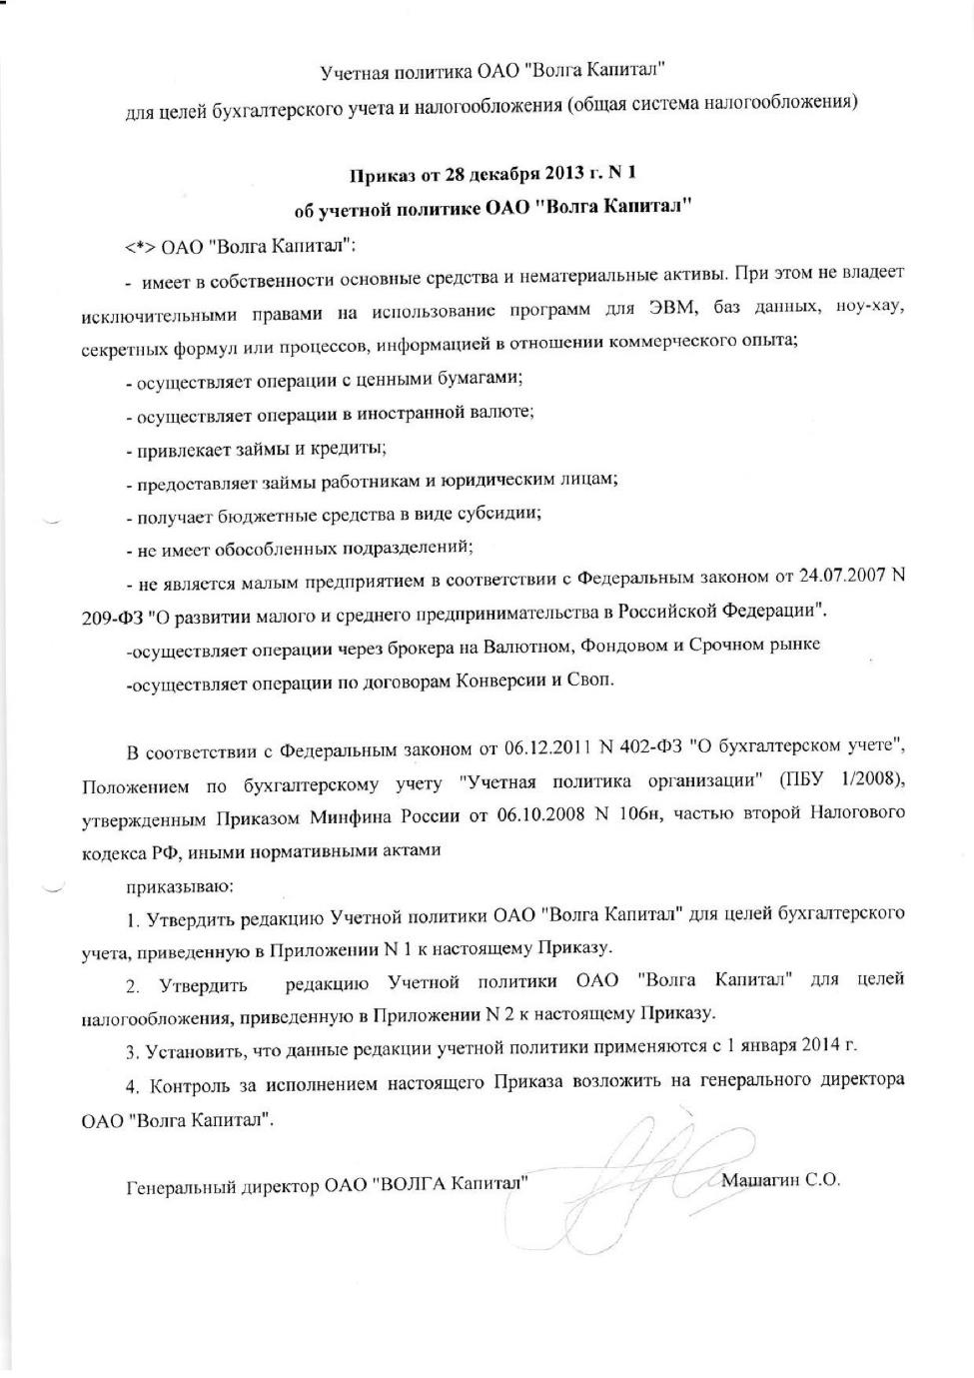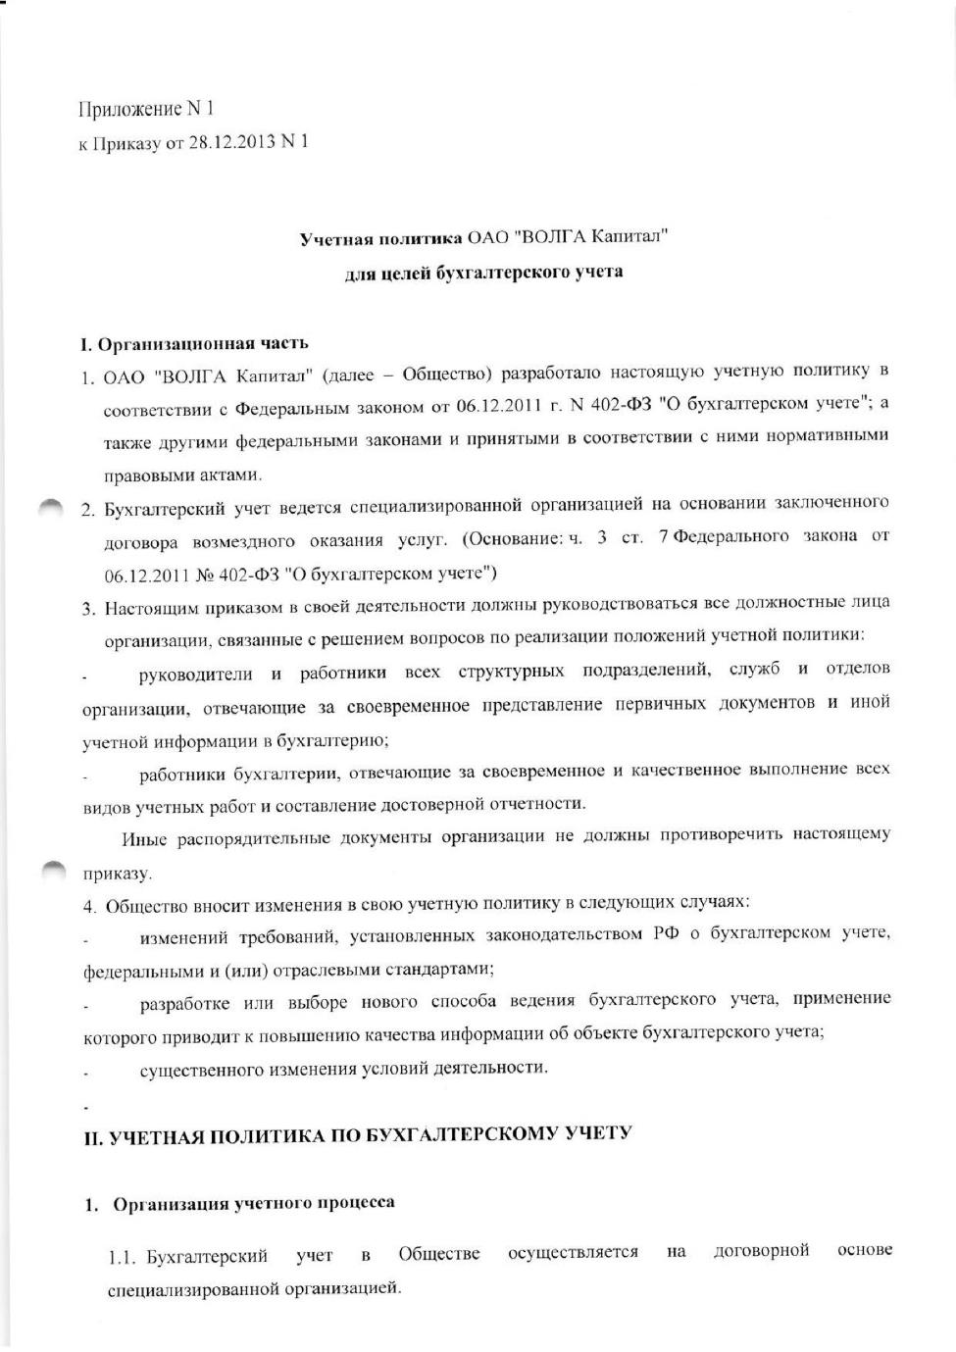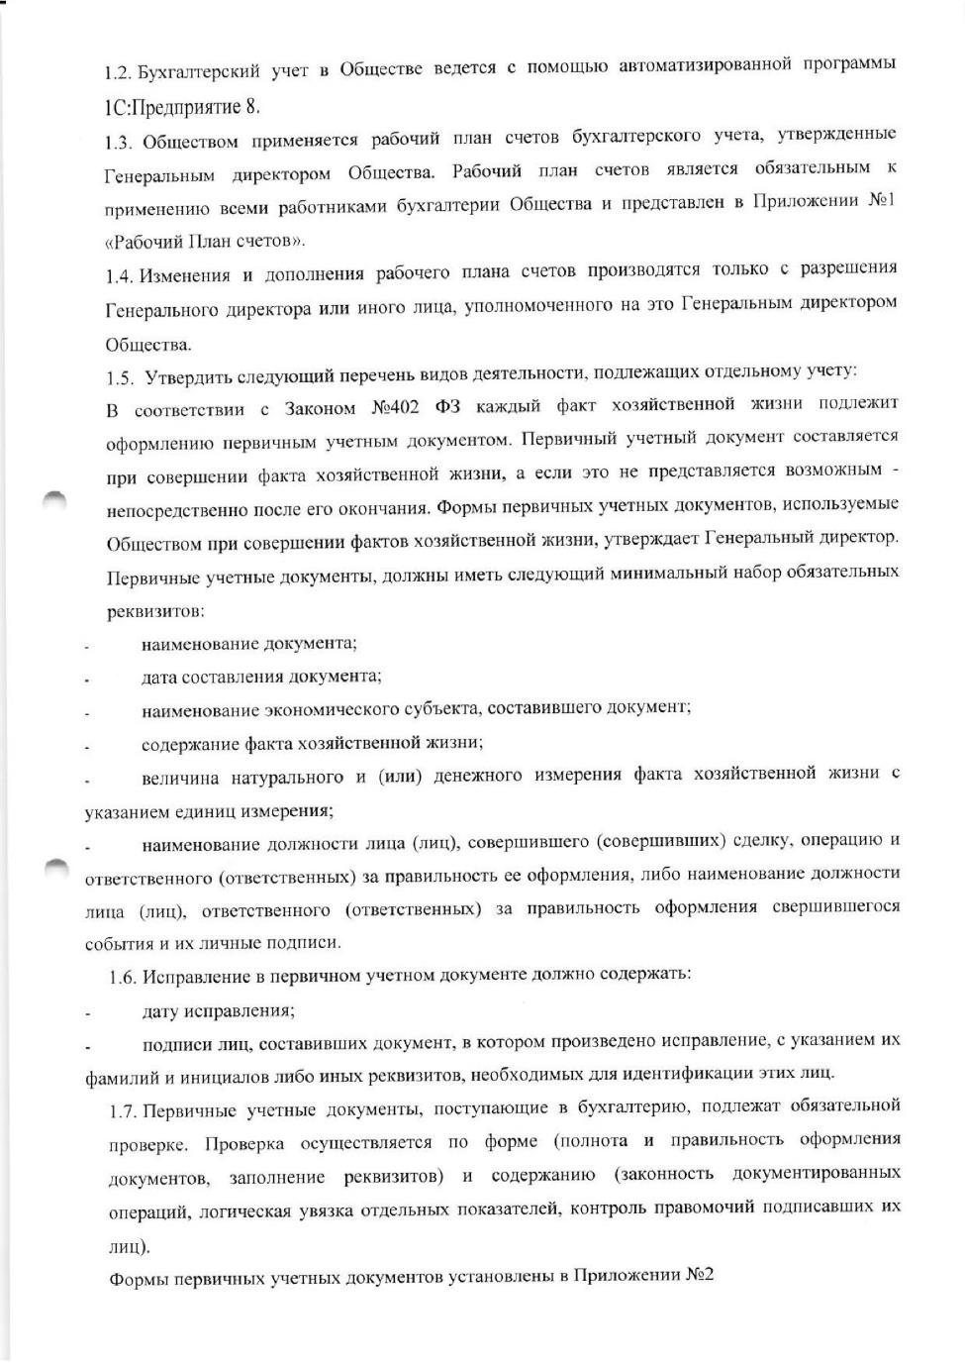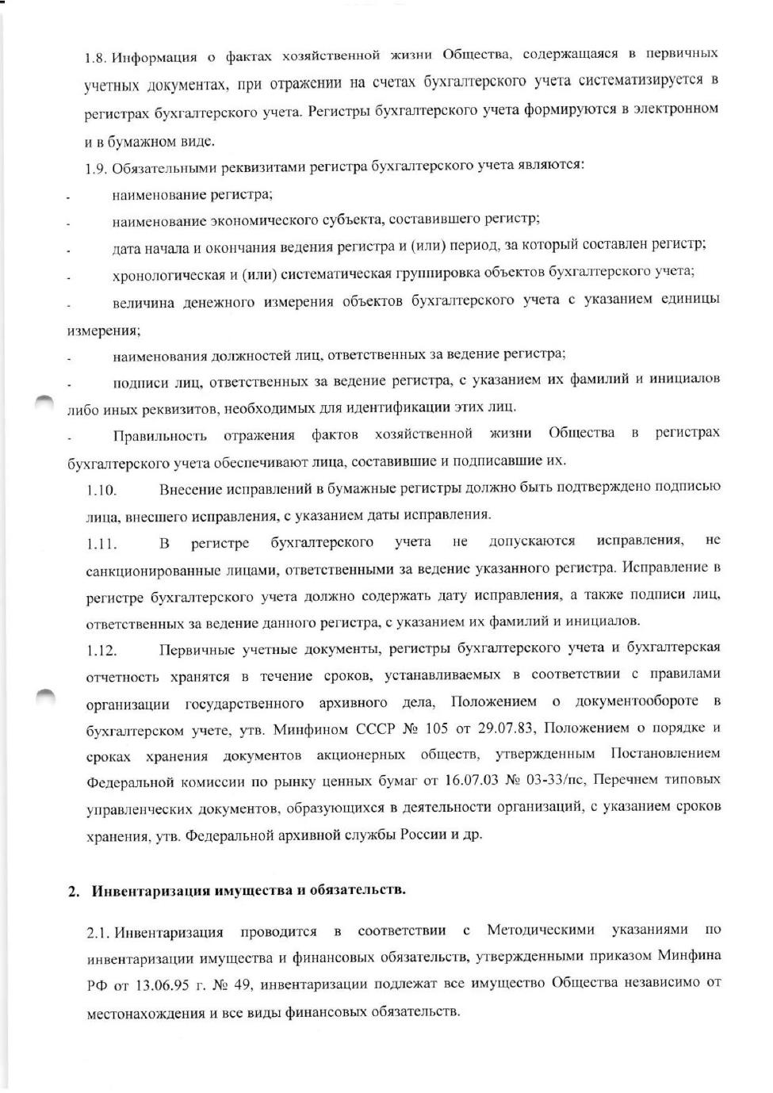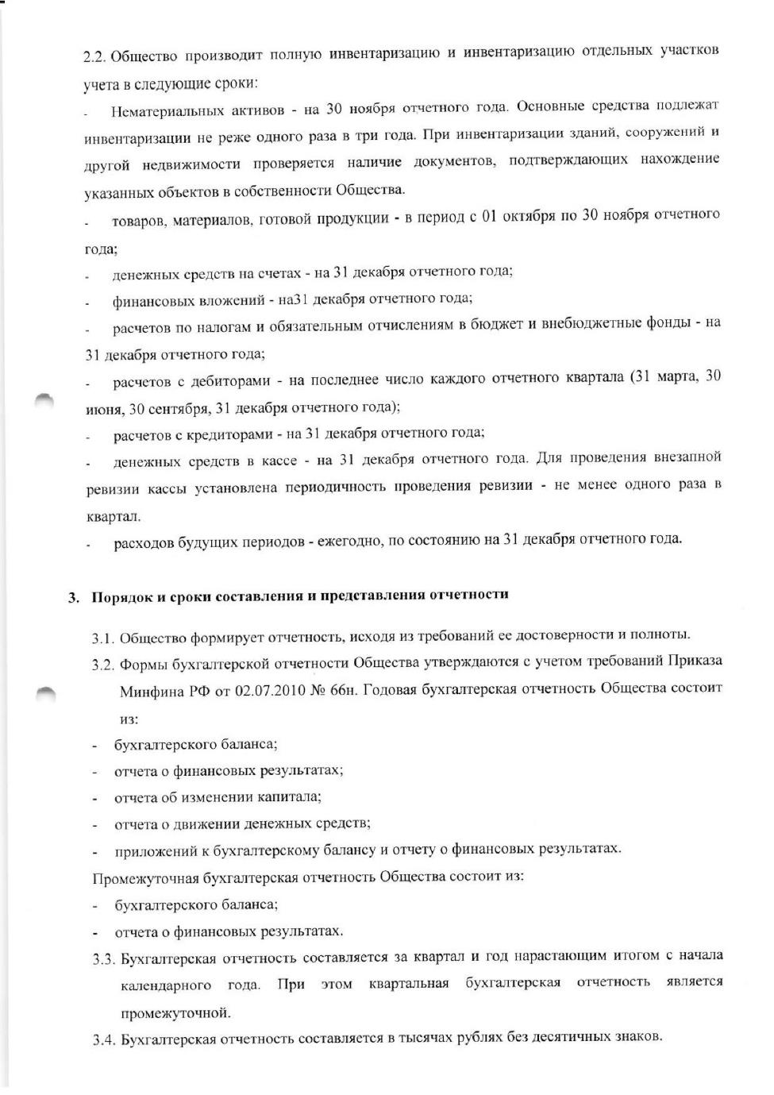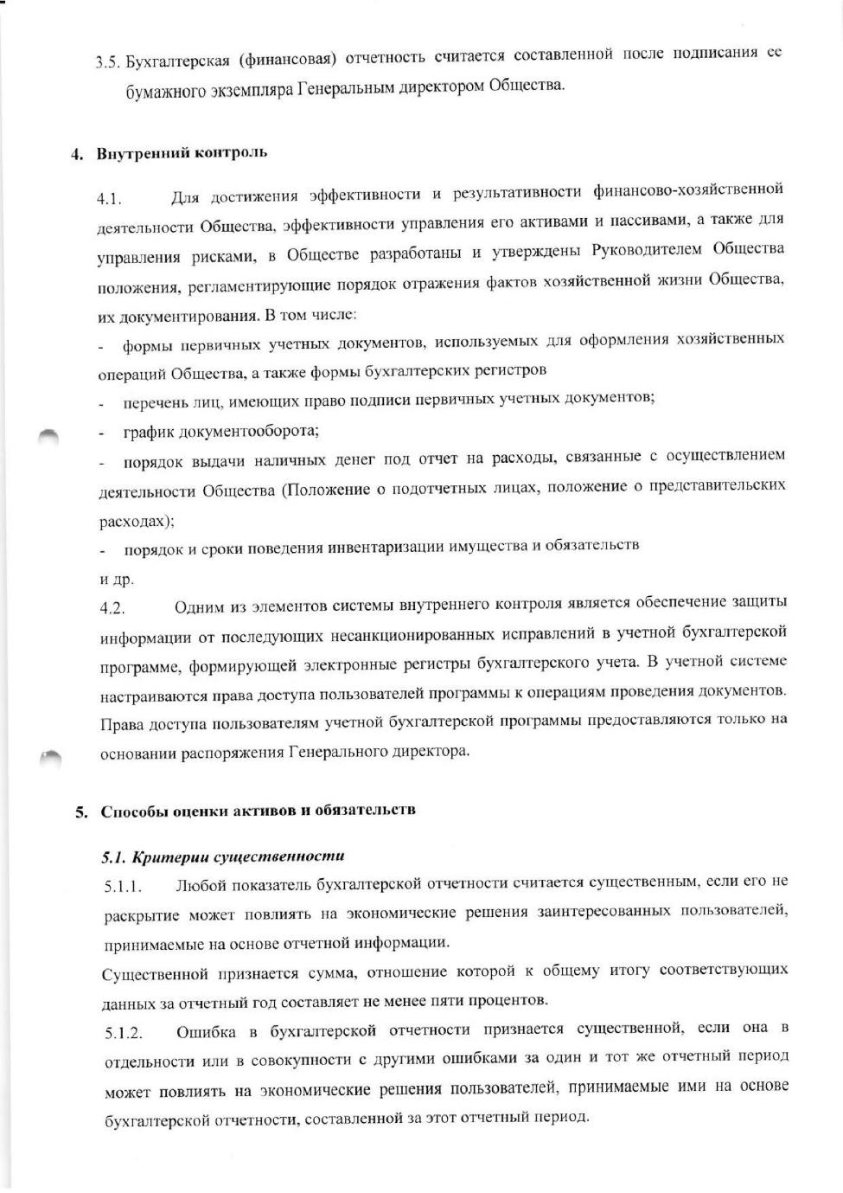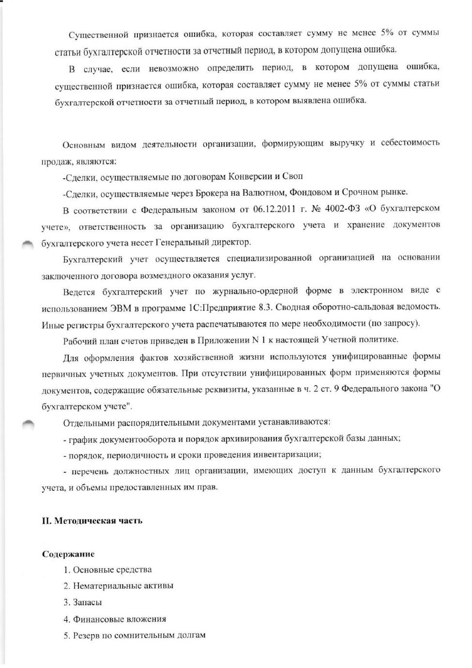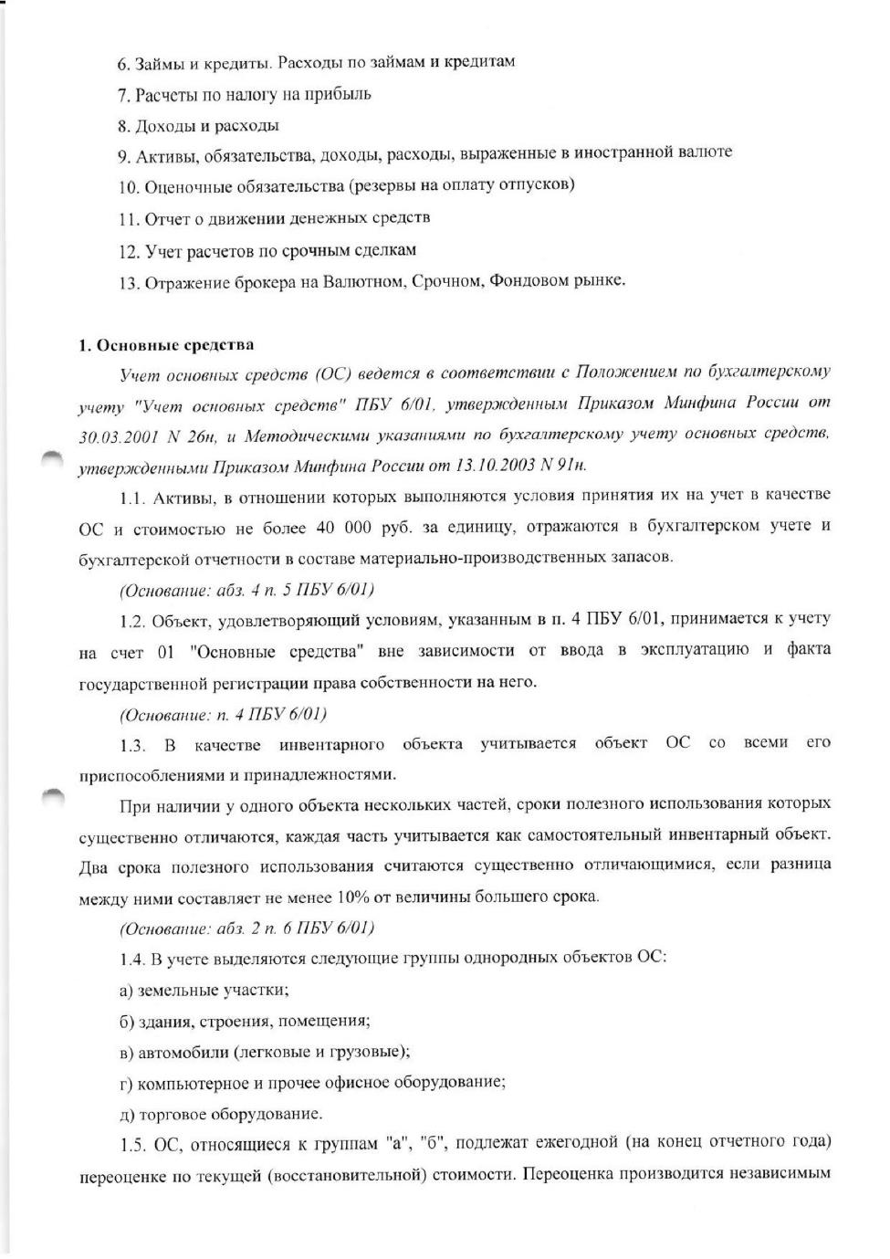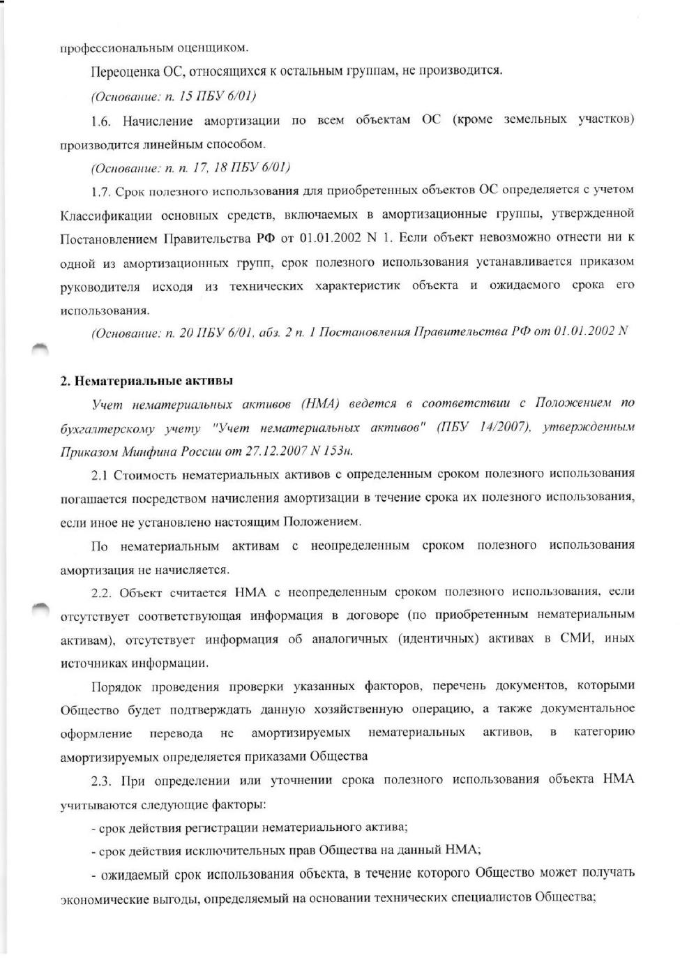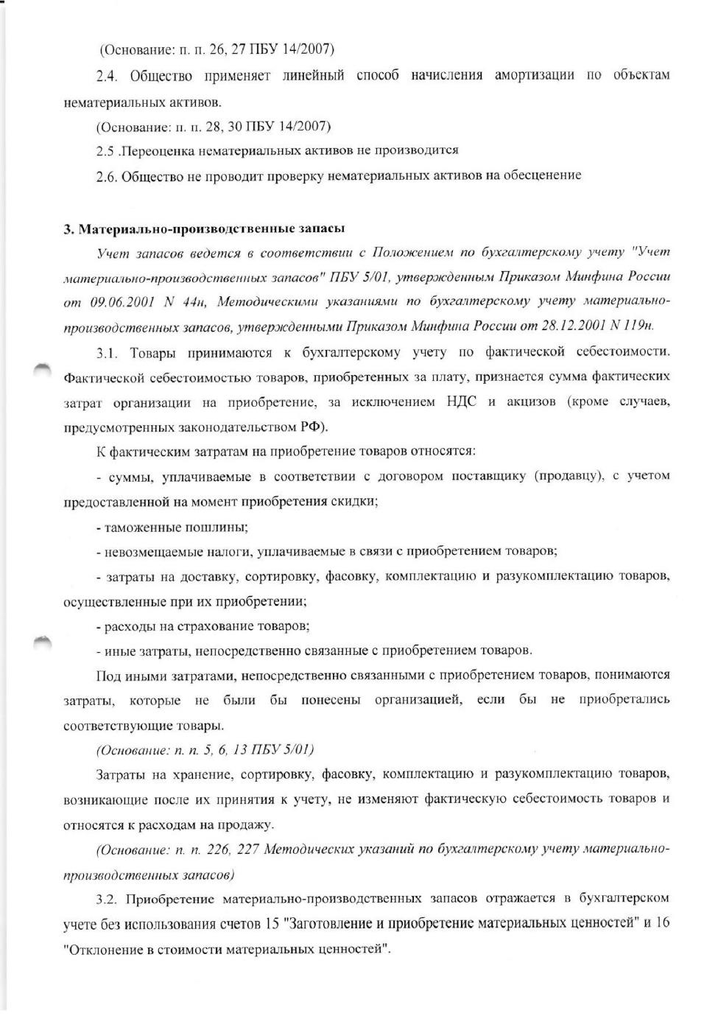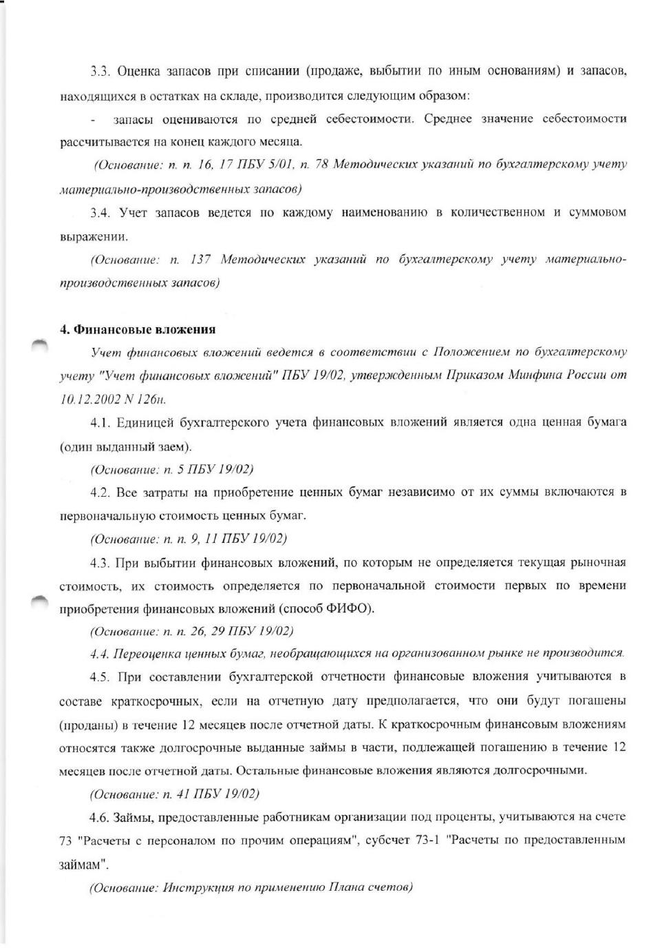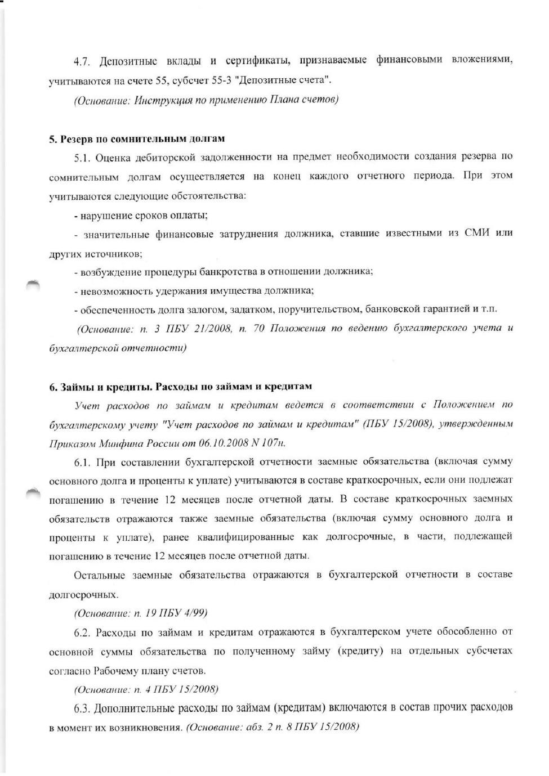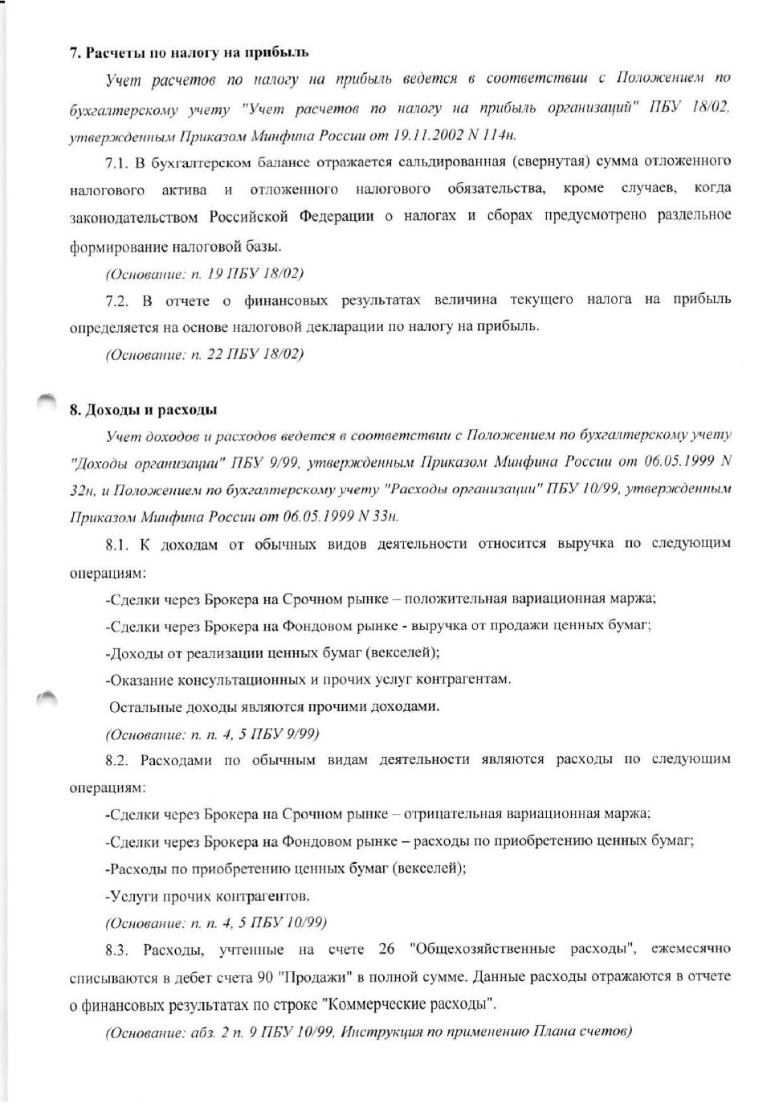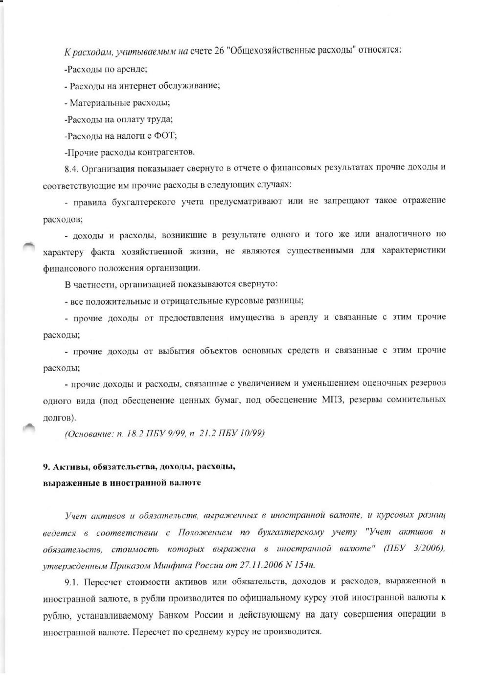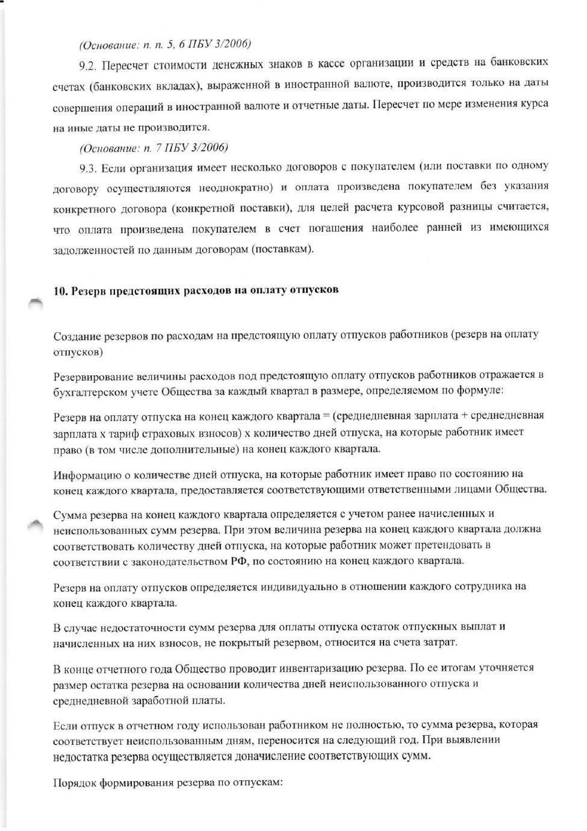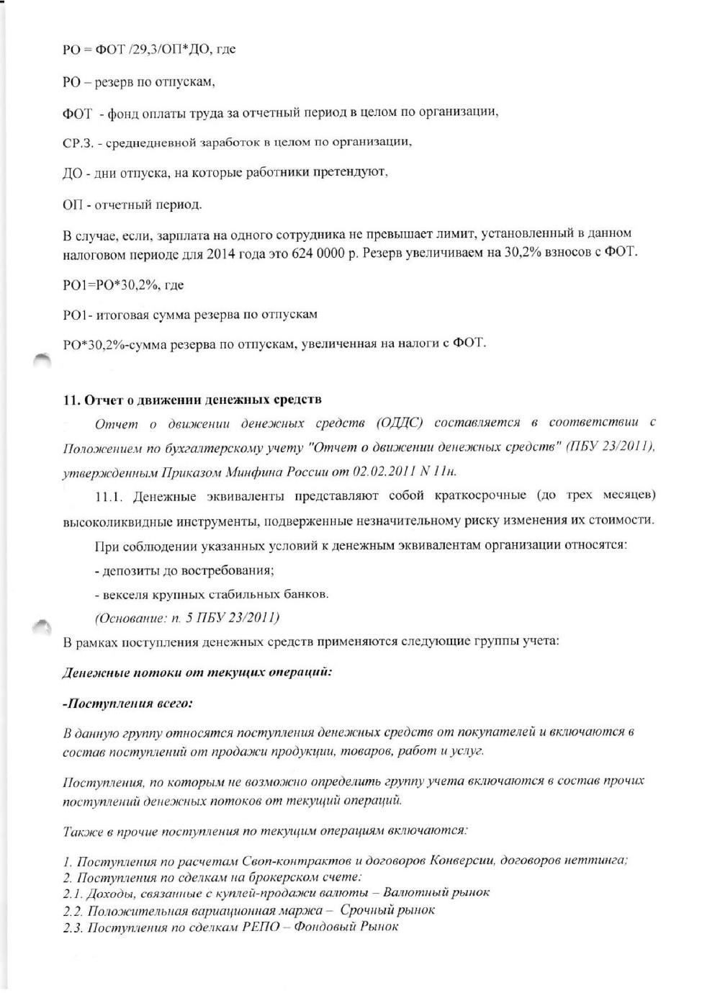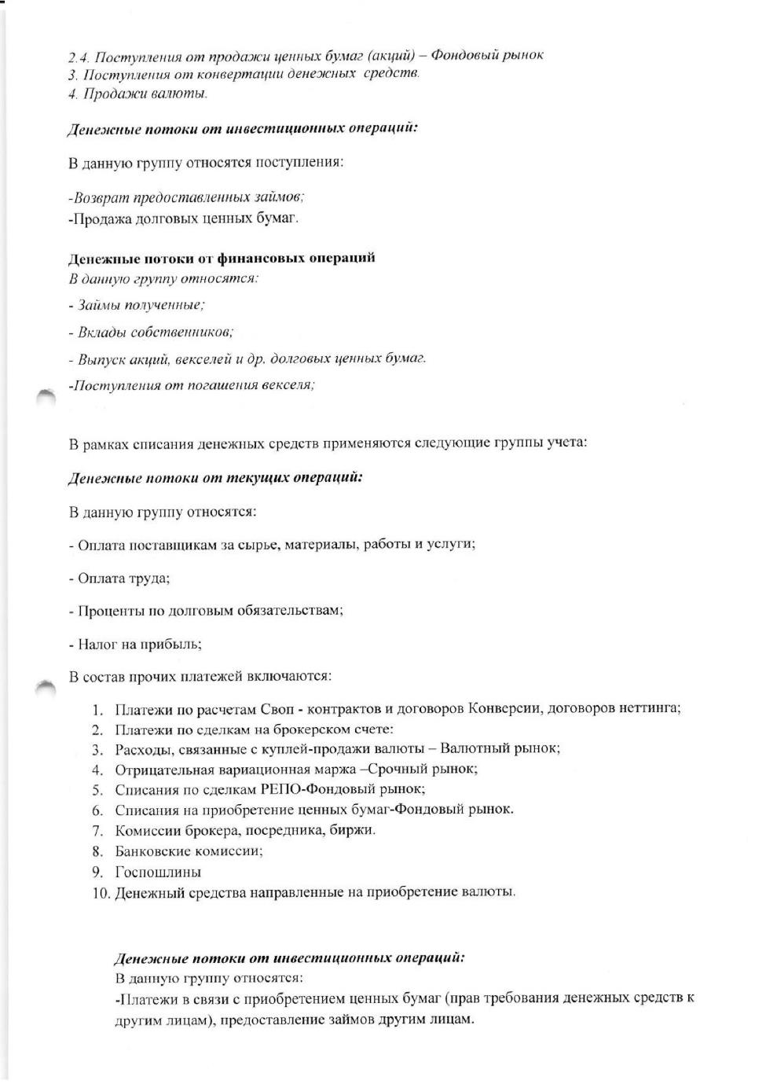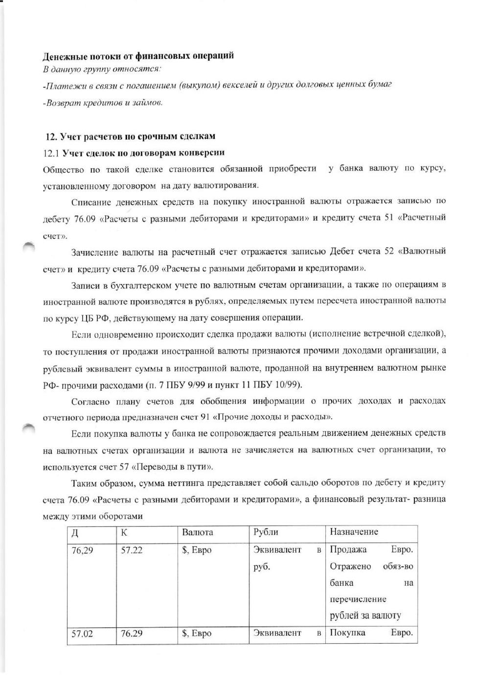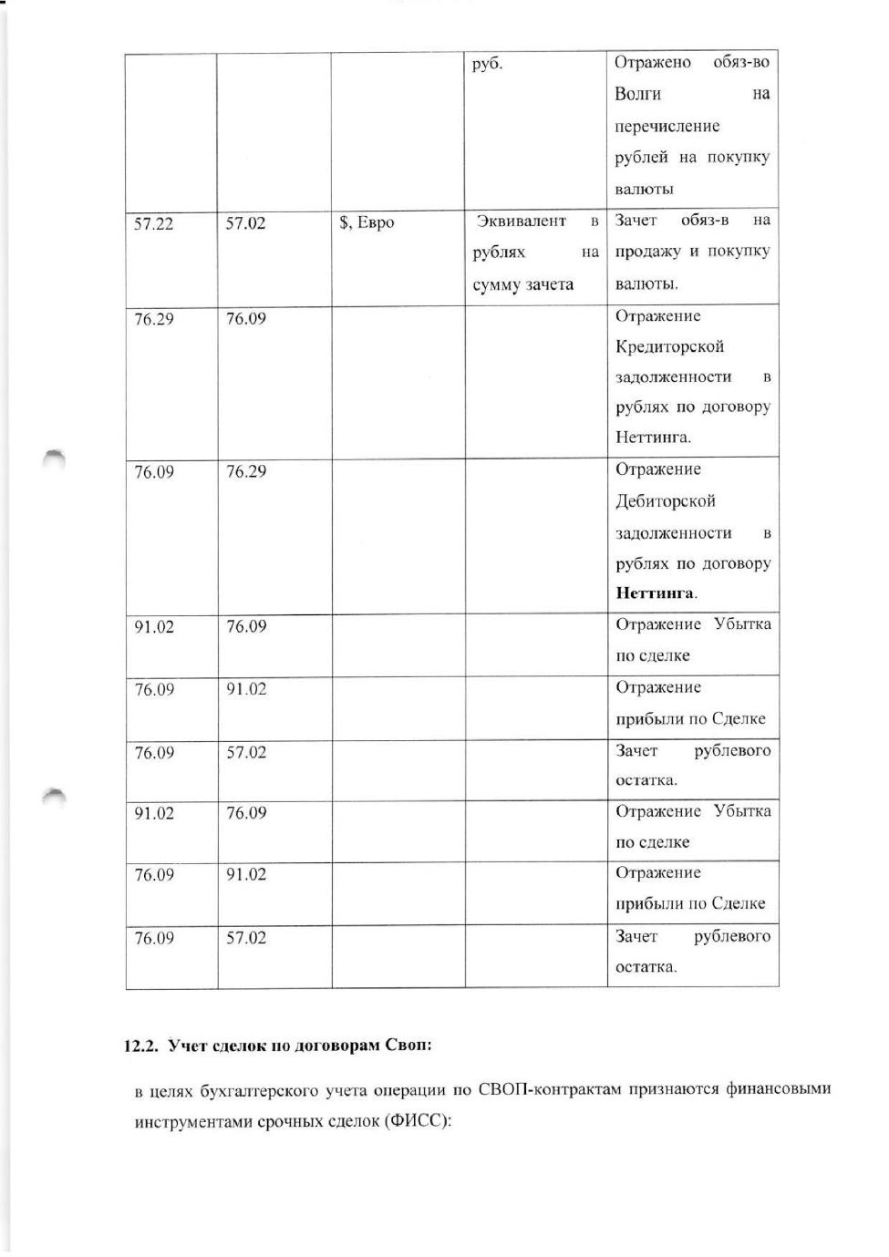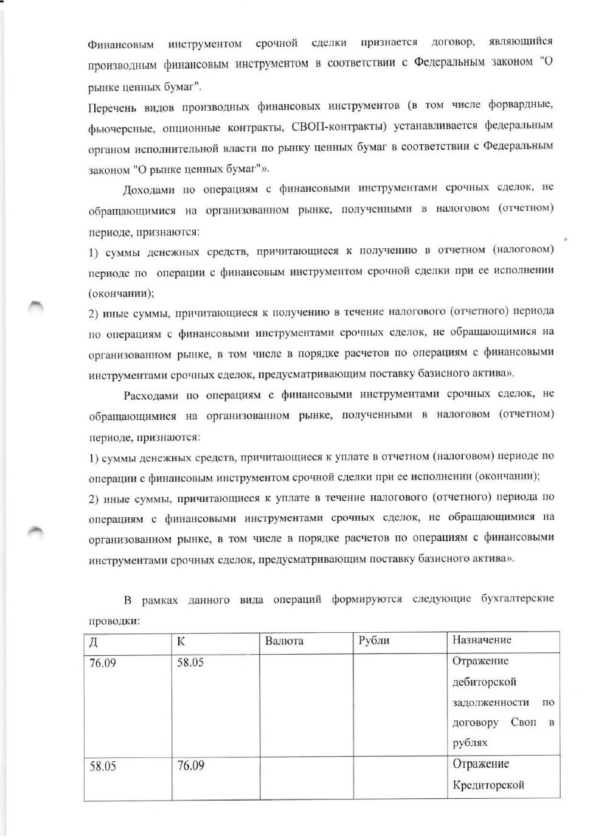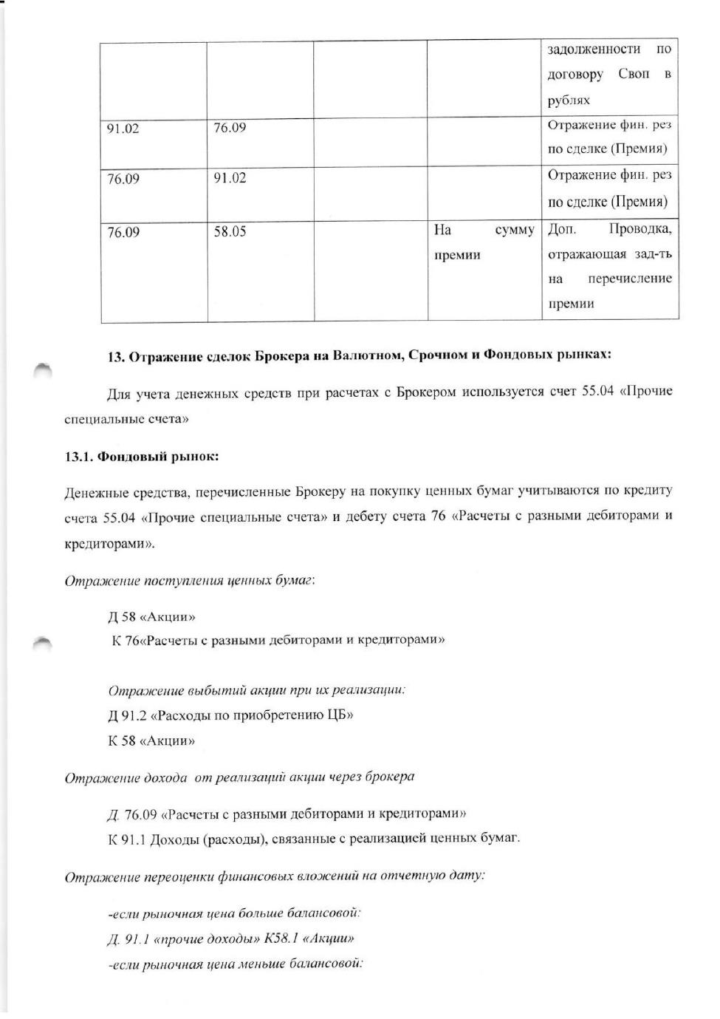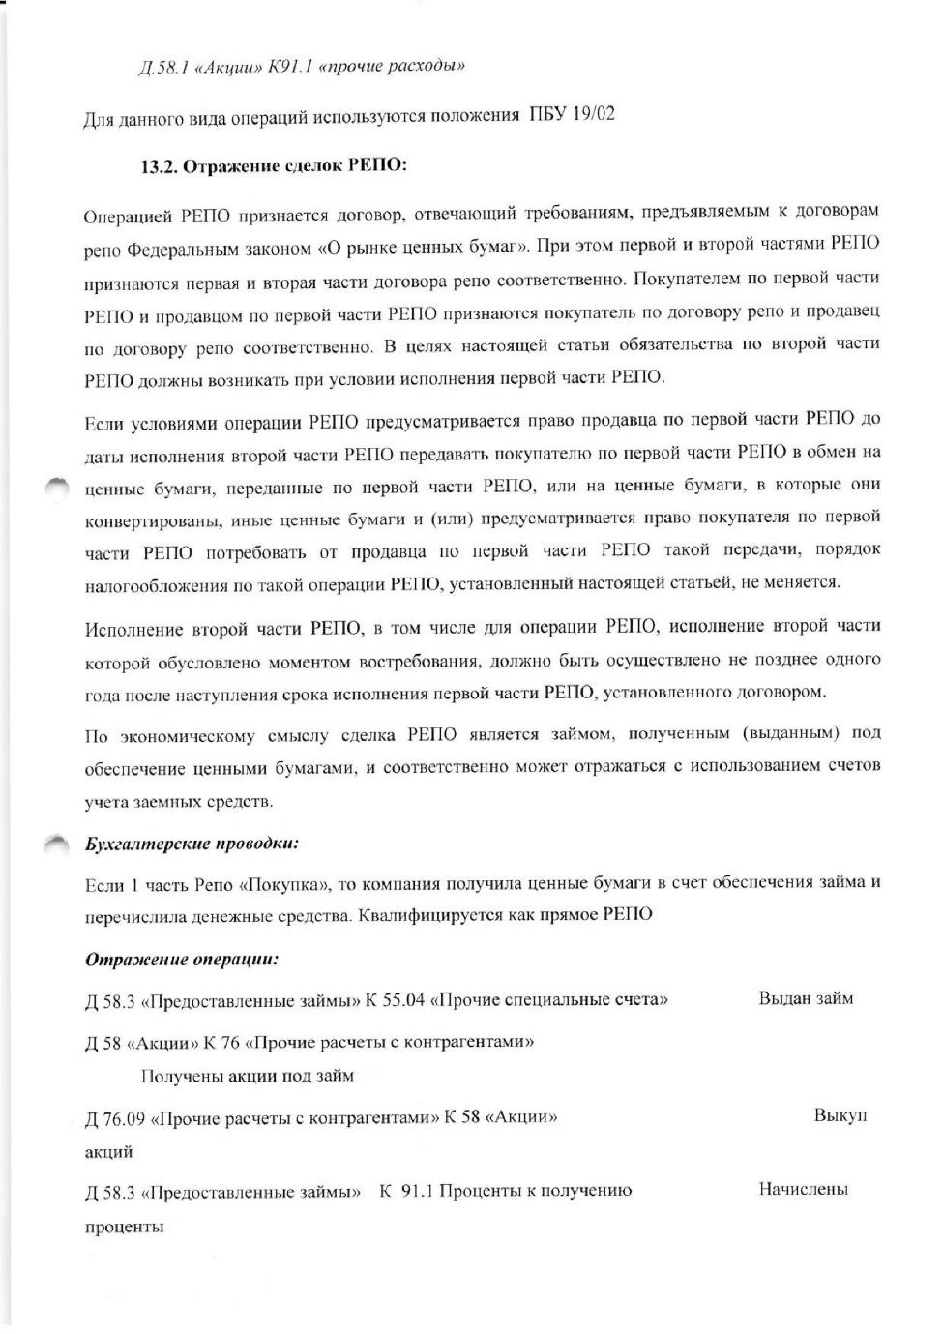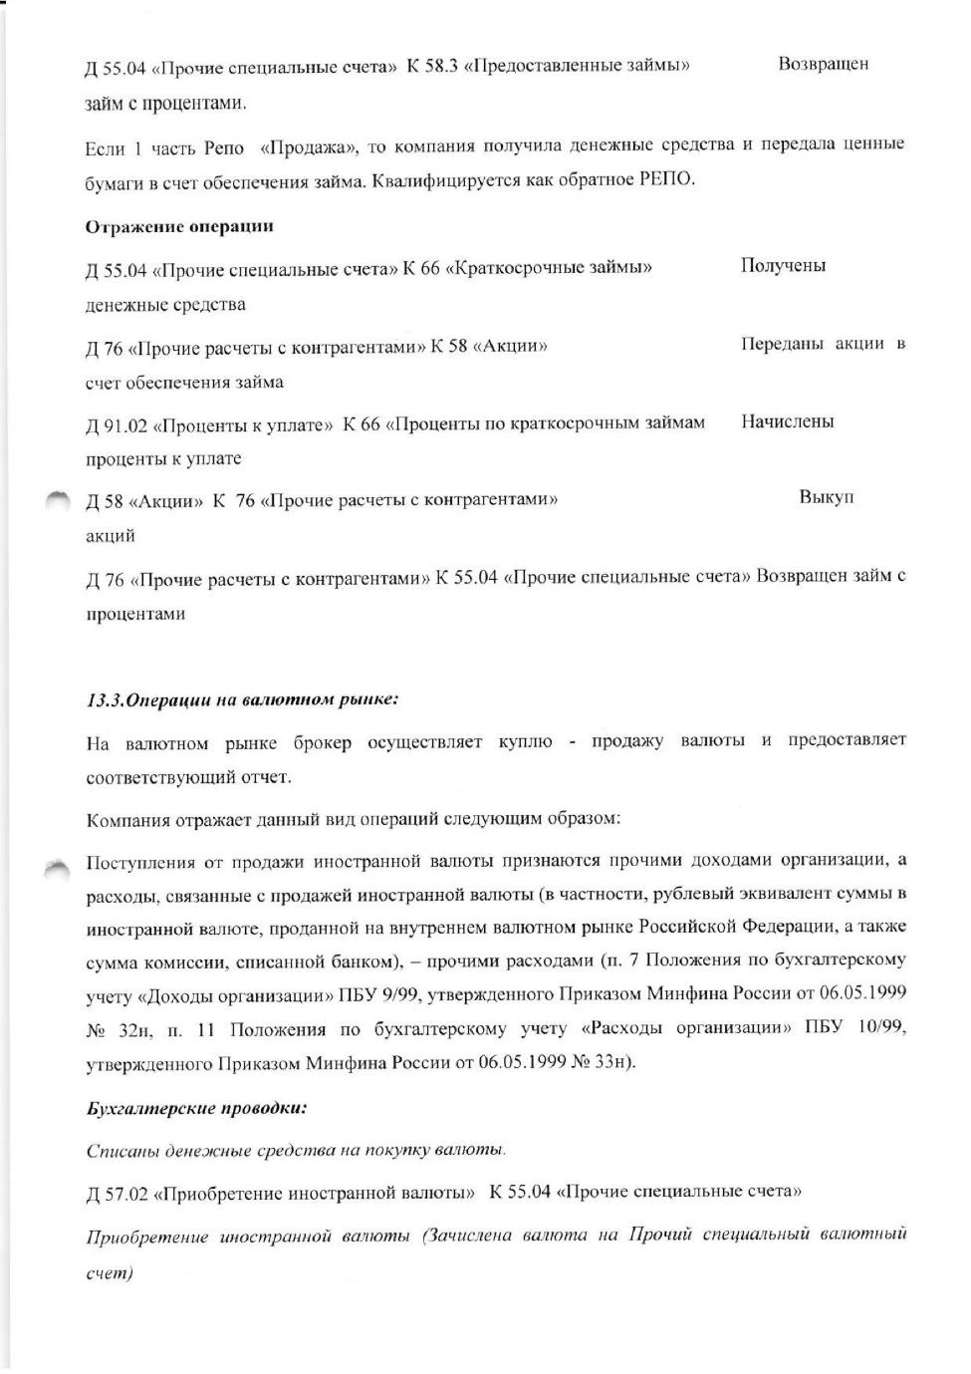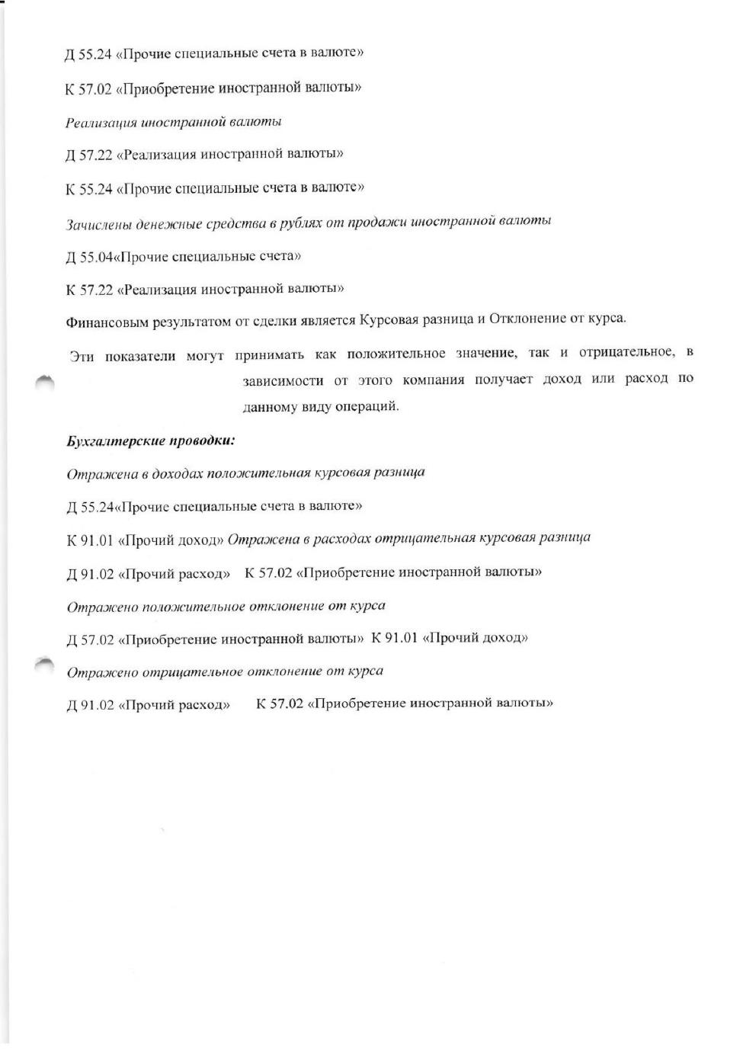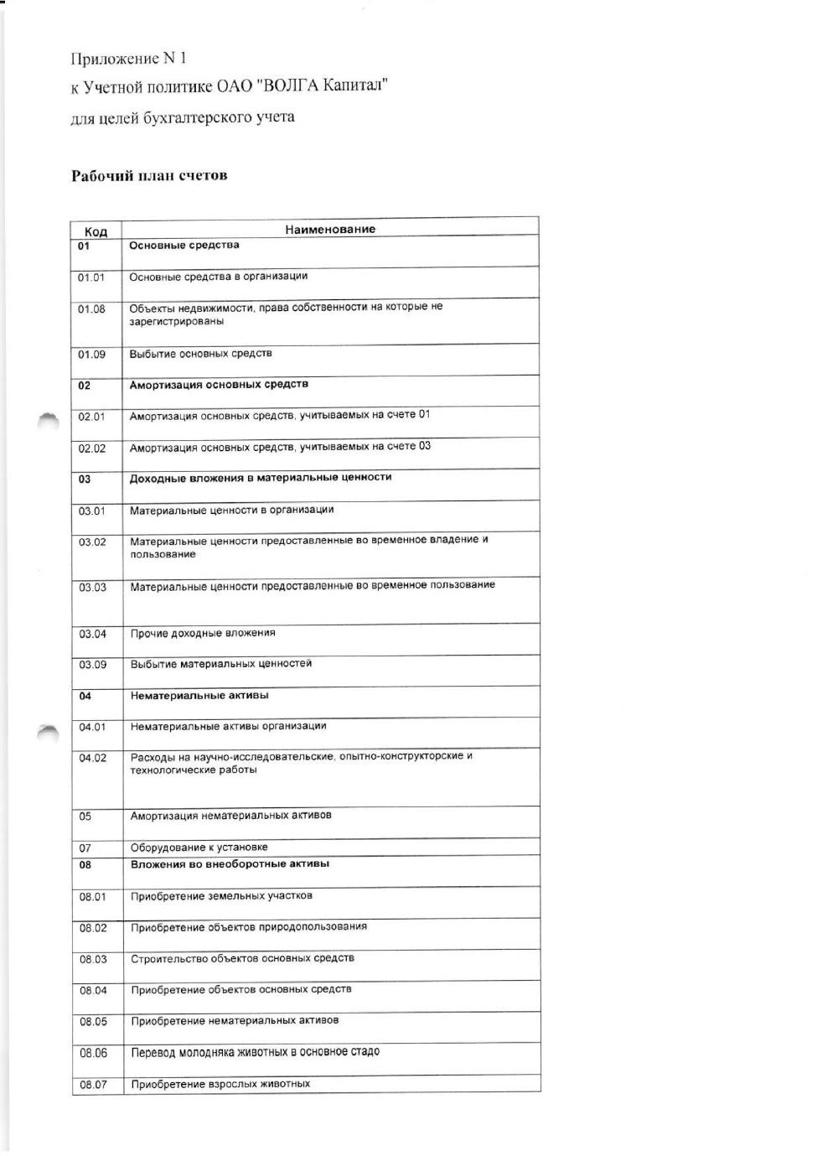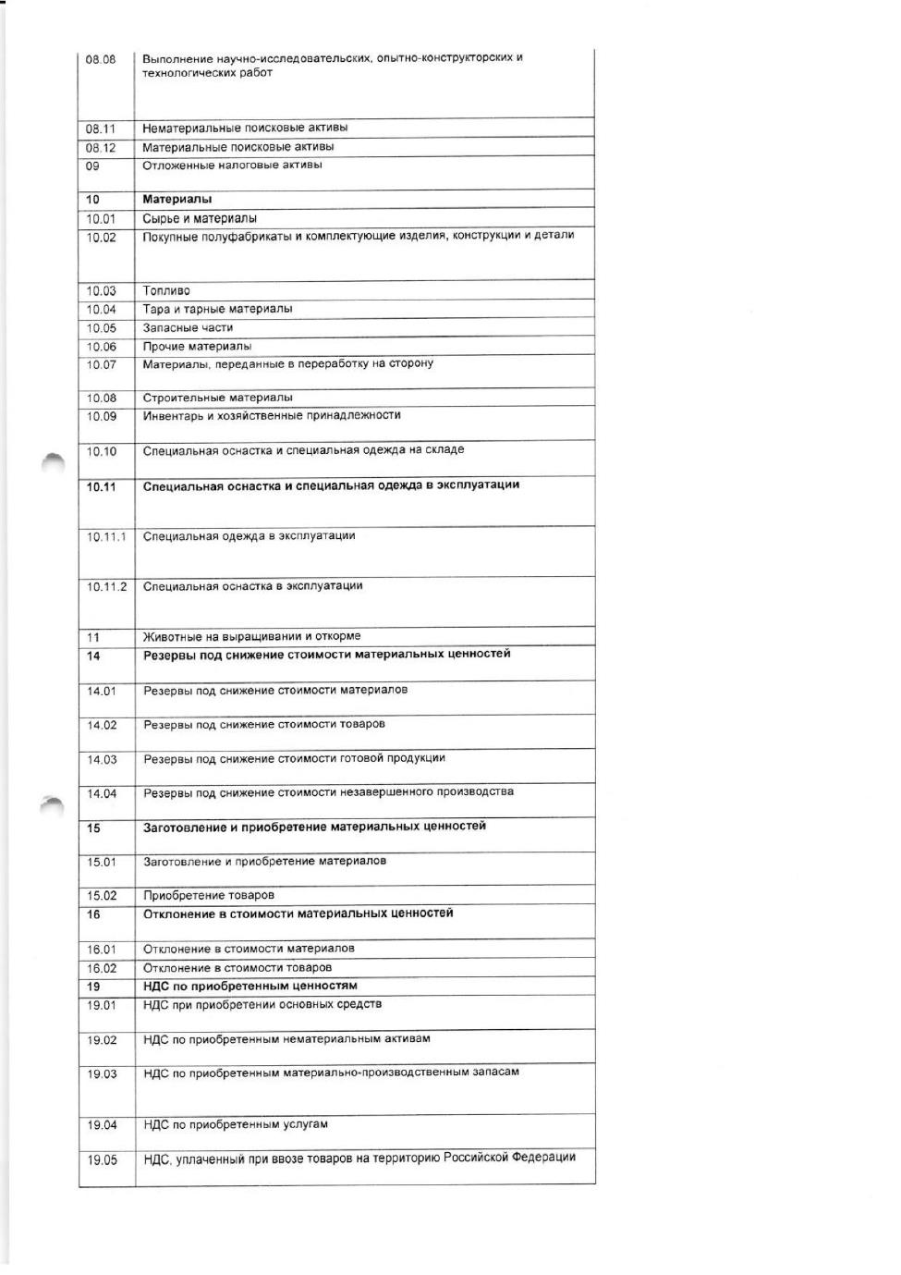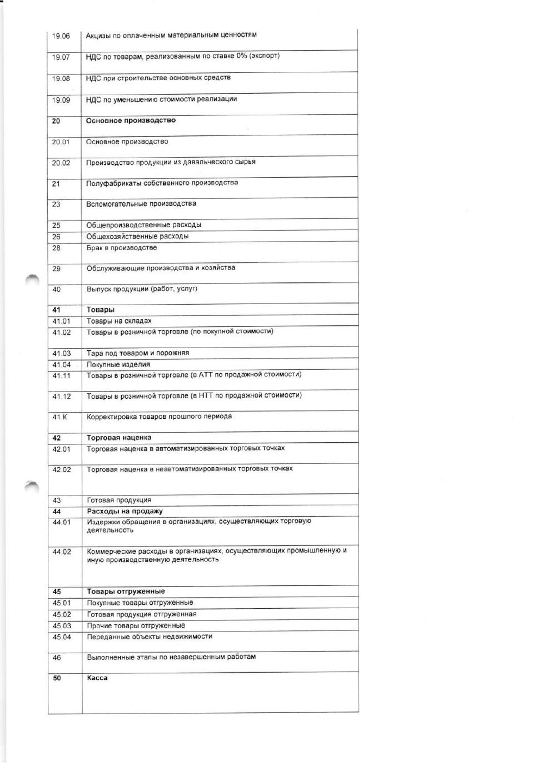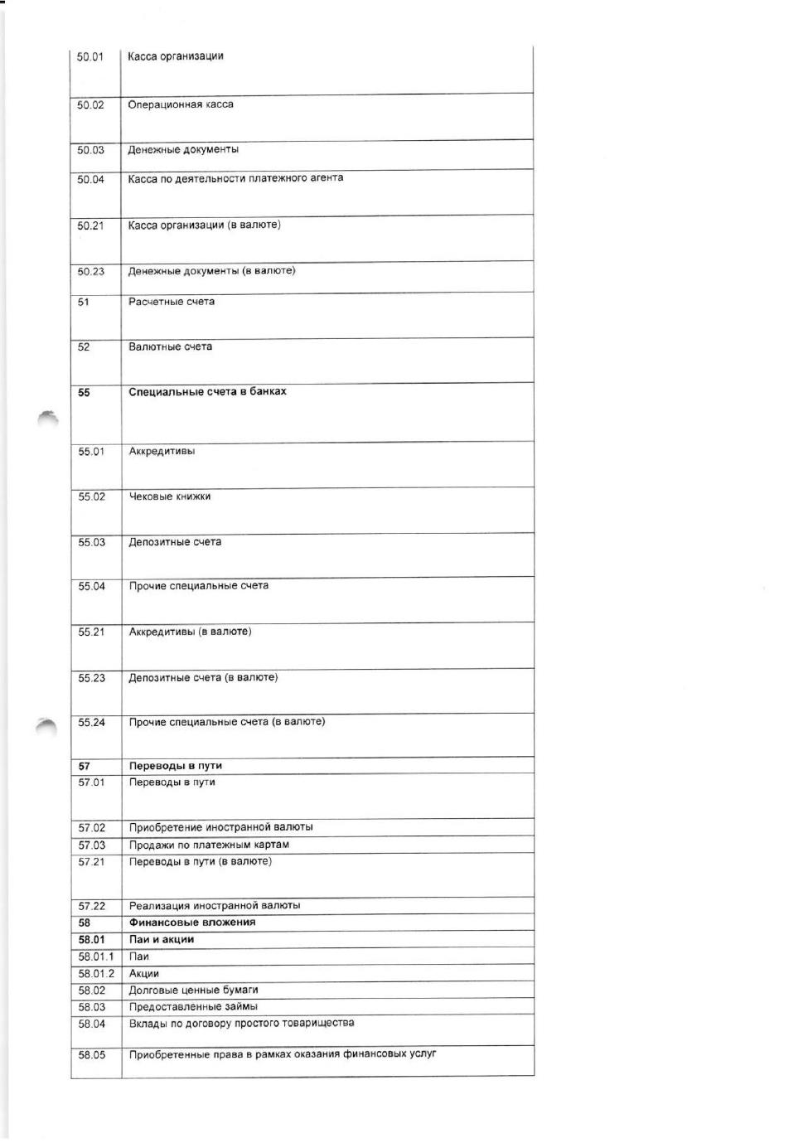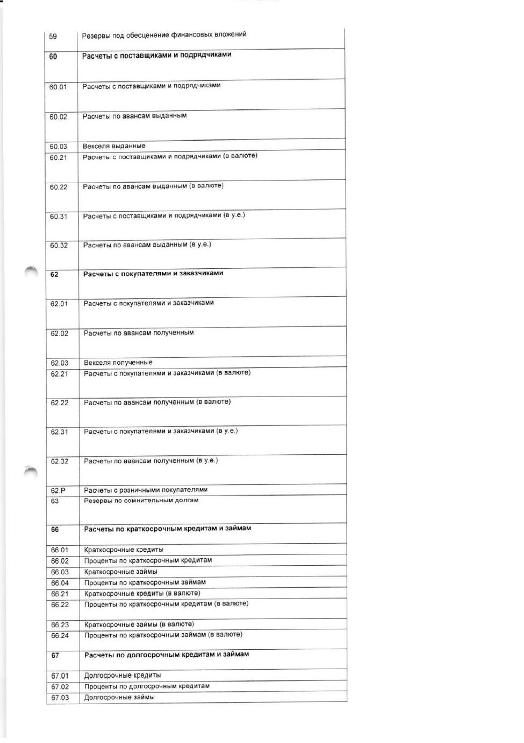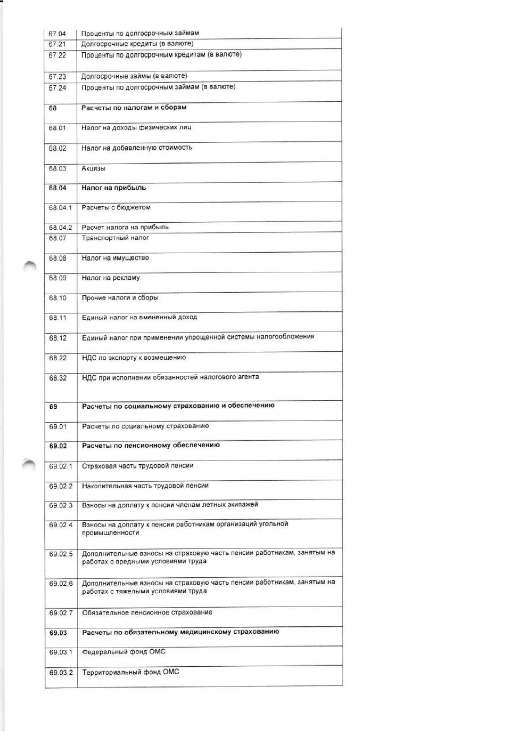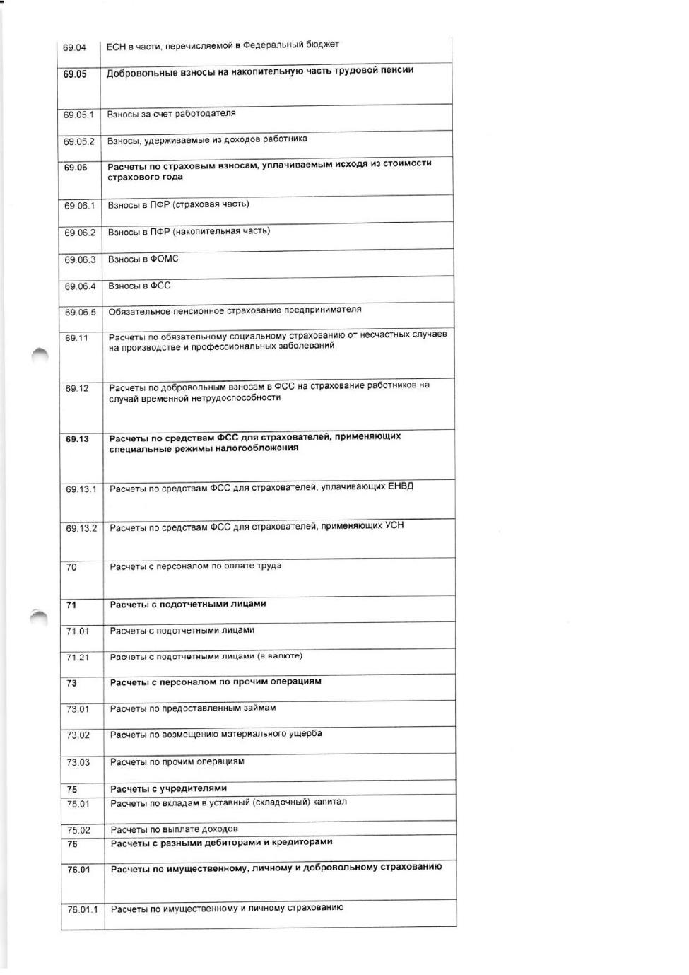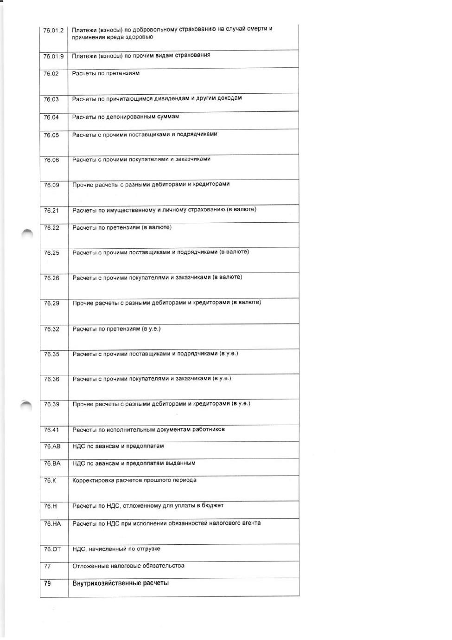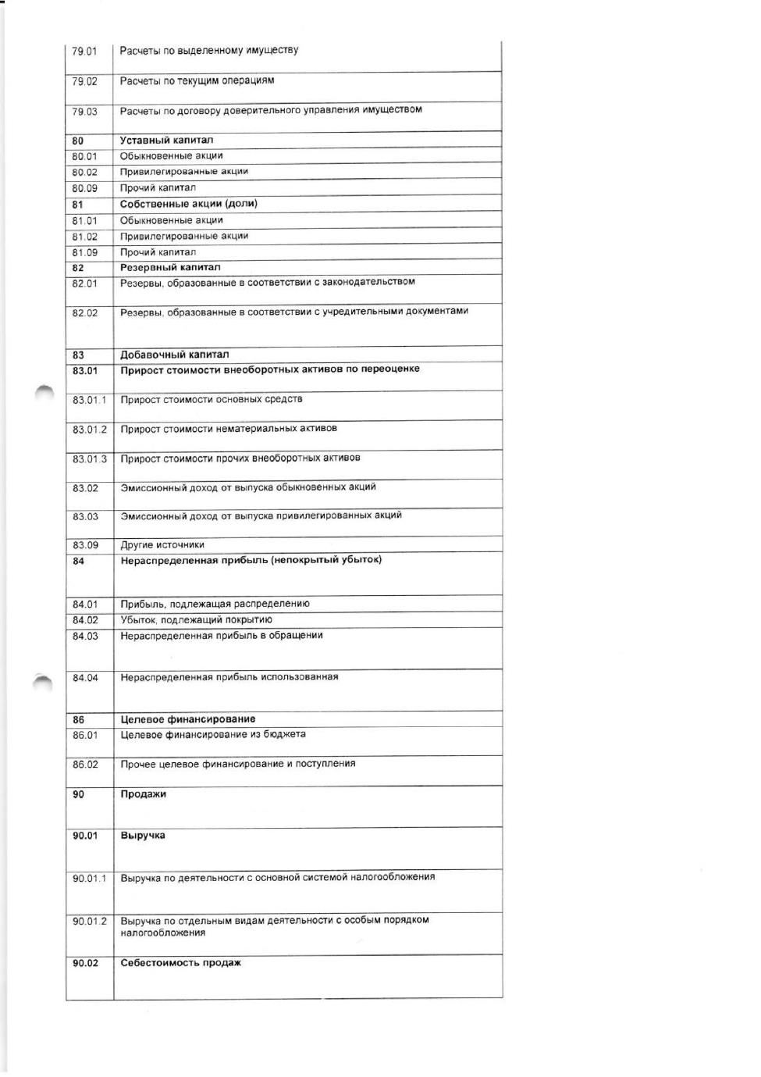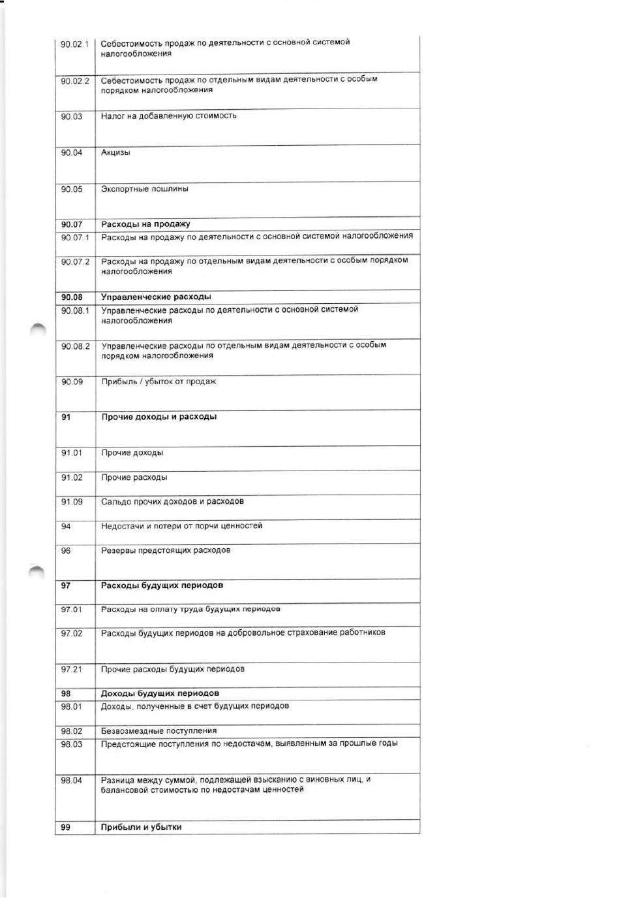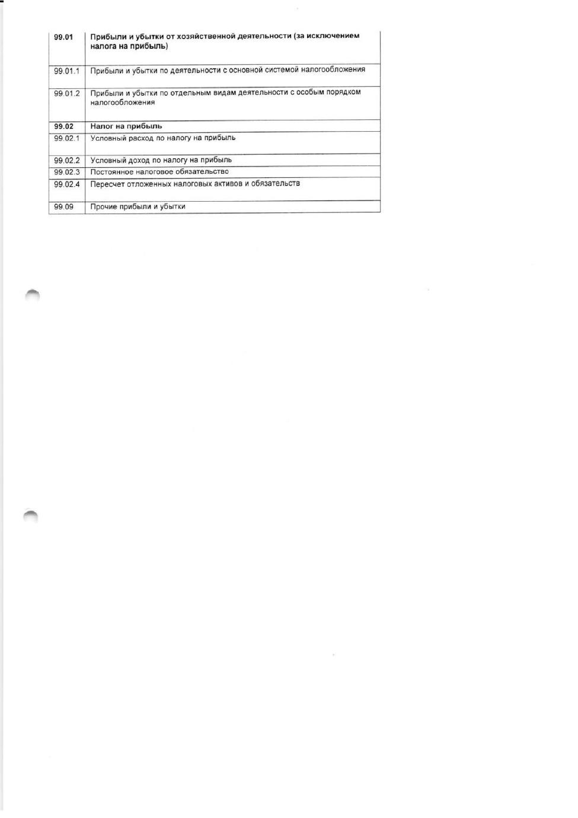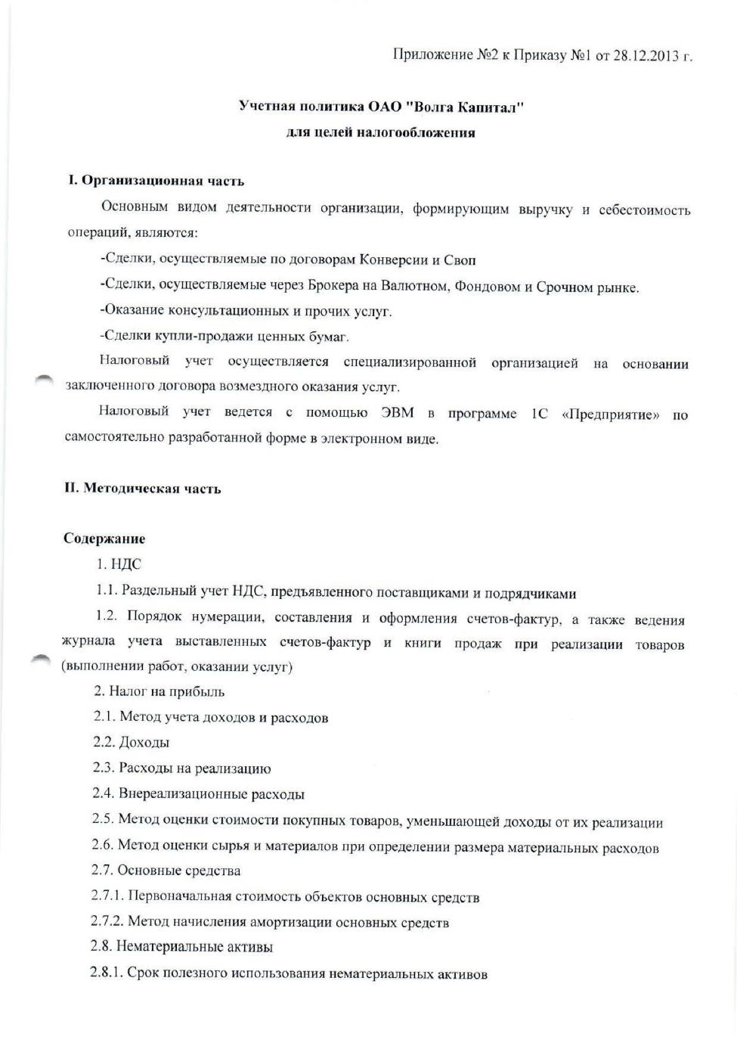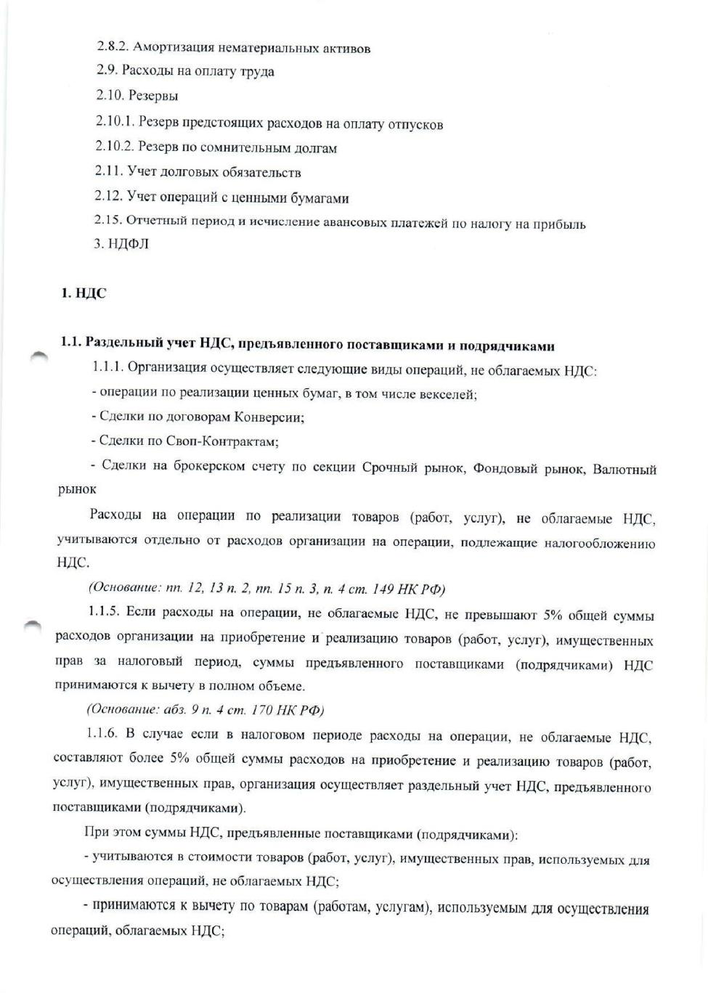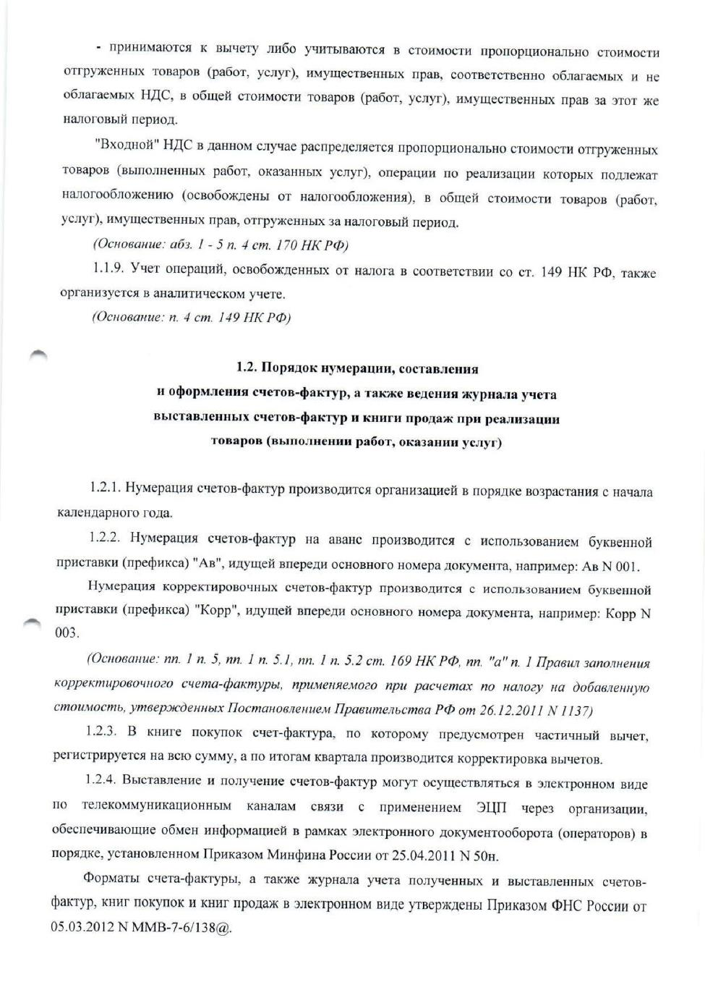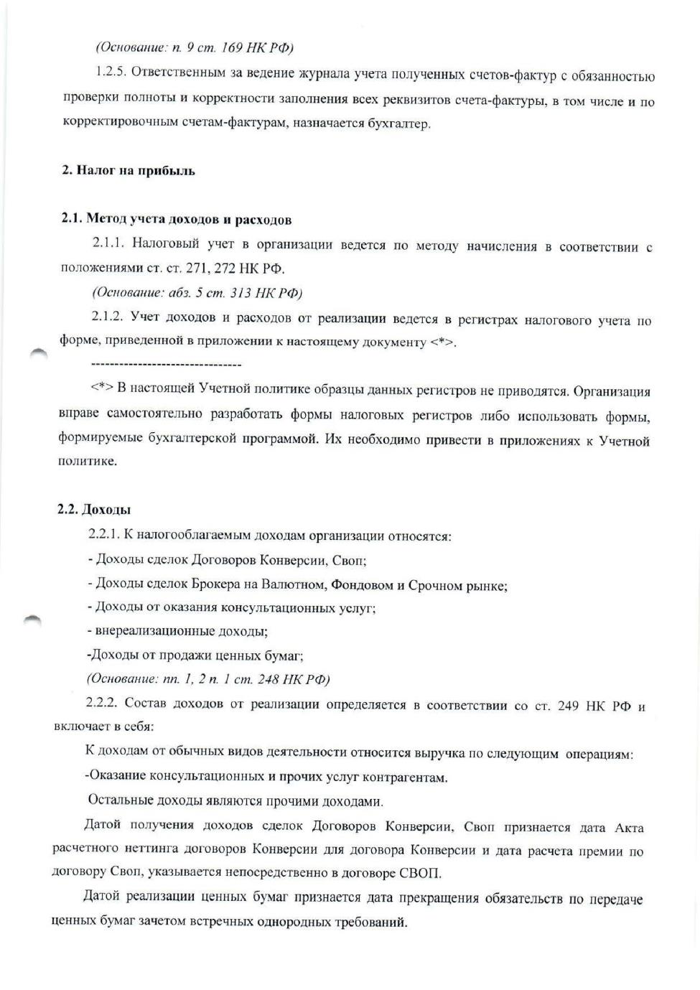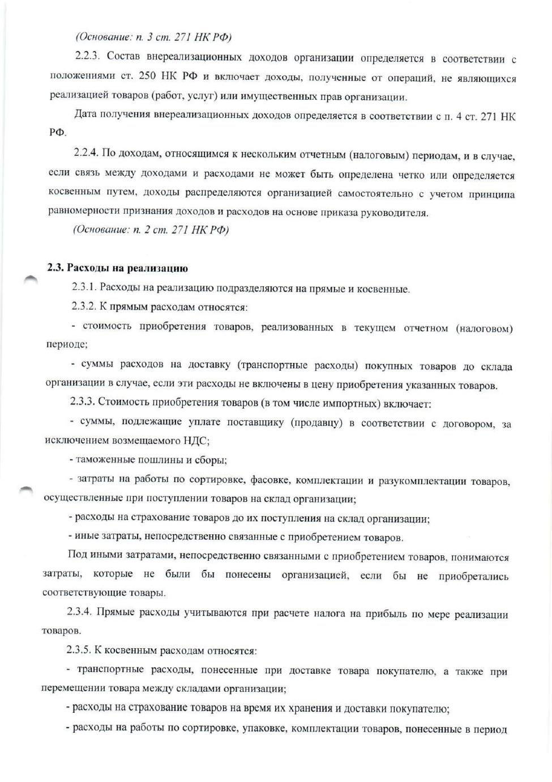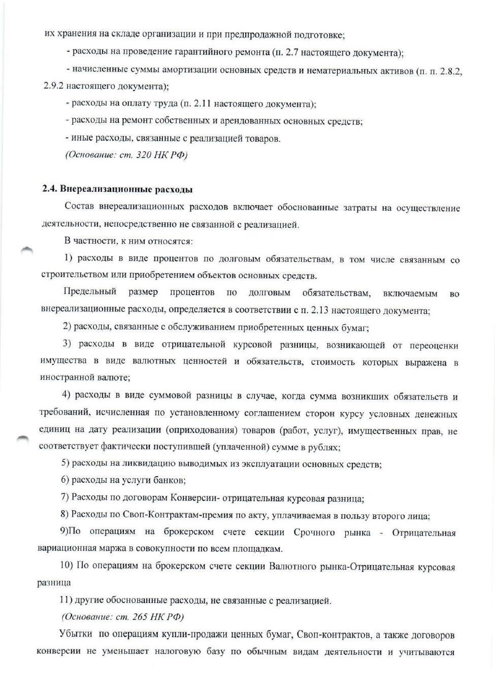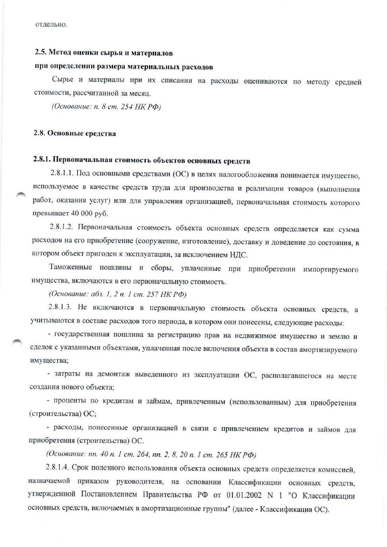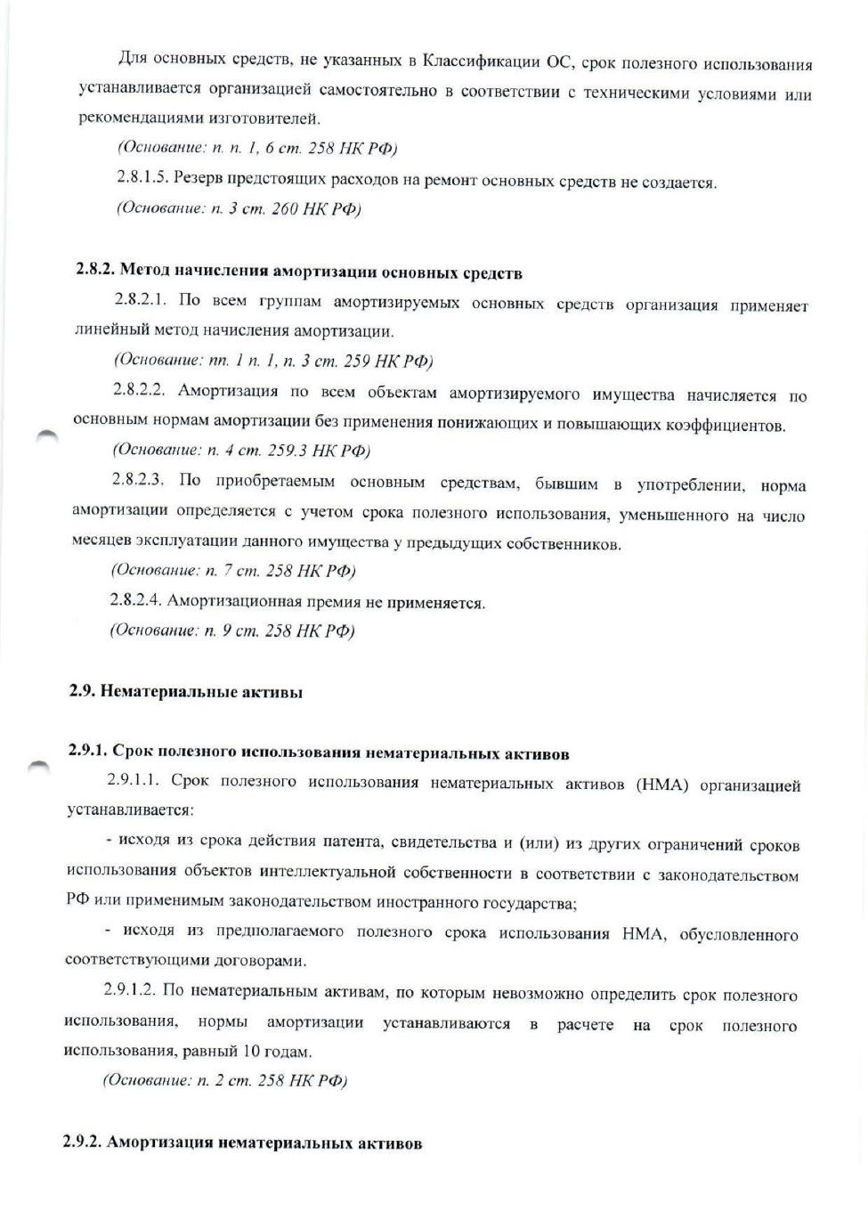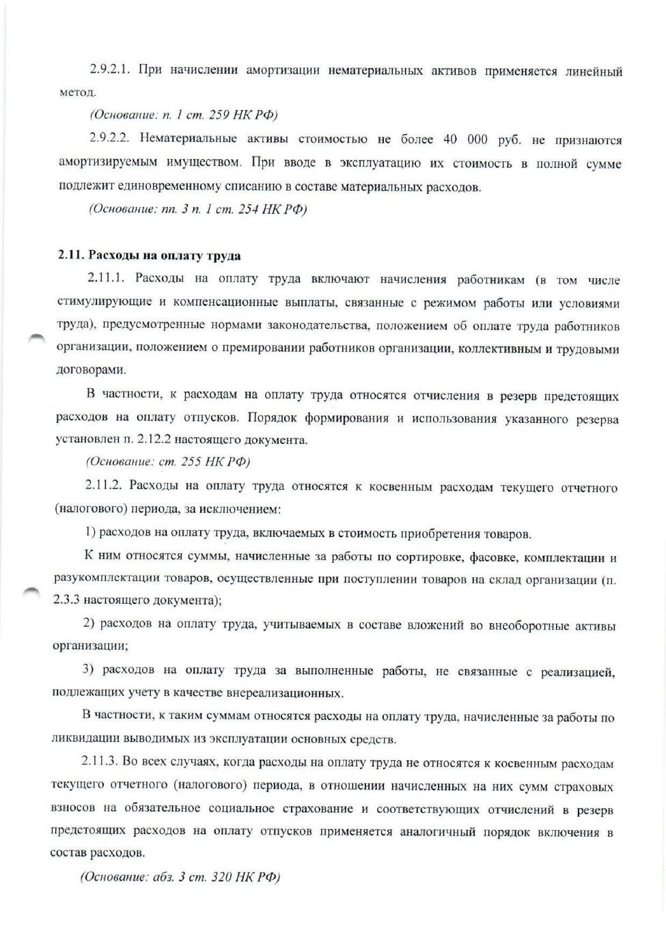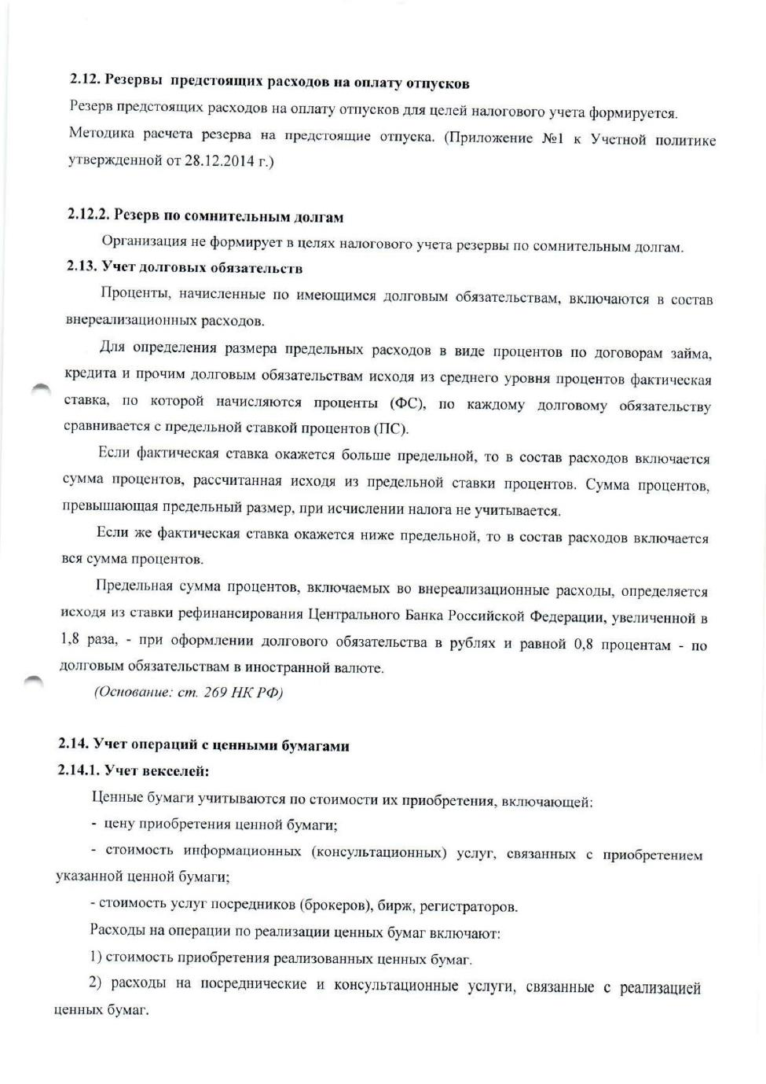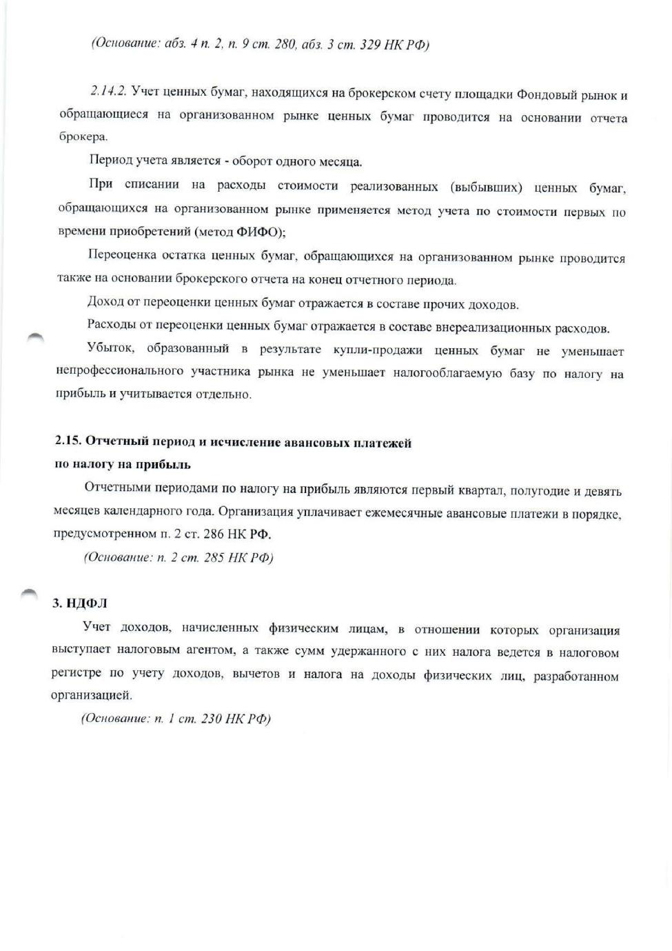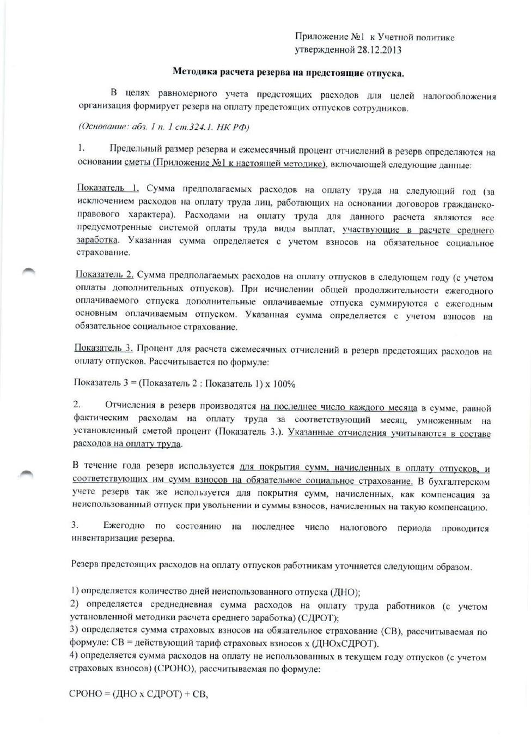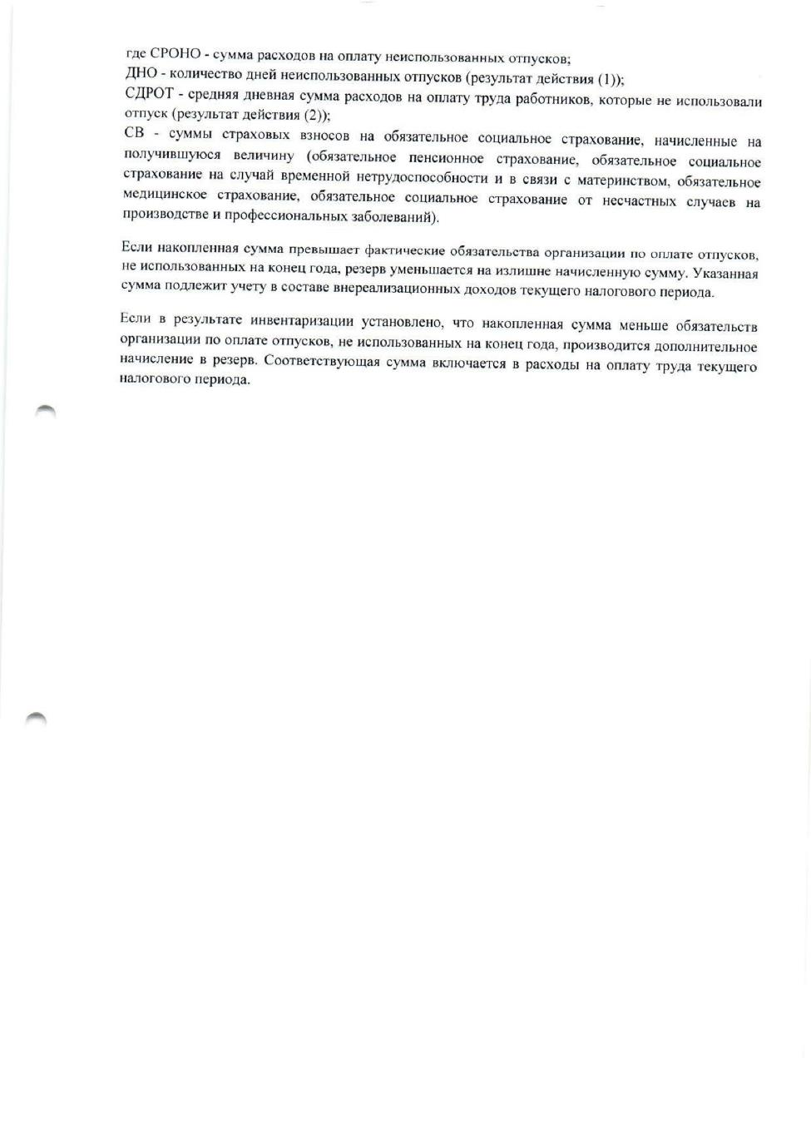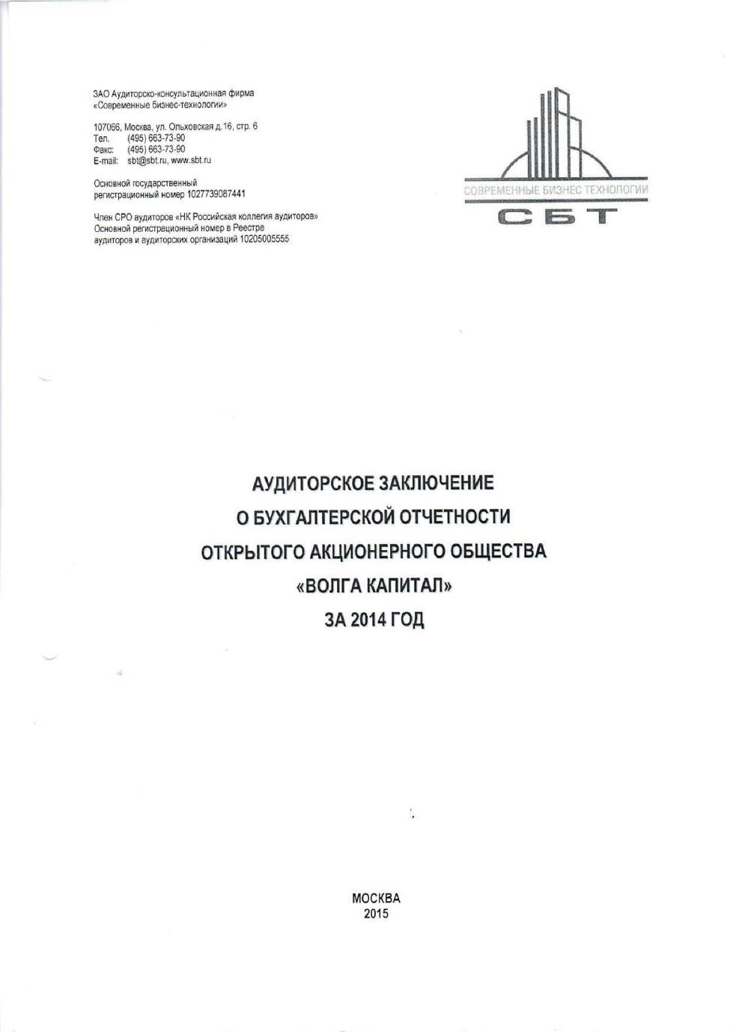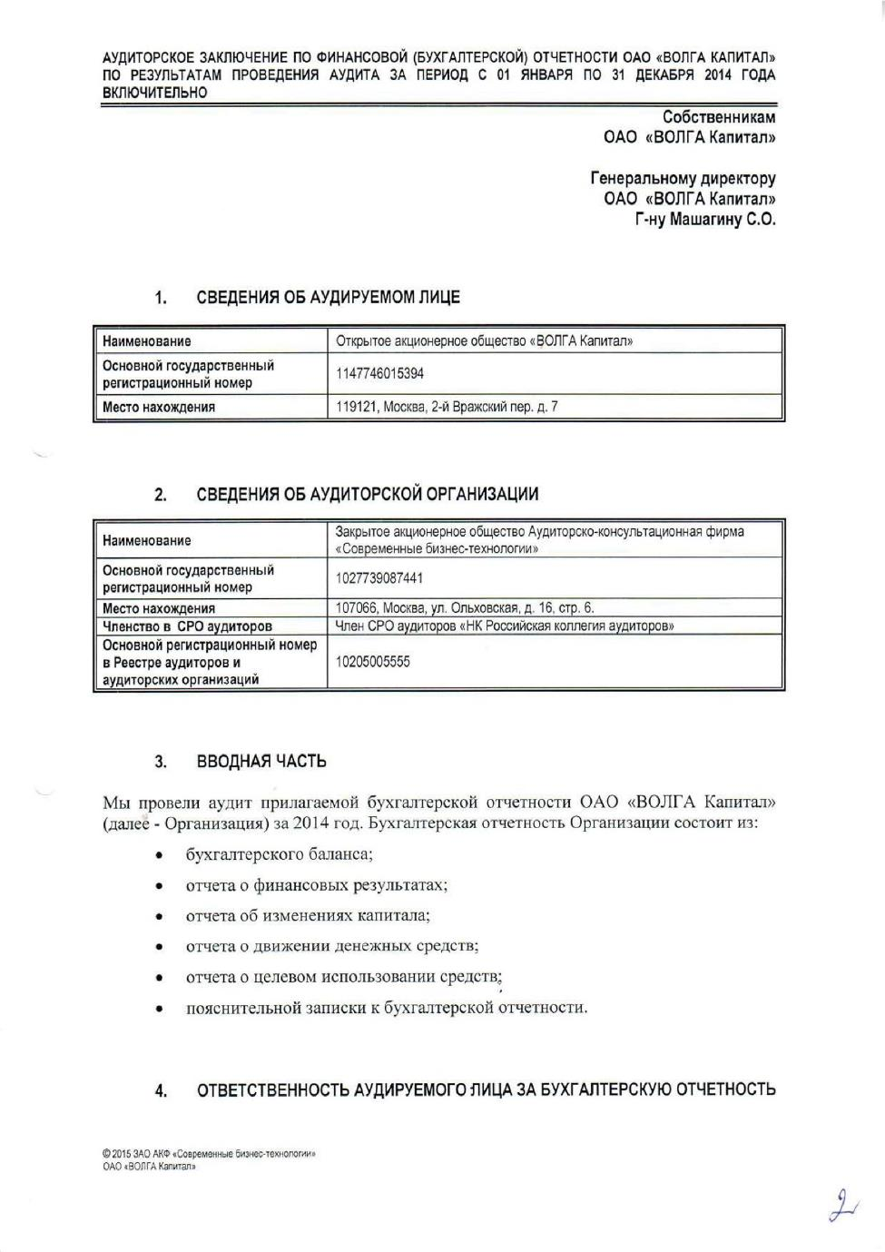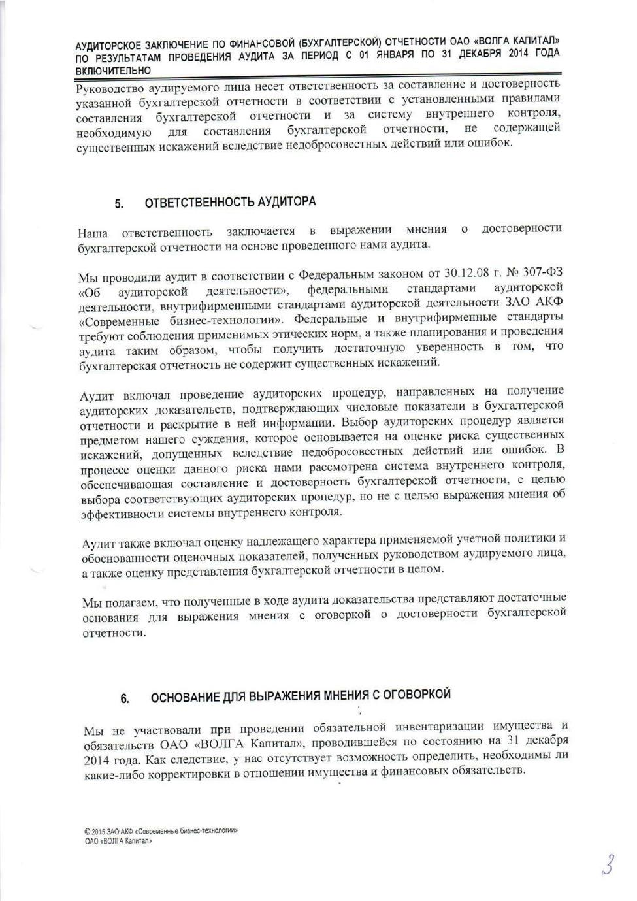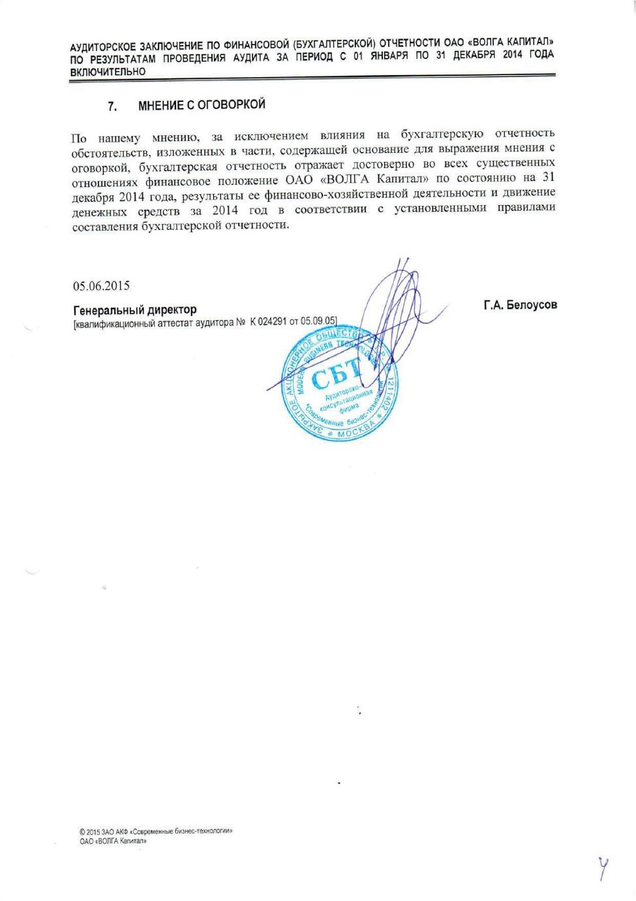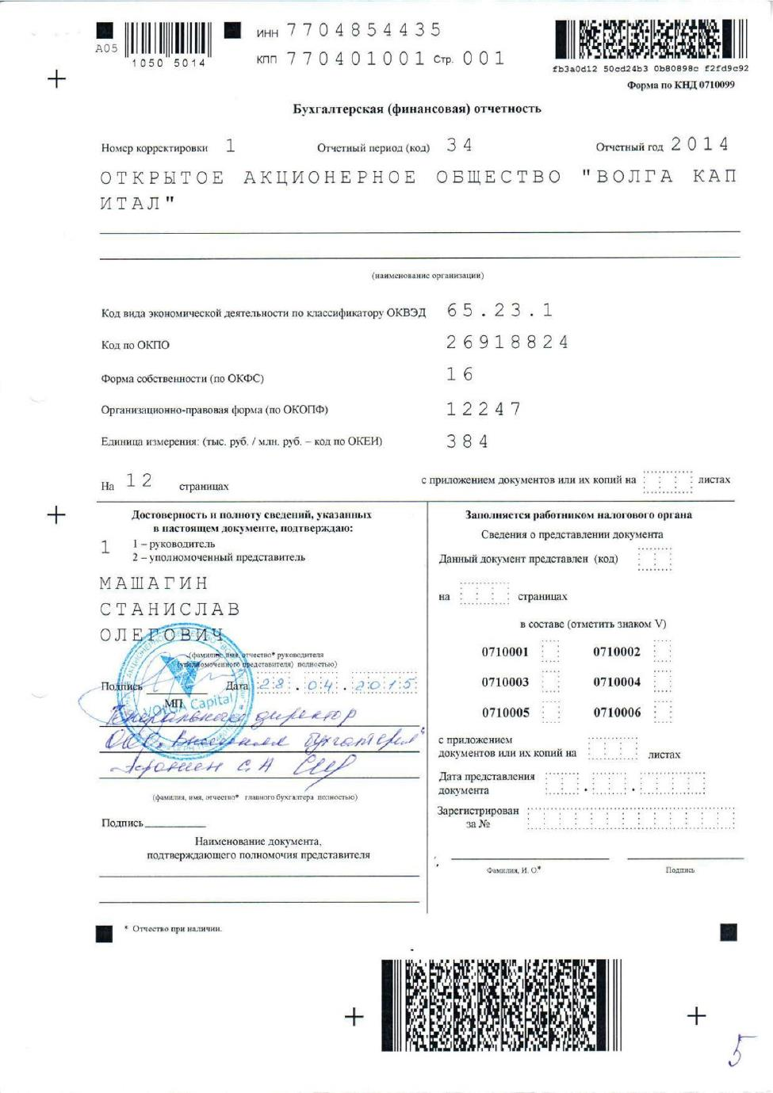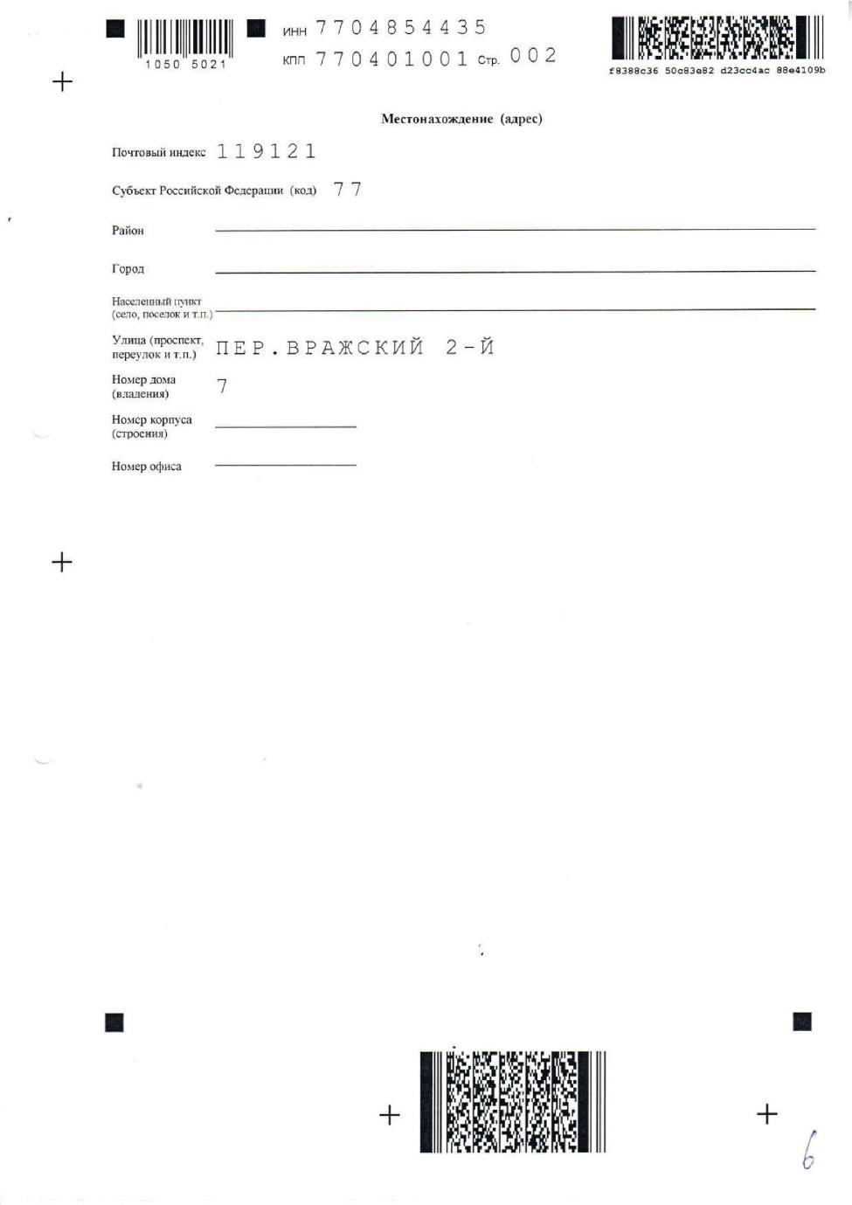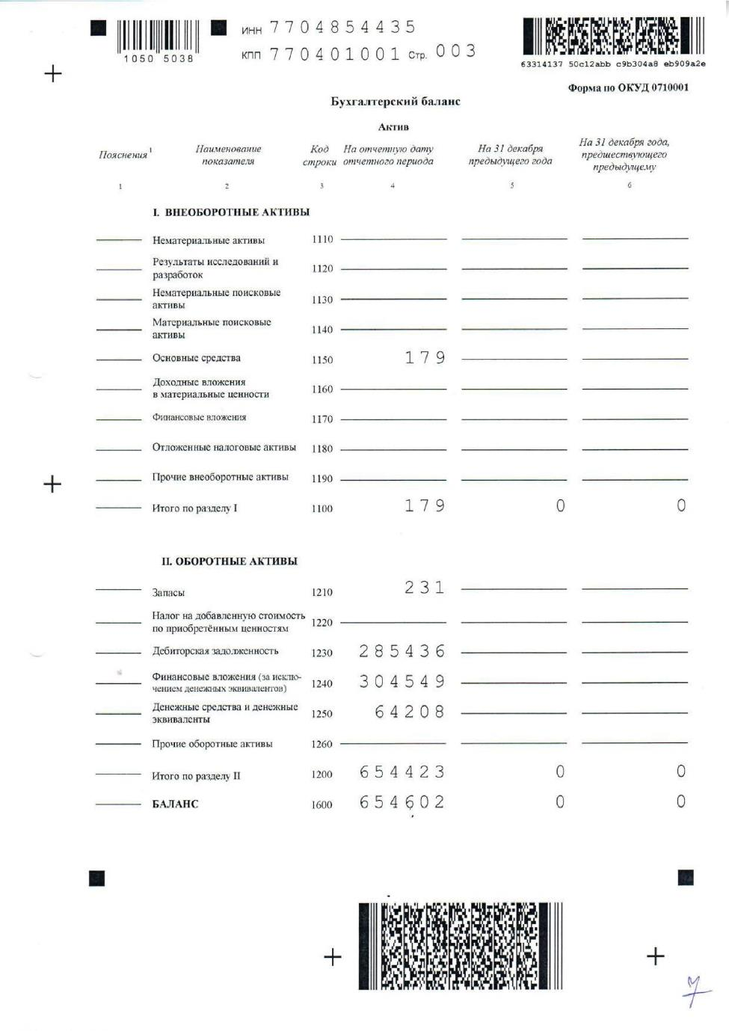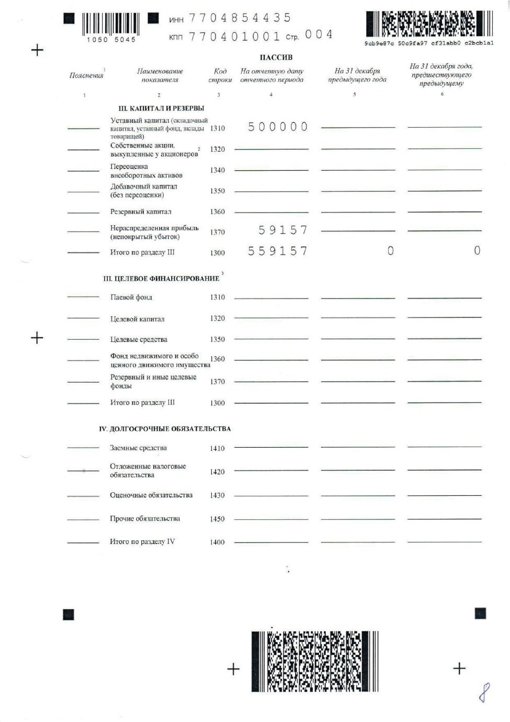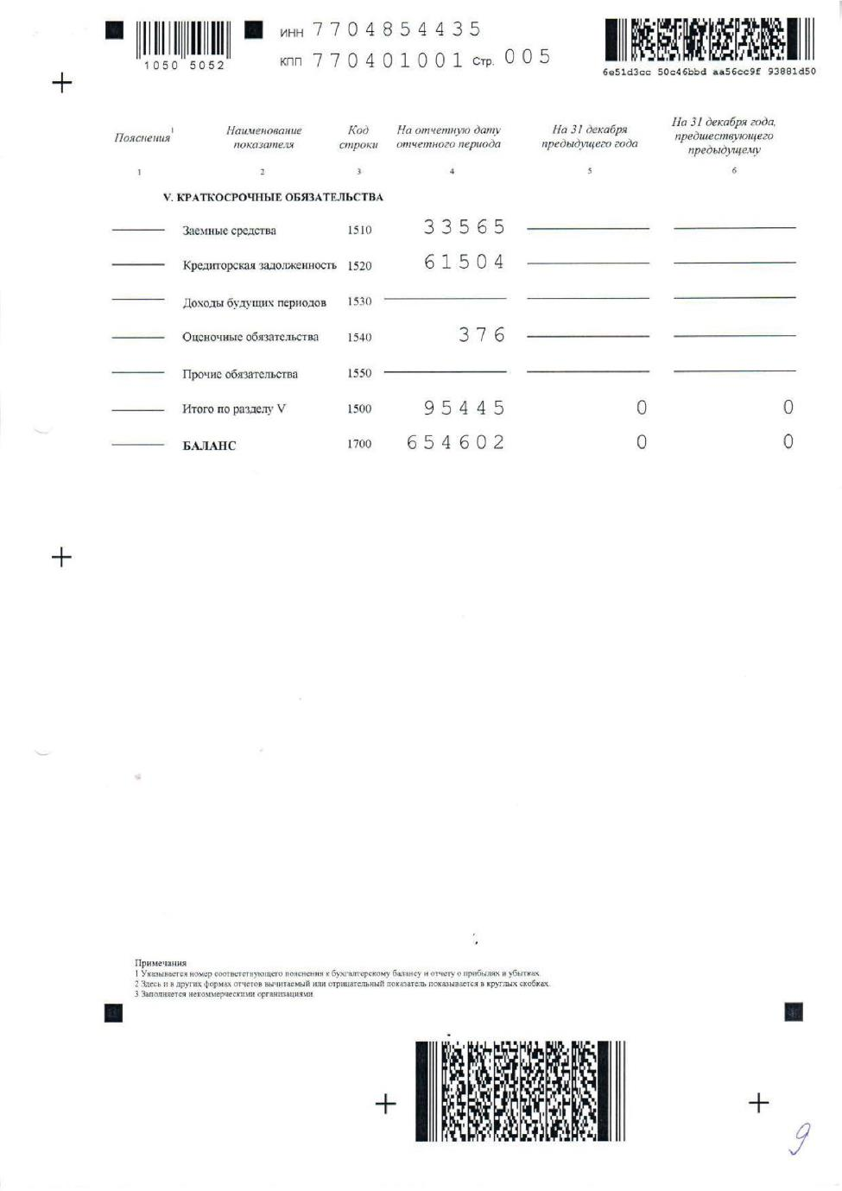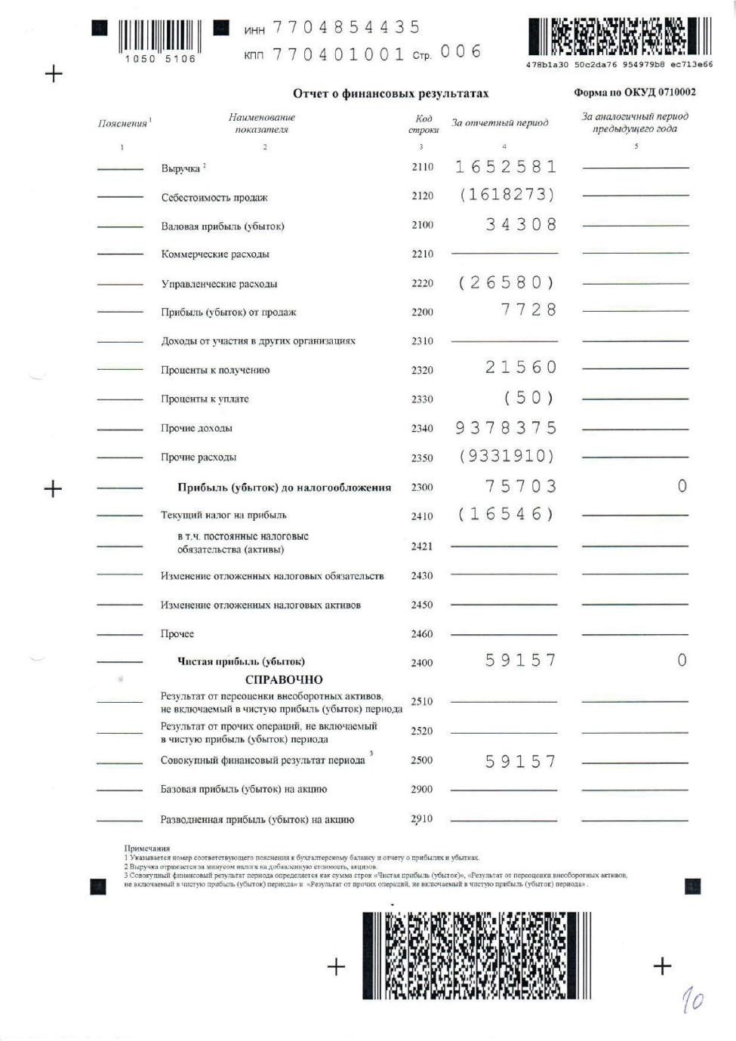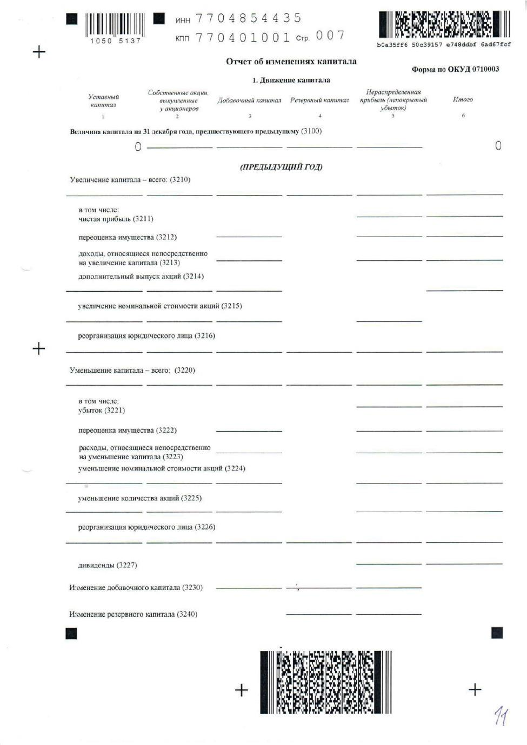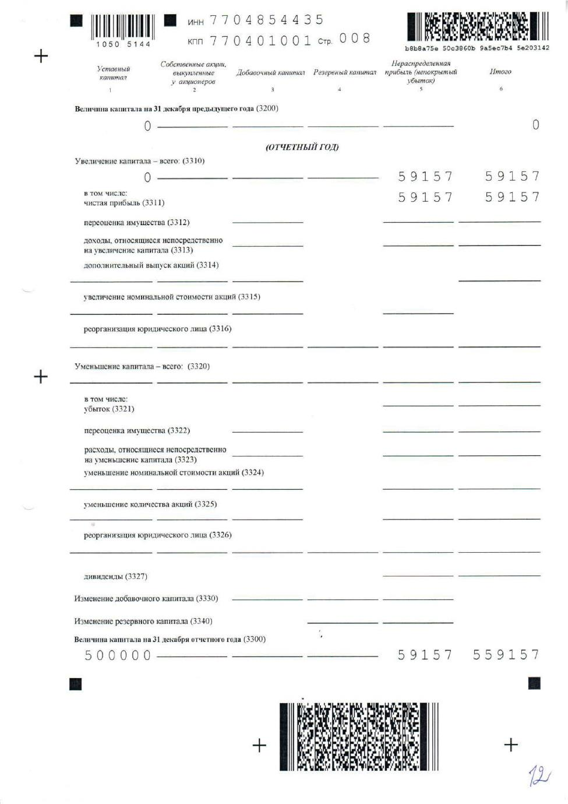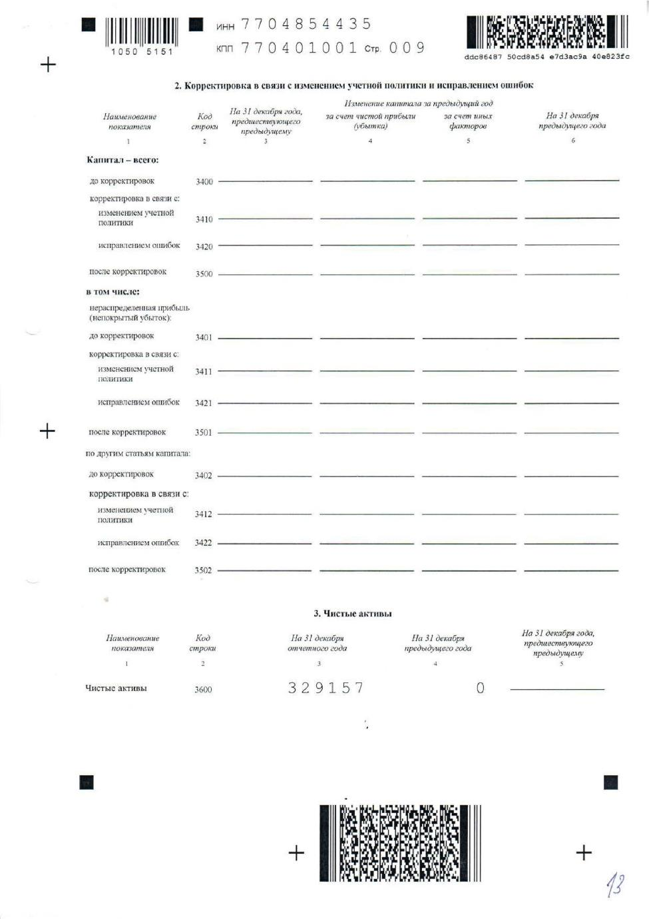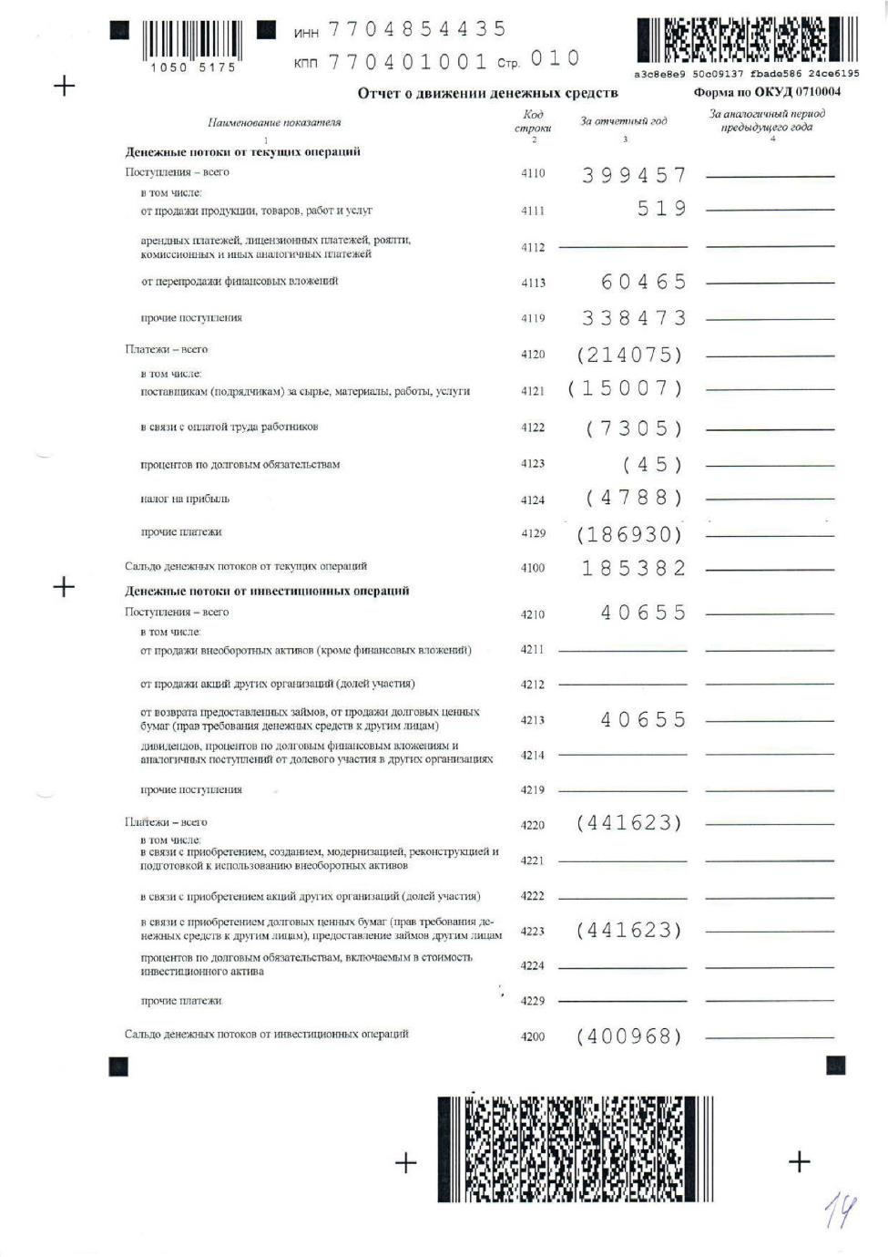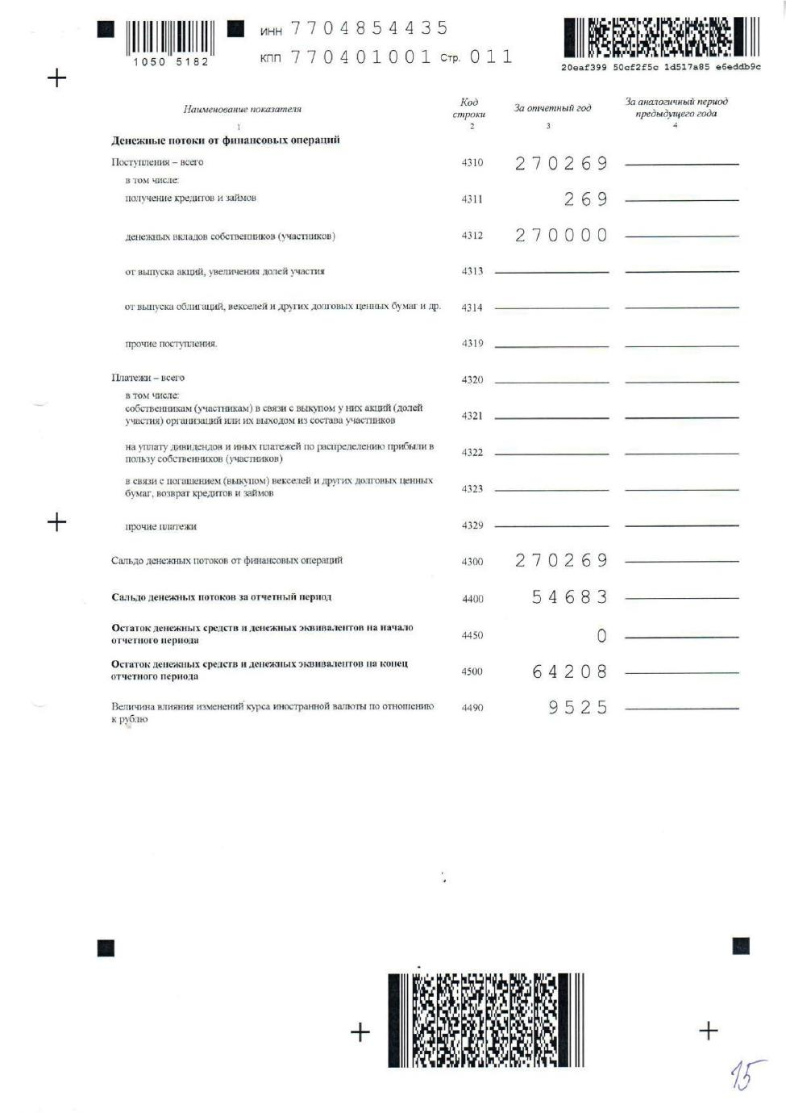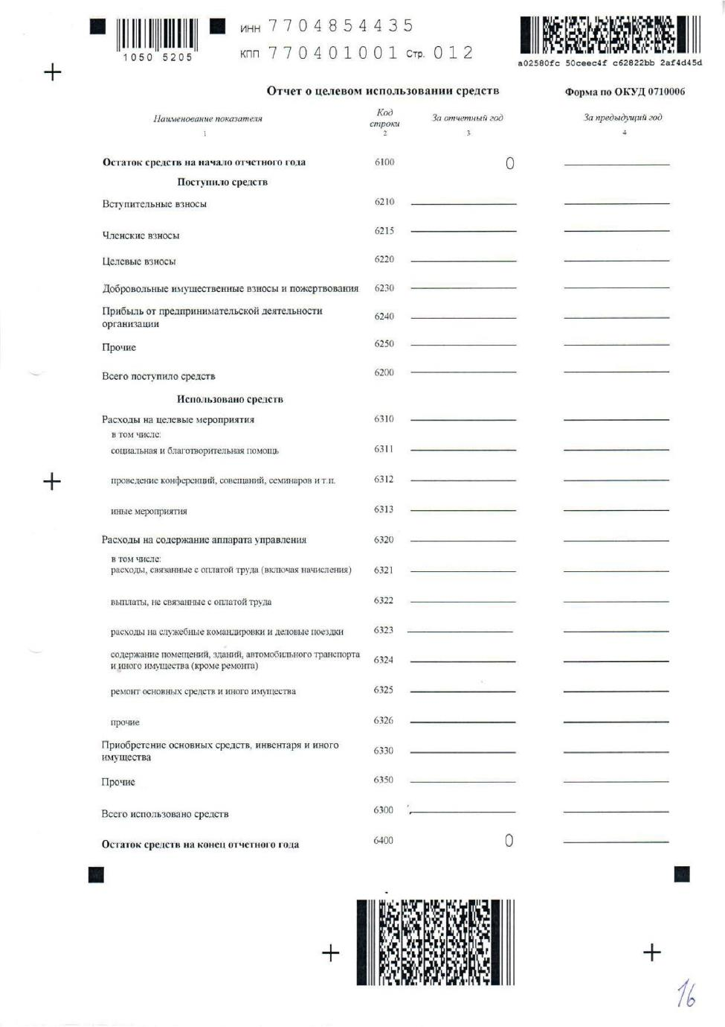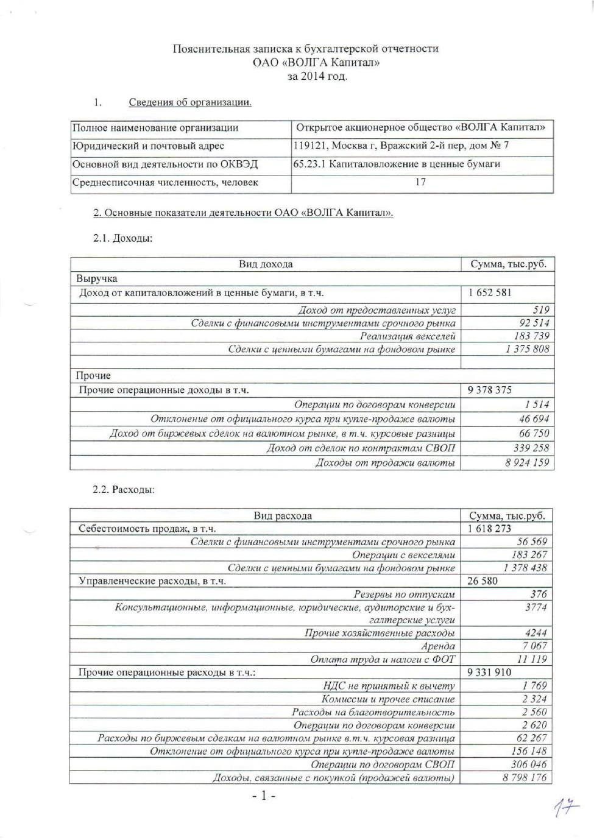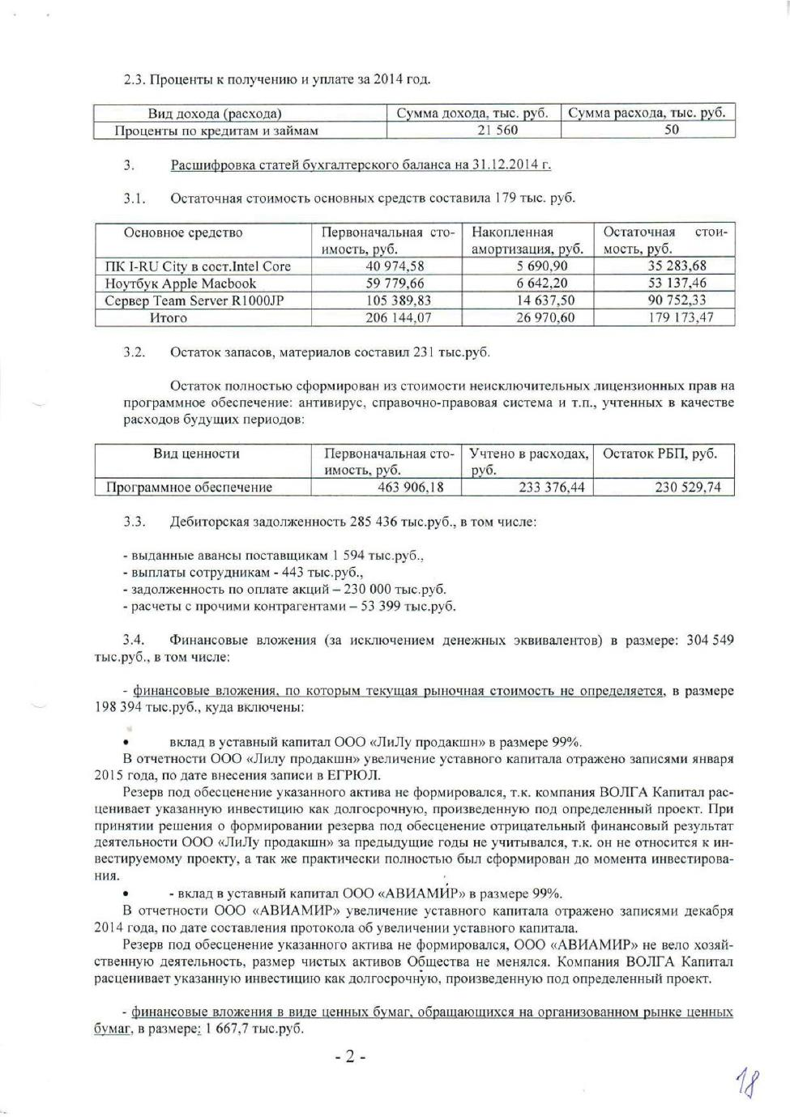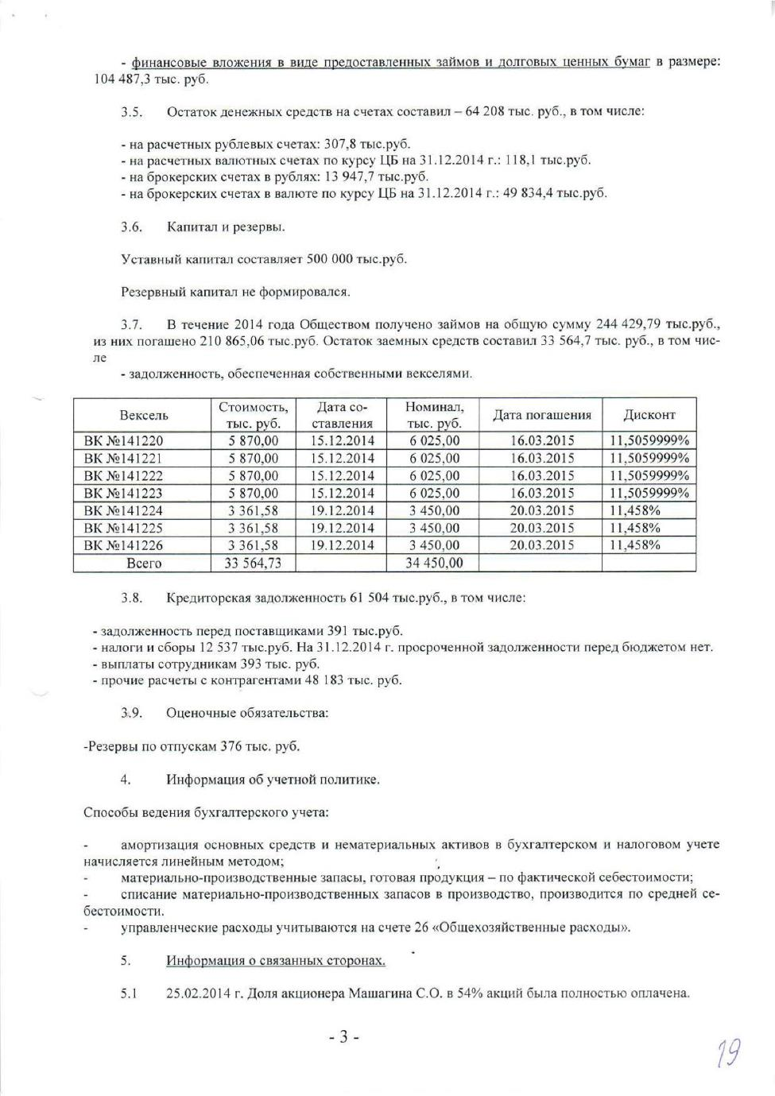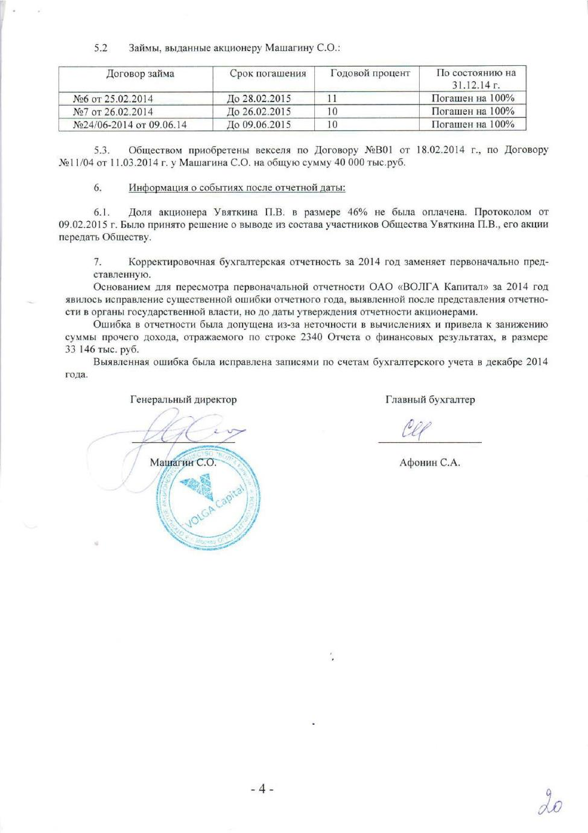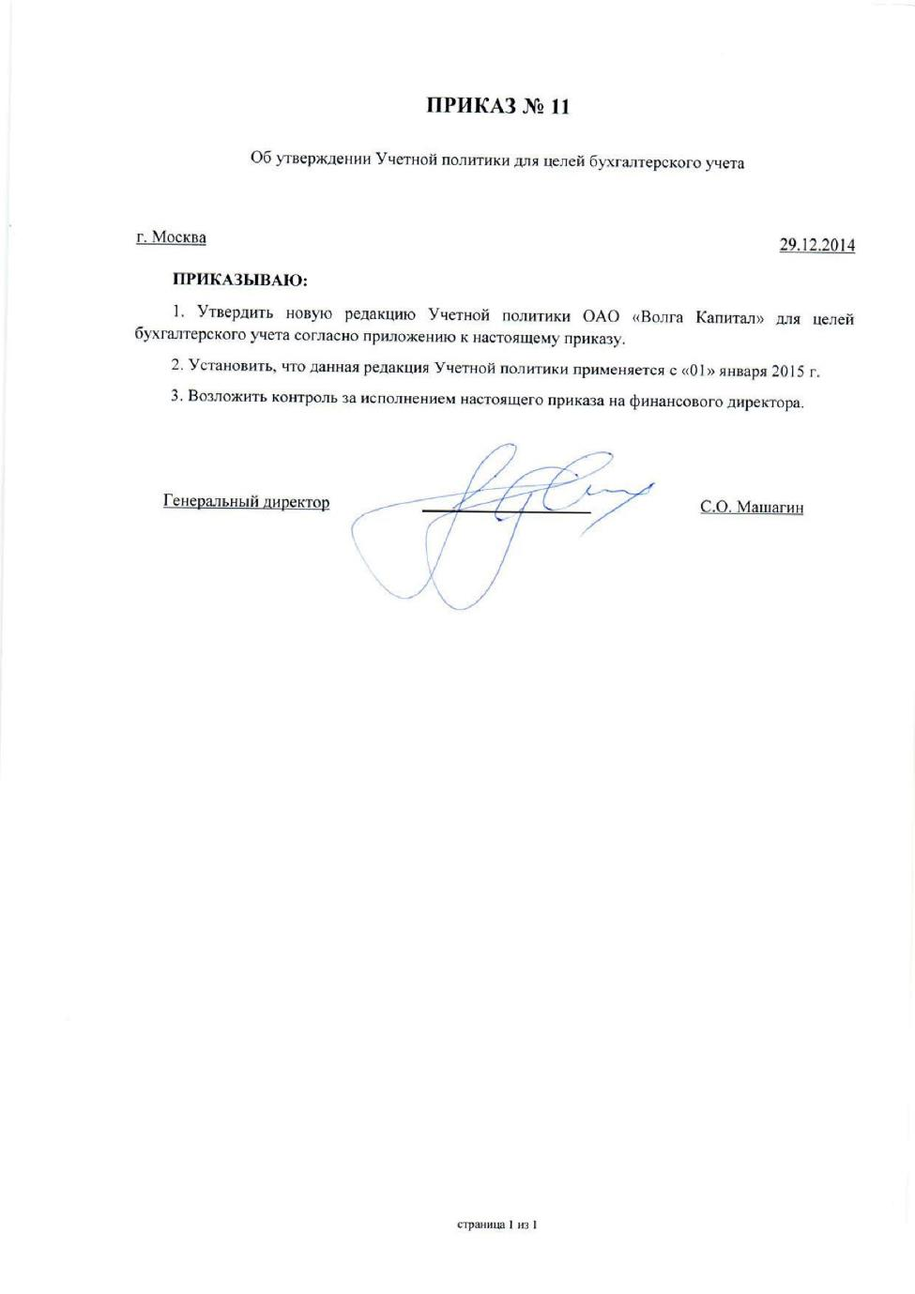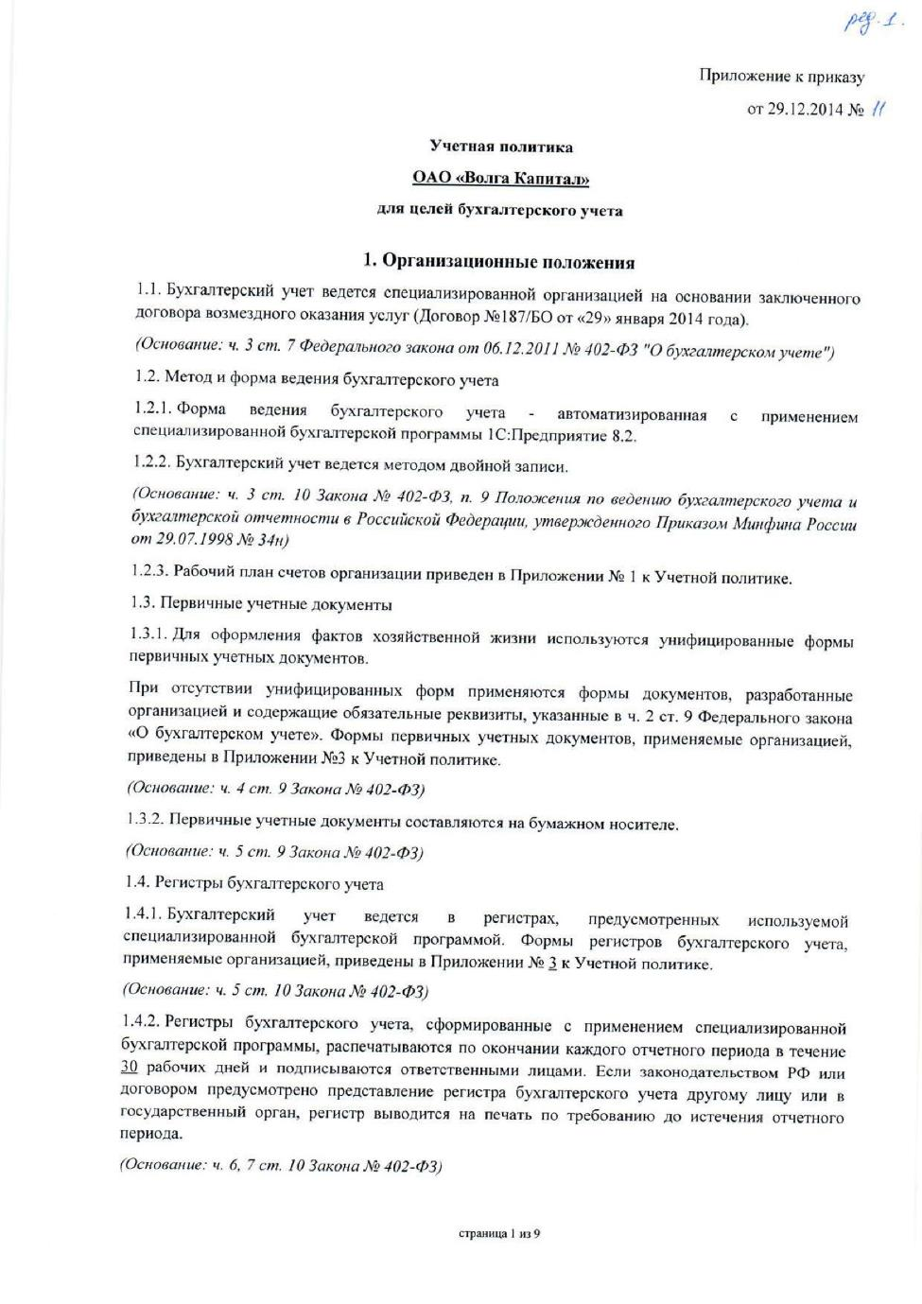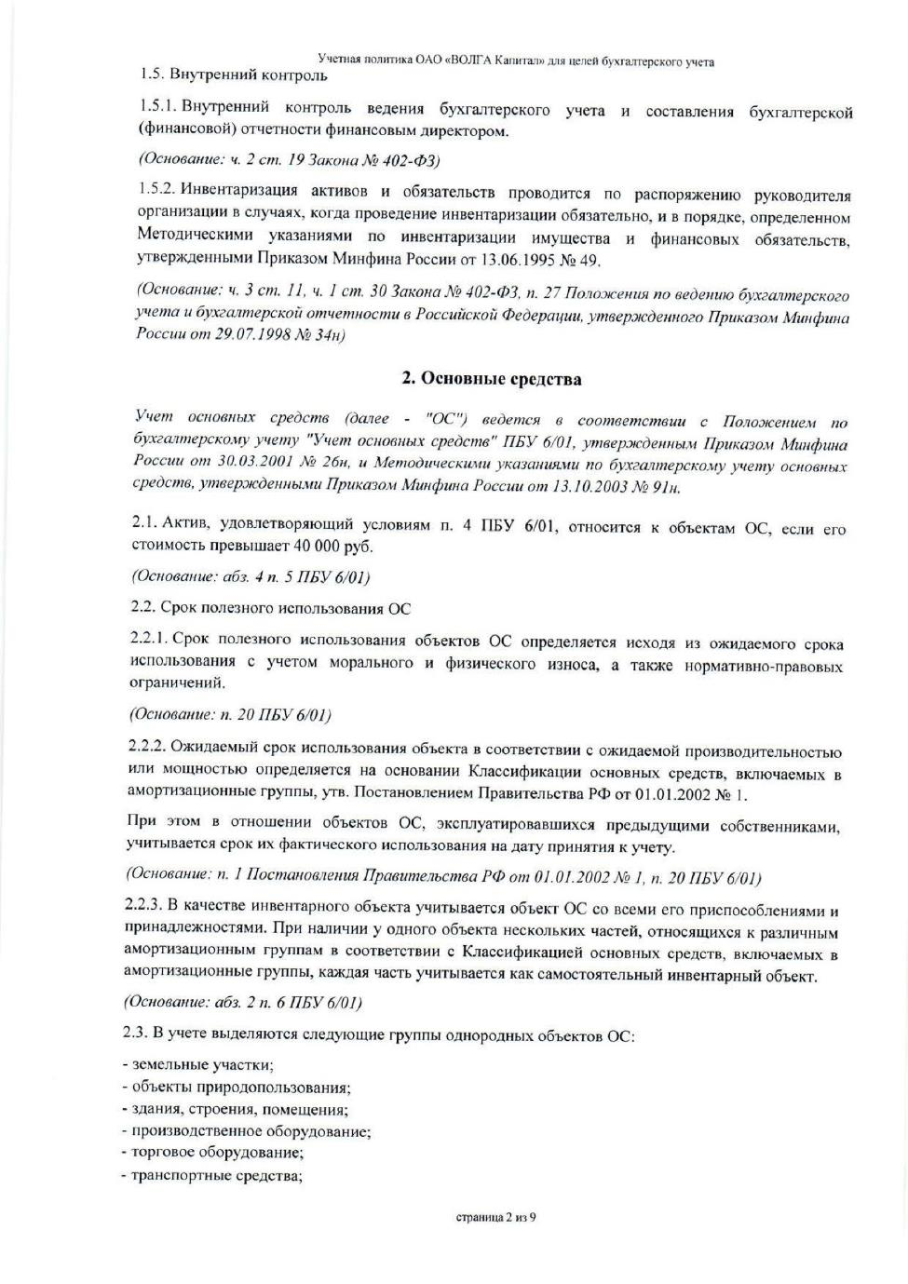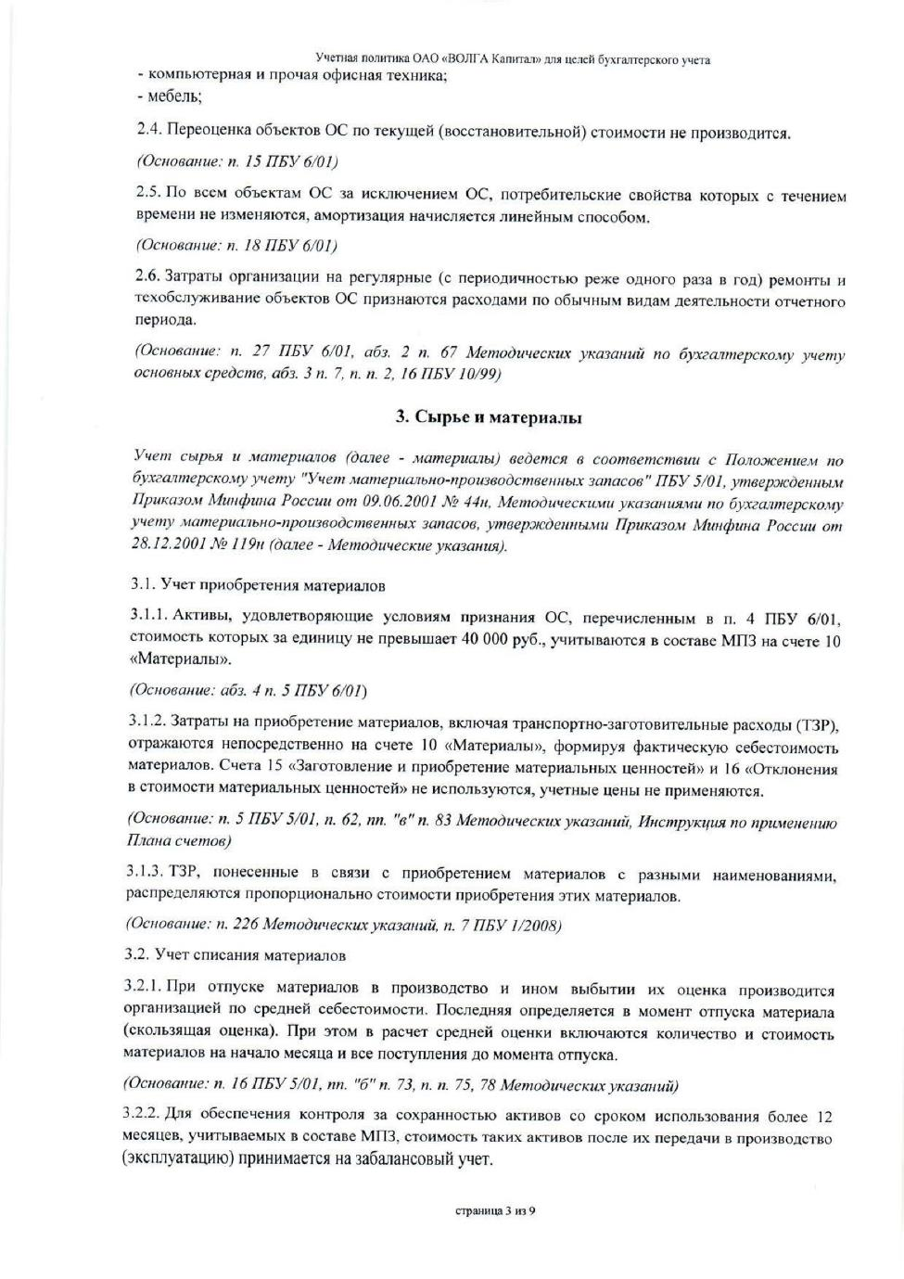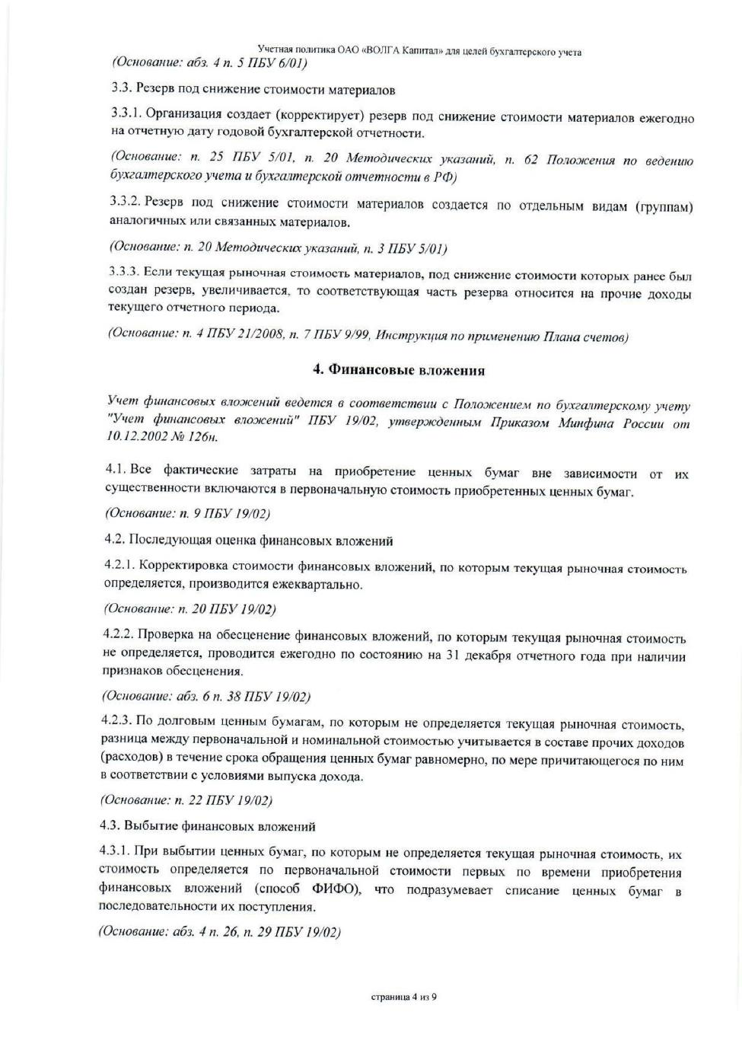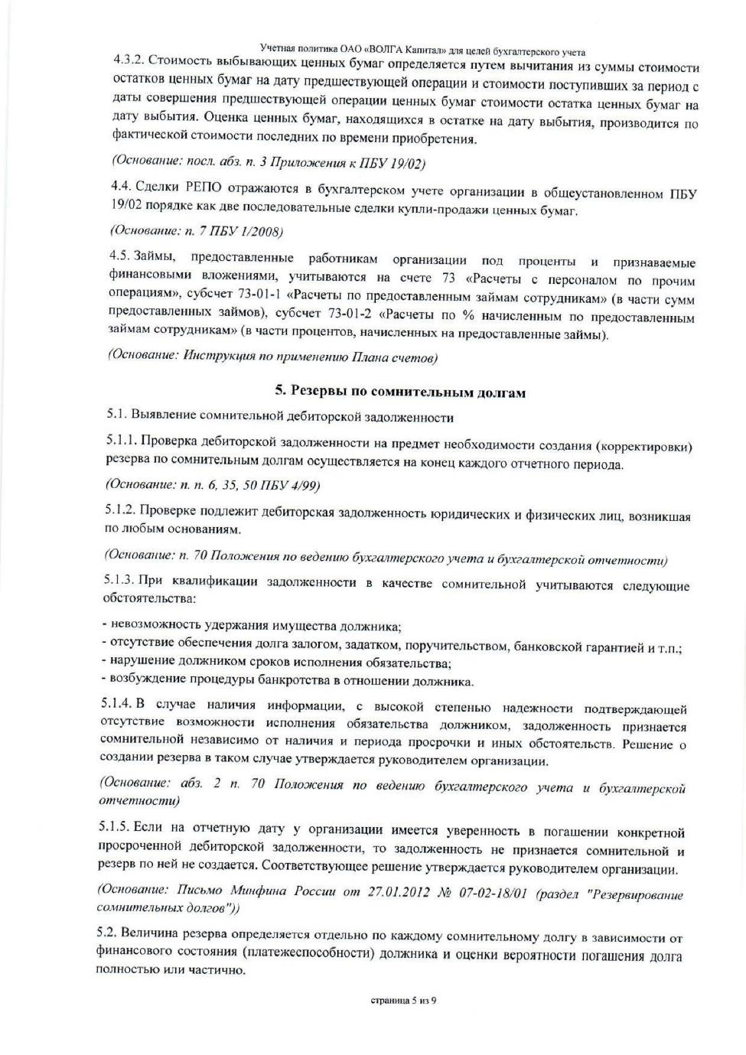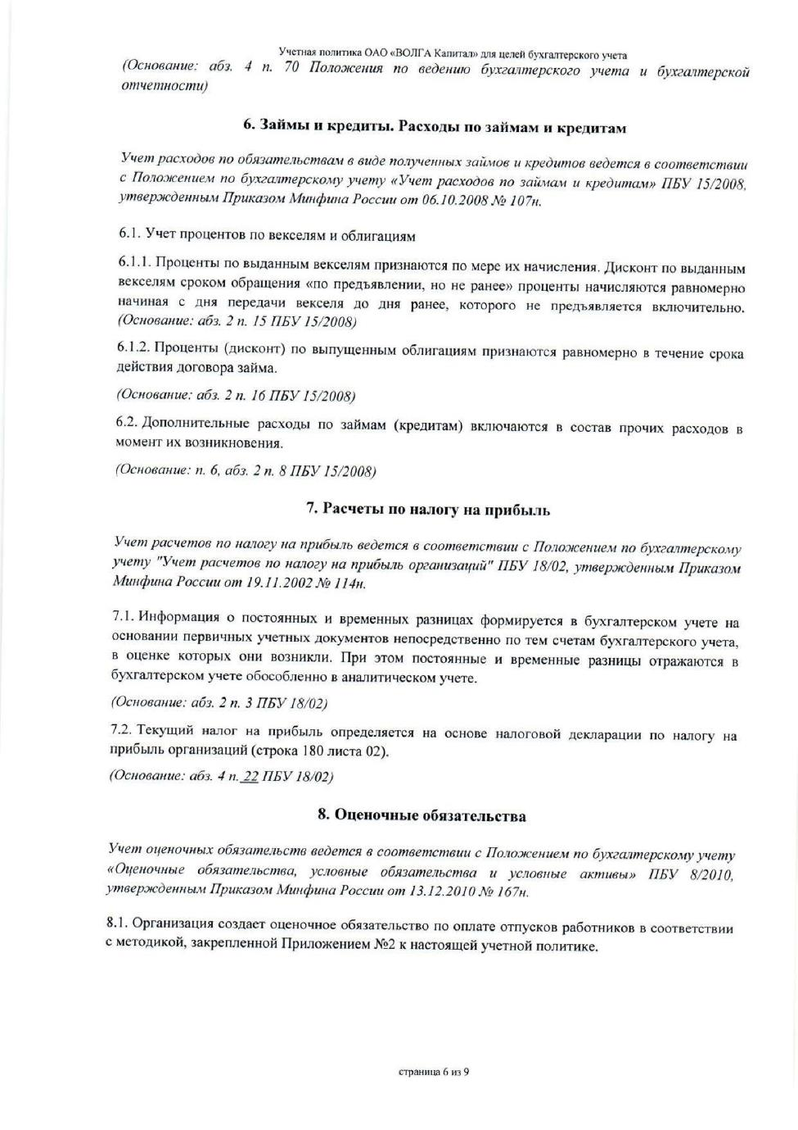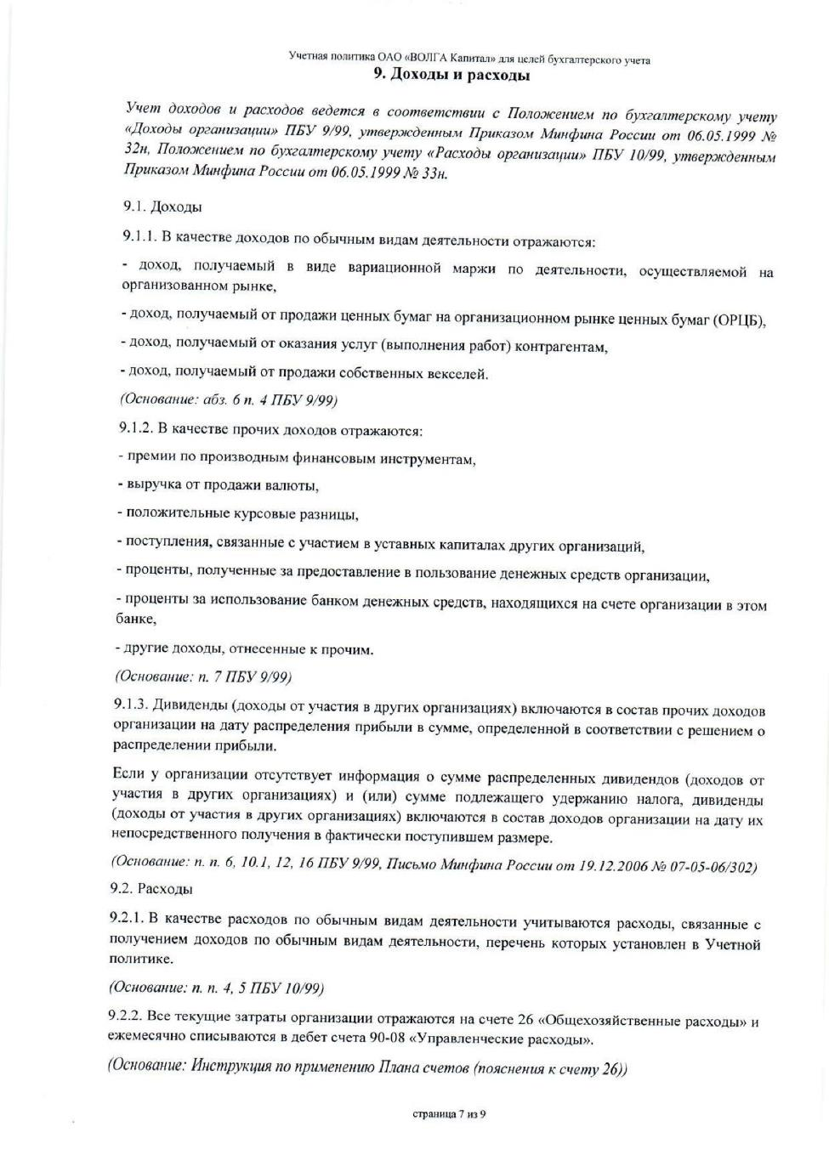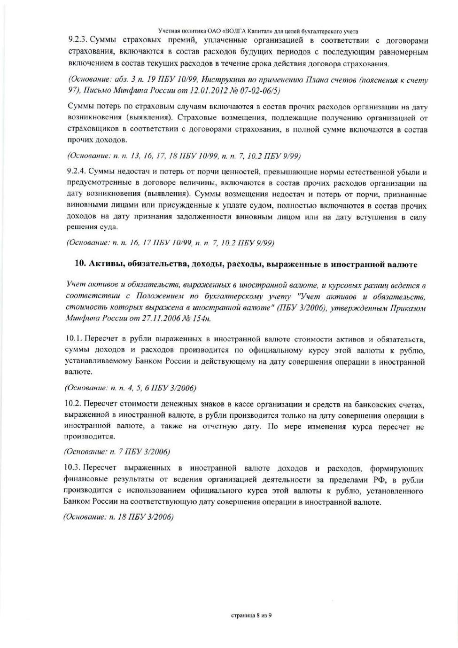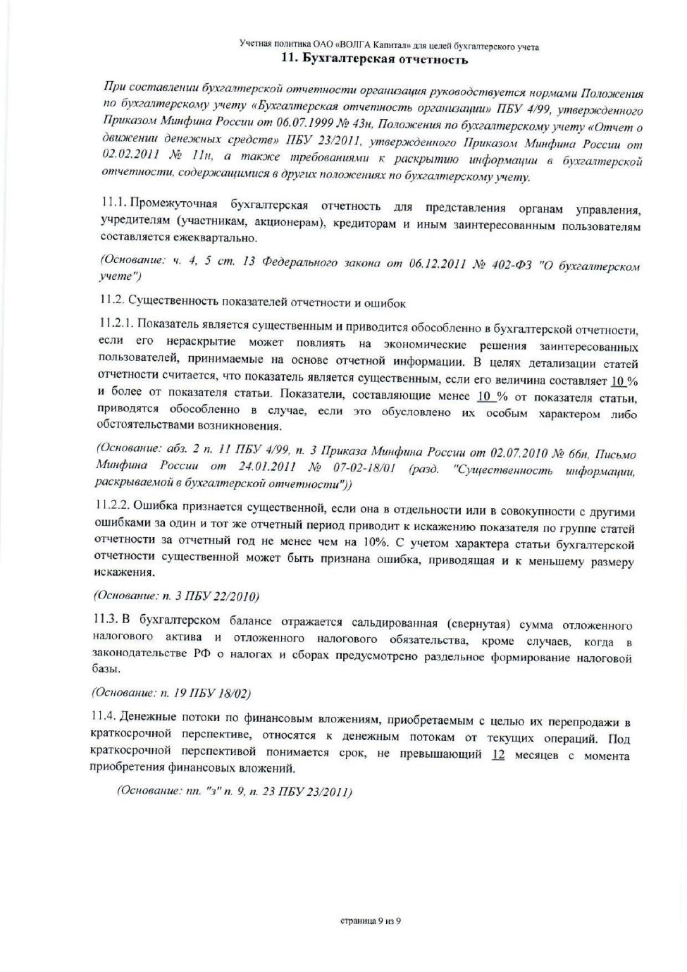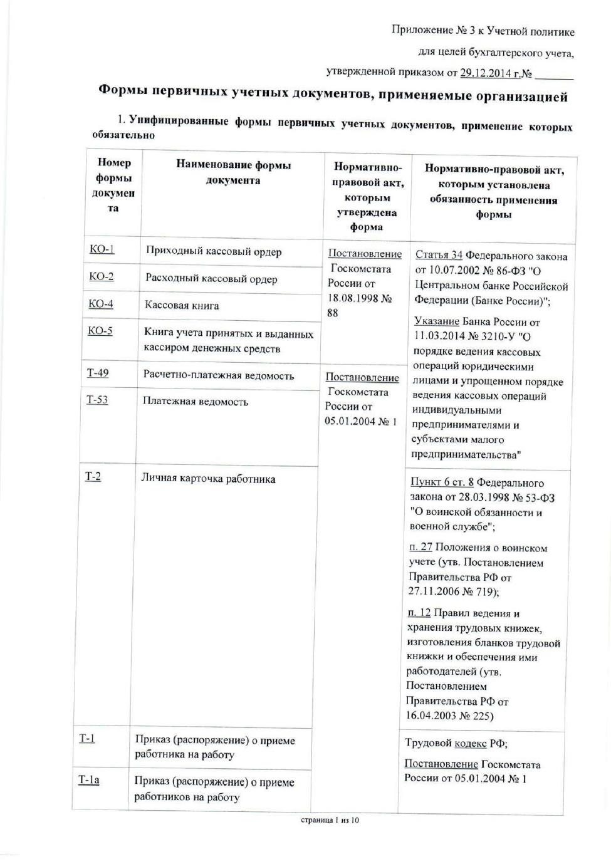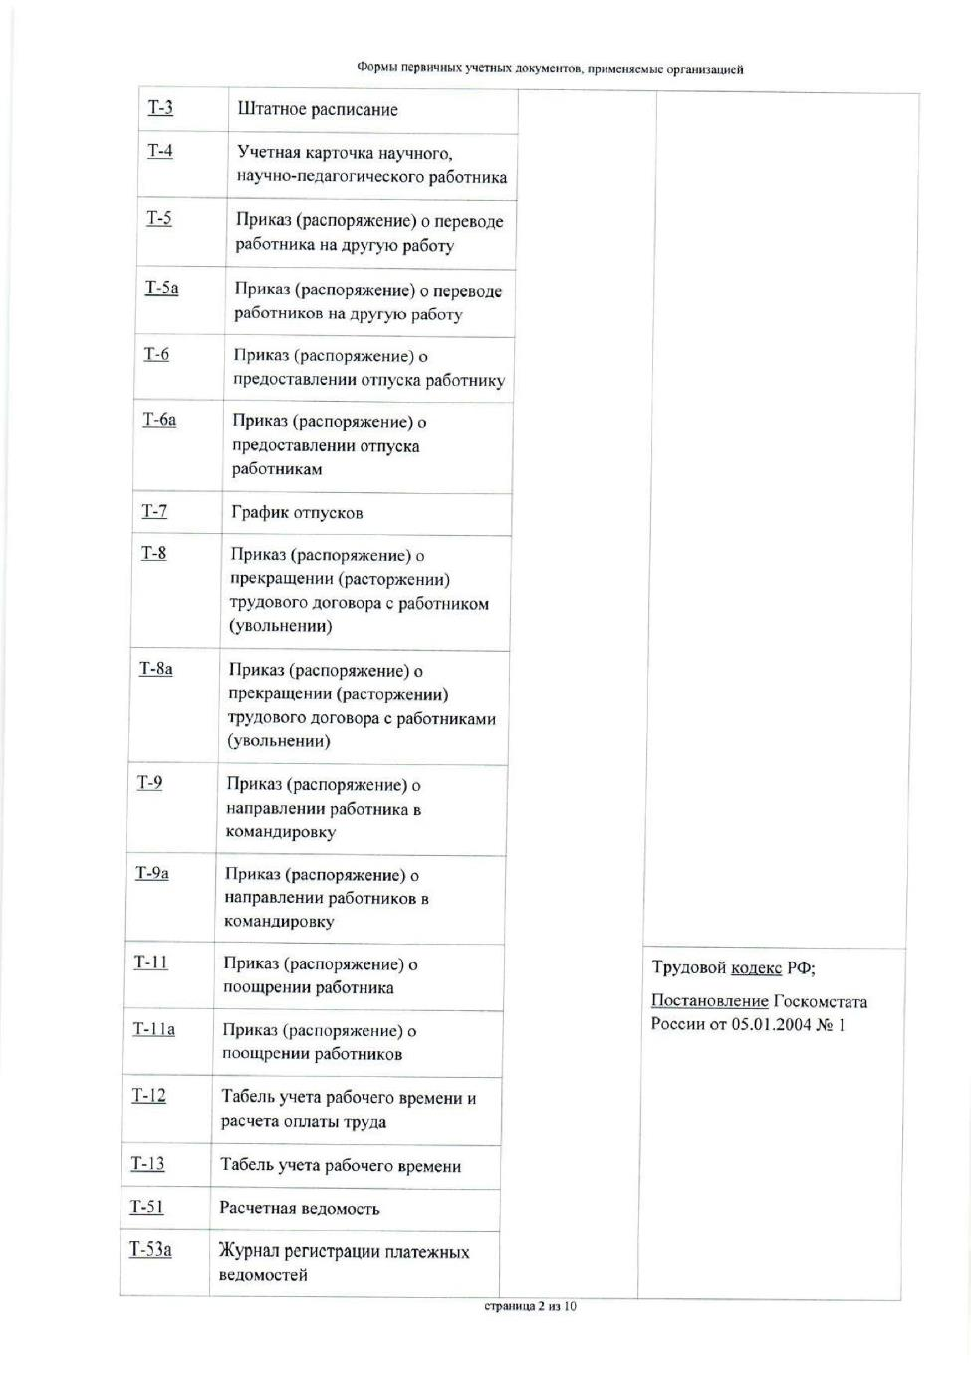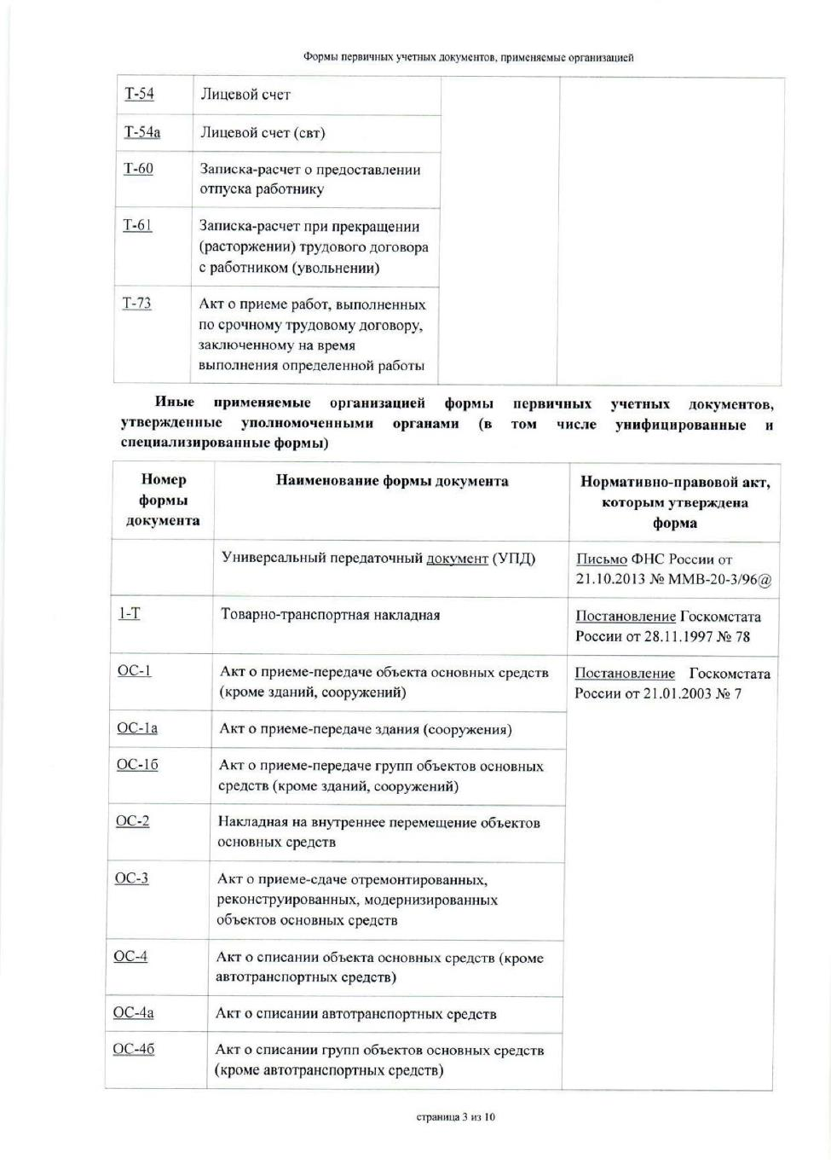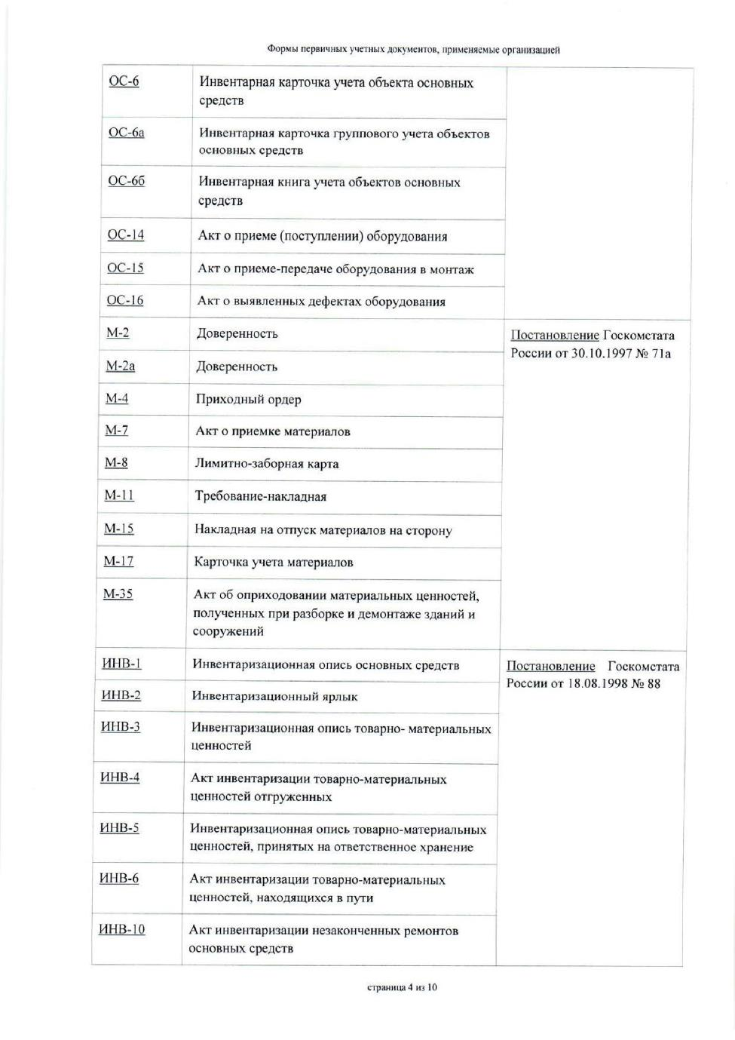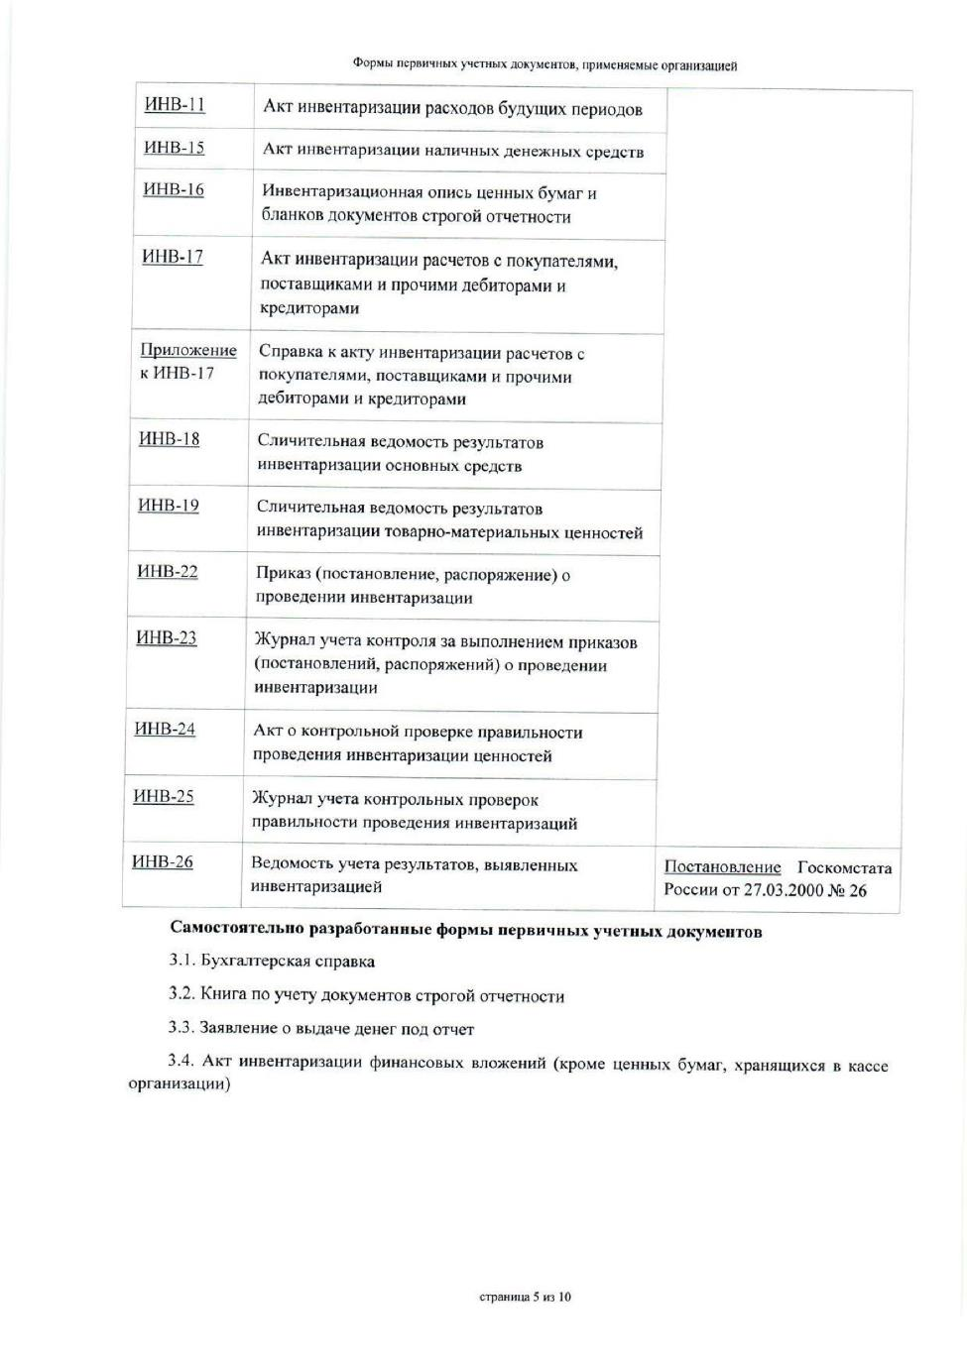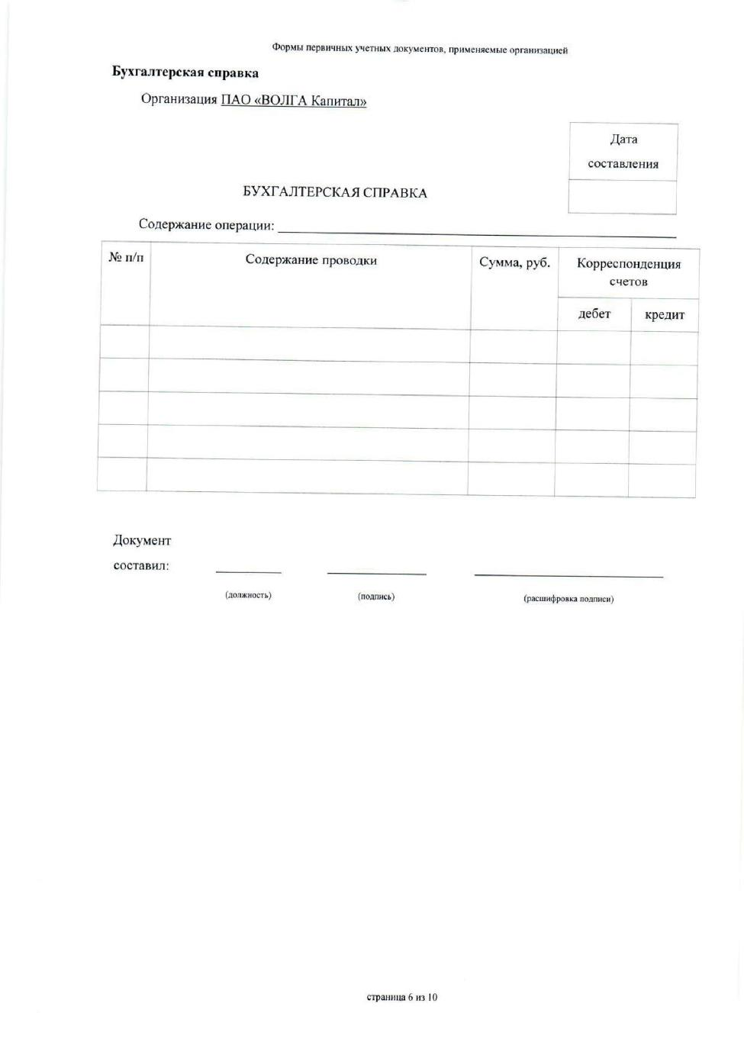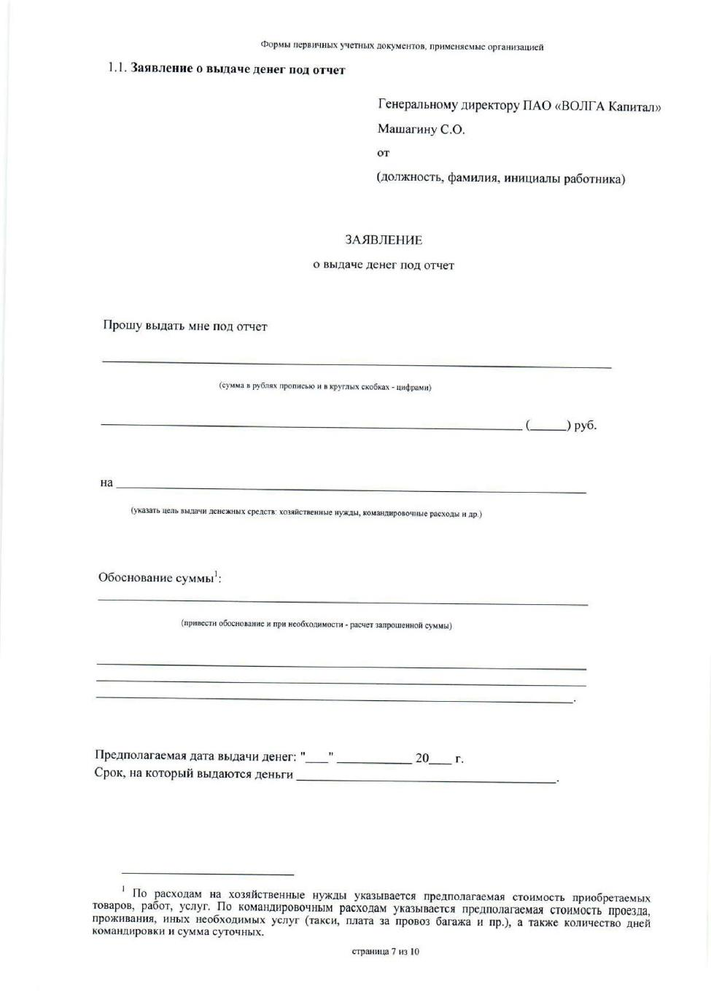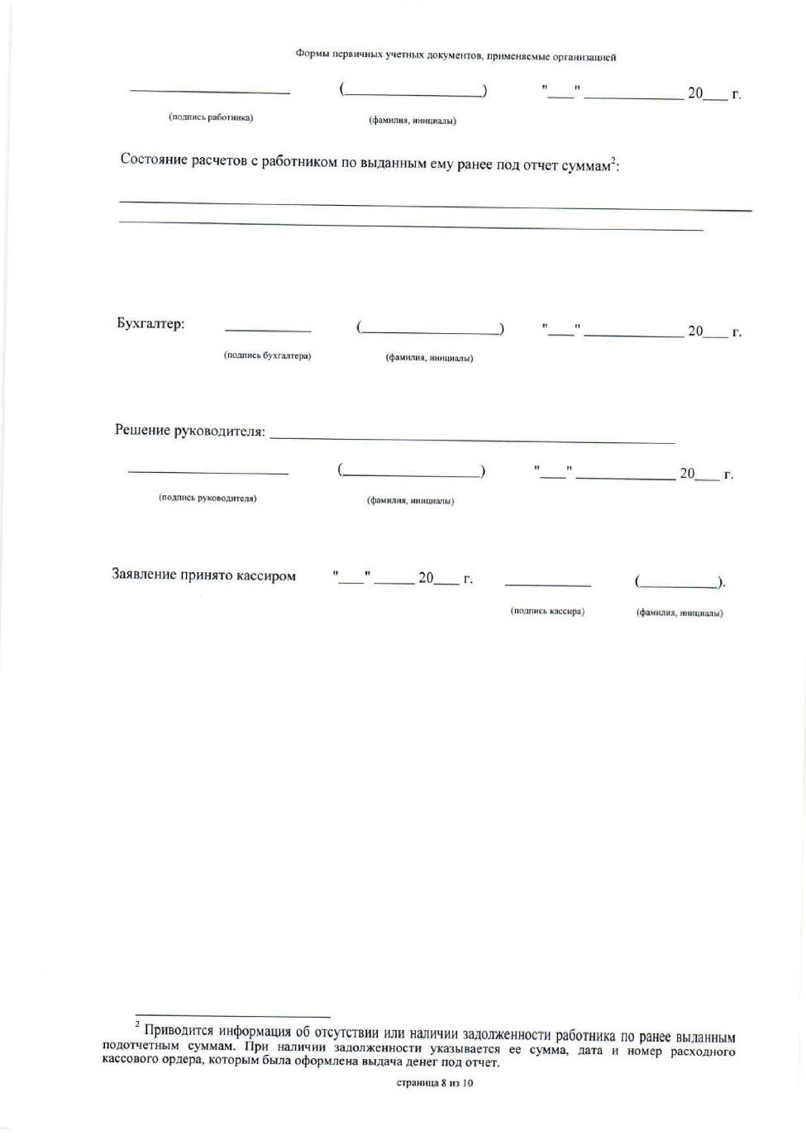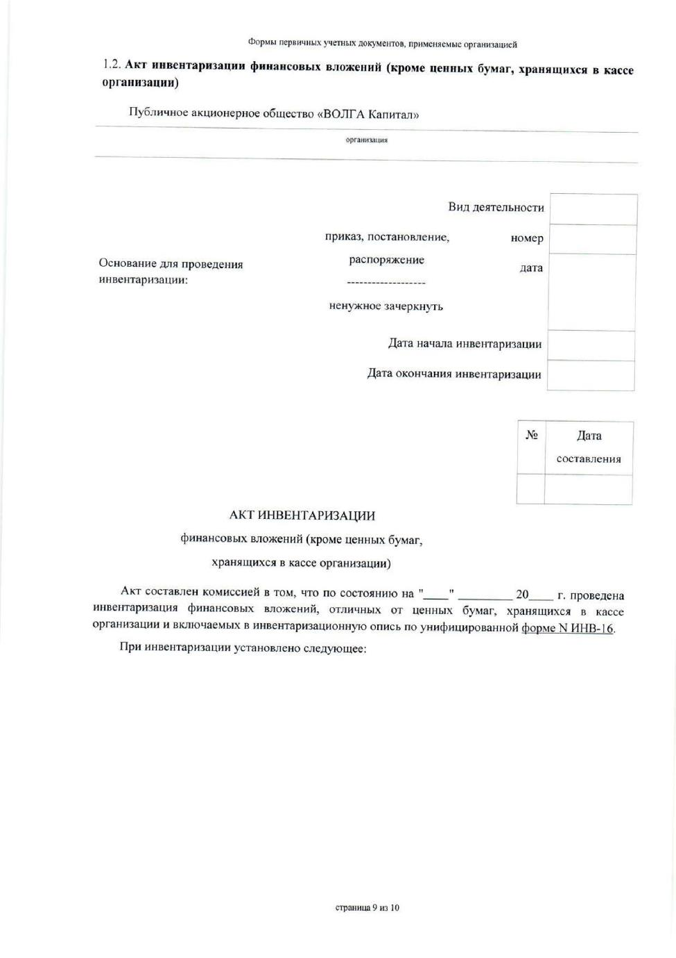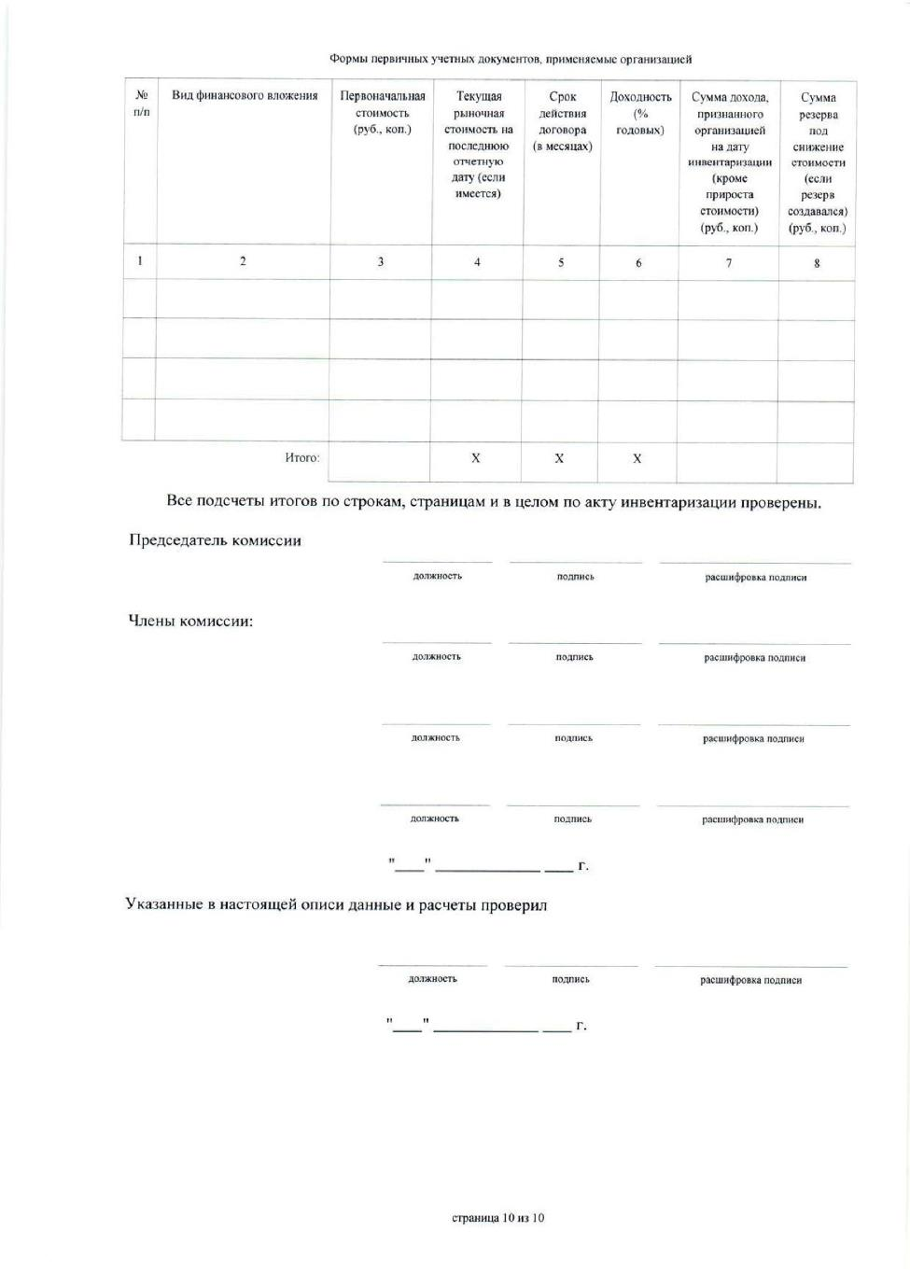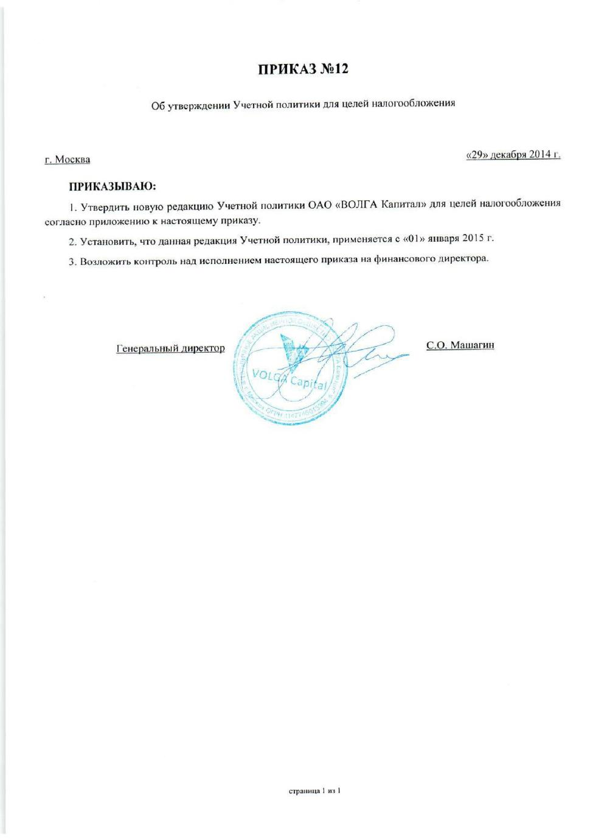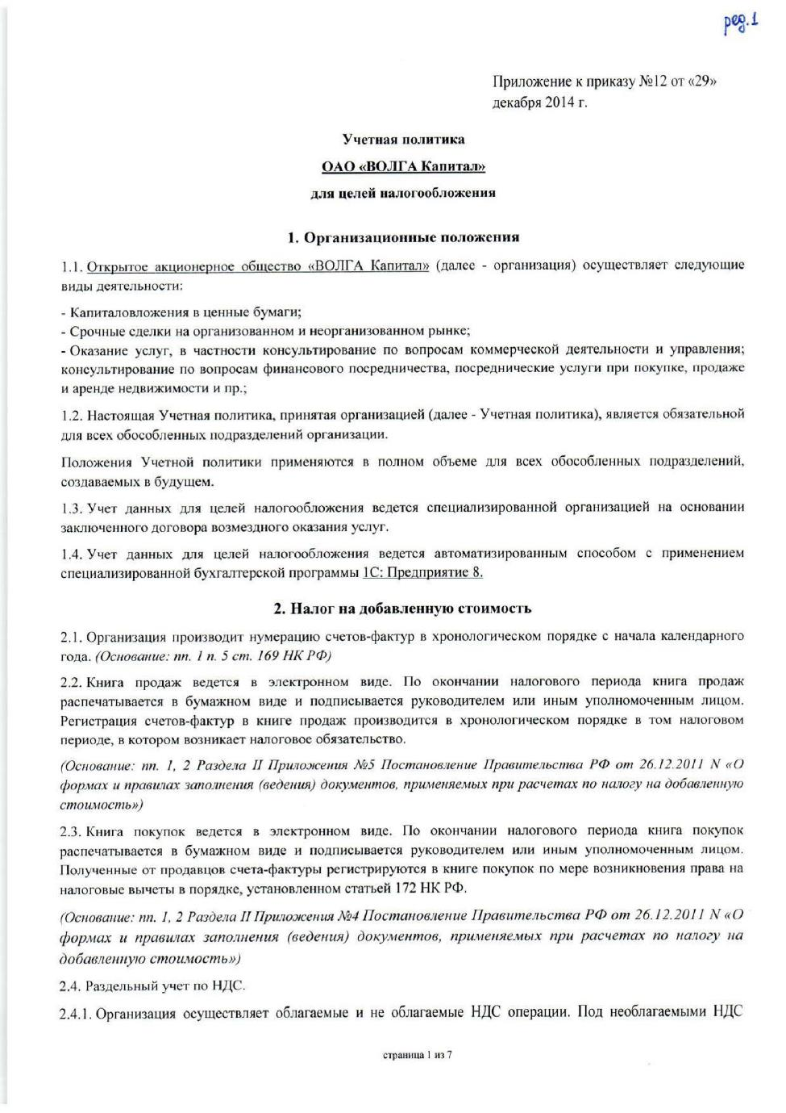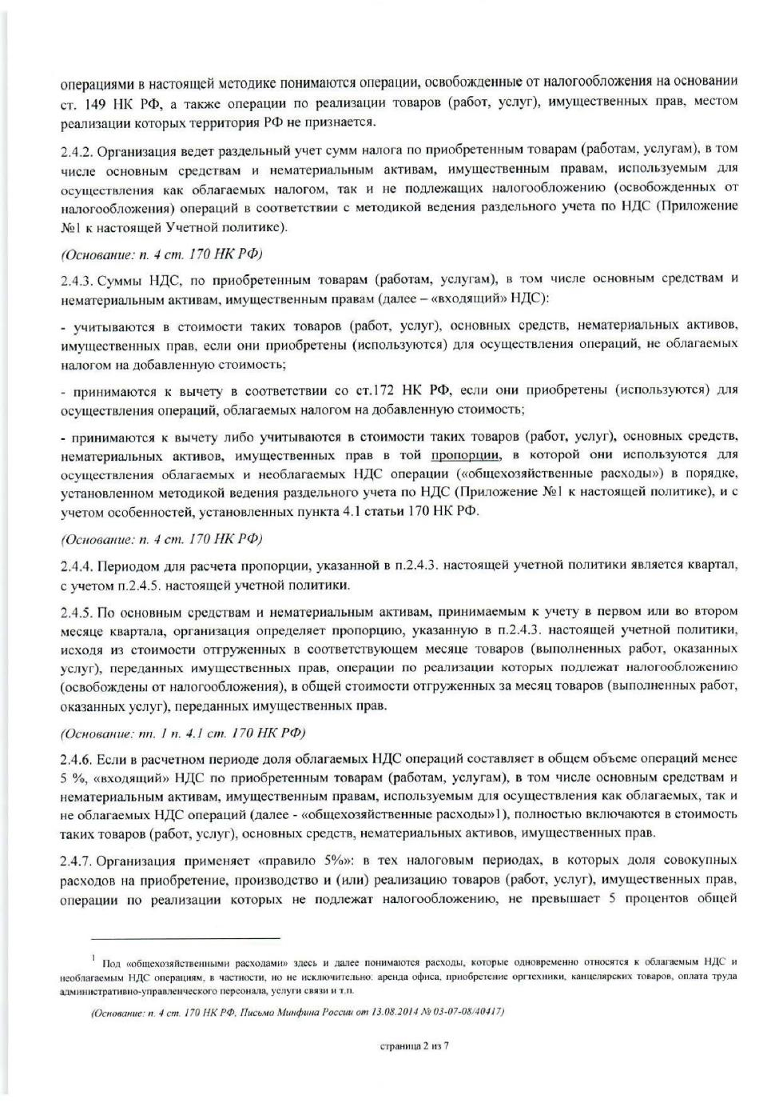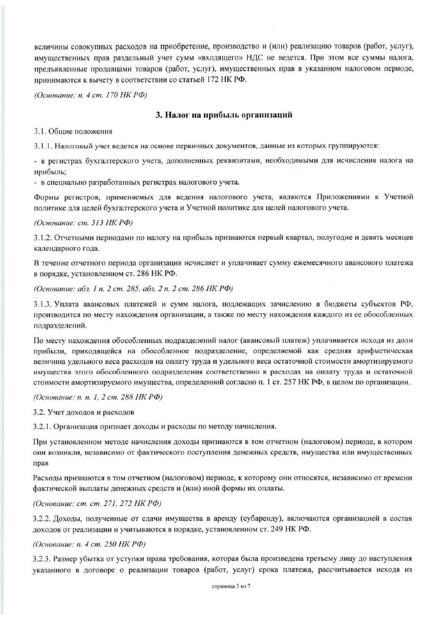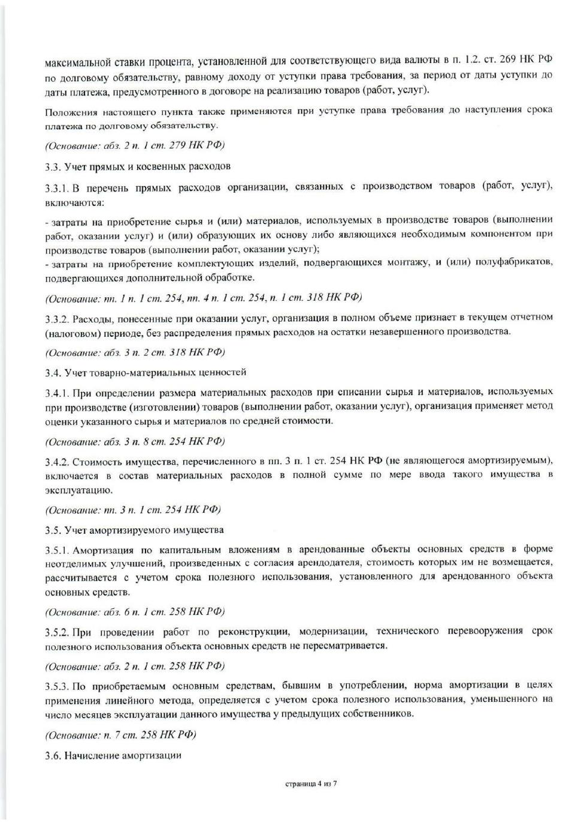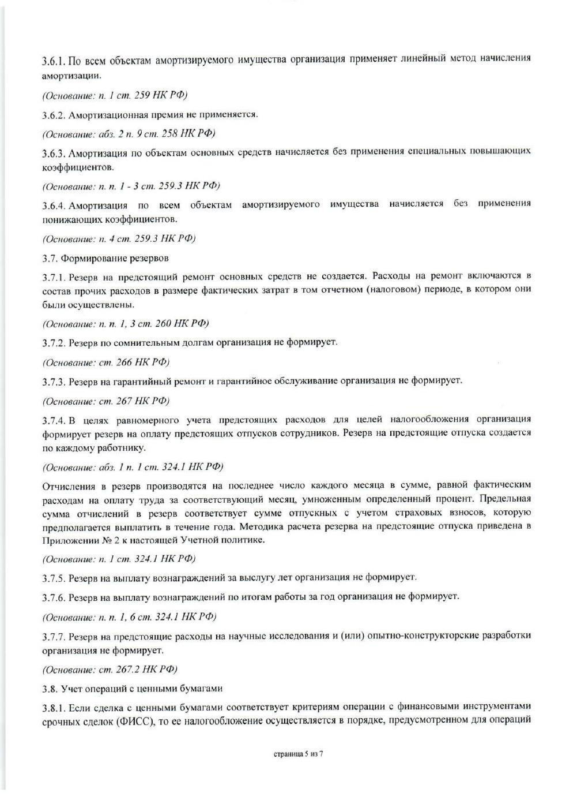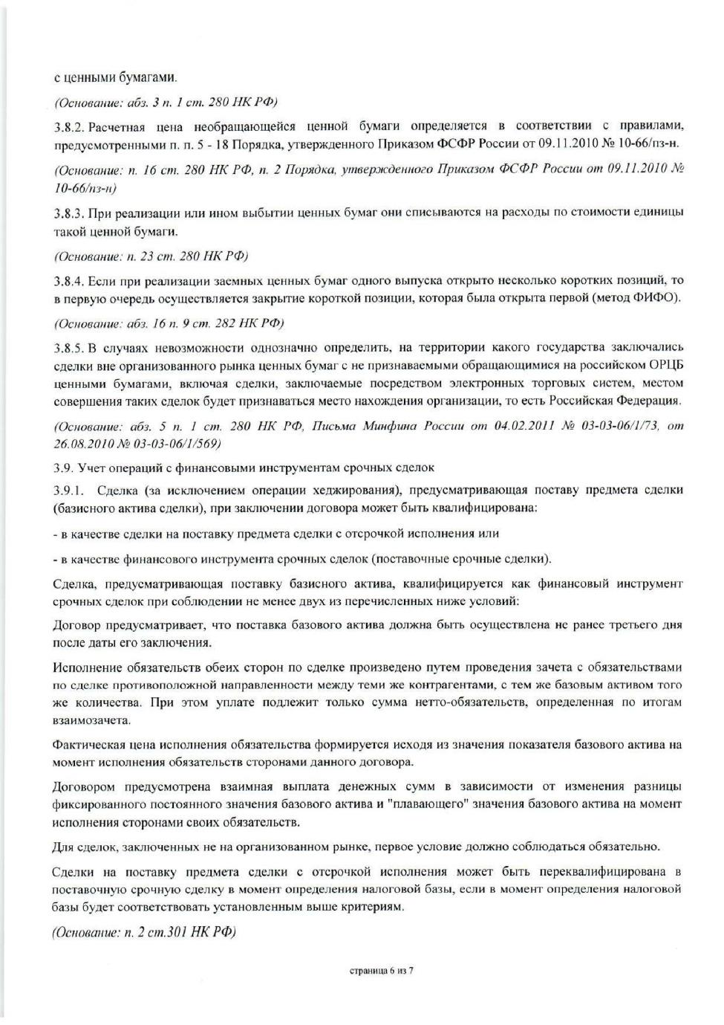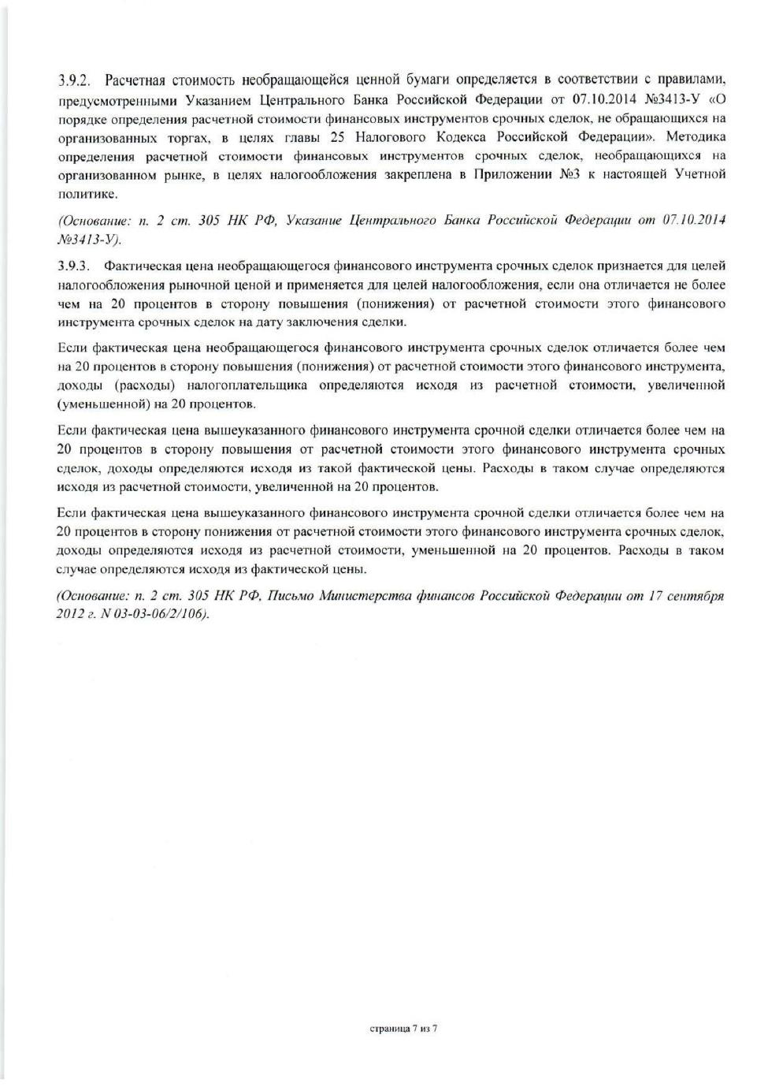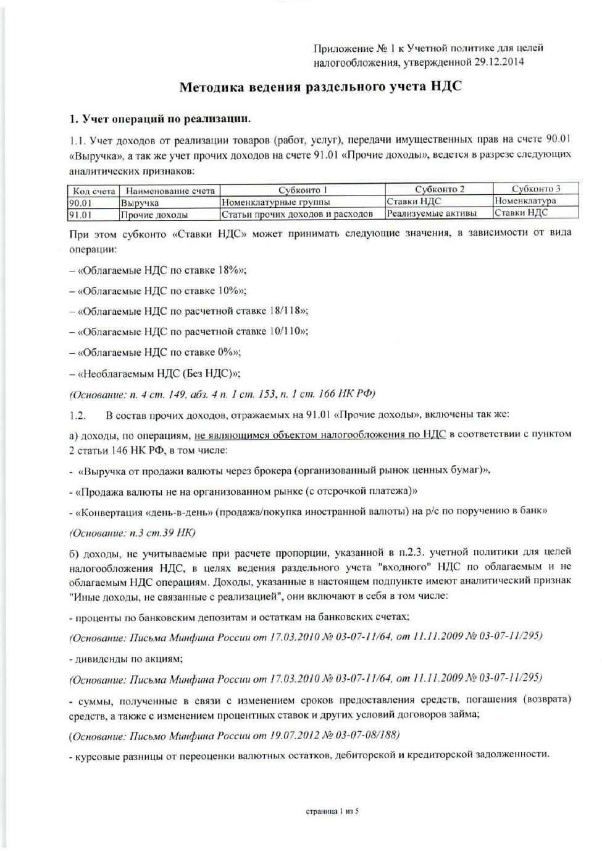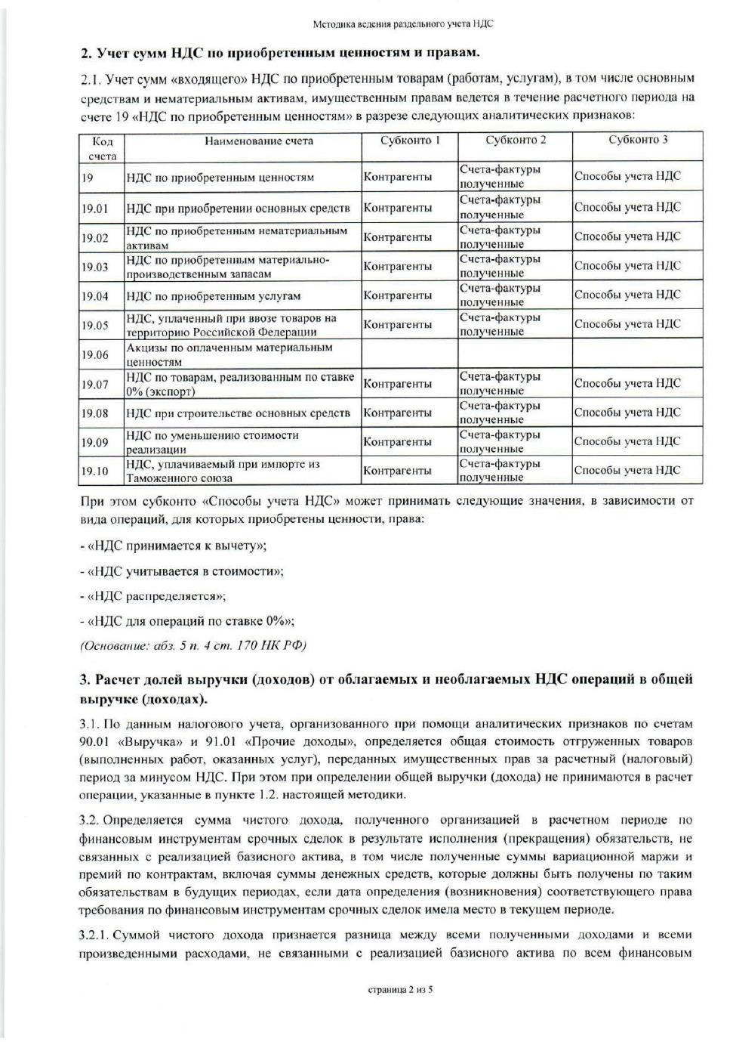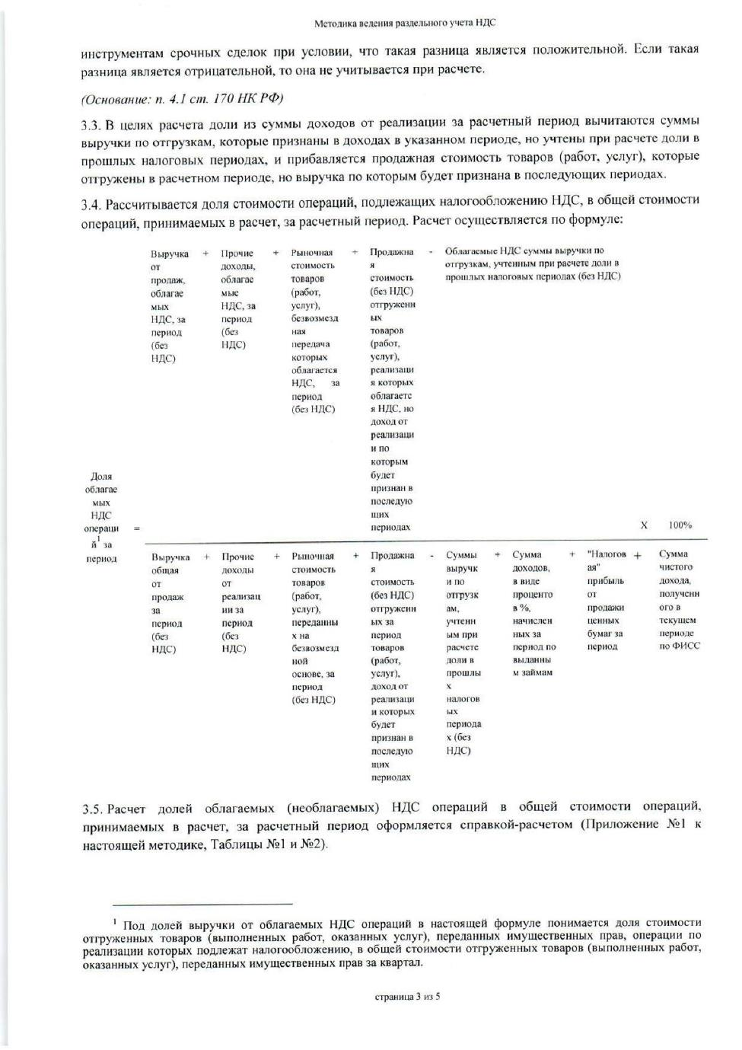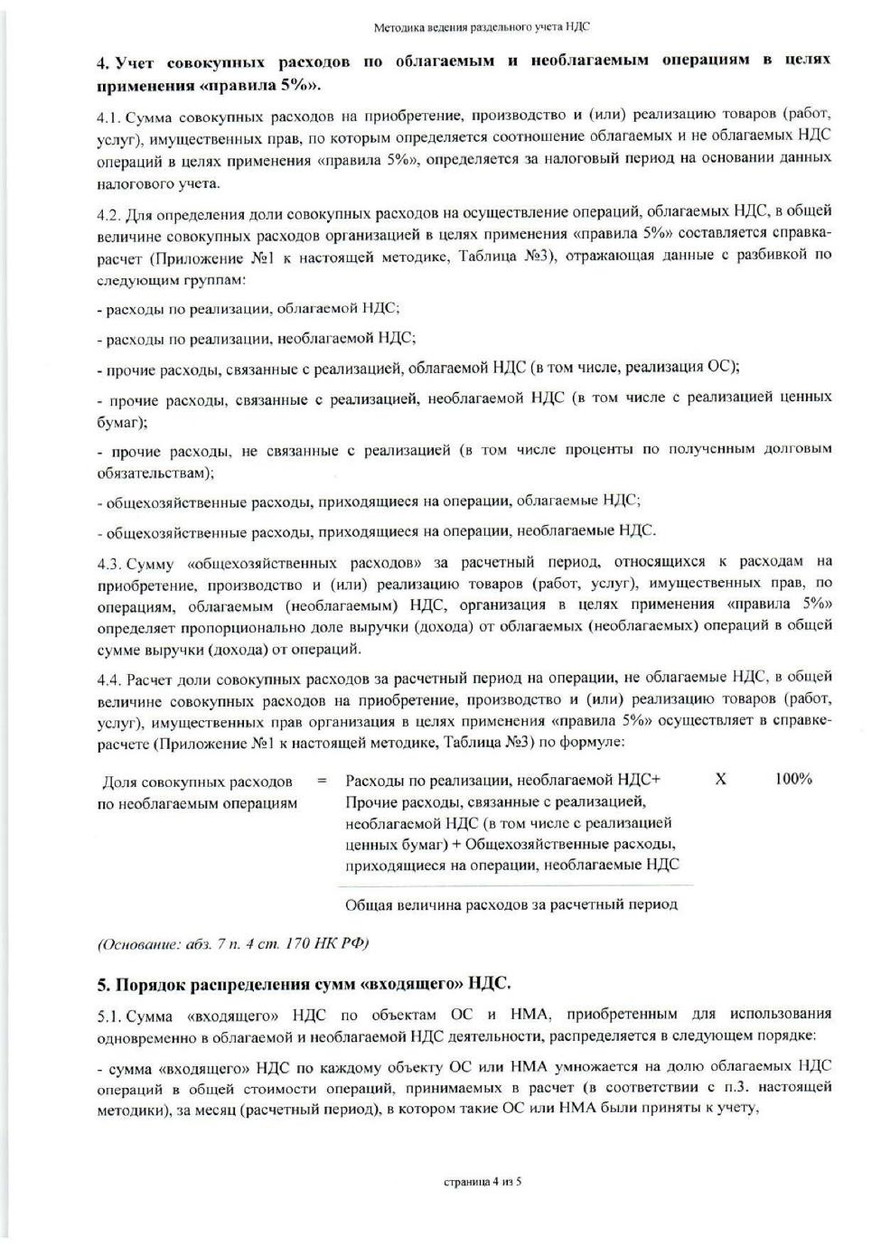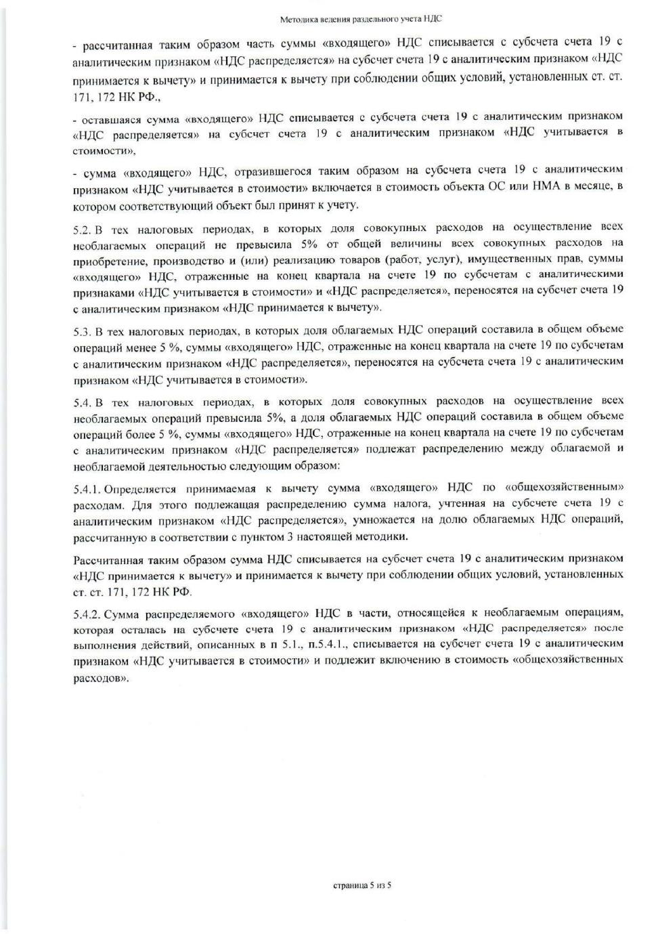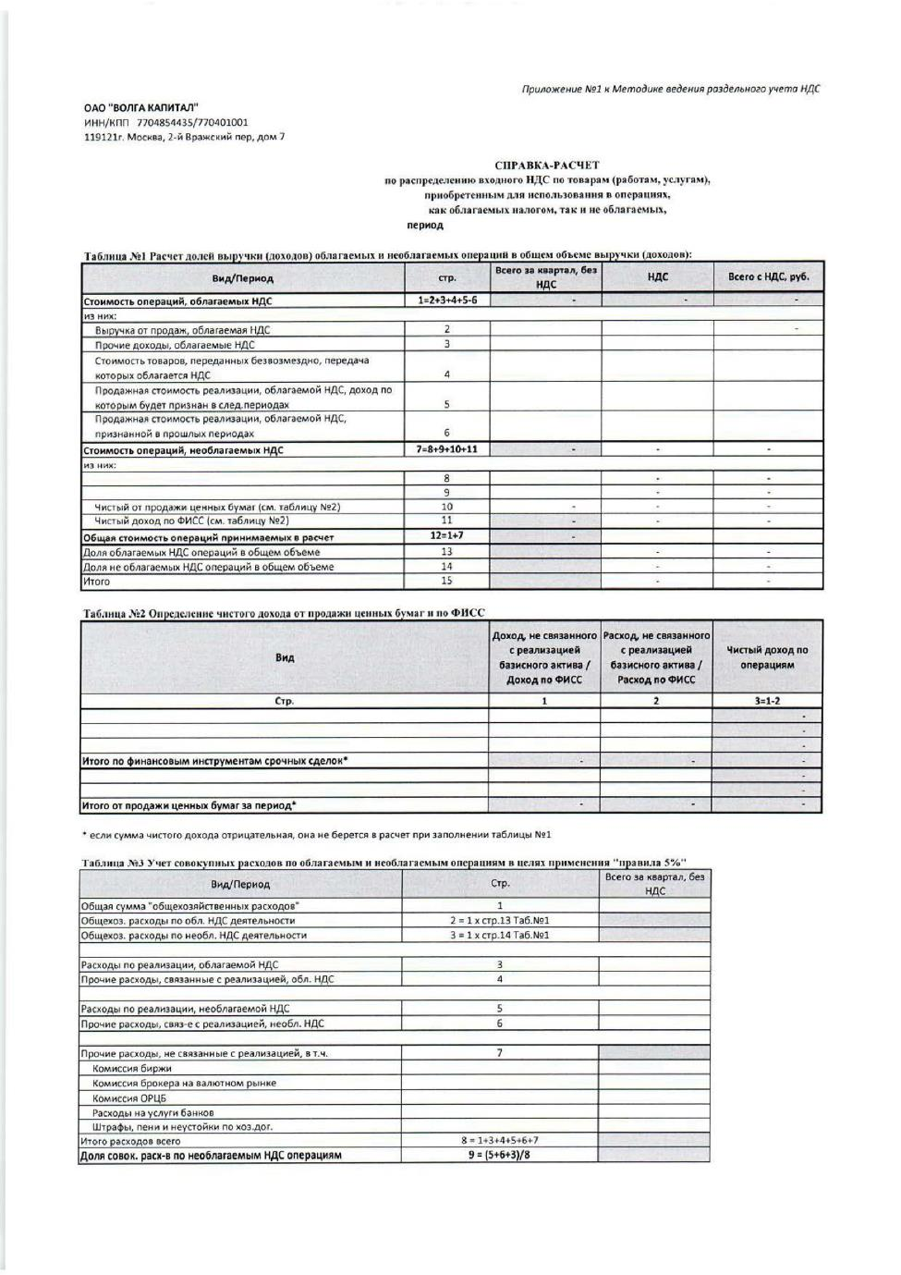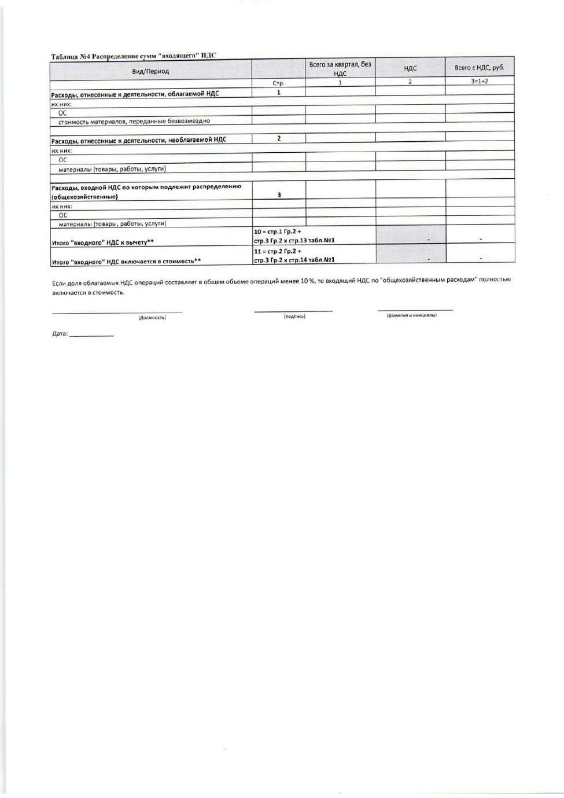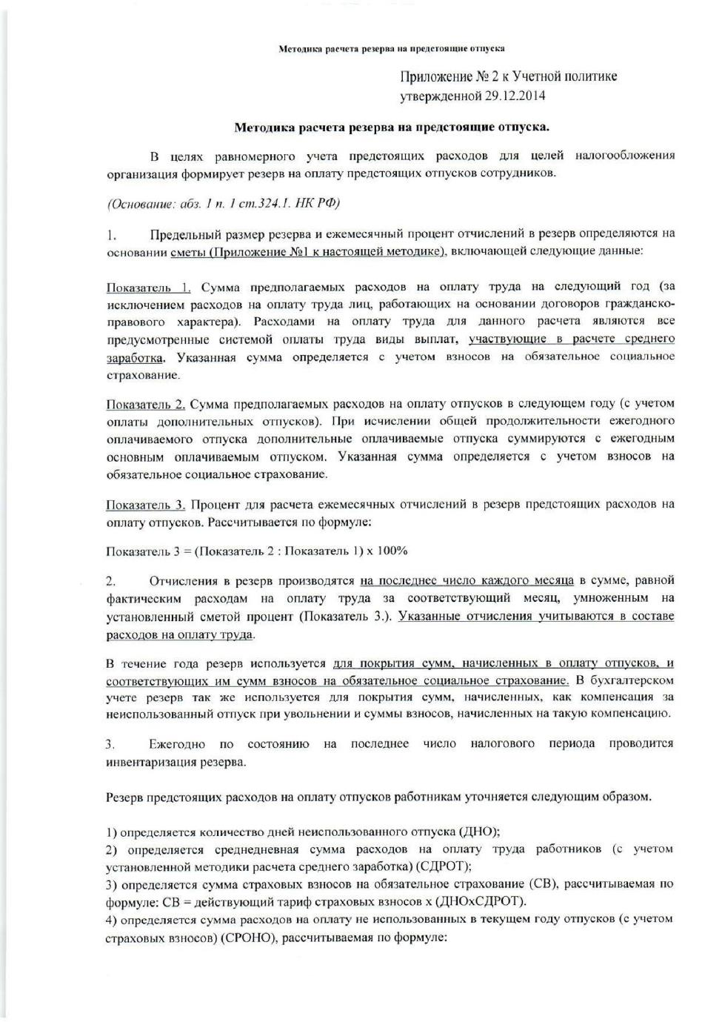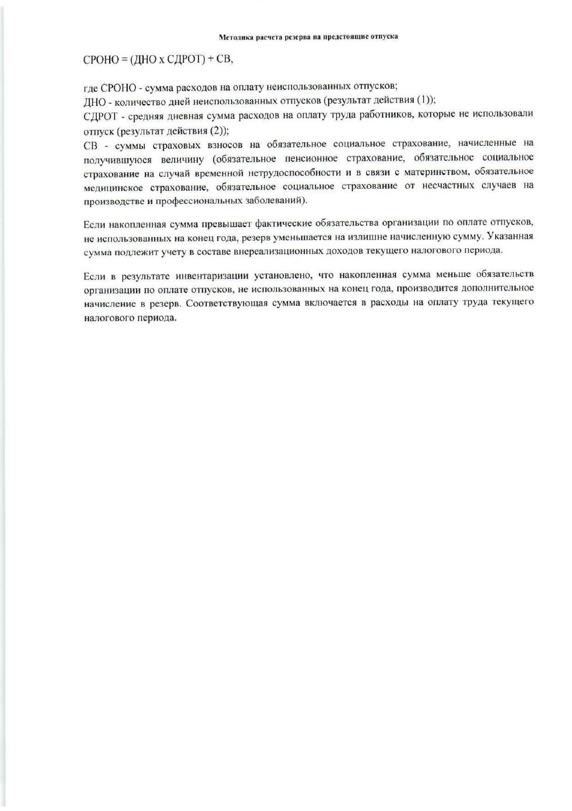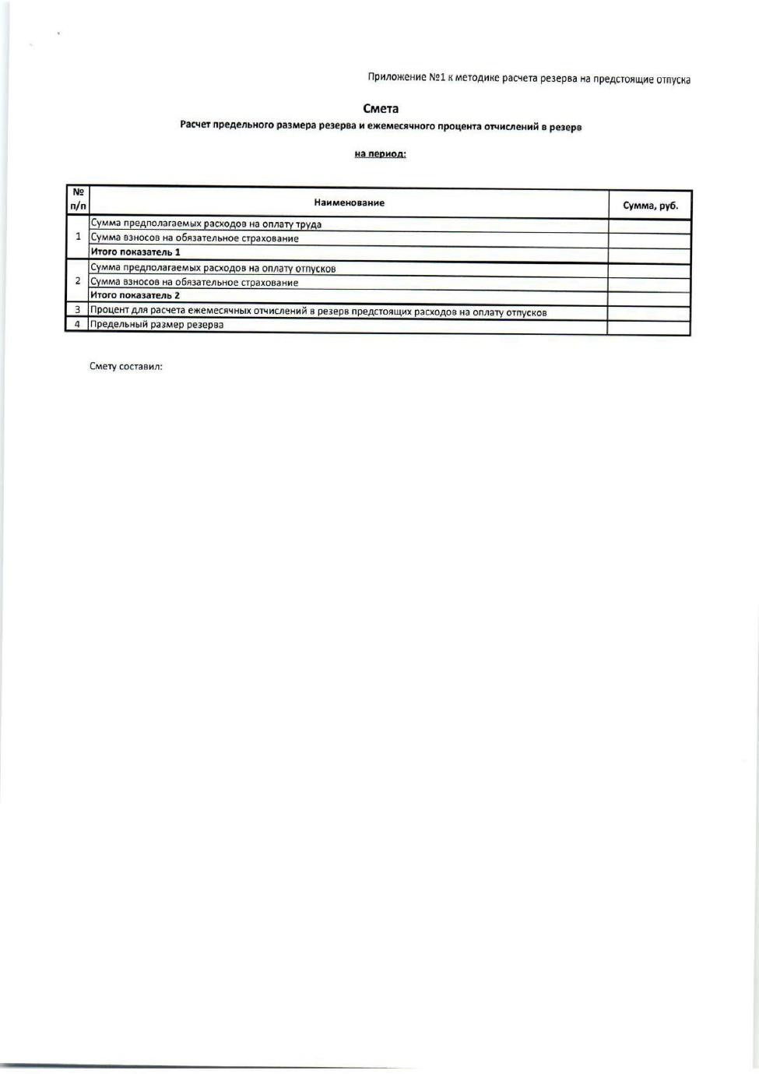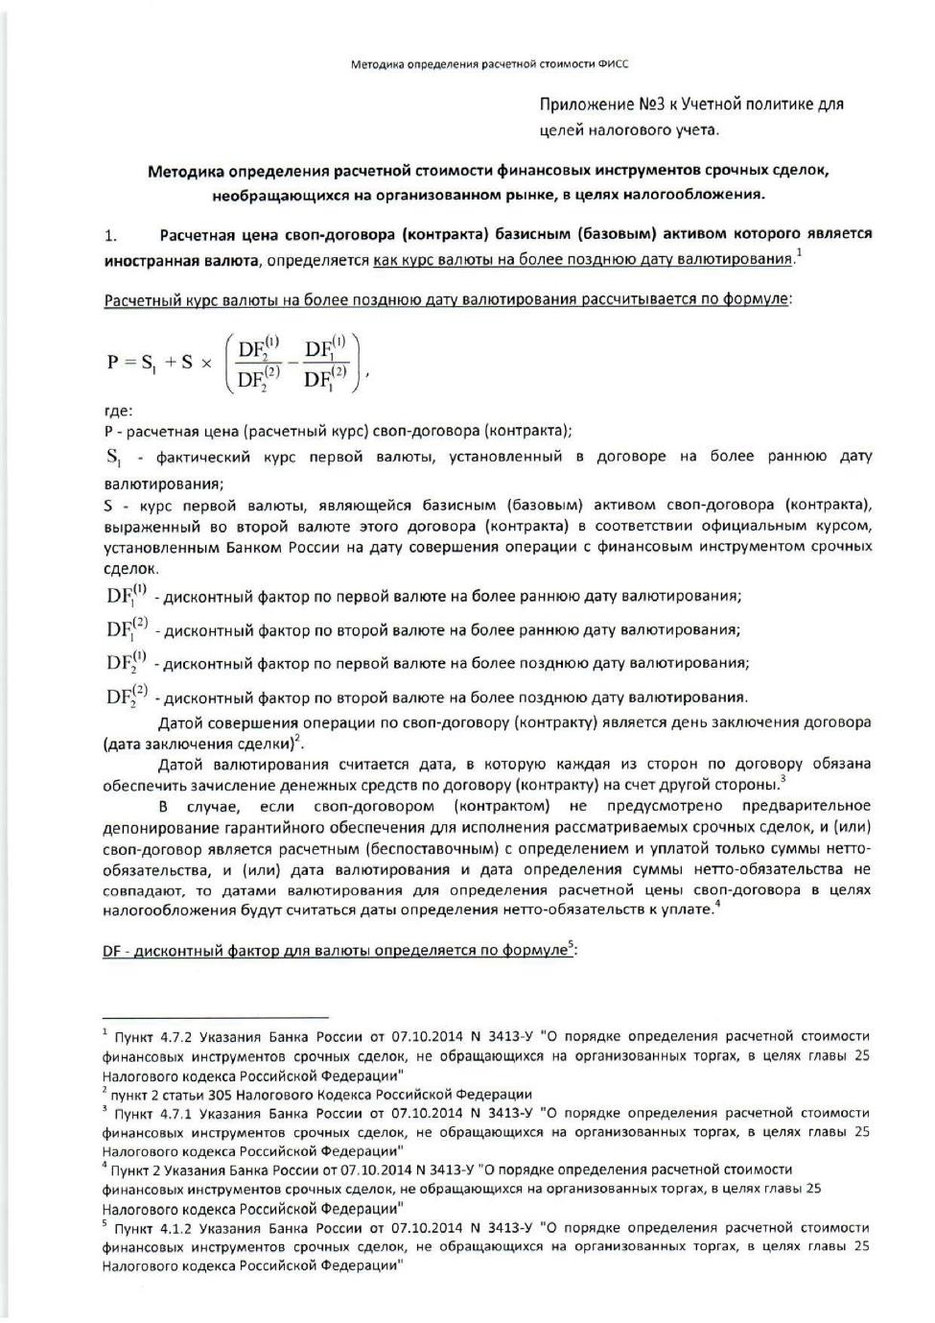

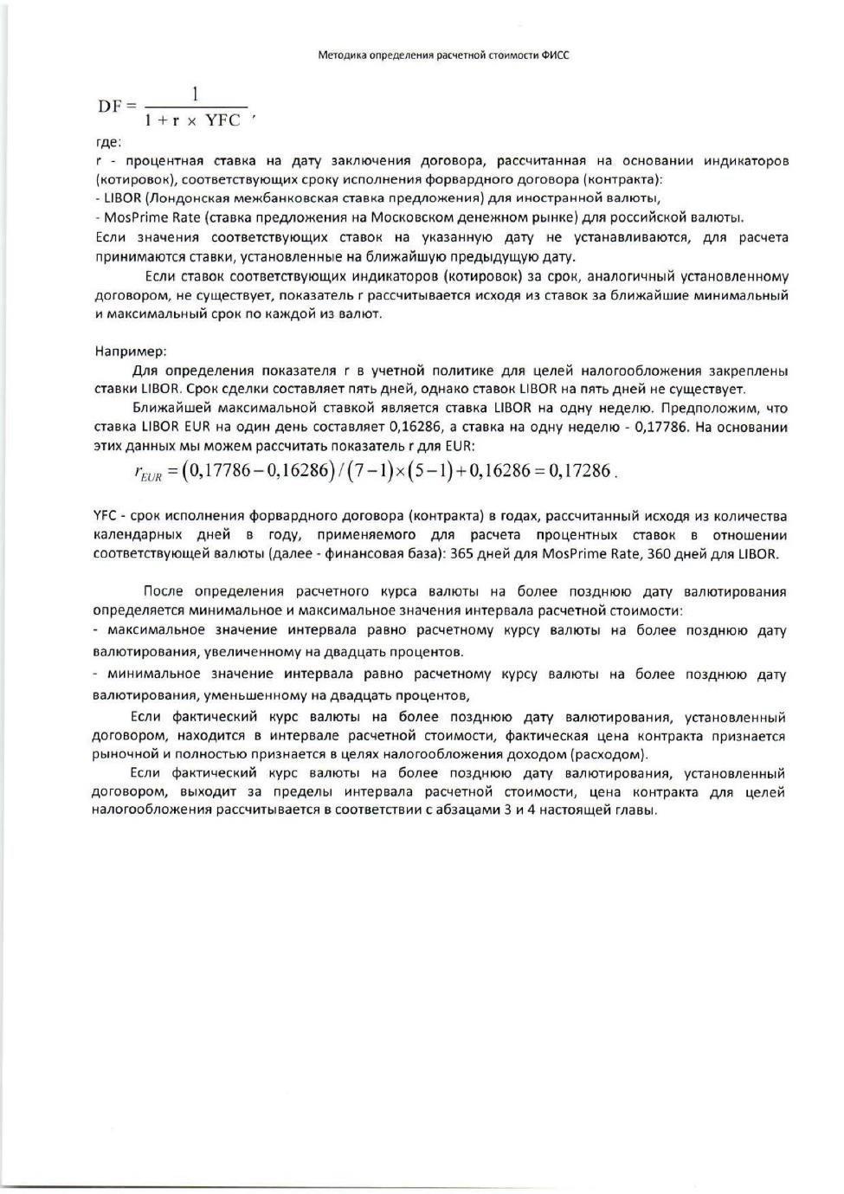
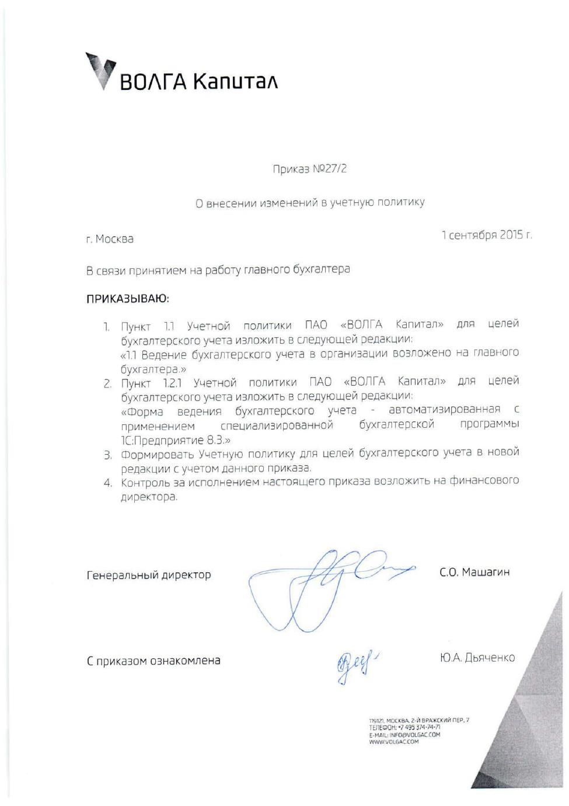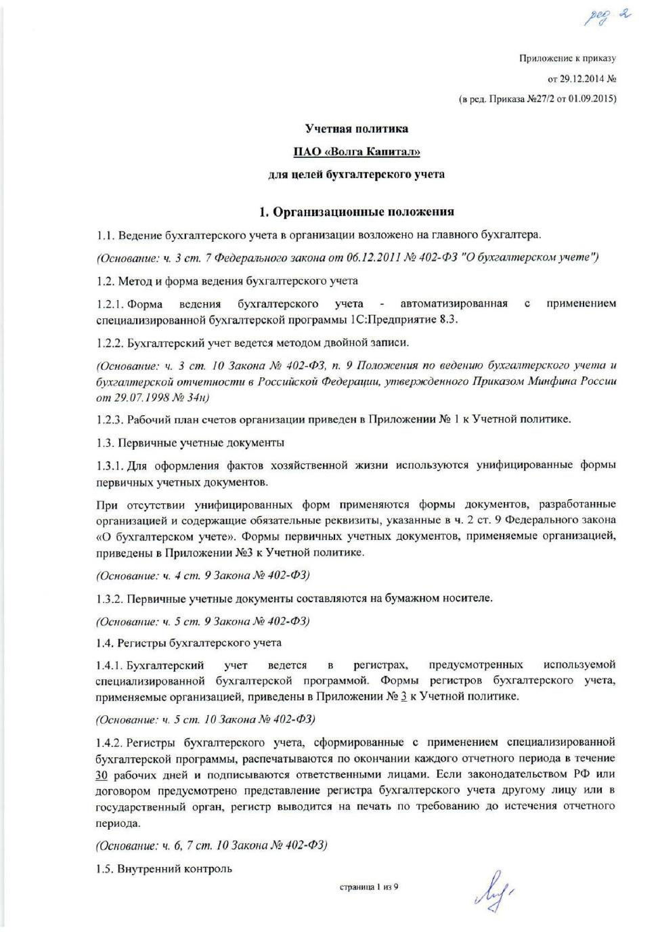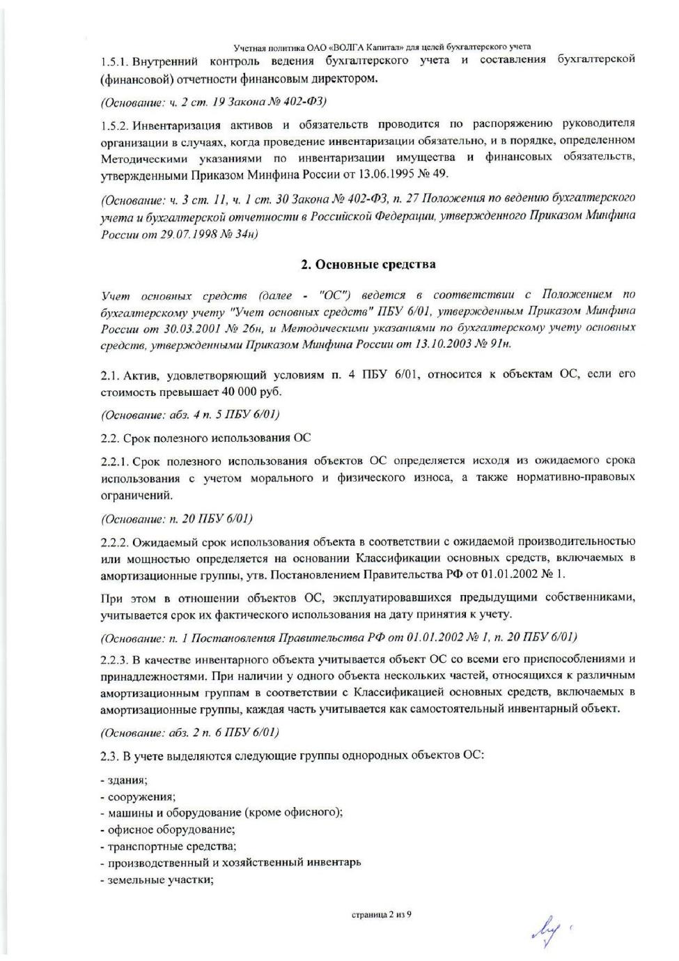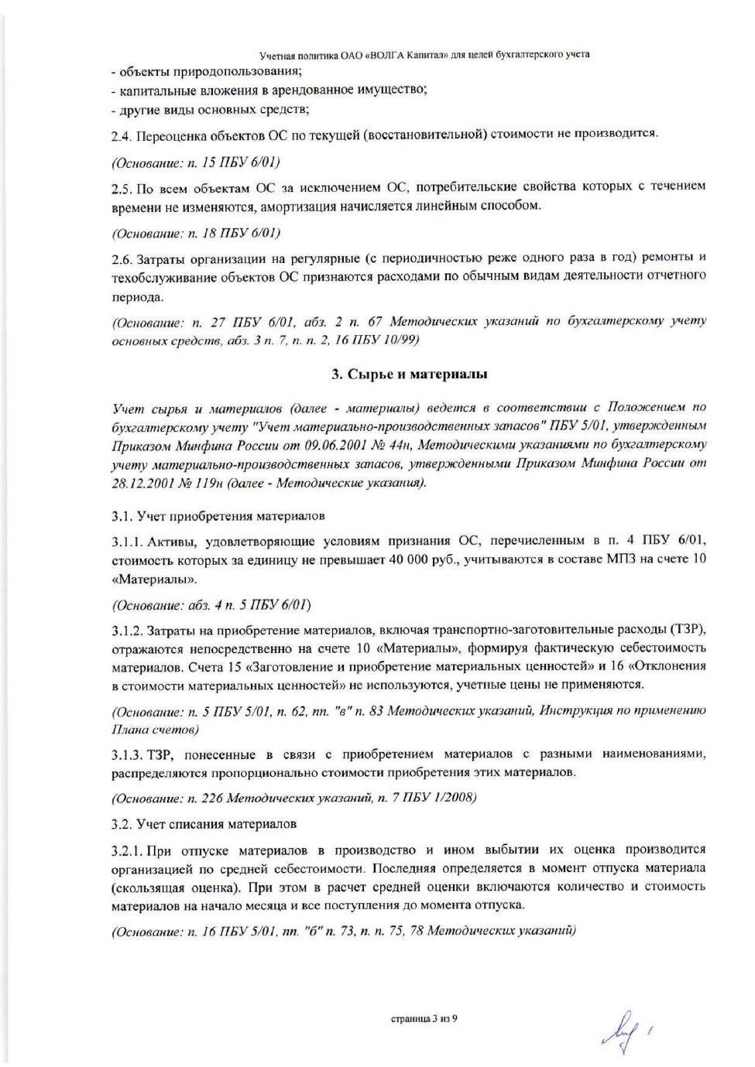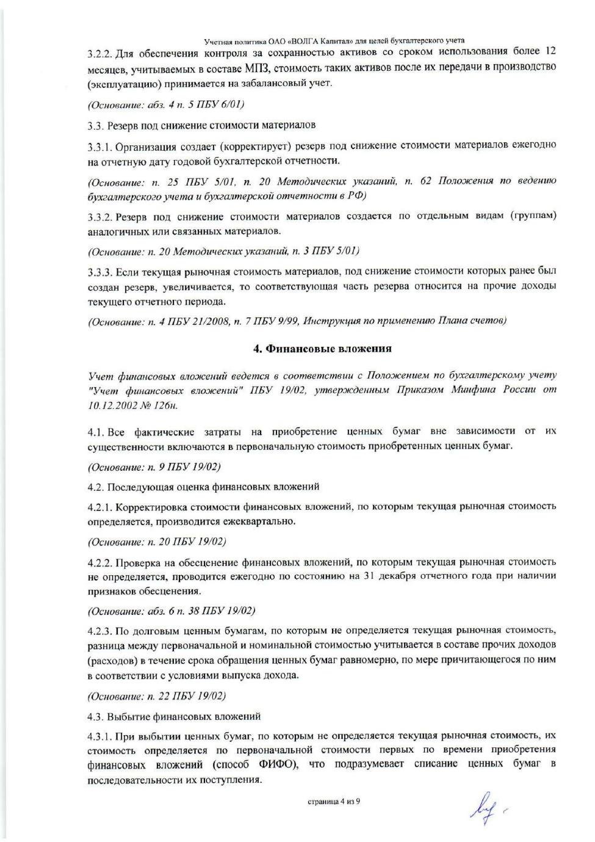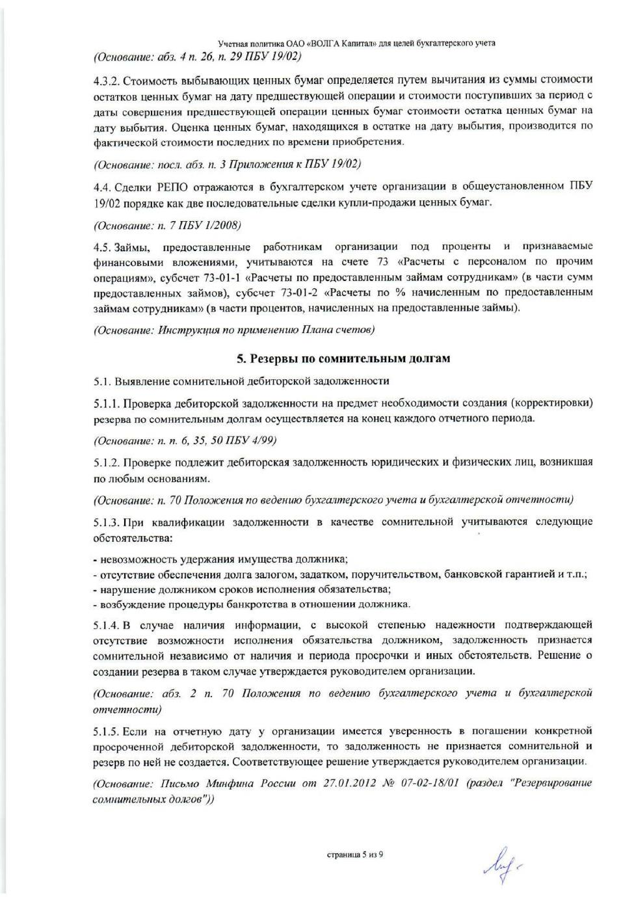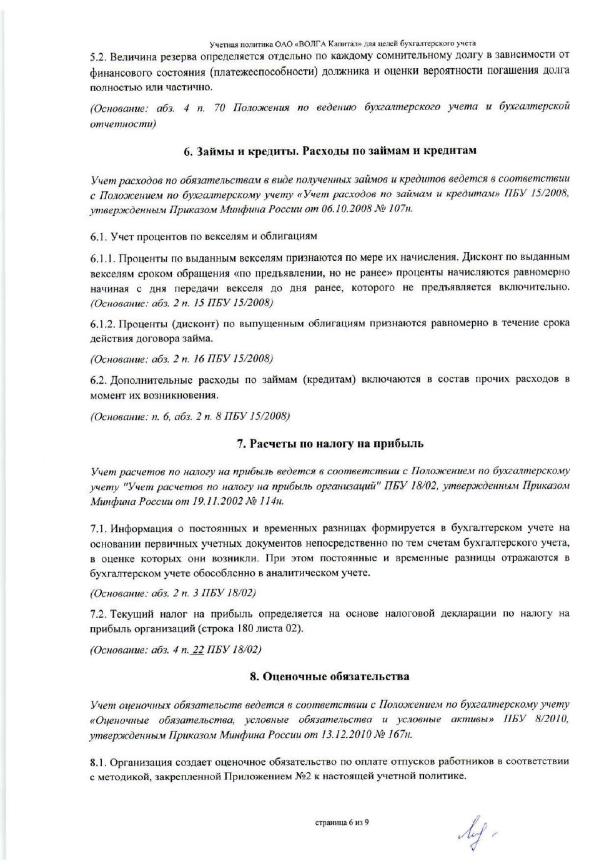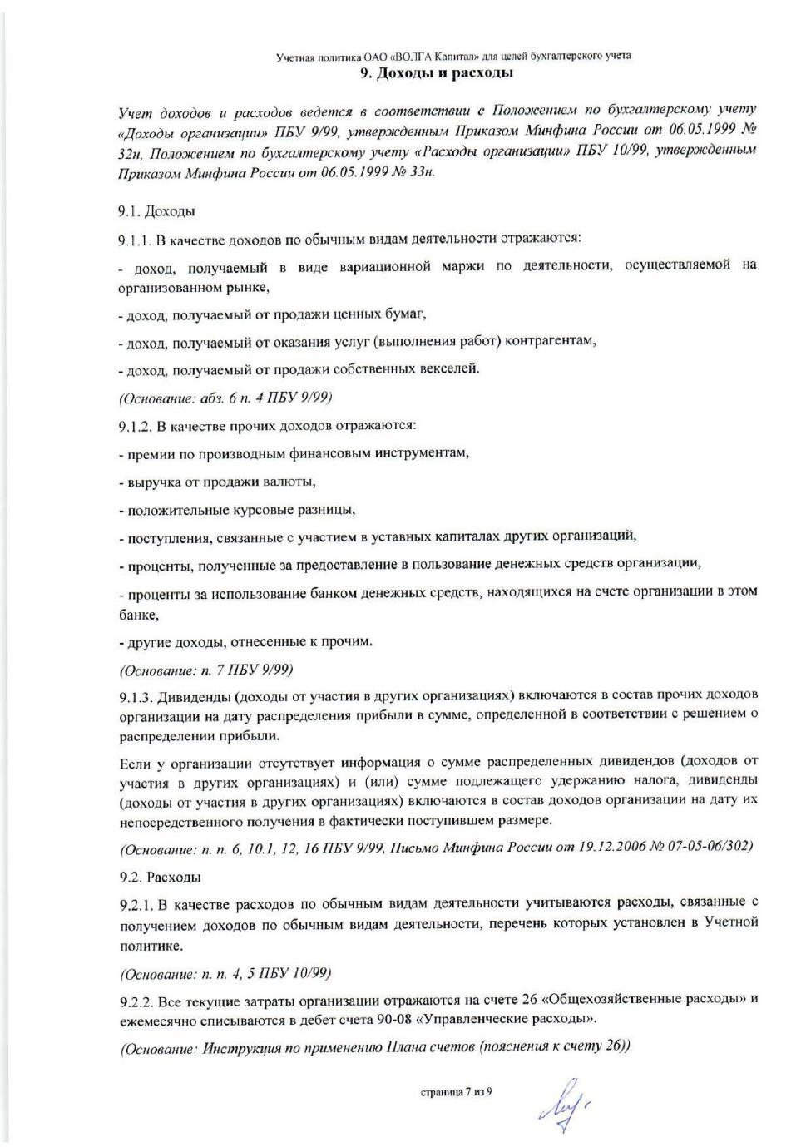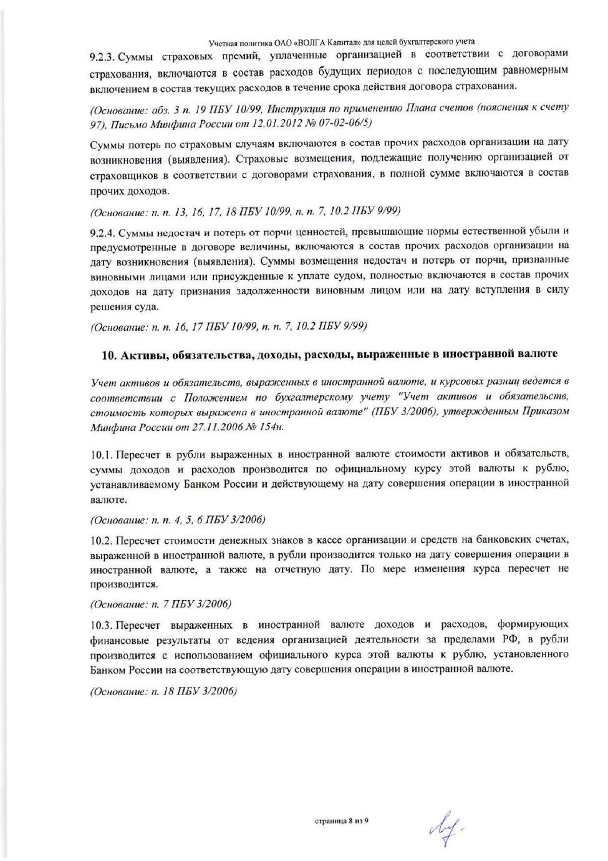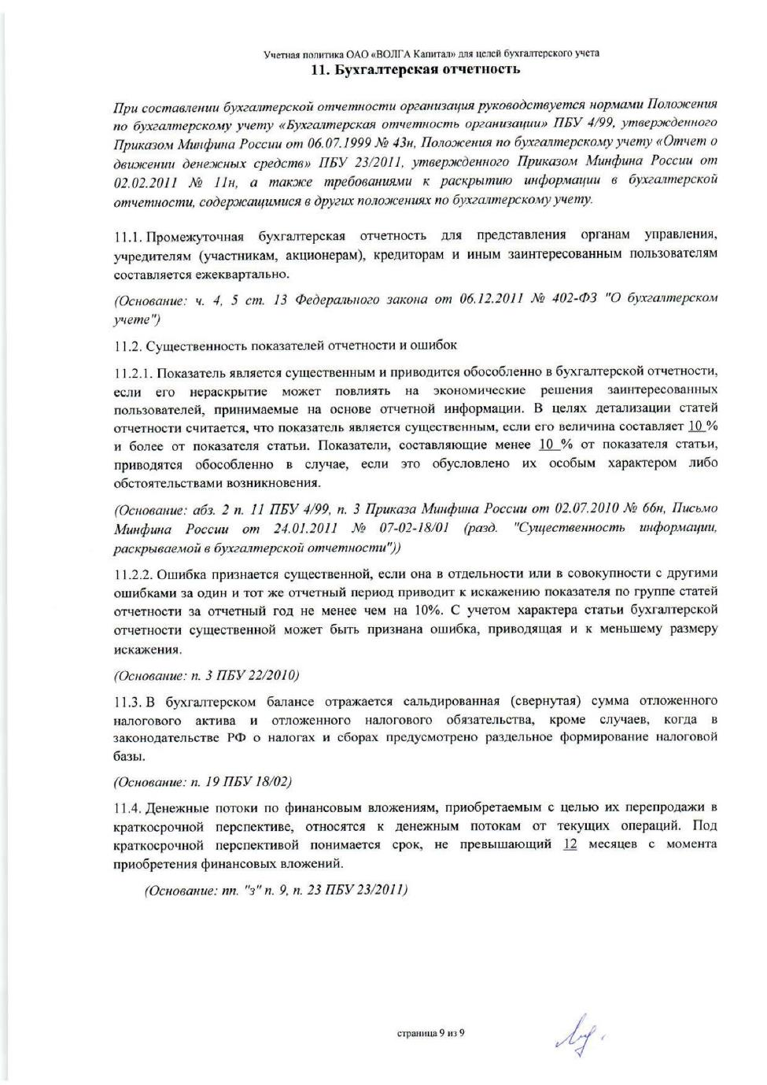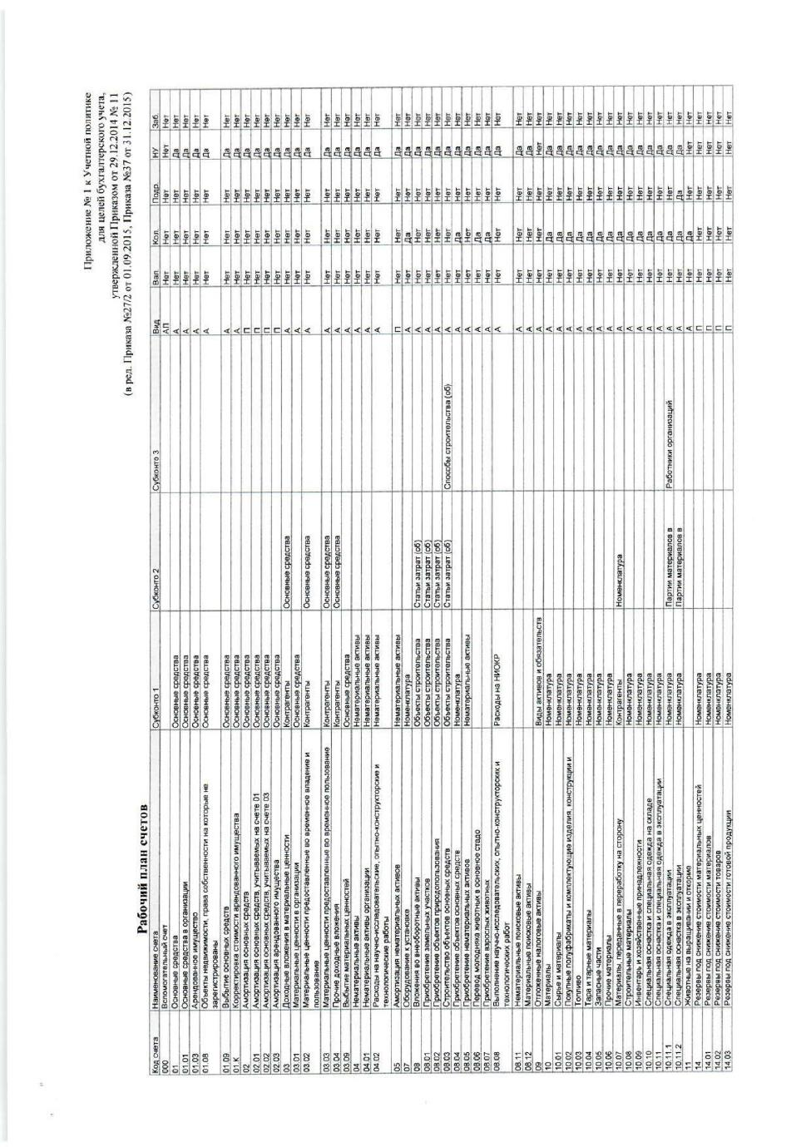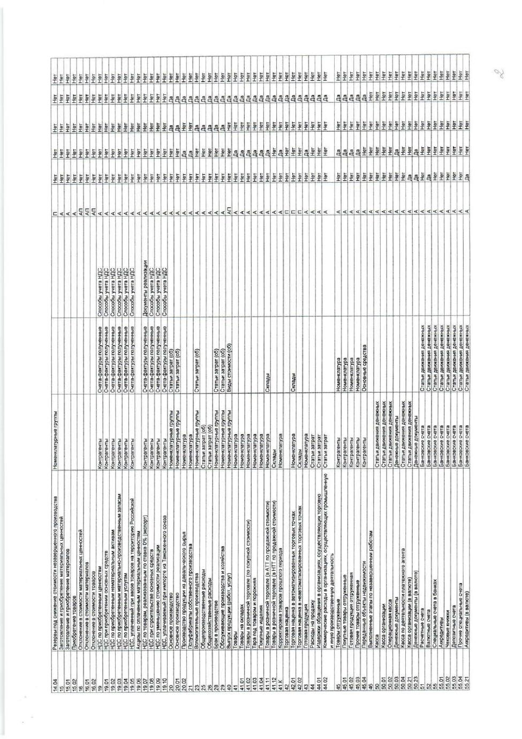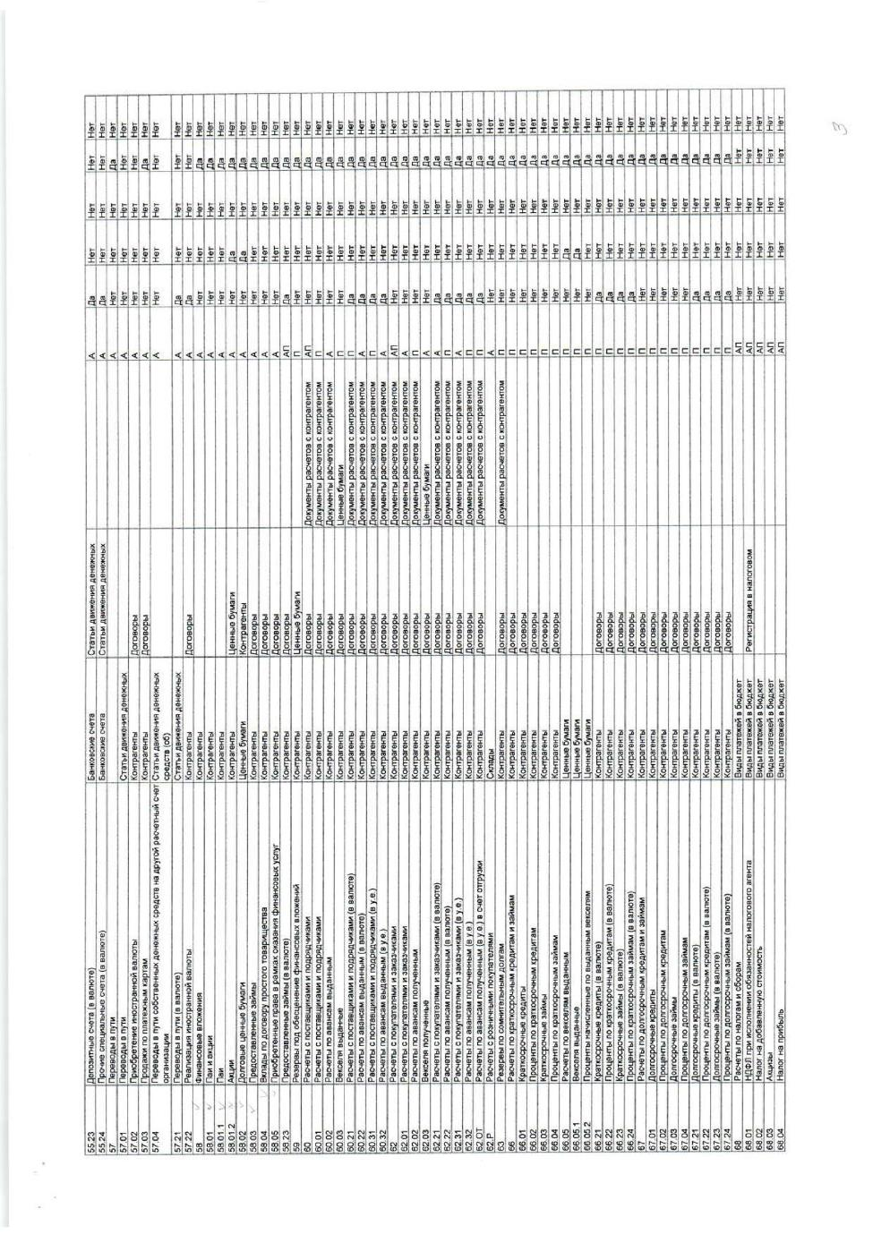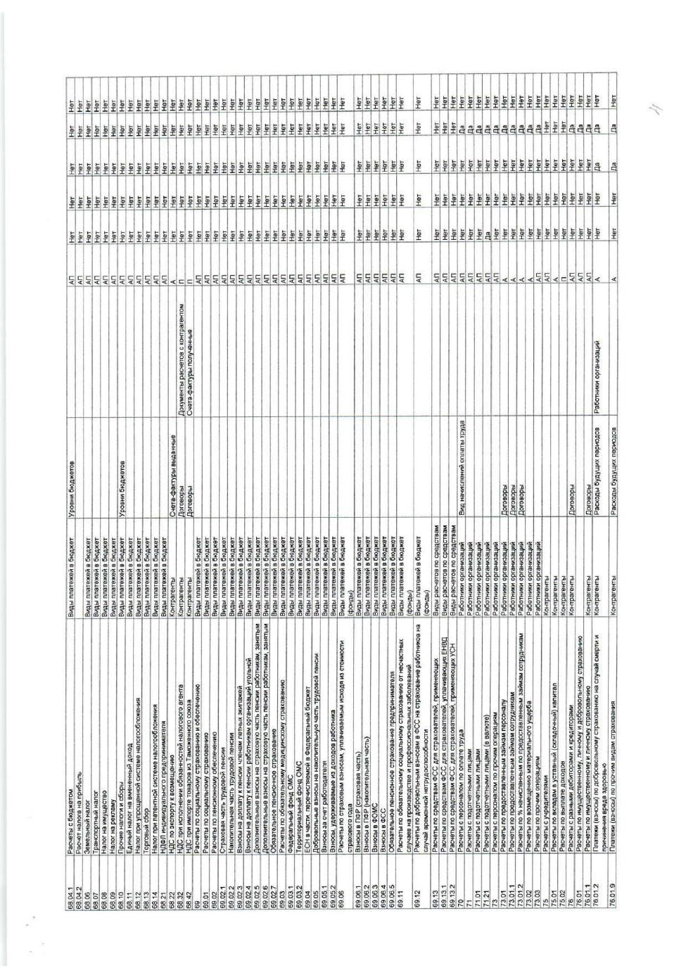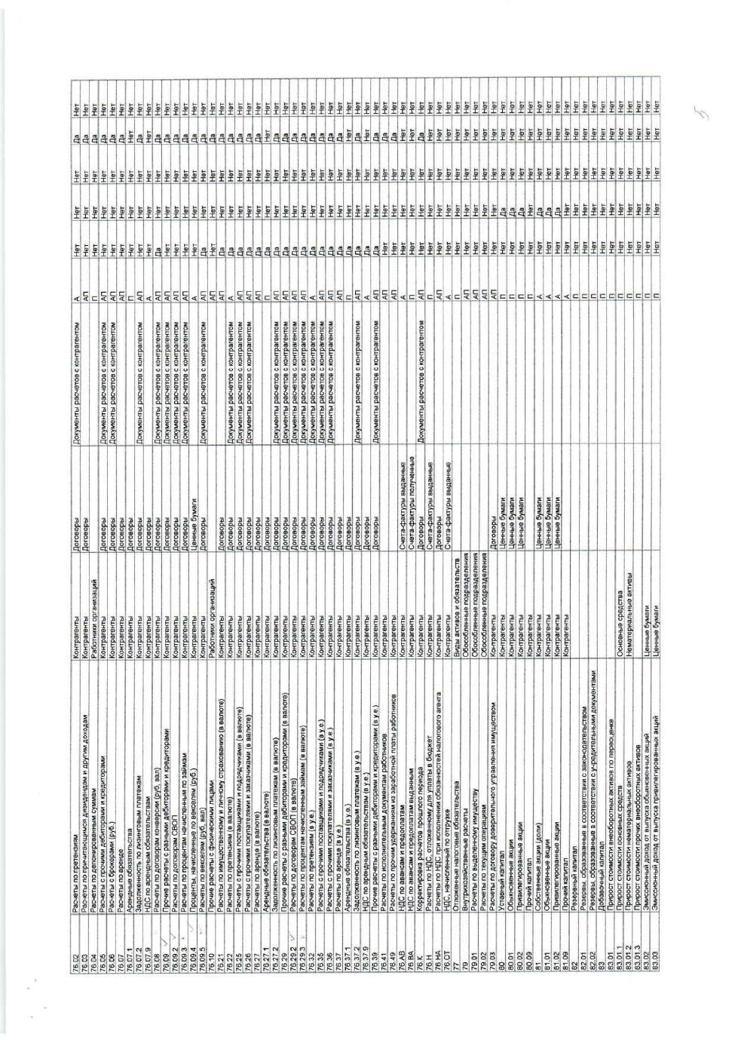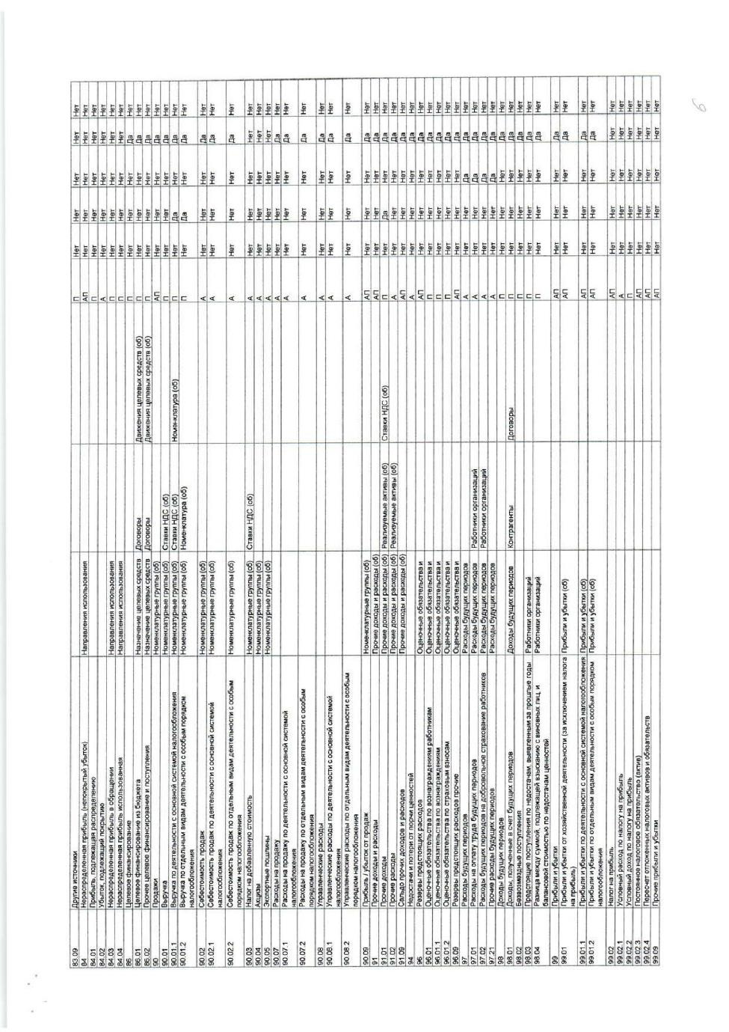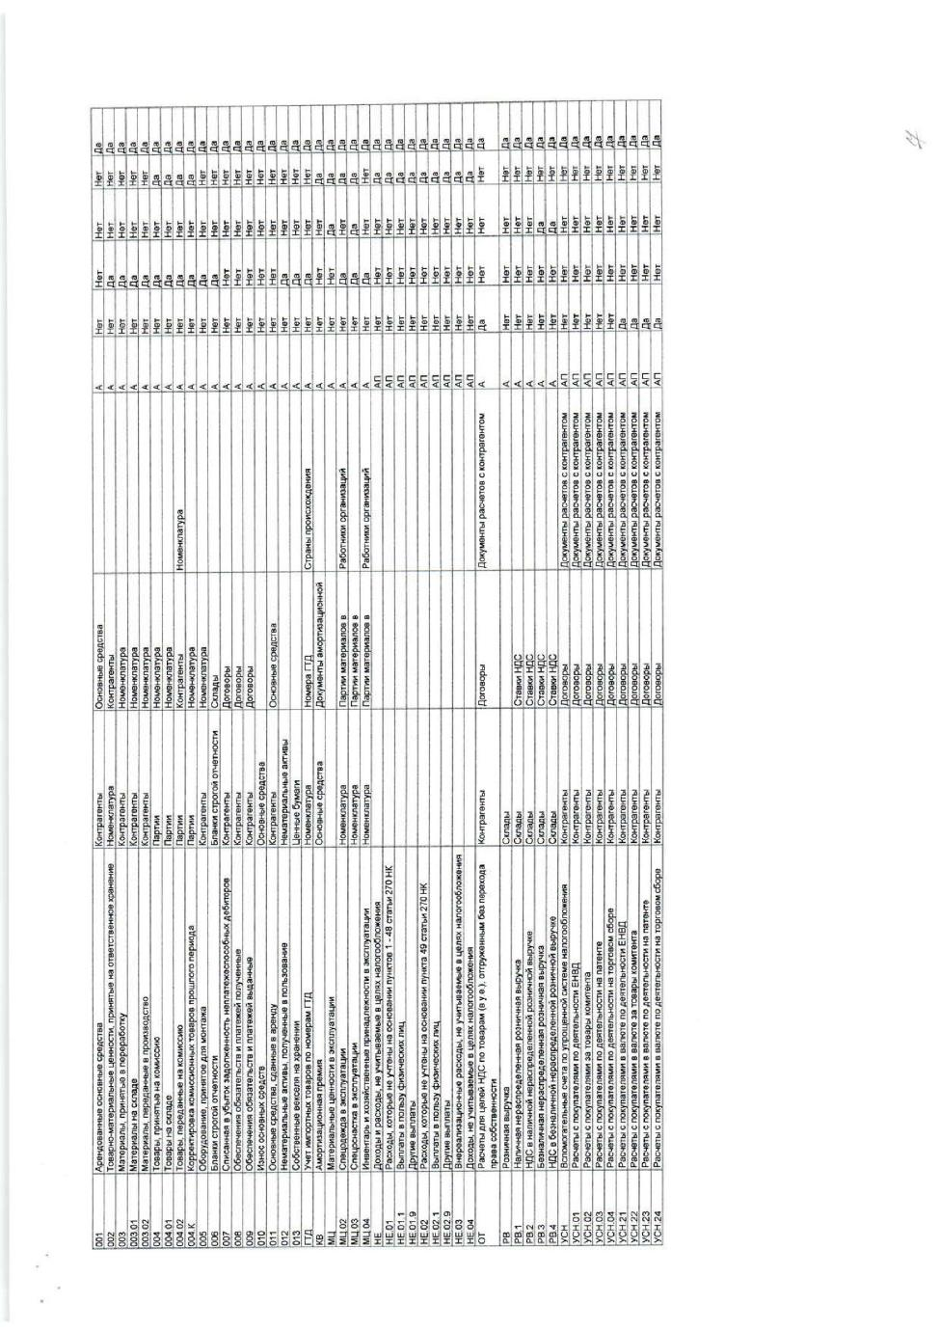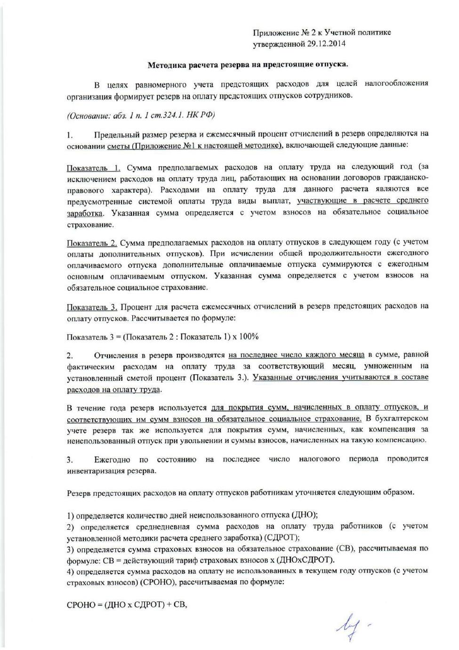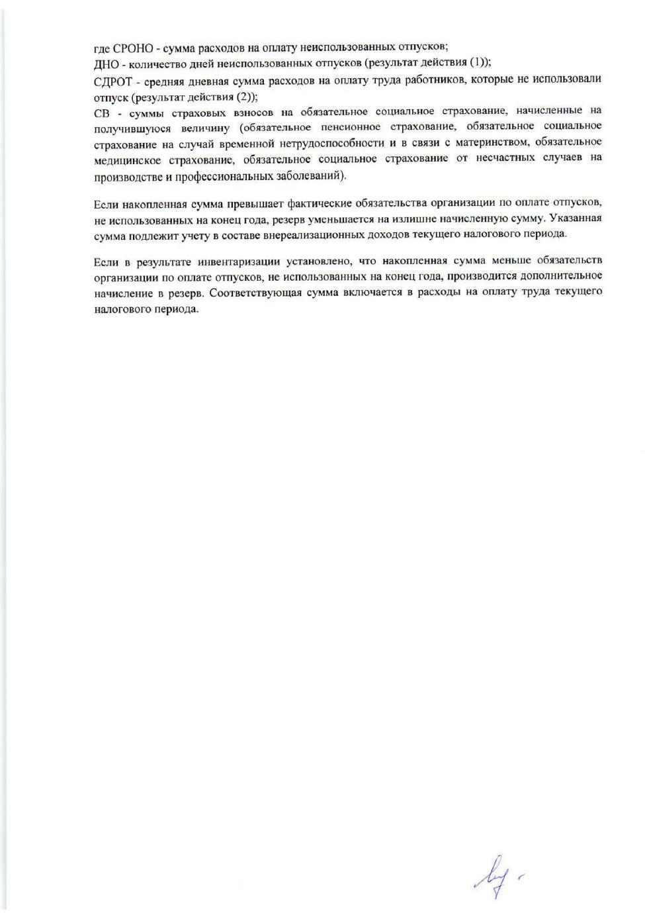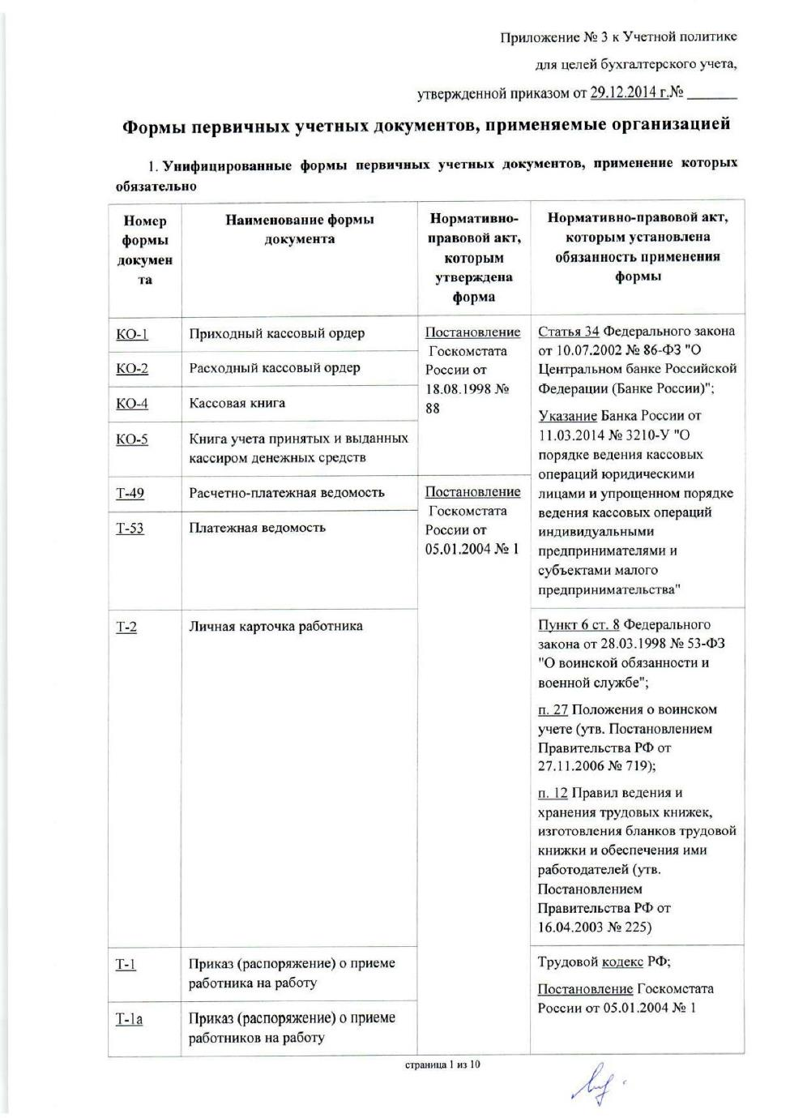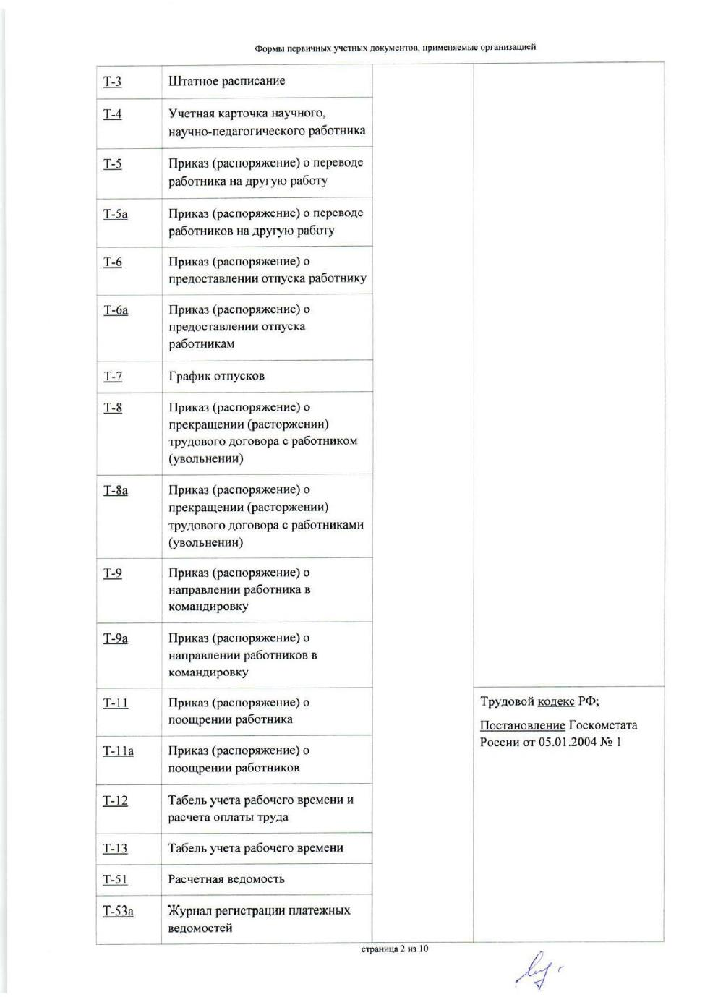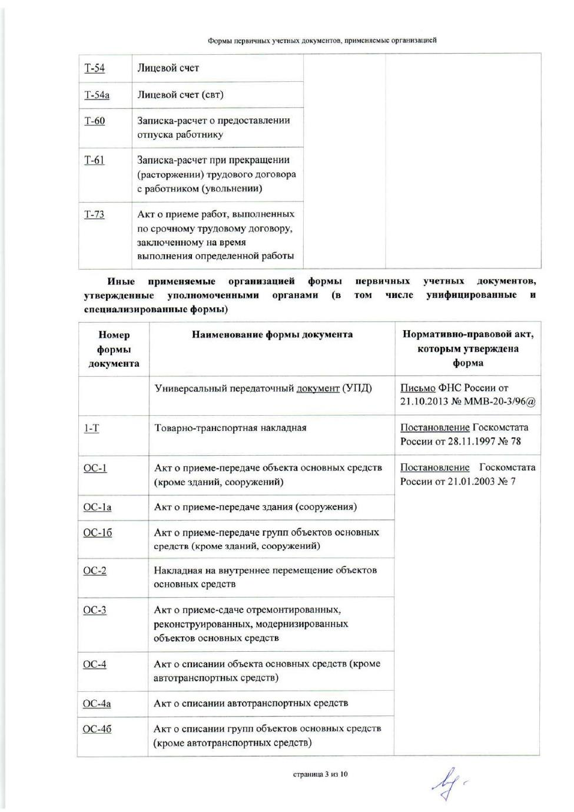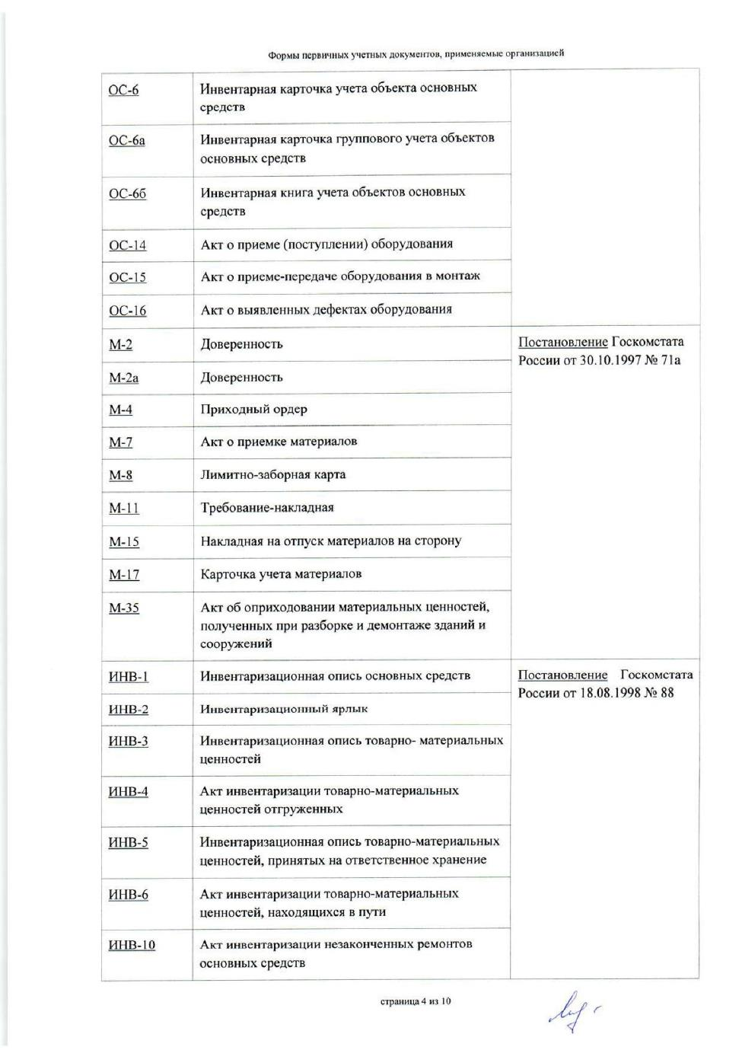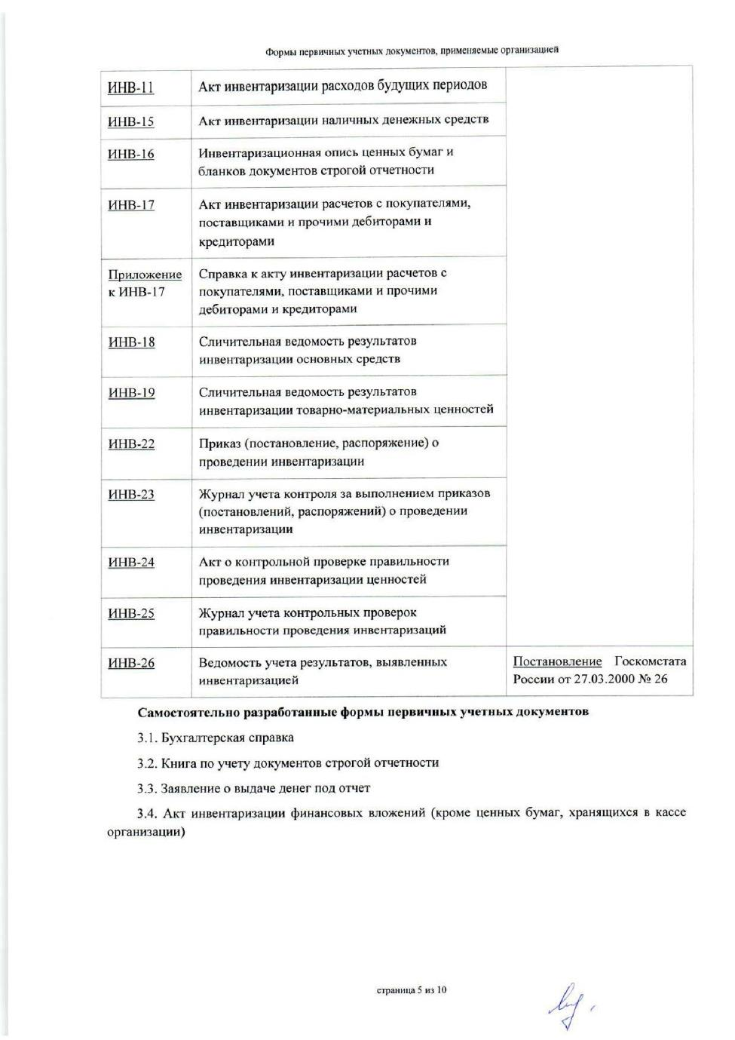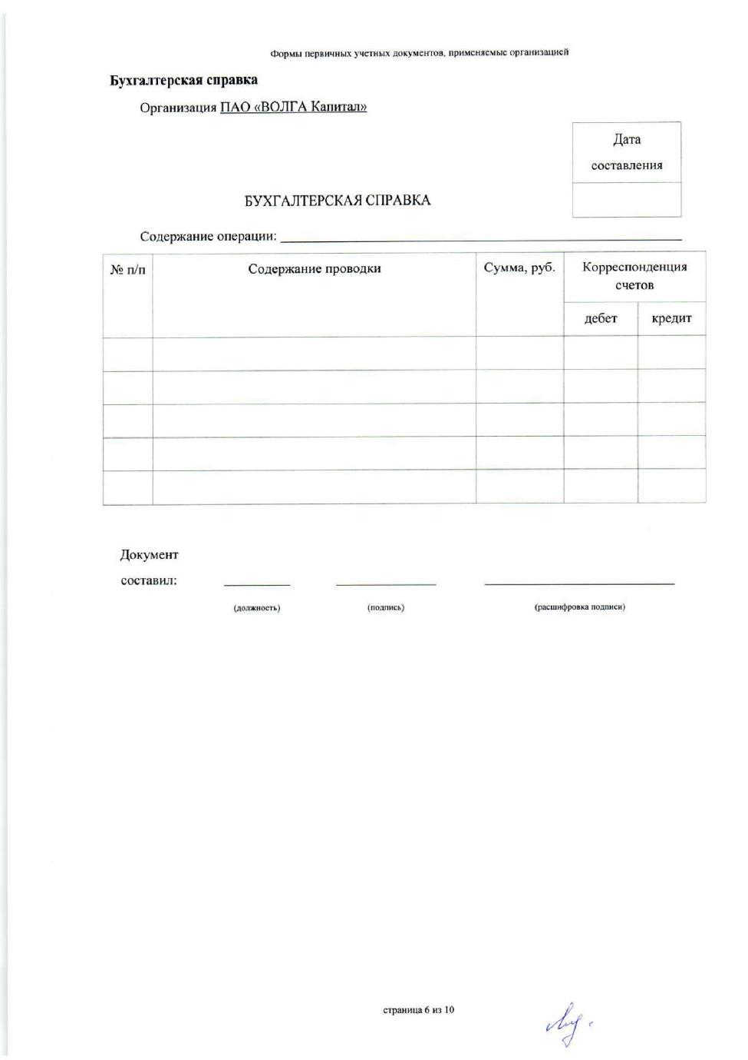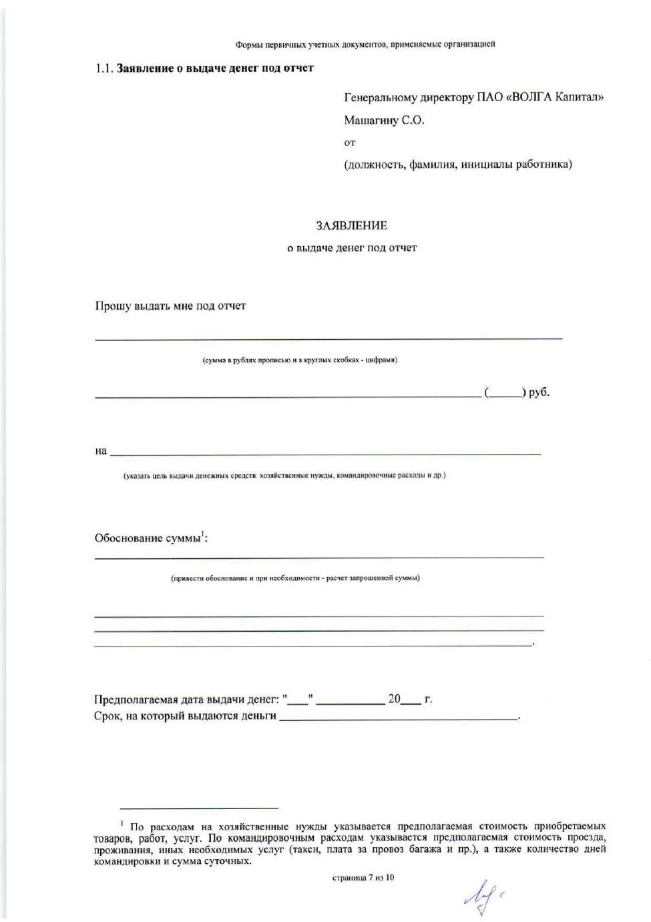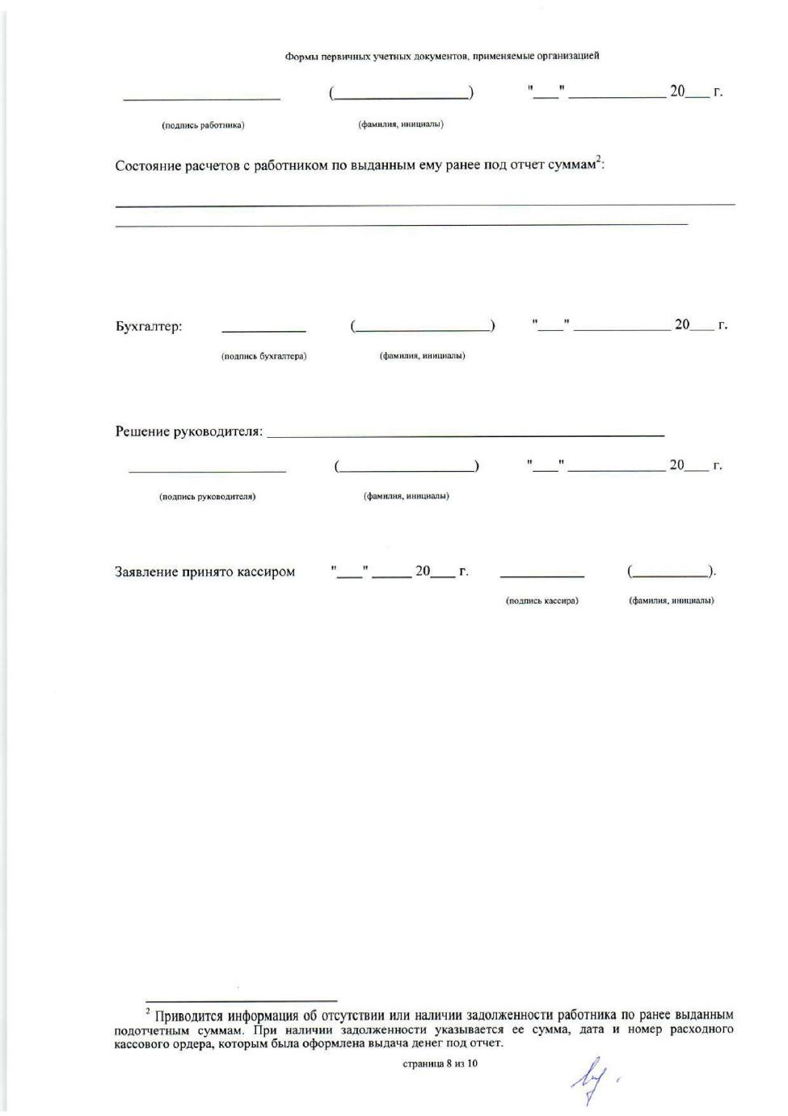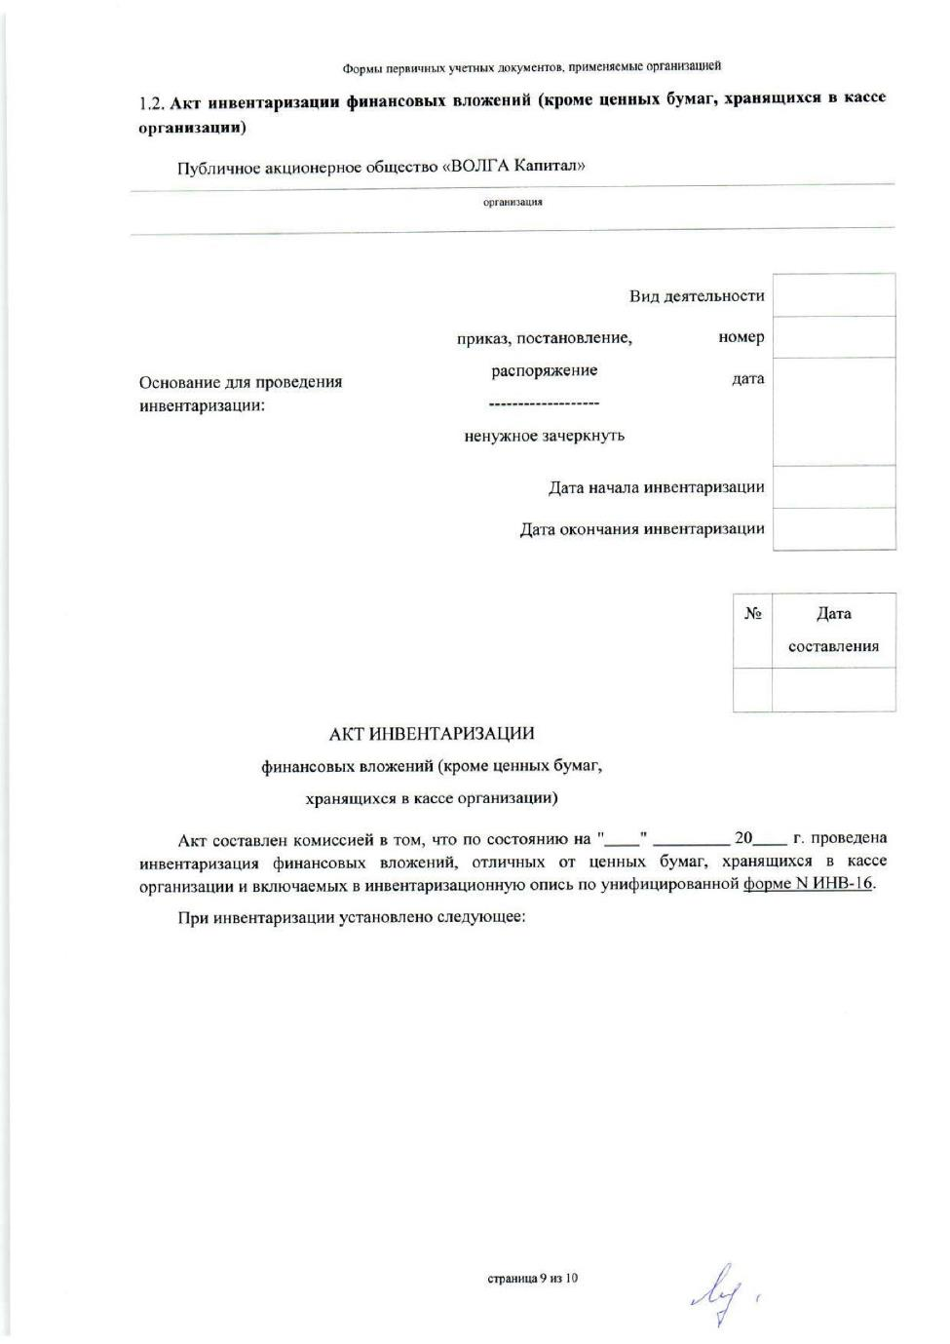

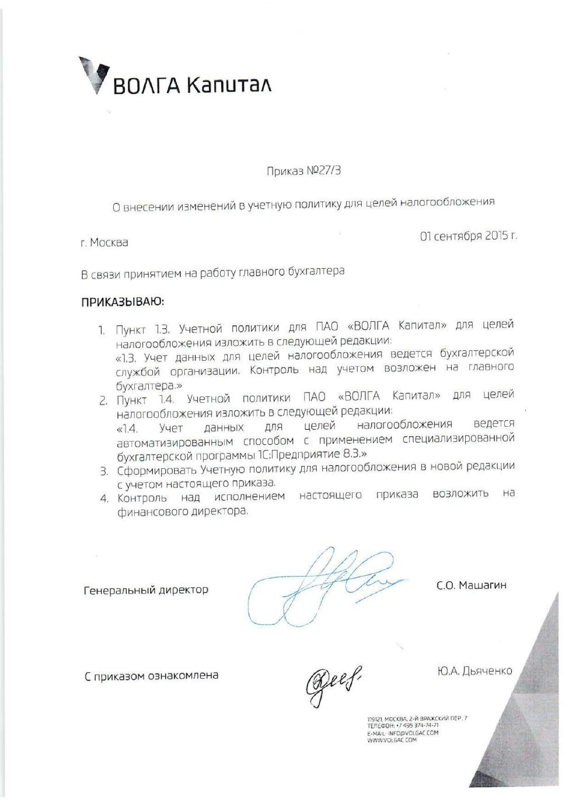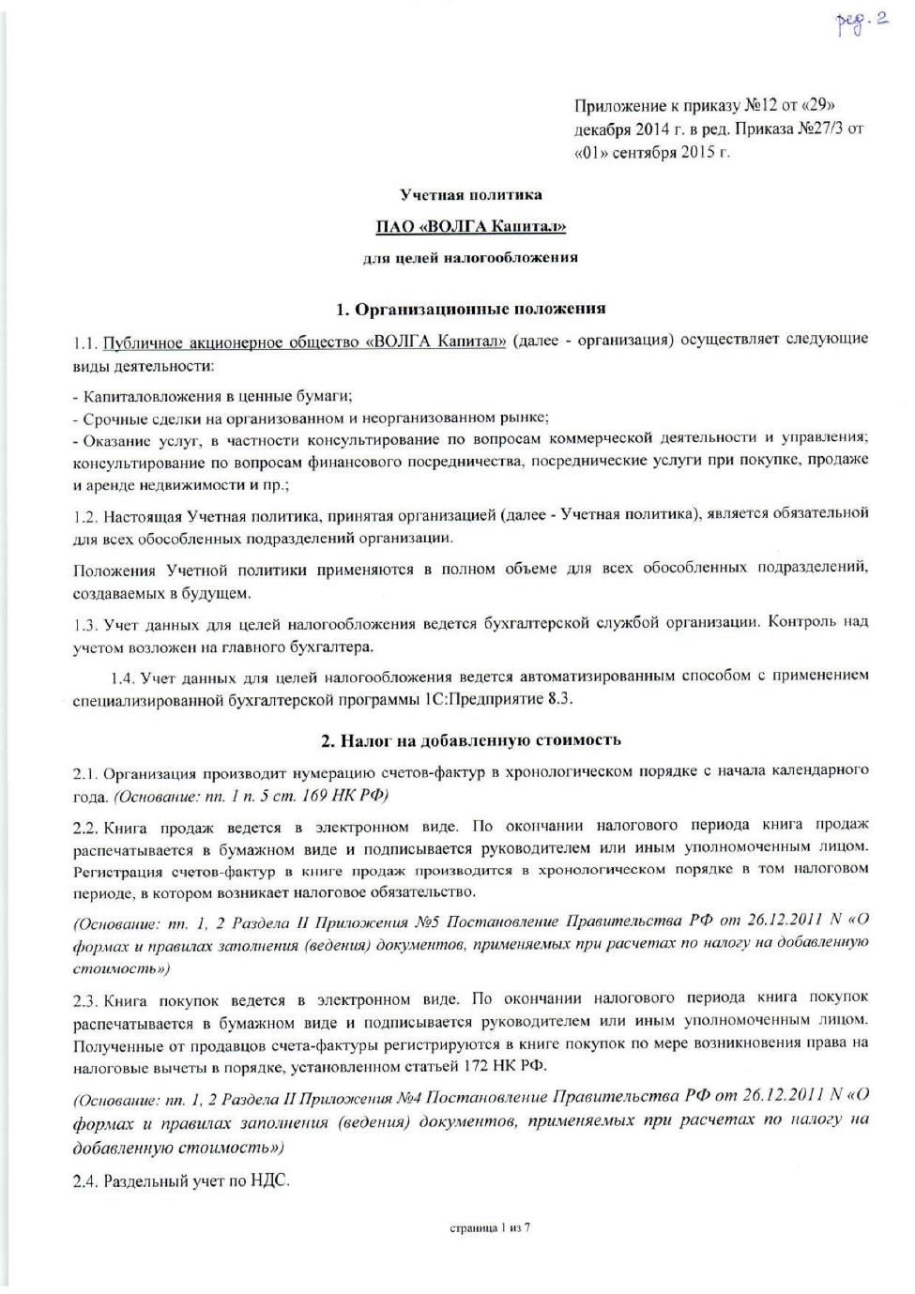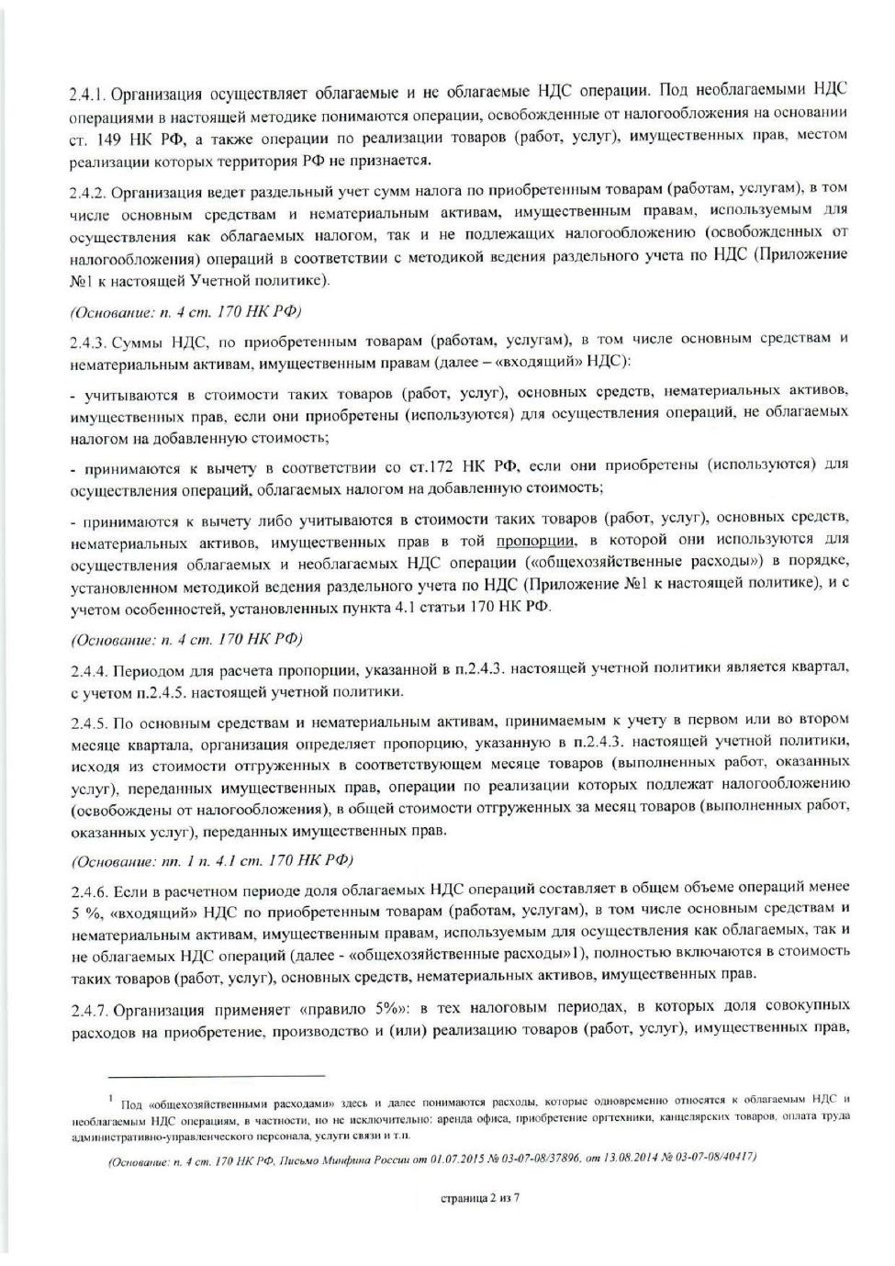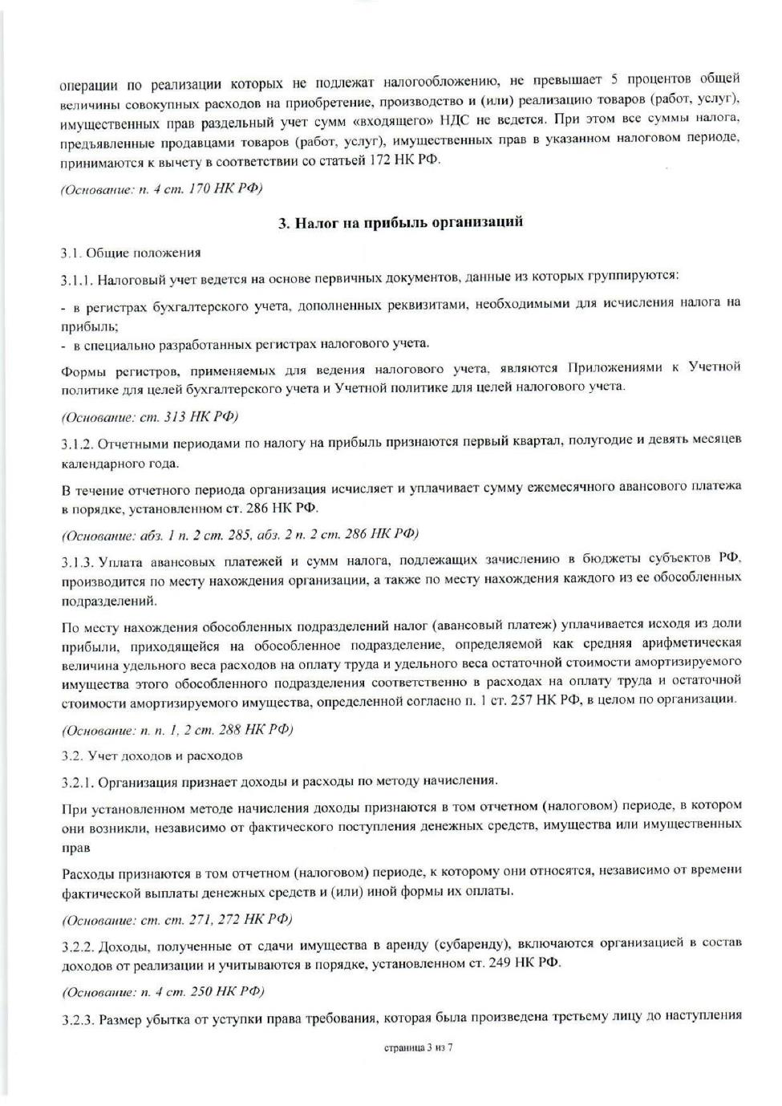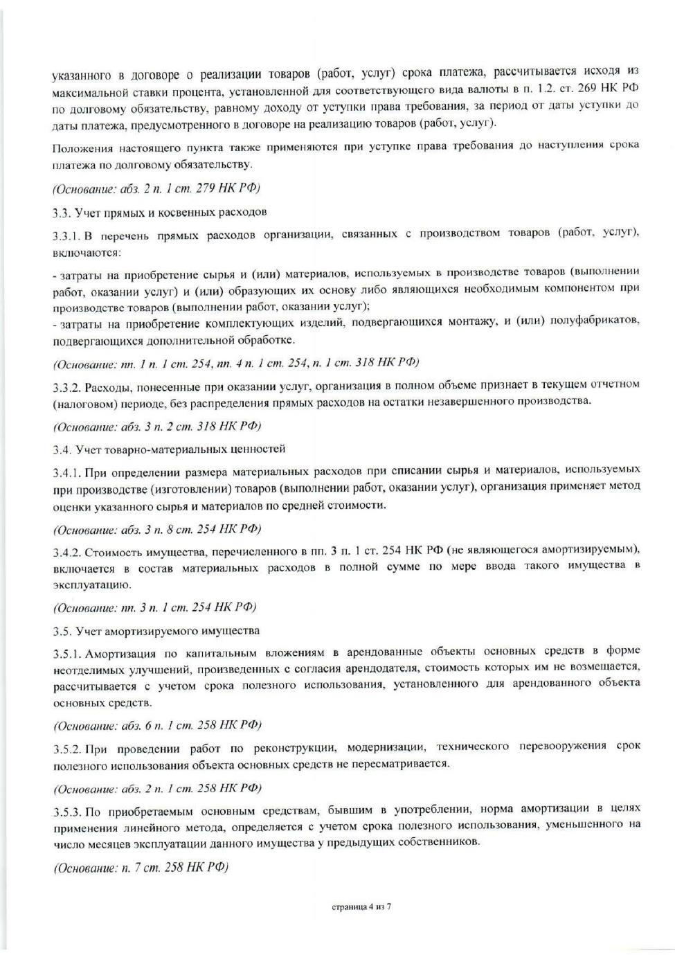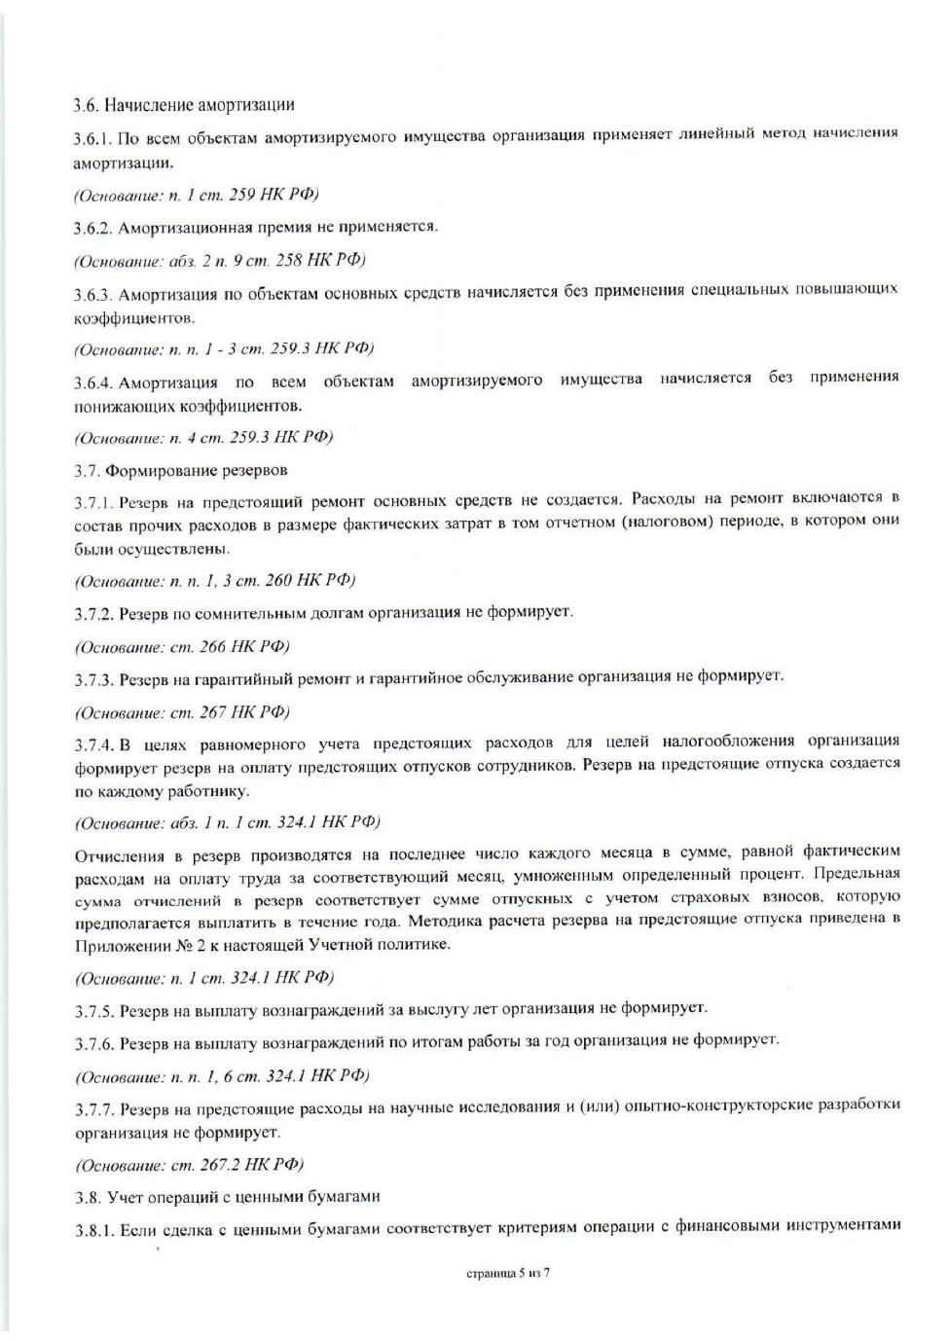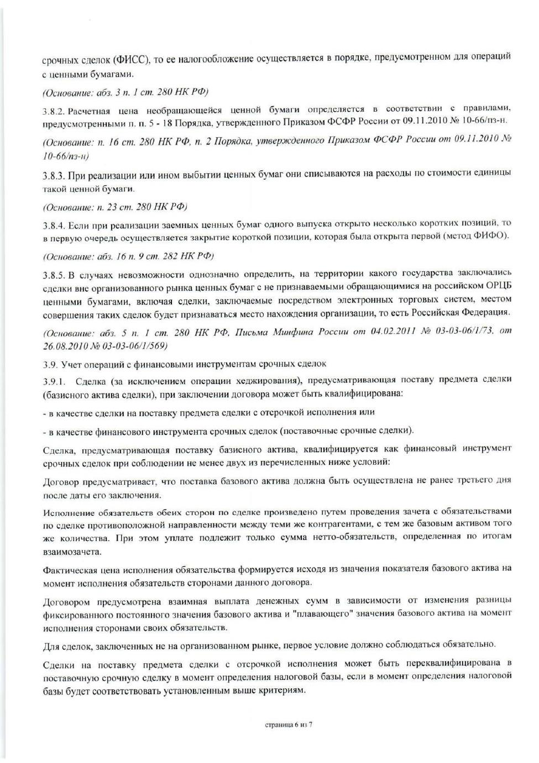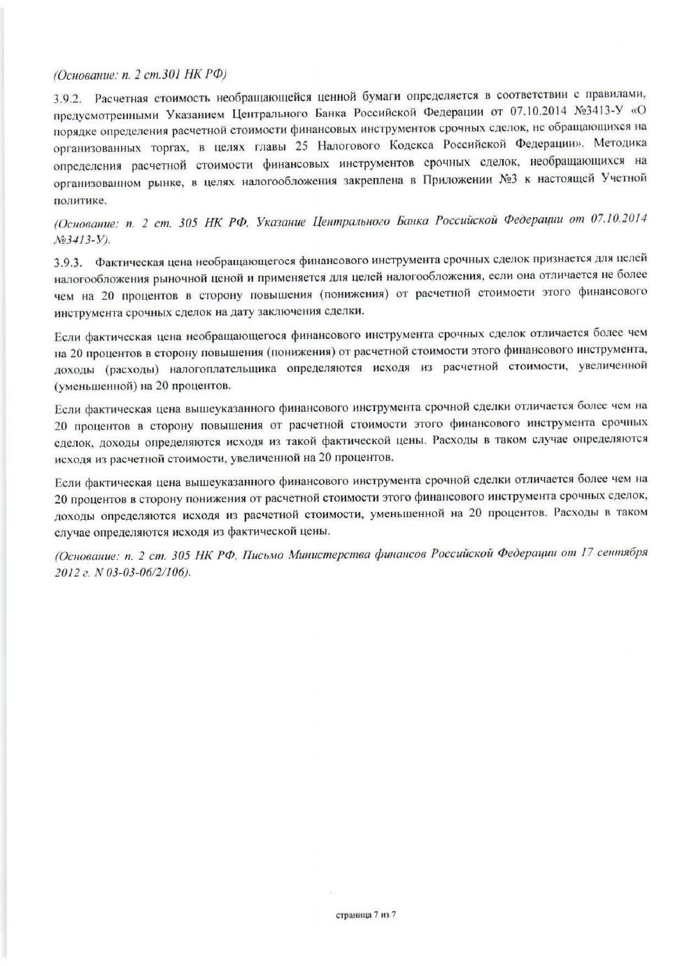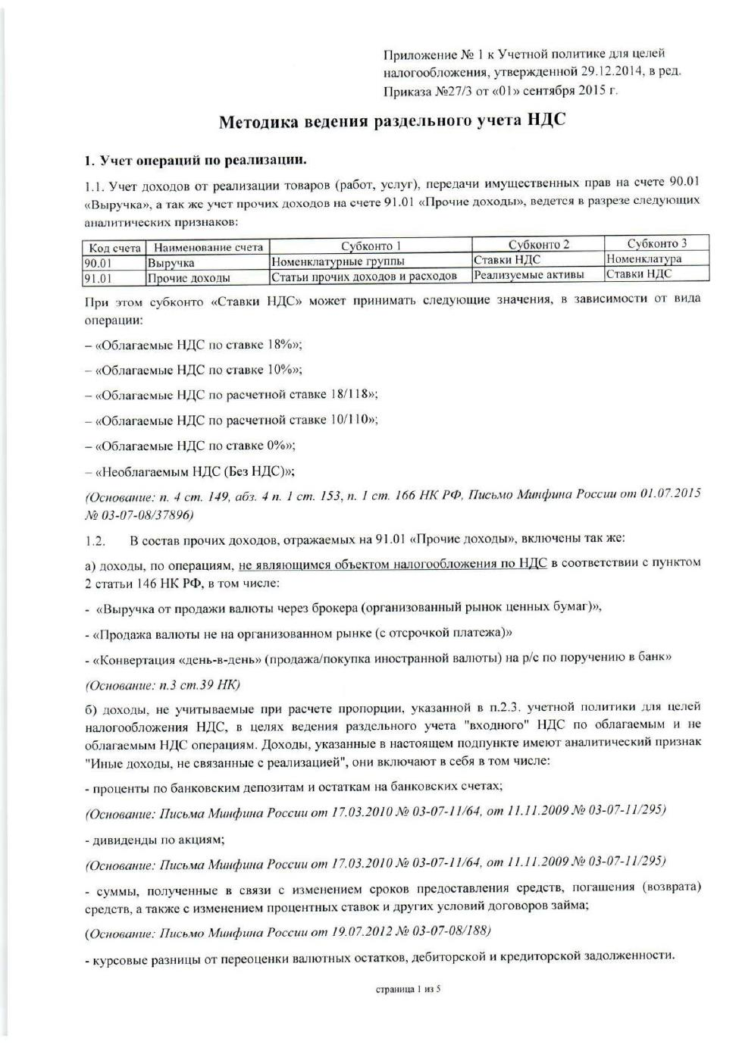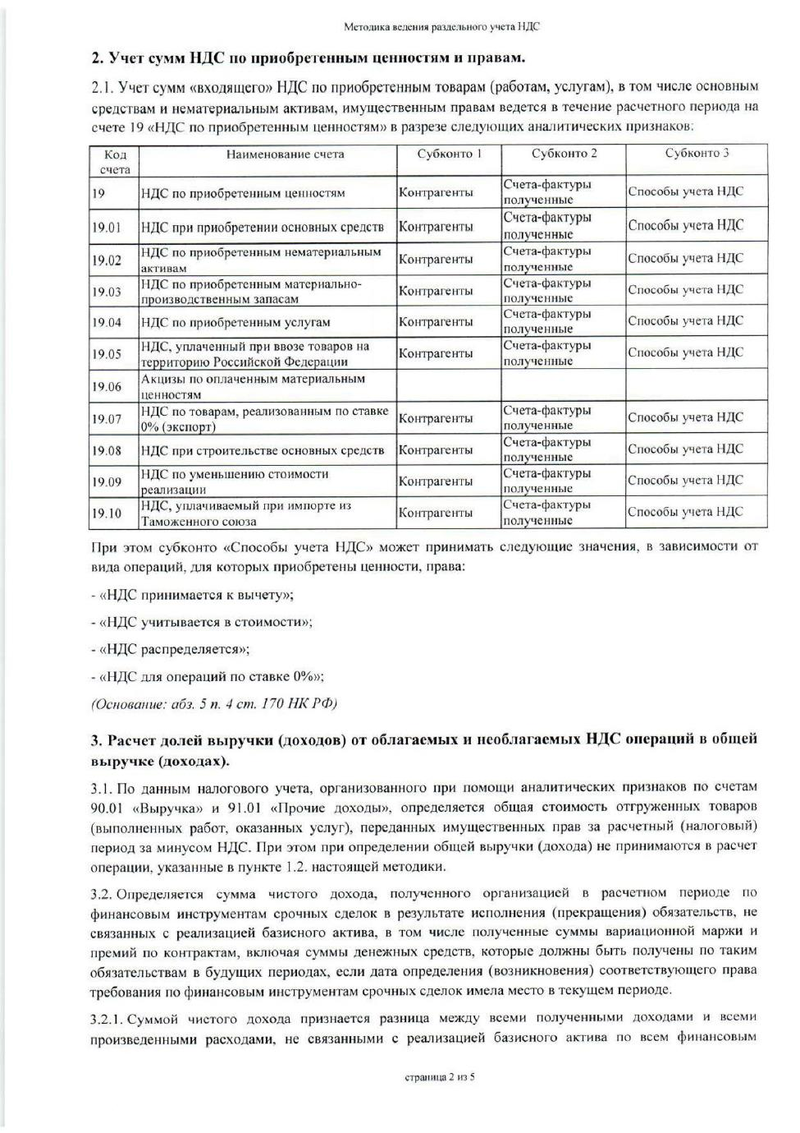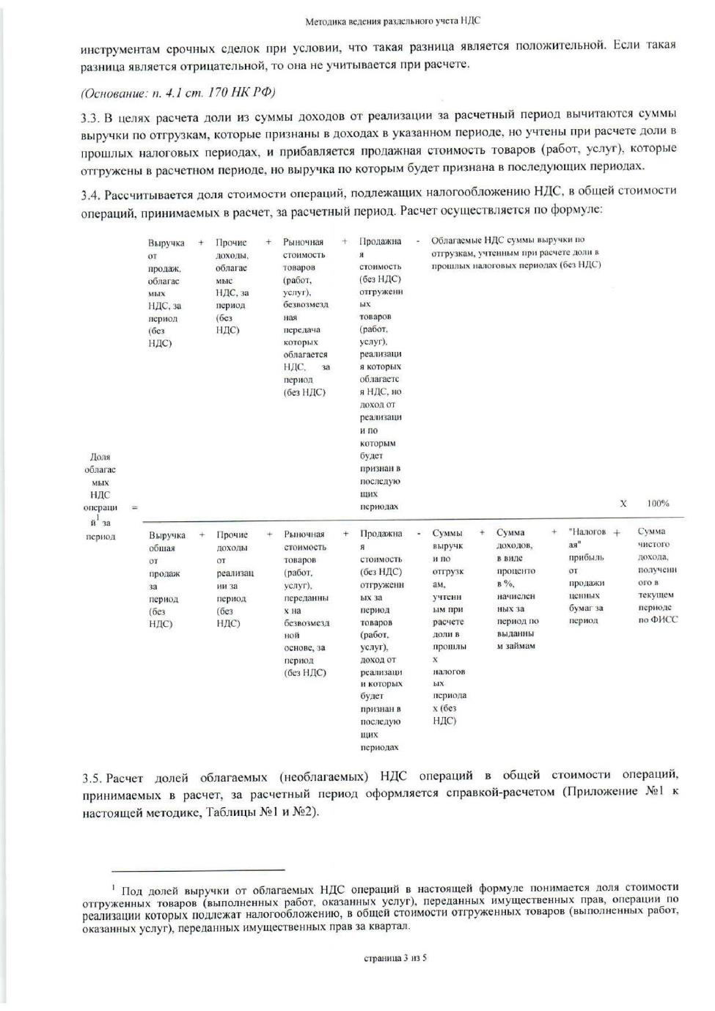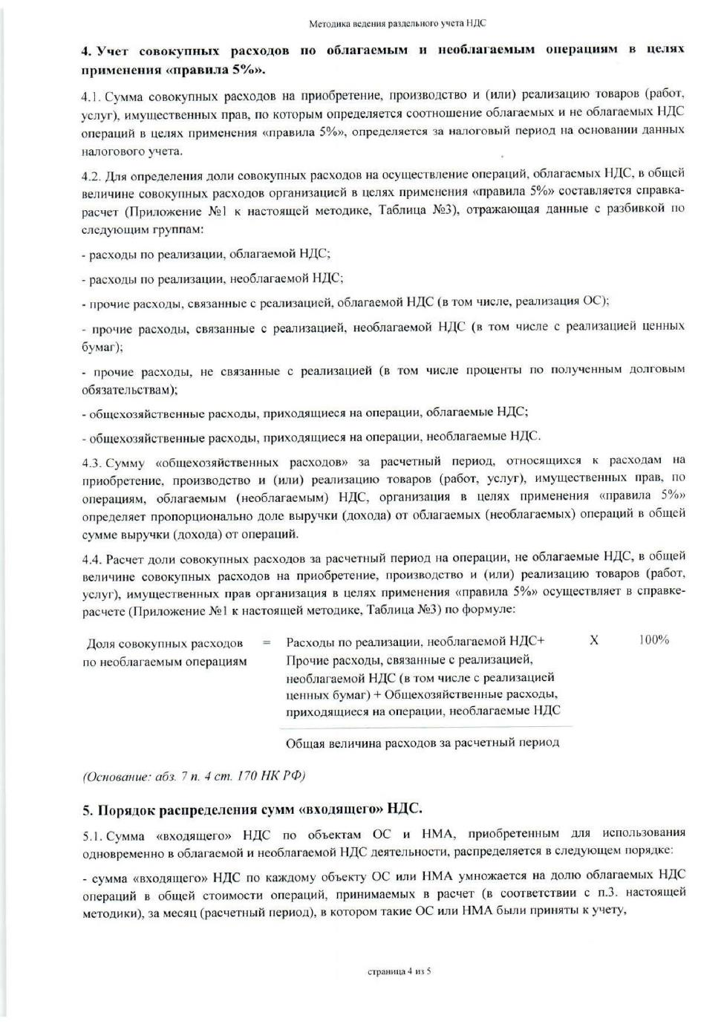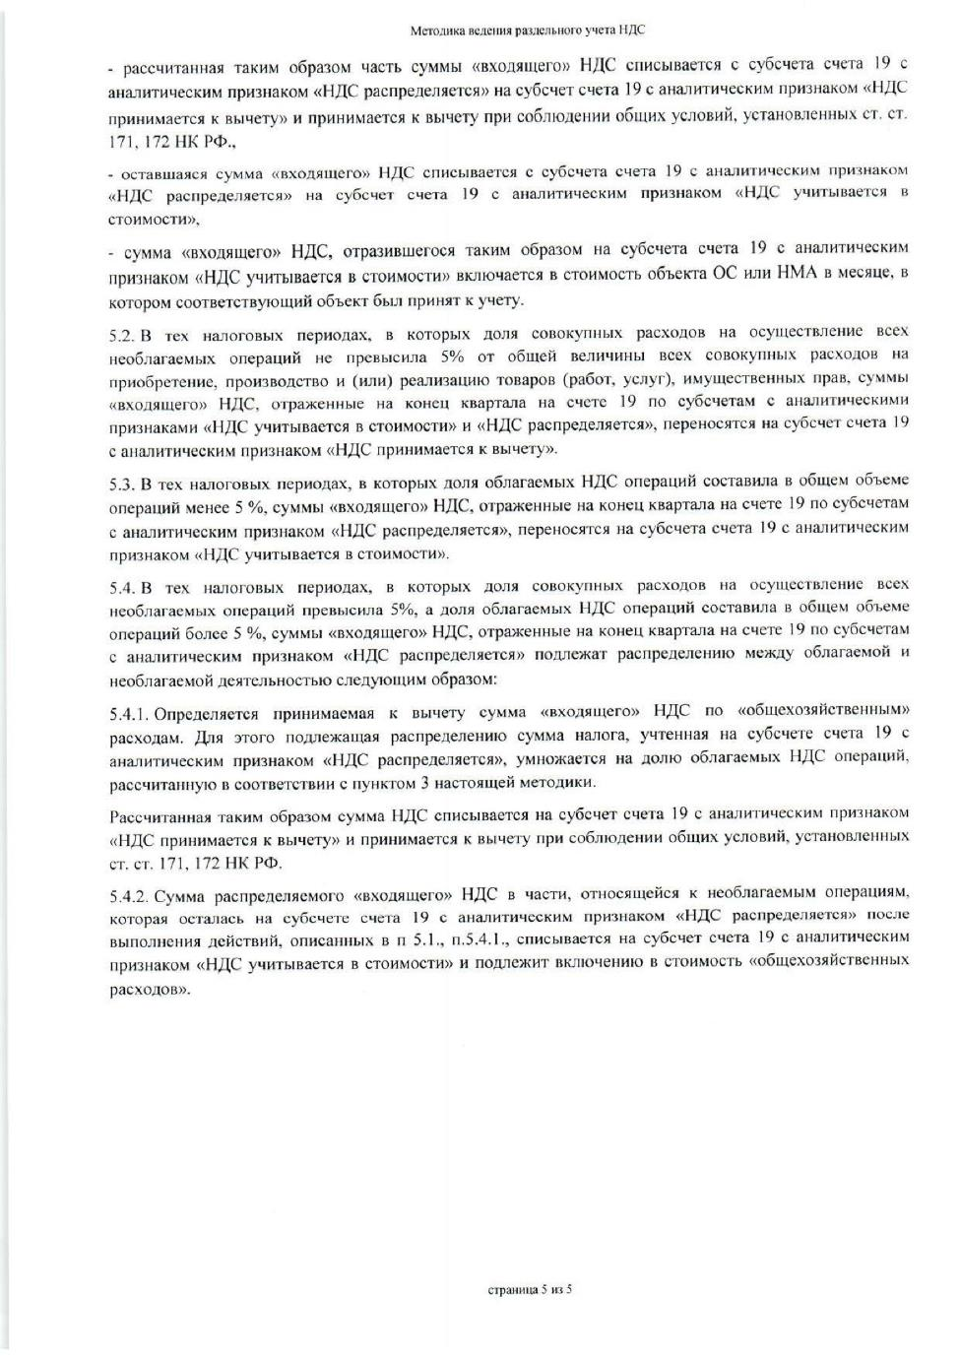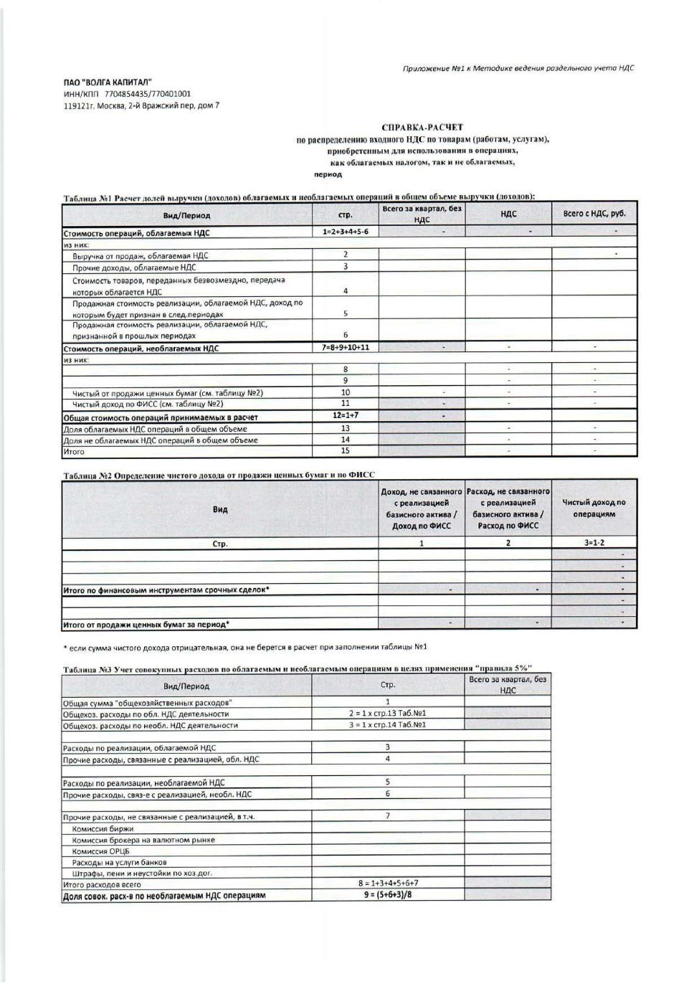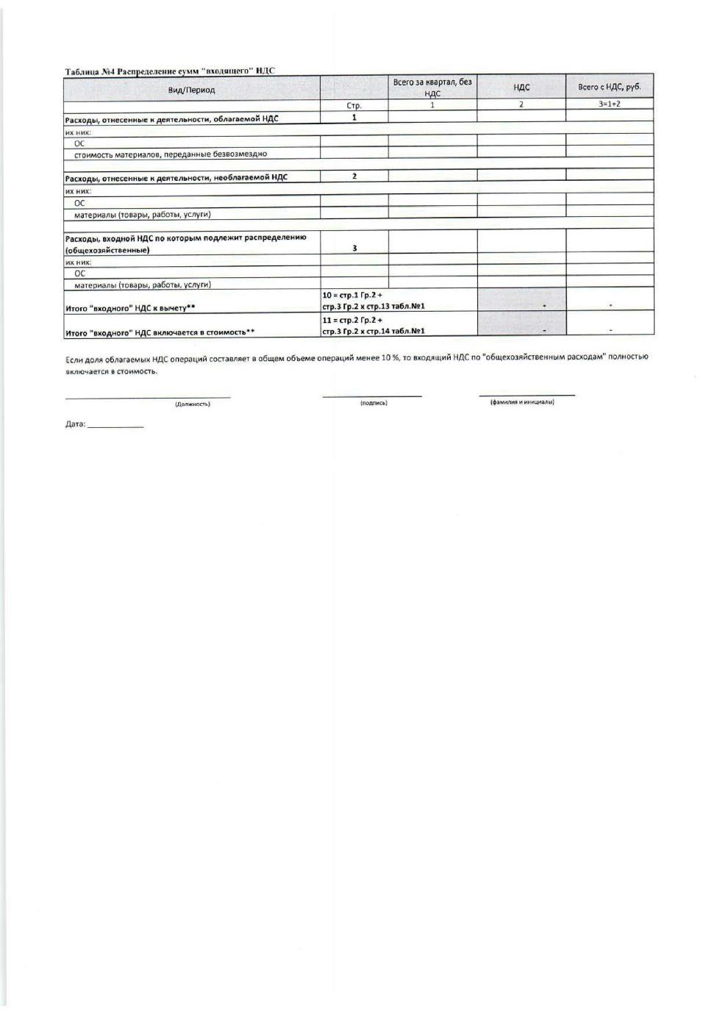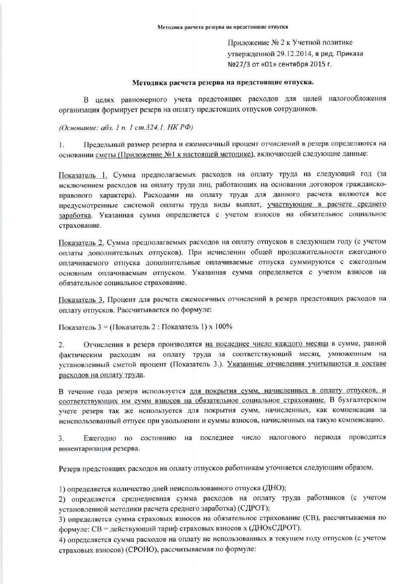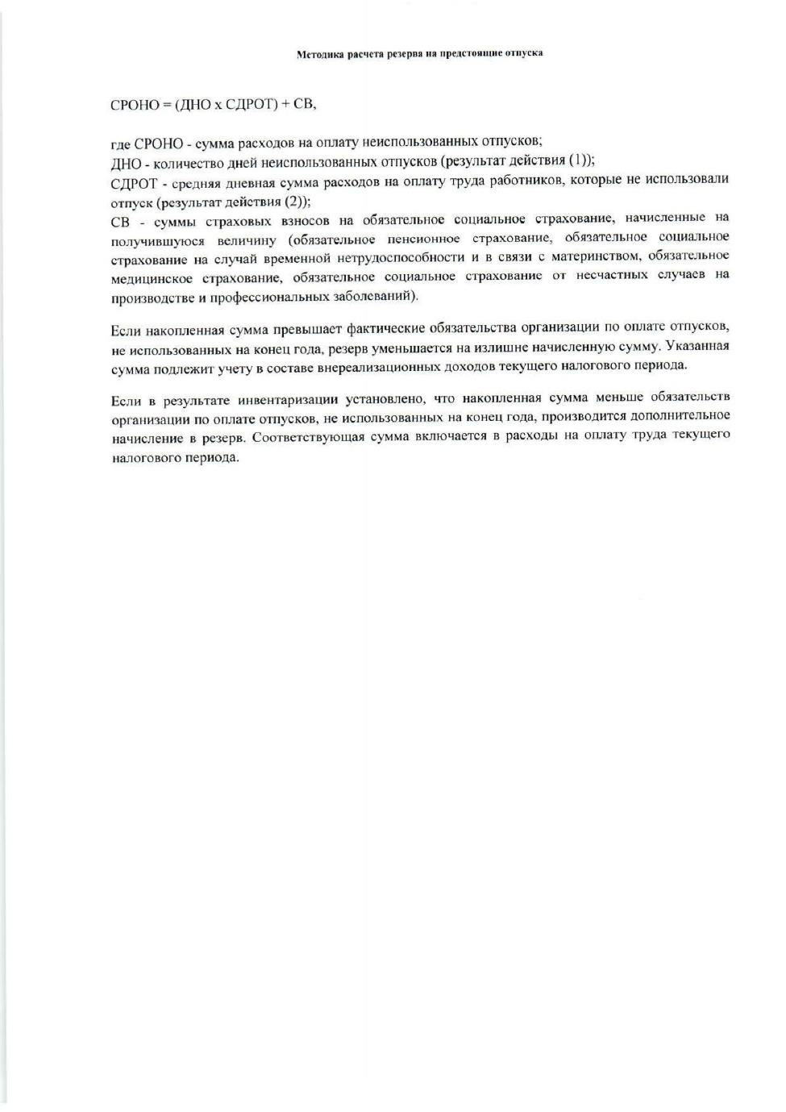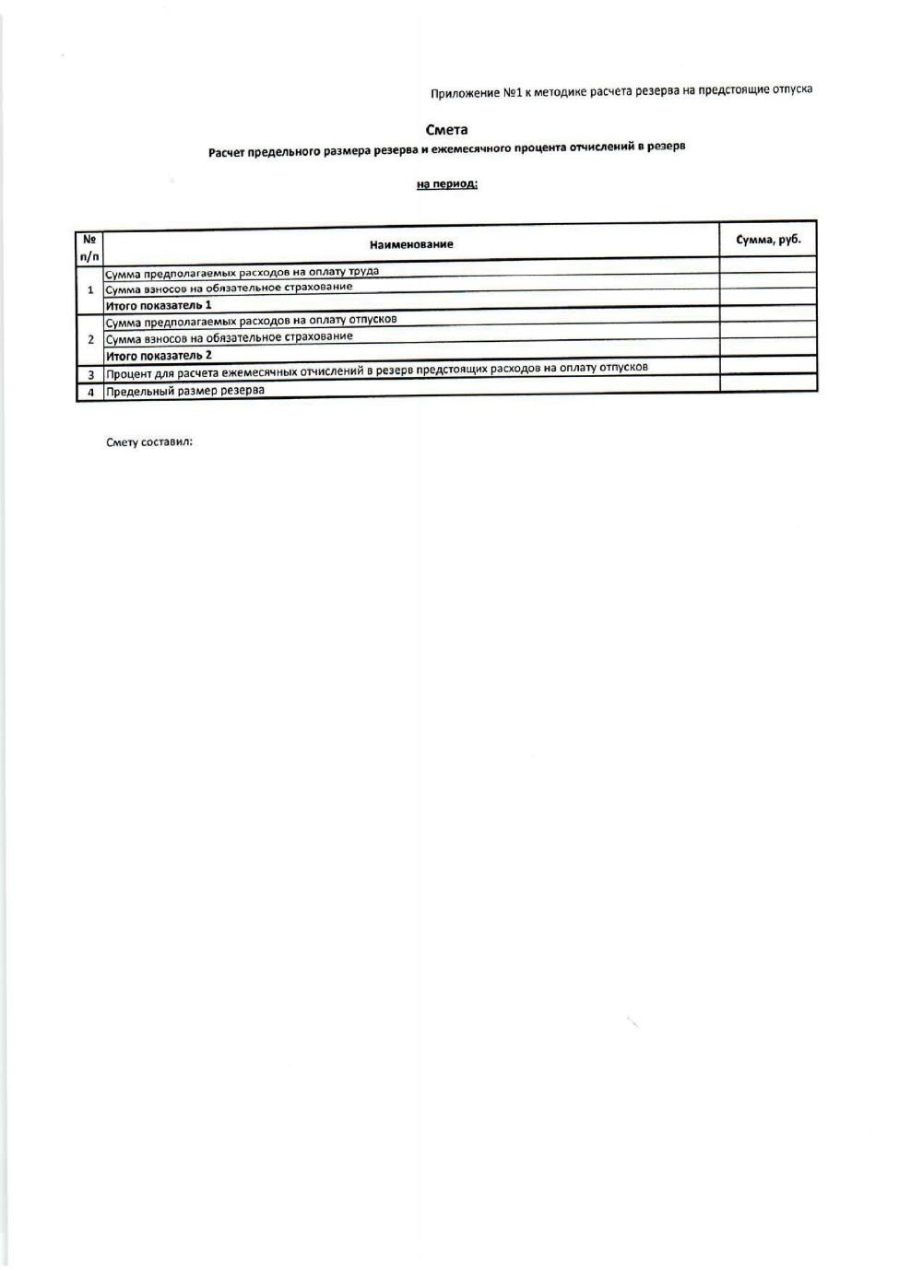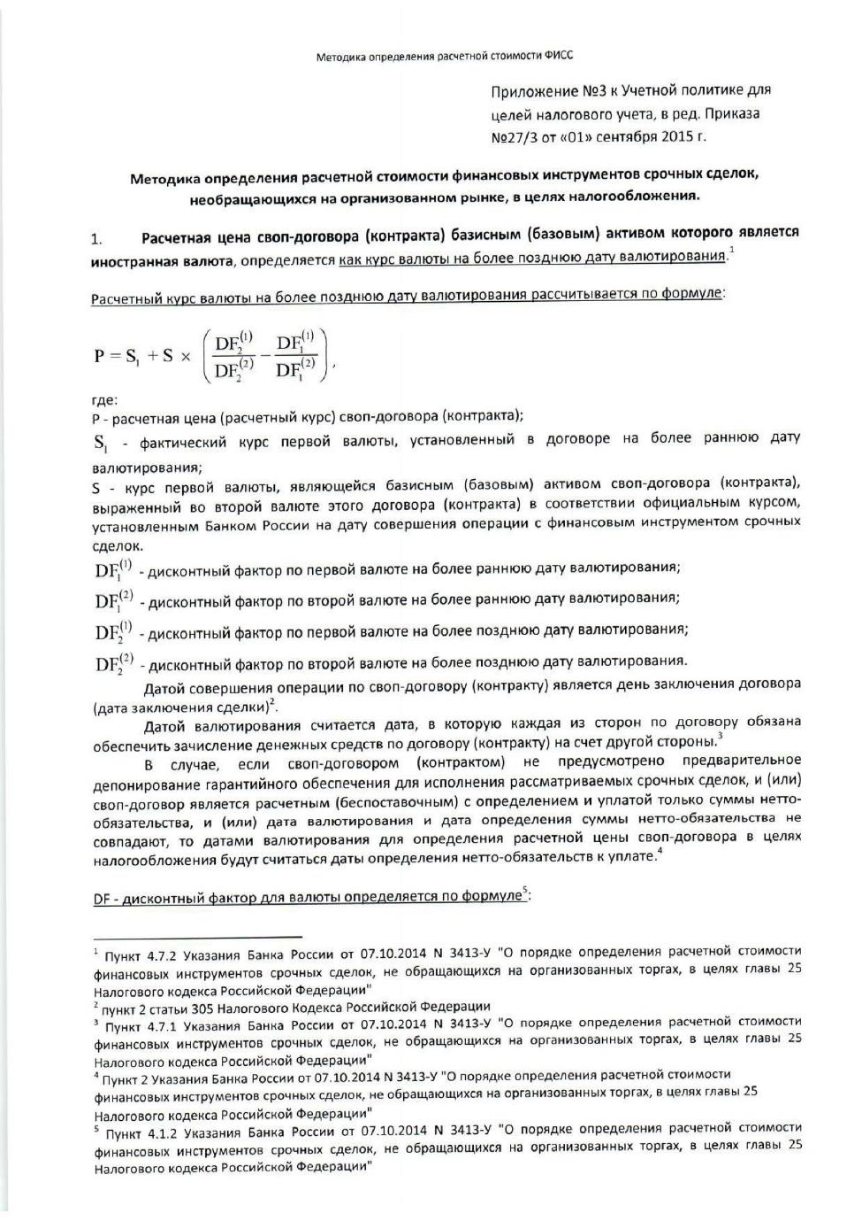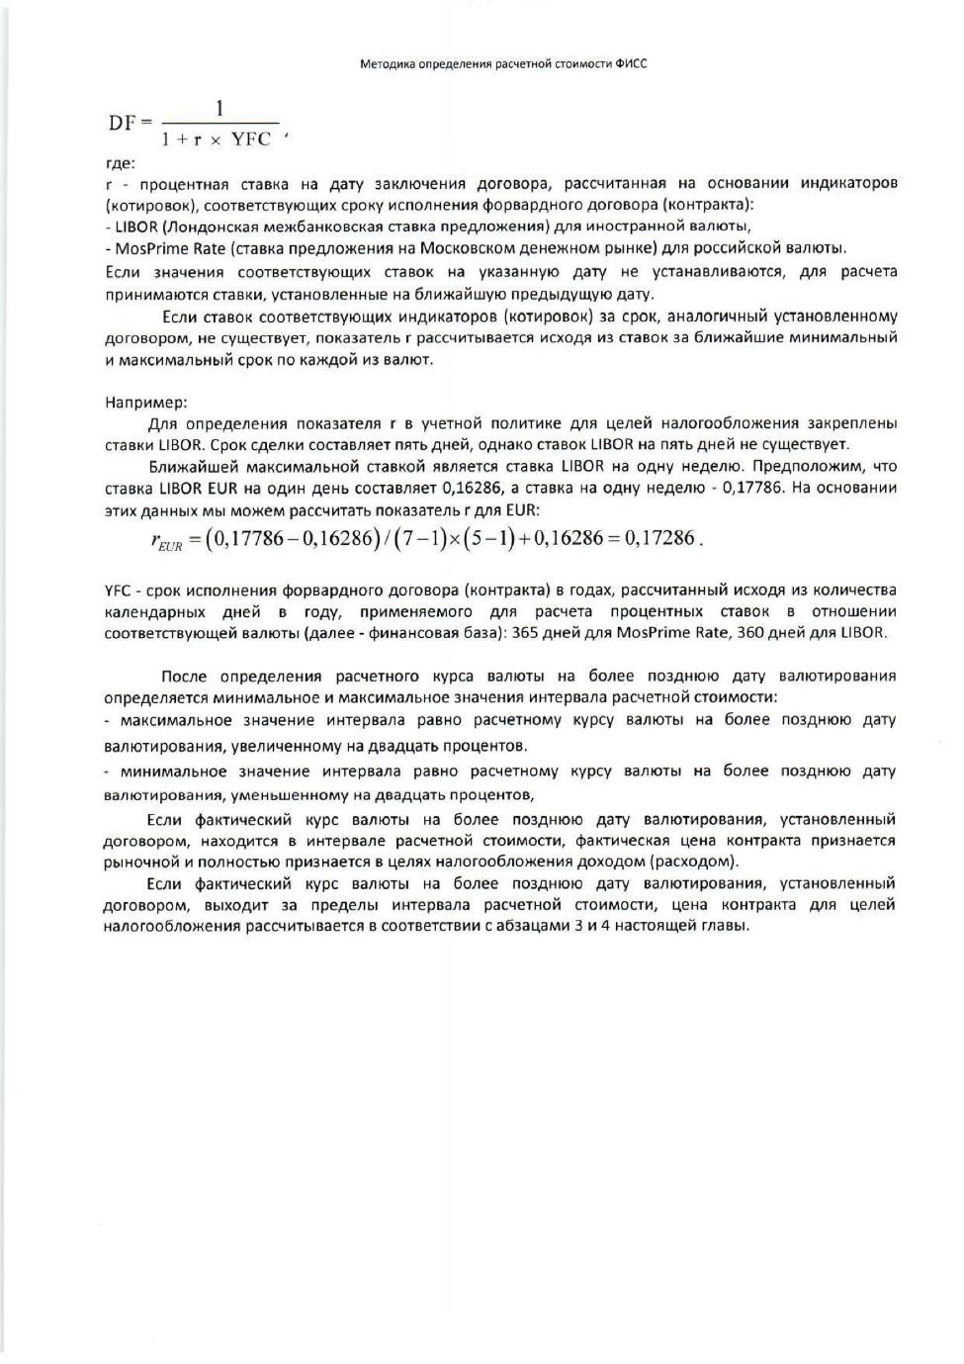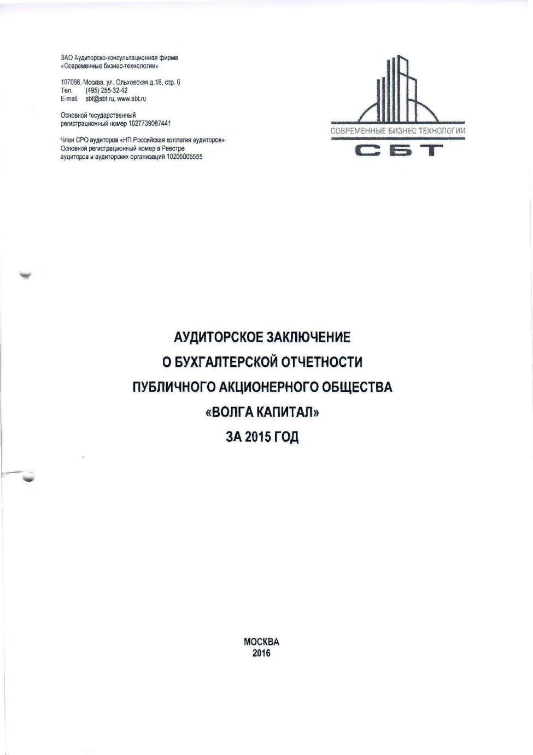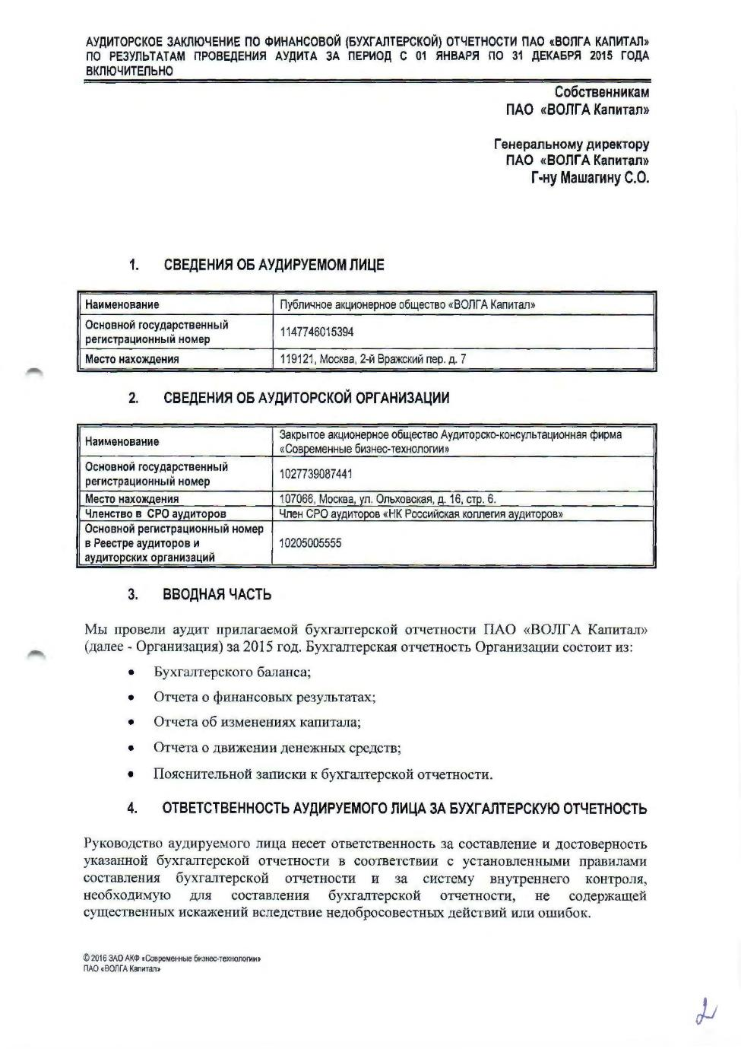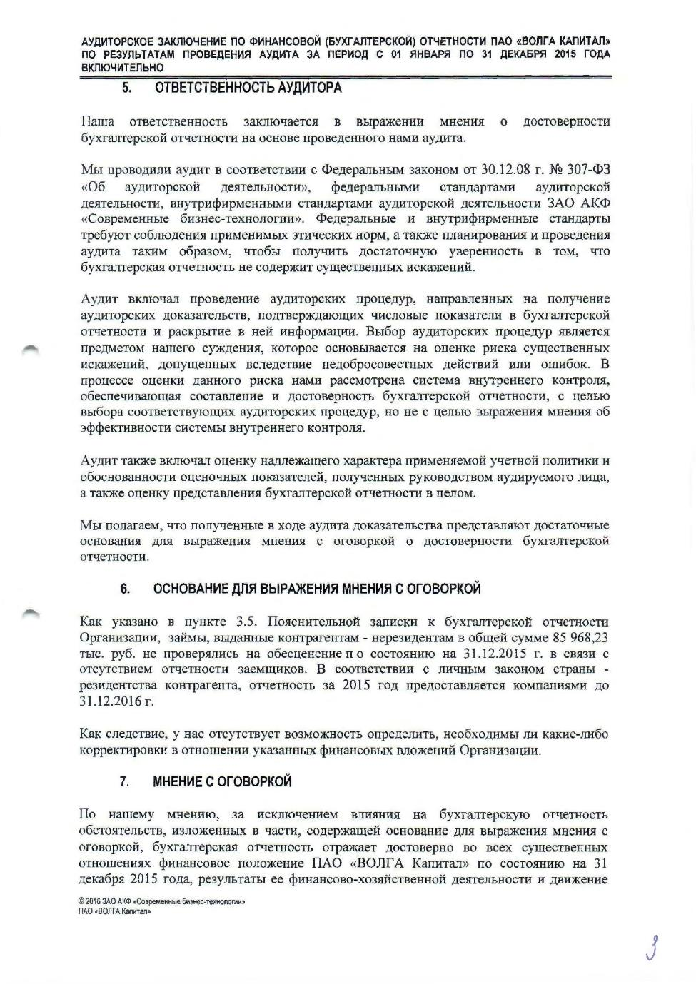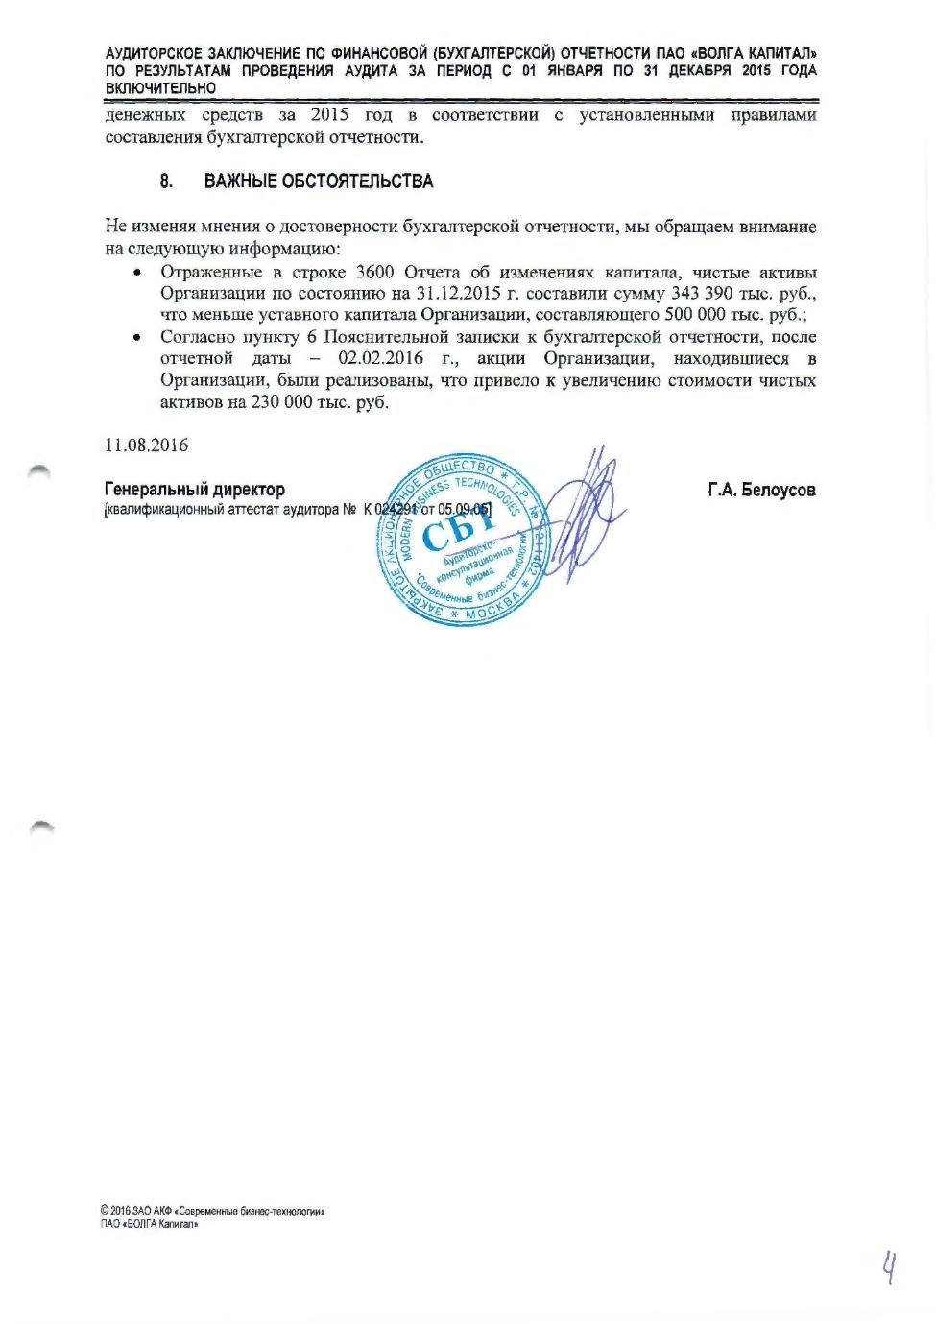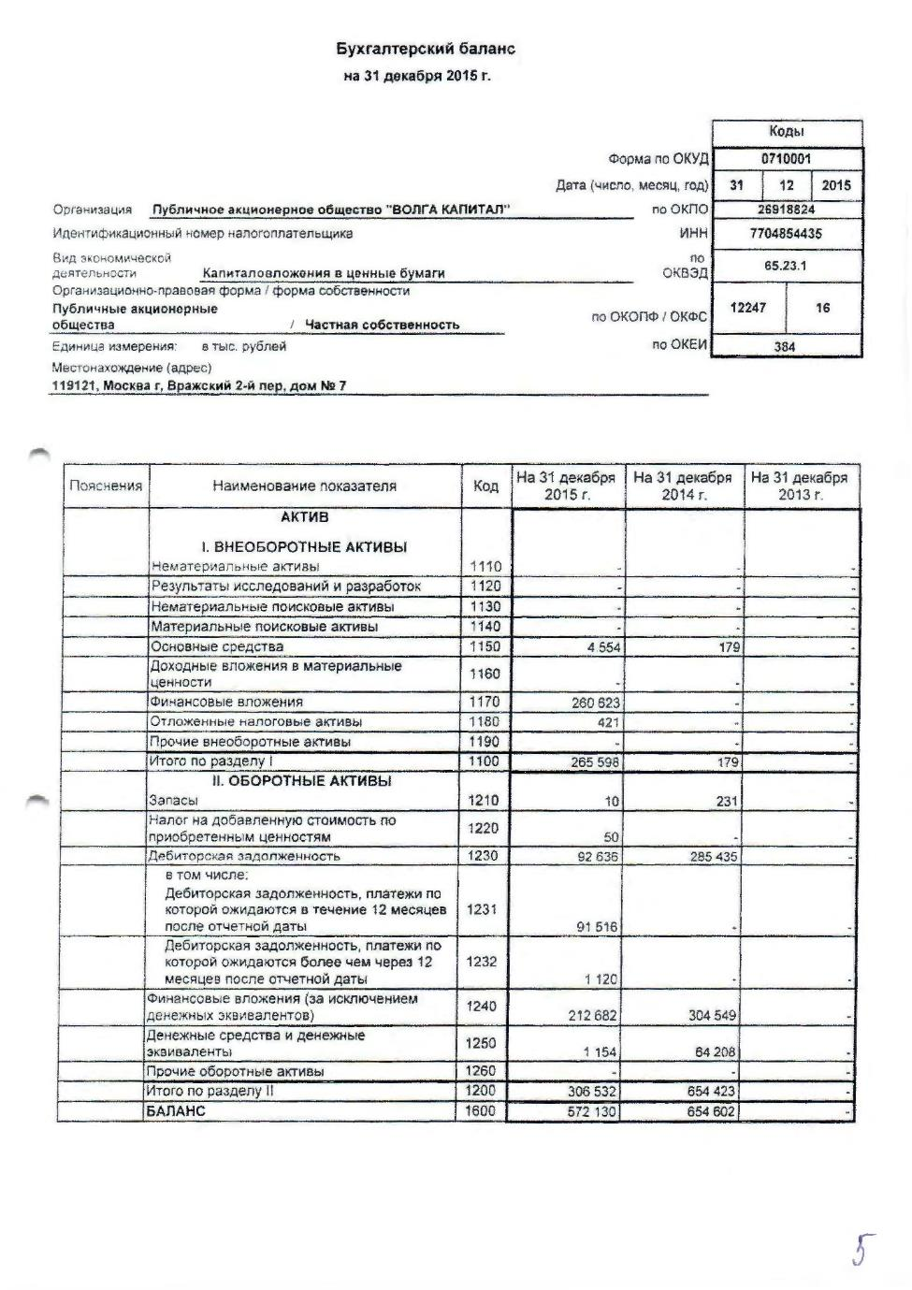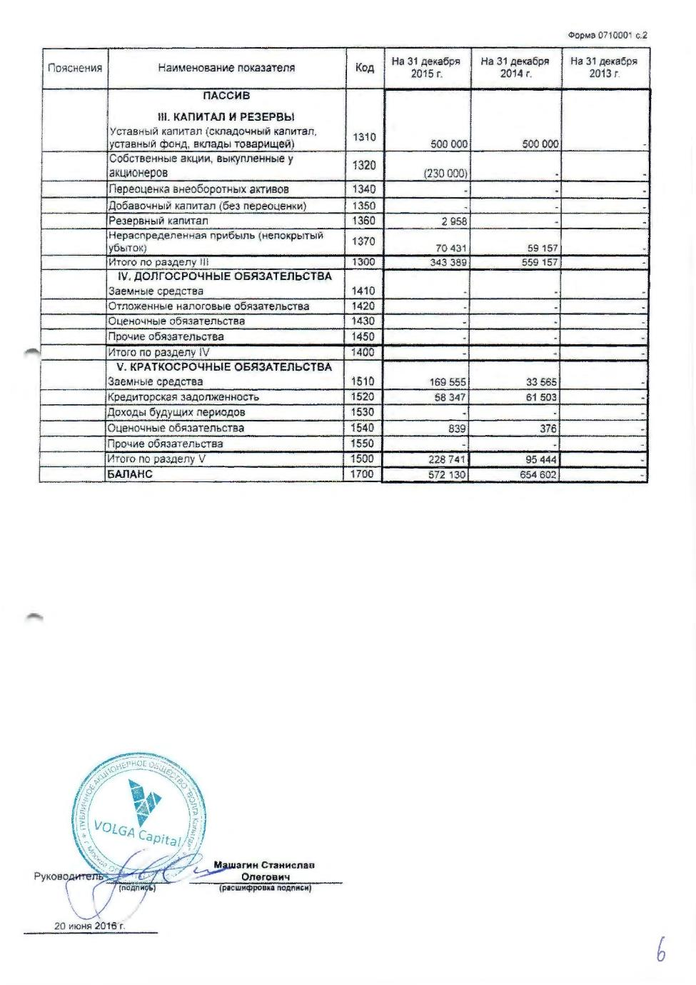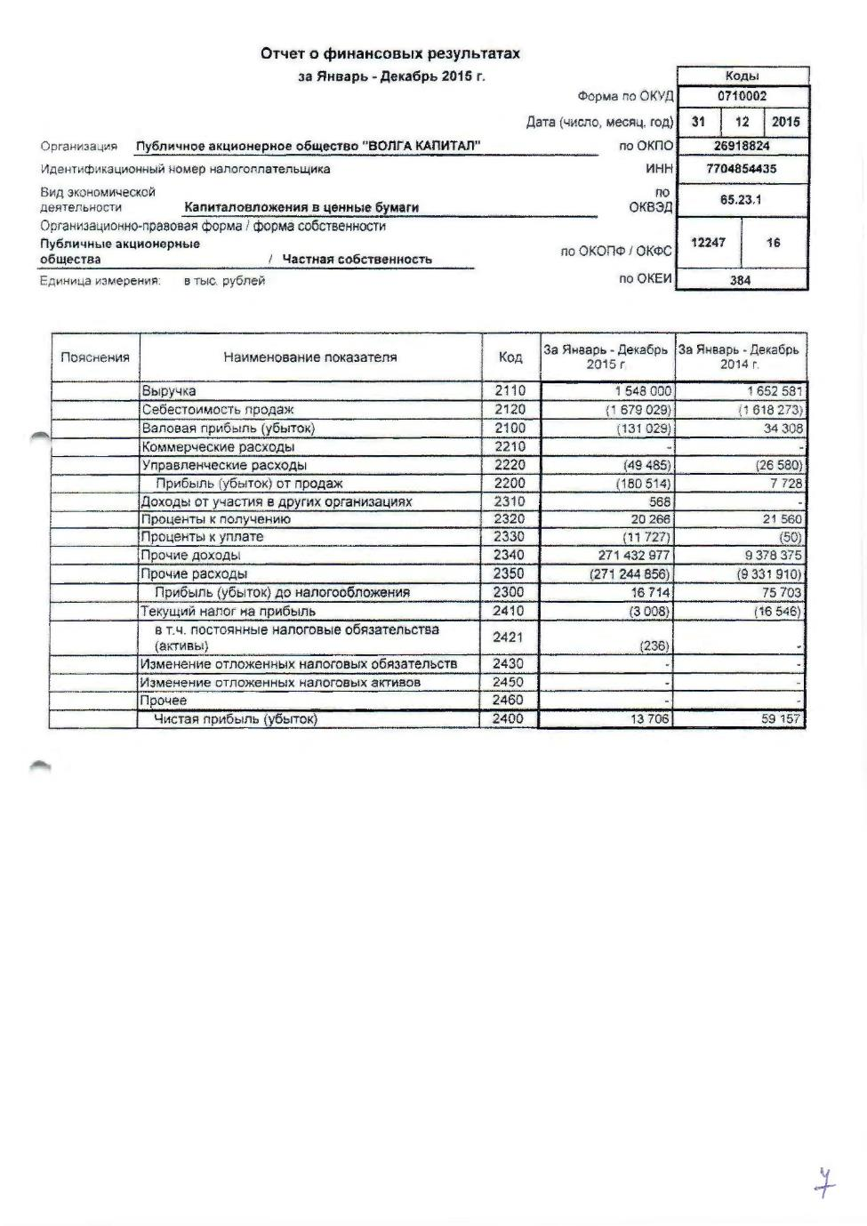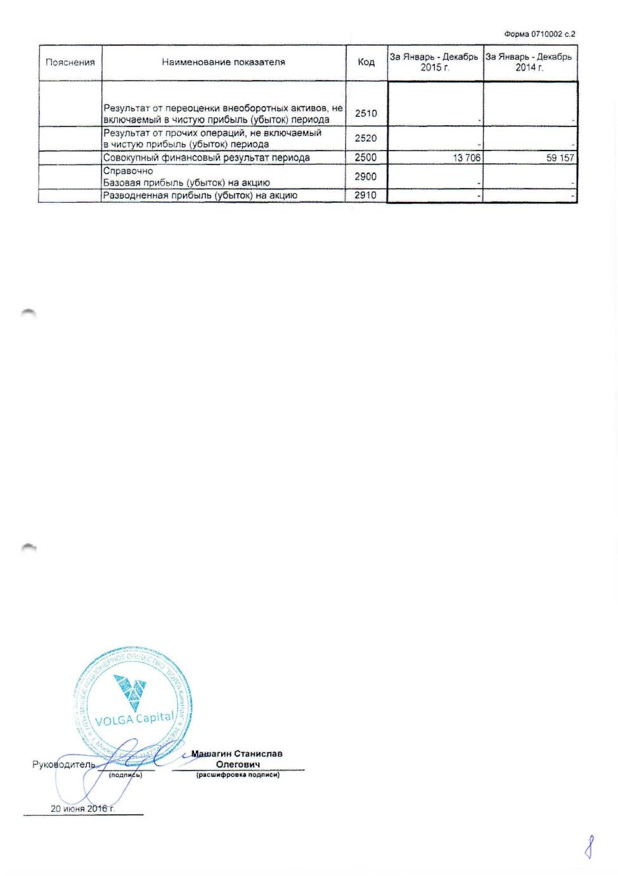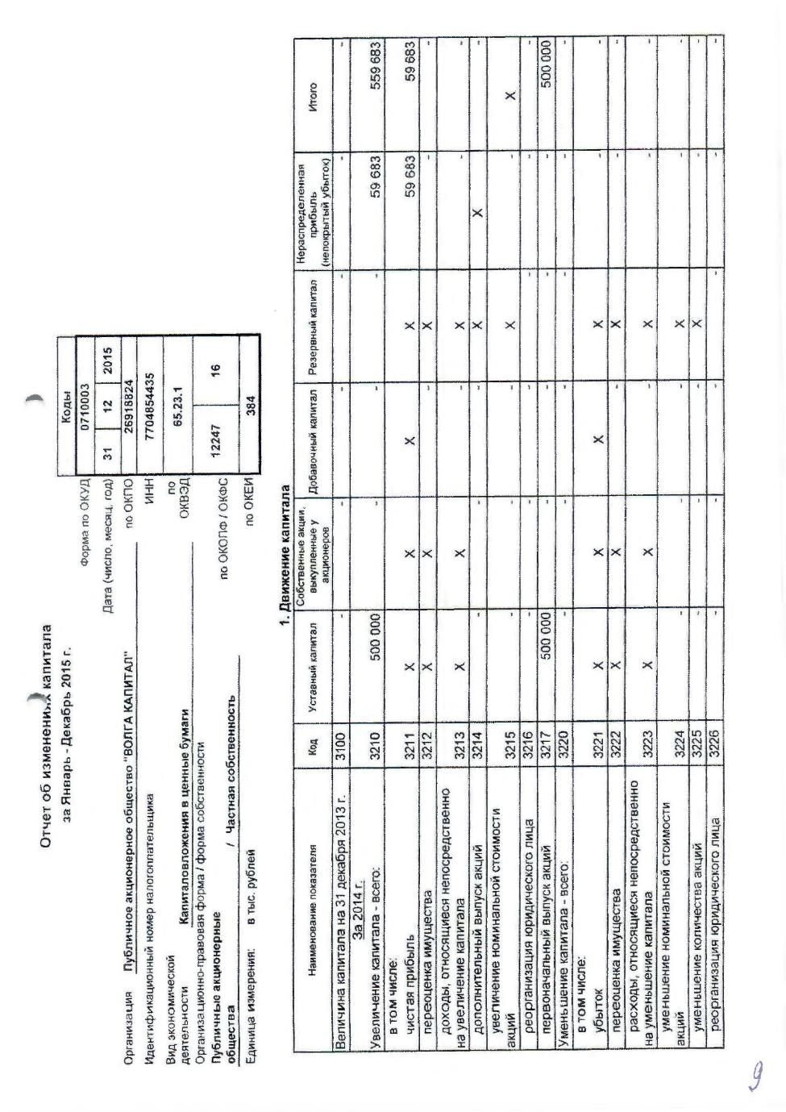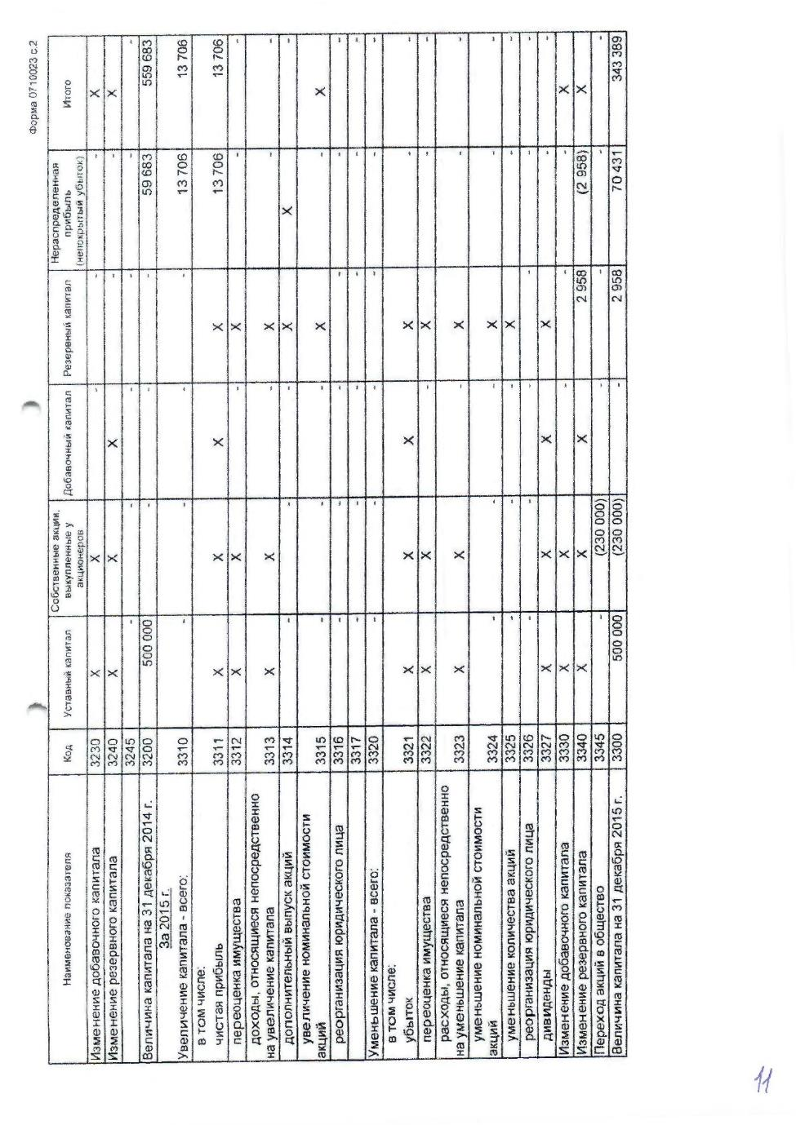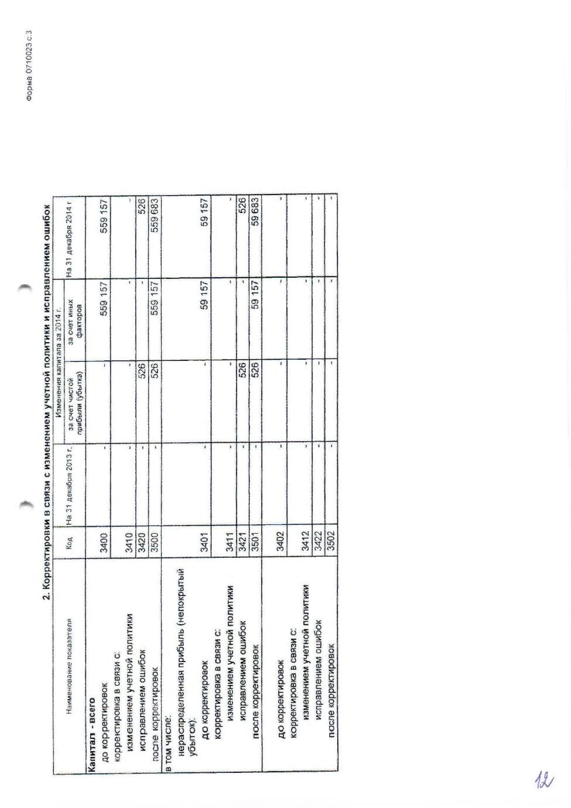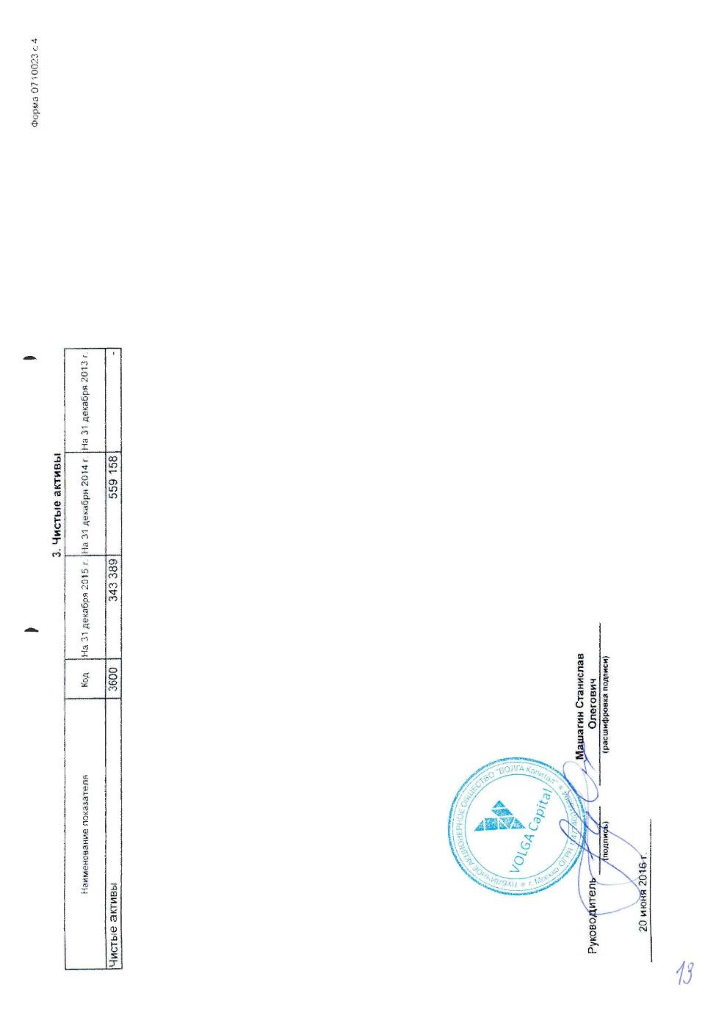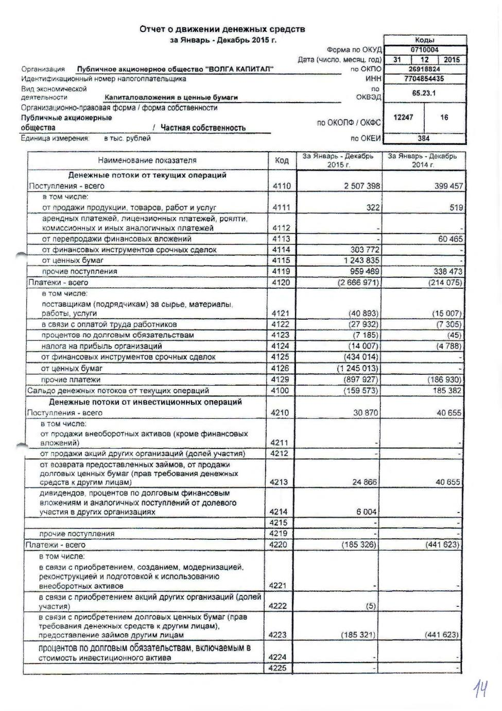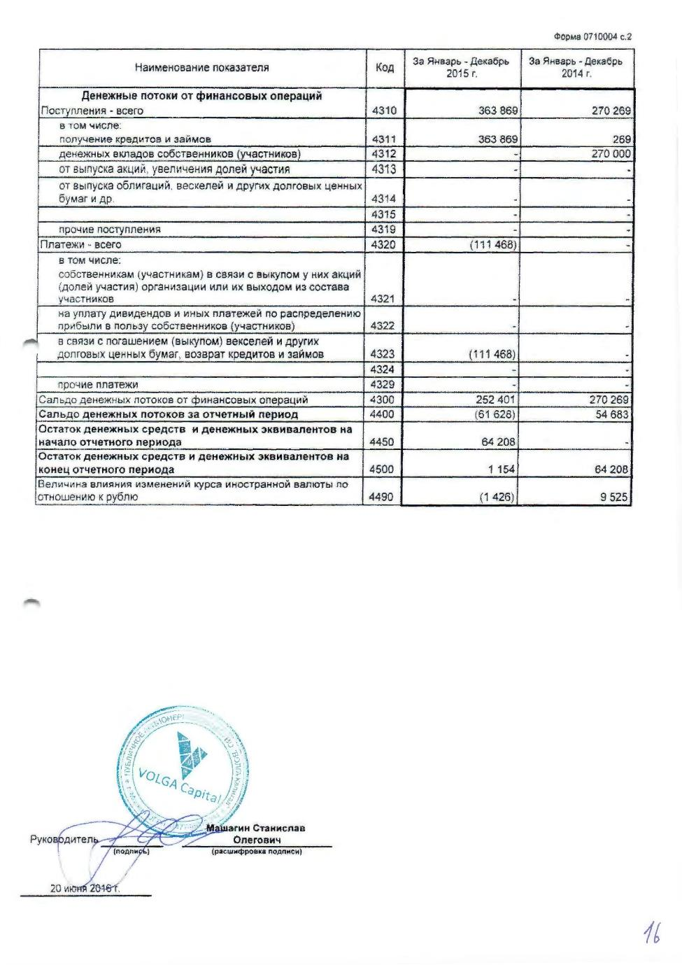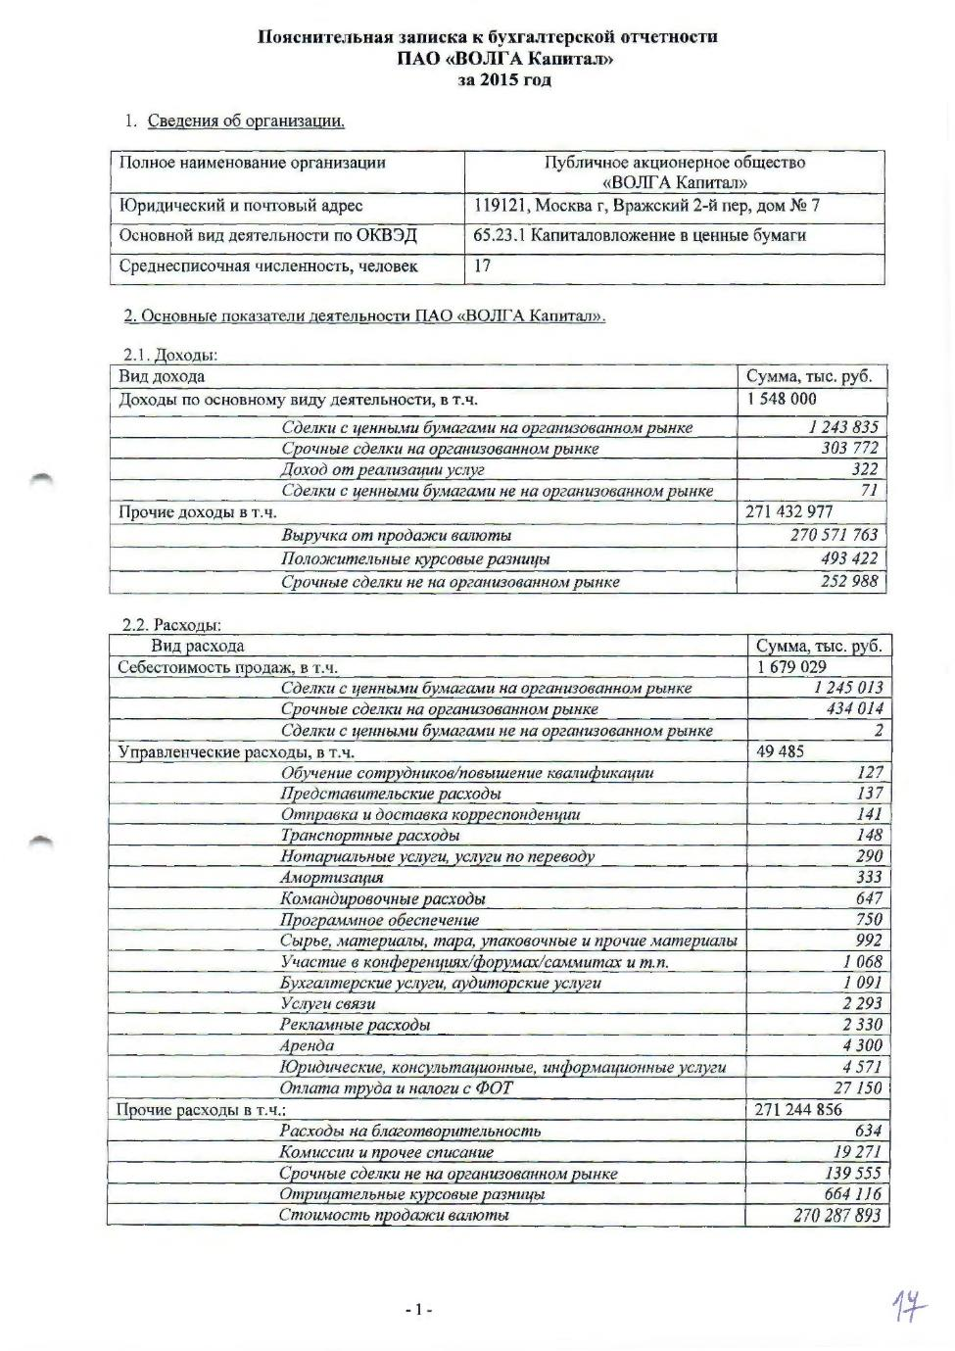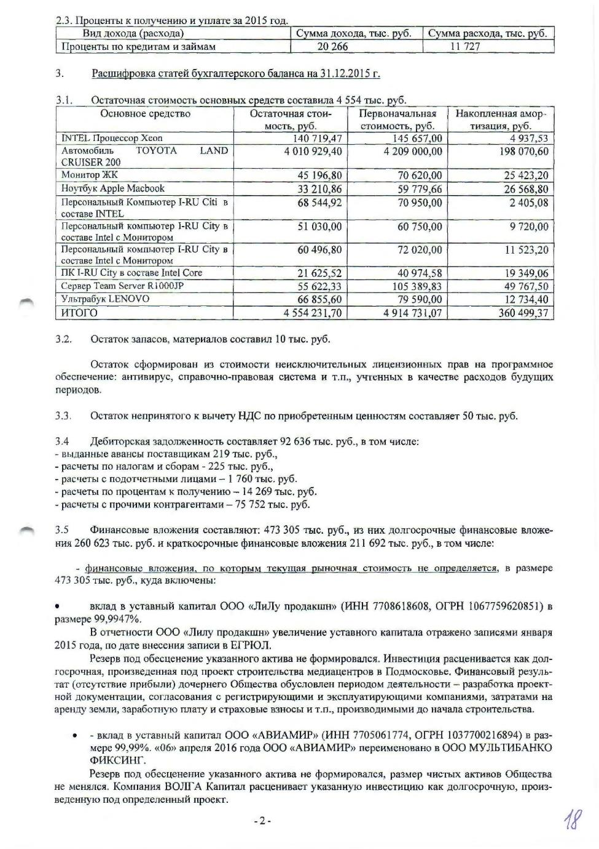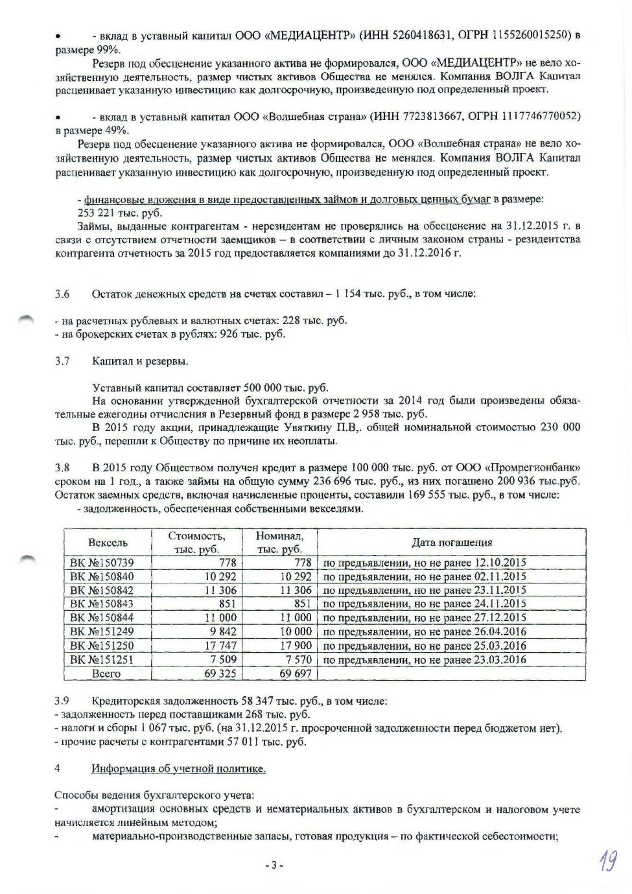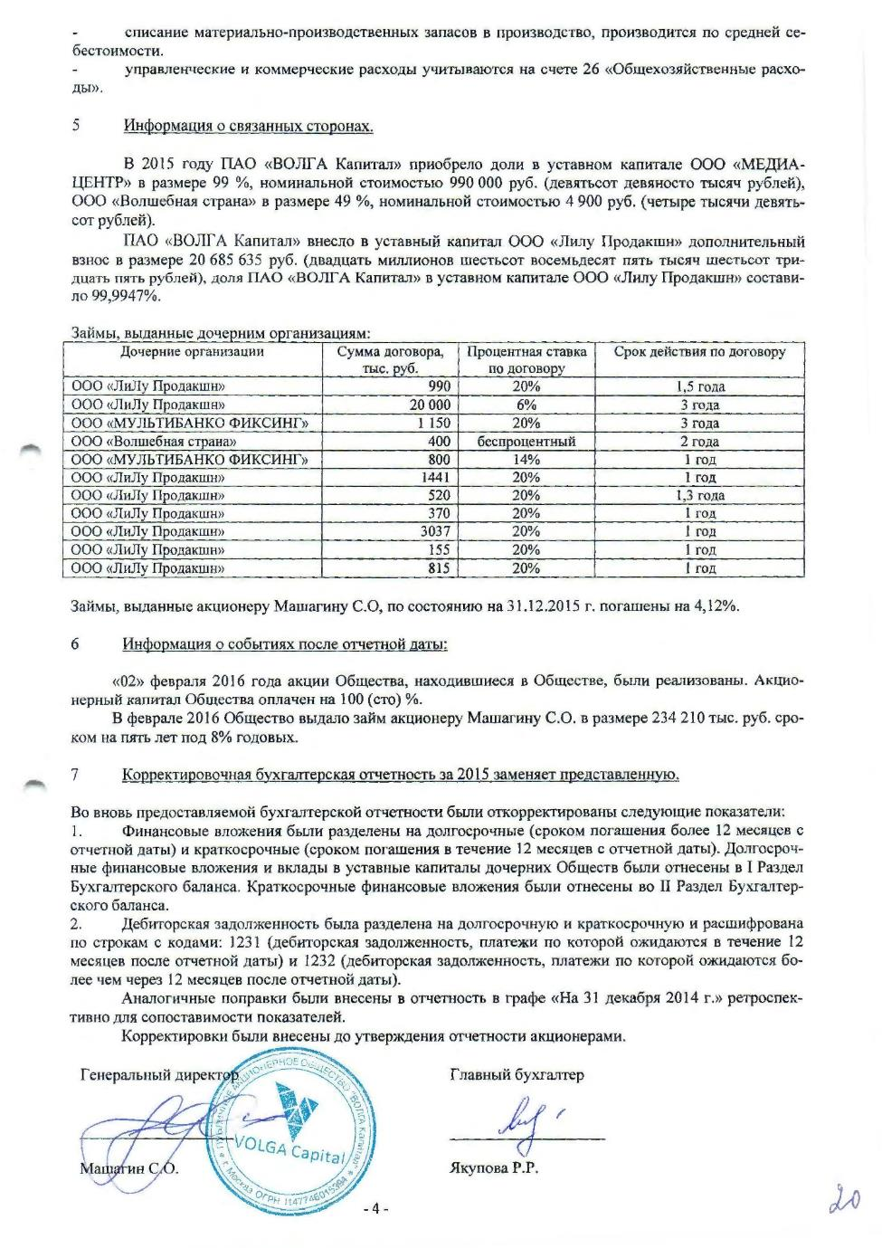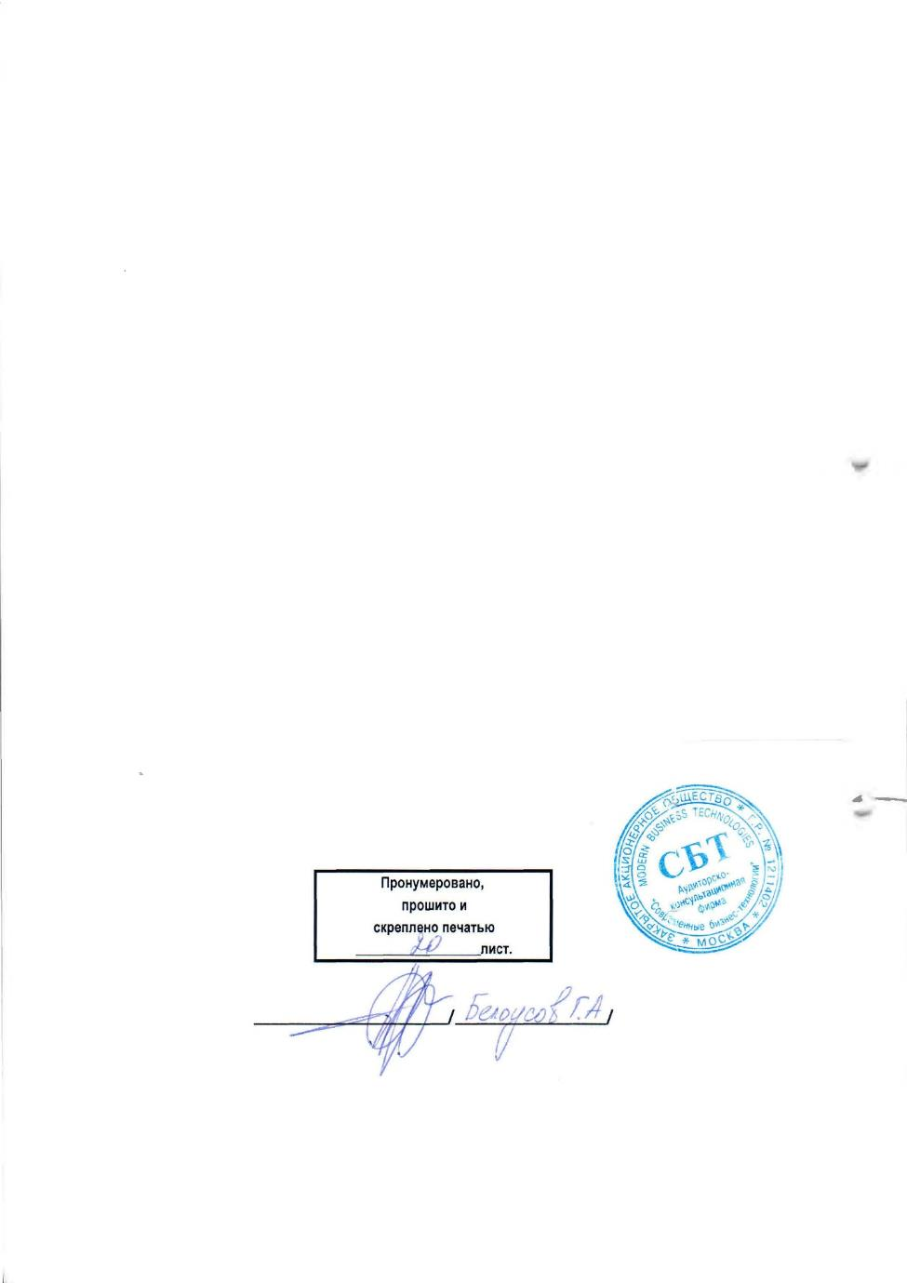

Приложение № 2. Бухгалтерская (финансовая) отчетность, подготовленная в соответствии с требованиями законодательства Российской Федерации в части подготовки бухгалтерской (финансовой) отчетности, за 9 месяцев 2016 г.

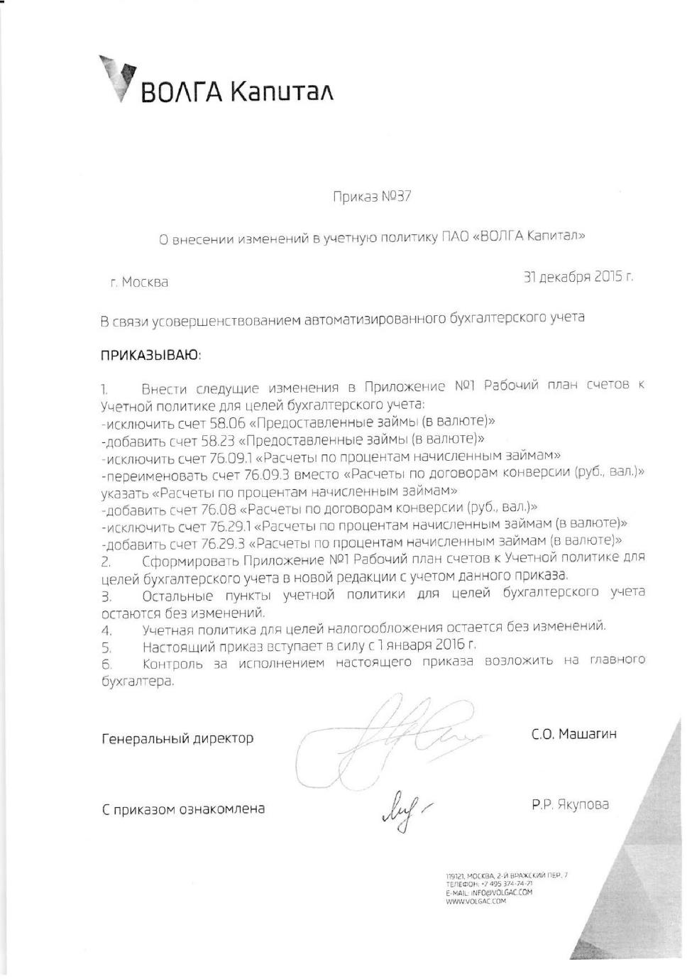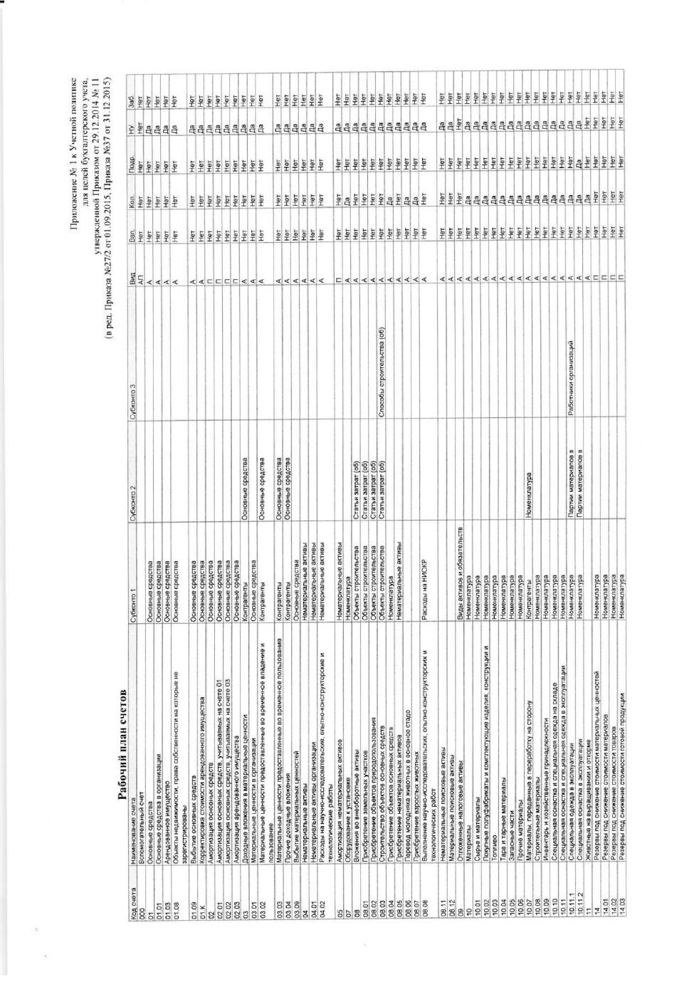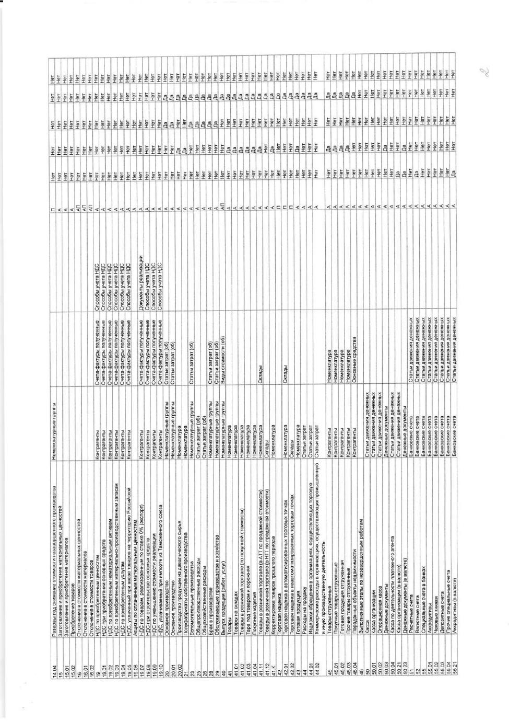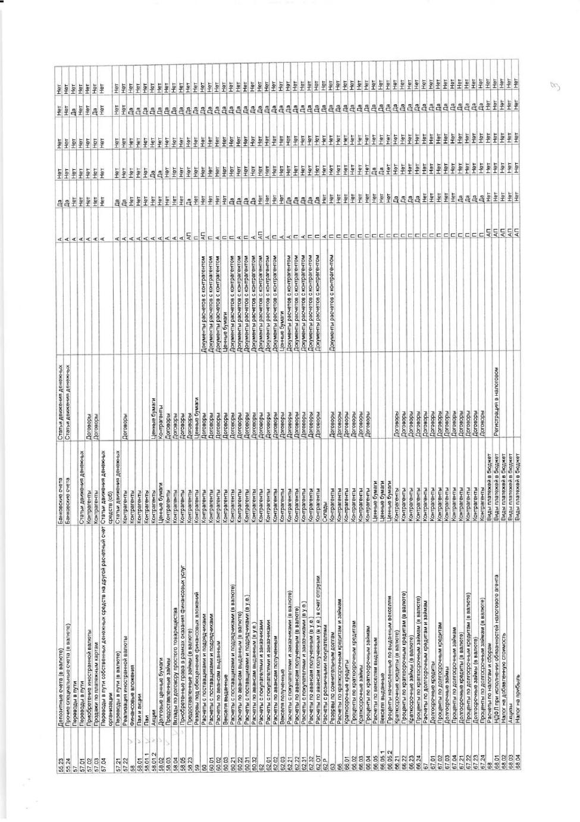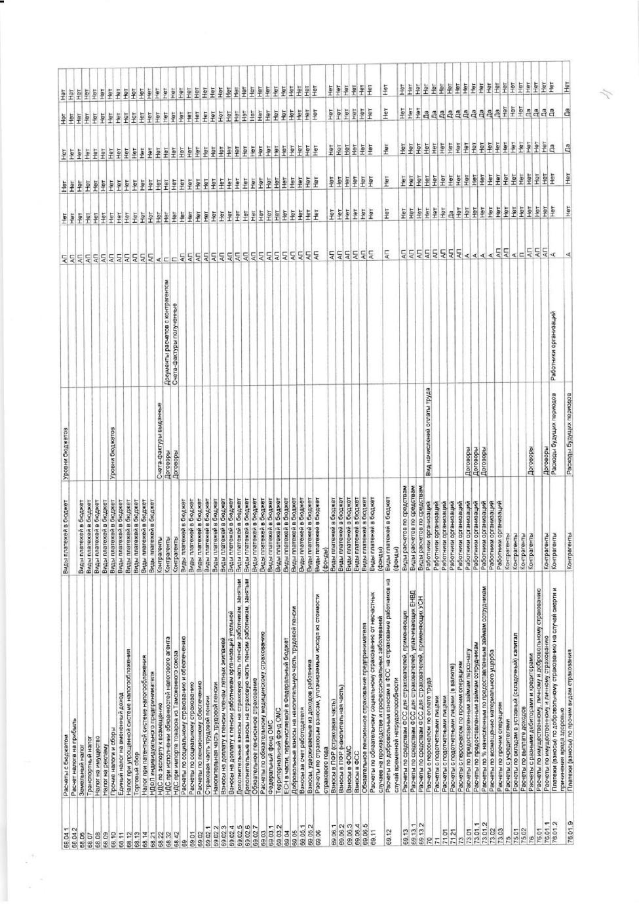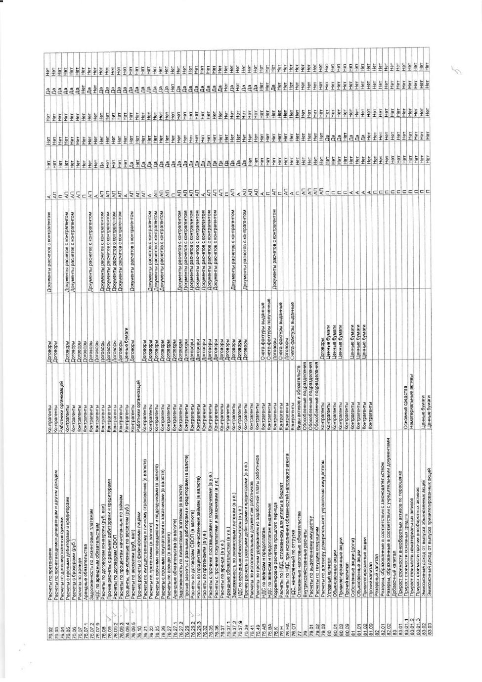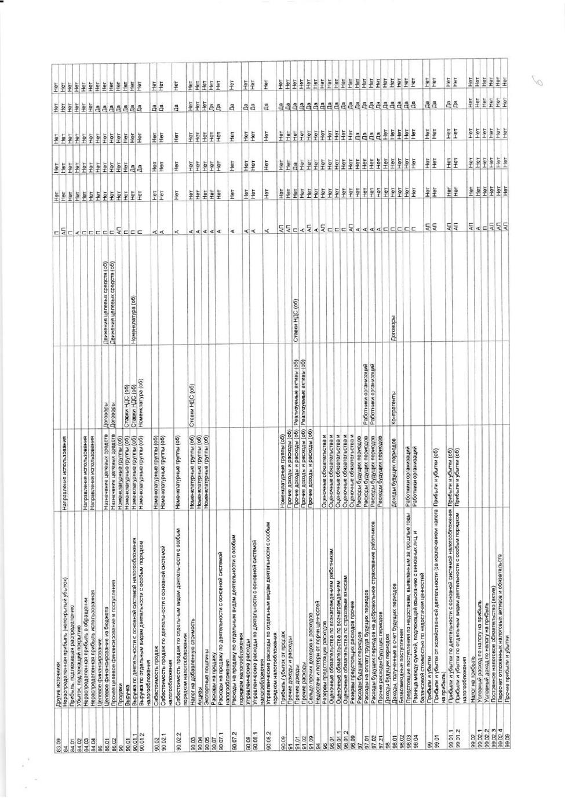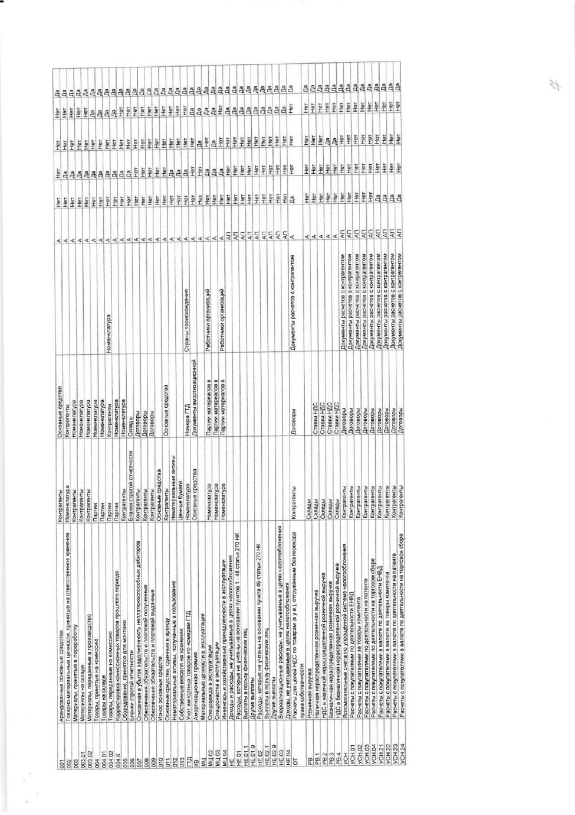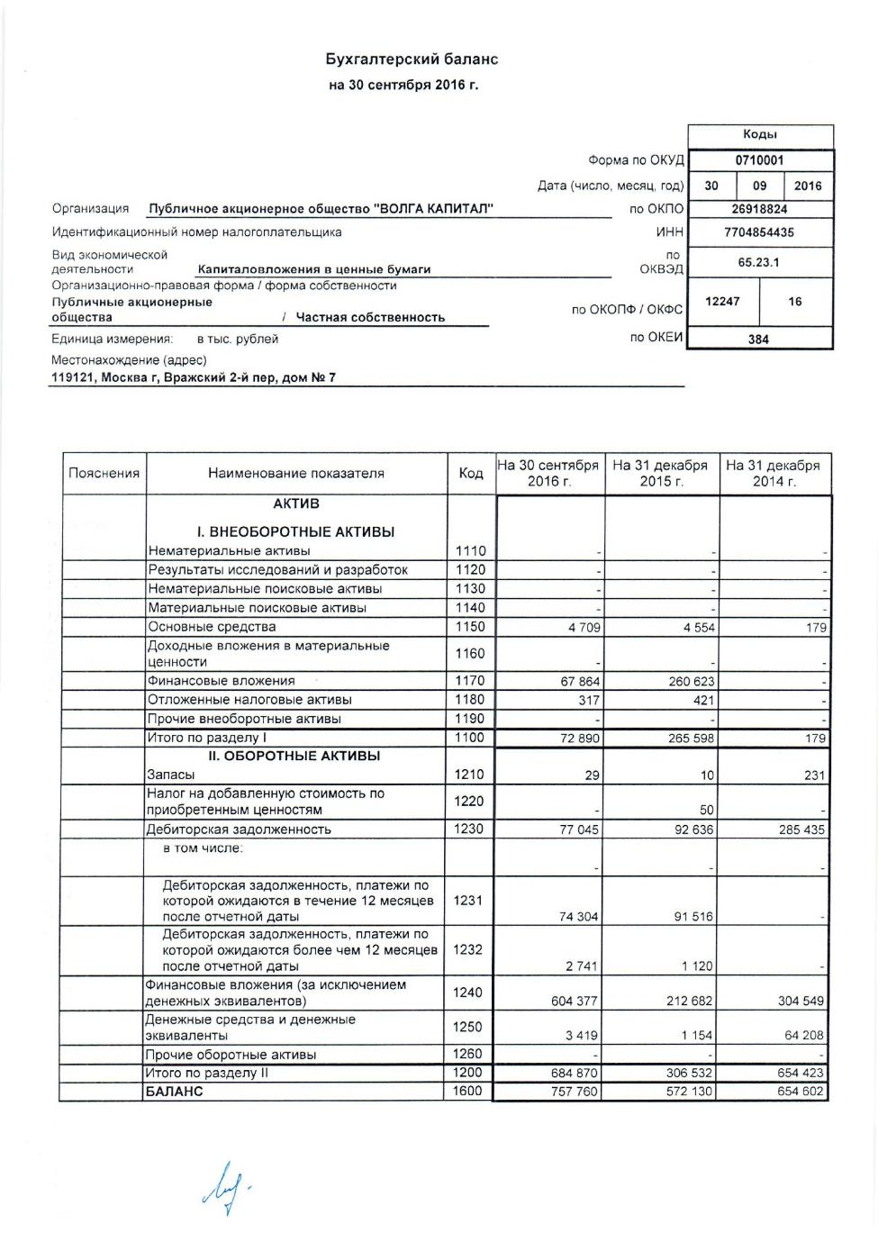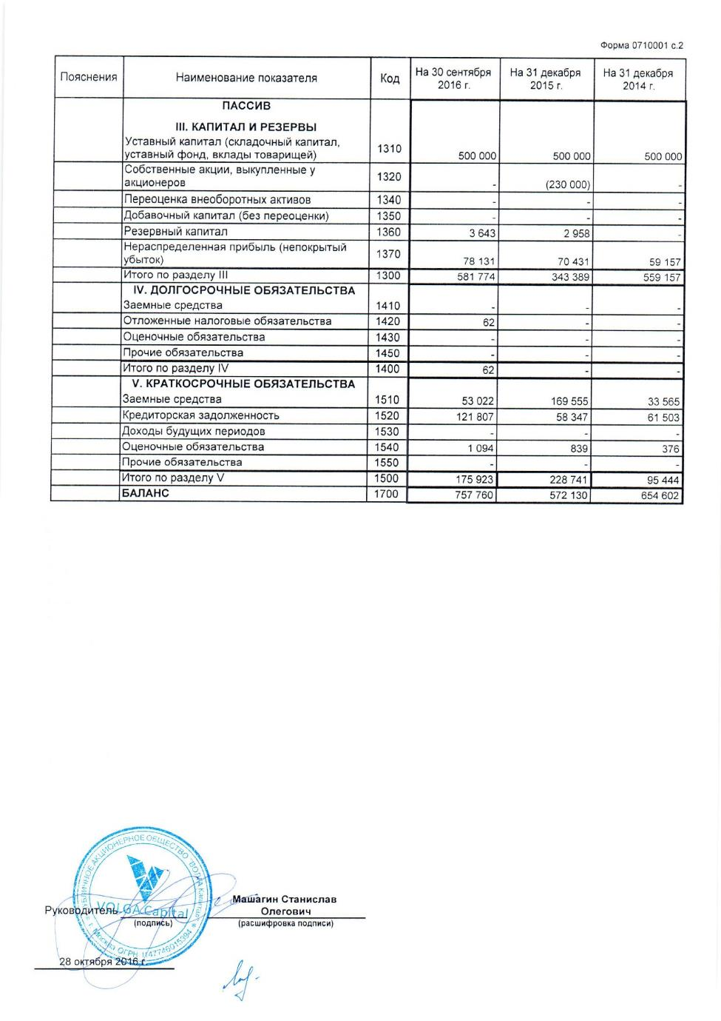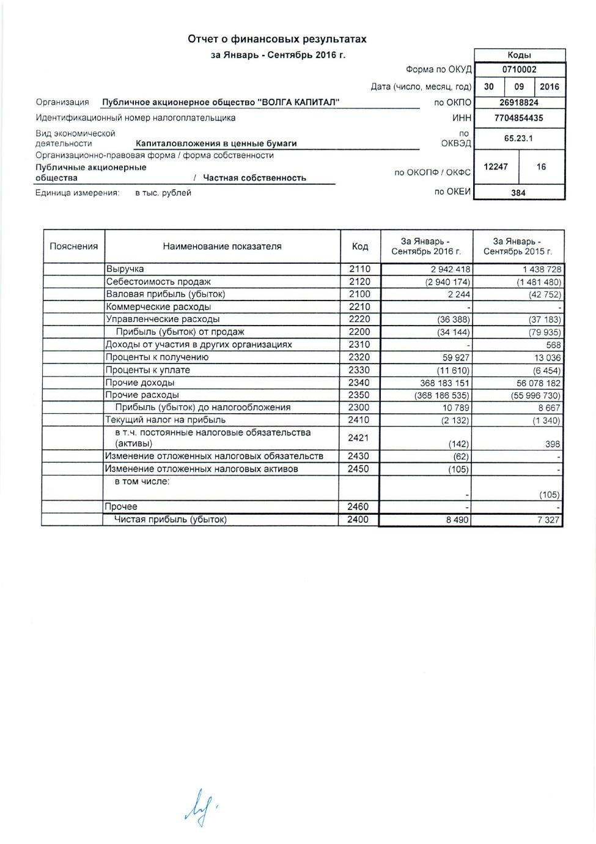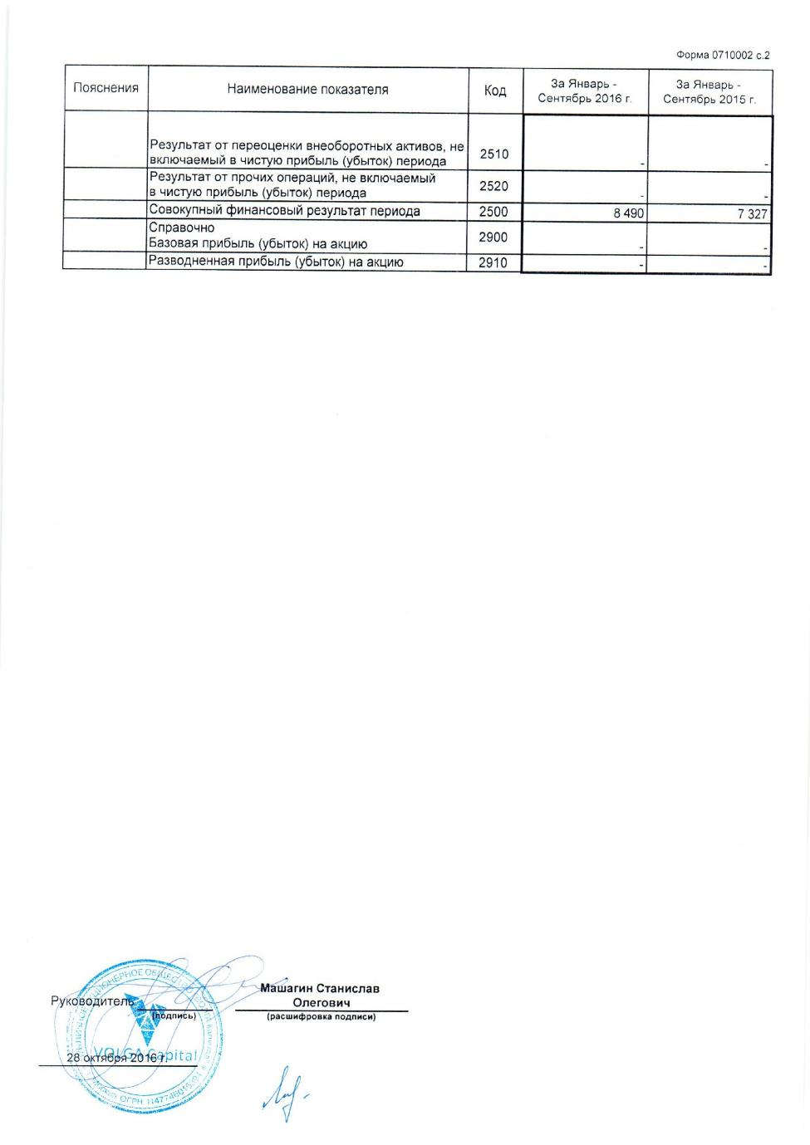

Приложение № 3. Консолидированная финансовая отчетность Эмитента, подготовленная в соответствии с Международными стандартами финансовой отчетности, за отчетные годы, закончившиеся 31 декабря 2014 г., 31 декабря 2015 г.

